Trading Price Action TRENDS

价格行为交易

之区间篇（元宵版）

TECHNICAL ANALYSIS OF PRICE CHARTS BAR BY BAR

FOR THE SERIOUS TRADER

献给严肃交易者的逐棒价格图表技术分析

艾尔·布鲁克斯（AL BROOKS） 著

罗光海 译

木 羊 策划

新标志论坛赞助

John Wiley & Sons, Inc.

约翰·威利出版公司出版

- 1 -



目 录

第一部分 突破：过渡到一轮新趋势................................................................................ - 3 -

第1 章 突破交易范例............................................................................................ - 18 -

第2 章 突破强弱的征兆......................................................................................... - 25 -

第3 章 初始突破.................................................................................................... - 41 -

第4 章 现有强趋势中的突破入场........................................................................... - 50 -

第5 章 失败的突破，突破回撤，以及突破测试..................................................... - 55 -

第6 章 缺口........................................................................................................... - 71 -

第二部分 磁力位：支撑和阻力..................................................................................... - 88 -

第7 章 基于第一第腿（尖峰）的测量运动............................................................ - 98 -

第8 章 基于缺口和交易区间的测量运动.............................................................. - 108 -

第9 章 反转经常在前一失败反转的信号棒处结束.................................................- 114 -

第10 章 其他磁力位.............................................................................................- 117 -

第三部分 回撤：趋势转变为交易区间..........................................................................- 119 -

第11 章 第一回撤序列：棒线、微型趋势线、均线、均线缺口、主要趋势线...... - 137 -

第12 章 双重顶空头旗形和双重底多头旗形........................................................ - 144 -

第13 章 20 缺口棒.............................................................................................. - 159 -

第14 章 第一均线缺口棒..................................................................................... - 164 -

第15 章 一天中形成突破和反转的关键转折时间................................................. - 168 -

第16 章 趋势和交易区间的腿形计数................................................................... - 173 -

第17 章 棒线计数：高点和低点1、2、3 和4 形态以及ABC调整....................... - 177 -

第18 章 楔形和其他三推回撤.............................................................................. - 214 -

第19 章 决斗线：向趋势线的楔形回撤............................................................... - 224 -

第20 章 “反转”形态：双重顶和双重底，头肩顶和头肩底.................................... - 228 -

第四部分 交易区间..................................................................................................... - 233 -

第21 章 交易区间交易范例................................................................................. - 267 -

第22 章 紧凑交易区间........................................................................................ - 276 -

第23 章 三角形................................................................................................... - 302 -

第五部分 订单和交易管理........................................................................................... - 307 -

第24 章 刮头皮，做波段，交易和投资............................................................... - 308 -

第25 章 交易的数学：我应该做这笔交易吗？如果做这笔交易，我会赚钱吗？... - 323 -

第26 章 做一笔交易需要两个理由....................................................................... - 364 -

第27 章 使用止损单入场..................................................................................... - 371 -

第28 章 使用限价单入场..................................................................................... - 373 -

第29 章 保护性止损和跟踪止损.......................................................................... - 396 -

第30 章 获利了结和利润目标.............................................................................. - 412 -

第31 章 交易的逐步入场和逐步出场策略............................................................ - 418 -

第32 章 被套入和套出交易................................................................................. - 435 -

作者简介..................................................................................................................... - 437 -

- 2 -

P34

第一部分 突破：过渡到一轮新趋势

市场总是在尝试突破，然后又努力使每个突破失败。这是所有交易最根本的方面，也是

我们所做的一切事情的核心。交易者能够获得的最重要的技能之一，是能够在突破将会成功

或失败（反转）时做出可靠地判断。记住，每条趋势棒都是一个突破，在每条多头和空头趋

势棒的顶部和底部都存在买家和卖家，而不管那一棒看起来多么强。因为每条趋势棒都是一

个突破，而且趋势棒很常见，所以交易者们必须明白，一天当中他们不得不每隔几棒就研判

一个突破将会继续还是失败并且反转。这是交易中最根本的思想，理解这一点，对于交易者

的成功交易是至关重要的。对任何东西的突破都是相同的。甚至一个高潮反转（比如一个 V

形底）也只是一个突破和接下来的一个失败的突破。有些交易者认为突破将会成功，并且据

此下单，别的交易者则在反向下单，认为突破将会失败。交易者在研判一个突破是否会成功

方面做得越好，那么他作为交易者的生活就越好。突破会成功吗？如果会成功，那么就准备

在突破方向上交易。如果不成功（并且成为一个失败的突破，即反转），那么就准备在相反的

方向交易。所有交易归根结底都是在做这种决定。

突破是一个具有误导性的术语，因为“破”暗示着这个术语单单指的是市场尝试从交易

区间向趋势过渡，但是它也可以是一个买进或卖出高潮，尝试反转进入反向趋势。关于突破，

最重要的一点是要明白，大部分突破都会失败。市场有强烈的倾向去继续做刚刚正在做的事

情，所以对于改变存在很强的阻力。就像大多数结束趋势的尝试都会失败一样，大多数结束

交易区间并开始一轮趋势的尝试也会失败。

突破只是超越先前某个重要点位的一波运动，比如超越趋势线或先前的高点或低点，也

包括前一棒的高点或低点。那个点成为突破点，如果市场后来折返测试那个点，那么那个回

撤便是突破测试（突破回撤进入突破点区域）。突破点和突破测试之间的空隙就是突破缺口。

一个重要突破，使得总在场内头寸明确为多头或空头的突破，很可能拥有至少持续几棒的坚

持到底，几乎总是尾线很短、相对较大的趋势棒。“总在场内”将在第三本书中详细讨论，它

的意思是，如果你不得不一直在场内，要么做多要么做空，那么总在场内头寸便是你的当前

头寸，无论它是多头还是空头。突破要么是市场在尝试令原来的趋势反转，要么是从交易区

间向新趋势转变。每当市场处于交易区间内时，就应该认为它是处于突破状态。交易区间内

的交易是双向的，直到一方放弃，市场变得严重单向，制造一个成为突破的尖峰。所有突破

都是尖峰，可能由一条或几条连续的趋势棒构成。突破是非常常见的，在每张图表上每隔几

- 3 -

棒便会出现一种或另一种突破。正如在关于缺口的第 6 章所讨论的，所有突破在功能上都等

价于缺口，而因为每条趋势棒都是一个突破（也是一个尖峰和一个高潮），所以它也是一个缺

口。很多突破容易被忽略，而任何一个突破可能一次突破了很多东西。有时市场会形成两个

方向的架构，所以是处于突破状态；这有时指的是处于拐点区域。交易者们将准备在任一方

向的突破入场。由于突破是每张图表最常见的特征之一，所以非常有必要理解它们、它们的

坚持到底、以及它们的失败。

前一棒的高点通常是某张较低时间框架图表上的一个波段高点，所以，如果市场向上超

越前一棒高点，那么它就是向上突破了一个较低时间框架上的波段高点。同样地，当市场向

上突破当前图表上先前的一个波段高点时，那个高点只是某张较高时间框架图表上的前一棒

的高点。同理，对于前一棒的低点也是一样的。它通常是较低时间框架图表上的一个波段低

点，而当前图表上的任意一个波段低点，通常只是较高时间框架图表上的前一棒的低点。

重要的是，把进入新趋势的突破与较大交易区间内小交易区间的突破区分开。举例说明，

如果你的屏幕上的图表处于交易区间内，市场向上突破了屏幕下半部分的一个小型交易区间，

那么大多数交易者将假定市场仍然处于较大的交易区间内，而不是处于一轮多头趋势之中。

市场可能只是在形成一个买进真空测试，测试目标是较大交易区间的顶部。因此，明智的交

易者们不会在屏幕顶部附近的强多头趋势棒收盘买进。实际上，很多交易者会卖出全部多头

头寸而获利，别的交易者会做空，预期该突破尝试失败。类似地，尽管利用强多头尖峰中的

高点 1 架构买进可能是一笔很棒的交易，但那只是在多头趋势中很棒，不是在交易区间的顶

部，在交易区间的顶部，大部分突破尝试都会失败。一般说来，如果出现一个很强的多头突

破，但它仍然低于左半屏幕上棒线的高点，那么准备在那个尖峰的顶部附近买进之前，要确

保市场当前正处于很强的趋势反转中。如果你认为市场可能仍然处于交易区间内，那么只应

考虑在回撤买进，而不是准备在尖峰的顶部附近买进。

P35

大型玩家会在趋势尖峰期毫不犹豫地入场，因为他们预期出现重要的坚持到底运动，即

使他们入场后立即出现回撤。如果出现回撤，他们就加仓。举例说明，如果有一个很强的多

头突破持续了好几棒，随着市场一个跳动一个跳动地上涨，越来越多的机构开始确信市场已

经变为总在场内多头市场，当他们确信市场将继续走高时，他们开始买进，他们通过在市场

继续上涨时逐步加仓来推进自己的交易。这使得尖峰增长得非常快。他们有很多入场方式，

比如在市价买进，在一两个跳动的回撤处买进，在前一棒上方使用止损单买进，或者在前一

波段高点被向上突破时买进。到底怎样入场都没有关系，因为他们所关心的是至少买进一个

- 4 -

小头寸，然后准备在市场上涨或回撤时买进更多。因为他们随着市场上涨会不断加仓，所以

那个尖峰可能延伸很多棒。初学者看到那个正在增长的尖峰，对于有人会在这样一波大型运

动的顶部买进感到奇怪。机构非常确信市场不久便会涨得更高，于是他们将在上涨途中买进，

因为他们不想在等待回撤形成的时候错过那波运动，这一点初学者们不能理解。初学者们还

担心他们的止损将不得不设在尖峰的底部下方，或者至少低于尖峰的中点，那都太远了。机

构知道这一点，只是把仓位降至风险资金与其他任何一笔交易相同的水平。

在某个阻力位，早期入场的买家们部分获利了结，然后市场小幅回撤。当回撤出现时，

那些想要更大头寸的交易者们迅速买进，从而使得初始回撤非常小。同时，错过早期入场的

多头终于可以利用那次回撤做多。有的交易者不喜欢在尖峰买进，因为他们不喜欢冒太大风

险（止损常常需要设在尖峰的底部下方）。他们喜欢在感觉更好的价格（打折）买进，所以会

等到回撤形成后买进。如果每个人都准备在回撤时买进，那么为什么还会形成回撤呢？那是

因为并不是每个人都打算买进。早先买进的老手们知道市场可能在任意时间反转，一旦他们

感觉市场已经到达某个阻力区域，在那个区域他们认为可能出现获利了结行为，或者市场可

能反转，那么他们会部分获利了结（他们将对自己的多头头寸逐步减仓），有时会全部卖出整

个头寸。他们不是在第一个回撤处准备在市场小幅下跌后买进的那些多头。正在部分获利了

结的老手们正在逐步减仓，因为他们担心出现反转，或者出现更深的回撤，他们可以在下方

很多个跳动处买回。如果他们认为那次回撤只会持续几个跳动，然后多头趋势就会恢复，那

么他们肯定不会离场。他们总是在某个阻力位获利了结，比如测量运动目标、趋势线、趋势

通道线、新的高点、或者上侧交易区间的底部。大部分交易都是由电脑完成的，所以一切操

作都有一个数学基础，那就意味着获利了结目标是根据屏幕上的价格制定的。通过实践，交

易者便能够学会如何确定电脑可能获利了结的区域，他们可以在相同价位获利了结，预期接

下来形成回撤。虽然趋势具有惯性，会超越大多数阻力区，但是当反转最终出现时，它总是

处于某个阻力区，而不管那个阻力区对你来说是否明显。

有时，尖峰中有一棒或一个形态，允许激进型空头做一笔刮头皮交易，前提是他们认为

回撤马上就要形成，而且有足够的空间产生一笔可获利的空头交易。然而，大多数这样操作

的交易者都将亏损，因为大多数回撤的幅度都不足以产生利润，或者交易者方程很弱（刮头

皮交易赢利的几率与利润的乘积，小于亏损的几率与保护性止损的乘积）。另外，选择做空的

交易者如此希望得到他们的小幅利润，难免会错过几分钟后形成的、获利性高很多的多头交

易。

交易者们将在突破方向或相反方向入场，取决于他们预期突破是成功还是失败。他们是

相信突破成功，还是相信突破失败呢？在突破方向入场有多种方式。一旦交易者们感受到一

- 5 -

种紧迫感，因为他们相信一波重要运动可能正在进行，那么他们需要入场。对于很多交易者

来说，在突破期间入场是较难的，因为风险较大，而且运动速度很快。他们常常会楞在那里

没有交易。他们担心可能出现的亏损，也就是说他们因太担心而未能交易。他们不得不把自

己的头寸规模降至“我不在乎”水平，于是他们能够快速入场。对于他们来说，做一笔恐怖

交易的最好的方法是自动地只交易正常规模的三分之一或四分之一，并且使用所需的宽幅止

损。他们可能抓住一波大的运动，利用小头寸大赚一笔，比利用正常头寸什么都赚不到要好

得多。重要的是避免错误地开始利用很弱的架构交易，然后赔钱。首先要捕捉一个很好的架

构，然后进入“我不在乎”状态。

一旦交易者们感觉市场已经出现明确的总在场内运动，那么他们就认为一轮趋势正在进

行，他们需要尽可能快地入场。举例说明，如果出现一个很强的多头突破，那么他们可能在

使他们相信趋势已经开始的那一棒收盘后买进。他们可能需要看到下一棒也有一个多头收盘。

如果他们等到那个多头收盘形成，那么他们可能在那一棒刚收盘就买进，或者是用限价单在

那一棒的收盘价买进，或者是用市价单买进。他们可能等待第一条暂停或回撤棒，然后设定

限价单在它的收盘价、它的低点上方一个跳动、它的低点、或者它的低点下方一两个跳动处

买进。他们可能设定限价单在任意小幅回撤买进，比如电子迷你中 1 到 4 个跳动的回撤，或

者股票中 5 到 10 美分的回撤。如果突破棒不是特别长，那么下一棒的低点可能测试突破前一

棒的高点，形成一个突破测试。他们可能设定限价单在那一棒的高点或高点略上方买进，所

冒风险至突破棒低点。如果他们尝试在一条暂停棒或其下方买进而未能执行，那么他们可能

设定止损单在那一棒的高点上方一个跳动处买进。如果尖峰很强，那么他们可能准备在第一

个高点 1 架构买进，那是一个突破回撤。早期，他们可能观察 1、2 或 3 分钟图，并且在前一

棒低点或低点下方买进，在高点 1 或高点 2 信号棒上方买进，或者使用止损单在均线处买进。

他们一旦入场，就应该像任何趋势交易一样管理头寸，寻找至某个测量运动目标的波段获利

了结，而不是在获得刮头皮利润后就离场。多方预期空方的每一次尝试都会失败，所以准备

在空方每次尝试使市场下跌时买进。他们将在每条空头趋势棒的收盘价附近买进，即便那一

棒是一条大阴线，而且在低点收盘。他们将在市场跌至前一棒低点下方、跌至前一波段低点

下方、跌至任意支撑位（比如趋势线）下方时买进。他们还会在市场每次尝试走高时买进，

比如在多头趋势棒的高点附近，或者当市场上涨超越前一棒高点或阻力位时。在强空头趋势

中，交易者们的做法恰好相反，他们会在棒线的上方或下方卖出，会在阻力位和支撑位的上

方和下方卖出。他们在棒线（以及各种类型的阻力位）上方卖出，包括大阳线上方，因为他

们把每次的上涨运动都看作是对趋势的反转尝试，而大多数趋势反转尝试都会失败。他们将

在棒线（以及各种支撑位）下方卖出，因为他们把每次下跌运动都看作是恢复空头趋势的尝

- 6 -

试，预期大多数下跌尝试都将成功。

P36

因为大多数突破尝试都将失败，所以很多交易者在与突破方向相反的方向上入场。举例

说明，如果市场处于多头趋势之中，并且形成一条收于低点的大阴线，那么大多数交易者会

预期这次反转尝试失败，很多人会在那一棒的收盘价买进。如果下一棒是一条多头棒，那么

他们将在它的收盘价和高点上方买进。第一个目标是那条大阴线的高点，第二个目标是一波

向上的测量运动，运动幅度等于那条大阴线的高度。有些交易者的保护性止损大约与那条大

阴线的高度相等，别的交易者则会使用平常惯用的止损，比如在电子迷你中使用两点的止损。

突破期间信息变化得非常快，交易者们通常会根据随后每一棒的收盘价形成越来越强的观点。

如果出现第二条大阴线，然后又出现第三条大阴线，那么更多交易者将会认为总在场内头寸

已经反转下跌，空方将加大做空力度。在那个空头尖峰买进的多头很快便意识到市场在下几

棒将跌得更低，于是退出他们的多头。当他们认为市场在不久的将来将跌至更低价位时，继

续持有多头是不合理的。对于他们来说，更为合理的做法是全部认赔卖出自己的多头，一旦

他们认为多头趋势将会恢复，他们将在更低的价位再次买进。因为多方已经变为卖家，至少

在接下来的几棒是这样，所以没有人再买进，于是市场跌至下一个支撑位。如果市场在第一

条大阴线之后向上反弹，那么空方很快便意识到自己错了，从而买回他们的空头。当没有人

再做空，每个人都在买进时（多方建立新的多头，空方买回自己的空头），市场可能会向上反

弹，至少是在接下来的几棒向上反弹。

交易者们必须把突破与整张图表联系起来研判，而不是只看到当前的一条腿。举例说明，

如果市场以一个强多头尖峰突破而出，那么就要向左侧观察屏幕上的整个图表。如果在当前

价位上没有棒线，那么在收盘买进，把止损设在那个尖峰的底部下方，通常是一种不错的策

略。因为风险较高，所以要轻仓入场，但是由于强突破有至少 60%的机会到达一个近似等于

尖峰高度的测量运动目标，所以交易者方程是有利的（成功率与潜在回报的乘积大于失败率

与风险的乘积）。但是，当你向屏幕左侧观察时，如果看到当前突破仍然低于 20 或 30 棒之前

的高点，那么市场可能仍处于交易区间中。交易区间中经常会出现快速运动至顶部的多头尖

峰，结果只是向下反转。然后市场快速向底部运动，突破尝试以失败告终。因此，在交易区

间顶部的大阳线的收盘买进是比较冒险的，准备在回撤时买进通常会更好。在市场形成明确

的趋势之前，交易者们应该采用区间交易方法。

在多头趋势中，超越前一高点的一波运动通常会引出三种结果：更多买进、获利了结和

做空。当趋势强劲时，强势多头将会通过在市场向上突破原有高点时买进而推进（加仓）他

- 7 -

们的多头，接下来将会形成一波某种类型的上涨测量运动。如果市场在突破后的上涨幅度足

够大，在回撤前能够让交易者至少可以做一笔刮头皮交易时，那么就可以认为基本上都是新

的买家在高点处买进。如果市场横盘，突破显示出疲弱征兆（将进一步讨论），那么就认为存

在获利了结行为，多头正准备在小幅下挫后再次买进。如果市场向下猛烈反转，那么就认为

强势多头主宰新的高点，市场很可能出现至少几条腿的下跌，至少持续 10 棒。

如果没有稀缺、轰动的新闻事件，那么交易者们不会突然从极端看涨转变为极端看跌。

中间有一个逐渐转变的过程。交易者变得不大看涨，然后中立，然后看跌。一旦有足够的交

易者完成这种转变，那么市场就会反转进入更深的回调，或者进入一轮空头趋势。对于何为

过度，每家交易公司都有自己的标准，在某个时间点，将有足够多的公司决定趋势已经走得

太远。他们认为，停止在原有高点上方买进，几乎已经不会有错过大的上涨运动的风险，于

是他们仅在回撤买进。如果市场在原来的高点上方犹豫不决，那么就变成了双向市场，强势

多头正在利用新的高点获利了结。

获利了结意味着交易者们依然看涨，正准备在回撤买进。大多数新高之后都会伴随着获

利了结行为。每个新高都可能是一个顶部，但是大多数反转尝试失败，成为多头旗形的起点，

接下来又形成一个新高。在上涨腿中，如果向上测试高点的反弹中包含几个小幅回撤，而且

上涨腿中出现大量重叠棒、几条空头棒、棒线的上尾线很长，而且大多数多头趋势棒都较弱，

那么市场正在变得越来越具有双向性。多方正在棒线顶部获利了结，仅在棒线底部买进，空

方开始在棒线顶部做空。类似地，当市场靠近多头趋势顶部时，多方正在获利了结，空方则

会加大做空力度。如果市场超越多头（趋势）高点，那么获利了结和做空很可能会更强烈。

P37

大多数交易者不喜欢反转，所以如果他们预期反转信号出现，那么他们宁可退出多头头

寸，然后等待那个信号出现。这些多头在趋势中最后一条上涨腿上的缺席，使得向最后高点

的上涨更加疲弱。如果在市场向上突破先前高点后出现很强的向下反转，那么强势空头正在

控制市场，至少在近期内控制市场。一旦那种情况发生，原本希望在小幅回撤买进的多头，

反过来认为市场将进一步下跌。因此，他们等待较大幅度的回撤出现后才会考虑买进，他们

的买进的缺乏允许空方驱动市场下跌，形成一个更深的回调，该回调持续 10 棒或更多棒，而

且常常包括两条腿或更多条腿。每当出现一轮新趋势时，交易者们就要反转他们的思维定式。

当多头趋势向空头趋势反转时，他们不再使用止损单在棒线上方买进，也不再使用限价单在

棒线下方买进，而是开始使用限价单在棒线上方卖出，使用止损单在棒线下方卖出。当空头

趋势向多头趋势反转时，他们不再使用止损单在棒线下方卖出，也不再使用止损单在棒线上

- 8 -

方卖出，而是开始使用止损单在棒线上方买进，使用限价单在棒线下方买进。

有一种情况下，多头趋势中的突破常常会遭遇即将接管市场的激进型空头。回撤是反方

向的微型趋势，交易者们预期它很快结束，较大的趋势将会恢复。当强空头趋势中出现一个

回撤时，市场常常会在微型多头趋势中形成两条上涨腿。当市场超越第一条上涨腿的高点时，

它就是向上突破了微型多头趋势中的前一个波段高点。但是，由于大多数交易者把那波上涨

运动看作不久便会结束的回撤，所以回撤期间的主要交易者通常是激进的卖家，而不是激进

的新买家，在向上突破回撤中的第一个或第二个波段高点后，微型多头趋势通常会反转下跌，

回到主要空头趋势的方向。

对于空头趋势中的新的低点，上述情况也是正确的。当空头趋势很强时，强势空头将会

通过在突破至新低时加仓来推进他们的空头，市场将继续下跌，直至到达某个测量运动目标。

随着趋势变弱，新低处的价格行为将变得不那么清晰，也就是说强势空头正在利用新低作为

获利了结空头头寸的区域，而不是作为加仓的区域。当空头趋势进一步失去力量时，强势多

头最后将把新低看作新建多头的很棒的价位，他们将能够制造一个反转形态和一波重要反弹。

当趋势成熟时，它通常会转变为交易区间，但是在第一个交易区间之后，通常会延续原

来的趋势。当趋势成熟时，强势多头和强势空头是怎样操作的呢？在多头趋势中，当趋势强

劲时，回撤幅度很小，因为强势多头希望在回撤时买进更多。因为他们怀疑在市场涨得更高

前可能不会出现回撤，所以他们开始分批持续买进。他们寻找任意理由买进，市场中有那么

多大型玩家，对于每一种能够想像得到的理由，都会有一些买进操作。他们利用限价单在下

跌几个跳动后买进，在前一棒低点上方几个跳动处买进，在前一棒低点买进，以及前一棒低

点下方买进。他们利用止损单在前一棒高点上方、以及对先前任意波段高点向上突破后买进。

他们还会在任意多头或空头趋势棒的收盘买进。他们把空头趋势棒看作在更好价位买进的一

个短暂机会，把多头趋势棒看作市场即将快速上涨的征兆。

强势空头非常聪明，他们看到市场中正在发生什么。因为他们相信——就像强势多头一

样——市场不久便会涨得更高，所以对于他们来说，做空是没有道理的。他们只是在一旁等

待，直到他们能够在更高的价位卖空。那么要涨多么高呢？每家机构都有自己的衡量标准，

但是一旦市场到达某个价位，在那里有足够多的空头公司认为它可能不会继续走高，那么他

们将开始做空。如果有足够多的公司在同一价位附近做空，那么将会形成更多、更大的空头

趋势棒，而且棒线开始出现上尾线。这些都是卖压的征兆，它们告诉所有交易者多方正变得

越来越弱，空方正变得越来越强。强势多头终于在最后一个波段高点上方停止买进，随着市

场上涨至新的高点而开始获利了结。他们仍然看涨，但是变得挑剔，只在回撤买进。随着双

向交易增加，抛盘拥有越来越多的空头趋势棒，而且持续时间越来越长，强势多头将只希望

- 9 -

在正在形成的交易区间的底部买进，同时准备在顶部获利了结。强势空头开始在新高处做空，

他们现在愿意随着市场上涨而逐渐加仓。如果他们认为市场可能向上反转，并且突破至一个

新高，那么他们可能会在正在形成的交易区间的底部附近部分获利了结，但是他们时刻准备

在新的高点做空。在某个时间点，市场变为 50-50 市场，多空双方都未能控制市场；最后，

空方变为主宰，空头趋势开始，相反的过程展开。

一轮延长的趋势常常拥有异常强劲的突破，但是那个突破可能是一个耗尽型的高潮。举

例说明，在一轮延长的多头趋势中，所有的强势多头和空头都喜欢看到一两条大阳线，如果

异常大的话更好，因为他们预期那是一个短暂的、不同寻常的大机会。一旦市场接近强势多

头和空头都想要卖出的某个价位，比如接近测量运动目标或趋势通道线，特别地，如果那一

波运动是第二个或第三个连续的买进高潮，那么他们就走到一旁观望。最强交易者们的卖出

行为的缺乏，致使市场上方产生一个真空。在一棒初期侦测动能的程序侦测到这一点，快速

重复买进，直到动能放缓。由于几乎没有强势交易者卖出，所以形成一两条相对较大的阳线。

这一多头尖峰就是强势交易者正在等待的征兆，一旦多头尖峰出现，他们就像是突然从某个

地方冒出来，开始卖出。多方获利了结他们的多头头寸，空方新建空头头寸。双方都在那一

棒的收盘价、最高价上方、下一棒收盘价（特别地，如果它是较弱的一棒）、以及接下来一棒

的收盘价处积极卖出，如果棒线开始出现空头实体，那么他们的卖出就更加积极。他们也会

在前一棒的低点下方做空。当他们看到一条大阴线时，他们在它的收盘价和低点下方做空。

动能程序也开始获利了结。多空双方都预期出现较大调整，直到一个至少包含 10 棒和两条腿

的调整完成后，多方才考虑再次买进，即便那时，也仅在抛盘看起来疲弱时买进。空方预期

出现同样的抛盘，不再迫切希望过早获利了结。

P38

弱势交易者们对那条大阳线的看法刚好相反。刚刚在一旁等待，希望在回撤时买进的弱

势多头，看到市场快速离他们远去，希望确保抓住下一条上涨腿，特别是当那一棒非常强，

当天交易几近结束时。早先做空，可能已逐渐加仓的弱势空头，看到那一棒迅速突破至一个

新的高点而感到恐慌。他们害怕持续的坚持到底买进，于是他们买回自己的空头头寸。这些

弱势交易者是依靠情绪交易的，正在与（机构的）电脑相抗衡，而电脑的算法中没有情绪这

一变量。由于是电脑控制市场，所以弱势交易者们的情绪，注定让他们在一轮过度的多头趋

势终点的大阳线上造成大的亏损。

一旦强劲的多头趋势开始出现相对较大的回撤，那些回撤（总是小型交易区间）的行为

就越像是交易区间，而非多头旗形。突破的方向变得不那么确定，交易者们开始认为向上突

- 10 -

破的可能性与向下突破的可能性一般大。现在，新的高点是在尝试向上突破交易区间，几率

偏向于它将失败。类似地，一旦强势空头趋势开始出现相对较大的回撤，那么那些回撤的行

为就更像是交易区间，而非空头旗形，因此，新的低点是在尝试跌破一个交易区间，几率偏

向于它将失败。

每个交易区间要么位于多头趋势内，要么位于空头趋势内。一旦双向交易强到足以产生

交易区间，那么趋势就不再强劲，至少在交易区间起作用的时间内不再强劲。市场最终总会

从区间中突破而出，如果是向上突破，而且突破之势很强，那么市场就是处于强劲的多头趋

势中。如果是向下突破而且很强，那么市场就是处于强劲的空头趋势中。

一旦空方强到足以推动市场大幅回撤至多头趋势线和均线下方，那么他们便有足够的信

心认为市场很可能不会继续走高，于是他们将在原来高点上方积极做空。在这一点，多方将

已决定他们仅应在较深回撤时买进。在新的高点处，新的思维定式现在处于主导地位。它不

再是一个买进的位置，因为它不再代表着多少力量。是的，那里有多头在获利了结，但是大

部分大型玩家现在把那个新的高点看作新建空头的大好机会。市场已经到达引爆点，大部分

交易者已经不再准备在小幅回撤买进，相反地，他们正准备在上涨中卖出。空方成了主宰，

强劲的卖压很可能会引起一波大的调整，甚至是趋势反转。在下一波强势下推之后，空头将

寻找更低的高点再次卖出或增加他们的空头头寸，之前在回撤买进的多头将变得担心趋势可

能已经反转，或者至少将出现更大幅度的回撤。他们不再寄希望于在新的多头高点处将自己

的多头头寸获利了结，而是打算在更低的高点处获利了结，而且直到较大回调结束后，他们

才会考虑再次买进。多方知道大多数反转尝试失败，很多骑着趋势上涨的多头，直到空方已

经展示出推动市场猛烈下跌的能力之后，他们才退出自己的多头头寸。一旦这些多头看到这

种令人印象深刻的卖压，他们将寻找一波反弹最后退出他们的多头头寸。他们的供给将限制

上涨，他们的卖出，加上激进空头的做空，以及把之前抛盘看作买进机会的多头的获利了结，

将产生第二条下跌腿。

如果市场进入空头趋势，那么上述过程将会反转。当空头趋势很强时，交易者们将会在

先前的低点下方做空。随着趋势渐弱，空方将在新低处获利了结，市场很可能进入交易区间。

在市场向上强势突破空头趋势线和均线之后（译注：原文直译为在市场向上强势突破多头趋

势线和均线之后，疑为原作者笔误），空头将在新低处获利了结，强势多头将积极买进，并设

法控制市场。结果将产生更大的空头反弹，或者可能反转进入多头趋势。

当回撤大到足以让交易者们怀疑趋势是否已经反转时，便会出现类似的情形。举例说明，

如果一轮多头趋势中出现一个大而快的回撤，那么交易者们将开始怀疑市场是否已经反转。

他们观察先前波段低点下方的运动，但这是在多头趋势的回撤中，而不是在空头趋势中。当

- 11 -

市场跌至前一波段低点下方时，他们将观察发生了什么。对于在那个波段低点下方利用止损

单卖出的空头来说，市场的跌幅会大到让他们获利吗？在新的低点处，卖家数量将会多于买

家吗？如果是的话，那就是空方势强的征兆，回撤幅度可能会进一步加大。趋势甚至可能已

经向下反转。

突破至新低后的另一种可能性是市场进入交易区间，表明空方在获利了结，多方的买进

较为平淡。最后一种可能出现的情况是市场在突破至新低后向上反转。这就意味着在那个波

段低点下方刚好有强势多头在等待市场测试那一价位。这就表明先前的抛盘很可能只是正在

行进中的多头趋势中的一个大的回撤。在上方较高价位入场的空头，在市场突破至新低时获

利了结，因为他们认为趋势仍然是向上的。强势多头积极买进，因为他们认为市场不会进一

步下跌，而是向上反弹测试多头高点。

P39

每当出现跌破波段低点的突破时，交易者们将仔细寻找证据，研判多方已经返回，还是

空方已经取得控制权。他们需要决定在新低处哪一方的影响更大，他们将利用市场行为作出

决定。如果出现强势突破，那么新的卖压便是主宰。如果市场的动向不确定，那么空方的获

利了结和多头的弱势买进正在发生，市场很可能会进入交易区间。如果出现很强的向上反转，

那么多头的持续买进便是最重要的因素。

有时，当市场处于弱趋势中时，将会出现一条趋势方向上的大型突破棒。那条突破棒的

作用常常像是一个尖峰，通常会跟着再出现几条趋势棒，但它们通常是重叠的，而且带有尾

线。这些棒线形成一条紧凑的多头通道。像任意尖峰和通道趋势一样，市场常常会返回测试

通道起点，在这种情况下是测试突破缺口区。举例说明，如果出现一个相对较弱的多头波段，

然后市场以一条大阳线向上突破，接下来是三四条较短的多头趋势棒，这些棒线的作用通常

相当于一条通道。一旦市场跌至那些通道棒的第一棒所在区间，市场常常会略微跌破它的低

点，那就把市场推入突破棒产生的缺口区。那个缺口既是一个测量缺口，也是一个突破缺口，

缺口测试之后通常是趋势的恢复，而不是向下反转的开始。

拐折（inflection）是一个数学术语，意为方向已经改变。举例说明，如果有一波重复

上涨和下跌的水平浪，那么当市场处于下跌浪中时，在某个点处，市场从陡峭下跌变为不太

陡峭的下跌，开始形成底部，（译注：这便是拐折）。举例说明，字母 S 的中点便是曲线的拐

点（inflection point），因为在那个点处倾斜方向开始改变。在交易中，拐点就是你预期趋势

反转的区域，可能会形成，也可能不会形成。由于市场可以向任意方向运动，所以它是处于

突破状态，交易者们将准备在突破方向上入场。无论向哪个方向突破，市场通常都会形成一

- 12 -

波测量运动，运动幅度与它前面的形态高度大致相同。举例说明，双重顶常常引起向上或向

下突破。在突破之后，市场常常会越过突破点，到达一个测量运动目标，超越的幅度大致等

于那个双重顶从底部到顶部的跳动数。在突破点和第一个回撤之间常常会形成一个缺口，那

个缺口的中点常常会引发一波测量运动（测量缺口将在关于缺口的第 6 章讨论）。

市场在突破状态下的行为可能与在交易区间中时相反。举例说明，如果交易区间中部出

现一个突破状态架构，那么在那一棒下方，买家数量可能多于卖家，在那一棒上方，卖家数

量可能多于买家。如果行情不明确，交易者们不知道交易者方程是否有利，那么较好的做法

通常是等待出现明确的信号。在交易区间的极点处，可能出现三种情况：（1）反转，（2）突

破失败，反转，（3）成功突破。只有一种情况会引发一轮趋势。这与大多数突破尝试失败的

思想是一致的。

当出现一个逆势突破时，逆势交易者们正在努力制造一条通道（尖峰和通道趋势），或者

在他们的尖峰之后制造其他类型的一轮新趋势。但是，趋势交易者们通常在几棒内便能够令

突破反转，使它成为一个旗形。举例说明，如果空头通道内有一两条大阳线向上突破通道，

那么多方便希望在回撤后形成一条多头通道。但是，他们通常会失败，那个多头尖峰最终只

是成为某个空头旗形的一部分。空方把那个尖峰看作是在短暂的高价位加仓的大好机会，对

于他们来说，那是一个很有价值的价位。

图 PI.1 新的高点处遇到了新的买家、获利了结者和做空者

- 13 -

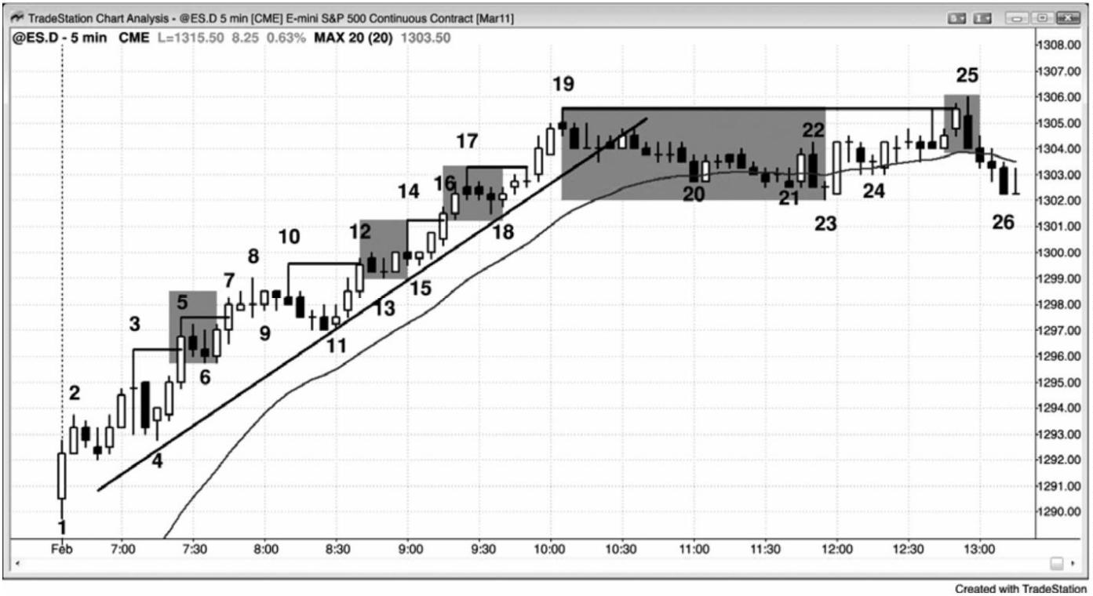

P40

当多头趋势向上突破前一波段高点时，将会出现新的买家、获利了结者和做空者（见图

PI.1）。如果突破之前的趋势刚刚开始而且非常强劲，那么将会出现一些获利了结行为，比如

在棒 5、12 和 17 之后。但是新的买家将会压倒卖家，趋势将会快速恢复。到了趋势的后期，

将出现更少的买进行为和更多的获利了结行为，比如在棒 19 之后。衡量过度的标准有很多，

一旦足够多的交易公司认为多头趋势已经过度，他们将获利了结自己的多头头寸，并且仅在

经过持续 10 棒左右的两条腿调整后才再次买进。我常常使用“10 棒、两条腿”，我的意思是

说调整将会持续较长时间，比小型回撤要复杂。那通常至少需要 10 棒和两条腿，有时可能导

致趋势反转。

无论何时出现突破，它可能都会失败，引起趋势反转。如果背景正确，反转棒很强的话，

那么反转的成功率就比较高。如果引起突破的突破棒和尖峰比反转棒强，那么形成高潮反转

的机会不大，反转尝试很可能在几棒内失败，形成一个突破回撤架构，引起趋势恢复。举例

说明，棒 12 是一条小型空头反转棒，但它前面是一个强很多的三棒多头尖峰，而且市场当天

一直都在一个大型上涨缺口之后的一条紧凑通道内趋势上行。这使得反转的成功率低，于是

多方在棒 12 的低点和低点下方买进。下一棒是一个十字星，所以对于空方来说是一条弱入场

棒，几乎可以肯定的是，它的高点上方买家数量将多于卖家数量。它成为一条突破回撤买进

信号棒（这里是一个高点 1 买进架构）。下一棒是一条多头棒，有更多买家在它的高点上方买

进。总之，当交易者们等待在一条多头棒上方入场时，买进信号的成功率较高。棒 14 是一条

突破棒，但是它收盘于低点附近，形成一条十字星空头反转棒，在这样一条紧凑的多头通道

面前，它是一个弱卖出信号。多方非常积极，他们不想让做空信号被触发。他们在那条空头

棒的低点和低点上方设定限价单，有足够多的买单压倒空方。做空信号一直没有被触发，市

场继续上涨。棒 14 只是又一个突破后的回撤（它也是一个突破），交易者们在棒 15 高点上方

买进，那又是一个突破回撤买进信号。

比较突破力度与反转力度的另一个例子出现在棒 5 突破。棒 5 之后的那条空头棒，是棒

4 单棒旗形的失败突破信号棒，并且向上突破棒 3。与从棒 4 开始的三棒多头上涨尖峰相比，

空头信号较小，所以很可能不会令趋势反转。下一棒是一个突破回撤买进架构，但是一条空

头棒，不是一条强买进信号棒。后一棒为一条多头棒，所以在它的高点上方买进拥有较高的

胜率。

棒 10 突破了一个 ii 多头旗形，但突破棒是一条空头反转棒，是一条弱突破棒。这增加

了突破失败的几率。那条突破棒也是失败突破的信号棒。

调整有时会突破多头趋势线，为空方制造足够的卖压，让他们在下个新高处变得非常积

- 14 -

极，比如在棒 25 处。仍然有一些多头的获利了结行为，但新的买家非常少。空方取得控制权，

进入收盘。

强势多头和空头都期待截止棒 19 的、最后的强突破。在一轮延长的多头趋势之后，他们

喜欢看到一个大型的上涨尖峰，因为预期出现的调整将同时为双方提供一个临时交易机会。

那是自棒 11 低点以来没有回调的第三个连续买进高潮（棒 11 至 12 和棒 15 至 17 是前两个），

连续买进高潮常常引起持续 10 棒左右，并且跌破均线的两条腿调整。强势多头和空头都在棒

19 前的那个双棒多头尖峰的收盘价、在它的高点上方、在棒 19 的收盘价（特别地它是一条

空头棒）、以及在棒 19 的低点下方卖出。多方不准备再次买进，空方不再获利了结他们的空

头头寸，直到两条腿调整完成，那是在棒 21 至棒 24 区域。在以更低的高点或更高的高点对

棒 19 多头高点测试之后，抛盘强度足以让多空双方一致认为市场可能已经出现进入空头趋势

的趋势反转，结果使得市场从棒 25 开始一路下跌，直至收盘。

P41

由于大多数反转尝试失败，所以交易者们常常在反转尝试处做与之反向的交易。棒 22 是

多头趋势中的一条强空头趋势棒，很多交易者在它收盘后买进。他们的第一个目标是运动至

那一棒的高点，那出现在两棒之后，然后是一波向上的测量运动，在当天收盘前到达了那个

目标。

棒 5 后面的那条空头棒是一个突破状态架构。由于它是市场向上突破棒 3 波段高点之后

的一条空头棒，所以它是一个失败的突破做空架构。它也是多头突破中的一个单棒回撤，所

以它是一个高点 1 突破回撤买进架构。在这个例子中，由于三棒多头尖峰非常强，所以无论

在那一棒的下方还是上方，多方都多于空方。有的交易者将使用限价单在那条空头内包棒的

低点买进，而别的交易者则会在它的上方和棒 6 上方使用止损单买进。

- 15 -

图 PI.2 空头趋势中的低成交量多头突破

如图 PI.2 所示，在左侧的 60 分钟图上，电子迷你处于空头趋势中，很多交易者准备买

进，预期出现一波向下的测量运动，幅度等于棒 1 至棒 2 的初始下跌尖峰的高度。空方买回

他们空头获利，积极的多方买进以新建多头头寸，预期可能出现趋势反转，测试空头通道的

起点（棒 2 之后那个更低的波段高点）。市场从棒 3 均线缺口棒向下反转，向上突破空头趋势

线后，至少出现两条上涨腿的几率增加（反转将在第三本书中讨论）。

右侧 5 分钟图上，市场在跌至 60 分钟图上的测量运动目标下方 1 个跳动之后向上反转（棒

4 在两张图上是相同的时间）。棒 5 是一条尾线很短的大型多头反转棒，多方对强向上反转的

出现充满希望。但是，那一棒只有 23,000 张合约，或者说约为平均 5 分钟棒的三倍。当平均

5 分钟棒拥有 5,000 到 10,000 张合约时，大部分具有延长的坚持到底运动的多头反转拥有大

约那个成交量的 5 到 10 倍，或者至少 40,000 至 50,000 张合约。最可靠的棒线拥有超过 100,000

张合约。交易者不必担心成交量，因为图表会告诉他们所需的一切，但是在正在突破的大型

趋势棒上看到巨大的成交量，增加了坚持到底的几率，通常至少出现某种测量运动。当有一

轮强空头趋势，向上反转只运动了两棒然后便回撤，而且第二条上涨棒拥有较长的尾线时，

那么反转不强。大部分老手可以观察成交量，并且把它看作反转不强的另一个征兆，或者他

们可以观察 60 分钟图，看到那轮强空头趋势。但是，所有日内交易者都需要观察 5 分钟图来

设定交易。他们可能在棒 5 形成时、收盘时、以及它的高点上方买进。他们还可能利用棒 7 ioi

（内包-外包-内包）形态买进，那是均线处的一个高点 4 多头旗形。由于他们正在一波强多

头运动中买进，所以他们应该假定自己至少有 60%的机会至少获得同风险一样大的回报。他

- 16 -

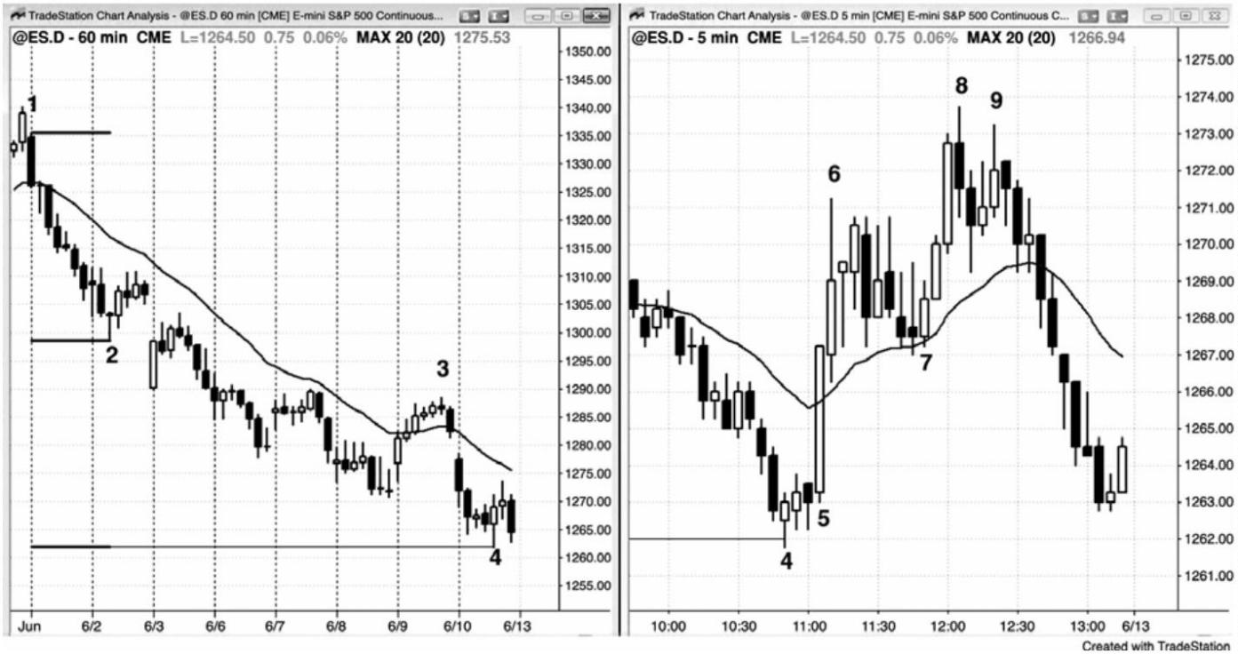

们可能选择两点止损，因为那种止损最近非常有效，然后使用一个两点利润目标。在棒 5 收

盘价买进的另一名交易者，可能愿意冒跌至棒 5 低点下方的风险（大约 4 点），他的获利了结

目标可能与不得不冒的风险一样大。在棒 7 上方买进的交易者的止损可能设在棒 7 低点下方，

或者在它的前一棒下方。她的风险大约为两点，她的可能持有头寸至达到两点的利润目标，

或者至市场运动至棒 6 高点之上（这里，也大约是两点）。

- 17 -

## 第**1** 章 突破交易范例

很多新手发现很难在突破时交易，因为市场运动的速度很快，需要快速地制定决策，而

且常常拥有大型棒线，也就是说风险更高，交易者们不得不降低头寸规模。但是，如果交易

者学会如何识别很可能成功的突破，那么所获得的交易者方程可能非常强。

图 1.1 突破是可靠的架构

当 对 一 张 图 表 的 讨 论 内 容 有 多 页 时 ， 记 着 你 可 以 去 威 利 的 网 站

（[www.wiley.com/go/gradingranges](http://www.wiley.com/go/gradingranges)）观看图表或者把它们打印出来，这样你就可以一边看

图，一边阅读对图表的说明，而不用反复翻书查看图表。

成功的突破，比如图 1.1 中的多头突破，拥有极高的胜率，但是在情绪上可能很难交易。

突破迅速出现，交易者们本能地知道风险是跌至尖峰的底部（他们把保护性止损设在多头尖

峰的最低点的下方 1 个跳动处，比如设在棒 14 下方 1 个跳动处），那常常超出他们正常的风

险容限。他们希望出现回撤，但是知道在市场到达更高价位前很可能不会出现回撤；他们也

害怕以市价买进，因为他们正在一个尖峰的顶部买进。如果市场在下个跳动反转，他们将在

一个尖峰的顶部买进，他们的保护性止损将非常远。但是，他们经常未能意识到的是，胜算

是在他们一方。一旦像这样的突破中出现一个强尖峰，那么出现一波测量运动的几率至少为

60%，有时甚至可能达到 80%，测量运动的幅度约等于尖峰高度。这就意味着他们至少有 60%

的机会赚到至少与初始风险同样多的点数，如果他们入场后尖峰继续增长，那么他们的风险

- 18 -

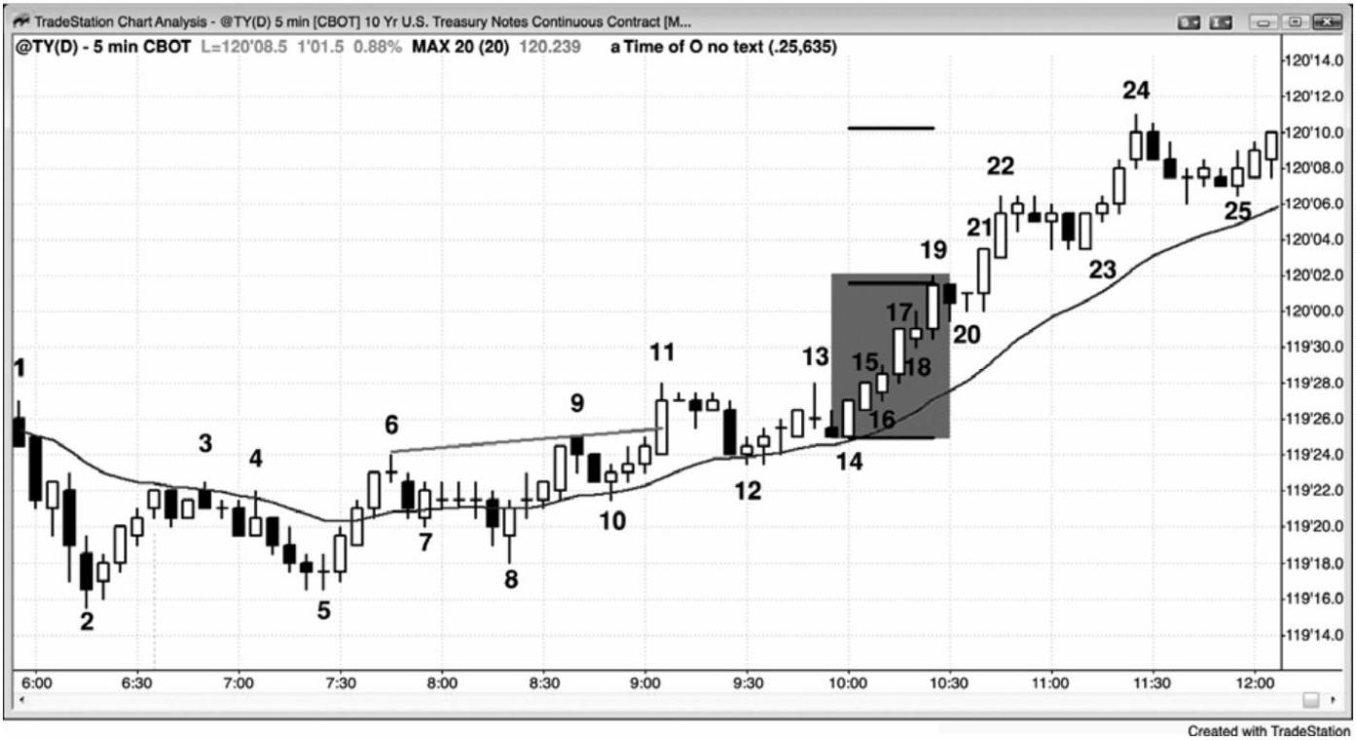

保持不变，但是测量运动目标却是越来越高。举例说明，在图 1.1 美国 10 年期国库券的 5 分

钟图上，如果交易者们在棒 15 的收盘价买进，那么他们的风险是跌至那个双棒尖峰的底部下

方 1 个跳动（1 点的 1/64），即棒 14 低点下方 1 个跳动，或者说比入场价位低 7 个跳动。在

这一点，由于交易者们认为市场是总在场内多头市场，所以他们认为在几棒之内市场至少有

60%的几率会上涨。他们还应假定至少出现一波向上的测量运动。由于那个尖峰的高度为 6 个

跳动，所以市场至少有 60%的几率至少上涨 6 个跳动，然后再跌向他们的保护性止损。

在棒 19 的收盘价，尖峰高度已经达到 17 个跳动，由于它仍然是一个突破尖峰，所以仍

然至少有 60%的几率至少再出现一波向上的测量运动。如果交易者们在这一点平仓，那么他

们可能会以市价买进较小的头寸，所冒风险为跌至尖峰底部棒 14 下方 1 个跳动，或者说 18

个跳动，利润目标为 16 个跳动（如果市场再上涨 17 个跳动，他们可能以 16 个跳动的利润离

场）。在棒 15 收盘价买进的交易者们仍然冒着跌至棒 14 低点下方的 7 个跳动的风险，但是现

在有 60%的几率市场会超越棒 19 高点 17 个跳动，那将是大约 28 个跳动的利润（14/23 点）。

那个尖峰在棒 19 结束，下一棒是一条空头内包棒，而不再是强多头趋势棒。这是多头趋势通

道期内一系列回撤中的第一个。大约 1 小时之后，棒 24 向上超越测量运动目标，市场涨得更

高了。

P43

实际上，大部分交易者会随着尖峰增长而调紧止损，所以他们所冒的风险比较刚才讨论

的要低。在棒 15 收盘价买进的很多交易者，可能在棒 17 刚刚收盘就把止损向上调至它的下

方，因为他们不希望市场跌至这样一条大阳线下方。如果真的跌至它的下方，那么他们将认

为之前的判断是错误的，他们不希望冒更大的风险。当棒 19 收盘后，交易者们看到它是一条

大阳线，很多交易者可能会把保护性止损设在由棒 17 突破产生的微型测量缺口内。棒 18 低

点高于棒 16 高点，这个缺口是趋势强劲的征兆。交易者希望市场继续上涨，而不是跌至棒

18 下方，进入缺口，于是有些交易者把他们的止损跟踪调整至棒 18 的低点下方。很多老手

利用尖峰来推进他们的交易。当尖峰继续向上增长时，他们不断增加多头仓位，因为他们知

道那个尖峰拥有非常有利的交易者方程，而且很棒的机会将是短暂的。当市场向交易者提供

具有强交易者方程的交易时，他需要积极一点。当市场不提供具有强交易者方程的交易时，

他还需要少交易或根本不交易，比如在紧凑的交易区间中。

对于大多数交易者来说，从棒 5 开始的那个多头上涨尖峰使市场翻转为总在场内多头状

态。当市场向上超越棒 11 楔形空头旗形高点时，很可能会出现一波向上的近似测量运动。棒

15 是第二条连续的大阳线，在很多交易者心目中，它确认了之前的突破。棒 14 和 15 都是强

- 19 -

多头趋势棒，拥有不错的实体，没有明显的尾线。从棒 5 低点开始的上涨运动拥有不错的买

压，形成很多强多头趋势棒，棒线之间很少重叠，只有几条空头趋势棒，没有连续的强空头

趋势棒。市场可能已经处于一轮多头趋势的早期阶段，聪明的交易者们正在寻找一个多头突

破。一旦棒 14 和 15 突破而出，他们就迫切希望做多，在市场截止棒 19 高点的上涨过程中，

交易者们分批持续买进。

交易者必须强迫自己去做的最重要的事情，也是通常比较难以做到的事情，就是一旦认

为当前是一个可靠的突破尖峰，那么就必须至少建立一个小型头寸。当他们感觉自己正希望

出现回撤，但是又害怕回撤在很多棒之内不会出现时，他们应该假定那个突破很强。他们必

须决定最坏情况下的保护性止损要设在哪里，那通常相对较远，然后把它作为止损。因为止

损幅度比较大，所以在入场较迟的情况下，他们的初始头寸应该小一些。一旦市场向他们的

方向运动，他们就可以调紧自己的止损，他们可以准备加仓，但是永远不应超过他们正常的

风险水平。当每个人都希望出现回撤时，短时间内回撤通常不会出现。这是因为每个人都认

为市场不久会涨得更高，但是他们不必认为它将在不久的某个时间跌到更低。聪明的交易者

们知道这一点，因此他们开始分批买进。由于他们不得不冒着跌至尖峰底部的风险，所以他

们买的规模很小。如果他们的风险是平常的三倍，那么他们就仅买进平常规模的三分之一，

以便使总的资金风险保持在正常范围内。当强势多头不断分小批买进时，这种买压便阻止了

回撤的形成。强势空头看到趋势，他们也相信市场不久将涨得更高。由于他们认为市场不久

将涨得更高，所以他们将停止做空。如果他们认为自己在几棒后便能以更好的价格做空，那

么现在做空是讲不通的。所以强势空头不再做空，强势多头仍然分小批买进，以防短时间内

不会出现回撤。

结果是什么呢？市场不断上涨。由于你需要做聪明交易者正在做的事情，所以你需要至

少在市价或一两个跳动的回撤处买进一个小型头寸，所冒风险是跌至尖峰的底部。即使回撤

在下个跳动开始，市场也很可能不会跌得太深，因为聪明交易者将把那个回撤看作是一个机

会而积极买进。记住，每个人都等待在回撤买进，所以当回撤最终到来时，幅度只会非常小，

而且不会持久。原来等待买进的所有交易者将把它看作他们想要的机会。结果是你的头寸很

快便再次成为赚钱的头寸。一旦市场上涨得足够高，你就可以准备部分获利了结，或者你可

以准备在回撤时买进更多，那可能是在你的初始入场点之上。重点是一旦你决定在回撤买进

是一个很棒的想法，那么就应该去做强势多头正在做的事情，至少以市价买进一个小型头寸。

有的交易者喜欢在市场向上突破前一波段高点时买进，使用止损单在原来高点上方 1 个

跳动处入场。总的来说，在回撤入场的回报是比较大的，风险是比较小的，而且胜算较高。

如果交易者们利用这些突破买进，那么他们通常需要持有头寸经历一个回撤，然后才可获得

- 20 -

较大利润。通常，在回撤买进比在突破买进要好。举例说明，与其在市场上涨至棒 9 的过程

中在棒 6 上方买进，不如在棒 10 回撤上方买进，因为交易者方程可能更强一些。

同样地，当棒 11 向上超越棒 9 时也是如此。对于每一个突破，交易者们不得不决定它是

会成功还是会失败。如果他们认为突破会成功，那么他们就准备在突破棒或坚持到底棒收盘

后买进，在前一棒低点或低点下方买进，在前一棒高点上方买进。如果他们认为突破会失败，

那么他们不会买进，如果他们持有多头，那么他们会离场。如果他们认为突破失败后市场的

下跌足以做一笔刮头皮交易，那么他们可能会做空，预期获得刮头皮的利润。如果他们认为

突破失败将引起趋势反转，那么他们可能准备做一笔空头波段交易。在这个特定的例子中，

当市场向上强势超越棒 9 和棒 11 形成的双重顶时，在突破买进是合理的，但是在棒 15 收盘

买进的交易者们入场价大致相同，而且拥有更加充分的交易理由（在强多头尖峰中一条强多

头趋势棒的收盘买进）。

P44

如果任意多头趋势或突破，看起来没有强到可以在尖峰的顶部附近买进，比如在最后一

棒的收盘，那么等待在回撤买进，交易者方程要更强一些。棒 22 是从一个 ii 形态突破而出

的第二棒，所以可能是一个最终旗形反转架构的起点。这很可能是一个微型买进高潮（将在

第三本书中关于高潮反转的一章中讨论）。在这一点，在回撤买进要比在棒 22 收盘买进获得

更强的交易者方程。同样地，对于棒 24 也是如此。当趋势中出现更多双向交易时，最好准备

在回撤买进。一旦双向交易变得足够强，先前的回撤幅度已经较深，持续时间超过 5 棒，那

么交易者们就可以开始做空头刮头皮交易，比如在棒 24 处的双棒反转（在后面那条空头棒的

低点下方做空）。当市场已经转变进入交易区间后，空方将开始做空头波段交易，预期出现更

深的回撤和可能的趋势反转。

这轮多头趋势中的其他突破回撤买进架构包括：棒 8 高点 2 多头旗形（一个从截止棒 6

的上涨开始的回撤，截止棒 6 的上涨突破了从棒 3 到棒 5 的空头通道），均线处的棒 12 高点

2（棒 11 向上突破交易区间和棒 10 高点 1 多头旗形；第一次下推是棒 11 后面第二棒，一条

空头棒），棒 14 外包上涨棒（交易者们可能会在它向上形成外包时买进，但是如果他们在棒

14 上方买进，那么胜算将更高，因为那是一条多头趋势棒），棒 20 ii 形态，棒 23 处的高点

2（棒 23 是入场棒），以及棒 25 高点 2（所有双重底都是高点 2 形态）。当信号棒拥有多头实

体时，它更为可靠。

总的来说，在一轮刚刚变为很强的总在场内多头状态的趋势中，每当第一个回撤出现时，

交易者应该立即设定买进止损单在尖峰的高点上方买进。这是因为很多交易者害怕在前一棒

- 21 -

低点下方或高点 1 上方买进，因为他们认为市场可能出现两条腿回撤。但是，如果他们等待

两条腿回撤，那么他们将错过很多非常强的趋势。为了防止自己被套出强趋势，交易者们需

要养成设定“破釜沉舟”买进止损订单的习惯。如果他们在高点 1 买进，他们可以取消自己

的买进止损单。但是，如果他们错过早期的入场，那么他们至少要进入趋势，那是他们需要

做的。截止棒19，趋势明显非常强劲，很可能继续上涨一波测量运动，上涨幅度就是尖峰的

高度。市场一出现可能回撤的征兆，交易者们就需要把最坏情况买进止损单设在尖峰的高点

上方。棒 19 的后一棒是一条空头趋势棒，可能是一个回撤的起点。他们需要把买进止损单设

在棒 19 高点上方 1 个跳动处，以防趋势迅速恢复。相反地，如果他们在棒 20 ii 高点 1 架构

买进，那么他们将取消棒 19 上方的买进止损单。但是，如果他们因某种原因未能在高点 1 买

进，那么当市场运动至新高时，他们至少要保证进入趋势。他们的初始保护性止损将设在最

近的微型回撤下方，即在棒 20 低点下方。

棒 24 是一个双棒多头尖峰，是第三个没有回调的连续买进高潮。当天剩余时间不足以形

成 10 棒、两条腿调整，所以没有多少空头愿意做空，特别地，从棒 5 和 12 开始的上涨运动

中只有非常少的卖压。但是，有些多头把它作为一个获利的机会，结果表明那是一种合理的

决策，因为市场在当天剩余时间里没有返回高点。

交易者们知道大多数令趋势反转的尝试失败，所以很多交易者喜欢在与那种尝试相反的

方向上交易。棒 12 的前一棒是一条大阴线，它向下突破趋势线，是尝试令棒 11 多头突破向

下反转。多方在那条空头趋势棒收盘后买进，预期市场会返回它的高点，可能形成一波幅度

等于那一棒高度的上涨测量运动。一旦他们看到棒 12 形成一个多头收盘，他们就在棒 12 收

盘价和它的高点上方买进。成功的空头突破之后通常是另一条空头趋势棒，至少是一个十字

星，相反地，如果是一条多头棒，甚至是一条很短的多头棒，那么突破尝试失败的几率就变

得更高，特别地，如果那一棒位于多头趋势中的均线处，那么失败的几率还要增加。空方希

望空头尖峰之后出现一条空头通道，或者某种其他类型的空头趋势，但是多方把那个空头尖

峰看作是在短暂的打折期间买进的机会。空头尖峰，特别是日线图上的空头尖峰，可能是由

新闻事件引起的，但是大部分都不会坚持到底，更长期的看涨基本面胜出，引起一个失败的

空头突破和多头趋势的恢复。空方因恐怖的新闻而变得兴奋和充满希望，但新闻通常只是为

期一天的小事件，与所有基本面因素的总和相比，它是微不足道的。

图 1.2 突破回撤

- 22 -

P45

图 1.2 显示出，当多头波段出现向上突破时，市场通常会回测突破缺口。市场跌至棒 8，

然后向上反转。棒 12 是一个二次入场均线缺口棒空头架构，但是失败了。市场非但没有测试

突破低点，而是在棒 13 向上突破。突破棒之后的那一棒的低点，与棒 11 突破点的高点，形

成一个突破缺口。截止棒 11 的第一条上涨腿的高点或中点（谁的中点），可能引起一波向上

的测量运动。在棒 13 上涨尖峰之后，出现一条紧凑的四棒通道，结束于棒 15，然后向下测

试通道底部。棒 19 测试还进入了突破缺口，在这种情况下常常会出现此类测试。

从棒 5 到棒 8 的抛盘没有回撤，棒 8 的后一棒是超越前一棒高点的第一棒。当强趋势中

的第一个回撤通常失败时，老手们为什么一直会买回他们高度获利的空头头寸呢？因为他们

已经认识到，自己应该一直寻找部分或全部获利的理由，特别是当利润较大时，因为那些利

润可能快速消失，尤其是在一波可能的抛售高潮之后。这里，出现了三波连续的抛售高潮（截

止棒 6、7 和 8 的下跌），而且棒 7 后面的内包棒是一个潜在的最终旗形（这些形态将在第三

本书中讨论）。市场向上调整约 10 棒的可能性非常高，可能运动至均线、棒 4 低点、甚至是

棒 5 高点。空方把这看作是在棒 8 附近锁定自己利润的大好机会，预期至少出现 10 棒的反弹，

如果在更高价位形成卖出架构，那么他们将准备再次做空。上涨运动非常强劲，没有形成卖

出形态，空方高兴地看到自己非常明智地获利了结，他们不再关心没有出现很好的做空机会。

如果他们仍然持有空头的话，那么他们的利润就转变为亏损了。获利了结是任意强趋势中第

一个回撤的起因。错过下跌运动的空方正希望出现一个回撤，以便让他们做空，但是他们一

直未能获得那种机会。

- 23 -

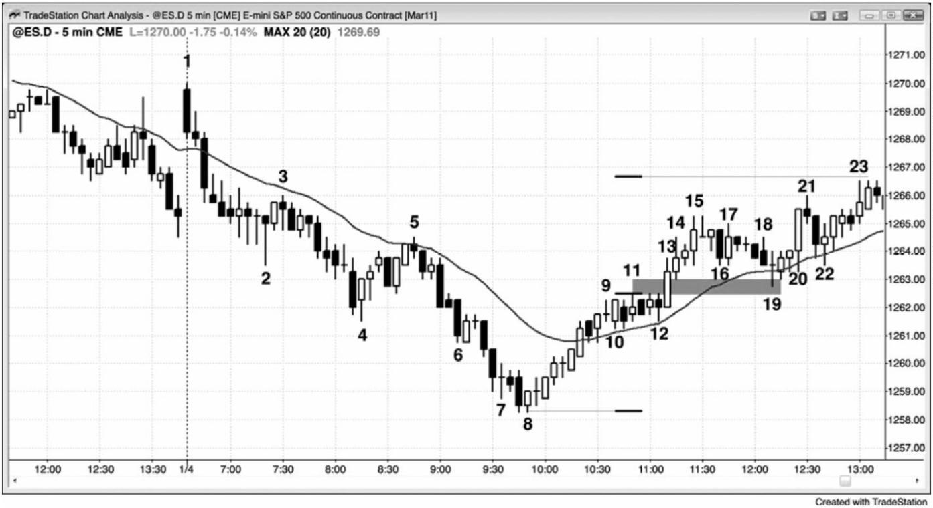

错过截止棒 4 抛盘的空头，或者在棒 4 获利了结、正准备在回撤再次卖空的空头，在均

线处的棒 5 低点 2 看到了机会。它有一个空头实体，而且还是一个 20 缺口棒空头架构（将在

本书的后面讨论）。

- 24 -

## 第**2** 章 突破强弱的征兆

成功突破的最低标准是交易者能够在突破后入场，并且至少获得一笔刮头皮利润。最强

的突破将引起强劲的趋势，可能持续几十棒。有一些早期征兆增加了突破很可能强到令市场

到达一个或多个测量运动目标的可能性。举例说明，多头突破具有如下特征越多，突破就很

可能越强：

● 突破棒有一个很大的多头趋势实体，尾线很短或没有尾线。棒线越大，突破越可能

成功。

● 如果成交量是近期棒线平均成交量的 10 到 20 倍，那么坚持到底买入和测量运动形

成的几率将有所增加。

● 尖峰走得非常远，持续了几条棒线，并且突破了几个阻力位，比如均线、先前的波

段高点和趋势线，而且每次突破都超越阻力位很多个跳动。

● 在突破的第一棒形成期间，市场花费大部分时间在它的高点附近运动，而且回撤幅

度较小（小于正在形成中的棒线高度的四分之一）。

● 存在紧迫感。你感觉自己不得不买入，但是你想要一个回撤，然而它永远没有出现。

● 接下来的两三条棒线也有着多头实体，这些实体的大小至少与最近的多头和空头实

体差不多。即使这些实体相对较小，尾线比较突出，但是，如果坚持到底棒（初始

突破棒线之后的棒线）很大，那么趋势继续的几率就比较高。

● 尖峰增长至 5 到 10 棒，没有超过 1 棒左右的回撤。

● 当多头突破向上超越前一重要波段高点时，如果刮头皮交易者在那一波段高点上方 1

个跳动处利用止损单入场，那么在那一高点之上的运动幅度足以令他获利。

● 尖峰中有一棒或几棒的低点位于前一棒收盘价或只比前一棒收盘价低 1 个跳动。

● 尖峰中有一棒或几棒的开盘价高于前一棒的收盘价。

● 尖峰中有一棒或几棒的收盘价在其高点，或者只比其高点低 1 个跳动。

● 多头趋势棒之后的棒线的低点位于或高于多头趋势棒线之前的棒线的高点，形成一

个微型缺口，这是一种强势征兆。这些缺口有时会变为测量缺口。虽然它们对交易

的意义不大，但是它们可能代表着更小时间框架中艾略特浪 1 高点和浪 4 回撤之间

的价差，可以触及，但不能重叠。

● 整体来看可能形成一个突破，比如回撤之后的趋势恢复，或者在空头趋势线被向上

- 25 -

突破后，对空头低点的测试，形成更高低点或更低低点。

● 市场最近已经有几个强势多头趋势日。

● 交易区间中的买压逐渐增长，表现为很多大多头趋势棒，而且区间中的多头趋势棒

明显比空头趋势棒占优势。

● 仅在三条或更多条突破棒线之后，才出现第一次回撤。

● 第一次回撤只持续一两棒，它前面是一条不强的空头反转棒。

● 第一次回撤并未触及突破点，而且没有击中盈亏平衡止损（入场价位）。

● 突破反转了很多近期的收盘价和最高价。举例说明，当有一条空头通道和一条大多

头棒线形成时，这条突破棒的最高价和收盘价超越了 5 条、甚至 20 条或更多棒线的

最高价和收盘价。大量棒线被多头棒线收盘价反转，是一个比类似数量棒线被最高

价反转要更强的信号。

● 如果一个多头突破具有更多的下列特征，那么它更可能失败，要么引出一个交易区

间，要么引起市场反转：

● 突破棒的多头实体较小或者为平均尺寸，有一条很长的上尾线。

● 下一棒拥有一个空头实体，要么是一条空头反转棒，要么是一条空头内包棒；那一

棒在低点或低点附近收盘，实体大小与突破前棒线的平均实体大小差不多（不是只

有一条跳动高的空头实体）。

● 整个背景使得突破不大可能产生，比如向上测试交易区间日高点的反弹，反弹过程

中拥有空头棒，很多重叠棒，棒线拥有突出的尾线，而且上涨过程中出现几次回撤。

● 市场已经在交易区间内运动了好几天。

P47

● 突破棒的后一棒是一条强空头反转棒或空头内包棒。

● 多头趋势棒的后一棒的低点，低于多头趋势棒的前一棒的高点。

● 第一个回撤在反转两棒后出现。

● 回撤延续了若干棒。

● 回撤之后的趋势恢复停止，市场形成一个具有空头信号棒的更低高点。

● 尖峰只向上突破波段高点、空头趋势线或多头趋势通道线之类的阻力位一个跳动左

右，然后便向下反转。

● 尖峰只是向上突破一个阻力位，在向上突破其他略高一点的阻力位前，市场回撤。

● 使用止损单在前一波段高点上方买进的交易者，未能获得一笔刮头皮利润，市场便

- 26 -

向下回撤。

● 当突破棒正在形成时，市场回撤幅度超过那一棒高度的三分之二。

● 当突破棒正在形成时，市场两次或多次的折返幅度至少为那一棒高度的三分之一。

● 回撤跌破突破点。任意棒线的低点与它前面第二棒的高点之间没有缺口。

● 回撤跌破尖峰第一棒的低点。

● 回撤击中盈亏平衡止损。

● 存在困惑感。你感觉不确定突破是会成功还是会失败。

把上述内容反过来，对于空头突破也是正确的。空头突破具有如下特征越多，突破很可

能越强：

● 突破棒有一个很大的空头趋势实体，尾线很短或没有尾线。棒线越大，突破越可能

成功。

● 如果成交量是近期棒线平均成交量的 10 到 20 倍，那么坚持到底卖出和测量运动形

成的几率将有所增加。

● 尖峰走得非常远，持续了几条棒线，并且突破了几个支撑位，比如均线、先前的波

段低点和趋势线，而且每次突破后的运动幅度都达到了很多个跳动。

● 当突破棒的第一棒形成时，市场大部分时间在它的低点附近运动，而且回撤幅度较

小（小于正在形成的棒线的高度的四分之一）。

● 存在紧迫感。你感觉自己不得不卖出，但是你想要一个回撤，然而它一直没有出现。

● 接下来的两三条棒线也有着空头实体，这些实体的大小至少与最近的多头和空头实

体的平均尺寸差不多。即使这些实体相对较小，尾线比较突出，但是，如果坚持到

底棒（初始突破棒线之后的棒线）很大，那么趋势继续的几率就比较高。

● 尖峰增长至 5 到 10 棒，没有超过 1 棒左右的回撤。

● 当空头突破跌破前一重要波段低点时，如果刮头皮交易者在低于那一波段低点 1 个

跳动处利用止损订单入场，那么在那一低点之下的运动幅度足以令他获利。

● 尖峰中的一棒或多棒的高点位于前一棒线的收盘价，或者只比前一棒收盘价高出 1

个跳动。

● 尖峰中有一棒或几棒的开盘价低于前一棒的收盘价。

● 尖峰中有一棒或几棒的收盘价在其低点，或者只比其低点高 1 个跳动。

● 空头趋势棒的后一棒的高点位于或低于空头趋势棒的前一棒的低点，形成一个微型

- 27 -

缺口，这是一种强势征兆。这些缺口有时会变为测量缺口。虽然它们对交易并不重

要，但是它们可能代表着更小时间框架中艾略特浪 1 低点和浪 4 回撤之间的价差，

可以触及，但不能重叠。

● 整个背景使得突破很可能形成，比如回撤之后的趋势恢复，或者在多头趋势线被向

下强势突破后，对多头高点的测试，形成更低高点或更高高点。

● 市场近期已经出现几个强空头趋势日。

● 交易区间中的卖压逐渐增长，表现为很多大空头趋势棒，而且区间中的空头趋势棒

明显比多头趋势棒占优势。

● 仅在三条或更多条突破棒线之后，才出现第一次回撤。

● 第一次回撤仅持续一两棒，它前面是一条不强的多头反转棒。

● 第一次回撤并未触及突破点，而且没有击中盈亏平衡止损（入场价位）。

● 突破反转了很多近期的收盘价和最低价。举例说明，当有一条多头通道和一条大空

头棒形成时，这条突破棒的最低价和收盘价低于 5 条、甚至 20 条或更多棒线的最低

价和收盘价。大量棒线被空头棒线收盘价反转，是一个比类似数量棒线被其最低价

反转要更强的信号。

● 如果一个空头突破具有更多的下列特征，那么它更可能失败，要么引出一个交易区

间，要么引起市场反转：

● 突破棒的空头实体较小或者为平均尺寸，有一条很长的下尾线。

P48

● 下一棒拥有一个多头实体，要么是一条多头反转棒，要么是一条多头内包棒；那一

棒在高点或高点附近收盘，实体大小与突破前棒线的平均实体大小差不多（不是只

有一个跳动高的多头实体）。

● 整个背景使得突破不大可能产生，比如向下测试交易区间日低点的抛盘，抛盘过程

中拥有多头棒，很多重叠棒，棒线拥有突出的尾线，而且下跌过程中出现几次回撤。

● 市场已经在交易区间内运动了若干天。

● 突破棒的后一棒是一条强多头反转棒，或者是一条多头内包棒。

● 空头趋势棒的后一棒的高点，高于空头趋势棒的前一棒的低点。

● 第一个回撤在反转两棒后出现。

● 回撤延续了若干棒。

● 回撤之后的趋势恢复停止，市场形成一个具有多头信号棒的更高低点。

- 28 -

● 尖峰只向下突破波段低点、多头趋势线或空头趋势通道线之类的支撑位一个跳动左

右，然后便向上反转。

● 尖峰只是向下突破一个支撑位，在向下突破其他略低一点的阻力位前，市场回撤。

● 使用止损单在前一波段低点下方买进的交易者，未能获得一笔刮头皮利润，市场便

向上回撤。

● 当突破棒正在形成时，市场回撤幅度超过那一棒高度的三分之二。

● 当突破棒正在形成时，市场两次或多次的折返幅度至少为那一棒高度的三分之一。

● 回撤上涨超越突破点。任意棒线的高点与它前面第二棒的低点之间没有缺口。

● 回撤向上超越尖峰第一棒的高点。

● 回撤击中盈亏平衡止损。

● 存在困惑感。你感觉不确定突破是会成功还是会失败。

对于交易者而言，突破暗示着力量和可能的新趋势。它出现在双向交易期之后，在双向

交易期内，多空双方一致同意存在价值，双方都愿意建仓。在突破期间，双方现在一致认为

市场应该在另一价位找到价值，突破便是寻找那一新价位的快速运动。市场偏爱不确定性，

在寻找新的价值价位时快速运动。突破是一段时间的确定性。多空双方确信，空头突破期内

的价格太高，多头突破期内的价值太低，坚持到底的几率通常约为 60%到 70%。市场迅速运动，

寻找多空双方一致认为存在交易价值的新价位。这就意味着市场再度回到不确定性，没有人

知道哪一方将会获胜并成功制造下一个突破。不确定性是交易区间的标志，所以突破是在寻

找交易区间，是在寻找不确定性，等距运动的方向性几率是 50%。尖峰之后的通道通常制造

一个近似的交易区间的顶部和底部，通道之后常常是交易区间。当市场在通道内向上运动时，

等距运动的方向几率逐渐降低，当它到达通道终点时，方向几率实际上是偏向于反转的。这

是因为交易区间突破通常失败，市场很可能向方向概率为 50%的区间中部折返。区间中部是

突破的目标，在它形成前，它的位置未知的。

突破以趋势棒开始，趋势棒可大可小，但是与近期棒线相比，它通常要略大。记住，所

有趋势棒都应被视作突破、尖峰、缺口和高潮。当它较小时，很容易忽视它的重要性，但是，

如果后面出现一些横盘价格行为，然后是稳定的定向运动，那么突破正在进行。当异常大的

趋势棒令市场从交易区间内快速运动而出时，产生的突破是最容易捕捉的，不久将出现其他

一些同向趋势棒。无论突破是单条趋势棒，还是一系列趋势棒，它都是一个尖峰。正如之前

提到过的，几乎所有趋势都可被看作某种类型的尖峰和通道趋势。举例说明，如果一条多头

突破棒拥有很强的收盘，而且下几棒也拥有很强的收盘，尾线短小或不存在，高点和低点呈

- 29 -

趋势变化（没有回撤棒），而且连续多头趋势棒的实体之间几乎没有重叠，那么市场在反转跌

破突破运动起点之前，很可能会向上运动至比现在时刻价位更高的某个价位。如果趋势继续，

那么它的动能最终会放缓，常常会形成某种通道。

交易中最重要的一个概念是大部分突破失败。因此，在每个突破的突破方向上入场是一

种失败的策略。但是，常常存在价格行为事件会增加突破成功的可能性。举例说明，如果有

一轮很强的空头趋势，然后是向均线的两条腿上涨，那么在市场向下突破这个空头旗形时做

空便是一笔明智的交易。但是，如果市场不是处于趋势之中，存在大量的重叠棒线和大尾线

棒线，那么市场是处于平衡状态。多空双方都在非常舒服地建仓，交易区间正在形成。如果

市场接下来出现一条多头趋势棒，向交易区间的顶部延伸，甚至越过交易区间的顶部，那么

乐于在区间中部卖空的空头甚至会在这一更好的价位更积极地卖空。另外，乐于在区间中部

买进的多头在高位买进时将变得犹豫不决，在区间顶部迅速离场。多空双方的这种行为在区

间中部产生一种磁性拉力，结果使得大部分交易都产生于区间中部。甚至当市场成功突破并

形成一波等于区间高度的测量运动时，那种磁性拉力仍倾向于把市场拉回区间之内。这便是

最终旗形反转如此可靠的原因（在第三本书中讨论）。

P49

如果你观察任意一张图表，那么你会注意到大量具有相对较大的实体和较小尾线的多头

和空头趋势棒。这些棒线中的每一条都是一个突破尝试，几乎都未能引发一轮趋势，相反地，

交易区间继续。在 5 分钟电子迷你图表上，这些可能代表着买进和卖出程序在试图令市场运

动。有些算法被设计为在与这些趋势棒相反的方向上交易，预期大多数会失败。当老手们认

为突破可能会失败时，他们也会这么做。举例说明，如果出现一个突破，表现为一条大型多

头趋势棒，那么这些程序可能会在那一棒的收盘价、高点上方、下一两棒的收盘价或者它们

的低点下方做空。如果足够的程序交易金额反向（卖方）进入，那么它们会压倒那些试图发

动多头趋势的程序，交易区间将会继续。最后，突破将会成功。突破棒将会比较大，它形成

过程中的回撤较小，突破将在接下来的几棒上有着很好的坚持到底。试图逆运动交易的程序

正在失败，他们将回补亏损的头寸，驱动趋势继续。这种力量将吸引其他趋势交易者，他们

中有很多是动能交易者，每当他们看到动能便迅速入场。

一旦每个人都认为市场现在正在做趋势运动，那么在出现回撤前市场可能会运动得比较

远。为什么会那样呢？试举一例，市场以一个尖峰突破进入一轮强多头趋势，那个尖峰包含

三条强多头趋势棒。交易者们认为市场不久将涨得更高，不确定市场是否会在接下来的几棒

内下跌。这使得空方买回他们的空头，拉升市场进一步上涨。投资不足的多头认为市场近期

- 30 -

将会走高，在市价或两三个跳动的回撤买进，要比等待 8 到 10 个跳动的回撤或向均线的回撤

买进，会使他们赚得更多。这也会拉升市场。在市场上涨过程中，由于多方和空方差不多都

是以市价买进，所以一直没有出现回撤，或者在市场远高于当前价位后至少 5 到 10 棒都没有

出现。

这将在第 8 章进行更细致地讨论，但是在突破中，交易者们随时愿意在市价买进，因为

他们认为自己赚到至少与风险同样多点数的几率大于 50%。当突破很强时，几率通常为 60%

到 70%，甚至更高。当尖峰顶部高于尖峰底部 4 点时，如果他们在 5 分钟电子迷你图上的最

高点买进，那么他们相信，在他们的 4 点止损被击中前，市场会上涨 4 点的几率可能为 60%

或更高。你怎么能保证这一点呢？因为当胜率远低于 60%时，风险与回报一样大在数学上是

不明智的，所以机构不会做这样的交易。因为市场仍在上涨，所以机构正在交易。因为只要

市场仍未跌破尖峰顶部，交易就一直是有效的，所以他们所冒的风险是跌至尖峰底部。他们

知道，尖峰通常会上涨约一波测量运动的幅度，也就是他们的利润目标，是他们的回报，等

于他们的风险。如果尖峰在暂停前又上涨两点，那么尖峰的高度就达到 6 点。如果那是尖峰

的终点，那么他们会假定市场在下跌 6 点前再上涨 6 点的几率约为 60%。这就意味着在低位

买进的所有多头，市场在击中他们的 4 点止损前再上涨 6 点的几率为 60%。举例说明，在尖

峰为 4 点时买进的多头，现在冒着 4 点的风险去赚取 8 点的利润，而且胜率为 60%，这在数

学上非常有利的。他们预期市场有 60%的几率会测试尖峰收盘上方 6 点处的价位，而尖峰收

盘比他们的入场高两点，于是他们的利润目标为 8 点。

当突破成功，引起一轮趋势时，在第一波快速的运动之后，动能放缓，双向交易征兆形

成，比如出现重叠棒线，尾线变长，出现反向趋势棒，以及回撤棒。虽然趋势可能会持续很

长时间，但是趋势的这一部分通常会被回溯，成为交易区间的一部分。举例说明，在尖峰和

通道多头趋势形态中，尖峰是突破，通道通常成为交易区间的第一条腿，所以通常会被回溯。

一般地，市场最后会一路回撤至通道起点，完成刚开始的交易区间的第二条腿。在那个多头

突破的例子中，市场接下来通常会尝试在那个支撑位向上反弹。结果产生一个双重底多头旗

形，有时会使市场向上突破新的区间，其余时间里，该形态演变为延长的交易区间，比如紧

凑的交易区间或三角形。较少情况下，接下来市场会反转。

在 5 分钟电子迷你图表上，每天都有很多次突破尝试，但是大多数在一两条趋势棒之后

便宣告失败。它们最有可能代表着某机构程序交易的开始，但是被其他机构的反向程序所压

倒。当足够多的机构同时运行同向程序时，他们的程序就有能力推动市场至一个新的价位，

突破将会成功。但是，从来没有什么是 100%确定的，即使最强的突破也有大约 30%的失败率。

当突破非常强时，通常会形成三条或多条尾线短小、几乎没有重叠的趋势棒。这就意味

- 31 -

着交易者们不是在等待明显的回撤。他们担心市场直到运动得非常远才可能出现回撤，他们

希望确保至少捕捉到部分趋势。他们会在市价和一两个跳动的微型回撤入场，他们持续的订

单将给趋势带来动力，阻碍了明显回撤的形成。

P50

突破棒常常伴随着巨大的成交量，有时达到平均成交量的 10 到 20 倍。成交量越高，尖

峰中的棒线就越多，就越可能出现明显的坚持到底运动。突破之前，多空双方都在逐步加仓，

争夺市场的控制权，每一方都试图在他们的方向制造一个成功的突破。一旦出现明确的突破，

那么失败一方将迅速认赔回补他们的大型头寸，获胜一方将更积极地入场。结果形成一条或

多条趋势棒，常常伴随着很高的成交量。成交量并不总是特别高，但当达到近期平均成交量

的 10 多倍时，突破成功，也就是说将出现很多棒坚持到底运动的成功率就更高。另外，成交

量异常放大的突破也可能在几棒内失败，但这是很少见的。成交量的可靠性并未达到把它作

为交易根据的高度，组成尖峰的大型趋势棒已经告诉你突破是否可能会成功。额外地努力去

研判成交量，常常会分散你的注意力，妨碍你的交易能力达到最高水平。

所有成功突破都应被视作尖峰，因为大多数成功突破后面会跟着通道，形成一个尖峰和

通道趋势形态。但是，突破也可能失败，然后它之前的交易区间成为一个最终旗形，前提是

它是趋势中的一个旗形。实际上，大部分突破的确失败，但是突破棒如此普通，大多数交易

者甚至都没有注意到存在突破尝试。不大常见的情况下，市场可能在突破后进入紧凑的交易

区间，之后趋势通常会恢复，但有时对紧凑交易区间的突破可能是朝另一方向，结果形成反

转。

突破可能是单条大型趋势棒，也可能是一系列大型或小型趋势棒，突破通常成为之前讨

论过的某种趋势形态的一部分。举例说明，如果出现一轮“开盘起”空头趋势，那么它还可

能是向下突破了从昨天开始的一个形态。如果趋势平和，接下来可能是一段持续几小时的紧

凑的交易区间，然后那一天转变为空头趋势恢复日，进入收盘。相反地，如果突破中的每一

棒都向下加速，形成一段比较陡峭的斜坡，图表呈现抛物线形，因此是一种高潮外形，那么

接下来市场可能回撤，然后进入通道。那一天可能成为一个尖峰和通道空头趋势日。

有时，当市场已经在强趋势中运动很多棒后，它可能在趋势方向上形成一条异常大型的

趋势棒。通常情况下，那条大型棒或者变成突破，形成更陡、更强的趋势，或者至少成为趋

势中的又一条腿，或者意味着趋势的高潮终点。如果市场回撤几棒，但是没有回溯突破棒幅

度太多，那么突破成功的几率还是不错的，如果这是一个多头突破，那么交易者们将在高点

1 突破回撤入场，如果这是一个空头突破，那么交易者们将在低点 1 突破回撤入场。

- 32 -

即使回撤越过突破点，趋势也可能继续，但是回撤越深，突破就越可能失败，市场就越

可能反转。在这种情况下，那条大型棒将代表着趋势的高潮终点，而不是突破。如果回撤相

当深，那么将有 1 小时左右的时间交易者们在顺势入场时会犹豫不决。举例说明，如果出现

一条大型多头趋势棒，向上突破一个波段高点或交易区间，但是回撤相当深，可能略低于那

个波段高点的顶部，那么交易者们将不确定突破是否已经失败，或者只是上涨有一点过度。

这种情况下，多头在 10 棒左右常常不会买进，市场常常会进入小型交易区间。他们不会在高

点 1 买进，很可能会等待高点 2，尤其是高点 2 形成于大约 1 小时之后时。如果交易区间一

直保持在均线上方，而且大约过去了 1 小时，那么多方将准备在两条腿横盘或向下回撤买进。

有时，横盘运动之后是第二条下跌腿。那第二条腿可能引出一个新的高点，也可能引起趋势

反转和更多卖压。

一旦出现回撤（回撤是小型交易区间），那么交易者们将预期趋势恢复。从回撤开始的突

破有一个初始目标，近似等于交易区间高度的一波测量运动。在那一区域，很多交易者会部

分或全部获利了结，激进的逆势交易者将开新仓。

如果市场快速反转方向，而且没有在突破方向做出任何明显的继续运动的尝试，那么这

是最容易识别的突破失败。当出现其他可能的反转证据时，突破失败更可能发生，比如向上

突破趋势通道线，然后以一条强信号棒向下反转。

突破可能是对趋势线、交易区间、当日或昨日高点或低点之类价位的突破。无论是对何

种价位的突破都没有关系，因为交易方法都是一样的。如果突破失败，就在与突破方向相反

的方向上入场，如果反转尝试失败，形成突破回撤，就重新在突破方向入场。仅当突破非常

强时才在突破方向入场。试举一例，如果出现一轮强多头趋势，然后出现一个两棒回撤，形

成一个高点 1 买进架构。交易者们可能在前一棒高点上方 1 个跳动处买进，他们可能通过把

止损单设在原来高点上方 1 个跳动处在突破至新高时买进更多。但是，通常在回撤买进或在

失败突破做空会更好。

在大多数日子里，交易者们把新的高点和低点看作可能的逆势架构。但是，在强趋势日，

突破通常伴随着巨大的成交量，即便在 1 分钟图上也几乎没有回撤。显然是趋势交易者在控

制市场。举例说明，当一轮多头趋势那样强时，价格行为交易者将在高点 1 和高点 2 回撤买

进，而不是等待向上突破趋势的前一高点。他们总是尽力使交易风险最小化。但是，一旦一

轮强趋势正在行进，那么以任意理由顺势入场是一种很好的策略。在强趋势中，每个跳动都

是顺势入场，所以你可以在任意点处以市价入场，并且使用合理的止损。

P51

- 33 -

如果出现一条大型趋势棒产生突破，而且那一棒尚未收盘，那么你需要做出决定。如果

你刚刚刮头皮了结了部分交易，现在考虑把剩余部分波段化，那么时刻考虑你的风险有多高。

有助于决定是否应该继续持有波段头寸的一种方法是，问自己此时如果没有持有头寸的话会

怎么做。如果你愿意使用波段交易所用头寸和波段保护性止损在市价入场，那么应该保留当

前波段头寸。相反地，如果你认为以那样规模的风险在市价入场太过冒险，那么你应该在市

价退出你的波段头寸。

当出现突破时，买家和卖家都把它看作一个机会。举例说明，如果市场形成一个波段高

点，然后回撤，那么当市场向上超越那个波段高点时，多空双方都将入场。多方会在突破买

进，是因为他们把突破看作力量的征兆，他们认为市场的上涨幅度将足以令他们获利。空方

也把突破看作一个赚钱机会。举例说明，空方可能使用限价单在前一高点或其上方几个跳动

处卖空。如果市场反转下跌，那么他们就准备获利离场。但是，如果市场继续上涨，而且他

们认为市场可能回撤，测试突破点，那么他们将准备增加自己的空头头寸。由于大多数回撤

会一路返回前一波段高点，所以他们能够以盈亏平衡退出首次入场交易，而第二次在高位入

场的交易则会获利。

当交易者们想到突破时，他们通常立即会想到交易区间。但是，突破可能是对任意价位

的突破。很多交易者都没有注意到的一种常见突破是旗形在未预料到的方向上突破，比如空

头旗形的顶部被突破，或者多头旗形的底部被突破。举例说明，如果有一轮强度适中的空头

趋势，交易者不确定市场是否已经到达可交易的低点，而且他们看到一个空头旗形正在形成，

那么他们可能会开始在前一棒下方买进，预期低点 1、然后是低点 2、甚至低点 3 失败。有时，

空头旗形将有着不错的外形，并且触发低点 2 做空信号或楔形空头旗形做空信号，然后立即

向上反转，形成一两条多头趋势棒。这种突破通常制造一个测量缺口，引起一波向上的测量

运动。交易者们将在突破和任意小型回撤入场；由于空方被套，所以在市场至少完成两条上

涨腿之前，他们很可能不会再次积极做空。反过来对于多头趋势中的多头旗形也是如此。

有一种特殊类型的突破，出现在趋势日的最后一小时中。举例说明，如果市场趋势下跌，

而且没有回撤征兆，那么可能出现一两条大型空头趋势棒，向下突破空头通道的底部。可能

出现小幅回撤，然后二次短暂突破至新的低点。其余时间，市场只是向下持续运动进入收盘，

没有大型的空头趋势棒！两种情况下正在发生的事情很可能是，交易公司的风险经理，正在

告诉他们那些正在捕捉底部的交易员，他们是在市场的错误一方，他们必须在市价卖出全部

头寸。那些暴跌通常没有多少坚持到底，因为它们大多是由被迫卖出引起的。很可能有一些

聪明的程序员预期到这种情况，通过设计程序短暂做空来利用那种现象，增加了卖出高潮的

规模。动能程序也是强趋势的参与者。在一两个卖出高潮之后，可能出现，也可能不出现反

- 34 -

弹，然后进入收盘。在以强多头尖峰或通道结束的交易日，情况与上述过程正好相反。风险

经理要求他们的交易员在收盘前买回他们亏损的空头，而当市场快速上涨时，动能程序侦测

到这一点，只要动能继续，他们也持续买进。

交易者的目标之一是做机构正在做的事情。很多突破是由大型趋势棒构成的，那些趋势

棒拥有当天最高的成交量。这些时间机构的交易仓位最重，他们这样的做原因是因为他们预

期那一波运动拥有延长的坚持到底。在大型突破期间市场正感到恐慌和激动时，机构却把它

看作一个绝好的机会，这通过成交量表现出来，所以你也应该把它看作一个机会。努力学习

突破交易，因为它们拥有极好的交易者方程。如果有必要，可以只交易四分之一规模的头寸

（“我不在乎”规模），只是为了获得经验。突破后的运动幅度常常非常大，足以赚到与使用

全头寸规模做常规交易时一样多的利润。

- 35 -

图 2.1 突破每天发生很多次

P52

在每张图表上，每隔几棒就会产生某种类型的突破，比如在图 2.1 所示欧元兑美元外汇

日线图表上。严格来讲，如果一棒高点高于前面任一棒高点，或者一棒低点低于前面任一棒

低点，那么都是对那一棒的突破。另外，每条趋势棒都是一个突破（记得在第一本书中我们

讲过，每条趋势棒都是一个尖峰、突破、缺口和高潮）。在这张图表上，我标示出了很多不同

类型的突破和失败。

棒 1 向上突破一条趋势通道线，下一棒却向下突破了它的低点，形成一个双棒反转架构，

在棒 3 入场棒被触发。棒 2 是二次尝试向上突破多头通道，它向上突破了另一个双棒反转，

但是突破失败，市场向下反转。

棒 4 向下突破一个波段低点，它是从棒 2 开始的一个卖出高潮的第 6 棒。由于棒 4 的区

间较大，而且尾线很短，所以它可能代表着一个卖出高潮，在出现坚持到底卖出前，可能需

要调整。结束正是那样，因为棒 5 是一条强多头反转棒，使棒 4 成为一个失败的突破。

出现一个朝向均线的两条腿回撤，棒 8 突破了那个空头旗形。

棒 9 向上突破空头趋势线。

棒 10 向上突破一个波段高点，但是当下一棒向下突破它的低点时，那个突破失败了。

棒 12 跌破了棒 9 入场棒和就在它前面的那条信号棒。

棒 13 试图向上反转，形成一个失败的突破，但是那个失败的突破在棒 14 向下反转时失

- 36 -

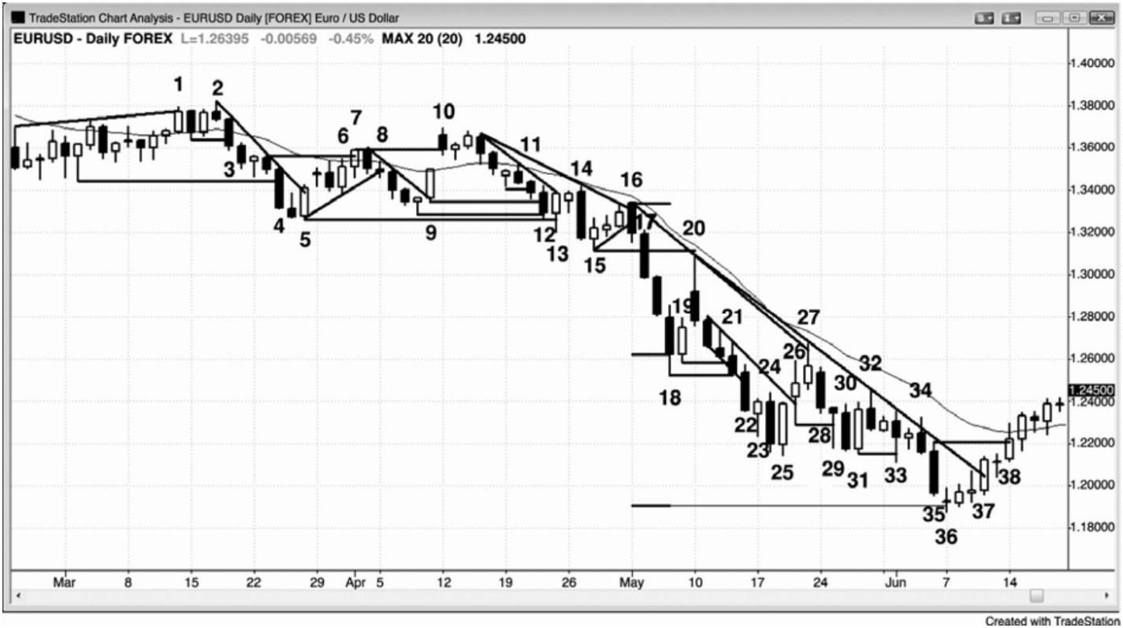

败。棒 14 也是从对一条微型趋势线和多头反转棒的失败的向上突破开始的向下反转。当一个

失败的突破未能使市场反转时，它成为一个突破回撤。

棒 16 对空头趋势线的向上突破失败，向下反转进入外包向下反转，跌破前三棒构成的空

头旗形趋势线。

棒 16 至 18 是一个四棒突破，由大实体、小尾线的强空头趋势棒构成，几乎没有重叠。

在交易区间内逐步做多的多头终于投降，不便停止买进，而且不得不迅速卖光他们的大型多

头头寸，来不及等待出现回撤。他们不确定不久会出现回撤，但是相信市场在几棒内将跌得

更低。这就意味着在那一棒内在市价或微型回撤离场，是他们的最佳选择。他们的多头清算

和持续几棒不再买进，增加了抛盘的力量。当突破那样强时，之后通常形成一条通道，常常

引起一波从尖峰第一棒开盘价到最后一棒收盘价的测量运动。棒 36 低点略低于那个测量运动

目标，通道结束。然后，市场通常会向上折返，测试尖峰之后的第一个合理的买进信号，这

里是棒 19 多头内包棒的高点。如果市场到达那一价位，那么接下来将试着测试空头通道的起

点，即棒 20 高点。

棒 20 是在尝试令那个四棒突破失败，但是当突破那样强时，通常会出现坚持到底，失败

一般会失败，只是成为一个突破回撤，比如在这里。市场在棒 15 突破点和均线处退缩，向下

反转。每当市场在没有触及阻力位的情况下向下反转时，空方都是非常强的，因为他们等不

及市场触及阻力位。空方担心多方可能没有能力推动市场上涨至那个阻力位，所以空方就把

限价单设在略低于阻力位处。这是一种空方紧迫的征兆。突破点（棒 15 低点）和突破回撤（棒

20高点）之间的缺口通常会成为一个测量缺口，常常是运动的近似中点。空头趋势的起点是

棒 2 高点，市场最终跌破那个缺口的点数，大于棒 2 高点和测量缺口中点之间的点数。突破

和突破测试后的强势向下反转，确立了空头趋势的强劲势头，在当天剩余时间里，交易者们

应该只寻找做空机会。可能有一两个刮头皮机会，但是仅当交易者能够在棒线刚跌破前一棒

低点，表明小幅回撤可能正在结束时便立即反转做空的情况下，才能选择它们。顺便说一句，

艾略特波浪交易者把那个回撤看作是浪 4 的顶部，把那个突破点看作浪 1 的底部。如果两者

之间向下的浪 3 是真正的浪 3，那么浪 1 和浪 4 便不能重叠，浪 3 通常是趋势中最强的一浪。

P53

棒 22 是一条大区间空头棒，向下突破了 4 棒通道的底部。它大概是第三个连续的卖出高

潮（第一个是棒 14，第二个是跌至棒 18 的四棒尖峰）。在两三个连续高潮之后，市场通常至

少出现 10 棒、两条腿调整。但是，这里那个四棒空头尖峰是当天压倒一切的特征，是强突破

的开始。是的，它是一个尖峰，所以是一个卖出高潮，但是它非常大，以至于市场的特征已

- 37 -

经改变，任何计数过程不得不从头再来。一旦它形成，交易者们便决定即将出现强势下跌运

动，通道是强尖峰之后最常见的形态。通道在调整前通常拥有三推，这条通道也是如此。三

推是棒 18、25 和 36，三推结束后，市场弱势反弹，进入收盘。

棒 23 是棒 22 卖出高潮之后的反转尝试，冲破了三棒空头通道的底部。但是，当大画面

如此看跌时，根据这几棒寻找做多机会是错误的。市场总是尝试令趋势反转，在实时交易时

很容易被套在情绪化的底部形态中；但是你永远不应忽视大画面。四棒空头尖峰非常强劲，

总在场内头寸仍然是空头。在这一点处底部的任意尝试几乎肯定会成为空头旗形，比如在这

里。市场总是具有惯性的，当它做趋势运动时，预期所有反转尝试失败。

在市场跌破棒 20 至 21 通道后，棒 25 是二次尝试向上反转。由于两次尝试的信号棒都拥

有非常强的多头实体，所以市场可能会测试均线。大多数交易者不应选择这笔交易，而是应

该仍然做空。很多交易者常常为了 1 点的利润而选择这笔逆势刮头寸交易，接下来没有反转

做空，他们错失了获利 4 点或更多点的顺势交易。如果你刚刚做多，那么是很难改变自己的

思维定式而快速反转做空的。如果你不能轻松地做出这种反转，那么不要选择这笔逆势刮头

皮交易，而错过下跌波段。

不出所料，棒 26 向上突破了通道的顶部。

棒 27 向上突破了空头趋势线和棒 18 突破点，但是突破失败，在下一棒向下反转。

棒 28 是对一个三棒空头旗形的突破。

棒 29 向下突破了棒 26 多头入场棒，但是找到了买家，这一点通过它的长尾线便可看出。

棒 32 是市场对空头趋势线的又一次测试，所以是一次突破尝试，但是失败了。

棒 35 是一条大型空头趋势棒，所以是又一个可能的卖出高潮。当市场在短期内开始形成

第二个和第三个卖出高潮时，它很可能反转，至少形成一段两条腿调整。

棒 36 向下突破了测量运动目标，但是没有找到卖家。相反地，它找到了平静的交易，那

可能表明对棒 22 至 34 空头旗形的突破正在失败。强空头趋势之后的水平空头旗形，常常成

为最终旗形，之后一般是至少包含两条腿的横盘至上涨调整。棒 36 也是空头通道内的第三个

下推，通常至少引起一次反转尝试。

棒 36 的后一棒向上突破棒 36 高点，成为多头入场棒。

棒 37 是一条多头突破棒，向上突破了空头趋势线。

棒 38 向上突破强空头趋势棒棒 35，这一棒上方肯定有很多空头头寸的买进止损，因为

它的大型空头实体便代表着很强的卖压。一旦市场向上超越它的高点，大量空头决定不再有

足够的力量继续做空，他们就买回他们的空头（空头回补），进入收盘。

- 38 -

图 2.2 旗形可能向不大可能的方向突破

P54

有时，旗形可能向出乎意料的方向突破，并且引起一波测量运动。在图 2.2 中，有一个

失败的楔形空头旗形在棒 9 向上突破。棒 7 突破点的高点和棒 10 突破测试之间的测量缺口，

引起了一波几乎完美的向上的测量运动。

棒 3 是一个低点 1 做空架构（译注：译者认为是棒 4。译者在翻译过程中发现作者在说

明图表时多次与标注不符，也可能是译者水平所限，理解偏颇所致），但是由于出现在三个强

多头实体和棒 2 卖出高潮之后，所以它很可能会失败。激进型交易者可能会在棒 3 低点及其

下方，使用限价买进单做多。棒 5 是一个低点 2 空头架构的入场棒，但是出现在棒 4 强外包

上涨包之后，市场可能已经形成当日低点。另外，激进型的交易者们可能已经在低点 2 信号

棒的低点及其下方做多。棒 7 是一个楔形空头旗形做空架构的信号棒，但是，市场处于多头

通道内，而且棒 4 外包上涨棒使得市场成为总在场内多头状态。非但不应在棒 7 下方做空，

空方反而应该等待，看市场是否形成一个更低的高点。多方在棒 8 上方做多，预期一波向上

的测量运动将从失败的楔形空头旗形开始。

然后在棒 22 上方形成一个失败的低点 2 空头旗形买进架构，入场棒是一条多头趋势棒。

这次突破也引起了一波向上的测量运动。棒 21 是多头日内一条空头通道的底部，棒 22 是对

那个通道突破的突破回撤，提醒交易者们低点 2 极有可能失败，市场将测试当日高点。

棒 26 低点反转了过去 12 棒的低点（它低于那些低点），反转了过去 13 棒的收盘价。它

的收盘价反转了相同的低点，这一点非常重要，因为收盘价位于前一低点下方，要比只有低

- 39 -

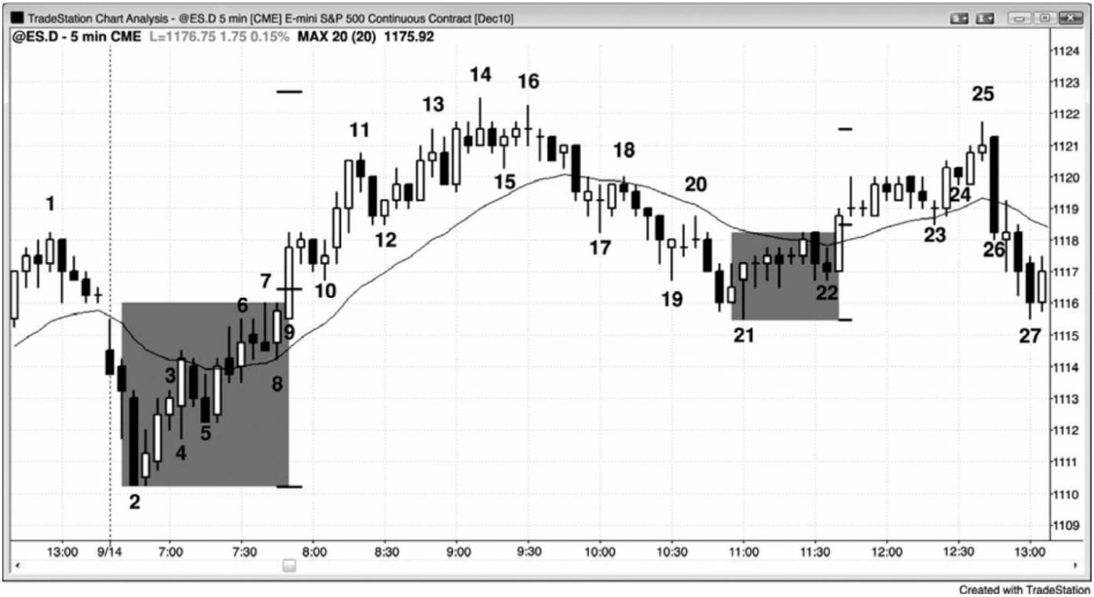

点位于前一低点下方，显示出更强的力量。被反转的低点和收盘价越多，反转就越强。在那

前 12 棒期间买进的每一位交易者，现在正持有亏损头寸，将会寻找任意的小型反弹平仓。很

多人在下一棒卖出，在那一棒上方制造了一条很长的尾线。同时，那些多头至少在几棒之内

很可能不会再次准备买进。

图 2.3 小型突破棒

P55

如图 2.3 所示，虽然像棒 3 和 19 那样的大型突破棒常常引出大型趋势，但是像棒 12 那

样的小型突破棒有时也可能成为一波延长运动的起点。在棒 9 空头尖峰之后，交易者们怀疑

截止棒 11 的反弹可能会成为均线处的一个低点 2 空头旗形（棒 10 和 11 是两次上推）。但是，

市场并未向下突破，而是向上突破棒 10 和棒 11 双重顶（这使那波反弹成为一个最终旗形，

因为它是空头趋势的最后一个旗形，尽管它从未向下突破）。棒 12 突破棒并不大，但是它足

以令交易者们开始放弃截止棒 11 的运动是一个空头旗形的看法，他们开始怀疑棒 9 是否是一

个耗尽型卖出高潮，那将引起 10 多棒的调整。棒 12 的后一棒也很小，但是它有两个强势征

兆：一个多头实体和一个并未跌破棒 11 高点（突破点）的低点。尽管截止棒 14 的反弹幅度

并不大，但它是一段持续的多头趋势，并且成为两条上涨腿中的第一条（第二条上涨腿开始

于棒 18（与棒 15 构成的）双重底，以及由棒 13、15 和 18 低点形成的三角形）。

- 40 -

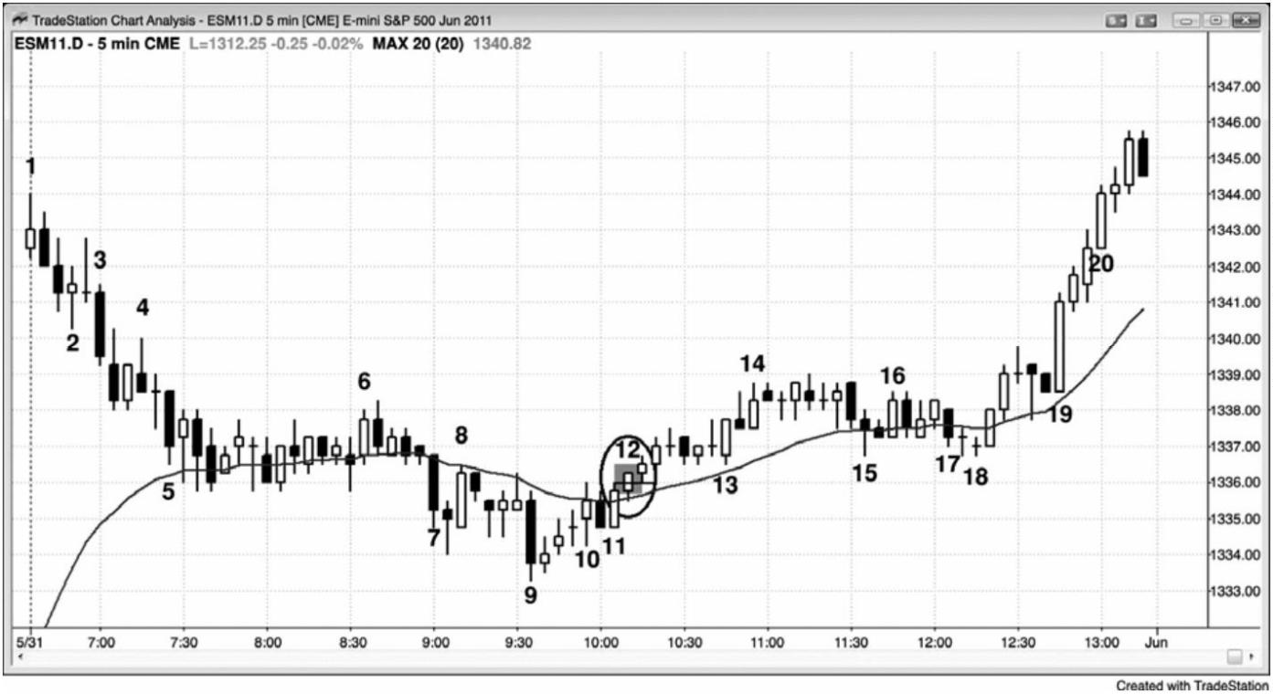

## 第**3** 章 初始突破

在大多数市场的 5 分钟图上，每天通常都至少出现几次成功的重要突破。大多数突破的

起始棒通常比之前的棒线大，而且没有尾线或只有很短的尾线。在最强的突破中，将形成一

系列几乎没有重叠的趋势棒。举例说明，在 5 分钟电子迷你图表上，当出现强多头突破时，

一旦突破棒收盘，有些交易者就会把限价单设在那一棒的收盘价买进。如果下一棒在那一价

位开盘，并且在没有跌至那一价位下方的情况下立即上涨，那么他们所设的限价单很可能不

会被执行，这些看涨的交易者们将被套出场外。他们将体验到一种紧迫感，因为他们担心错

过那一波运动，他们会准备尽可能快地做多，使用市价单或限价单在一两个跳动或小幅回撤

买进，或者，他们会切换到更小的时间框架图表，比如 1 分钟或 2 分钟图，然后在高点 1 或

高点 2 回撤入场。这在情绪上常常很难做到，可以与高台跳水相比。在做这种交易和高台跳

水时，可能所要做的就是：捏住鼻子，紧闭双眼，绷紧全身的每一块肌肉，相信自己不会伤

得太厉害，那种不好的感觉很快就会结束。如果你交易电子迷你，那么就在小幅回撤买进，

依靠自己的止损。如果突破不错，那么你的止损不会被击中，在接下来的很多棒上，你很可

能赚到 2 点，甚至 6 点或更多点，而风险只有大约 2 点。

相反地，如果没有一连出现几条很强的多头趋势棒，而是在一两棒突破之后出现一条小

型棒、一个十字星、一条尾线很长的棒线、或者一条空头趋势棒，那么突破可能失败。市场

可能返回交易区间，或者反转进入空头趋势，或者形成一个失败的反转，在一两棒回撤后上

涨运动恢复。当突破成功时，它会产生某种类型的尖峰和通道趋势。

当你在一天收盘后观察突破入场时，它们看起来简单得难以相信。但是，在实时交易时，

那些架构要么不清晰，要么很恐怖。

无论在突破时入场，还是在突破棒收盘后入场，都是难以操作的，因为突破尖峰通常很

大，而且交易者们不得不快速决定去冒比平常高得多的风险。

因此，他们最后常常选择等待回撤。虽然他们减小头寸规模，以使得资金风险与其他任

何一笔交易相同，但是跳动数风险为平时的两到三倍，令他们感到害怕。回撤入场的难点在

于每个回撤都是从一个微型反转开始的，交易者们担心回撤可能是一次深幅调整的开始。如

果反转只有一两棒，并且形成一个突破回撤入场，那么他们害怕入场，因为他们担心市场可

能进入交易区间，如果市场正在形成一个多头突破，那么他们不希望在顶部买进，如果市场

正在形成一个空头突破，那么他们不希望在底部卖出。趋势会竭尽所能地把交易者们排斥在

外，这是它们能够让交易者们整天追逐市场的唯一方法。当一个架构简单明了时，之后的运

- 41 -

动通常是小而快的刮头皮式运动。如果一波运动打算行进较长时间，那么它必须是模糊的，

而且很难交易，以便把交易者们阻挡在外，迫使他们追逐趋势。

你经常会听到权威们讨论某只股票持续一两天的抛盘是由某条坏消息引起的，比如令人

沮丧的收盘报告或管理层变更。他们正在决定新闻只是其他方面很强的多头趋势中的一日事

件，还是它将改变那只股票在接下来几个月的走势。如果他们认为几率偏向于多头趋势，那

么他们会在空头尖峰的底部区域买进。如果他们认为新闻非常严重，那只股票将在数月内承

受向下的压力，那么他们不会买进，实际上他们准备在下一波反弹时卖出全部多头头寸。技

术交易者们把那种抛盘看作一个空头突破，根据突破的力量来评估那只股票。如果尖峰看起

来很强，那么他们将在反弹时做空，甚至可能在那一棒收盘做空，预期出现更大的尖峰、尖

峰和通道、或者其他某种类型的空头趋势。如果与多头趋势相比突破看起来较弱，那么他们

将在那条空头趋势棒的收盘价和低点附近买进，预期突破失败，趋势反转尝试只是成为又一

个多头旗形。

- 42 -

图 3.1 包含多条连续趋势棒的突破通常很强

P57

最强的突破带给人一种紧迫感，一连出现几条趋势棒，比如在图 3.1 中俄罗斯市场向量

ETF RSX 中的开盘起多头趋势中所出现的情况。市场向上突破了昨天最后一小时内形成的交

易区间。注意，突破中几棒的低点没有跌破前一棒的收盘价。这就意味着等待该棒收盘的多

头在它收盘后立即在那一收盘价位设置限价单买进，他们的订单很可能没有被执行，他们将

被套出市场之外。市场正在离他们远去，他们知道这一点，将会选择任意理由做多。这种紧

迫感导致市场迅速上涨。这一系列的棒线应该被看作一个尖峰。多头尖峰之后通常是多头通

道，它们一起构成一轮尖峰和通道多头趋势。

棒 6 是一条内包棒，是第一次暂停，在开盘起多头趋势日，它通常是可靠的高点 1 多头

入场。但是，当趋势如此强劲时，你可以简单地在市价买进，或者以任意理由买进。亚马逊

的某个地方去年下雨了吗？那么买进。去年，你孩子所在的高中篮球队里有人得了一分吗？

那么买进更多。你需要做多，并且一直做多，因为可能有超过 70%的几率市场将形成一波向

上的测量运动，其高度等于或大于尖峰的近似高度（棒 1 的低点或开盘价至棒 4 或 8 的收盘

价或最高价，然后把这些点数加在那些棒线的收盘价上）。精确的几率没有人知道，但是根据

经验，这是非常强的突破，此时测量运动形成的几率很可能大于 70%。从棒 1 开盘价到棒 4

收盘价的向上的测量运动，是市场在棒 8 顶部暂停的价位。以棒 1 开盘价至棒 8 收盘价为基

准的测量运动，在当日收盘时被超出了 8 美分（未给出）。

- 43 -

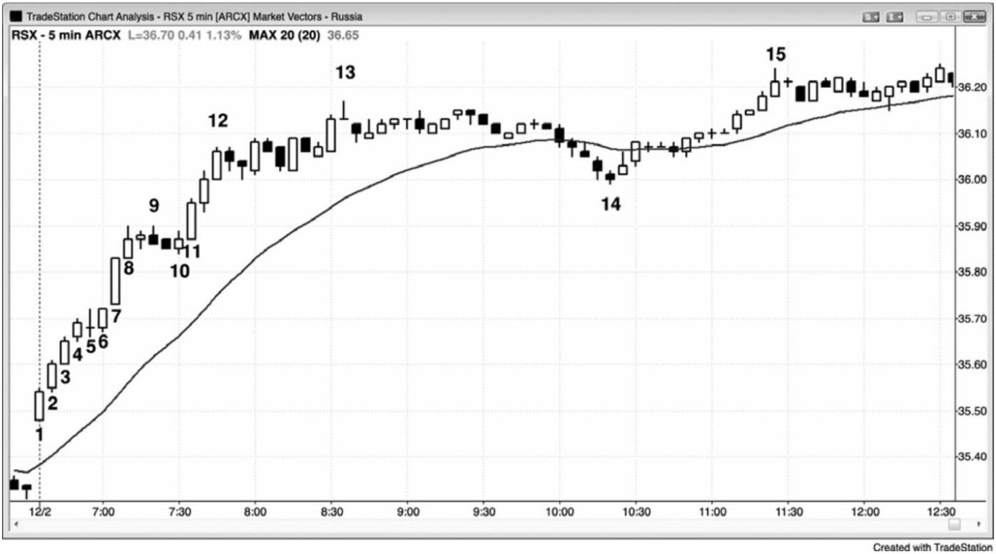

- 44 -

图 3.2 成功突破需要坚持到底

P58

在 5 分钟电子迷你图表上，突破很常见，但是像图 3.2 中棒 1 和棒 11 那样拥有几条坚持

到底棒，强劲而成功的突破，通常一天只有一到三次。

棒 1 向上突破一个小型楔形的顶部，它的上下尾线均较短，是一条大型多头趋势棒。

棒 2 是一条小型空头内包棒，既是一个失败的空头突破架构的信号棒，也是一个突破回

撤多头架构的信号棒。记住，内包棒是单棒交易区间，是任一方向的突破架构。突破常常引

起测量运动，一种常见的形态是从尖峰的开盘价或低点到尖峰收盘价或设点的测量运动，然

后从那个尖峰的收盘价或最高价向上投影。这里，截止当日高点棒 3 的运动，是从突破棒棒

1 的开盘价到收盘价的一波测量运动。

开盘区间常常引起突破，然后是测量运动，但是测量点通常存在几种可能，最好首先关

注最近的目标。交易者们应该观察棒 4 低点至棒 5 高点。一旦那一测量运动目标被超越，交

易者们就应该观察其他可能的目标。一个失败的楔形常常引起一波测量运动，但是交易者们

需要考虑他们能够看到的每一种可。举例说明，他们可能观察棒 7 低点至楔形的高点（棒 9

后面第 2 棒）。但是，那个楔形开始于棒 4，棒 7 更低低点可能被看作是对实际棒 4 低点的一

个过冲。市场试图形成一个从棒 4 低点开始的楔形空头旗形，它包含三个上推（棒 5，以及

棒 9 前后的尖峰）。利用棒 4 低点至楔形顶部投影的测量运动，在棒 14 当日高点仅被超出 1

个跳动。寻找这些测量运动目标的目的是寻找合理的获利了结区，如果存在很强的逆势架构，

那么就在反向开仓。

- 45 -

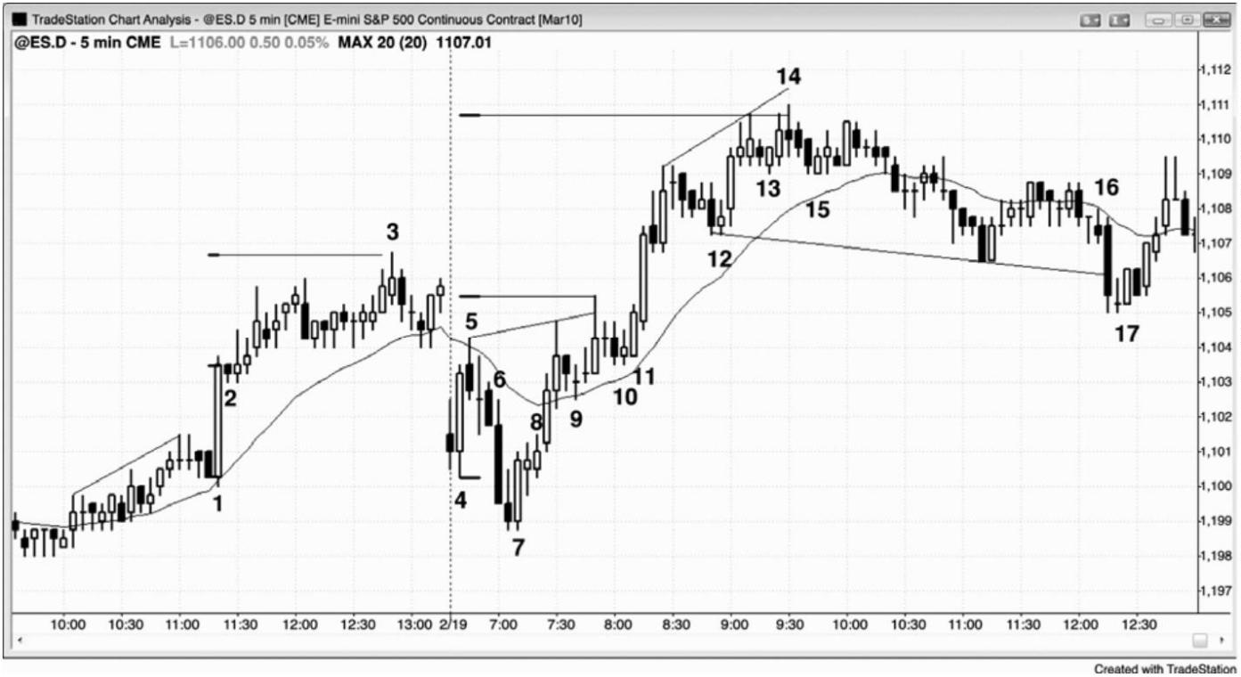

棒 6 是一个很强的突破，突破至当日一个新的低点，但是它被棒 7 外包上涨多头趋势棒

向上反转。当交易者们看到截止棒 8 的横盘行为时，他们正在考虑那可能是一个突破回撤（一

个空头旗形），接下来可能形成另一波下跌。你必须时刻考虑多方和空方的交替。非但没有出

现更多的卖压，而是市场快速上涨。这样强的一条空头趋势棒怎么会被如此迅速地向上反转

呢？如果机构拥有大量的买单，那么他们希望在最佳价位执行，如果他们认为市场在上涨前

很可能测试棒 4 低点的下方，那么他们会等待在测试后买进。当市场正在靠近他们的买进区

时，他们买进是不合理的，因为他们认为市场在接下来的几分钟将会再跌一点。于是这些非

常渴望买进的多头正在一旁观望。强势买家的缺乏使市场向卖方倾斜，于是市场不得不迅速

下跌，以便让空方找到愿意站在交易另一侧的买家。结果产生一条大型空头趋势棒。一旦市

场到达多方认为它不会进一步下跌的价位，多方就突然冒出来开始重仓持续买进，压倒空方。

空方认识到正在发生什么，他们停止做空，开始买回他们的空头。这就意味着多空双方都相

信市场将会上涨，这就使得等距运动的方向性概率偏向于多方，达到 60%或更高。换言之，

市场在下跌两点前上涨两点，或者在下跌 3 点前上涨 3 点的几率为 60%或更高。实际上，可

能有高于 60%的几率市场向上突破开盘区间，在出现两点回撤前形成一波向上的测量运动，

对于多方来说，这是一笔很棒的交易。

棒 9 和 10 是当日新高后出现的突破回撤。

棒 11 突破了开始于棒 5 高点的楔形。它是一个很强的双棒多头尖峰，之后是另外两次上

推。尖峰之后的多头通道常常会出现三次上推，其中尖峰的顶部是第一次上推。

棒 12 是强多头趋势中的一个两条腿高点 2 突破回撤，是一个很棒的买进架构。

棒 13 是又一个突破回撤，但是由于它会引起第三次上推，所以多方必须谨慎。一旦棒

15 击中多头入场上方 5 个跳动，很多多头就把他们的上操调至盈亏平衡点，因为他们怀疑棒

14 楔形高点是否会引出一个很长的（10 棒或更长）两条腿回撤，或者甚至是趋势反转。所以，

棒 15 是一个不好的做多信号，预期任意反弹都将在棒 14 楔形高点下方结束，然后至少再出

现一条下跌腿。激进型的交易者们会在它的高点上方做空，因为一个很可能失败的买进信号，

意味着交易者们可以在新手们刚刚做多的位置做空，他们拥有 60%的几率，市场在击中他们

设在高出 6 个跳动处的获利了结限价单前，会下跌两点触发弱势多头的保护性止损。他们正

在冒着 6 个跳动的风险去赚取 8 个跳动的利润，拥有 60%的自信他们会获胜，这是一笔合理

的交易。

棒 16 向下突破一个头肩顶，但是由于大多数顶部形态实际只是多头旗形，所以那次突破

很可能失败。多方可能会在后面的小型十字内包棒上方买进，但是这可能有点冒险，因为十

字星棒不是可靠的信号棒。一旦他们看到棒 17 多头趋势棒，他们就在楔形多头旗形买进，因

- 46 -

为那是一个更为可靠的形态。在强多头棒上方买进增加了成功率，因为市场已经展示出一些

力量。由于强势突破通常会包含几条连续的趋势棒，而不是在下一棒出现一个小型十字星，

所以交易者们把这种情况看作空头突破很弱的征兆。

图 3.3 观察图表，而不是新闻

P59

如图 3.3 所示，有些肯定要发布的新闻在太平洋标准时间上午 10:30 引起快速的下跌。

你应该永远不要去关注那些新闻，除了知道它何时将要发布之外，因为它将在你和你必须进

行的操作之间制造一段距离。在考虑它时你不得不与图表进行调和，那只会减少你的利润。

图表会告诉你所需的一切。发生了什么事情令机构积极卖出，那就是一名交易者所需的全部

信息。是时间寻找空头架构了。

棒 1 是一条强多头趋势棒，把利用 K 线形态或较小时间框架反转买进的早期入场的买家

套住。买入信号甚至在 5 分钟图上也没有被触发，因为下一棒没有向上超越棒 1 高点。这些

多头将在棒 1 低点下方离场，直到更多价格行为展开，他们将不会再次买进。在棒 1 低点下

方 1 个跳动处使用止损单做空，那些多头正把保护性止损设在那里，当他们回补时，将提供

大量的下行动能。如果那一价位被击中，你知道被套的多头将被踢出场外，不会马上希望再

- 47 -

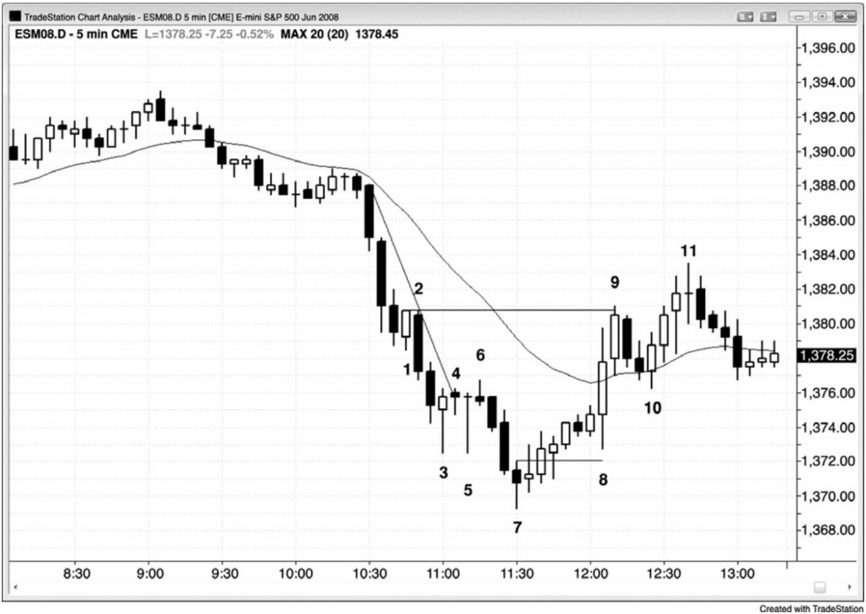

次买进，聪明的交易者们将正在加大他们的空头仓位。由于没有人再买进，所以几乎可以肯

定，市场将提供一笔刮头皮交易的利润，而且很可能会更多。

棒 5 是第三条重叠棒，而且至少有一棒是一个十字星（三棒全是）。这是带刺铁丝形态，

通常是延续形态，就像所有交易区间一样，你永远不应该在它的高点买进，在它的低点卖出。

你可以在它的极点处的小型棒线做逆势交易，因为所有水平交易区间都具有磁力，常常成为

最终旗形，你可以等待趋势棒突破失败，寻找返回区间的反转。这里，棒 7 收盘高于其中点，

所以满足了反转棒的最低要求，而且它出现在第三个卖出高潮之后。这通常会紧跟着至少两

条腿和 10 棒的调整。

棒 3 和 5 是经典的 K 线陷阱。记得 K 线反转形态的交易者们，渴望在这些具有非常长的

尾线的大型 K 线上买进，因为他们把长尾线和收盘靠近高点看作多方正在取得控制权的证据。

在空头趋势中，当你看到尾线很长、实体很小的大型棒线时，它告诉你，如果你在它的高点

上方买进，那么你正在做一笔很不划算的交易。在空头趋势中，你希望在低点买进，而不是

当市场处于紧凑通道内、之前多头没有展现出力量或者趋势线未被突破时，在实体很小的大

型棒线顶部买进。棒 5 甚至是一个比棒 3 更好的 K 线陷阱，因为它是一个墓碑十字星

（gravestone doji），是 K 线新手们尊崇的形态。另外，市场超越了那一棒的高点，看起来

确认了多头的力量，它是底部的第二次尝试（与棒 3 形成一个双重底）。但是哪里出问题了呢？

在仍未出现趋势线突破的强趋势中，当你看到这些实体很小的大型 K 线时，你应该感到兴奋，

因为它们是很棒的陷阱，所以是完美的空头架构。只要等待接下来通常出现的小型棒线就可

以了。向上的坚持到底的缺乏使得这些提早入场的多头非常恐慌。每个人都知道那些多头把

他们的保护性止损设在哪里，所以你应该就把自己的入场止损单设在那里做空。当你看到那

些大型十字星 K 线时，你也看到了看涨的力量，但是由于价格悬在那些棒线的高点附近，多

方现在与空方处于平衡状态，所以那些棒线的高点很可能是在交易区间的中部或顶部，而不

是在底部。

截止棒 6 的两条腿横盘运动突破了趋势线。然后，交易者们知道多方的买进越来越积极，

所以一个完美的多头架构将是一个向新低的失败突破。聪明的交易者只是在等待对棒 3 和棒

5 的向下的一两棒突破，然后开始把买单设在前一棒高点上方 1 个跳动处。如果那些订单未

被执行，那么他们准备把订单下移。如果市场继续大幅下跌，那么他们将等待另一个趋势线

突破，然后才准备再次买进，因为趋势可能恢复，这一架构可能未被触发。早先失利两三次

的多头这次将会等待确认，入场较迟，当价格行为多头交易者入场后，他们将为市场上涨提

供额外的燃料。

- 48 -

P60

尽管棒 7 拥有一个空头实体，但至少它是收盘于中点之上，所以表现出一些力量。大概

是多方在棒 1、3 和 5 的入场失败后有一点谨慎。另外，它是对带刺铁丝形态的失败的突破，

那常常形成趋势的最终旗形。这将是一笔可获利多头交易的几率非常高，聪明的交易者们早

已预料到，所以没有理由错过它。

入场棒拥有一个多头实体，尽管短小，但也是有助益的。另外，它是一个内包实体的变

种（它的实体位于信号棒的实体之内，是内包棒的一种较弱的版本），那就意味着空方并未取

得控制权。在这一点，多方感觉很自信，因为他们的保护性止损在入场棒的后一棒并未被触

发，就像早期多头的情况一样。

下三棒都是多头趋势棒，收盘价都高于前一棒收盘价，所以收盘价处于呈现出多头趋势。

可以合理地假设将出现两条上涨腿，但是几乎可以肯定的是，在第二条腿之前，将出现一波

测试止损的下跌。在棒 8 的剧烈下跌中，盈亏平衡止损被未被击中，棒 8 演变为一条多头外

包棒，成为第二条上涨腿的起点（一个更高的低点）。每当出现一条很强的外包上涨棒，使市

场突破进入一轮新趋势时，它的低点就是趋势的起点，所有棒线计数被复位（译注：即需要

重新计数）。举例说明，棒 9 处的双棒反转是一个低点 1 架构，不是一低点 2 架构。

反弹的目标是空头趋势中的多头信号棒高点（棒 3 和棒 5 的高点，也可能是棒 2 高点）。

棒 9 超越了最后目标一个跳动。动能如此强劲，以至于棒 8 低点很可能只是第一条上涨腿的

一部分，而不是第二条上涨腿的起点，取而代之的是更大的回撤，然后是第二条上涨腿（它

在棒 11 结束）。

从棒 8 低点开始的向上反弹开始计数，棒 11 形成一个低点 2 空头架构。

- 49 -

## 第**4** 章 现有强趋势中的突破入场

当一轮趋势很强，而且出现回撤时，每个超越前一极点的突破都是一个准确的顺势入场。

突破通常拥有很高的成交量、一条大型突破棒（一条强趋势棒）、以及在下几棒的坚持到底。

显然聪明钱正在突破入场。但是，突破交易很少是最好的方式，价格行为交易者几乎总是会

找到一个更早的价格行为入场，比如多头趋势中的高点 1 或高点 2。重要的是认识到，当趋

势很强时，你可以在任意时间入场，如果使用足够宽松的止损，那么总是可以赚到利润。一

旦交易者们看到一轮强趋势，那么有些交易者不会选择第一个入场，因为他们希望出现较大

的回撤，比如朝向均线的两条腿回撤。举例说明，如果市场刚刚变为明确的总在场内多头，

而且初始多头尖峰有三条尺寸不错、尾线很短的多头趋势棒，那么交易者可能担心那波运动

只是一段很小的高潮，于是希望等待高点 2 买进架构。但是，当趋势像这样强时，头几个入

场通常只是高点 1 买进架构。积极的交易者们将把限价单设在前一棒低点下方买进，预期任

意反转尝试将会失败。一旦市场跌破前一棒低点，他们将预期一个高点 1 买进架构引出至少

一个新高，也可能是一波向上的测量运动，基准是多头尖峰的高度。如果交易者们未能抓住

这两个早期入场，那么他们应该训练自己保证自己进入这轮强趋势。当他们看到回撤正在开

始时，他们应该在尖峰高点上方 1 个跳动处设定一张买进止损单，以防回撤只有一棒，然后

便快速向上反转。如果他们未能抓住早期回撤入场，而且市场开始快速上涨，那么他们会想

尽办法入场，不要被甩在后面。在最强的交易中，你通常会看到，向上突破多头尖峰的那一

棒通常是一条大型多头趋势棒，这就在告诉你，很多强势多头认为在新高买进是有价值的。

如果对于他们中的那么多人来说是一个很棒的入场，那么对于你来说也是一个很棒的入场。

判断趋势强弱的一种快速的方法是看它在突破超越先前趋势极点后的反应。举例说明，

如果一轮多头趋势出现一个回撤，然后向上突破当日高点，那么它在突破处找到了更多的买

家还是更多的卖家呢？如果市场向上运动的幅度足够大，突破型买家至少能够赚到一笔刮头

皮交易的利润，那么突破找到的买家数量就多于卖家。那是强趋势的标志之一。反之，如果

市场快速上涨至一个新高，但是在一两棒内便向下反转，那么突破找到的卖家数量多于买家，

那更像是交易区间的特征，市场可能转变进入交易区间。观察市场在新高处的反应，将给出

趋势实际强弱的线索。即便趋势仍然在起作用，它也不如之前强劲，多方应该在新的极点获

利了结，甚至准备做空，而不是在突破至新高时买进，或者准备在小幅回撤买进。空头趋势

中的情形刚好相反。

总之，如果你正在一个新的极点利用止损单入场，那么你应该把大部分或者全部交易做

- 50 -

刮头皮，除非趋势特别强劲。如果趋势特别强劲，那么你可以把大部分或全部头寸波段化。

举例说明，如果市场处于强多头趋势中，多方将利用止损单在最接近的高点上方买进，但是

大多数都是做刮头皮交易。如果市场异常强劲，那么他们可能把大部分头寸波段化。否则，

空方将在每个新的高点利用限价单做空，把入场价格设在原来的波段高点或略高处，他们将

随着市场上涨而加仓。如果市场在他们首次入场后下跌，那么他们将获利出场。相反地，如

果市场继续上涨，那么他们预期原来高点将在几棒内被一个回撤测试，这将允许他们在盈亏

平衡点退出首次入场的交易，在更高价位入场的交易将有所获利。

图 4.1 强势突破包含很多连续的强趋势棒

P62

如图 4.1 所示，从棒 4 更高低点开始的反弹成为一轮强多头趋势（趋势线突破后的更高

低点），当市场反转通过当日高点棒 1 时，一连出现 7 条多头趋势棒。当动能那样强时，每个

人都同意棒 5 将被超越，然后市场才可能下跌至多头趋势的起点棒 4 下方。市场处于总在场

内状态（译注：这里作者没有写明是多头还是空头状态，根据上下下判断应该是多头状态），

很可能形成一波近似的向上的测量运动，高度为从棒 4 到棒 5 的多头尖峰，或者从棒 1 到棒

2 的开盘区间，所以多方会在市价、任意回撤、任意一棒的低点或低点下方、任意回撤的高

点上方、任意一棒的收盘买进，也会在最近的波段高点上方利用止损单买进。

突破型交易者会在前一波段高点上方买进，比如在棒 5、6、8、11、13 和 16。截止棒 5，

市场明显处于总在场内上涨状态。积极的多头将利用限价单在前一棒低点买进，预期初始回

- 51 -

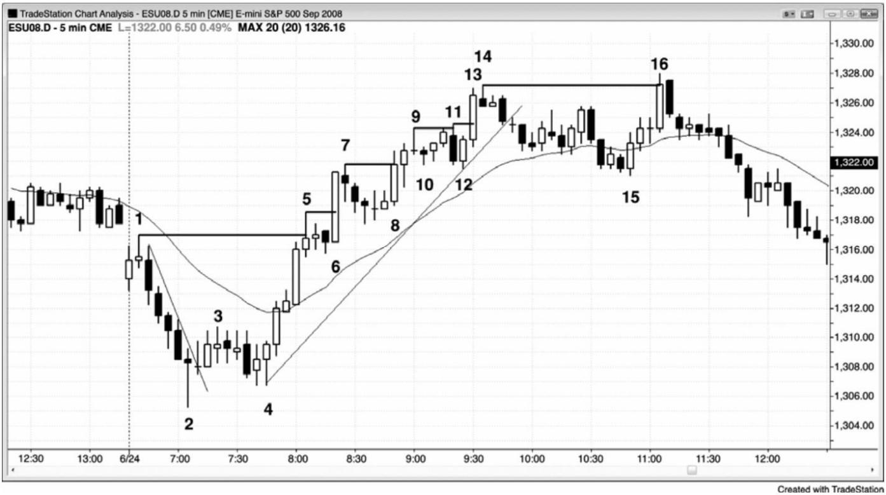

撤只有一棒左右，市场将在高点 1 向上反转。在前一棒下方买进通常比在高点 1 上方买进会

获得更低的入场价位。如果交易者喜欢使用止损单入场，而不是在棒 5 后一棒的低点买进，

那么他们会在棒 6 高点 1 入场棒向上超越前一棒时买进。反之，如果他们希望出现更深的回

撤，比如均线处的高点 2 架构，而不选择上述两个入场，那么他们需要防止错过强趋势。他

们永远不应让自己被套出一轮很棒的趋势。这样做的方法是，在棒 5 多头尖峰高点上方 1 个

跳动处设定一张最坏情况买进止损单。入场价位可能有点高，但至少他们会进入一轮很可能

继续上涨一波测量运动的趋势，测量运动的基准是多头尖峰的高度。棒 6 是一条没有尾线的

大型多头趋势棒，表明很多强势多头正在同一棒买进。一旦交易者们看到强势多头在创出新

高的突破买进，那么他们应该放心地认为交易很棒。他们的初始保护性止损位于最近的微型

波段低点下方，即棒 6 前面的高点 1 信号棒下方。

回撤型交易者将在下列每个突破回撤入场，它们是多头突破——比如在棒 6 高点 1、棒 8

高点 2、棒 10 失败的楔形反转、棒 12 高点 2 和失败的趋势线突破（未画出）、以及均线下方

的棒 15 高点 2 测试（第一个均线缺口棒买进架构），棒 15 还与棒 12 构成一个双重底（高点

2 是根据从棒 14 开始的两条清楚的、较大的下跌腿计数得出的）。突破型交易者恰好在价格

行为交易者卖出多头获利了结的区域新建多头头寸。总之，在大量聪明交易者正在卖出的位

置买进，是不明智的。但是，当市场很强时，你可以在任意位置买进，包括高点上方，而且

仍会获利。但是，在回撤买进的风险/回报比要比在突破买进的风险/回报比好很多。

盲目地在突破买进是愚蠢的，聪明钱不会在棒 11 突破买进，因为它可能是在异常强的突

破棒棒 6 重置计数并形成第一次上推后的第三次上推。另外，他们也不会在棒 16 突破买进，

那是趋势线突破后对棒 14 处原来高点的测试，形成一个更高高点，趋势反转的风险太高。最

好在突破失败后做反向交易，或者在突破回撤后在突破方向上入场。当交易者们认为突破看

起来太弱而不买进时，他们常常会在前一高点及其上方做空。

通过在突破做空和在市场走高时加仓，空方可以利用超越先前波段高点的突破赚钱。然

后，当市场返回测试突破点时，他们可以退出他们的整个空头头寸，二次入场的交易获利，

初次入场的交易在盈亏平衡点附近了结。如果空头在市场向上超越棒 5、7、9 和 14 时做空，

那么他们可能采用这种策略。举例说明，当市场从棒 7 波段高点回撤时，空方将在那个高点

或略高处下单做空。他们的做空订单将在棒 8 被执行。然后，当他们认为市场可能开始再次

回撤，或者在上涨几点后将会回撤时，他们会增加自己的空头仓位。然后，他们尝试用限价

单在最初的入场价位了结全部空头交易，即棒 7 高点。因为空方正在突破测试处买回他们的

空头，因为多方正在同一区域增加他们的多头，所以回撤常常在那一价位结束，然后市场再

次上涨。

- 52 -

P63

棒 4 处的向上反转，是对空头趋势的最终旗形的突破。有时，最终旗形反转开始于更高

低点，而不是更低低点。对原有极点的测试，可能超越原有极点，也可能没有触及原有极点。

棒 15 是多头趋势的最终旗形的终点，棒 16 处的反转棒开始于一个新的极点（一个更高高点）。

图 4.2 强趋势通常在次日会有坚持到底

如图 4.2 所示，昨天（只有看到最后一小时）是一个开盘起强多头趋势日，所以今天出

现足够多的坚持到底，收盘于开盘价之上的可能性很高，尽管今天开盘出现一个回撤，多头

趋势也很可能至少形成一个象征性的新高。交易者们都在等待买进架构的出现。

棒 2 是高点 4 买进架构之后的一个小幅更高低点，与昨天最后一次回撤形成一个双重底。

信号棒拥有一个空头收盘，但至少它的收盘价高过中点。错过那个入场的交易者们看到市场

在接下来的两三棒形成一个很强的多头尖峰，认为市场现在已经成为总在场内多头市场。聪

明的交易者们会至少以市价买进一个小型头寸，以防市场在大幅上涨后才会出现回撤。

突破处有两条大型多头趋势棒，每一条都有着很强的收盘，而且尾线很短。如果你已经

在棒 3 收盘价做多，那么此时应该把部分交易波段化。也就是说，如果代改为持平，那么可

以在市价买回相同规模的头寸，并且把早先可以用来买进的价位用作止损。那一止损现在位

于棒 3 强多头趋势棒下方。

棒 4 是一条暂停棒，略低于昨日高点，在它的上方 1 个跳动买进，是又一个不错的入场。

- 53 -

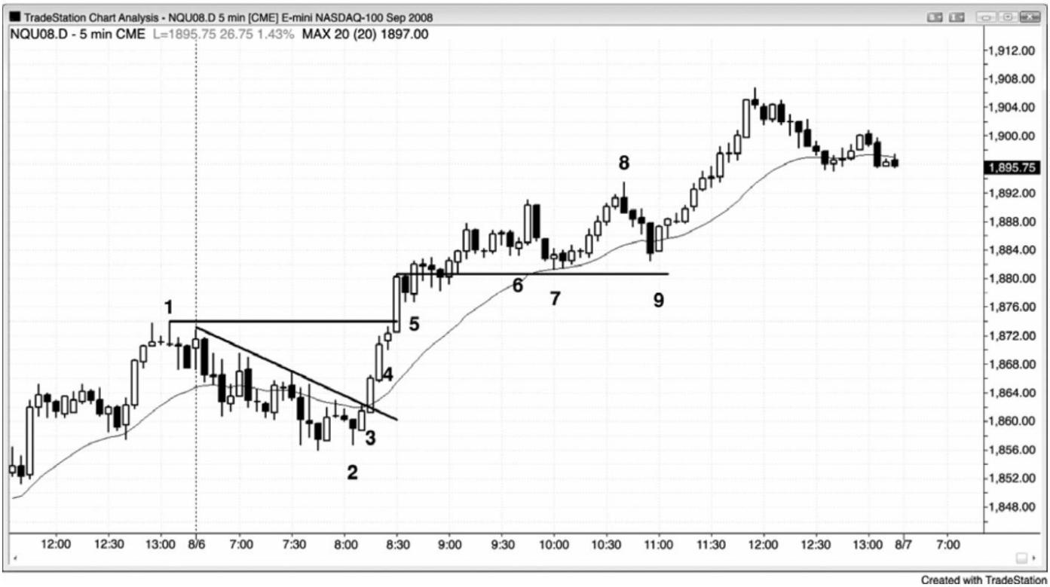

暂停棒是一种可能反转架构，因此，在它的高点上方买进，就是在提早入场的空头买回他们

的空头的位置做多，早先离场的多头也会在那一位置买回他们的多头。

在这一点，趋势明朗、强劲，你应该在每个回撤买进。

棒 6 之后是一个双棒反转，是第三次上推，是一个可接受的做空架构，预期市场向均线

回撤。

棒 8 是一个合理的逆势刮头皮机会（在趋势线突破后，向新高的突破失败），原因是它是

一条很强的空头趋势棒，是一个扩张三角形顶，但趋势仍然是向上的。注意，还未出现低于

均线的收盘，市场已经在均线上方行进了 20 多棒，两者都是趋势强劲的征兆。如果你打算做

逆势刮头皮，那么仅当你会在趋势向上反转时立即准备做多的情况下做逆势刮头皮。你不希

望退出多头，做空头刮头皮，然后错过趋势恢复后的上涨波段。如果你不能可靠地应对方向

的两次变化，那么不要做逆势交易；只要持有多头就好。

棒 9 是首条收盘低于均线的棒线之后的一条多头内包棒，是双棒反转的第二棒，所以预

期向上突破该架构后，市场最低会测试多头高点。

- 54 -

## 第**5** 章 失败的突破，突破回撤，以及突破测试

突破，突破失败，要么趋势反转、要么突破回撤，趋势恢复，这一系列变化是价格行为

中最为常见的，每天的大部分交易都可以解释为这一过程的某种变形。对于规模较大的突破

序列，它是重要趋势反转的基础，将在第三本书中讨论，其中包含趋势线突破，然后是测试

趋势极点的突破回撤。对于所有突破，都会出现上述过程，但大多是针对多头或空头旗形的

突破，多头或空头旗形是与屏幕上主要趋势的方向相反的小型趋势。

每当出现突破时，市场最终都会回撤，然后测试之前的重要价位。回撤的开始使突破失

败，在这一点处，你应该把所有突破都看作失败的突破，尽管它们接下来可能恢复。如果失

败成功地令趋势反转，那么突破就已经失败，反转就已经成功。如果反转只持续了一两棒，

然后突破恢复，那么反转尝试只是突破之后的一次回撤（所有未能使市场反转的失败突破都

是突破回撤架构，可以用来在与突破相反的方向上交易）。举例说明，如果出现一个多头突破，

然后市场回撤至入场价位附近，形成一条买进信号棒，并且触发多头交易，那么这个回撤是

对突破的测试（是一个突破测试），在最近的回撤棒高点上方形成一个做多架构。如果趋势恢

复，那么突破棒通常会成为一个测量缺口，如果趋势反转，那么多头趋势棒就成为一个耗尽

缺口，空头趋势棒就成为一个突破缺口（缺口将在第 6 章讨论）。测试可能在突破后一棒或

20几棒后出现。那么测试的是什么呢？测试的是突破将会成功还是失败。市场由于卖压而在

突破后回撤。多方正在卖出，部分获利了结他们的多头头寸，空方正在卖出，尝试令突破失

败，把总在场内交易状态向下翻转。多空双方都在评估突破的强弱。如果架构和入场棒很强，

那么交易者们将预期价格上涨。当市场回撤至突破区时，对于已经做多的多头来说，无论他

们是否会部分了结在突破时买进的头寸，他们都会把回撤看作再次买进的机会。错过初始入

场的多头也会利用这次回撤做多。突破前在入场价位下方做空的空头，认为市场已经转变为

总在场内多头状态，将会进一步上涨。所以他们将把回撤看作小赔离场的机会。在突破做空

的空头，看到那个突破很强，尝试令突破失败力量不强，所以他们会买回他们的空头头寸，

或者获得少量利润，或者小幅亏损，或者盈亏平衡。由于空方现在相信突破将会成功，市场

将会上涨，所以他们不希望再次做空，直到市场涨得更高，形成卖出信号。

如果架构或突破较弱，如果突破后不久便形成一条强空头反转棒，那么交易者们将预期

突破失败，空头趋势开始或恢复。多方将把他们的头寸全部卖出，至少在几棒内不打算再次

买进，空方则会新建空头，或者对当前的空头加仓。结果市场将跌破那个多头突破入场价位，

对那一价位的测试将会失败，空头趋势将至少再形成一条横盘至下跌腿。

- 55 -

如果突破和反转差不多一样强，那么就要观察空头反转信号棒之后的那一棒。如果接下

来又出现一个很强的空头收盘，形成一条强势空头趋势棒，那么反转继续下跌的几率增加。

反之，如果它是一条强势多头反转棒，那么就表明失败的突破将不会成功，这条多头反转棒

接下来便成为突破回撤买进架构的一条信号棒，入场价位在其高点上方 1 个跳动处。

记住，交易者所要做的最重要的一条决定，它在每一棒收盘后都要做这样的决定，就是

在前一棒上方和下方是有更多的买家还是卖家。对于突破和失败的突破尤其如此，因为随后

的运动通常决定了总在场内方向，所以会持续很多棒，而不只是一波刮头皮运动。

在所有时间框架上，相同的过程每天都重复很多次。突破可能只是超越前一棒高点的一

次平静地上推，回撤可能在下一棒开始；在那种情况下，在更小的时间框架图表上，它可能

是一个 10 棒突破。突破也可能很大，比如 10 棒多头尖峰，回撤可能在 20 几棒后出现。当那

一过程包含很多棒时，它在更高时间框架图表上是一个小型突破，那张图表上的突破和回撤

只持续几棒。

在多头突破之后，以下是回撤常常会到达的区域：

● 突破点（突破开始的价位）。

P65

● 尖峰和通道多头趋势中尖峰的顶部。一旦市场跌破通道，它通常会向下测试尖峰

的顶部，最终测试通道底部。

● 最终旗形突破中尖峰的顶部。一旦市场在突破一个潜在的最终旗形后开始回撤，

它通常会测试旗形之前的波段高点。

● 台阶形态中最近的波段高点。多头台阶的回撤通常至少会跌破最近的波段高点。

● 多头趋势型交易区间日内的下侧交易区间的顶部。如果市场没有向上反转，那么

它可能折返至下侧交易区间的底部。

● 可能的楔形形态中（一条上升的收敛通道），在市场上涨至第三次上推后，市场

很可能会测试第二次上推的顶部。一旦市场反转，它通常会测试楔形的底部（第一个回

撤的底部，即楔形通道的底部）。

● 信号棒的高点。即便突破棒向上突破了 10 棒之前的一个波段高点，市场也常常

会测试突破棒前一棒的高点。

● 入场棒的低点。如果市场跌破入场棒，那么它常常是以强空头趋势棒的形式完成

的，从那里开始的下跌运动通常圈套，至少可以做一笔刮头皮交易。

● 上涨腿起点处波段低点的底部。市场有时会跌破入场棒和信号棒，返回多头腿的

- 56 -

底部，在那里，它常常会形成一个双重底多头旗形。

● 任意支撑区，比如均线、前一波段低点、趋势线、或趋势通道线（比如市场形成

一个楔形多头旗形）。

每出现一个突破，交易者们就不得不决定之后市场将进入趋势，还是突破失败，市场反

转。因为每张图表上都有很多突破，所以精通突破交易是很重要的。突破可能持续若干棒，

但在某个点处将出现回撤。逆势交易者们将把回撤看作突破已经失败的征兆，他们假定市场

将会反转，至少足以做一笔刮头皮交易，于是他们逆势入场。顺势交易者们将会让部分利润

落袋为安，但是他们预期失败的突破不会走得太远，然后便会形成一个突破回撤架构，然后

趋势便会恢复。举例说明，如果出现一个多头突破，那么低点低于前一棒低点的第一棒就是

一个回撤。但是，交易者们需要决定它是否是一个失败的突破，即将令市场向下反转。突破

具有的强趋势特征越多，它将出现坚持到底的可能性就越大。如果它几乎没有那些特征，那

么突破失败并向下反转的几率增加。强趋势的特征在第一本书《价格行为交易之趋势篇》中

有详细的讨论，强多头趋势的重要特征是，若干条连续的多头趋势棒，实体几乎没有重叠，

尾线短小，当天早些时候表现出多头的力量。但是，如果第二棒是相对较强的空头反转或空

头内包棒，突破棒不是太长，突破是第三次上推，而且那一棒反转回到趋势通道线下方，那

么突破失败，形成可交易空头架构的几率就较高。如果你在那一棒下方做空，而且下一棒是

一条强多头反转棒，那么你通常应该反转做多，因为那个失败的突破可能正在失败，正在形

成一个突破回撤买进架构。

突破之后，最后都会出现回撤，测试发起突破的交易者们的力量，那些交易者们是否会

再次在这一区域入场，将决定测试的成败。最强的突破通常不会完全返回突破点，但是有些

回撤可能大大超越突破点，之后仍然是强趋势。举例说明，在一个多头台阶形态中，每次创

出新高的突破之后都是一次深幅突破回撤。那一突破回撤一直在前一更高低点上方，形成更

高高点和低点的多头趋势，然后是又一个更高高点。如果突破回撤距入场价位只有几个跳动，

那么它是一个突破测试。测试可能在突破后一棒出现，甚至 20 几棒后出现，或者两种测试都

出现。测试棒是一条潜在的信号棒，聪明的交易者会在它的上方 1 个跳动处设一张买进止损

单，以防测试成功，趋势恢复。它是一种特别可靠的突破回撤架构。

在一个向上的突破中，在突破区可能存在大量买压，买家压倒卖家。突破回撤时，市场

正在向那一价格区域下跌，看一下买家是否会再次战胜卖家。如果买家真的战胜卖家，那么

结果很可能至少形成两条上涨腿，突破是第一条上涨腿。但是，如果卖家战胜买家，那么突

破失败，很可能会出现一波可交易的下跌运动，因为剩余多头将被套，新的多头对于在失败

- 57 -

后买进会犹豫不决。买家已经从这一价格区域两次尝试驱动市场上涨，并且失败，所以市场

现在很可能出现相反的行为，至少形成两条下跌腿。

如果突破后一两棒内出现回撤，那么突破已经失败。但是，甚至是最强的突破也会有一

两棒的失败，实际上只是突破回撤，而非反转。一旦趋势恢复，失败的突破就会失败，所有

的突破回撤都是那样。突破回撤就是令突破反转的尝试失败。连续的失败是二次入场，所以

很可能形成可获利的交易机会。突破回撤也被称为杯柄形态（cup and handle），它是最可靠

的顺势架构之一。

P66

突破回撤可能在没有实际突破的情况下发生。如果市场向原有极点强势靠近，但是没有

超越它，然后平静地回撤 1 到 4 棒左右，那么这实际上很像是突破回撤，应该像回撤跟在实

际突破后面那样交易。记住，当某个形态接近教科书上的形态时，它的形态通常像教科书上

的形态。

如果当天早些时候出现一波很强的运动或者一轮趋势的第一条腿，那么当天晚些时候的

突破很可能会成功；失败很可能不会令趋势成功反转，而成为一个突破回撤。但是，如果一

天中的大部分时间都没有趋势，在两个方向上都有一两棒的突破，那么失败引起反转的几率

就较高。

一波初始运动之后，很多交易者将会部分获利，然后在平衡点设定盈亏平衡止损。盈亏

平衡止损不必刚好设在每笔交易的入场价位。根据所交易的股票不同，交易者可能愿意冒10

美分、30 美分、甚至更高的风险，而且本质上仍可看作盈亏平衡止损，尽管交易者将会赔钱。

举例说明，如果谷歌（GOOG）的价格是$750，一名交易者只把一半头寸获利了结，希望保护

剩余利润，但是 GOOG 近期被击中的止损是 10 到 20 美分，极少是 30 美分，所以那名交易者

可能会设定超越突破 30 美分的盈亏平衡止损，尽管它可能导致至少 30 美分的损失，不是一

笔刚好盈亏平衡的交易。

在过去的一年左右，苹果（AAPL）和动态研究公司（Research in Motion，RIMM）对于

准备的盈亏平衡止损非常尊重，大部分突破回撤测试实际上都在距入场价位约 5 美分处止步。

相反，高盛（GS）按照常规会在回撤结束前触发止损，所以交易者们如果正试图持有他们的

头寸，那么就不得不多冒一点风险。另外，他们可以在盈亏平衡点离场，然后在超出测试棒

1 个跳动处使用止损单再次入场，但是那样难免会比初始入场差 60 美分或更多。如果价格行

为仍然不错，那么在突破测试期间持有，冒大约 10 美分的风险更为合理，而不是离场，然后

在差 60 美分的价位再次入场。

- 58 -

大多数重要趋势反转都可看作突破回撤交易。举例说明，如果市场已经处于空头趋势中，

然后出现一波反转超越空头趋势线，那么向更低低点或更高低点的回撤就是突破回撤买进架

构。重要的是认识到，突破之后的回撤可能超越原有极点，所以在多头反转中，在向上突破

之后，回撤可能跌破空头低点，而多头反转仍然有效，并且正在控制价格行为。

有时，趋势的最后一个回撤，也可看作新的反向趋势的第一条腿。举例说明，如果出现

一轮空头趋势，其后是缓慢的反弹，可能持续 10 至 20 棒或者更长时间，然后形成一个卖出

高潮，接着向上反转进入多头趋势，如果把包含最后一个空头旗形的那条通道向上和向右延

长，那么有时也近似包含新的多头趋势。根据后见之明，那个最后的空头旗形实际上可以看

作新的多头趋势中的第一波上涨。那一波快速下跌可以认为是新的多头趋势中的一个更低低

点回撤。如果你识别出这个形态，那么你应该准备把更多的头寸波段化，而不是着急离场。

一旦新的多头趋势越过空头旗形高点，它将击中一些空头的保护性止损，那些空头把那个空

头旗形看作疲弱反转，所以认为它很可能不是空头趋势的最后一个更低高点。在市场向上反

转那个高点后，空方暂时不会寻找新的做空机会。于是空头旗形被超越后，常常不会引起回

撤，或者只有非常小的回撤，上涨运动将会延长。当楔形旗形正在形成时，也常常会形成相

同的现象。举例说明，一个楔形空头旗形包含三个上推。在第一次上推之后，市场常常会向

下突破至一个更低的低点。然后在那个低点之后再出现两次上推，完成楔形空头旗形。一旦

空头旗形完成，市场通常会向下突破楔形空头旗形，形成一个新的趋势低点。

突破经常失败，失败可能在任意时间发生，甚至是在第一棒之后。一段紧凑交易区间的

单棒突破，失败并反转回到区间的可能性与继续进入趋势的可能性一样大。开盘时持续数棒

的快速突破经常失败，引出一个反向趋势日。这将在第三本书中关于第一小时的交易的部分

讨论。

在日线图上，经常出现由令人吃惊的新闻事件引发的、快速的逆趋势突破。但是，那些

尖峰之后都没有坚持到底（比如通道），没有成为成功的突破，相反地，它们通常失败，尖峰

只是成为短暂回撤的一部分。举例说明，如果一只股票处于强多头趋势中，昨天收盘后发布

了一份令人吃惊的恶劣的收益报告，那么今天它可能下跌5%，令交易者们怀疑趋势是否正在

反转。大部分情况下，多头会在那个空头尖峰的低点和收盘价附近积极买进，那个突头尖峰

总是会跌至某个支撑区，比如趋势线。他们正确地打赌，空头突破会失败，多头趋势会恢复。

他们把那次下跌看作短暂的大拍卖，使他们在几天来最棒的打折价位买进更多。一周左右，

每个人都将忘记那条恐怖的消息，股份通常会超越那个空头尖峰的顶部，冲向一个新的高点。

- 59 -

图 5.1 趋势中较迟的突破可能引起反转或引出一条新的腿形

P67

有时，趋势终点的突破可能是一个耗尽高潮，会引起反转，而在其余时间，它可能是一

个突破，会引出另一条通道。所有高潮都是以交易区间结束，交易区间可以短到只有一棒。

在交易区间内，多空双方继续交易，双方都试图在自己的方向上获得坚持到底。图 5.1 中，

在截止棒 5 的卖出高潮和截止棒 19 的买进高潮，多方都取得胜利。

棒 1、2、3 和 5 都是空头尖峰的终点，连续高潮常常引起调整，至少持续 10 棒，并且至

少包含两条腿。棒 4 是空头趋势中最大的空头趋势棒，所以它可能代表着最后一批弱势多头

最终放弃，以任意价格离场。可能就是这样，市场向上调整，以两条腿进入收盘，第一条结

束于棒 8，第二条腿结束于当天最后一棒。

第二天，棒 15、16、17 和 19 都是买进高潮。截止棒 15 的缺口上涨尖峰之后，形成一条

多头通道，该通道以三次上推至棒 17 结束，然后市场成功向下突破该通道。当时，每当出现

横盘而不是下跌的调整时，多方仍然很强，他们能够制造一个突破，向上超越三推的顶部。

虽然大型多头棒可能是由最后的空头最终放弃引起的，但是在这种情况下，它是由积极的多

头成功使市场向上突破楔形顶部引起的。这个多头尖峰之后，市场进入一条通道，试图在棒

21 结束，但却有能力一直延伸到棒 25。

- 60 -

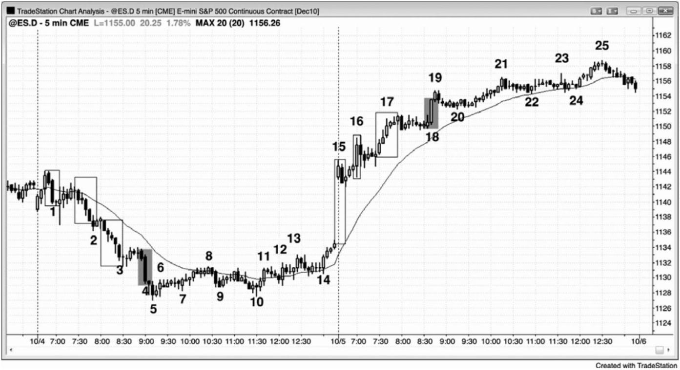

图 5.2 突破回撤

如图 5.2 所示，棒 8 是一个潜在的失败突破，但市场非常强劲，三条空头趋势棒涵盖了

当天大部分的区间，而且只有很短的尾线，几乎没有重叠。市场向均线回撤，在棒 10 引出一

个低点 2 空头（或小型楔形空头旗形）信号，它是第二条空头趋势棒，是向均线回撤的第二

条腿的终点。突破回撤是最可靠的架构之一。棒 12 也是一个潜在的失败突破，试图形成当日

新低。这是第二个连续卖出高潮之后的向上反转，连续高潮之后的反转通常会引起回撤，至

少包含 10 棒和两条腿。虽然棒 12 信号棒是一个十字星，不是一条多头反转棒，但是它的多

头尾线比空头尾线长（译注：此处多头尾线指下尾线，显示多方力量；空头尾线指上尾线，

显示空方力量），显示出一些买压，同时表明空方力量有所减弱。另外，棒 8 至棒 10 的空头

旗形是一段紧凑的交易区间，所以具有磁性拉力，增加了任意突破将被拉回那一价位的可能

性。棒 11 是一条突破棒，所以它形成一个突破缺口。突破缺口常常会被测试，就像突破点一

样。棒 1 低点是突破点。空方希望回撤一直在棒 1 下方，而多方的希望刚好相反。最低限度，

多方希望市场向上越过棒 1 低点，并且在那里暂停，于是大部分交易者把那个突破看作是失

败的。这或许就是空头趋势的终点。最后，头几个小时的交易区间大约为平均每日区间的一

半，这增加了任意向上或向下突破之后将出现大约相同幅度的交易区间的可能性，形成一个

趋势型交易区间日。所以，应该预期多头会在棒 12 价位附近入场，那是从当天第一条下跌腿

（棒 2 至棒 4）开始的一波向下的测量运动。

P68

- 61 -

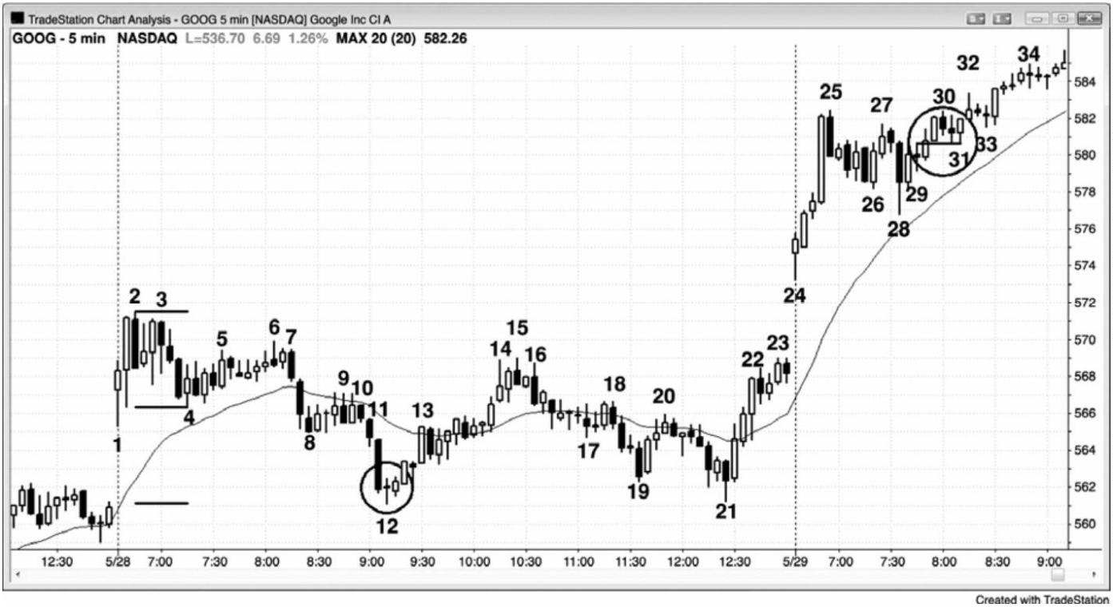

棒 31 是小幅反弹之后的一个回撤，那一波小幅反弹向上突破了一个微型波段高点，差一

点就突破至当日新高。当市场差不多突破，然后回撤时，应该按照实际突破的方式交易，所

以是一种突破回撤。这个棒 31 突破回撤，仅比棒 29 信号棒的顶部低了两美分，当一只股票

的价格在$580时，那就是一个近乎完美的突破测试，所以是一个可靠的做多架构。市场在三

棒前的突破价位再次找到强势买家。旗形突破之后的回撤，是最可靠的架构之一。

一旦形成当日新高的突破发生，就在棒 33 形成一个突破回撤做多入场架构。

虽然在交易日内不值得观察很多不同的时间框架图表，但是较小的时间框架常常拥有可

靠的突破测试架构，那些架构在你用来交易的图表上是不明显的。举例说明，如果你正在使

用 3 分钟图交易，那么你会看到棒 6 高点是对棒 3 上方形成高点的 3 分钟棒的突破测试。意

思是说，如果你观察 3 分钟图表，你就会发现，与 5 分钟图上棒 6 相对应的那一棒，对与 5

分钟图上棒 3 对应的那一棒的低点，形成一个完美的突破测试。

棒 28 是一条强空头棒，尝试向下突破。当它正在形成时，它在短时间内是一条大型空头

趋势棒，最后一个价格位于低点，低于先前八棒的低点，形成一个强空头突破和反转。但是，

截止那一棒收盘，它的收盘价向上超越了棒 26 交易区间低点。大部分与趋势相反的突破失败，

被强势交易打压；他们明白，多头趋势中的空头尖峰很常见，之后常常会形成新高。在棒28

形成期间，当价格位于其低点时，新手们把它看作一条非常大的空头趋势棒，认为市场正在

快速反转进入强空头趋势。他们忽视了图表上其他所有的棒线。老手们把那个空头尖峰看作

价格的暂时下跌，是在多头趋势中的一个打折价位买进的大好机会。像这样的空头尖峰出现

在日线图上时，它通常要归功于某个新闻事件，它在当时看起来很大，但是老练的多头知道，

相对于那只股票其他的基本面因素，它是微乎其微的，那只是强多头趋势中的一条空头棒。

- 62 -

图 5.3 突破测试

P69

很多股票常常表现得很好，会返回头精确地测试突破，比如雷曼兄弟控股（Lehman

Brothers Holdings，LEH）在一天中出现了四次（见图 5.3）。由于很多交易者会使用止损单

在超出信号棒 1 个跳动处入场，所以像这些回撤会冲过任意盈亏平衡止损 1 个跳动。但是，

在超出测试棒 1 个跳动处重新入场，通常是一笔不错的交易（比如在棒 2 低点下方 1 便士处

做空）。另外，交易者们在回撤时可能冒几美分的风险，避免被突破测试止损踢出。在趋势恢

复后，他们可以把止损调到略高于那条测试棒。

在棒 1、2 和 3 高点，卖家再次进入。当市场向买家最初胜过卖家的当日低点下跌时，买

家在棒 4 再次坚定地入场。这个更高低点是买家二次尝试在这一价位控制市场，他们取得了

成功，于是至少应形成两条上涨腿。

- 63 -

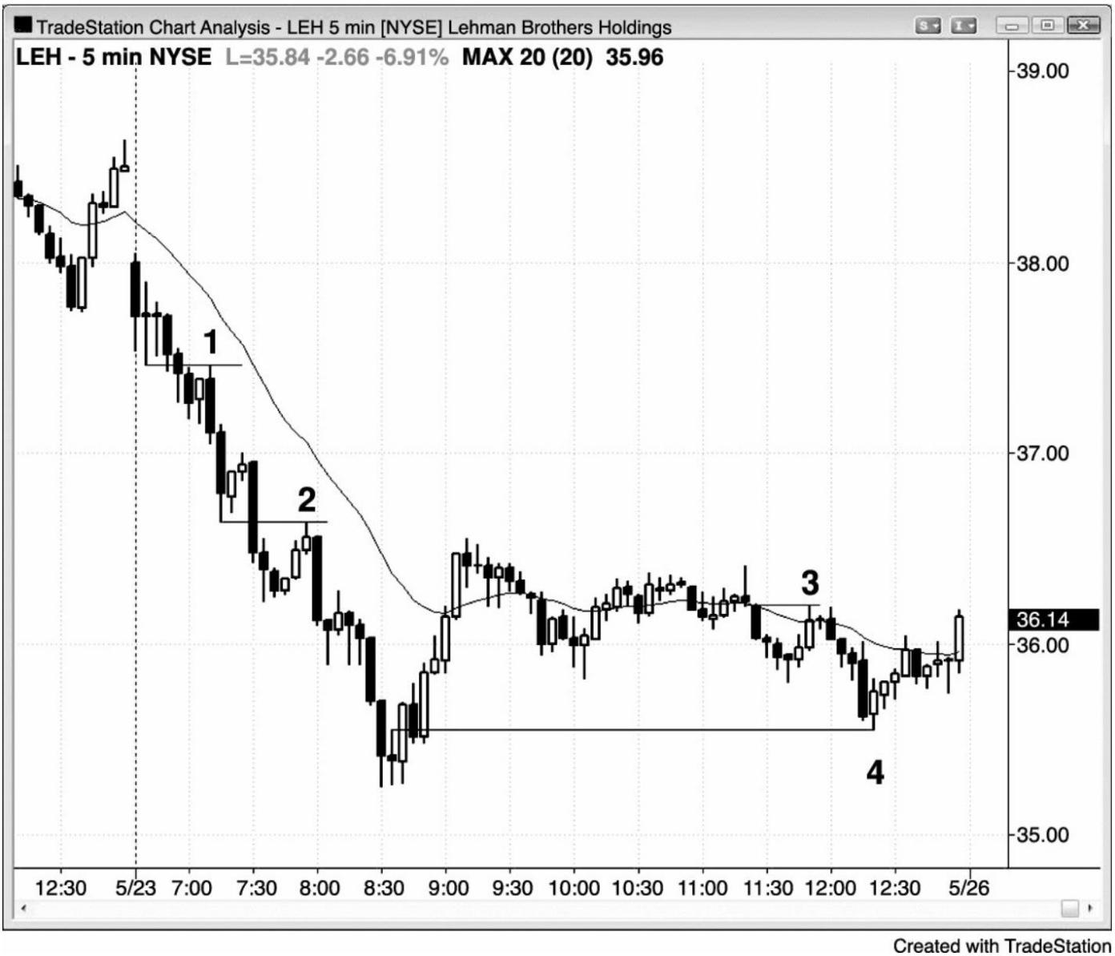

图 5.4 突破测试可能击中盈亏平衡止损

P70

在过去的 1 年里，GS 因触发盈亏平衡止损而声名儿狼藉，但是只要你意识到正在交易的

市场的趋向，你就可以做出可获利的调整（见图 5.4）。

棒 8 向棒 6 信号棒低点上方延伸了 6 美分。

棒 10 击中棒 9 信号棒低点上方 2 美分处，刚好冲过了盈亏平衡止损 3 美分。在出现成功

的突破测试前，交易者们可以通过把风险调整为 10 美分左右，来避免被止损踢出和不得不在

下跌 50 美分后再次做空。一旦市场跌破突破测试棒，就把保护性止损移至它的高点上方 1 美

分处。

棒 5 高点超出昨天最后 1 小时的波段高点 2 美分，然后在这一价位第二次反转下跌。买

家两次尝试超越这一价位，两次均以失败告终，形成一个双重顶，于是市场应该至少形成两

条下跌腿。它还冲破了经过棒 2 和棒 4 绘制的趋势通道线，截止棒 7 的下跌跌破多头趋势线

后，棒 8 测试多头极点（棒 5），形成一个更低高点，引出一个空头波段。

棒 8 是从向下突破多头趋势线（未画出）的四条空头棒形成的尖峰开始的一个回撤。交

易者们争论那个突破是会成功，还是会失败。多方把棒 7 外包上涨棒（它与棒 3 形成一个双

重底）看作那个空头突破将会失败的征兆，当它向上外包时买进，或者在棒 7 高点上方买进。

空方认为那个空头尖峰很强，准备在回撤时做空。他们在棒 8 后面的那条空头内包棒（它与

棒 8 形成一个双棒反转）的低点下方卖空。

棒 1、棒 2 的后一棒、棒 3、以及棒 4 后一棒，都是单棒突破回撤买进架构。

- 64 -

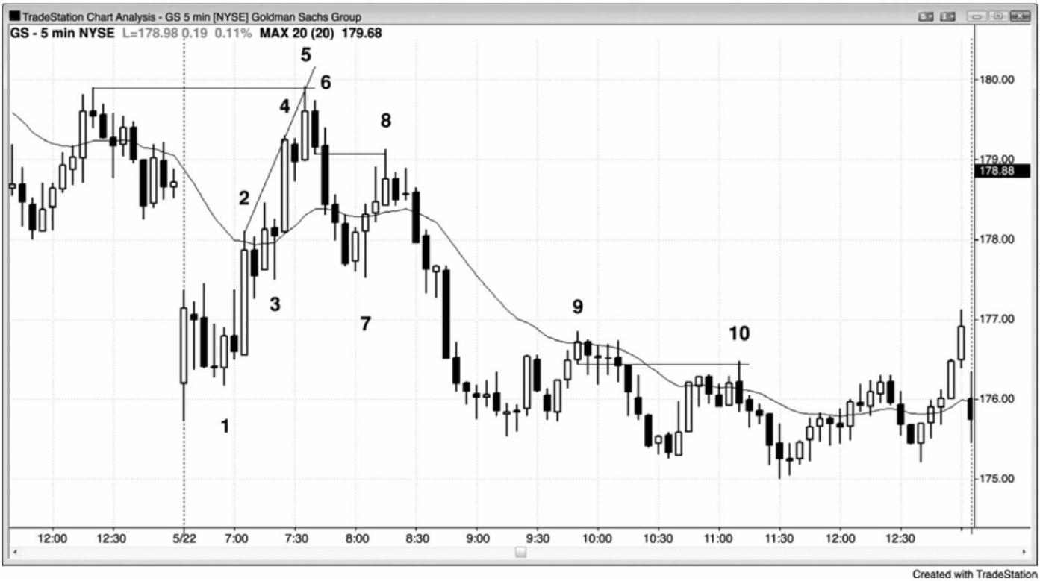

虽然截止棒 9 的三棒多头上涨尖峰非常强，但是交易者们不要忽视了此前从棒 8 开始的

那次更强的抛盘。新手们往往只看到最近的几棒，而忽视了左侧刚刚过去的、令人印象更深

刻的那些棒线。棒 9 只是空头趋势中对均线的一个低点 2 测试。棒 10 是一个均线处的双重顶

（与前面倒数第四棒的高点形成），所以是又一个低点 2 做空架构。新手们可能再次把那三条

向均线反弹的强多头棒看作趋势反转，再次忽视正在起作用的强空头趋势。棒 10 只是对均线

的又一次更低高点测试，出现在空头趋势中又一个更低低点之后。

图 5.5 顶部的突破回撤可能是一个更高高点

P71

在从楔形顶突破之后，回撤不一定非得形成一个更低的高点。在图 5.5 中，有两个楔形

顶向下突破，在这两种情况下，市场都回撤至更高的高点（在棒 6 和棒 11）。

在向上突破前，市场从 8 月到 10 月是处于交易区间内，产生了大量的双向交易。这是一

个趋势型交易区间形态，一旦向下反转，就很可能至少测试下侧区间的高点棒 6。一旦市场

跌入下侧区间，而且没有立即向上反转，那么下一个测试点就是下侧区间的底部。

- 65 -

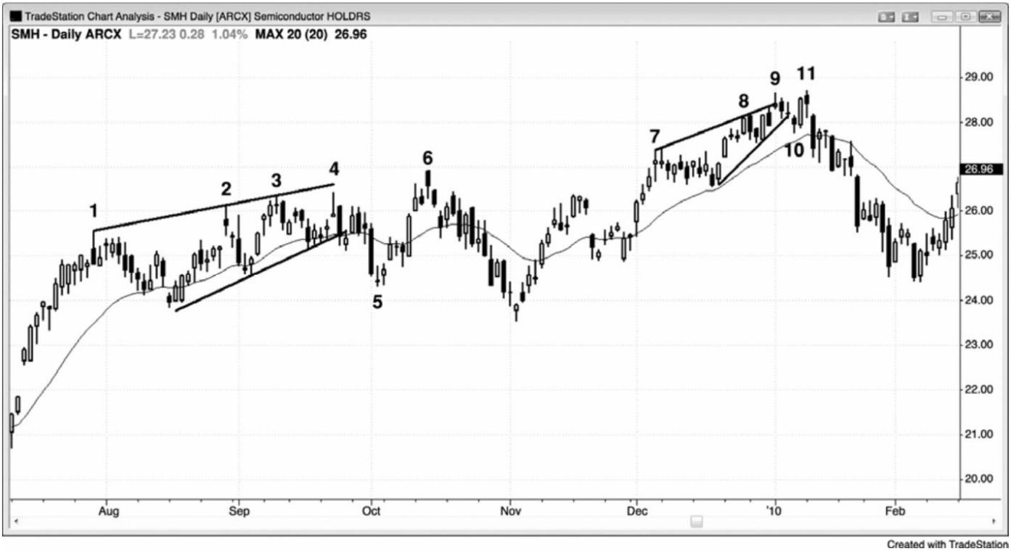

图 5.6 突破回撤架构

图 5.6 所示图表中，GOOG 形成一系列突破回撤入场。市场开盘迅速向上反弹，向上突破

昨天的波段高点棒 1，棒 5 处的回撤甚至未能到达均线或突破点。当出现这样强的动能时，

在高点 1 回撤买进是一笔不错的交易。信号棒是一条小型十字星内包棒，表明大型空头趋势

棒之后损失了大量卖压。下破多头微型趋势线的空头突破失败，成为一个从对昨日高点的突

破开始的回撤。棒 6 处出现第二个做多入场，它是一个高点 2。在强趋势中，有时高点 2 入

场会高于高点 1 入场（这里是在三棒之前）。

棒 7 是上涨至更高高点的运动中的第三个强空头尖峰。这代表着卖压，卖压一直在累积，

表明空方正变得越来越强。

P72

棒 8 是一个突破测试，距信号棒（译注：前面倒数第三棒）低点只差 2 美分。棒 9 是一

个突破测试，距棒 8 空头架构的信号棒低点只差 4 美分。这些只是观察结果，不必选择棒 8

和棒 9 处的突破回撤空头架构。

棒 9 是均线处的一个低点 2 做空架构，它是一条空头趋势棒，是一个可靠的组合。接下

来是一条内包棒，在棒 10 形成另一个突破回撤做空入场。它也是第一个清晰的更低高点，可

能是空头趋势的起点。

- 66 -

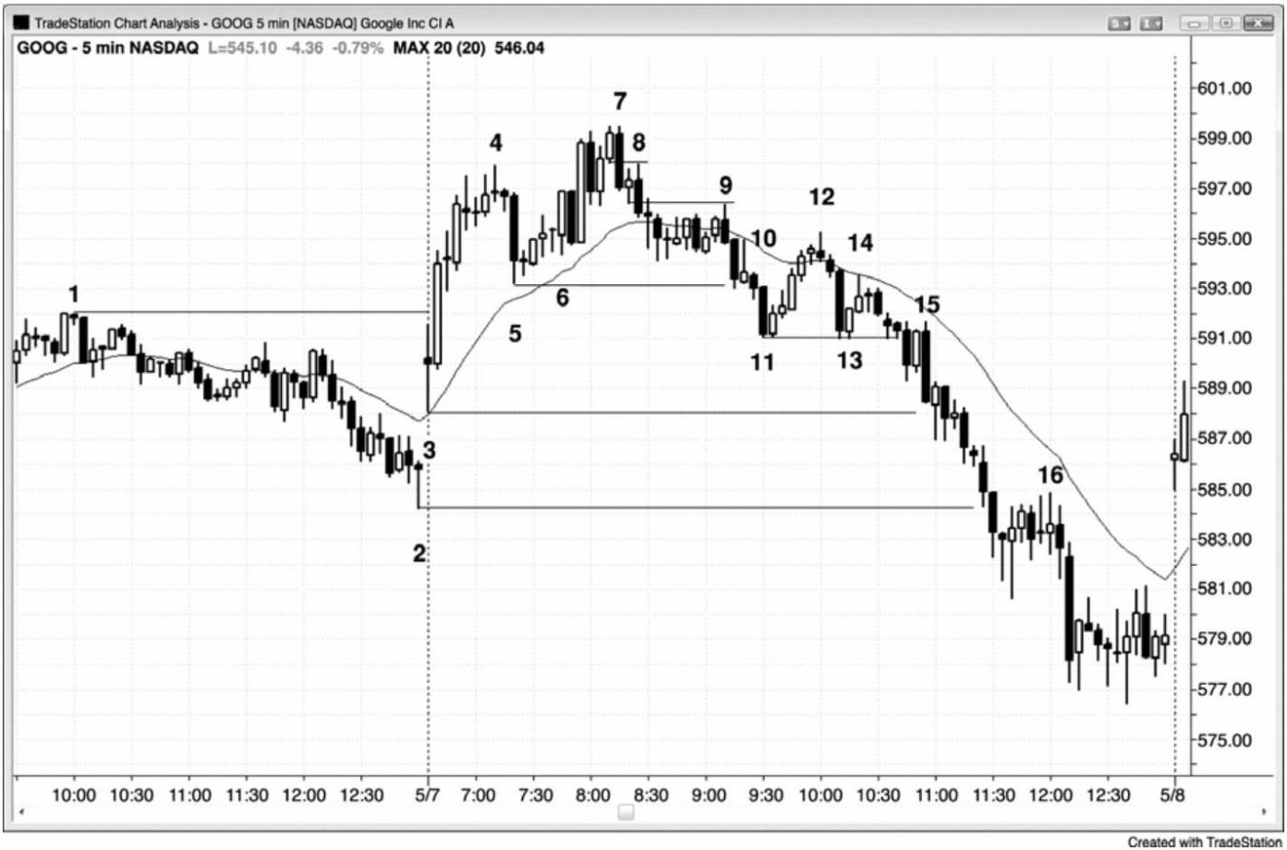

棒 11 向下突破棒 5 回撤，结果在均线处在棒 12 形成一个突破回撤做空架构。棒 12 是又

一个更低高点，与棒 9 形成一个双重顶空头旗形。双重顶不必非常精确。棒 12 也是从跌止棒

11的空头尖峰开始的回撤，是一条空头通道的起点，通道内又出现几个空头尖峰。

棒 13 向下突破棒 11 仅 5 美分，但是在棒 14 低点 1 快速给出一个突破回撤做空入场。由

于棒 14 拥有一个多头实体，所以较为谨慎的交易者会等待二次入场。棒 14 后面的十字星棒

是一条可接受的入场棒，但是在这条十字星棒后面的外包棒卖出，甚至会更好，因为它是一

个低点 2。为什么是低点 2？因为它前面是两条小型上涨腿。棒 14 是第一条上涨腿，一棒之

后的外包棒超越那条小型十字星棒，形成第二条上涨腿（和低点 2 做空入场）。

棒 15 也是一个外包棒空头入场，出现在对棒 11 和 13 的向下突破的回撤之后。它是一个

特别好的入场，因为有在双棒多头反转买进的被套的多头，他们认为对棒 11 和棒 13 双重顶

的向下突破是失败的。每当对双重底的向下突破尝试向上反转并失败时，它就是一个失败的

楔形形态，常常向下引出一段近似的测量运动。双重底形成头两次下推，对双重底的突破是

第三次下推。因为从棒 14 开始出现四条空头趋势棒，所以聪明的交易者会在做多前希望出现

一个更高低点。

棒 16 是市场向下突破昨日棒 2 波段低点之后的一个低点 2 回撤。

这些交易中很多是微型刮头皮，不应作为大多数交易者的焦点。它们的意义在于展现出

一种常见的行为。交易者们应该集中精力交易较大的反转点，比如棒 4、7、9 和 12。

图 5.7 失败的突破

- 67 -

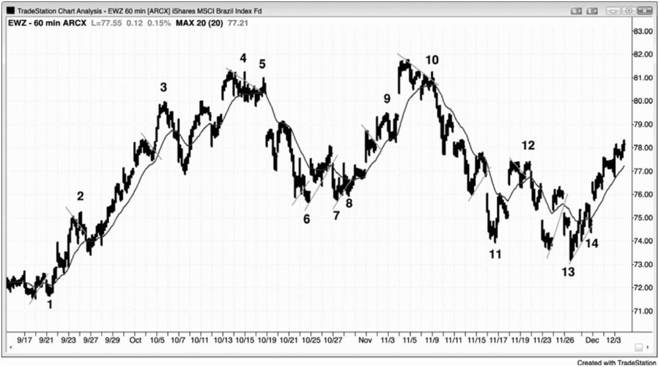

如图 5.7 所示，在 EWZ（摩根士丹利资本国际巴西指数基金 ETF）的这张 60 分钟图表上，

多次出现对多头和空头旗形的失败突破。一旦出现一轮趋势，然后又形成一个旗形，对旗形

的突破失败，然后反转，那么那个旗形就是趋势的最终旗形。

最终多头旗形可能在一个更高高点之后向下反转，比如在棒 3 和棒 9 处，或者在一个更

低高点之后向下反转，比如在棒 5 和棒 10 处。最终空头旗形可能在一个更低低点之后向上反

转，比如在棒 6、11 和 13 处，或者在一个更高低点之后向上反转，比如在棒 1、8 和 14 处。

图 5.8 最终旗形

P73

有时，最终空头旗形也是接下来的多头趋势的第一条上涨腿（见图 5.8）。这是印度汽车

制造商塔塔汽车有限公司（Tata Motors Ltd.，TTM）的一张 120 分钟图，有一个在棒 5 结束

的空头旗形，成为抛盘的最终旗形。棒 6 更高低点引起一波截止棒 7 的快速反弹，它也超越

了棒 5 更低高点，所以是一个更高高点，是多头力量的征兆。正在在第三本书中关于最终旗

形的部分所讨论的，从最终空头旗形开始的突破，不必跌破空头低点。

图 5.9 双重底

- 68 -

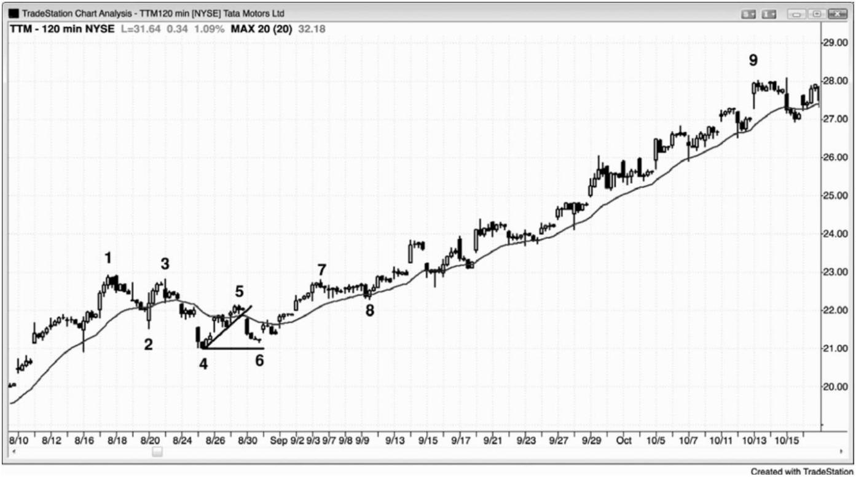

如图 5.9 所示，5 分钟电子迷你形成一轮强劲的空头趋势，至棒 1 结束，此后是一个低

动能、圆形的空头旗形，结束于棒 2。接下来形成一个截止棒 3 的快速抛盘，测试棒 1 低点。

虽然它高出几个跳动，但它是对那个空头低点的一个双重底测试。根据后见之明，截止棒 2

的反弹是最终空头旗形，实际上是新的多头趋势的第一条上涨腿，截止棒 3 的抛盘是从那个

反弹开始的突破回撤，是对那个空头旗形的一个失败的突破。从棒 3 开始的多头尖峰具有很

强的动能，一路飙升至棒 2 空头旗形之上，没有任何的暂停。这通常表明市场还要进一步上

涨，所以交易者们不应过早地退出他们的整个多头头寸。第一个回撤是棒 4 处的高点 1，远

高于棒 2 高点。

图 5.10 最终旗形的斜率可以预测新趋势的斜率

- 69 -

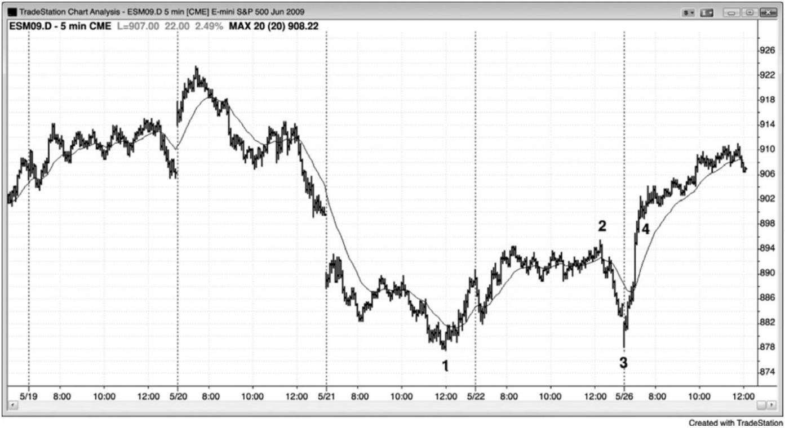

P74

有时，一轮趋势最终旗形的斜率，与反转之后的新趋势的斜率大致相同（见图 5.10）。

在这张 GS 的 60 分钟图中，出现一个从棒 1 到棒 2 的最终多头旗形，它的总体斜率大约与反

转后的空头趋势相等。市场知道那次抛盘的近似下降率，但是抛盘被截止棒 3 的一个最终更

高高点暂时打断。从棒 1 到棒 9 的整个形态是一条下降通道，是一个多头旗形。截止棒 3 的

上涨运动是一个向上的假突破。

- 70 -

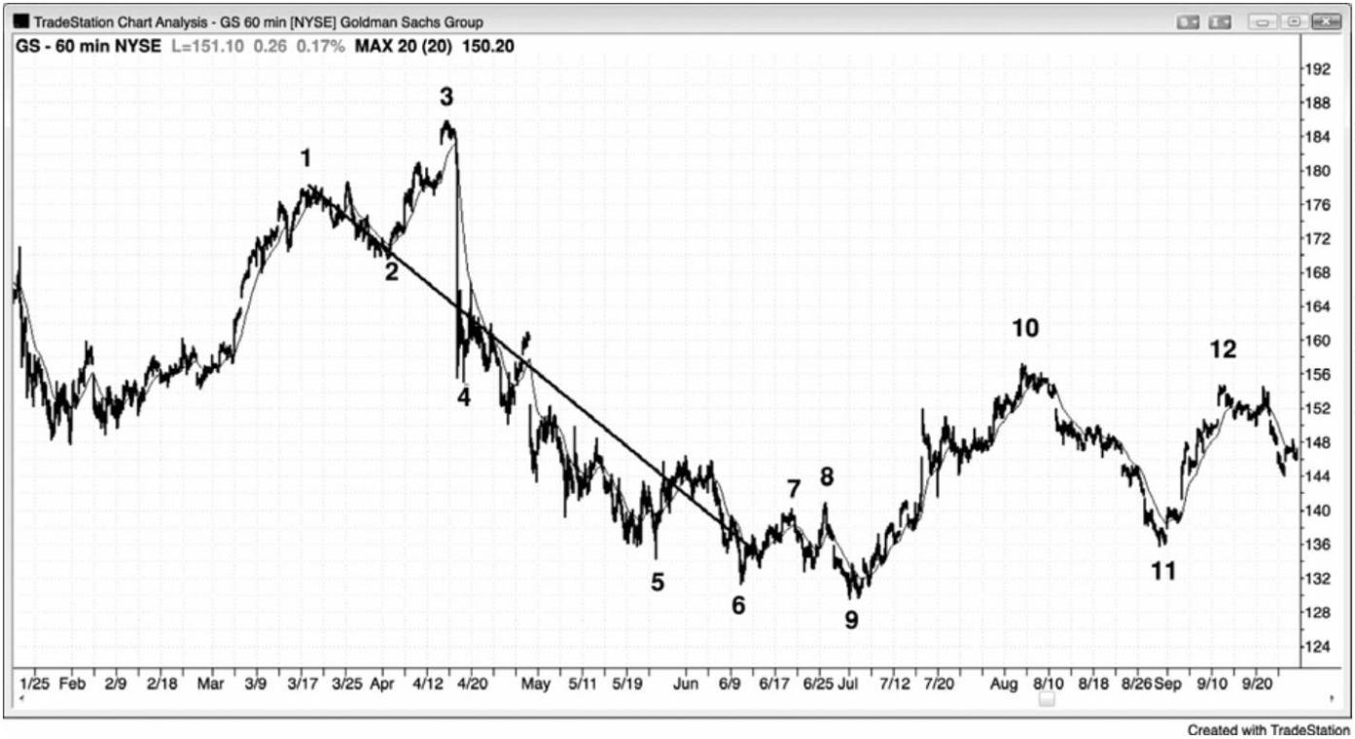

## 第**6** 章 缺口

简言之，缺口就是两个价位之间的空隙。在日线图、周线图和月线图上，传统缺口很容

易识别。举例说明，如果市场处于多头趋势中，今天的低点高于昨天的高点，那么今天就是

向上跳空。这些传统缺口因形成的位置不同而有着不同的名称，在趋势起点的被称为脱离缺

口或突破缺口，在趋势中间的被称为测量缺口，在趋势终点的被称为耗尽缺口。在其他时间

形成的缺口，比如在趋势的尖峰期内，或者在交易区间内形成的缺口，被简单地称为缺口。

通常，在看到市场接下来的走势之前，交易者们是无法说出是哪种缺口的。举例说明，在日

线图上，如果市场向上突破了交易区间的顶部，突破棒是一条大型多头走势棒，低点位于前

一棒高点上方，那么交易者们就把这个缺口看作是力量的征兆，认识它是一个潜在的突破缺

口。如果新的多头趋势继续行进几十棒，那么他们会返回头观察那个缺口，确定地称它为突

破缺口。相反地，如果在几棒之内向下反转，进入一轮空头趋势，那么他们就把它称为耗尽

缺口。

如果多头趋势行进了 5 棒或 10 棒左右，两次出现缺口，那么交易者们会认为这第二个缺

口可能成为多头趋势的中点。他们会把它看作一个可能的测量缺口，一旦市场完成一波向上

的测量运动，很多交易者就会准备获利了结他们的多头头寸。那波测量运动是基于从多头趋

势的底部到缺口中点的高度，把这一高度加到缺口中点上。这种类型的缺口通常出现在趋势

的尖峰期，它带给交易者们的是在市价或小幅回撤入场的自信，因为他们认为市场将向一个

测量运动目标前进。

多头趋势行进几十棒后，到达一个阻力区，开始显示出可能反转的征兆，交易者们将关

注下一个向上的缺口，如果出现的话。如果一个向上的缺口形成，那么他们会把它看作一个

可能的耗尽缺口。在继续大幅上涨之前，如果市场回落至缺口前一棒高点之下，那么交易者

们将把这看作是弱势的征兆，认为那个缺口可能代表着耗尽，它是一种买进高潮。他们常常

不会再次买进，直到市场已经调整了至少 10 棒和两条腿。有时，耗尽缺口形成于趋势反转之

前，因此，每当出现一个可能的耗尽缺口时，交易者们会观察整个价格行为，看交易者方程

是否偏向于做空头交易。如果出现反转，那么产生反转的趋势棒就是一个突破缺口（一条棒

线的作用也类似于一个缺口），可能是反向趋势的起点。

因为所有趋势棒都是缺口，所以交易者们可以看到，传统缺口的日内等价形态在日线图

上是如此常见。如果出现一轮多头趋势，已经到达阻力区，很可能向下反转（反转将在第三

本书中讨论），但是出现一个最后的突破，那么那条多头趋势棒可能成为一个耗尽缺口。有时，

- 71 -

那一棒是一条非常大型的的多头趋势棒，收盘靠近其高点，有时，最后的突破会由两条非常

大型的多头趋势棒构成。这是一种潜在的买进高潮，它提醒精明的交易者们卖出。多头卖出

攫取利润，因为他们认为市场很可能下跌，形成几条下跌腿，大约持续 10 棒，可能允许他们

在低得多的价位再次买进。他们也注意到耗尽型买进高潮和趋势反转的可能，不希望冒险让

自己的利润转变为亏损。积极的空头也注意到这一点，他们会卖空新建空头头寸。如果在接

下来的几棒内形成一条很强的空头趋势棒，而且总在场内方向翻转为下跌，那么那条最后的

多头趋势棒成为一个得到确认的耗尽缺口，空头趋势棒就成为一个突破缺口。多头趋势棒之

后跟着一条空头趋势棒，是一个高潮反转，是一个双棒反转。如果两条趋势棒之间有一棒或

多棒，那么那些棒线就形成一个岛形顶（island top）。那个岛形顶的底部就是空头突破缺口

的顶部，像所有缺口一样，可能会被测试。如果它被测试，然后市场再次向下反转，那么突

破测试便形成一个更低的高点。如果初次向下反转很强，多空双方都将在市场测试岛形顶和

市场再次向下反转时卖出，因为双方都更加自信地认为市场将会下跌 10 多棒。多头卖出，锁

定利润，或者最小化损失，如果他们是在那条多头趋势突破棒正在形成时在较高价位买进的

话。安头卖出，建立新的空头头寸。一旦市场持续下跌很多棒，那么获利了结者们（空头买

回他们的空头头寸）就会介入，制造一个回撤或交易区间。如果市场再次形成一条空头趋势

棒，向下突破交易区间，那么那一棒可能是一个测量缺口，交易者们会尝试继续持有部分空

头头寸，直到市场到达那一目标。

随着市场向下反转，交易者们会注意观察空头棒的强弱。如果出现一两条大型空头趋势

棒，收盘靠近其低点，那么交易者们就假定总在场内方向可能正在向空头翻转。他们会观察

下几棒，看是否会形成一条高点 1 买进信号棒。如果形成一条高点 1 买进信号棒，而且它较

弱（相对于抛盘），比如形成一个小型多头十字星或一条空头棒，那么更多交易者将会准备在

它的高点上方做空，而不是买进。记住，在刚刚的多头趋势中，这是一个高点 1 回撤，但是

现在交易者们正寻找大约 10 棒的横盘至下跌，所以更多人会准备在高点 1 买进信号棒上方做

空，而不是买进。如果他们的判断正确，那么那个高点 1 买进信号将会失败，形成一个更低

的高点。如果向下反转很强，那么交易者们还会在更低高点下方和高点 1 买进信号棒下方做

空。如果市场在横盘至下跌调整后，形成一个高点 2 买进架构，那么有些空头假定它也会失

败，把限价单设在它的高点或高点上方做空。别的空头会利用止损单在高点 2 买进信号棒下

方做空，因为在高点 2 买进的多头将会把他们的保护性止损设在那一区域。一旦这些多头被

止损踢出，至少在几棒之内他们很可能不准备再次买进，多头的缺度加上空头的介入，可能

引起一个空头突破。如果空头突破较弱，那么多方可能有能力制造一个楔形多头旗形（一个

高点 3 买进架构）。如果突破很强，那么下跌很可能至少持续几条小型腿，到达一个测量运动

- 72 -

目标，测量基准是交易区间（多头高点至高点 2 多头信号棒的底部）的高度。然后，突破棒

成为一个测量缺口。如果多方成功地令市场在高点 3（一个楔形多头旗形）向上反转，那么

空头测量缺口将会被回补，成为一个耗尽缺口。

P76

这一过程在每张图表上一天会发生很多次，交易者们总是在问自己，突破更可能会成功

（使突破棒成为一个测量缺口），还是更可能会失败（使形成突破的趋势棒变为耗尽缺口）。

名称并不重要，但含义非常重要。这是交易者们所要做的最重要的一项决定，每当它们考虑

交易时，他们就要做出这样的决定：前一棒的上方和下方是有更多的买家还是卖家？每当他

们认为存在失衡时，他们就拥有了一个优势。在那个多头突破的例子中，当最后出现一条失

败突破架构的信号棒时，交易者们就要决定，在那一棒下方会有更多的买家还是卖家。如果

他们认为突破很强，那么他们就假定那里有更多的买家，于是他们会在那一棒下方买进。别

的交易者则会等待，看下一棒是否只下跌了几个跳动。如果那样的话，那么他们就设定止损

单在它上方买进，他们会考虑它将成为一个突破回撤买进架构。然后，那个缺口很可能成为

一个测量缺口。空方会把那条失败突破架构的信号棒看作一个很强的卖出信号，他们会在它

的低点下方做空。如果他们是对的，那么市场将会下跌，补上那个多头缺口（使它变为一个

耗尽缺口），很快跌破那条多头突破棒的低点，他们希望市场将继续大幅下跌。

有时，我们会听到这样一句话：“所有缺口都会被回补”，但是这句话对于交易者们来说

几乎没什么帮助。市场总是会转回头测试先前的价位，所以更准确地说，那句话应该是“先

前所有价位都将被测试”。但是，因为有足够多的交易者关注缺口，所以它们就像是磁石，尤

其是当回撤向它们靠近时。市场距某个磁力位越接，磁场就越强，市场就越可能到达那个磁

力位（这是买进真空和卖出真空的基础）。举例说明，如果多头趋势中出现一个向上的缺口，

那么一旦最后出现调整或反转，市场跌至缺口前一棒的高点下方（即回被缺口）的几率，就

比跌至上涨过程中其他任意棒线高点下方的几率略高一点。但是，由于缺口是磁力位，所以

当市场向它们靠近时，交易者们可以寻找交易机会，就像市场靠近任意磁力位时他们应该做

的一样。

一棒低点高于前一棒高点，或者一棒高点低于前一棒低点的缺口，在高流动性商品的日

内图表上是很少见的，但是一天的第一棒除外，因为第一棒常常形成缺口。但是，如果使用

比较宽泛的定义，那么 5 分钟图上每天都再现很多其他类型的缺口，在理解市场正在做什么

和设定交易方面，它们可能非常有帮助。有时，5 分钟图上会有一棒的开盘价高于前一棒的

收盘价，这常常是力量的微妙暗示。举例说明，如果连续的多头趋势棒中出现两三个这样的

- 73 -

缺口，那么多方很可能非常强。所有这些缺口，在日线图、周线图和月线图上也具有同样重

要的意义。

因为缺口是价格行为的重要元素，所以日内交易者应该使用缺口的宽泛定义，把趋势棒

看作日内缺口，因为它们的作用是一样的。如果成交量足够低，那么每当出现一系列趋势棒

时，将会在每张日内图表上形成实际缺口。记住，所有趋势棒都是尖峰、突破和高潮，突破

是缺口的一个变种。当电子迷你一天的第一棒出现一个大型上涨缺口时，将会在标普 500 现

金指数上形成一条大型多头趋势棒。那是一个缺口和趋势棒代表相同行为的实例。当趋势起

点出现一条大型趋势棒时，它便制造一个突破缺口。举例说明，如果市场正在从一个低点向

上反转，或者从一个交易区间突破而出，那么趋势棒前面一棒的高点，与趋势棒后面一棒的

低点，便形成一个突破缺口。你也可以简单地把整个趋势棒实体看作缺口，有些交易者可能

把近期其他的波段高点作为缺口的底部。常常不只一种选择，但那并不重要。重要的是出现

突破，也就是说出现了缺口，尽管在图上没有看到传统的缺口。市场常常会跌破趋势棒前一

棒高点一两个跳动，但是，只要回撤没有跌破趋势棒的低点，交易者们就仍然认为突破是有

效的。总之，如果市场跌破趋势棒前面一棒高点的幅度超过几个跳动，那么交易者们就会对

突破失去信心，即便没有反转，也不大可能形成太多的坚持到底。

每当在一个潜在的多头突破中出现一条趋势棒时，一定要看一下它前一棒的高点和后一

棒的低点。如果它们没有重叠，那么两个价位之间的空隙可能就是一个测量缺口。如果趋势

继续上涨，那么就准备在测量运动的目标（根据多头腿低点到缺口中点的高度）获利了结。

有时，缺口的底部是几棒之前形成的一个波段高点，或者是尖峰期内的一个高点，但是位于

趋势棒之前几棒。缺口的低点可能是一个波段低点，形成于突破棒之后很多棒。正在从空头

腿形中突破而出的空头趋势棒，也具有同样的特征。一定要寻找潜在的测量缺口，最明显的

一个是空头趋势棒前面一棒的低点和空头趋势棒后面一棒的高点之间的缺口。

P77

如果多头趋势在行进了 5 到 10 棒或更多棒后，又出现一条多头趋势棒，那么它可能就是

一个普通缺口、一个测量缺口、或一个耗尽缺口。在交易者们看到下几棒之前，他们不知道

是什么缺口。如果又出现一条很强的多头趋势棒，那么是测量缺口的几率就比较高，多方将

继续买进，预期上涨继续，大约形成一波测量运动，基准是缺口的中点。

另一种常见缺口是棒线高点或低点与均线之间的缺口。在趋势中，这些缺口可以形成很

好的波段交易，市场会测试趋势的极点，在交易区间中，它们常常形成朝向均线的刮头皮交

易。举例说明，如果出现一轮强空头趋势，市场最后反弹至均线上方，那么在那波反弹中，

- 74 -

低点高于均线的第一棒就是一条第一均线缺口棒。交易者们会在那一棒低点下方 1 个跳动处

设定卖出止损单做空，预期市场会测试空头趋势低点。如果止损单未被触发，那么他们会不

断把止损向上移动至刚刚收盘的棒线下方 1 个跳动，直到他们的空单被执行。有时，当市场

上涨至信号棒上方时，他们会被止损踢出，在那种情况下，他们会在前一棒低点下方再次尝

试重新入场他们的空头。一旦入场，那条信号棒就成了第二均线缺口棒做空信号。

均线缺口一天会出现多次，每天如此，大部分时间他们出现在没有强趋势的情况下。如

果交易者们善于选择，那么这些缺口棒可以形成朝向均线的逆势交易架构。举例说明，假设

当天是一个交易区间日，市场已经在均线上方行进了一小时左右。然后，市场跌至均线下方，

但紧接着形成一条强多头反转棒，其高点位于均线下方，如果那一棒高点与均线之间有足够

的空隙做一笔多头刮头皮交易，那么交易者们常常会在那一棒上方做多。

所有时间框架上的突破——包括日内和日线图上的突破，常常形成与传统缺口不同的突

破缺口和测量缺口。突破点和突破后第一次暂停或回撤之间的空隙是一个缺口，如果它是出

现在一轮可能的强趋势的早期，那么它就是一个突破缺口，是力量的征兆。虽然它会引起一

波从那条腿的起点开始的测量运动，但是目标通常太近，以至于无法获利，所以他们应该忽

略那个测量运动目标。相反地，他们应该仅把那个缺口看作力量的征兆，而不是用来制定获

利了结目标的工具。举例说明，如果电子迷你的平均每日区间一直是 12 点左右，而开盘后一

小时左右的区间只有 3 点，那么突破形成的缺口将引出一个目标，形成一个只有 6 点的区间。

如果趋势刚刚开始，那么区间更可能达到平均值 12 点左右，而不仅仅是 6 点，因此，交易者

们不应在测量运动目标获利了结。

当从腿形起点到突破缺口（脱离缺口）之间的距离约为平均每日区间的三分之一到一半

时，它的中点常常引出一波测量运动，在那个测量运动目标，交易者们可能获利了结，甚至

是反转头寸。举例说明，如果市场处于交易区间内，然后市场形成一条大型多头趋势棒，向

上突破了交易区间，那么区间顶部的波段高点便是突破点。如果市场在下一棒横向运动或上

涨，那么那一棒的低点就被认为是突破测试的第一个价格；它的低点和突破点之间的中点，

常常成为那条多头腿的中点，那个缺口成为一个测量缺口。 如果区间大约为近日平均每日区

间的三分之一到一半，那么就把那条腿的底部作为测量运动的起点；测量那个低点与测量缺

口中点之间的跳动数，然后在那个中点上方向上投影相同的跳动数。然后留意观察市场在接

近测量运动目标时的行为。如果突破后几棒内市场回撤到缺口内，但马上反弹，那么利用那

个回撤低点作为突破测试，测量缺口就是那个低点和突破点之间的空隙。这是一种力量的征

兆。一旦市场上涨至测量运动目标，很多交易者就会将部分或全部多头头寸获利了结。如果

上涨运动较弱，那么有些交易者甚至会设定限价单在测量运动目标做空，不过只有非常熟练

- 75 -

的交易者才可考虑那样做。

艾略特波浪交易者把这些缺口中的大部分看作是由小幅波浪 4 回撤形成的，回撤一直未

跌破浪 1 高点，预期接下来形成浪 5。基于艾略特波浪理论的成交量，并不足以使这成为价

格行为的一个重要组成部分， 但是，每当回撤未能跌破突破点时，所有交易者都把这看作力

量的征兆，预期市场将测试趋势高点。回撤是一个突破测试。

如果回撤小幅跌破突破点，那么这就是缺乏力量的征兆。你仍然可以使用那个低点和突

破点之间的中点，尽管回撤已经低点突破点。在那种情况下，我把这种类型的缺口称为负缺

口（**negative gap**），因为在数学上它们的差是个负数。举例说明，对于多头突破，如果你从

那条突破测试棒的低点，减去突破点的高点，那么结果便是一个负数。利用负测量缺口得出

的投影不太可靠，但是仍然可以非常准确，所以值得关注。顺便提一句，台阶形态在每个新

突破之后都会出现负缺口。

小型测量缺口也可以在任意趋势棒前后形成。如果趋势棒的前面一棒和后面一棒没有重

叠（像任意缺口一样），那些就产生了微型测量缺口，就可能引起一波测量运动。如果那条趋

势棒刚好形成突破，那么测量运动通常会更准确。举例说明，在趋势棒正突破进入强多头腿

形的任意多头腿形中，观察一下其中的任意一条强多头趋势棒。如果它后面一棒的低点位于

或高于它前面一棒的高点，那么两者之间的空隙便是一个缺口，而且可能是一个测量缺口。

从腿形起点测量至缺口中点，然后向上投影，看一下如果那个缺口位于腿形中点的话，市场

必须上涨的幅度。这是多头可能获利了结的区域。如果那里还有其他做空的原因，那么空头

也会在那里做空。当这些微型缺口出现在趋势的头几棒时，市场的延伸幅度通常会大大超出

根据缺口得出的测量运动目标。不要使用这种缺口去寻找获利了结区，因为市场很可能走得

更远，我们不希望在很棒的波段中过早离场。但是，在趋势的早期阶段，这些缺口仍然是很

重要的，因为它们在趋势力量方面，带给趋势交易者们更多的自信。

P78

突破每天都出现很多次，但是大部分突破失败，市场反转。然而，当它们成功时，它们

能够提供几倍于风险的潜在回报，而且具有不错的成功率。一旦交易者学会了如何判断突破

是否可能会成功，那么就应该考虑这些交易。在关于测量运动的第 8 章，还给出一些测量缺

口的示例。

使用这种对缺口的宽泛定义，允许交易者们发现很多交易机会。任意图表上的任意三条

连续的趋势棒，便会形成一种非常常见的缺口。举例说明，如果这三棒呈上涨趋势，而且棒

3 低点位于或高于棒 1 高点，那么就形成一个缺口，它可能成为一个测量缺口或突破缺口。

- 76 -

棒 1 高点是突破点，它被棒 3 低点测试，成为一个突破测试。在较小的时间框架图表上，你

可以看到棒 1 顶部的波段高点和棒 3 底部的波段低点。很容易忽视这种架构，但是如果你仔

细观察图表你会发现，这些缺口常常在接下来的若干棒内被测试，但是却没有被回补，所以

便成为买家势强的证据。

一种相关的缺口出现在市场已经趋势运动了很多棒，但现在出现一条异常大型的趋势棒

之后。举例说明，如果市场在过去的几个小时一直上涨，但是现在突然形成一条非常大的多

头趋势棒，收盘于最高价附近，特别地，如果这一棒的高点或下几棒中有一棒的高点向上冲

破了一条趋势通道线，那么便产生了一个或多个带有一个或多个突破点和突破测试的重要缺

口。特殊情况下，这一棒会成为一轮新的、甚至更为陡峭的多头趋势的起点，但是比较常见

的情况是，它代表着一轮过度的、耗尽的多头趋势中的一个买进高潮，几棒之内便会出现横

盘至下跌调整，大约持续 10 棒左右，甚至可能变成趋势反转。老手们会等待这些棒线，他们

的等待令卖家在市场中缺席，产生一个买进真空，吸引市场快速上涨。一旦他们看到那样的

一棒，多头便获利了结，空头便开始做空，位置是在那一棒收盘、那一棒上方、下一两棒收

盘（前提是它们较弱），或者在那些棒下方使用止损单入场。观察一下买进高潮棒前面的棒线。

第一个要考虑的缺口，是它后面一棒的低点与前面一棒的高点之间的那个。如果市场继续上

涨数棒，然后回撤，然后再次反弹，那么突破测试现在就是那个回撤的低点。如果市场跌破

买进高潮棒之前的那一棒的高点，那么缺口就已被回补。如果市场继续下跌，形成一条大型

下跌腿，那么那个缺口就成为一个耗尽缺口。

同时观察一下多头突破之前的那些棒线，看有没有其他可能的突破点。那些突破点通常

是波段高点，可能有若干个需要考虑。举例说明，几棒之前可能有一个小型波段高点，但是

在几小时之前，可能有另外几个更高的波段高点。如果突破棒向上强势突破那些点，那么它

们都可能是突破点，可能引起一波向上的测量运动，你可能必须考虑从每个缺口开始的向上

投影。如果某个投影目标恰好位于某个阻力位，比如趋势通道线、更高时间框架的空头趋势

线、或者基于其他计算（比如交易区间的高度）的其他测量运动目标，那么获利了结者将会

在那一价位进入，同时也会出现一些做空者。其中有些空头将会做刮头皮交易，但是其他空

头会建立波段交易，而且会在高位加仓。

人们普遍认为，大部分缺口都会被回补，至少突破点会被测试，这是正确的。每当某个

事情很可能发生时，便出现一个交易机会。当出现一个空头尖峰和通道时，市场常常会向通

道顶部（即缺口底部）回调，试图形成一个双重顶，然后再向下测试。当出现一条买进高潮

棒，向上突破一个重要波段高点时，通常会形成回撤，测试那个波段高点，于是交易者们应

该寻找可能引起测试的做空架构。然而，不可操之过急，一定要确保交易架构的合理性，而

- 77 -

且有其他证据表明回撤很可能马上发生。这可能是一个横向的多头旗形，突破并运动了几棒，

然后出现一条强反转棒，使那个多头旗形转变为一个可能的最终旗形。最终旗形之后通常是

至少包含两条腿的调整，测试旗形底部；市场通常会形成一波向下的测量运动，幅度为从旗

形顶部到底部的高度，有时会引起趋势反转。上述全部内容，对于空头突破也是正确的。

除了形成于趋势起点的突破缺口和形成于趋势中部的测量缺口之外，还有形成于趋势正

试图反转时的耗尽缺口。当一轮趋势的晚期出现一个缺口，然后市场反转回补那个缺口，那

个缺口变成一个耗尽缺口，像所有耗尽征兆一样（将在第三本书中关于反转的部分讨论），接

下来通常是一段交易区间，但是有时也会引起反转。这些对于使用日线图的交易交易者来说

更加重要，但是日内交易者在缺口开盘时看到它们一直会引起开盘反转。日内交易者认为它

们是失败的缺口开盘，但是它们是一种耗尽缺口。在日线图上，如果一个耗尽缺口之后跟着

一个反方向的突破缺口，而且在那一棒收盘后，那个缺口仍未被回补，那么这便形成一个岛

形反转形态。举例说明，如果市场处于多头趋势中，然后出现一个向上的缺口，下一棒、甚

至十几棒后，出现一个向下的缺口，那么两个缺口之间的那些棒线，便被认为是岛形顶。图

18.4（在第 18 章中）给出一个日线图上出现的岛形底的实例。

P79

每当出现一条通道，然后出现一条趋势棒，收盘超出前一棒极点，那么交易者们就应该

留意是否形成了一个缺口。举例说明，如果有一条多头通道或一个空头旗形，下一棒收盘比

前一棒高点高出几个跳动，那么这条突破棒可能成为一个测量缺口。留意下一棒低点，看它

是否一直高过前一棒高点。如果那样，那么那条突破棒可能是一个测量缺口。如果缺口被回

补，那么那条趋势棒可能是一个耗尽缺口，多头尖峰可能引起向下反转。

突破缺口在第一本书中关于开盘起趋势的第 23 章和第三本书中关于缺口开盘的一章有

更细致地讨论。

图 6.1 日线图上各种各样的缺口

- 78 -

日线图上的传统缺口可被划分为突破缺口（脱离缺口）、测量缺口、耗尽缺口和普通缺口。

多数情况下，缺口的分类并不重要，刚开始看起来是一种类型的缺口，后来可能是另一种缺

口。举例说明，图 6.1 中，AAPL 日线图上的缺口 5 本来可能是一个测量缺口，但最终却成为

一个耗尽缺口。另外，当市场处于强趋势中时，常常会形成一系列缺口，任何一个缺口都可

有可能成为测量缺口。交易者们需要警惕每一种可能性。举例说明，缺口 4、21、25、26、

27 和 45 都可能是测量缺口。缺口 4 是一个测量缺口，棒 6 高点几乎是一波完美的测量运动。

腿形底部棒 2 至缺口中点的跳动数，与缺口中点至棒 6 顶部的跳动数，差不多相同。在棒 6

顶部，获利了结者和新的强势空头进入。在略低于以缺口 26 和 45 为依据的目标处，获利了

结者进入。

突破缺口常常会翻转总在场内方向，因此是力量的一种重要征兆。大部分交易者会把如

下缺口划分为突破缺口：缺口 3、7、11、15、18、29、32、36、44 和 47。当出现突破和缺

口时，把缺口看作力量的征兆，而不是生成测量运动目标的工具。当一轮趋势刚刚开始时，

过早获利了结是错误的。不要把合理的突破缺口用作测量缺口。

截止棒 22 的反弹向上突破了棒 6 高点，截止棒 23 和 24 的回撤是突破测试。棒 24 低点

（市场再次向上反转）与棒 6 高点之间的空隙便是一个突破缺口。这里，因为棒 24 低点低于

棒 6 高点，所以这个突破缺口是负的。因为它是从一个大型交易区间突破而出，所以它也很

可能成为一个测量缺口。

有些老手可能会逆突破操作，在棒 22 下方做空，寻找对突破点的测试和快速的刮头皮式

下跌。多方正在寻找相同的东西，当回撤测试进入缺口时，准备以市价或使用限价单积极买

进。在截止棒 22 的上涨运动中，多方在突破时初次买进，他们迫切希望在相同价位再次买进，

- 79 -

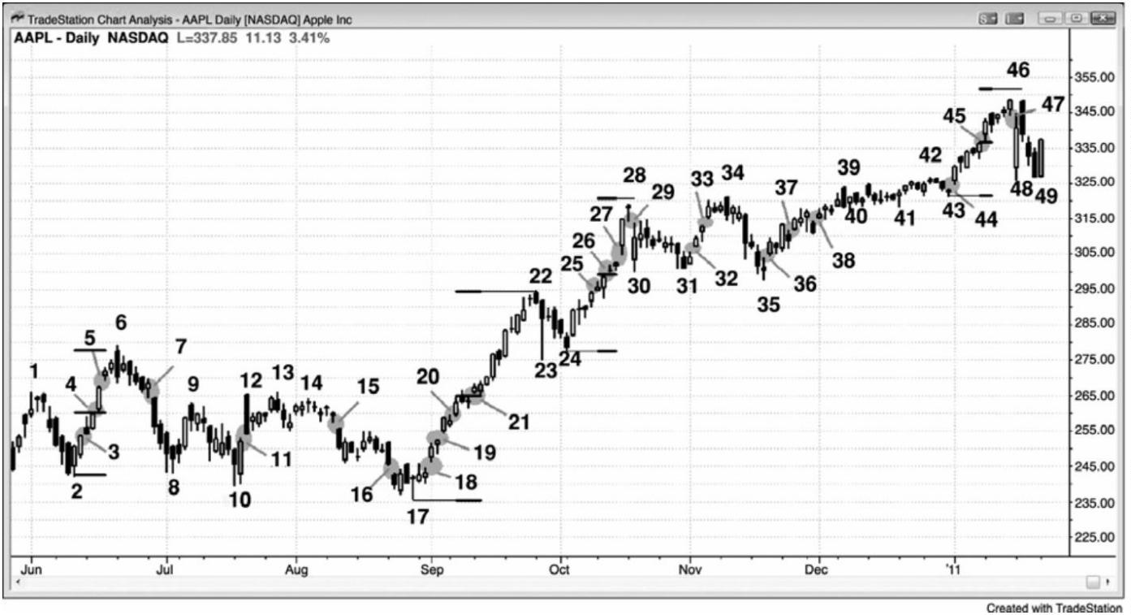

以使得新的多头趋势恢复，并且至少形成某种向上的测量运动（比如可能基于从棒 22 高点至

棒 23 低点的回撤的高度）。

当一轮趋势已经行进一段时间后，交易者们将开始寻找更深的回撤。常常出现在回调之

前的缺口是耗尽缺口，比如缺口 5、16、27、33 和 45。

当缺口出现时是作为一个尖峰序列的一部分，或者出现在交易区间内时，通常不把它分

类，大部分交易者只是把它看作一个缺口，比如缺口 19、20、37 和 38。

图 6.2 趋势棒与缺口相同

P80

通常，仅在成交量极低的情况下，才能在 5 分钟图上看到传统缺口。图 6.2 所示为两只

相关的交易所交易基金（ETF）。今天，左侧的 FAS 成交 1600 万股，右侧的 RKH 仅成交 98,000

股。RKH 图表上的所有缺口，在 FAS 图表上都是趋势棒，同时，FAS 图表上的很多大型趋势棒，

都是 RKH 图表上的缺口，表明趋势棒是缺口的一个变种。

- 80 -

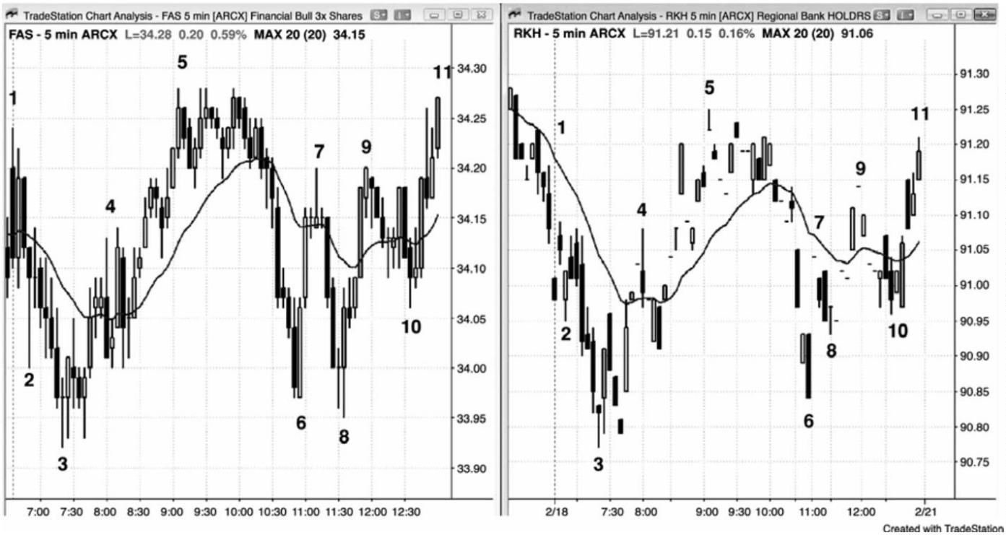

图 6.3 趋势棒是缺口

日内图表拥有自己独特的缺口。每条趋势棒都是一个尖峰、一个突破和一个高潮，而且

由于每个突破都是一个变种的缺口，所以每条趋势棒都是一种缺口。在大部分的 5 分钟图表

上，开盘缺口是比较常见的。图 6.3 中，棒 2 位于昨天最后一棒的低点下方，形成一个开盘

缺口。

在棒 5，市场向上反转，在反转时，它很可能成为一轮多头趋势的起点，给出一个很强

的底部。由于它是一轮多头趋势的起点，所以它是一个突破缺口。有的交易者把它的实体看

作缺口，而有的交易者认为棒 4 高点和棒 6 低点之间的空隙才是那个缺口。

棒 6 和棒 7 也是趋势棒，所以也是缺口。在趋势行进过程中常常会形成缺口，它们是趋

势力量的征兆。

棒 11 是对从棒 9 到棒 10 的多头旗形的突破，同时向上突破开盘区间。由于开盘区间大

约为平均每日区间的一半，所以交易者们预期区间会加倍，那使得棒 11 很可能成为一个测量

缺口和一个突破缺口。

市场在棒 12 和棒 13 之间犹豫了三棒，刚好是在昨天进入收盘的高点区域。有些交易者

把这一区域看作今天开盘区间的顶部。棒 13 是一条空头反转棒，由于市场可能跌至它的下方，

所以空头把它看作失败突破（对棒 9 高点和昨天收盘高点的突破）的信号棒。由于突破非常

强劲，所以有多得多的交易者认为那个失败突破卖出信号不会成功，于是在它的低点和低点

下方设定限价单买进。那些激进的多头有能力使市场在棒 14 迅速向上反转。于是，棒 14 低

点形成测量缺口的顶部，棒 9 高点是缺口的底部。由于棒 14 是一条外包棒，所以它是一个突

- 81 -

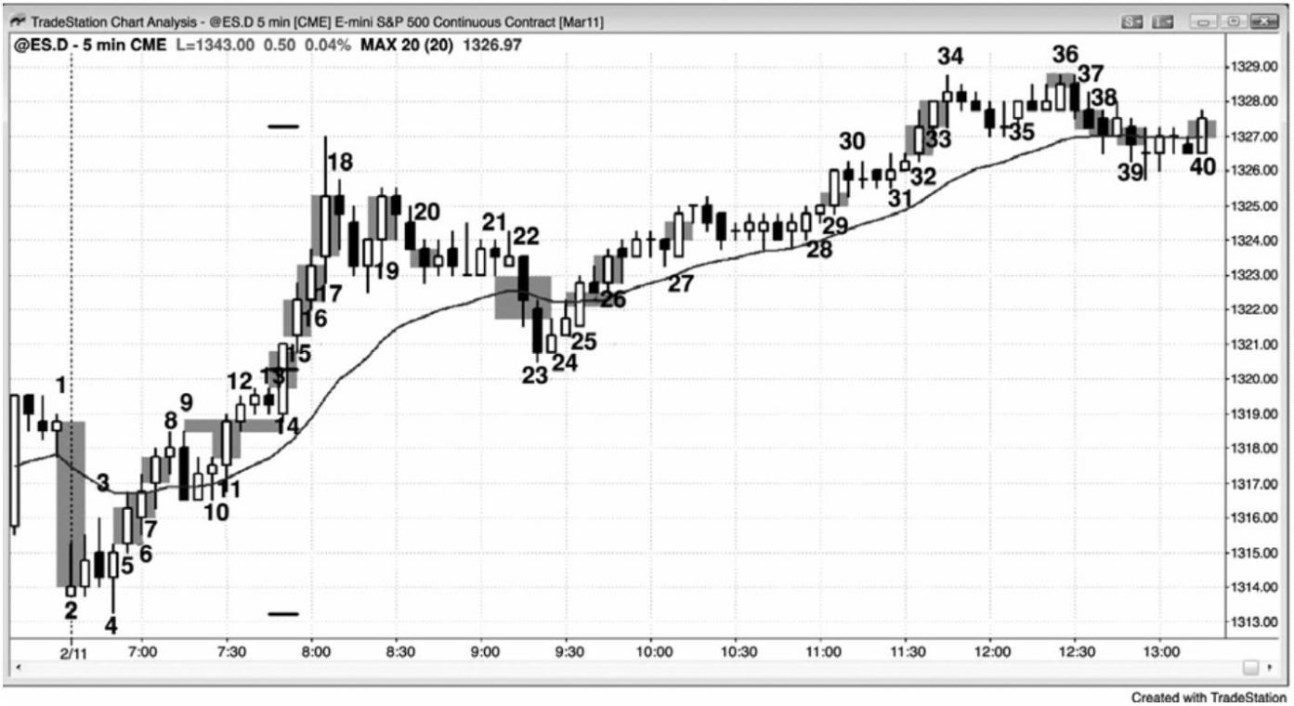

破回撤买进入场，当市场上涨超越前一棒（棒13）高点时，买单被触发。那轮多头趋势远远

超越了测量运动目标。假如空方成功令市场向下反转，那么棒 11 将会成为一个耗尽缺口，而

不是一个测量缺口。只要回撤跌至棒 9 高点下方的幅度大约不超过 1 个跳动，交易者们就仍

然把那个缺口看作测量缺口，他们会考虑在测量运动目标处部分获利了结（市场上涨得如此

迅猛，以至于很多人没有在那一目标离场）。如果市场进一步下跌，那么交易者们就不再信任

基于棒 11 缺口的任何向上的测量运动，而是寻找其他方式来计算测量运动目标。那时，无论

把棒 11 称为测量缺口还是耗尽缺口，都毫无意义了，交易者们不再用那些术语考虑它。只要

抛盘没有跌破棒 10 高点，多方就会认为那个突破是成功的。如果它跌破棒 10 高点，或者棒

10低点，交易者们就会认为市场是处于交易区间内，甚至可能是处于空头趋势内，如果抛盘

强劲的话。棒 14 是对棒 11 缺口的一次突破测试。它错过了棒 9 突破点 1 个跳动，而后向上

反转。未让市场跌破棒 9 高点或棒 12 低点，多方正显示出自己的实力。

P81

市场在棒 15 再次突破，那就意味着棒 15 是一个突破缺口，是一个可能的测量缺口。有

些交易者会使用开盘区间的高度来预测测量运动（棒 4 低点至棒 13 高点），别的交易者会使

用棒 13 突破点和棒 15 回撤之间的缺口中点。

棒 15 和 16 也是多头趋势中的缺口，所以也是力量的征兆。

棒 17 是已经行进了 10 棒或 20 棒的一轮趋势中的一条特别大的多头趋势棒，所以它的作

用很可能像是一条耗尽型的趋势棒，可能是一个耗尽缺口。买进高潮有时会引起反转，但更

多的时候只是引起回调，持续大约 10 棒，常常包含两条腿。

棒 19 是又一个潜在的突破缺口，因为它向上突破了一个小型多头旗形。但是它出现在一

个买进高潮之后，所以更有可能出现回调。

棒 20 是空头突破缺口处的一次（译注：作者没有注明是什么尝试）尝试，但是它的实体

太小；那一棒没有向下突破正在形成中的交易区间的底部（棒 19 前一棒的低点）。

棒 22 是一个突破缺口，空方希望它会引出一波向下的测量运动（因此成为一个测量缺

口）。它有着很长的空头实体，向下突破了一个五棒岩架（ledge）和交易区间的顶部。但是，

在强劲的空头趋势中，它只是均线测试的一部分，可能是由卖出真空引起的，强势多头和空

头只是在等待略低的价位。多头正在等着买进以建立新的多头头寸，空头正等着对自己的空

头头寸获利了结。

棒 23 延长了那个突破，但是没有坚持到底，像所有反转尝试一样，多头趋势中的大多数

反转尝试和大多数空头突破尝试一样，它失败了。在相信市场已经翻转进入总在场内状态前，

- 82 -

大部分交易者希望看到一条以上的空头趋势棒。这是一种很常见的情形，这就是为什么激进

的多头会在像棒 23 这样的棒线收盘买进，预期空头不能令市场翻转为空头状态。这使得那些

多头可以在回调的最底部入场。

棒 24 是一条多头均线缺口棒，是从棒 17 买进高潮开始的两条下跌腿结束的信号棒。尽

管棒 22 可以被认为是一个耗尽缺口，但是由于它位于一轮小型空头趋势的终点，所以大部分

交易者仍然认为市场处于总在场内多头状态，趋势仍然向上，于是没有明显的空头趋势可供

耗尽。这是多头趋势中的一个回撤，不是一轮新的空头趋势。所以棒 22 只是一个失败的突破。

棒 25 是又一个突破，因为市场正在从多头趋势的一个回撤处向上反转，所以正在向上突

破一个多头旗形（棒 23 之后的多头内包棒是多头旗形入场的信号棒）。棒 25 是截止棒 23 的

空头下跌尖峰之后的一个可能的空头旗形。一旦棒 25 的收盘价远高于棒 24 高点，空头将不

再预期接下来会形成第二条下跌腿。那个收盘增加了棒 25 成为测量缺口的可能性，市场经过

一棒暂停后在棒 26 再次使市场向上反转，使它成为一个真正的测量缺口。那一波反转大大超

出了测量运动目标，棒 25 成为一个突破缺口。

有的交易者仍然怀疑一条空头通道是否正在形成，但是当棒 26 向上超越它前面的那条空

头趋势棒和棒 22 顶部时（空头突破缺口），大部分交易者便不再看空。

棒 27、29、32 和 40 也都是多头突破缺口。

棒 36 是一个突破缺口，但是下一棒向下反转。于是，有些交易者把棒 36 看作一个耗尽

缺口和上涨的可能的终点，同时又可能是交易区间或更大回调的起点。

棒 37、38 和 39 是空头缺口，是空方力量（卖压）的征兆。

- 83 -

图 6.4 日内缺口

P82

在图 6.4 中，5 分钟电子迷你图表上显示出一些缺口。唯一的一个传统缺口出现在开盘

时，今天第一棒的低点与昨天最后一棒的高点形成一个向上的缺口。但是，由于第一棒没有

超越昨天的高点，所以日线图上没有缺口。

市场趋势下跌至棒 13，然后反弹至均线上方，突破空头趋势线。注意棒 14 低点如何位

于均线上方，它是几个小时以来第一条这样的棒线。这是一个均线缺口，这些缺口常常令市

场去测试空头低点，然后形成两条上涨腿，尤其是当缺口棒前的上涨运动向上突破空头趋势

线时，比如在这里。这里，它在棒 15 引出一个更高低点趋势反转，然后是截止棒 18 的第二

条上涨腿。

棒 6 向上突破了棒 1 和棒 4 的高点，棒 1 和棒 4 高点成为突破点。那些高点和棒 6 低点

之间的空隙便是一个缺口，它在棒 6 的后一棒被回补。日内交易者把这看作一个向上的简单

缺口和一个开盘向下反转，但它是某种形式的耗尽缺口。

棒 10 前面的那条空头趋势棒开盘靠近其高点，收盘靠近其低点，而且拥有一个相对较大

的区间。由于它是在市场已经趋势下跌了很多棒后形成的，所以它是一个卖出高潮，由于在

回撤（常常包括两条腿）前没有人再愿意卖出，所以卖压已经消耗殆尽。那条突破棒向下突

破很多波段低点（棒 2、3、5、7 和 9），棒 11 成为突破测试。棒 10 高点和均线之间也存在

很大的空隙，那个缺口被一波两条腿运动回补，那波运动形成一个低点 2 做空架构。

棒 9 突破点和棒 10 突破测试之间的缺口的中点，引出一波向下的测量运动，其高度等于

- 84 -

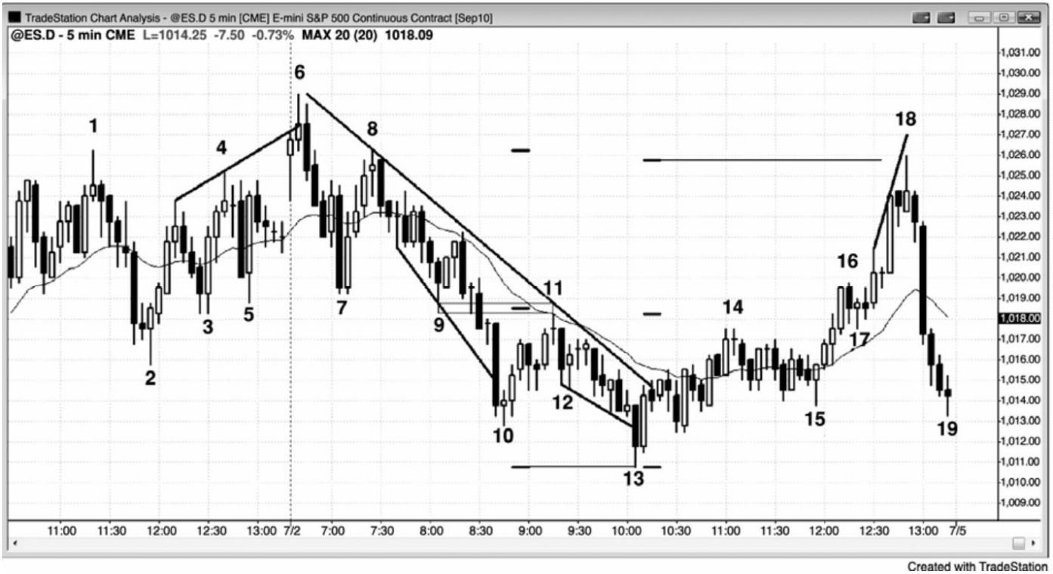

通道顶部棒 8 至棒 9 之间的竖直距离。棒 10 低点下方右面一棒处的短横线，是从上面两条短

横线向下得到的。这个缺口成为一个测量缺口。趋势通道线过冲之后，市场常常会向上反转，

但是，这里市场却不升反降，向下突破，底部刚好位于测量运动目标。由于事先我们永远不

知道哪个测量运动目标可能有效，所以最好把能够看到的全部画出，然后在任一目标处寻找

反转。它们是了结空头头寸的合理价位。如果存在其他建立多头的理由，如果是出现在测量

运动目标处，那么形成可获利反转交易的几率就增加。然而，举例说明，市场向下突破趋势

通道线和当天先前的一个低点，然后在准确的测量运动目标向上反转。

虽然截止棒 11 的上涨接近棒 7 和棒 9 突破点，但是那个缺口并未被回补。那是空方势强

的征兆，接下来形成一个新的低点。

棒 13 是延长的空头趋势之后的又一条大型空头趋势棒，所以是一个二次卖出高潮。下一

棒回补了棒 10 低点下方的缺口。

棒 14 是对棒 7 和棒 9 双重底的一个二次突破测试，那个双重底是突破点。但是，市场没

有下跌，而是横盘运动至棒 15，形成一个楔形多头旗形。这引起一波反弹，同时缺口被回补，

对棒 7 和棒 9 的向下突破失败。市场当天努力形成一个反转日，趋势型交易区间日有时会形

成反转日，但是当天晚些时候，多头趋势未能保住对市场的控制权。

棒 17 是一个突破回撤，它测试的是突破点棒 14 高点，引起一波很强的反弹，在以棒 13

底部至棒 11 顶部为基准的测量运动目标上方两个跳动处停止。标注测量运动的短横线刚好位

于棒 13 右侧，把底部短横线到中部短横线之间的距离向上投影，便得到顶部短横线。

棒 18 是大型均线缺口的又一个实例，那个缺口在几棒内被回补。

P83

还有很多其他的微型缺口，比如棒 6 低点和棒 8 高点之间的缺口。虽然那个高点与棒 6

低点处于相同价位，但那是一个缺口，那是对棒 6 向下突破的突破测试。类似地，棒 15 反转

棒高点是后面第二棒突破测试棒的突破点。

注意，具有最大实体的三棒：棒 7、棒 10 前一棒和棒 18 前面第二棒，都引起了反转。

记住，大多数突破不会走得太远，而且通常会反转，至少是进入回撤。当大型趋势棒出现在

趋势已经行进了一段时间之后时，它通常代表着放弃或耗尽。举例说明，棒 18 前面第二棒，

即那条大型多头趋势棒，处于一条非常强劲的多头腿形之内。空头绝望地离场，担心市场可

能不会上涨多少就出现回撤，让他们在更低的价位离场。其他持平的交易者则处于恐慌之中，

担心自己错过收盘前的一轮大趋势，于是他们在市价买进，同时担心回撤不会到来。这种紧

张的买压是由充满紧迫感的交易者们引起的，他们买进之后，剩下的交易者中愿意买进的就

- 85 -

只有那些希望在回撤买进的了。由于没有人再在这些高位买进，所以市场只能横盘或下跌。

图中有若干微型测量缺口。举例说明，棒 6 后面的那条空头趋势棒形成一个，棒 10 后面

的那条多头趋势棒形成一个，棒 15 后面的那条多头趋势棒也形成一个。（相关的）所有运动

都超越了测量运动目标。

棒 6 后一棒的低点和棒 7 前一棒的高点，形成一个微型测量缺口，棒 7 低点是准确的下

跌测量运动目标。中间的趋势棒突破至当日新低，是一条强空头趋势棒，收盘于低点。

棒 15 后一棒突破了一个小型楔形多头旗形。它后面一棒的低点测试棒 15 高点，即突破

点。测试非常精确，只要突破测试低点跌破突破点的幅度不超过 1 个跳动左右，测试就是力

量的征兆。如果突破测试跌幅过大，那么它就是突破不强的征兆，突破更可能失败。突破点

和突破测试之间的空隙是一个微型缺口。由于它是一个突破缺口，所以仅应把它用作突破强

弱的指示，而不是测量运动的基准。初始突破通常引起较大幅度的运动，交易者不应过早地

准备获利了结。微型缺口常常是负缺口，也就是说突破测试棒低点比突破棒低点低一两个跳

动。突破棒刚刚收盘，激进型的交易者就会在前一棒高点上方 1 个跳动处设定限价单买进，

所冒风险大约只有 3 个跳动。成功率可能只有 40%左右，但回报可能是风险的若干倍，所以

交易者方程是非常乐观的。

图 6.5 一棒开盘价与前一棒收盘价之间的缺口。

如果一棒开盘价高于或低于前一棒收盘价，那么就形成一个缺口。有时，它可能完全是

由低成交量引起的（比如出现多个十字星时），但有时它可能预示着力量很强。图 6.5 中，8

- 86 -

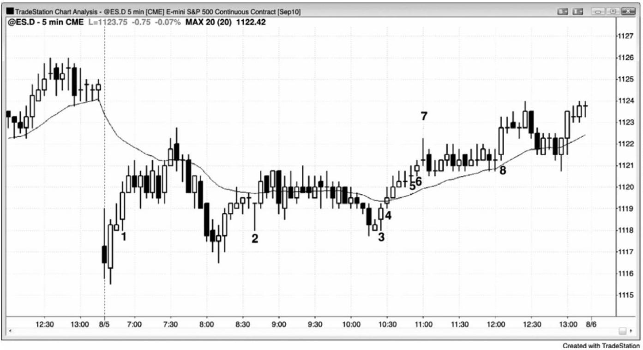

个缺口中有 7 个是看涨的；只有棒 2 处的缺口是向下的。当在相同的方向上出现两个或更多

连续缺口，而且棒线都拥有趋势实体时，那就是力量的征兆。在那 7 个多头缺口中，大量交

易者在棒线收盘设定市价单，那些订单在报价被执行，表明市场必须上涨，以便找到足够的

卖家来执行那些订单。如果卖家只愿意在更高的价位卖出，同时多头愿意在报价买进，那么

市价很可能会上涨，至少在短时间内上涨。

棒 1 前一棒的高点与后一棒的低点之间形成一个微型测量缺口。截止太平洋标准时间上

午 7:35 分形成的波段高点的上涨运动，是从当天第二棒开盘开始的一波精确的测量运动。测

量运动常常从尖峰的第一条趋势棒的开盘开始。如果市场向上超过那个目标，那么就使用尖

峰的底部，看市场是否在那个目标开始调整。

P84

向下的缺口在第二棒向上反转，所以它是一个耗尽缺口。而日内交易者只会把它看作一

个失败的下跌缺口开盘和一个开盘向上反转。

- 87 -

# 第二部分 磁力位：支撑和阻力

磁力位有两种：支撑磁力位和阻力磁力位。当磁力位低于市价时，它是一个支撑位，也

就是说它是多头建仓、空头获利了结的区域。当磁力位高于市价时，它是一个阻力位，也就

是说它是多头获利了结、空头建仓的区域。支撑和阻力都具有磁力，会吸引市场朝它们运动。

当你注意到某个磁力位距当前价位不太远时，仅在磁力方向上交易，直到市场到达那里。在

那一点，你不得不决定市场看起来是要反转、横盘还是忽略磁力位而继续做趋势运动。磁力

位告诉你可能的目标，但不是路径，沿途可能出现较大幅度的回撤。另外，市场可能是在持

续几十棒的交易区间内，但是距离磁力位却越来越近。虽然你应该注意磁力位，但是当市场

决定是否测试磁力位和怎样到达磁力位时，仍然可能存在可靠的双向交易。

交易者们一直在观察支撑位和阻力位。市场拥有惯性，倾向于继续做一直在做地事情。

当它做趋势运动时，大部分令趋势反转的尝试都会失败。举例说明，如果市场呈下降趋势，

那么大部分支撑位都无法阻挡市场或令市场反转。然而，所有多头反转都发生在支撑位（所

有空头反转都发生在阻力位），所以，如果市场开始向上反转，那么潜在的回撤常常比风险大

若干倍。尽管成功率常常只有 40%，但交易者方程仍然是正的，所以反转交易具有很棒的数

学基础。惯性也意味着当市场处于交易区间内时，大部分突破尝试会失败，市场会再三从区

间底部形成的支撑区向上反转，从区间顶部形成的阻力区向下反转。虽然大部分令趋势反转

的尝试都会失败，但是所有趋势反转和所有回撤都是从支撑位和阻力位处开始的，所以，知

道它们在哪里，能够引导交易者们在最理想的位置获利了结和进入反转交易。

大部分电子迷你交易都是由计算机完成的，它们的算法是基于逻辑和数字。它们可能会

在下跌市场中买进，或者在上涨市场中卖出，是因为它们通过计算，认为特定价位是合理的

交易价位。如果足够多的算法使用相似的价位，那么市场就可能反转，至少持续一两棒，常

常足以做一笔可获利的交易。虽然有些算法使用的数据不是直接来自电子迷你的价格图表（比

如它们可能使用基于期权市场或其他相关市场的数据），但是，除非大量程序碰巧使用相似的

数据，否则不大可能有足够的力量来改变市场的方向。当市场反转时，它总是在支撑位或阻

力位处反转的；通过练习，私人交易者通常能够捕捉到那些价位。因此这些反转中的某一些

会引起可获利的交易，而且因为这些价位是获利了结的敏感区，所以知道可能的反转点在哪

里，是很有帮助的。

寻找磁力位的重要原因之一是，它们是部分或全部获利的逻辑区。你在获利了结一笔交

易时，应该比寻找反向入场要迅速。也就是说，反向建仓比获利了结需要更强的架构。如果

- 88 -

市场向磁力位的运动很弱，如果它与较大趋势的方向相反，那么你也可以准备反向建仓，预

期出现反转。市场通常会在磁力位出现过冲，至少是小幅过冲，如果向磁力位的运动不是很

强的趋势，那么市场通常会反转，至少持续一两棒。如果趋势恢复，经过磁力位后又出现大

幅运动，然后二次反转，那么这通常是反向交易的更可靠的架构，尤其是出现强反转棒时。

任何一种重要类型的价格行为都可形成支撑或阻力，常见的有：

● 趋势线。

● 趋势通道线。

● 任意时间框架上任意类型的均线。

● 测量运动目标。

● 先前的波段高点或低点。

● 多头入场棒低点和空头入场棒高点。

● 多头信号棒高点和空头信号棒低点。

● 昨天的最高价、最低价、开盘价和收盘价。

● 任意棒线的最高价、最低价、开盘价或收盘价，特别当那一棒是一条大型趋势棒

时。

● 日线图上的轴点。

● 斐波那契折返位和投影。

● 任意类型的交易带。

P86

支撑和阻力是交易者们发明的术语，用于描述那些具有足够的数学优势，可以设定一笔

可能获利的交易的任意价位。交易者们发明这些术语的目的是帮助他们捕捉交易。在每一个

时间框架上，每一条棒线的高点都代表着一个阻力位，每一条棒线的低点都代表着一个支撑

位；收盘价之所以被确定在某一位置，而不是高出 1 个跳动或低出 1 个跳动，是因为计算机

因为某种原因把它定在那个位置。支撑和阻力可能不明显，但是，因为计算机控制着一切，

而且它们使用着某种逻辑，所以一切都不得不是合理的，即使常常难以理解。图表上的每个

价位都拥有一些数学优势，但是除了高频交易（HFT）程序外，那些优势都因太小而无法用来

交易，而很多高频交易程序被设计成刮取一便士的利润。根据定义，只有当某个价位的方向

概率失衡时，它才会成为支撑位或阻力位。举例说明，如果市场跌至某个支撑位，那么交易

者们就认为大约有 60%、甚至更高的可能性，至少会出现一波足以做刮头皮交易的反弹，刮

头皮交易是每位交易者的最小交易。如果可能性只有 52%或 53%，那么交易者们或许认为那一

- 89 -

概率没有高到使用支撑这一术语，相反地，他们认为那个价位只是一个普通价位。如果市场

处于交易区间的中部，那么从广义上讲，前一棒的低点至少是一个最低限度的支撑区，但那

并不意味着预期出现的反弹足以设定一笔可能获利的交易。如果预期的反弹只有几个跳动，

那么从交易者的角度来看，它不是一个支撑。如果当前一棒正在形成，它正位于自己的低点，

而且比前一棒低点高出 1 个跳动，那么市场可能有 53%的可能性在下跌两个跳动前反弹两个

跳动。然而，那个胜率太小了，称不上一个优势，同时价格运动幅度太小，交易者无法设定

交易（不过高频程序可能会做那笔交易），所以交易者不会把它称为支撑。反过来对于阻力位

也是正确的。

之所以存在支撑和阻力，是因为市场具有记忆。市场一旦返回先前的某个价位，它的行

为倾向于与上次在那里时的行为相同。举例说明，如果市场跌穿交易区间的底部，然后上涨

回到区间的底部，那么它通常会再次下跌，因为它上次在那一价位是下跌的。（之前）未能退

出多头头寸，持有头寸经历下跌腿的那些交易者们，会渴望得到二次小亏离场的机会，他们

会继续持有，直到市场向上反弹并测试之前的突破。在那一点，他们会把自己的多头头寸全

部卖出，这将增加卖压。另外，在下跌腿底部获利了结的空头，会渴望在反弹时再次做空。

空头的卖空加上多头的平仓，将为进一步反弹制造阻力，通常会驱动市场再次下跌。

当市场跌回某个价位，多次击中它，而且每次都反弹时，它就是在那个价位找到了支撑。

如果市场上涨至某个价位时一直回落，那么那个区域便形成阻力。任意支撑位或阻力位都是

磁力位，会吸引市场向那个价位运动。当市场靠近时，它就进入磁场，它靠得越近，磁性拉

力就越强。这增加了市场触及那一价位的几率。那种越来越强的磁性磁力，部分是由真空效

应产生的。举例说明，如果市场出现一波空头反弹，向一条空头趋势线运动，但是还未击中

趋势线，那么卖家常常会闪在一边，等待市场测试趋势线。如果他们认为市场即将测试那条

线，那么没有理由在略低于那条线时卖出，因为不久就可以在更高的价位卖出。卖压的缺乏

产生一种买进失衡，也就是一种真空效应，快速吸引市场上涨。结果常常产生一条多头趋势

棒。然后，多头刮头皮者们平掉自己的多头而获利，空头卖出以建立新的空头头寸。由于低

点处没有明确的多头反转，所以大部分多头的买进都是做刮头皮交易，预期只是出现一个回

撤，然后空头趋势便会恢复。

市场一旦到达那个目标，交易者们便认为市场现在更有可能下跌，下跌幅度足以做一笔

可获利的交易，于是他们突然冒出来积极做空，驱动市场下跌。在那条强多头趋势棒顶部买

进的弱势多头，因为没有看到坚持到底而震惊，他们误解了那条多头趋势棒的重要意义。他

们认为交易者突然被说服，市场正向上突破那条趋势线，将要形成一条上涨腿。他们没有注

意到此前的真空效应，没有考虑到空头正等待市场小幅上涨。那条强多头趋势棒是由空头暂

- 90 -

时观望引起的，而不是空头买回他们的空头头寸引起的。不断买进的多头需要找到愿意站在

交易另一方的空头，他们只能在更高的价位找到那样的空头，而空头认为在更高的价位市场

将开始反转。市场将继续向某个中性区下跌，通常会超出多头现在拥有数学优势的那个点。

这是因为市场永远不知道自己是否已经运动得足够远，直到它运动得太远。然后，市场在中

性区上方起伏，随着多空双方能够更好地限定中性区，中性区便变得越来越窄。在某个点处，

双方认为当前价值是错误的，市场便再次突破，开始寻找新的价值。

每个逆势尖峰都应被认为是一个真空效应回撤。举例说明，如果 5 分钟图上出现一个迅

猛的空头尖峰，然后市场突然反转进入一条多头腿，那么低点处便存在一个支撑区，无论你

事先是否能够看出。多头闪在一旁，直到市场到达某个价位，在那个价位，他们认为具有价

值，在那个很棒的价位买进的机会是短暂的。他们积极入场买进。聪明的空头注意到那个磁

力位，他们把它用作获利了结空头头寸的机会。结果市场在 5 分钟图上形成一个底部。像所

有底部一样，那个底部出现在某个更高时间框架上的支撑位，比如多头趋势线、均线、或者

大型多头旗形底部的空头趋势通道线。需要牢记的是，如果 5 分钟图上的反转很强，那么你

应该根据那个反转买进，而不管是否在日线图或 60 分钟图上看到支撑。另外，即便你在更高

时间框架上看到支撑，也不要在那个低点买进，除非 5 分钟图上有证据表明市场正在在形成

一个底部。也就是说，你无需观察大量不同的图表来寻找那个支撑位，因为 5 分钟图上的反

转告诉你它就在那里。如果你能够跟踪多重时间框架，那么你会在市场到达支撑位和阻力位

前看到它们，这可以提醒你在市场到达那个磁力位时寻找 5 分钟图上的架构。但是，只要你

仔细地跟踪 5 分钟图，那么它就会告诉你所需知道的一切。

P87

总的来说，如果市场测试某个支撑区 4 到 5 次，那么突破那个支撑区的可能性就增加，

在某个点处，突破变得比不突破更可能发生。如果在这一价位拉升市场的买家反复失败，那

么他们会在某个点处放弃，从而被卖家战胜。举例说明，如果市场在一条水平的均线上方休

整，那么交易者们会在市场每次触及均线时买进，预期出现反弹。相反地，如果市场继续横

盘运动，他们甚至没有机会做一笔可获利的刮头皮交易，那么在某个点处，他们会卖掉自己

的多头头寸，从而产生卖压。他们还会停止在市场触及均线时买进。这种买压的缺乏增加了

市场跌穿均线的几率。多头已然决定，均线处的打折幅度不足以让他们积极买进，他们只会

在折扣更多的价位买进。跌穿均线后，如果市场在 10 至 20 棒内没有找到那些买家，那么它

通常会趋势下降或继续在交易区间内运动，但现在是在均线下方了。交易者们将开始在向均

线的反弹中做空，那就增加了市场开始形成更低高点的可能性，均线将开始趋势下降。市场

- 91 -

一旦跌穿支撑位，那个支撑位通常会变为阻力位；而市场一旦向上突破阻力位，那个阻力位

通常会变为支撑位。

对于趋势线或趋势通道线也是这样。举例说明，如果多头市场回撤至趋势线 4 次或更多

次，而且它在那条趋势线上方的涨幅并不算大，那么在某个点处，多头将停止在趋势线被测

试时买进，他们将开始卖出自己的多头头寸，从而产生卖压。这便增加了空头的卖压，同时，

由于多头已经停止买进，所以市场将跌穿那条趋势线。然而，市场有时会突然向上加速，空

头停止在每一波反弹做空，相反地，他们买回自己的空头头寸，驱动市场进一步上涨。

机构交易是由随意交易员和计算机完成的，而且计算机程序交易已经变得越来越重要。

机构交易的依据是基本面或技术面信息，或者是二者的组合，而且两种类型的交易都是由交

易员和计算机完成的。总之，大部分随意交易者的决策主要是基于基本面信息，而大部分计

算机交易都是基于技术数据。由于现在的大部分成交量都是由 HFT 公司产生的，而且大部分

交易都是基于价格行为和其他技术面数据，所以大部分程序交易都是是技术面为基础的。在

20世纪晚期，运行一套大型程序的一家机构就可令市场运动，他们的程序可以产生一条微型

通道，交易者们把那种微型通道看作程序正在运行的征兆。现在，大多数交易日内，电子迷

你都拥有十几条微型通道，而且很多交易日的成交合约超过 100,000。电子迷你的当前价格

约为 1200，也就是说成交金额达 60 亿美元（译注：怎么算出来的？），那比一家机构所做的

一笔小型交易要大。也就是说单家机构不能令市场运动很远或持续运动很长时间，图表上的

所有运动都是同很多机构同时在同一方向上交易引起的。另外，HFT计算机会分析每个跳动，

一天中不断地下单交易。当它们侦测到一个程序时，很多计算机会在那个程序的方向上刮头

皮，在微型通道（程序）正在形成时，它们常常是大部分成交量的制造者。

以技术面信息为主要依据的机构，不可能令市场永远向一个方向运动，因为在某个点处，

以技术面信息为主要依据的机构将认为当前价位很有价值。如果技术型机构把价格拉得太高，

那么基本面型机构和其他技术型机构将认为市场已经到达把多头平仓和新建空头的极好价

位，他们将压倒看涨的技术型交易，驱动市场下跌。当技术型交易制造一轮空头趋势时，在

某个点处，基本面型机构和其他技术型机构将认为市场价格显然非常低廉。买家将会进入，

压倒制造下跌趋势的技术型机构，令市场向上反转。

所有时间框架上的趋势反转都发生在支撑位和阻力位，因为技术型交易者和程序寻找那

些价位，并把它们作为应该停止推进自己的头寸，开始获利了结的价位，还多交易者和程序

同时会开始反向交易。由于他们都是以数学为基础，所以产生 70%所有成交量和 80%机构成交

量的计算机算法，知道它们在哪里。另外，机构的基本面交易员也会关注明显的技术面因素。

他们把图上主要的支撑和阻力看作有价值的区域，当市场到达那里时，他们会入场反向交易。

- 92 -

根据价值交易的程序，通常会在大致相同的区域找到价值，因为无论使用什么衡量标准，主

要支撑和阻力区附近几乎总是具有明显的价值。大部分程序会以价格为依据制定决策，所以

没有什么秘密。当出现一个重要价位时，他们都会看到它，不管他们使用的是什么逻辑。基

本面型的交易者（人和机器）等待有价值的价位，当他们侦测到那种价位时，会重仓入场。

他们希望在自己认为市场廉价时买进，在自己认为市场昂贵时卖出。举例说明，如果市场正

在下跌，到达机构感觉它正变得廉价的某个价位，那么他们会突然冒出来，积极买进。这看

起来充满了戏剧性，而且常常出现在开盘反转期间（可能是向上或向下反转，将在第三本书

中关于开盘交易的部分讨论）。空方将买回他们的空头头寸以获利，多方将买进以建立新的多

头头寸。没有人擅长于知道市场何时已经运动得足够远，但是大部分老手和程序，通常都对

自己知道市场何时已经走得太远相当自信。

P88

因为机构在市场变得明显超卖前一直在等待买进，所以在可能的底部上方缺乏买家，于

是市场能够加速下跌至机构自信地认为它很廉价的位置。有些机构依靠程序来判断何时买进，

有些机构是随意型的。一旦足够多的机构买进，市场通常会向上反转，至少形成两条上涨腿，

持续约 10 棒或更多棒。这种情形出现在哪个时间框架上，哪个时间框架的图表上便会出现上

述走势。当市场正在下跌时，机构在下跌过程中继续做空，直到他们认为市场可能已经到达

一个目标，不大可能继续下跌，在那一点他们获利了结。市场变得越超卖，就有越多成交量

是以技术面为基础的，因为当基本面型的交易者和程序认为市场廉价，不久应该买进时，他

们不会继续做空。当市场接近主要支撑位时，买家相对缺乏，常常会使市场加速下跌，进入

支撑区，结果通常是产生一个卖出真空，以高潮抛售的形式吸引市场至支撑位下方，在那个

点，市场快速向上反转。大部分支撑位不会令空头趋势停止（同样地，大部分阻力位不会令

多头趋势停止），但是当市场最终向上反转时，反转将是在一个明显的主要支撑位发生的，比

如一条长期趋势线。抛盘的底部和向上反转，通常都伴随着非常重的成交量。在市场下跌的

过程中，多次出现向阻力位的反弹和向支撑位的抛盘，每次反转发生时，都有足够多的机构

认为市场已经走得太远，为反向交易提供了价值。当足够多的机构在相同价位附近行动时，

一个主要反转便产生了。

确定支撑（和阻力）的方法有两种，一种是基本面型的，一种是技术面型的。举例说明，

可以通常计算来估计支撑位（和阻力位），比如标普 500 的价格收益在理论上应该是多少，但

是这些计算从来都没有精确到让足够多的机构一致认同。然而，传统的支撑和阻力区比较容

易看出，因此更可能被大量机构关注，它们更为确切地决定了市场应该在何处反转。在1987

- 93 -

年和 2008-2009 年两次大崩盘中，市场崩跌至略低于月线趋势线，然后向上反转，形成一个

重要底部。-市场将继续上涨，期间多次向下测试，直到它已经走得太远，那总是在某个重要

的阻力位。只有那时，机构才能自信地认为存在明确的卖出多头和新建空头的价值。然后，

那一过程向下反转。

基本面（买进或卖出的价值）决定了总体方向，但是技术面决定了实际的反转点。市场

总是在不断地探寻价值，价值就是一种过度，总是出现在支撑位和阻力位。任何时候，报告

和新闻事件都能够改变基本面（对价值的感知），足以使市场趋势上涨或下跌数分钟到几天。

基于基本面的重要反转持续数月之久，起点和终点都是在支撑和阻力位。对于每个市场和每

个时间框架，这都是正确的。

重要的是认识到，当市场已经开始从一个重要顶部向下反转时，新闻报导仍然可能是看

涨的，当市场已经开始从一个重要底部向上反转时，新闻报导仍然可能是看跌的。机构不会

仅仅因为新闻看涨或看跌就看涨或看跌。根据图表而不是新闻交易。价值是真实的，市场总

是领先于新闻。实际上，在市场顶部，新闻总是最看涨的，在市场底部，新闻总是最看跌的。

记者们或者欣快、或者绝望，寻找能够解释趋势为什么如此强劲，为什么会继续行进更长时

间的权威。他们忽略了最聪明的交易者们，甚至可能不知道他们是谁。那些交易者们的兴趣

是赚钱，不是新闻，不会去寻求记者们的帮助。当一位记者打的去上班时，司机告诉他自己

刚刚卖出所有股票，并且拿房子做了抵押，于是可以购买黄金，那位记者兴奋起来，迫不及

待地找到一位看涨的权威并播出看涨的消息，以确认自己对黄金多头市场的深刻见解。“真想

不到，市场竟然如此强劲，甚至我的出租车司机也在购买黄金！因此，每个人都会卖光其他

资产而买进更多黄金，在未来的多个月内，市场将持续上扬！”对我来说，当最弱势的交易者

最后进入市场时，便没有人买进了。市场需要一个更大的傻瓜愿意在更高的价位买进，于是

你可以平仓获利。当再没有人交易时，市场只有一条路可走，那条路的方向与新闻告诉你的

刚好相反。当电视上能言善变辩的专业权威轮番给出旁征博引的论断：黄金不可能下跌，实

际上明年会再次翻番时，是很难抵挡这种诱惑的。但是，你不得不认识到，他们是在那里自

我炫耀，是为了娱乐。电视网需要娱乐以吸引观众，从而赚取更多广告费。如果你想知道机

构实际上在做什么，只要看图表就可以了。机构因为太大而无法隐藏，如果你知道如何阅读

图表，那么就会看到他们在做什么，市场正在向哪个方向运动，那通常与你在电视上看到的

东西毫不相干。

大部分主要顶部并不包含由大型棒线和异常放大的成交量构成的高潮行为，那些高潮行

为在主要底部较为常见。通常，顶部是由一段交易区间形成的，比如双重顶或头肩顶，接下

来是空头尖峰形式的突破。但是，顶部可能是高潮，而底部可能是交易区间。

- 94 -

关于交易区间（更进一步）和通道（在第一本书中）的章节，讲述了如何使用支撑和阻

力设定交易。举例说明，交易者们会在通道或其他类型交易区间的底部附近买进，在顶部附

近做空，然后在市场测试通道或交易区间另一侧时获利了结并反转头寸。

在一轮很强的趋势中，市场会越过大部分磁力位。举例说明，在一轮多头趋势中，新手

们将发现上涨远远超越了他们绘制的每个测量运动目标和趋势通道线。这些新手们将在每个

感知到的阻力位处错误地做空，发现自己一天中的亏损越来越多。他们错误地在看起来很棒、

实际很糟的顶部做空，同时又拒绝在看起来很糟、实际很棒的回撤买进。然而，一旦最后出

现回撤或反转，却总是出现在阻力位处。甚至在强趋势中，测量运动目标也常常非常精确。

显然，部分原因是计算机能够准确地计算它们。计算机控制着市场，它们的获利了结肯定是

在某个计算得出价位，总是在某个磁力位。此外，如果一笔交易是最低限度的“好”交易，

也就是说可能获利，那么回撤必须至少与风险一样大，以便使交易者方程为正。于是，一旦

回报达到风险的规模，便通常会产生一些获利了结行为，因为这是为了使那种策略获利，市

场必须到达的最低价位。微型波段常常准确地在测量运动投影处结束，而且很多强趋势刚好

在重要的测量运动目标处结束，或者相距不到一个跳动，因为价格受到了磁力位附近真空效

应的吸引。

P89

图 PII.1 道琼斯工业平均指数月线图

在道琼斯工业平均指数的月线图（PII.1）上，显示出几种类型的支撑和阻力（都是磁力

- 95 -

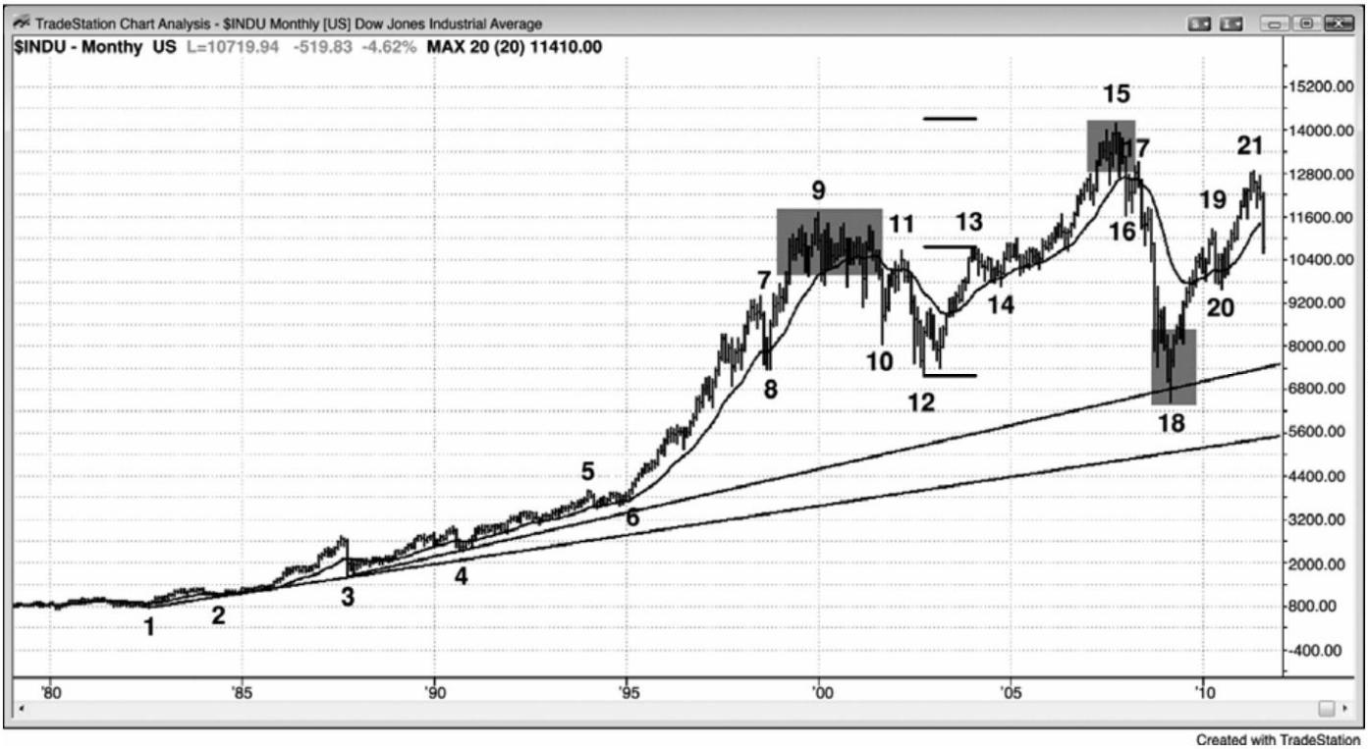

位）。

趋势线和趋势通道线是重要的支撑和阻力位。2009 年崩盘的底部棒 18，从利用 1987 年

崩盘低点与 1990 年 10 月回撤绘制的月线趋势线下方向上反转。那次反转也是发生在由棒 8

和 12 绘制的趋势通道线处（形成一个决斗线形态，将在后面部分讨论）。所有从空头市场开

始的重要向上反转，都发生在支撑位处，所有顶部都发生在阻力位处，但是大部分支撑和阻

力位并不会令趋势停止。然而，如果出现强反转形态，而且它形成于支撑或阻力位处，那么

机构就会获利了结，很多机构甚至会反向入场。市场底部更多时候是由卖出高潮产生的，比

如 1987 年和 2009 年的大崩盘。市场顶部更多时候是由交易区间产生的，比如棒 9 和棒 15 附

近。

棒 15 高点接近一个向上的测量运动目标，测量基准是棒 12 到棒 13 多头尖峰的高度。

均线多次充当了支撑位的角色，比如在棒 3、4、6、8、14 和 20，也多次充当了阻力位

的角色，比如在棒 11 和 17。

交易区间可以充当支撑和阻力。棒 9 被向下突破后的交易区间，为棒 11 的反弹提供了阻

力，棒 15 交易区间，成为棒 17 反弹的阻力。一旦市场向上反弹至棒 15，棒 16 就在棒 9 交

易区间顶部找到支撑。

波段高点和低点也可提供支撑和阻力。棒 12 在棒 8 低点找到支撑，形成一个双重底。棒

13 与棒 11 形成一个双重顶，但市场进入横盘，不久便向上突破了那个阻力位。

图 PII.2 支撑可以变为阻力，阻力可以变为支撑

- 96 -

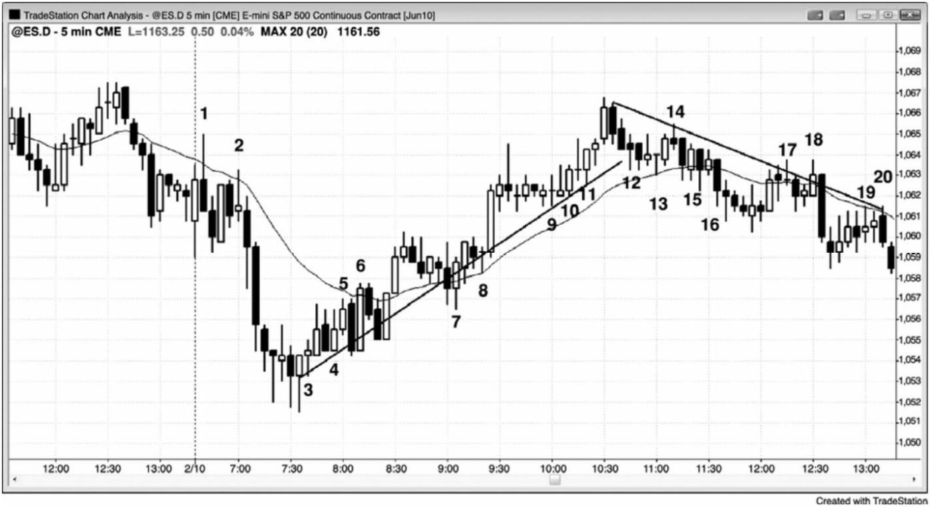

P90

在图 PII.2 所示的 5 分钟电子迷你图表中，支撑变成了阻力，阻力变成了支撑。均线和

趋势线都是如此。

棒 1、2、5、6、17、18、19 和 20 在上涨至均线时找到了卖家，棒 7、8、13、15 和 16

在向均线小幅回撤时找到了买家。

棒 12、13、15 和 16 重复测试均线，买家未能得到回报，很快便停止在回撤买进。然后

市场跌破均线，空方开始在向均线的小幅反弹做空，制造了一系列更低的高点和低点。

多头趋势线是一条最佳拟合线，在绘制时让尽可能多的棒线测试它。在那条趋势线附近，

买家明显地在买进，它被测试了十几次以上，市场并没有快速反弹离开。随着时间的发展，

这种加速度的缺乏使得多头越来越谨慎，最终他们变得不愿在那条趋势线附近买进。一旦市

场跌破那条趋势线，多头在下单时就变得更加犹豫不决，开始抛售他们的多头头寸，空方变

得更加积极。更低的高点和低点形成，交易者们开始绘制空头趋势线，位置是在他们做空的

反弹处。

顺便提一句，任意向上倾斜的通道都应被视作空头旗形，即便它是多头市场的一部分，

因为市场最终都会向下突破趋势线，为了交易的目的，市场在通道内的行为，就像是在空头

旗形内的行为。类似地，任意向下倾斜的通道都应被视作多头旗形，它最终被突破时应该像

多头腿正在形成时一样交易。

- 97 -

## 第**7** 章 基于第一第腿（尖峰）的测量运动

一波测量运动是一个波段，高度等于相同方向的前一波段。我们根据市场第一次运动的

幅度来评估第二次运动的幅度。测量运动为什么会有效呢？如果你在寻找一波测量运动，那

么你认为自己知道总在场内的方向，也就是说你至少有60%的确定性认为那波运动将会产生。

测量运动通常是基于尖峰或交易区间的高度，初始保护性止损通常要超出第一波运动的起点。

举例说明，如果出现一个强买进尖峰，那么初始保护性止损就在那个尖峰低点下方一个跳动

处。如果那个尖峰很大，那么交易者们很少会冒那么大的风险，通常仍然有一笔可能获利的

交易，但是理论止损仍然位于尖峰下方。另外，胜率常常大于 60%。如果那个尖峰的高度约

为 4 点，那么风险也约为 4 点。由于你认为测量运动将会产生，在尖峰顶部买进的策略非常

可靠，那么你就是在胜率为 60%的情况下冒 4 点风险。仅当回报至少与风险一样大时，在数

学上才认为你的想法（当胜率为 60%时，那种策略是获利的）是正确的。这将在关于交易数

学的第 25 章中讨论。也就是说，为了使那种策略奏效，你需要拥有 60%的几率至少赚 4 点，

那就是测量运动目标。换言之，那种策略奏效的唯一方式是，测量运动目标在大约 60%的时

间里被击中。由于趋势交易是最可靠的交易形式，如果存在有效的策略，那么这种策略肯定

是其中一种。这就是测量运动为什么有效的原因吗？没有人确切地知道，但那是一种貌似可

信的解释，是我想像到的最好的解释。

大部分测量运动要么以尖峰为基础，要么以交易区间为基础。当测量运动以尖峰为基础

时，它通常会引出交易区间；当它以交易区间为基础时，它通常会引出尖峰。举例说明，如

果有一个双重顶（它是一种交易区间），那么交易者们常常会在向上或向下突破到达测量运动

目标处部分获利了结。交易者们寻找突破，即尖峰，他们通常预期在尖峰刚刚到达测量运动

目标区时获利了结。如果突破带有一个强尖峰，而且在测量运动目标处没有明显的暂停，那

么那个尖峰自身常常引出一波基于尖峰高度的测量运动。一旦市场到达那里，交易者们常常

开始获利了结，结果通常形成交易区间。

一旦一波很强的运动出现回撤，通常会出现同方向的第二条腿，它的幅度通常近似等于

第一条腿。这个概念是为第二条腿的终点投影可能的目标的几项可靠技术的基础。那个测量

运动区是对趋势头寸获利了结的合理位置，然后你就可以等待另一个回撤而重新建立自己的

头寸。如果出现强反转架构，那么你还可以考虑逆势交易。

当市场形成一波迅猛的运动，然后出现回撤时，它很可能出现第二条腿，而第二条腿的

高度常常近似等于第一条腿的高度。这是腿 1＝腿 2 运动，也称作 ABC 运动或 AB = CD 运动。

- 98 -

这种按字母顺序定义术语的方法容易引起混淆，只把那两波运动称作腿 1 和腿 2，把腿 1 后

面的回撤称作回撤，要更简单一些。按字母顺序标号的混乱之处是，在 AB = CD 形态中，B、

C、D 对应着 ABC 运动的 A、B、C。ABC 形态的 B 腿就是那个回撤，它在市场轮廓上产生一个

密集区（芝加哥商业交易所（CME）集团的价格和时间信息图）。任意密集区的中点常常引起

一波测量运动，测量运动的目标与根据 AB ＝ CD 得出的目标相同。举例说明，对于多头趋势

中的 AB = CD，如果你从点 A 开始，加上 AB 腿（即 B-A）的长度，然后再把那个长度加到 C

点，那么就得到C + (B - A)。对于那个密集区，你从点 A 开始，加上 AB 腿的长度（即 B-A），

然后退回到密集区的一半（即减去 BC 腿的一半），然后加上 B 减 BC 密集区一半的高度，得到

从 BC 密 集 区 中 点 开 始 的 向 上 的 测 量 运 动 。 （ 译 注 ：

A+B-A-BC/2+(B-A-BC/2)=B-BC+(B-A)=C+(B-A)）两个式子都等于 C + (B - A) ，所以给出的

是相同的测量运动投影。这种方法复杂，几乎没什么意义，因为你不应仅仅依据斐波那契扩

展或测量运动或其他任何磁力位就使用限价单做逆势交易。它们仅仅提供一个指导，使你在

市场靠近它们前一直做顺势交易，在那一点你也可以考虑逆势架构。

除了形成测量运动的明确回撤入场之外，有时会出现同样准确的更为微妙的情形。当市

场在一波强趋势运动后出现一条相当强的回撤腿，然后又进入交易区间时，交易者们可以利

用那个区间的近似中点投影，看回撤的第二条腿可能到达哪里。随着交易区间的展开，不断

调整你估计的中点所有的位置，一旦那一波运动完成其第二条腿，那通常是在回撤的中点附

近。这只是为你应该预期两条腿回撤在何处结束，市场在何处形成一个趋势恢复交易架构提

供一个向导。另外，你也可以使用腿 1＝腿 2 测量方法。举例说明，在一个两条腿多头旗形

中，取第一条下跌腿的高度，然后从回撤顶部减去那一高度，找出回撤的第二条下跌腿可能

结束的合理位置。

P92

在尖峰和通道趋势中，存在这种方法的一个变种，通道的高度常常约等于尖峰的高度。

当尖峰很强时这尤为正确，比如由一条异常大型趋势棒构成的尖峰，或者由几条几乎没有重

叠、尾线很短的强趋势棒构成的尖峰。当出现强尖峰时，市场常常会在任一方向上形成一波

测量运动，但是根据尖峰第一棒和最后 一棒的开盘价、收盘价、最高价或最低价的组合，通

常是形成顺势的测量运动。举例说明，如果出现一个多头尖峰，取从尖峰第一棒开盘价到尖

峰最后一棒收盘价之间的点数，然后加到尖峰最后一棒的收盘价上。接下来的通道通常会在

那一区域找到一些阻力，市场常常会向下调整至通道底部。这个测量运动目标是一个你可以

获利了结多头头寸的位置。市场形成的测量运动的高度，有时可能等于从尖峰第一棒低点到

- 99 -

尖峰最后一棒收盘价或最高价的距离，有时可能等于从第一棒开盘价到最后一棒最高价之间

的距离，所以有必要考虑所有可能性。比较少见的情况下，市场不会形成一条像样的上升通

道，而是反转运动至尖峰的底部下方，然后形成一波向下的测量运动。

重要的是记住，大部分时间里市场是处于某种交易区间内，所以等距运动的方向概率是

50%。也就是说市场上涨 X 点的可能性与下跌 X 点的可能性一样大。当出现趋势时，趋势方向

上的方向概率要大一些。当出现强尖峰时，坚持到底的几率可能是 60%，有时甚至是 70%，前

提是整个图表形态与强趋势运动相一致。另外，当市场位于交易区间底部时，几率偏向于向

上运动；当市场位于交易区间顶部时，几率偏向于向下运动。这是由于市场的惯性，也就是

说市场倾向于继续做刚刚在做的事情。如果它在做趋势运动，那么几率偏向于趋势运动，如

果它在交易区间内，那么几率偏向于突破尝试失败。实际上，大约80%的趋势反转尝试失败，

因此，你应该等待它们演变为回撤，然后在趋势方向上入场。另外，80%的对交易区间的突破

失败，所以从数学上来讲，在交易区间顶部和底部做逆势交易，要比在靠近顶部的大型多头

趋势棒买多，在靠近底部的大型空头趋势棒卖空合理得多。

下面我们举一个使用若干假设的测量运动的例子。一个由三条多头趋势棒构成的强多头

尖峰，突破了一个交易区间。下一棒是一个小十字星，这个暂停意味着那个尖峰有前一棒（即

连续多头趋势棒中的最后一棒）结束。由于棒线之间几乎没有重叠，每一棒开盘价都位于或

高于前一棒的收盘价，所以突破很强。任意一棒的最长尾线只有两个跳动，而且底部有几棒

没有尾线。第一棒的高度为 3.5 点（14 个跳动），第二棒的高度为 10 个跳动，第三个棒的高

度为 8 个跳动，第四棒拥有一个 1 个跳动高的多头实体、3 个跳动长的下尾线和 2 个跳动长

的上尾线。那个十字星是缺乏动能的第一棒，所以它告诉你尖峰已经在前一棒结束。第一棒

的开盘价比第三棒，尖峰最后一棒的收盘价低 8 点，所以应该认为尖峰的高度最少是 8 点。

你可以把第一棒的低点至第三棒的高点，甚至是第四棒十字星的高点作为尖峰的高度，但是

初始投影时使用较小的数据，会更稳妥一些。如果第二条腿超越了这个目标，那么就观察其

他目标。

当那个尖峰正在形成时，如果你在任意一点买进，那么你的止损可能不得不低于尖峰的

底部。为了方便讨论，假定你所冒的风险是跌至尖峰第一棒的开盘价下方 1 个跳动。如果你

是在尖峰 3 点高时以市价在最高跳动买进的，那么你就是在冒着大约 3 点的风险去博取 3 至

少 3 点的利润。在那一时刻，你认为市场会形成一波等于尖峰高度的向上的测量运动，即高

度为 3 点的测量运动。你知道自己的止损在何处，但是仍然不知道尖峰的顶部在何处，但是

你知道它至少会与你买进的位置同样高（译注：作者本意可能是从入场点到尖峰顶部的距离，

与从尖峰底部到入场点的距离相同）。由于你相信市场正在做趋势运动，所以你感觉市场在下

- 100 -

跌并击中下方 3 点的止损前上涨 3 点的几率高于 50%。

在尖峰继续增长至 7 点时，你改变了自己的估计。现在你认为由于市场仍在做趋势运动，

所以市场下跌 7 点前上涨 7 点的几率至少为 50%。那时，你的交易已经有了 4 点的账面利润，

刚开始那笔交易你是冒着 3 点的风险去博取 3 点的利润。如果愿意，那么你可以在仍然在形

成中的尖峰的最高跳动买进更多，那么你的风险将是 7 点（或许还要多几个跳动，因为你可

能希望冒跌至尖峰第一棒下方 1 个跳动的风险），你的利润目标将是上涨 7 点。但是，对于你

的第一笔多头交易，你的风险仍为 3 点，但现在有超过 50%的几率赚取 11 点（从你的入场点

到当前尖峰顶部的 4 点，然后再上涨 7 点）。

一旦那第四棒形成，它是一个十字星，那么你就知道上涨尖峰已经在前一棒收盘结束，

高出尖峰第一棒开盘价 8 点。在那一点，你可能得出结论，市场有 50%以上的可能性在下跌 8

点至尖峰开盘价或底部之前，会在尖峰收盘价上方再上涨 8 点。由于那个尖峰非常强劲，所

以上涨几率很可能大于 60%。

P93

一旦尖峰结束，双向交易开始，不确定性就开始增加。市场形成横盘至下跌的调整，然

后又开始通道上涨。虽然市场可能从这一回撤的底部形成腿 1＝腿 2 的一波上涨运动，其中

尖峰是腿 1，通道是腿 2，但是当尖峰非常强劲时，比较可靠的目标是以尖峰第一棒开盘价到

尖峰最后一棒收盘价为基准的测量运动目标。随着市场上涨，继续上涨的几率越来越低。当

多头通道大约到达至测量运动目标的一半时，等距运动的方向概率降至 50%至 55%左右，不确

定性再次变得非常高。记住，多头通道之后，市场通常会跌回通道底部，然后至少出现一波

反弹，所以多头通道实际上是尚未形成的交易区间的第一条腿。一旦市场进入测量运动目标

区域，它很可能是那个最初区间的高点，几率就偏向于下跌。这一点对于所有交易区间来说

都是正确的。这是获利了结多头头寸的绝好位置，因为有如此多的交易者在测量运动目标区

获利了结，所以市场开始回撤。在市场折返至通道底部附近前，大部分交易者不准备再次积

极买进，在通道底部，通常会形成一个双重底。这一区域也是一个磁力位。多头开始再次买

进，在通道顶部做空的空头则会获利了结。因为市场现在是在正在形成中的交易区间的底部，

所以方向概率略偏向于看涨。

一旦市场进入交易区间，每当市场靠近区间中点时，等距运动的方向概率就又回到50%。

如果你的风险是 X 点，那么在你的止损被击中前，你就有 50%的几率赚到 X 点，在你的利润

目标到达前，就有 50%的几率亏损 X 点。这是市场相对有效的一个副产品。大部分时间里，

市场都是有效的，亏损 X 点前赚取 X 点的几率接近 50%。当几率大于 50%时，便出现最好的交

- 101 -

易机会，但那常常出现在尖峰期，是情绪化的快速运动，不容易入场。交易者们明白这一点，

那也是尖峰非常迅猛，而且没有回撤的原因。交易者们随着市场一路上涨不断加仓，因为他

们知道，在尖峰结束前，赚取与风险一般大的利润的几率大于 50%，而市场一旦进入通道，

几率就又跌回到 50%左右。当那个尖峰正在形成时，他们不知道在市场涨得更高前是否会出

现回撤，但是他们对于市场在近期内上涨非常有自信。与其等待可能永远不会出现的回撤而

错失大好的交易机会，不如在市价或 1 到 4 个跳动的回撤买进，风险是跌至尖峰底部附近。

这种紧迫感支持着尖峰的形成，增加的风险令很多交易者却步。大部分新手不愿冒 3 到 7 点

的风险。相反地，他们应该只买进很小的头寸，或许是正确规模的四分之一，并且接受风险，

因为那是机构正在做的事情。他们理解交易数学，所以不怕做那笔交易。

这种向 50-50 市场的运动，是所有测量运动交易的基础。几率失衡，向测量运动目标的

反弹是尝试恢复不确定状态。市场总是会过冲，而且不得不回到 50－50 状态。测量运动区是

几率的过冲，几率暂时偏向于空头。一旦市场折返到通道底部，几率再次过冲，但这次是偏

向于多头。当市场向正在形成中的交易区间的中部反弹时，几率再次回到 50-50，市场进入

平衡状态。

图 7.1 腿1＝腿2

P94

在图 7.1 所示的日线图上，埃克森美孚形成从棒 A 到棒 B 的第一条很强的上涨腿，于是

交易者们在棒 C 更高低点买进，预期出现腿 1＝腿 2 反弹。棒 D 在目标处略微过冲（虚线的

- 102 -

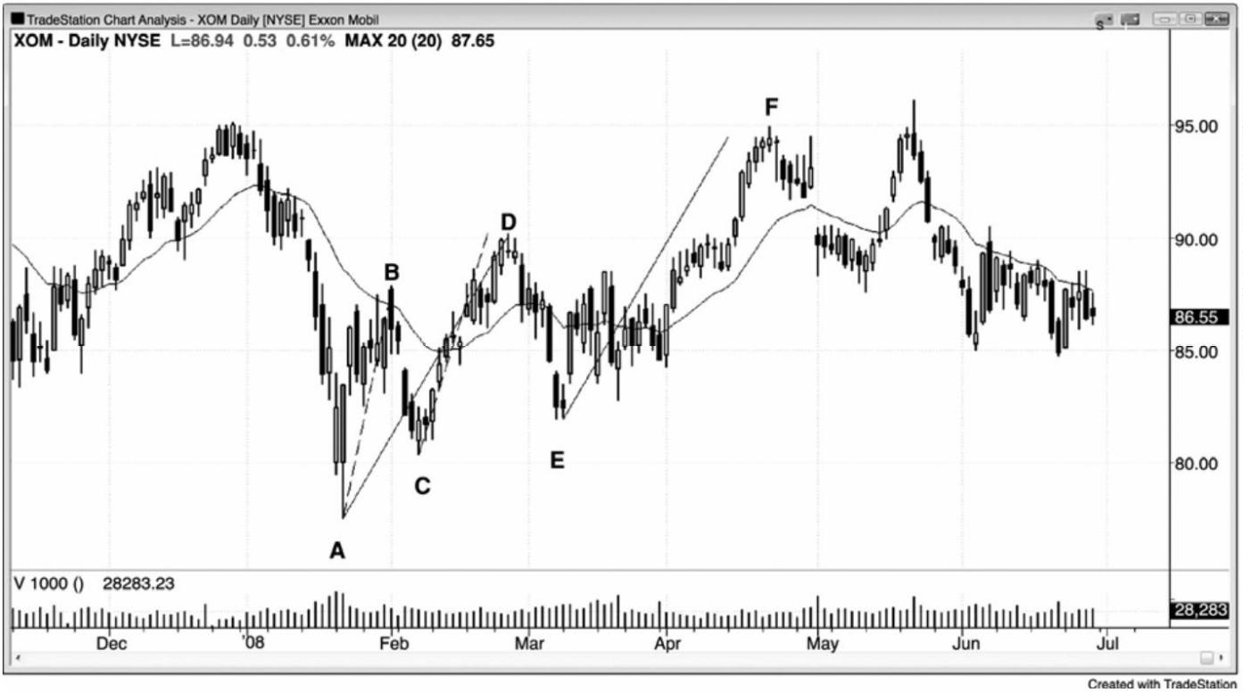

顶部）。一旦进入目标区，很多交易者就认为他们做的多头交易可能是在截止棒 A 的下跌之后

的两条腿空头反弹。如果你使用 ABC 标记，那么棒 B 就是点 A，棒 C 就是点 B，棒 D 就是点 C，

由于这种混淆，所以最好简单地把截止棒 B 的上涨运动称作腿 1，截止棒 C 的抛盘称作回撤，

截止棒 D 的上涨称作腿 2。

一旦在棒 E 形成一个更高低点，反弹向上突破棒 D，交易者就可以把 AD 看作第一条腿，

它包含两条较小的腿（AB 和 CD），然后保持做多，直到出现一波向上的测量运动（AD=EF，目

标是虚线的顶端）。

斐波那契交易者还会关注其他扩展（138%，135%，162%，等等），作为寻找反转的准确区

域，但那太过复杂，而且都是近似。一旦市场出现明显的双向交易行为，每当出现强信号时，

只要低买高卖，就同样可靠。

图 7.2 腿 1＝腿 2 的变种

有时，腿 1＝腿 2 测量运动中的腿 1 不是初始下跌的绝对低点。从第一条下跌腿开始的

向上调整，通常是一波两条腿运动或一个楔形空头旗形，但是任一情形下的回撤常常会跌至

调整腿的起点下方，比如在图 7.2 中的棒 6 处。截止棱 9 形成，看起来第一条下跌腿之后的

回撤结束了，精明的交易者们会接受这种可能性，即截止棒 9 的向上调整开始于棒 4 而不是

棒 6，所以认为第二条下跌腿可能等于棒 1 至棒 4 第一条下跌腿，而不是等于棒 1 到棒 6 第

一条下跌腿。棒 12 的底部是基于第一条腿终点棒 4 的一波精确的腿 1＝腿 2 测量运动。相反

地，如果市场继续下跌，那么一旦市场跌至基于在棒 6 结束的腿 1 的腿 1＝腿 2 区域，那么

- 103 -

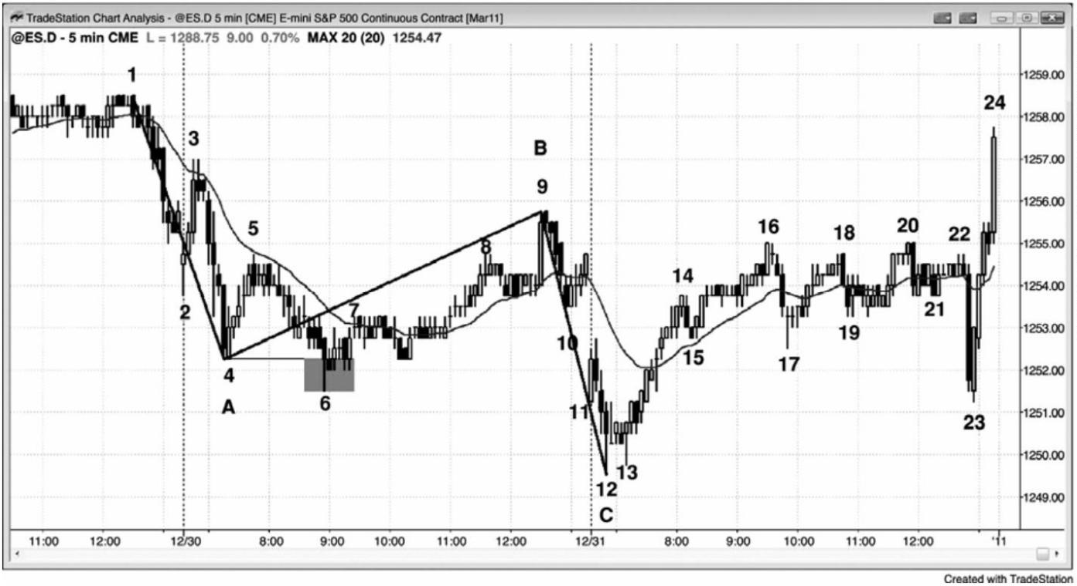

交易者们将注意观察，看接下来会发生什么。

为什么认为腿 1 在棒 4 结束这种可能是合理的呢？在第二条下跌腿开始前，交易者们正

在寻找两条腿回撤，从棒 6 到棒 9 的上涨运动是在通道内，所以很可能只是一条腿。艾略特

波浪交易者们知道，向上的调整可能包含一个跌破初始下跌运动底部回撤，他们把这种横盘

模型的调整称为持平（flat）。这里的持平将是截止棒 5 的上涨运动，截止棒 6 的下跌运动，

以及截止棒 9 的上涨运动。另外，截止棒 5 的上涨运动是一个强度适中的多头尖峰，所以它

可能是调整的起点。那个上涨尖峰之后的回撤到棒 6 结束，形成一个更低低点，更低低点回

撤是很常见的。所以，随着调整展开，交易者们不再因这种解释而困惑。

棒 5 和 8 形成一个可能的双重顶空头旗形，但是截止棒 9 的突破消除了那种可能。然而，

每当市场向上突破双重顶时，交易者们就注意观察它是否失败。如果失败的话，那么这实际

上就是一个楔形顶。向上的三推是棒 5 和棒 8 双重顶，以及截止棒 9 的失败突破。

一旦市场在失败突破后尖峰下跌至棒 10，交易者们就认为从棒 1 高点起的第二条下跌腿

已经开始。

这张图上还有其他一些值得注意的地方。棒 12 是一个扩张三角形底，棒 4、6、和 12 是

三个下推。

第一天开盘迅速上涨至棒 3，然后迅速下跌至棒 6，棒 6 到开盘价的高度与开盘价到棒 3

的距离差不多。虽然那个区间不大，但是也差不多等于近日的平均区间（12月底常常形成一

些小区间日）。每当一天的区间等于平均区间，开盘价位于区间中部时，市场常常会努力在开

盘价附近收盘。交易者们知道这一点，因此棒 7 之后的紧凑交易区间，很可能会出现突破并

测试当天开盘价。那一天在开盘价上方 1 个跳动处收盘，在日线图上形成一条几乎完美的十

字星K线。

P95

截止棒 9 的反弹是对跌破棒 3 的抛盘的突破测试。截止棒 23 的抛盘是对上破棒 13 的反

弹的突破测试，它错过了盈亏平衡止损 1 个跳动。它也是对当天开盘价的一个精确测试。

图 7.3 基于交易区间中点的测量运动

- 104 -

图 7.3 中，在开盘从昨日低点反转后，动态研究公司（RIMM）出现一波截止棒 2 的快速

上涨，然后回撤至棒 3。由于强三棒多头尖峰之后很可能出现第二条上涨腿，所以，如果交

易者们想知道它可能在何处结束，那么可以不断调整线B，使其位于正在形成的区间的中点。

一旦市场突破，他们就可以绘制一条平行线，然后把向上拖动与线 B 到线 A 相等的距离，得

到一个测量运动目标，他们可以预期在那里获利了结。虽然市场处于交易区间内，但是也略

微倾向于向上突破，因为交易区间之前的运动是向上的，而且交易区间内的大多数棒线都是

多头趋势棒，代表着买压。

在市场向上超越棒 6，从三角形中突破而出前，交易者们可以像在任意交易区间内一样

在两个方向交易。由于在交易区间内多空双方都认为存在价值，所以大部分偏离中点的探索

都会失败，市场将被拉回区间内部。最后，市场将突破磁场，在新的价值找到价值。

图 7.4 基于空头尖峰的测量运动

- 105 -

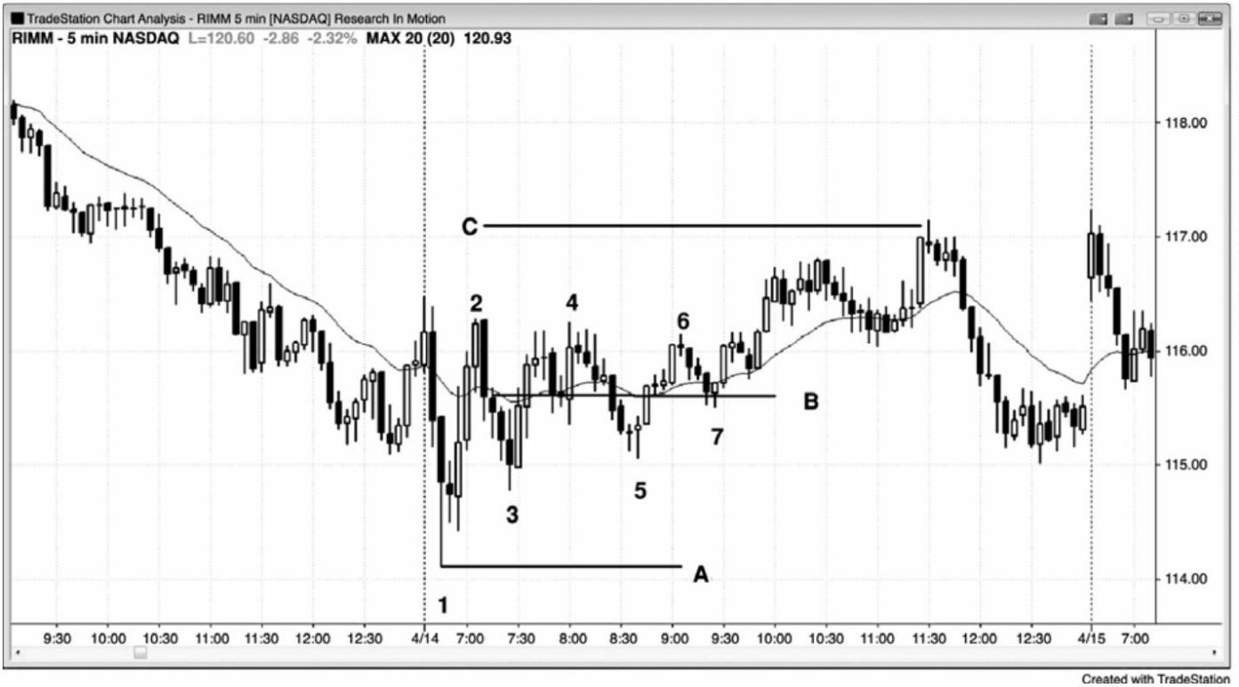

当出现由新闻发布导致的尖峰时，那个尖峰常常会引起一波测量运动，交易者们可以准

备在测量运动的目标处获利了结。图 7.4 中的棒 1 处，市场受到有关总统提议新的银行法规

的震惊，这引起了两条大型空头趋势棒。一旦出现一条暂停棒，比如一个十字星、一条带有

很长下尾线的棒线、或者一条具有多头实体的棒线，那么你就知道尖峰已经在前一棒结束。

这里，尖峰持续了两棒，交易者们寻找一波从尖峰最后一棒收盘开始的向下的测量运动。他

们预期测量运动的跳动数，约等于从尖峰第一棒开盘价向下测量到尖峰最后一棒收盘价的跳

动数。有时，测量运动的高度会等于从尖峰第一棒高点到最后一棒低点之间的距离，但是交

易者们总是先观察最近的可能目标，仅当第一个目标未能限制住市场时，他们才会寻找更大

幅度的运动目标。这一目标是获利了结空头波段交易，然后寻找回撤再次做空的很好位置。

如果在那个测试区出现强反转信号，那么可以考虑逆势交易。

P96

图 7.5 尖峰可能引起向上或向下的测量运动

- 106 -

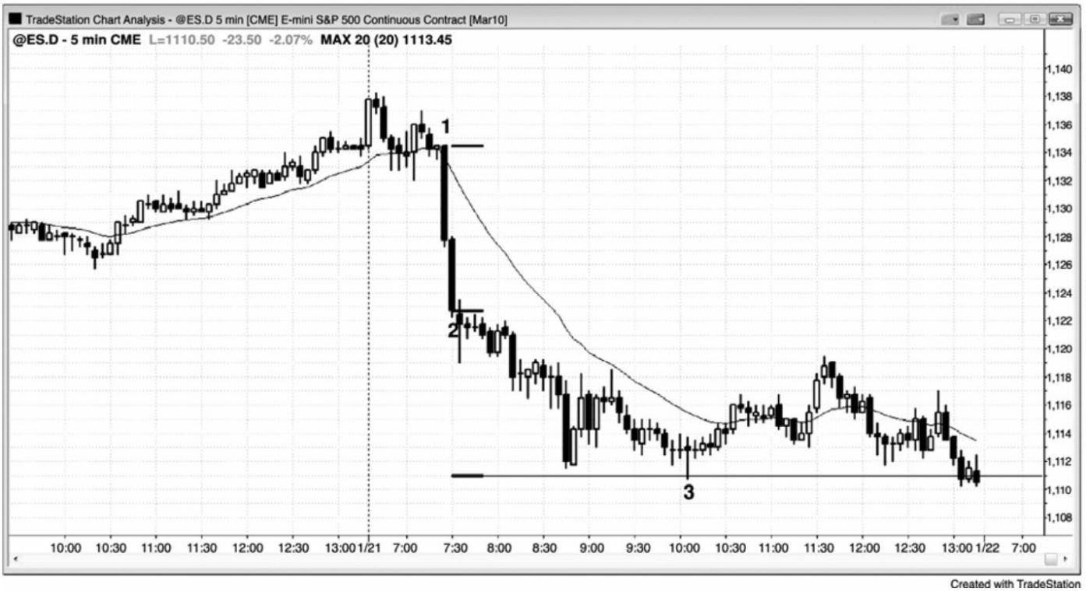

尖峰之后的测量运动，既可能向上，也可能向下。图 7.5 中，开盘出现一波持续 6 棒的

强反弹，但是在这个大型下跌缺口日，市场在均线处停止上涨，最终向下形成一波测量运动。

那么测量运动的基准是从尖峰第一棒开盘价到尖峰最后一棒的收盘价。虽然大部分尖峰都在

一出现暂停棒时结束，但是，如果市场在暂停后继续上涨，那么应该考虑它的作用可能就像

是一个尖峰，可能是较高时间框架图表上的一个尖峰。

- 107 -

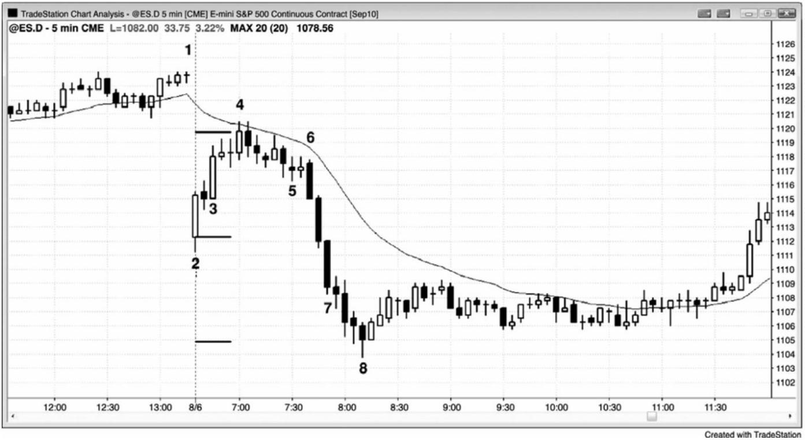

## 第8 章 基于缺口和交易区间的测量运动

缺口在日线图中是很常见的，一棒的低点高于前棒的高点，或者一棒的高点低于前一棒

的低点。如果说关于市场方向有什么暗示，那么缺口中点常常成为趋势的中点。当市场靠近

测量运动目标时，交易者们会仔细观察精确的目标，常常在那一区域部分或全部获利了结，

有些交易者将开始反向建仓。这常常引起一个暂停、一个回撤、甚至一个反转。

当突破出现在日内图表上时，很少会出现这种缺口。但是，存在同样可靠的形态，那就

是突破点和第一个暂停或回撤之间的缺口。举例说明，如果市场向上突破了一个波段高点，

突破棒是一条相对大型的多头趋势棒，下一棒的低点高于突破点，那么在那个低点和突破点

之间便形成一个缺口，那常常成为一个测量缺口。如果突破后的一棒也是一条大型多头趋势

棒，那么就要等待第一条小型多头趋势棒、空头趋势棒或十字星棒。然后，它的低点就是缺

口的顶端。如果突破点或突破回撤不清晰，那么市场常常会把突破棒的中点作为缺口的中点。

在这种情况下，测量运动是基于反弹起点到突破棒中点的距离。然后，预期市场在那一价位

上方上涨大致相同的跳动数。

如果市场在突破后几棒出现回撤，而且回撤的低点进入缺口，那么缺口现在就变小了，

但是它的中点仍然可以用来寻找测量运动目标。如果市场进一步回撤，甚至到达略低于缺口

的价位，那么突破点和回撤之间的中点仍然可以用来投影。因为突破回撤和突破点之间的差

成为负数，所以我把它称为负缺口。当测量运动投影是基于负缺口时，它们的可靠性较低。

在市场轮廓图上，这些市场快速运动的日内测量缺口，是两次派发（distributions）之间

的瘦区，代表着单向市场形成的价格。派发是“胖”区，就是双向交易发生的交易区间。交

易区间是对价格达成一致意见的区间，它的中点就是多空双方认为公平的中点。缺口也是一

个达成一致意见的区域。在缺口这个区域里，多空双方一致认为不应产生交易，它的中点就

是那个区域的中点。在这两种情况下，从一个简单的层面上来说，如果那些价格是多空双方

一致同意的中点，那么它们就是包含它们的腿形的大致中点。一旦它们形成，就把你的部分

或全部顺势入场交易波段化。当接近测量运动目标时，如果出现很好的架构，那么就要考虑

逆势入场。大部分交易者使用前一交易区间的高度投影测量运动，那没有什么总是，因为无

论你怎样投影，精确的距离都只是近似（除非你是一位斐波那契或波浪交易者，并且拥有不

可思议的能力说服自己，市场几乎总是形成完美的形态，尽管压倒性的证据表明几乎没有完

美的形态）。关键是只做顺势交易，但是一旦市场进入测量运动的目标区域，你就可以开始寻

找逆势入场。然而，仅当首先形成足够强的逆势运动，突破趋势线后，才会出现最好的逆势

- 108 -

交易。

如果市场在到达测量运动目标后暂停，那么两条很强的趋势腿可能只是更高时间框架上

一次调整的终点，如果看起来是那种情况，那么就把任意逆势入场的交易部分波段化。两条

腿常常完成一波运动，那波运动之后通常至少是一波延长的逆势运动，至少包含两条腿，有

时那波逆势运动会成为一轮新的反向趋势。那么逆势运动常常原路返回测试突破点。

有时，投影相当精确，但大部分时间市场都会在测量运动目标处欠冲或过冲。这种方法

只是使你在市场的正确一方交易的一种向导。

图 8.1 测量缺口

P98

缺口的中点常常引起一波测量运动。在图 8.1 中，电子迷你在棒 3 形成一个上涨缺口，

超越了前一棒的高点棒 2，那个缺口的中点可能是上涨运动的中点。交易者们从那波上涨运

动的底部棒 1 测量至缺口中点，然后向上投影相同的点数。棒 4 出现在投影目标的几个跳动

之内，但是很多交易者认为电子迷你中的目标仍然没有得到足够的测试，除非市场至投影目

标的距离不超过 1 个跳动。这使交易者们可以自信地在第二天开盘截止 5 的迅猛下跌中买进。

当日高点比测量运动投影高出两个跳动。市场在第二天抛盘下跌至棒 7，但是再次反弹测试

那一目标，在略低于那一目标处反转。下一天，多头放弃，出现一个大型下跌缺口，然后是

一波抛盘。电视权威们当然会使用新闻报导来解释所有这些运动，但实际上那些运动是以数

学为依据的。市场只是为市场做已经在做的事情所找的托词。

- 109 -

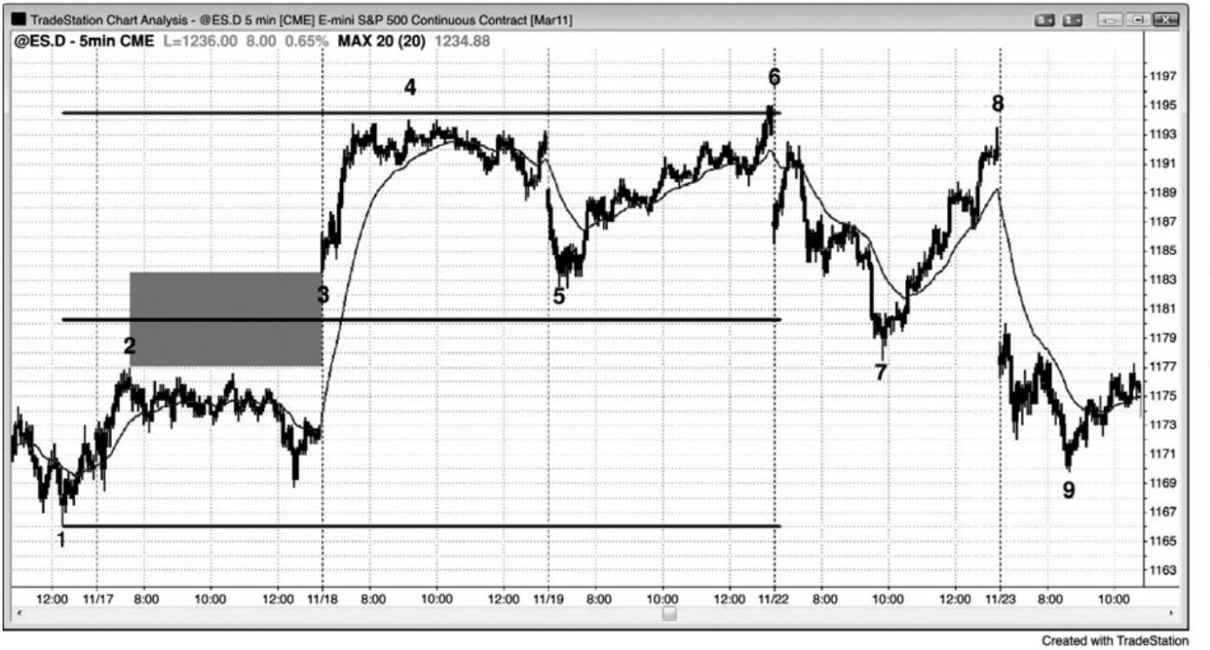

图 8.2 测量缺口

图 8.2 所示的两个交易日，出现了以瘦区为基础的测量运动。瘦区是突破区，棒线之间

几乎没有重叠。

太平洋标准时间上午 11:15，联邦公开市场委员会（FOMC）发布报告，市场从棒 3 起快

速上扬，突破了当日高点棒 2。棒 4 处的旗形以两条腿横盘调整测试那个突破，在棒 2 顶部

和突破测试棒 4 底部之间，形成一个小型负缺口。如果从棒 4 回撤低点减去棒 2 突破点的高

度，那么就得到一个负数，即缺口的高度。虽然负缺口的中点有时产生完美的测量运动，但

是比较常见的情况是测量运动的终点将等于突破点的顶点，这里指棒 2 高点，减去初始交易

区间的底部，这里是棒 1 低点。你还可以使用棒 3 低点计算测量运动，但是首先观察最近的

目标总是会更好一些，仅当市场穿越较低目标时，才考虑较远的目标。刚好在当天最后一棒，

市场到达线 C 目标，测量运动高度等于从线 A（棒 1）到线 B 的高度，第二天开盘向上刺穿了

使用棒 3 至线 B 投影的线 D 目标。尽管棒 1 高于棒 3，但是仍可认为它是测量运动的底，截

止棒 3 的抛盘只是对腿形实际低点棒 1 的一次过冲。

P99

第二天，在棒 7 下方和棒 8 上方出现一个缺口，线 F 目标恰好在收盘前被超越。

顺势提一句，在棒 8 和棒 9 也形成一个双重顶空头旗形。

- 110 -

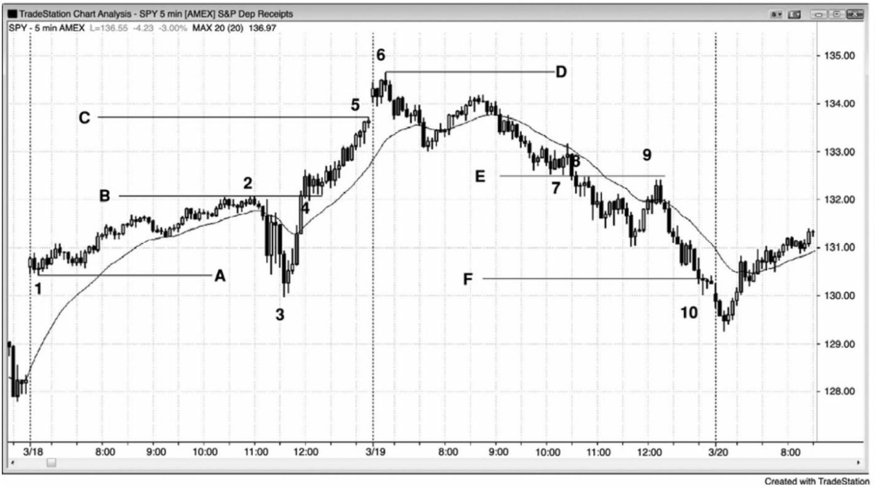

图 8.3 测量运动目标处的获利了结

在图 8.3 所示的月线图上，苹果（AAPL）处于一轮强多头趋势中。每当出现一轮趋势时，

交易者们便会寻找合理的价位部分或全部获利了结。他们通常会求助于测量运动。棒 13 仅比

基于从棒 4 到棒 5 的强势反弹的测量运动目标略高一点。

棒 10 是一条多头趋势棒，向上突破了试图向上突破棒 5 的尝试之后的回撤棒 9。每条趋

势棒都是一条突破棒和一条缺口棒，这里棒 10 的作用就像一个突破缺口和一个测量缺口。虽

然棒 11 向下刺穿棒 10 低点，但是作为一条失败的突破棒，下跌运动很可能不会出现多少坚

持到底，因为信号棒是第三条连续的强多头趋势棒。这表现处太多的动能，所以不是一个可

靠的空头架构。在棒 12，市场再次测试进入棒 9 上方的缺口，这次回撤带给交易者一个潜在

的测量缺口。市场在棒 13 向下反转，对于利用从棒 8 低点到那个缺口中点的向上投影的测量

运动目标，大约低了3%。市场可能处于形成双棒反转的过程中，可能引起一次更深的调整，

包含几条腿，持续 10 棒或更多棒。由于棒 13 是第 6 条连续的多头趋势棒，所以上行动能仍

然很强。当这样强的力量出现在一轮延长的多头趋势之后时，它有时代表着趋势的高潮耗尽，

接下来会出现较大的调整。这是将多头头寸部分或全部获利了结的合理位置，但是仍未出现

很强的做空架构，让交易者们根据这张月线图新建空头。但是，由于仍未形成明显的顶部，

所以很可能再出现一次上推，到达基于棒 10 缺口的测量运动目标。

虽然现在说有点为时过早，但是交易者可能使用棒 8 低点到棒 9 高点投影一个测量运动

目标。尽管没有画出，但是那个目标略低于以棒 4 至棒 9 多头尖峰为基准的测量运动目标，

那个目标市场已经超越。在知道市场已经到达高点，还是会到达以棒 10 缺口为基准的测量运

- 111 -

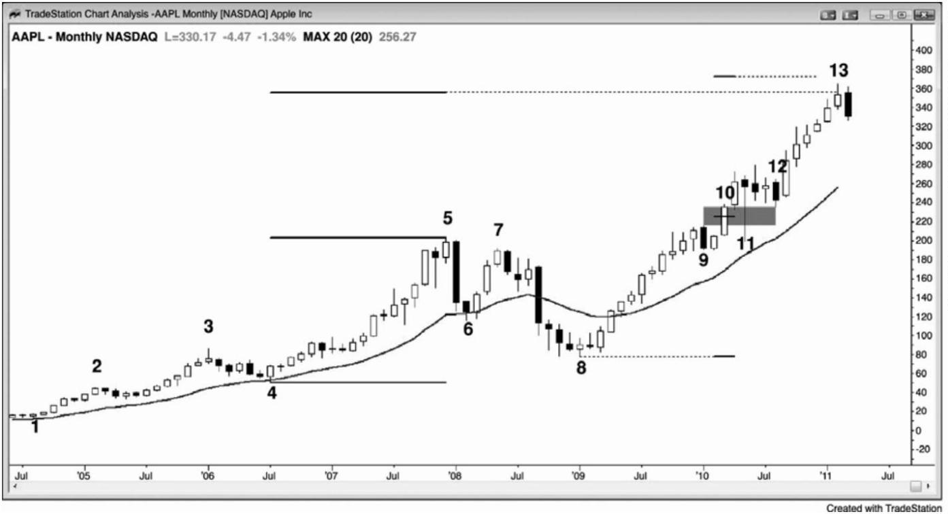

动目标前，交易者们需要看到更多棒线形成。如果市场继续上涨，那么可能会也可能不会找

到获利了结者和做空者，但是由于它是一个明确的测量运动磁力位，所以获利了结和做空都

是合乎逻辑的。

图 8.4 测量运动

P100

如图 8.4 所示，截止棒 3 附近的突破回撤空头旗形的下跌运动非常陡峭，一个合理的向

下的测量运动投影高度是从旗形顶部（棒 2）到旗形的近似中点（线 C）。这将投影至线 D，

线 D 被过冲，引起一次均线测试。你还可以使用棒 1 高点做测量运动投影，但是一般应该把

当前腿形的起点作为你的第一个目标。在到达线 D 目标后，根据棒 1 起点的线 E 目标随后被

击中。注意，从棒 2 到棒 4 的下跌运动是一轮很强的空头趋势，没有明显的趋势线突破，所

以最好坚持做顺势交易。

棒 4 附近的小型楔形空头旗形几乎水平，所以可能是一个最终空头旗形，但是，由于仍

未出现迅速的上涨（比如超越指数均线的缺口棒），所以逆势交易者只有是刮头皮（如果你选

择逆势交易的话）。仅当你是一位足够优秀的交易者，能够在顺势架构一形成时便切换到顺势

交易时，你才应该选择逆势交易。如果你不是，那么就不应做逆势交易，相反地，你应该努

力去选择顺势交易。仅仅进入测量运动目标区并不足以成为逆势入场的理由。你需要一些早

期的逆势力量。

- 112 -

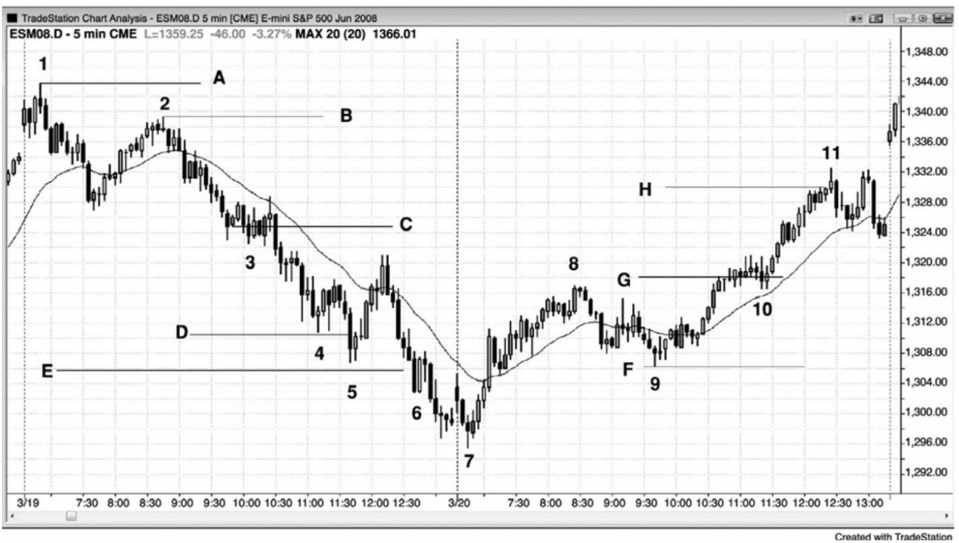

第二天，市场在向上突破棒 8 后，在棒 10 附近形成一个旗形。这次对双重底多头旗形的

向上突破向上投影至线 H。第一个底部是从棒 7 开始的上涨尖峰中的那个单棒回撤。相反地，

如果你使用当日低点棒 7，那么所得目标在次日的上涨缺口之后不久便被击中。

一旦出现一个突破旗形，明智的做法就是把你的顺势交易部分波段化，直到到达测量运

动目标。那时，如果出现好的架构，那么就考虑逆势交易。

图 8.5 测量缺口

P101

如图 8.5 所示，线 B 是突破（棒 2 高点）和第一个回撤的低点（棒 5 低点）之间的瘦区

的中点。测量运动在棒 8 被准确击中。

线 E 是一个瘦区的中点，市场极大地过冲了它的线 F 投影。市场突破棒 12 空头旗形后形

成一个很大的瘦区，下跌至棒13，但时间已经非常晚，从它中点开始的测量运动目标很可能

不会被击中。然而，在那一点处，当天已经成为一个明显的空头趋势日，交易者们只应做空，

除非存在清晰而强劲的多头刮头皮机会（在最后一小时内出现几个）。截止棒 13 的五棒下跌

尖峰引出一波向下的测量运动，当日低点与它相距只有 1 个跳动。

顺便提一句，截止棒 7 的那波运动突破了一条趋势线，表明空方正变得越来越强，截止

棒9 的那波运动突破了一条重要趋势线，在棒10 形成对趋势极点（棒8）的更低高点测试，

随后市场进入空头趋势

- 113 -

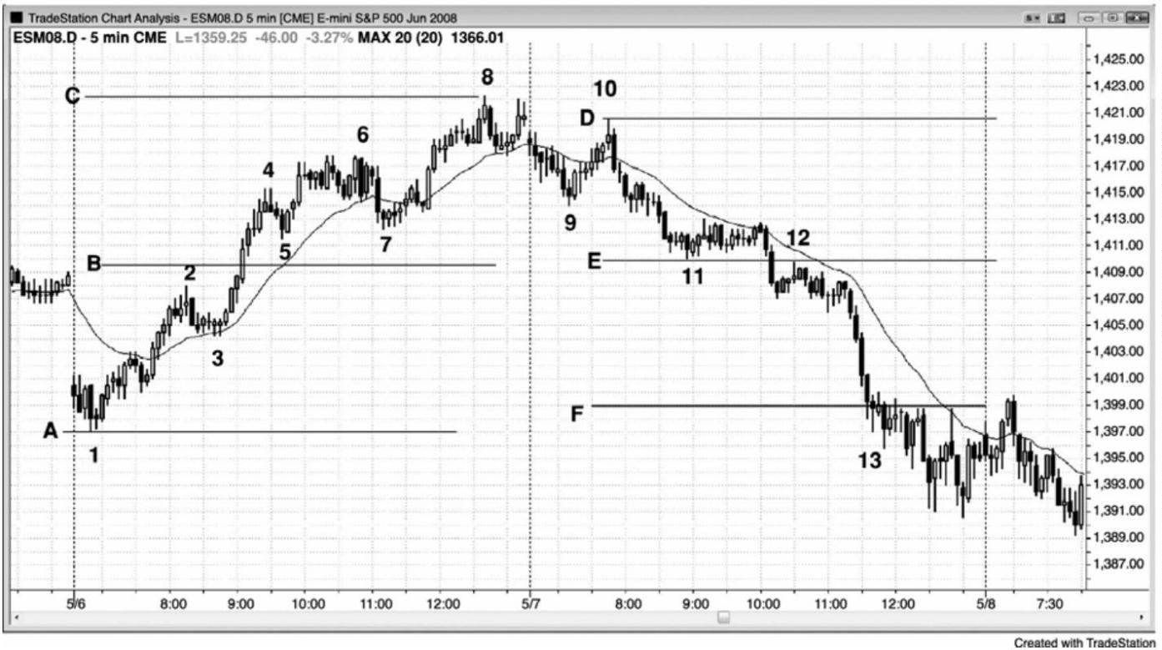

第**9** 章 反转经常在前一失败反转的信号棒处结束

失败的早期反转的入场价位，常常成为后来的成功反转的一个磁力位。举例说明，如果

出现一轮空头趋势，在市场继续下跌的过程中出现几个失败的多头入场，那么一旦市场最后

成功向上反转，那么之前的每个入场价位和每条信号棒的高点都将成为市场运动的目标。在

出现明显的回撤之前，市场常常会一路返回到最高的信号棒高点。很可能是一些在那些较高

信号入场交易者，在市场向不利于他们的方向运动时逐步加仓，然后他们把自己的初始入场

作为最后的利润目标，最坏的一笔交易在盈亏平衡点离场，所有在较低价位入场的交易都有

所获利。可能是聪明的交易者们认为就是这样，在那些目标处抛售他们的多头头寸，或者只

是很多伟大的交易者们知道的很多秘密握手之一，仅仅因为他们知道那是一个可靠的重现形

态，回撤将在先前的入场点附近结束，所以他们就在那里离场。对于交易者们来说，也可能

是类似于“感谢上帝，我再也不会这样做了！”的价位。他们没有退出亏损交易，当他们一直

希望市场向他们的入场点折返时，他们的亏损越来越大。当市场最后到达那些价位时，他们

离场，发誓再也不会犯同样的错误。

对于交易中发生的每件事情，差不多都有一个数学基础，特别是因为有如此多的成交量

是由基于统计分析的软件算法产生的。在空头趋势向上反转的例子里，那个最早的买进信号

常常出现在空头通道的起点。当空头通道开始时，等距运动的方向概率至少为 60%。也就是

说，市场在上涨 10 个跳动前，大约有 60%的几率下跌 10 个跳动。可能是以近期波段为基础

的合理范围内的任意规模的运动，但关键是市场拥有下跌的偏向。随着市场下跌，动能降低，

大约下降一半时，方向概率又降至 50%左右，但是在市场形成交易区间之前，这一中性区域

的价格通常是不得而知的。随着市场继续下跌至某个重要磁力位，方向概率在中性位置过冲，

实际上转变为偏向于多头。在交易区间的中点，存在不确定性；但是，一旦市场击中底部，

交易者们便一致同意市场走得太远了。在这一点，方向概率偏向于多头。然后市场会反弹，

开始形成一个交易区间。在交易区间的底部，方向概率总是偏向于多头，那个底部将会位于

某个重要的技术价位。当市场正在下跌时，有很多价位可供选择，而且大多数不会引出清晰

的买进架构。有些公司会以一个或多个技术支撑位为基础编写程序，而有些公司则会使用其

他支撑位。当足够多的关键技术价位靠得很近时，将会出现足够大的预期市场反转的成交量，

从而改变市场运动的方向。在那一点，交易数学是站在你那边的，因为你正在即将成为交易

区间底部的价位买进。没有人事先确切地知道反转点在哪里，但反转将会表现为某种类型的

反转形态；重要的是当市场位于关键技术价位时关注这些形态，测量运动目标、趋势线、甚

- 114 -

至更高时间框架上的均线和趋势线，都是关键技术价位。这些问题将在第三本书中关于反转

的一章中进一步讨论。通常没有必要观察大量的图表去寻找架构，因为只要你耐心、机警、

并且知道形态，那么每张图上都会出现合理的架构。

一旦市场向上反转，它通常会努力形态一个交易区间，交易区间在初期的第一个可能的

顶部是早先那些多头入场价位。市场将努力上涨至那些买进信号棒的顶部。随着市场上涨，

方向概率降至 50%，当市场靠近区间顶部时，方向概率进一步下降。由于事先没有人知道顶

部在哪里，而且方向概率为 50%的交易区间中点，也没有人会事先知道，所以市场会出现过

冲，直到击中某个技术价位，在那里交易者们认为市场是明显过度了。这常常是在先前那些

买进信号处。记住，当价格上次到达那里时，方向概率偏向于空头，当它再次到达那里里，

通常会再次偏向于空头；那就是市场一般会再次向下反转的原因。那是一个卖家掌控的价位。

随着交易区间的发展，上涨运动常常与先前那些入场棒中的一条形成一个双重顶，然后市场

向下反转，至少是暂时反转。在市场探寻不确定性（即方向概率为50%的中性区）的过程中，

市场常常会上涨和下跌。在某个点处，市场会决定这个区域对于多空双方来说都不再有价值，

对一方来说，它不是一个好的价位。然后，市场将会再次做趋势运动，直到它找到一个价位，

多空双方都把它看作建仓的良好价位为止。

图 9.1 早期入场点是回撤的目标

P103

SPY（一只类似于电子迷你的交易所交易基金）的月线图上出现一轮很强的多头趋势，结

- 115 -

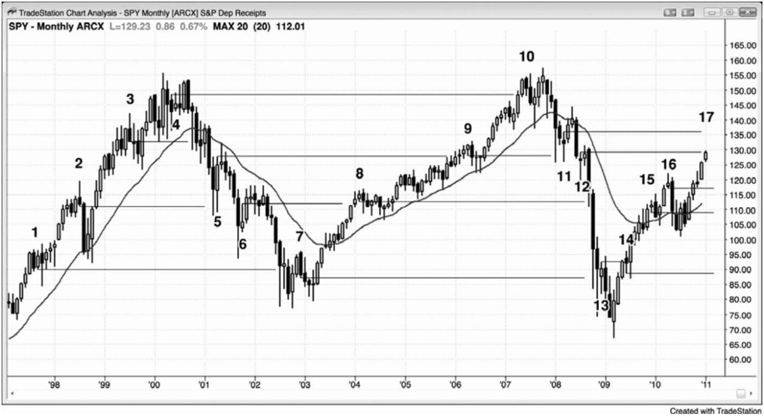

束于 2000 年，但是在市场继续上涨的过程中，出现几次反转进入空头趋势的尝试（见图 9.1）。

每个空头信号棒低点（棒 1、2 和 3）都是下跌途中出现调整的目标。

类似地，结束于 2003 年那轮空头趋势，一路上出现几次失败的多头反转尝试（棒 4、5

和 6），每条多头信号棒的高点都是随后出现的任意反弹的目标。

另外，从 2003 年开始的反弹包含几次失败的空头尝试（棒 7、8、9 和 10），每一个都是

结束于 2009 年初的那轮空头趋势中的一个目标。在那次下跌过程中，市场几次尝试筑底，每

条买进信号棒（棒 11、12 和 13）的高点都是现在上涨过程中的一个目标。最后，截止棒 17

的上涨过程中市场几次尝试形成顶部（棒 14、15 和 16），每条卖出信号棒的底部都是任意下

跌过程的磁力位。

没有哪个目标会是必须到达的，但每个目标都是很强的磁力位，常常把市场拉回它所在

的位置。

- 116 -

## 第**10** 章 其他磁力位

很有很多磁力位倾向于把市场拉向它们所在位置，形成测试。这里列出一些。其中很多

磁力位在这一系列书中其他地方讨论。当市场朝着某个磁力位做趋势运动时，较为明智的做

法是一直做顺势交易，直到那个磁力位被测试，最好是被过冲。不要在磁力位做逆势交易，

除非之前已经显现出一些逆势力量，比如趋势线突破，或者除非那波运动是更高时间框架趋

势中的一次回撤。

● 趋势线。

● 趋势通道线。

● 任意测量运动目标，包含腿 1＝腿 2 投影。

● 尖峰和通道：通道的起点通常在不久后被测试。

● 昨天的最高价、最低价、开盘价和收盘价。

● 过去几棒、甚至几天的波段高点和低点，常常形成双重底多头旗形和双重顶空头

旗形。

● 突破点。

● 任意类型的缺口，包括均线缺口。

● 每种回撤之后形成的趋势极点（见关于第一个回撤序列的第11章）。

● 当天或前几天的交易区间，包括紧凑交易区间和带刺铁丝：极点和中点常常被测

试。

● 交易区间日区间的近似中点，特别地，如果那一区域（一个胖区）出现一个日内

交易区间。

● 最终旗形：旗形突破后，市场返回那个旗形，通常会向另一侧突破。

● 带刺铁丝。

● 入场棒和信号棒保护性止损位。

● 入场价位（突破测试）。

● 巨型趋势棒反向极点（巨型多头趋势棒的低点和巨型空头趋势棒的高点）。

● 刮头皮交易和波段交易的常见利润目标：在 AAPL 中，是 50 美分和 1 美元；在 5

分钟电子迷中，对于 4 个跳动的刮头皮，是 5 到 6 个跳动，对于波段交易，是 3 点、4 点

和10点。

● 等于所需保护止损幅度的运动：如果电子迷你需要你使用 12 个跳动的保护性止

- 117 -

损来避免被止损踢出，那么预期市场最终向对自己有利的方向运动 12 个跳动。

● 日线图、周线图和月线图上的波段高点和低点、棒线高点和低点、均线、缺口、

斐波那契折返位和扩展位，以及趋势线。

● 大整数，比如股票中的整百数（比如 AAPL 在 300 美元）和道琼斯工业平均指数

中的整千数（道指 12,000）。如果股价从$50 快速上涨至$88，那么它很可能会努力去测

试$100，回撤前通常会到达$105 或$110。

图 10.1 大型趋势棒极点是磁力位

P105

当出现尾线短小的巨型趋势棒时，在那一棒或不久之后入场的交易者们，常常会把他们

的保护性止损设在超出那一棒的位置。市场返回那些止损位，然后又反转回到趋势棒方向的

情况相当常见。

图 10.1 中，棒 1 是一条光脚巨型多头趋势棒。市场向下反转离开后面那条空头内包棒，

形成一个更高低点，不过是在击中趋势棒下方的保护性止损之后。聪明的交易者们会在那条

内包棒做空，但是他们准备好在棒 2 多头反转棒上方做多，棒 2 击中止损，然后使市场向上

反转。

棒 3 和棒 4 也是尾线短小的巨型趋势棒，但是都没有立即出现回撤来击中止损。

- 118 -

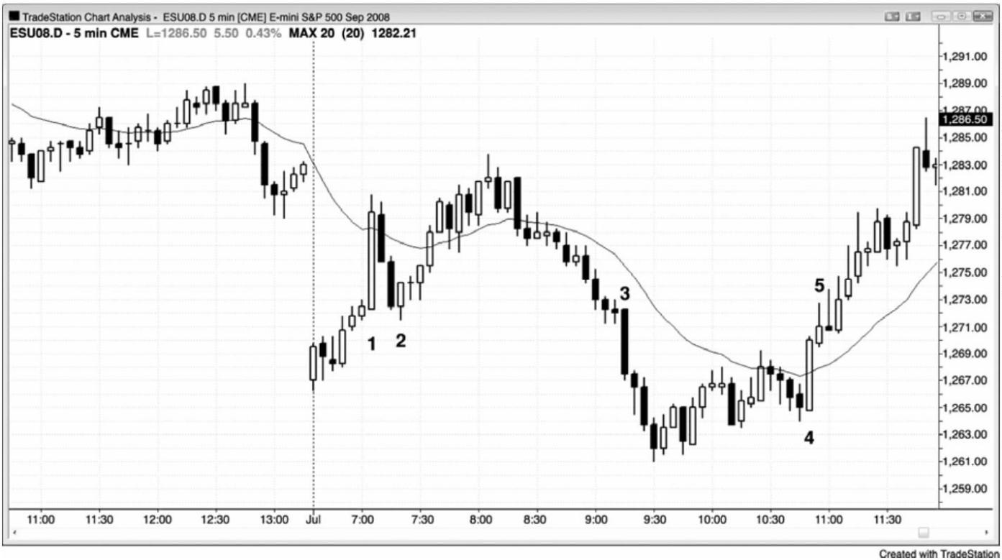

# 第三部分 回撤：趋势转变为交易区间

即便市场处于强趋势时，也常常会有一些时期出现双向交易，但是只要交易者们认为趋

势将会恢复，那么它们就只是一些回撤。这些交易区间小到足以让交易者们仅仅把它们看作

趋势中的暂停，而不是图表的主要特征。在你正在观看的图表上，所有回撤都是小型交易区

间，所有交易区间都是较高时间框架图表上的回撤。然而，在你面前的图表上，大部分对交

易区间的突破尝试都会失败，但大部分对回撤的突破尝试都是成功的。在更高时间框架的图

表上，交易区间就是简单的回撤，如果你在那张图表上交易，那么你可以像其他任意回撤一

样交易。由于更高时间框架图表上的棒线会更长，所以你的风险更大，于是你不得不减小你

的头寸规模。大部分交易者喜欢使用单时间框架交易，而不喜欢来回切换时间框架，使用不

同的头寸规模、不同幅度的止损和利润目标。

如果市场处于强趋势中，而且每个人都预期趋势继续，那么为什么会出现回撤呢？为了

理解为什么，我们来看一个多头趋势的例子。向下反转进入回撤，是由多头的获利了结引起

的，较少是由空头的刮头皮引起的。多头会在某个点处获利了结，因为他们知道从数学上来

看那是最佳操作。如果他们一直持有，那么市场几乎总是会回归他们的入场点，最终会向下

大幅下跌，产生很大的亏损。他们永远无法确切地知道获利了结的最佳位置，他们把阻力位

当作最佳出场点。对你来说，这些价位可能是明显的，也可能是模糊的，但是因为它们为交

易者们提供了机会，所以不断关注它们是非常重要的。趋势刮头皮者们和波段交易者们，以

及逆势刮头皮者们，预期出现回撤，并做出相应的操作。当市场到达一个目标，那里有足够

多的多头认为他们应该获利了结时，他们的新买压的缺乏加上他们对多头头寸的抛售，将致

使市场暂停。那个目标可能是某个阻力位（在本书第二部分关于支撑和阻力的章节中讨论过），

或者是重要信号棒上方特定数量的跳动处（比如在电子迷你中是 6、10 或 18）。那条信号棒

可能拥有一个多头实体，该实体长度小于前一棒多头实体的长度，它可能有一条上尾线，下

一棒可能是一条具有空头实体的小型棒。这些都表明多头不大愿意在波段的顶部买进，有些

多头获利了结，空头开始刮头皮。如果有足够多的多头和空头卖出，那么回撤将变得比较大，

当前一棒可能跌破前一棒低点。在强多头尖峰中，交易者将预期多头趋势马上恢复，于是多

头和空头都会在前一棒低点附近买进。这产生了高点 1 买进信号，接下来通常是一个新的高

点。当多头趋势成熟并变弱时，将会形成更多的双向交易，多空双方预期回撤将下跌更多跳

动数，持续更多棒。市场可能形成一个高点 2 买进信号、一个三角形、或者一个楔形多头旗

形。这产生一轮小的下跌趋势，当它到达某个数学目标时，多头将开始再次买进，空头将获

- 119 -

利了结，买回他们的空头头寸。双方都不再卖出，直到市场上涨幅度大到上述过程重要。

当多头变得不愿继续在 1 到 3 个跳动的下跌买进时，部分买压开始枯竭。他们变得越来

越谨慎，怀疑即将形成更大的回撤。因为他们认为自己能够在高点下方再低 6 到 10 个跳动的

位置买进，所以没有动机在较高的价位买进。另外，对于他们来说，存在部分或全部获利的

动机，因为他们认为市场不久将更低，在那里他们能够再次买进，当市场测试最近高点时，

他们能够获得更多利润。动能程序感知到动能的损失，也会获利了结，并且不再入场，直到

任一方向上的动能恢复。空方也看到趋势正在变弱，开始在棒线的高点上方和波段高点上方

卖出，做刮头皮交易，随着市场上涨，他们逐步加仓。一旦他们看到更多卖压，他们还会在

棒线低点下方做空，预期出现更深的回撤。

对于大部分多头来说，退出多头头寸的所需卖出信号，要比新建头寸所需的卖出信号弱。

他们开始是准备在市场表现出力量时获利了结，比如在波段高点或前一棒高点或大型多头趋

势棒的收盘价上方。当在市场表现出力量时的获利了结结束后，他们接下来会在市场表现出

弱势时将剩余头寸获利了结，并且开始在空头反转棒下方抛售他们的多头；他们怀疑回撤将

变得越来越大。大部分不会加入到做空的空头之列，因为大部分交易者没有能力一直很好地

反转交易。他们刚才一直认为市场是上涨的，通常在了结多头几分钟后，他们才会说服自己

应该反向交易了。如果他们认为市场只是在回撤而不是在反转，那么一旦他们认为回撤已经

结束，他们就会买回自己的多头。由于大部分多头不能或不打算反转，所以当他们正准备买

进时，他们不希望做空。如果他们做空头刮头皮，那么他们就更不可能会反转做多，他们会

发现自己被套出一个多头波段，因为他们在努力做一笔很小的空头刮头皮交易。努力去在一

笔低胜率的空头交易上赚取 1 点，结果错过 2 到 4 点的高胜率多头交易，从数学上讲是没有

道理的。

P107

在一轮多头趋势中，包含一系列更高高点和更高低点。当趋势强劲时，多头将会以任意

理由买进，而且很多人会跟踪调整他们的保护性止损。如果市场创出一个新的高点，那么他

们会向上调整他们的止损至最近的更高低点。如果有足够多的空头做空，足够多的多头获利

了结，那么反转可能比交易者们开始预期的要强。这常常发生在趋势后期，之前出现过几次

回撤，每次回撤之后市场都形成新的多头高点。然而，多空双方都认为市场将返回最近的波

段低点上方，双方通常会在那个低点或其上方买进。结果形成一个双重底多头旗形或另一个

更高低点。下跌可能非常迅猛，但是只要足够多的交易者认为多头趋势仍然在起作用，那么

交易者们就会买进，市场将测试原来的高点，在那里，多头将部分或全部获利了结，空头将

- 120 -

再次做空。

随着多头趋势逐渐成熟，交易者们将只准备在较深的回调买进，他们预期市场形成两条

腿调整，第二条腿将跌破第一条腿的低点。价格行为告诉交易者们像这样较深的调整很可能

在什么时间形成，当他们认为正在形成较深的调整时，他们就不再把保护性止损跟踪调整至

最近的波段低点下方。他们打算在更高价位获利了结，比如在最近的波段高点上方，然后准

备在那个低点附近再次买进，重建多头头寸。一旦他们认为市场很可能出现两条腿调整，因

此会跌至那个低点下方，那么以最近的更高低点下方为止损，对于他们来说是不合理的。在

那发生前，他们会退出大部分或全部头寸，但仍然保持看涨。多头趋势不再形成更高高点和

更高低点。但是，这个更低低点通常仍高于更高时间框架图表上的最近的更高低点，所以更

大的多头趋势仍然在起作用。这个两条腿回撤是一个大型高点 2 买进架构，当趋势成熟时，

这些回撤变得更大，而且包含很多分支。如果趋势真的反转，那么将会形成一系列更低的高

点和低点，但通常会出现清晰的反转（反转将在第三本书中讨论）。如果没有清晰的反转，那

么两条腿下跌运动就只是一种多头旗形，接下来通常是一个新的高点。举例说明，第一条下

跌腿可能是一个小型空头尖峰，第二条下跌腿可能是一条小型空头通道。如果下跌运动很强，

即便是处于紧凑、复杂的通道内，而且不是一个空头尖峰，那么交易者们也会预期它成为至

少两条腿下跌中的第一条腿。在回撤买进的多头将会在趋势高点下方获利了结，空头将开始

在原来的高点下方积极做空，预期出现一个更低高点和第二条下跌腿。

一旦市场开始创出更低的高点，那么多头通常就只准备在较深的回撤买进，他们的买压

的缺乏有助于形成那些更深的回撤。空方看到相同的价格行为，开始持有空头静待更大的利

润，预期下跌幅度变得更大。在原来高点附近（略高、位于或略低），市场反复下跌，但是继

续从原来低点附近上涨。向上和向上的突破尝试失败，市场失去方向，产生近期不确定性。

这种不确定性是交易区间的标志。多方会反复尝试恢复趋势，空方则反复尝试反转趋势，80%

的情况下，双方都以失败告终。由于多头趋势中的交易区间只是更高时间框架图表上的一个

多头旗形，所以几率偏向于向上突破。总会出现某种形态，多空双方认为它是多头趋势即将

恢复的征兆。当一个可靠的形态出现时，较少的空头愿意在反弹时做空头刮头皮，多头开始

向着区间顶部继续买进。由于较少空头愿意做空，较少多头愿意抛售他们的多头头寸，所以

市场会向上突破交易区间。如果突破很强，那么预期出现较大回调或反转、建立波段头寸的

空头，将买回他们的空头，至少在接下来的若干棒内不准备再次做空。空头既不刮头皮，也

不做波段交易，多头不获利了结，在这样的情况下，市场通常会向上形成一波测量运动，约

等于交易区间的高度。然后多头开始获利了结，空头开始再次做空。如果卖压很强，那么将

会出现回撤、交易区间、甚至是向下反转。

- 121 -

相反的情形发生在空头趋势中。回撤最初是由空头在新的低点获利了结引起的，但是总

会有一些多头积极买进，他们认为市场上涨幅度将足以让他们做一笔可获利的刮头皮交易。

一旦市场已经上涨至某个阻力位，通常表现为低点 2 或低点 3 形态，那么多方将会抛空自己

的头寸而获利，空方将再次做空。空方希望市场继续创出更低的高点和低点。每当他们看到

一波快速的反弹时，当市场靠近最近的更低高点时，他们会积极做空。有时，在市场到达最

近的波段高点前，他们不会重仓做空，因此常常见到双重顶空头旗形。只要市场继续创出更

低的高点，他们就知道大多数交易者会认为空头趋势仍在起作用，所以接下来很可能会形成

另一个更低的低点，他们可以在那里将自己的空头头寸部分或全部了结。最终回撤将演变为

交易区间，将会出现一些超越最近更低高点的反弹。在更高时间框架图表上，仍然是更低的

高点和低点，但是在你交易的图表上，这个更高的高点表明空头趋势正在失去一些气力。随

着空头趋势成熟并变弱，市场常常会形成两条腿反弹，既会形成一个更高低点，也会形成一

个更高高点，但是空头趋势仍然在起作用。这是低点 2 做空架构的基础，低点 2 做空架构就

是一个两条腿反弹。区间内将会形成某种形态，告诉多空双方空头趋势很可能恢复，那种形

态常常出现在阻力位，比如测量运动目标或趋势线。这将使得多方不大愿意在区间底部买进，

空方更愿意在跌至底部的过程中继续卖出。然后，市场向下突破，多头刮头皮者停止买进，

多头波段交易者抛出他们的多头头寸。接下来市场下跌大约一波测量运动，在测量运动目标

处，空方将开始获利了结，激进的多头将再次开始买进。如果多方和空方的买进足够强，那

么将会出现回撤、交易区间、或者趋势向上反转。

P108

回撤的最后一条腿常常是一条逆势的微型通道（多头旗形终点的空头微型通道或空头旗

形终点的多头微型通道）。在回撤之前，微型通道的突破通常只会持续一两棒，特别当微型通

道包含 4 棒或更多棒时。如果趋势很强，那么常常不会出现回撤，所以在微型通道的突破入

场是合理的。当趋势不是特别强时，微型通道的突破通常在一两棒内会出现一次失败的尝试。

就像所有突破一样，交易者们不得不仔细比较突破的力度与于失败突破信号棒的力度。如果

突破明显较强，特别地，如果当前趋势很强，那么反转尝试很可能失败，引出一个突破回撤

架构，给交易者带来在突破方向上的二次入场机会。如果突破相对较弱，比如是带有长尾线

的小型趋势棒，而反转棒很强，特别地，如果背景很可能引起反转（比如略低于交易区间顶

部的一个多头旗形），那么反转尝试或许会成功，交易者们应该选择反转入场。如果突破和反

转旗鼓相当，而且当前没有很强的趋势，那么交易者们就要研判下一棒的力道。举例说明，

如果交易区间中点处出现一个多头旗形，突破该旗形的多头趋势棒后面是一条同等强度的空

- 122 -

头反转棒，而且市场跌破了那一棒的低点，那么交易者们就要评估那条空头入场棒的外观。

如果它成为一条多头反转棒，那么他们将假定市场只是在形成多头旗形突破后的一个回撤，

并且会在那一棒的高点上方买进。相反地，如果它是一条强空头趋势棒，特别地，如果收盘

于低点，而且低于之前多头突破棒的低点，那么交易者们将把该形态看作是一个空头突破而

准备做空，如果他们刚才没有准备在那条空头反转棒下方做空的话。

最严格意义上来讲，回撤是突破了前一棒极点的一条逆趋势棒。在多头趋势中，回撤是

至少跌破前一棒低点 1 个跳动的一波运动。然而，比较宽泛的定义更为常用，趋势动能中的

任何暂停（包括内包棒、反向趋势棒、或十字星棒）都应被看作一个回撤，尽管它们可能只

是横向运动，没有实际的反向运动。甚至是最强的趋势形成过程中，在某个点处，市场也会

给出证据，表明回撤将会有多深。最常见的情况是市场会形成一段双向交易区。举例说明，

在一轮尖峰和通道多头趋势的尖峰之后，市场出现暂停或回撤，成为通道的起点。一旦趋势

通道结束，下跌（回撤）开始，市场通常会向下测试通道的底部。那是空头开始卖出的位置，

当多头通道向上超越他们的空头入场点时，他们开始担心起来。随着多头趋势继续，他们和

其他多头卖出更多，但是，一旦趋势向下反转进入回撤，那些空头将非常高兴地在他们的最

早和最低做空入场点（即通道起点）平仓。一旦他们平仓，他们就不打算在那一区域卖出，

因为他们看到了市场在他们早先做空交易之后上涨的幅度有多大。但是，如果他们仍然看跌，

那么他们还会在反弹做空。如果反弹结束于前一高点下方，那么将形成一个更低高点，通常

会引出第二条下跌腿。如果空方特别强，那么那个更低高点将会成为一轮新空头趋势的起点，

而不仅仅是刚刚开始形成的交易区间内的一个二次回撤。

对于趋势终点的楔形也是如此。如果一轮空头趋势形成一个向下倾斜的楔形，那么市场

会努力向那个楔形顶部回调，那里是最早的多头开始买进的地方。如果市场能够到达他们的

最早入场价位，那么他们就能够在盈亏平衡点退出那笔交易，所有在较低价位入场的交易都

将获利，在市场再次下跌前，他们很可能不想买进。他们从第一笔交易中得到教训，他们买

进的价位太高了；当市场继续下跌时，他们不喜欢让自己多头头寸的账面亏损不断增长，他

们不希望再像第一笔交易那样。这一次，他们会等待回撤，希望市场形成一个更高低点，甚

至一个更低低点。他们预期楔形最初的低点将成为后来任意回撤的支撑，在略低于那一价位

的地方使用止损单买进，将使他们的交易具有确定的、有限的风险，他们喜欢那样。

市场在趋势中具有测试最早的双向交易区的倾向，这使得感觉敏锐的交易者们能够在回

撤可能形成时预期出现那种测试，并且预测出回撤可能的幅度。他们不想在第一个双向交易

征兆出现时逆势入场，但是那种双向交易告诉他们，逆势交易者们正开始建仓，不久之后市

场很可能会向那一价位回撤。在趋势通道或楔形或台阶形态开始形成反转征兆后（见第三本

- 123 -

书中关于趋势反转的一章），他们将选择逆势交易，并且准备在双向交易开始的位置（通道的

起点）获利了结。

虽然回撤与较大的趋势相比它通常比较小，但它也是一种趋势，像所有趋势一样，它也

常常至少包含两条腿。一条腿和三条腿回撤也很常见，比如小型通道和三角形，但是所有回

撤都相对短暂，交易者们预期趋势很快恢复。有时只能在更小时间框架图表上看到腿形，而

有时腿形较大，每条腿都可细分为更小的腿，而每条更小的腿也拥有两条腿。因为交易者预

期主要趋势不久便恢复，所以他们的交易方向与回撤中的突破相反。举例说明，如果出现一

轮强空头趋势，最后出现一个包含两条上涨腿的回撤，当市场向上突破第一条上涨腿的高点

时，看空者通常远多于看多者。尽管市场向上突破了一段多头趋势中的一个波段高点，但是

多头在突破的买进通常不如空头在那一位置做空的力量强，因为他们预期突破失败，空头趋

势将很快恢复。他们将使用限价单和市价单在那个波段高点及其上方做空。他们把这个突破

看作在一个较高价位重建空头头寸的短暂机会。由于 80%的令趋势反转的尝试会失败，所以

几率强烈偏向于空方。对于强趋势中的第一个两条腿回撤，这尤为正确。

P109

任何一波拥有两条腿的运动都应作为回撤来交易，即便它是顺势的。有时，一轮趋势的

最后一条腿是一波两条腿的顺势运动，到达多头趋势的一个高点或更低高点，或者到达空头

趋势的一个更低或更高低点。举例说明，如果在一轮多头趋势中出现一波抛盘，跌穿了多头

趋势线，这一趋势线突破之后出现了一波两条腿回撤，那一波回撤只是测试前一极点，甚至

可能超越原有极点。也就是说从那个趋势线突破开始的回撤，既可能形成一个更低的高点，

也可能形成一个更高的高点，但仍然是向新的空头趋势转变过程的一部分。严格来讲，在最

后一个高点之前，空头趋势并没有开始，但那个最后的高点常常只是一个从对多头趋势线的

向下突破开始的更高高点回撤。

什么样的形态称得上的两条腿呢？你可以绘制一份基于收盘价的线图，常常就可以清楚

地看到两条腿运动。如果你正使用棒线或 K 线图，那么最容易看到的两条腿运动是这样的：

出现一波逆势运动，然后是一波较小的顺势运动，然后是第二波逆势运动（一波典型的 ABC

回撤）。那么市场为什么常常在第二条腿之后反转呢？我们以多头趋势中的一波两条腿回撤为

例。多头将在新的低点（C 腿）买进，认为第二条下跌腿将是趋势的终点。同时，正在寻找

两条腿调整的空头刮头皮者，将买回他们的空头头寸。最后，在第一条腿（腿 A）的低点买

进的激进的多头，现在将在向一个更低低点的运动中增加他们的多头头寸。如果所有这些买

家压倒了在第一条下跌腿被向下突破做空的新空头，那么接下来将形成一波反弹，通常最低

- 124 -

会测试原有高点。

然而，两条腿形态常常只有在更小时间框架图表上才能看清楚，在你正在观察的图表上，

常常需要推测。在一天当中，由于只使用单张图表交易比查看多张图表要更为简单，所以如

果交易者们能够在他们面前的图表上看到两条腿形态，那么他们便拥有了一项优势，即便是

通过推测得到的。

在多头市场中，当出现一系列多头趋势棒时，可以认为空头趋势棒是回撤的第一条腿（A

腿），即便那一棒的低点高于前一棒的低点。如果你查看一张较小时间框架图表，那么逆势腿

形很可能比较明显。如果下一棒拥有一个顺势收盘，但是高点低于结束多头波段的那一棒的

高点，那么这就是 B 腿。然后，如果出现一条空头棒，或者低点低于前一棒低点的一棒，那

么这将产生第二条下跌腿（C 腿）。

推测成分越多，形态的可靠性就越低，因为越少的交易者会看到他，或对它有信心。交

易者们很可能投入较少的资金，而且会以更快的速度离场。

这里有一点是显而易见的。如是现在回撤的趋势以高潮或任何明显的趋势反转形态结束，

那么趋势就已经改变，所以不应准备在原趋势中的回撤入场。它已经结束，至少 10 棒左右或

当天剩余时间内不会恢复。因此，在一波强反弹之后，如果在突破多头趋势线后出现一个楔

形顶或一个更低低点，那么你现在应该寻找做空架构，而不是寻找原来多趋势中的回撤而买

进。当没有清楚的趋势反转形态出现时，双向架构很可能奏效，至少可以做刮头皮。趋势反

转发生的可能性越大，避免在原来方向交易的重要性就越高，因为现在市场很可能在新的方

向上至少形成两条腿。另外，这波运动的时间和点数，通常与反转的清晰程度大致成正比。

当出现一个很棒的反转架构时，你应该把部分、甚至全部头寸波段化，但那种情况不常出现。

所有回撤都是以某种类型的反转形态开始的。反转形态通常强到足以令逆势交易者们逆

势建仓，但并没有强到成为可靠的逆势架构。由于架构和回撤没有强到改变总在场内交易的

方向，所以交易者们不应寻找逆势交易。相反地，他们应该寻找预示回撤可能结束的架构，

然后在趋势方向上入场。但是，由于回撤起于反转，所以很多交易者会过度谨慎，从而令自

己错失良机。对于任意一笔交易，你永远不会是百分之百确定，但是当你对一笔看起来不错

的交易拥有合理的自信时，你就必须要相信数学，选择交易，接受将在某些时间亏损的事实。

那就是交易的天性，除非你愿意接受亏损，否则你不可能以交易为生。记住，一位大联盟的

棒球击球手，如果 70%的时间失败，那么将被认为是一位超级球星，另外的 30%将为他赚取数

百万美元。

当市场处于弱趋势中，或者处于从交易区间向趋势转变过程的早期阶段时，常常会形成

一个旗形，然后旗形突破，然后出现一个回撤，那个回撤成为另一个旗形。在强突破实现前，

- 125 -

有时市场会重复这一过程若干次。

一两棒的暂停比持续很多棒以及从极点的实际回撤要更难交易。举例说明，如果出现一

波强多头运动，其中的最后一棒是一条小型棒，其高点只比前一棒（是一条大型多头趋势棒，

前面是另外一两条大型多头趋势棒）高点低一两个跳动，如果你在这一棒上方 1 个跳动买进，

那么你就是在当天的高点买进。由于很多机构会在每个新的高点做逆势交易，所以存在实质

性的风险，在达到你的利润目标前，市场可能反转并击中你的止损。不过，如果趋势非常强

劲，那么这是一笔要做的重要交易。使这笔交易如此难做的部分原因是，你只有极少的时间

分析趋势的强弱、寻找可能的趋势通道线过冲或其他为什么交易可能失败的理由。

更难交易的暂停是小型十字星，其高点比前一条强多头趋势棒高出 1 个跳动。在那个十

字星上方买进有时是一笔不错的交易，但是对于大多数交易者来说，足够迅速地对风险进行

评估，是非常困难的，最好是等待更为清晰的架构。反对在暂停棒突破买进的一个理由是，

如果上一两条趋势棒拥有相当长的尾线，那么就表明逆势交易者们有能力造成一些影响。另

外，如果前一顺势入场之前是一个较大回撤，比如高点 2，那么你应该犹豫了，因为每个回

撤通常变得越来越深，而不是越来越浅。然而，如果市场刚刚突破，并且有三条多头趋势棒

的收盘靠近它们的高点，那么当你在这些棒之后的暂停棒上方买进时，成功刮头皮的机会还

是不错的。总的来说，强多头趋势早期阶段的这些高点 1 做多架构（或者空头趋势中的低点

1 做空架构），是大多数交易者应该考虑的唯一一类暂停棒。还要记住，单棒突破之后的暂停

棒很可能只是一个反向入场，因为单棒突破常常失败，尤其当它们是逆势突破时。

P110

如果一波回撤相对于趋势来说较小，那么在它刚刚结束时入场通常是比较安全的。如果

回撤大到足以产生一波可交易的强逆势运动，那么最好等到二次信号形成后交易。举例说明，

如果强多头趋势中出现一条延长的空头通道，那么与其在第一个向上反转买进，不如等待从

那个突破回撤，在突破回撤买进更为安全。

所有多头回撤的结束都有一个原因，那个原因常常是市场已经得到某种支撑。有时，回

撤会平静地结束，有时会以与主要趋势方向相反的强空头趋势棒结束，几乎就要使趋势反转。

这一点对于大型回撤和小型旗形突破之后的一两棒回撤都是正确的。甚至 1987 年和 2009 年

的股市大崩盘，也是在月多头趋势线处结束的，所以只是多头趋势中的回撤。大部分结束于

成簇的支撑位处，不过很多交易者可能只看到部分支撑位或根本没有看出。有些交易者会因

为把注意力集中在某个支撑位而在多头趋势中的回撤买进，可能是多头趋势线、沿多头旗形

底部绘制的通道线、先前的高点或低点、某条均线，或者其他任意类型的支撑位，而有些交

- 126 -

易者会因为在相同区域内看到一个不同的支撑位而买进。一旦出现足够多的买家压倒空头，

趋势便会恢复。空头回撤亦是如此。它们总是结束于成簇的阻力位处，尽管常常不容易看到

市场正在看到的阻力位。一旦市场接近关键价位，真空效应经常会发挥决定性的作用。举例

说明，如果买家认为市场正在接近某个重要的支撑位，那么他们常常会在一旁观望，等待市

场击中那个价位。结果将产生一个非常强的空头尖峰，但是，一旦那个支撑位被击中，多头

就涌入市场积极地持续买进。对于制造回撤的空头也是如此。他们也看到了那个支撑位，市

场越接近那个支撑位，他们就越相信市场会到达那里。结果是他们积极地持续卖出，直到市

场到达那个价位，然后他们突然停止卖出，迅速买回他们的空头头寸。回撤可能以一条大型

空头趋势棒结束，它看起来可能会令总在场内交易翻转为空头，但是下峰顶的坚持到底卖出

没有形成。相反地，多头趋势恢复，有时刚开始的恢复速度比较慢。当多空双方都在买进时，

反转可能比较迅速，并且会持续较长时间。真空效应一直存在，甚至在像 1987 年和 2009 年

股市大崩盘的最高潮反转期间，真空交易也是存在的。在那两个实例中，市场处于自由落体

之势，但是一旦小幅跌破月趋势线，市场便强势向上反转。虽然两次大崩盘都充满了戏剧性，

但它们只是真空效应在起作用的实例。

相同的行为发生在从旗形突破开始的一两棒回撤。举例说明，在强空头趋势中，如果均

线处出现一个低点 2 空头旗形，它触发一笔空头交易，那么入场棒之后可能是一条多头趋势

棒。这代表着一个失败的突破，可能是一轮多头趋势或一波较大空头反弹的开始。但是，它

通常失败，当失败失败时，它就成为较大趋势中的一次回撤。这里，它成为一个突破回撤做

空架构。交易者们将预期它失败，积极的空头将在它的收盘价、略低于和略高于它的高点的

位置做空，比较保守的交易者会等待市场确认这条空头趋势棒只是空头旗形突破之后的一次

回撤。如果回撤继续小幅延长的话，他们将使用止损单在那条空头棒、或接下来一两棒的下

方做空。

由于回撤只是趋势中的一个暂停，不是反转，所以一旦你认为那是一个回撤，你就是认

为趋势将会恢复，市场将测试趋势极点。举例说明，如果有一轮多头趋势，然后市场出现几

棒的抛盘，如果你把那波抛盘看作一个买进机会，那么你就是认为它只是多头趋势中的一次

回撤。你在预期市场会测试多头趋势的高点。重要的是注意，测试不一定会到达一个新的高

点。是的，它经常形成一个更高的高点，但也可能是一个双重顶或一个更低的高点。测试之

后，你需要决定多头趋势是还在起作用，还是已经转变为交易区间，甚至是空头趋势。

回撤常常是强尖峰，使交易者们怀疑趋势是否已经反转。举例说明，在多头趋势中，可

能出现一两条大型空头趋势棒跌破均线，而且有可能跌至交易区间下方几个跳动处。然后，

交易者们便开始怀疑总在场内方向是否正处于向下翻转的过程中。他们需要的是看到坚持到

- 127 -

底卖出，可能仅仅是再出现一条空头趋势棒。每个人都将密切关注下一棒。如果它是一条大

型空头趋势棒，那么大多数交易者将认为反转已经得到确认，于是开始在市价和回撤做空。

反之，如果下一棒有一个多头收盘，那么他们怀疑反转尝试已经失败，抛售只是价格短暂而

迅速的下跌，因此是一个买入机会。初学者们看到强空头尖峰的同时会忽略该尖峰形成的环

境——强势多头趋势。他们在空头趋势棒的收盘价卖出，在其低点下方卖出，在下几棒的任

意小幅反弹中卖出，在任意低点 1 或低点 2 卖出架构的下方卖出。聪明的多头则站在那些交

易的相对一方，因为他们知道正在发生什么。

市场总是试图反转，但是那些反转中有 80%会失败，而变为多头旗形。当反转尝试发生

时，两三条空头棒可能是非常有说服力的，但是，如果没有坚持到底卖出，那么多方就把那

次抛售视作一次在短暂抛售高潮低点附近再次做多的很棒的机会。经验丰富的多头和空头等

待那些强趋势棒，有时会在一旁观望，直到一条强势趋势棒形成。然后他们进入市场买进，

因为他们把它看作是抛售的高潮结束。空方买回他们的空头头寸，多方重新建立他们的多头

头寸。趋势终点发生的情况与此相反，强势交易者们正在等待一条大趋势棒出现。举例说明，

在靠近支撑区的强势空头趋势中，常常会有一个比较晚的突破，表现为一条异常大的空头趋

势棒。多方和空方都停止买进，直至他们看到它形成。在那一点处，双方都在抛售高潮买进，

因为空方把它看作一个很棒的了结空头头寸以获利的价位，而多方则把它看作一个在极低价

位买入的短暂机会。

P111

如果交易者们认为自己看到的只是一个回撤，那么他们相信趋势仍然在起作用。当他们

评估交易者方程时，永远不会确切地知道胜率是多少，但是，由于他们是在趋势方向上交易，

所以他们可以假定等距运动的方向概率是60%。胜率可能更高，但不大可能会低很多。否则，

他们将得出结论，回撤已经持续太长时间，已经失去它的预测价值，变成了普通的交易区间，

最终向上或向下突破的概率大致相等。一旦他们确定了自己的风险，他们就能够设定一个利

润目标，其大小至少与风险相当，然后合理地假设他们有大约 60%或更高的机会成功。举例

说明，如果他们在高盛（GS）的一个多头旗形突破买进，他们的保护性止损低于那个多头旗

形，约低于他们的入场点 50 美分，那么他们可以假定自己至少有 60%的机会在他们的多头交

易中赚到 50 美分。他们的利润目标可能是对多头高点的测试。如果那就是他们的利润目标，

而且那个高点高于他们的入场点$2.00，那么他们仍然可能有60%左右的机会成功，但是，现

在他们的潜在回报是风险的 4 倍，这将在交易者方程中产生一个非常棒的结果。

一旦你认为市场已经反转，那么在新的趋势展开前，它通常会回撤测试先前的趋势极点。

- 128 -

举例说明，假定有一轮空头趋势，前一回撤强到足以突破空头趋势线，现在市场正在从一个

对空头趋势底部的更低低点测试向上反转。这可能是进入多头趋势的趋势反转。如果第一条

上涨腿是一个强尖峰，那么你会认为反转的几率现在更高了。第一条强上涨腿之后的回撤，

通常会形成一个更高的低点，但是也可能与空头低点形成一个双重底，甚至形成更低的低点。

你怎么会认为趋势已经向上反转进入多头趋势，而市场现在仍然跌至更低低点尼？更低低点

是空头趋势的标志之一，它不可能成为多头趋势的一部分。是的，那是传统的看法，但是，

如果你使用越宽泛的定义，你就会在交易中赚越多钱。如果市场跌破原来的空头低点，那么

你的多头头寸可能被止损踢出，但是，你可能仍然相信实际上是多方在控制市场。那个上涨

尖峰是对原来空头趋势的突破，并使市场反转进入多头趋势。突破之后的回撤是否跌破空头

低点并不重要。假设市场恰好在原来低点停止，而不是跌至其下方 1 个跳动。你真的认为那

具有重要意义吗？有时候是，但通常接近就好。如果两个形态相似，那么他们的行为将会相

同。你是否把多头尖峰或向更低低点的回撤看作多头趋势的起点，也不重要。严格来讲，尖

峰是反转处的第一次尝试，一旦市场跌破尖峰底部，它就失败了。然而，它仍然是那个表明

多方掌控市场的突破，回撤至更低低点和空方暂时重新控制市场，真的不重要。重要的是多

方在控制市场，这种状态很可能会持续很多棒，所以你需要准备在回撤买进，即便那第一个

回撤跌至了更低低点。

多头趋势中回撤至更低低点，或空头趋势中回撤至更高高点，在每张图表上的小型腿中

时有发生。举例说明，假定有一轮空头趋势，然后出现一条紧凑的通道上涨至均线，那么通

道持续了大约 8 棒。因为通道紧凑，所以它很强，也就是说第一个空头突破很可能会失败，

尽管它是趋势方向上。在准备做空前，交易者们通常会等待向上的回撤。然而，那个回撤常

常创出更高高点，形成一个空头趋势中的 ABC 回撤。他们会在前一棒低点下方做空，自信地

认为均线处的低点 2 做空架构是强空头趋势中的一笔很棒的交易。很多交易者不把这个 ABC

形态看作是一个空头突破（B 腿是对构成 A 腿的通道的向下突破），然后突破回撤至一个更高

高点（C 腿），但是如果你仔细考虑一下，实际上就是那样。

有一种特殊类型的更高高点或更低低点回撤，常见于主要趋势反转，将在第三本书中讨

论。举例说明，如果出现一轮多头趋势，有一波很强的运动跌破了多头趋势线，然后是一波

弱势反弹（比如一个楔形），创出一个新高，这个更高高点有时便成为一轮新空头趋势的起点。

如果市场接下来向下反转进入一轮空头趋势，那么这个向更高高点的弱势反弹，便只是突破

多头趋势线的空头尖峰之后的一个回撤。那个空头尖峰是空头趋势的实际起点，不过从那个

尖峰开始的回撤向上超越了它的顶部，在多头趋势中创出一个新高。在空头趋势行进 20 几棒

后，大部分交易者会返回头来观察那个更高高点，把它看作空头趋势的起点，那是一种合理

- 129 -

的结论。但是，当趋势正在形成时，精明的交易者们正怀疑市场是否已经反转进入空头趋势，

他们并不关心空头尖峰之后的上涨在测试多头高点时是形成一个更低高点、一个双重顶、还

是一个更高高点。从严格的技术分析角度来看，在那个空头尖峰期内，一旦空方掌控市场，

（空头）趋势就已经开始，而不是等到测试多头高点之后才开始。一旦市场从那个更高高点

迅猛下跌，趋势反转便得到了确认。虽然那个更高高点实际上只是空头尖峰之后的一个回撤，

但是不管你认为两个高点中哪一个是空头趋势的起点并不重要，因为你会以相同的方式交易，

准备在那个更高高点下方做空。同样地，在市场强势反弹向上突破空头趋势线后，当空头趋

势从一个更低低点反转进入多头趋势时，上面的推理同样正确。多方在向上突破多头趋势线

（译注：应为空头趋势线，疑为笔误）的尖峰中便已掌控市场，但大部分交易者认为新的多

头趋势开始于那个更低的低点。而那个更低低点不过是强多头尖峰之后的一个回撤。

P112

在非常少的几棒之内涵盖大量点数的任意趋势，也就是说有一些大型棒线组成的趋势，

而且棒线之间只有非常小的重叠，最终会出现回撤。这些趋势的动量如此之强，以至于回撤

之后趋势恢复，然后测试趋势极点的几率非常之高。回撤通常会超越趋势极点，但只要回撤

没有转变为反方向的新趋势，并且延伸超出原来趋势的起点就可以。总之，如果回撤幅度达

到75%或更多，那么回撤将返回先前趋势极点的几率便会大打折扣。对于空头趋势中的回撤，

在那一点处，交易者最好把该回撤看作是一轮新的多头趋势，而不是原来空头趋势中的回撤。

等待回撤时最令人沮丧的事情是有时它看起来永远都不会出现。举例说明，当出现一波

反弹，现在你自信地认为在回撤买进将是明智的，但市场一棒一棒地上涨，没有回撤，直到

它走得非常远，现在你认为它可能反转，而不是回撤。为什么会那样呢？每一轮多头趋势都

是由交易程序产生的，它们使用每一种能够想像得到的算法，当很多公司运行的程序在同一

方向时，便产生很强的趋势。一旦你自信地认为多头趋势强劲，那么每个人都认为趋势强劲。

老手们明白当前正在发生什么，他们认识到任意回撤都肯定会有买进，回撤之后将是一个新

高。因此，他们正在做机构正在做的事情，而不是等待回撤。他们在市价或微小的回撤买进，

那些回撤在他们面前的图表上并不明显。或许他们是在一两个跳动的回撤买进。交易程序会

一直买进，因为在市场到达某个技术价位之前，趋势很可能会继续。在那一点，交易数学将

会偏向于反转。换句话说，交易数学已经冲过了中性区，现在偏向于反转，因此，交易公司

将会在反向积极交易，新趋势将会继续，直到交易数学再次冲过中性区，几率再次偏向于相

反方向的运动。

举例说明，如果 AAPL 从$280 上涨$4.00，在 5 分钟图上已经连续上涨 7 棒，那么第 8 棒、

- 130 -

甚至后面几棒可能都会上涨。交易者们愿意在$280买进，是因为他们了解等距运动的方向概

率逻辑。由于他们自信地认为，在不久后某个点处，价格将比现在要高，而对于市场不久会

下跌，他们并不自信，所以他们在市价和小幅下探买进。虽然他们可能不是以方向概率方法

研判市场的，但方向概率是所有趋势交易的基础。当 AAPL 以强趋势上涨时，他们宁愿在$280

买进，因为他们认为市场在跌回$279 前会上涨至$281。他们还认为，市场在下跌 1 美元之前

会上涨至$282，甚至$283。他们可能不是用交易数学考虑这些问题的，而且准确的概率永远

不得而知，但是在这种情况下，可能有 70%左右的概率 AAPL 会在回撤 1 美元之前上涨 2 到 3

美元。也就是说，如果你做 10 笔这样的交易，那么有 7 次会赚到$2，共计$14 的利润，有 3

次会亏损$1。你的净利润是$11，或者平均每笔交易大于$1。

相反地，如果他们等待$1.00 的回撤，那么可能在 AAPL 涨到$283 前不会入场。然后他们

可能在$282 入场，但那比他们之前在市价买进要差了 2 美元。

如果他们在$280 买进后，AAPL 跌至$279，那么很多交易者会买进更多，因为他们认为市

场反弹至新高的几率可能大于 70%，他们可以在盈亏平衡点退出第一笔多头交易，在低点入

场的交易将收获 1 美元的利润。

对于等待回撤入场的交易者们来说，这是非常重要的。当趋势强劲时，在市价入场通常

比等待回撤要明智。

图 PIII.1 回撤开始于反转

- 131 -

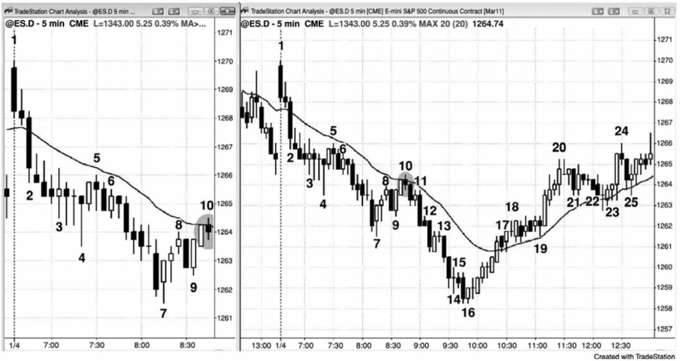

P113

所有回撤都是从反转开始的，而且反转常常很强，于是交易者们因过于担心而不敢在顺

势信号最后形成时入场。在图 PIII.1 中，左侧图表显示出均线处棒 10 低点 2 卖出架构形成

时在 5 分钟图上的样子，右侧图表为为整个交易日的走势。棒 7 是一条强多头反转棒，随后

在棒 9 出现一个很强的双棒反转和更高低点。然而，市场已经超过 20 棒没有触及均线，所以

空头趋势很强，空头很可能打算在向均线的两条腿反弹做空，特别是还出现一条空头信号棒。

当那个完美的架构最终形成时，很多初学者们因过分专注于棒 7 和棒 9，而忽略了此前的空

头趋势，均线处出现一条空头信号棒的一个低点 2 做空架构，是一个可靠的卖出架构。反弹

是由获利了结的空头和刮头皮的多头引起的，双方都计划在市场两条腿回撤至均线附近时强

势卖出。多头获利了结，空头重建空头头寸。没有什么曾经是百分百肯定的，但是在空头趋

势中的均线处出现空头信号棒时的低点 2，通常至少有 60%的可能性会成为一个成功的做空架

构，空头会使用止损单在棒 10 下方 1 个跳动处做空。在这个特定的案例中，信号棒只有 3 个

跳动高，所以空头将会冒 5 个跳动的风险，预期市场测试空头低点，约在下方两点处。很多

空头在这第一个向均线的回撤做空，使用的是位于均线下方 1 个跳动处的限价单。别的空头

把这看作第一个两条腿空头反弹，所以预期它会失败。当看到棒 9 多头反转时，他们设定限

价单在棒 8 高点或其上方做空，那些订单将在市场上涨至棒 10 的过程中被执行。他们预期任

何反转都是一个空头旗形的起点，认为任何向上突破都是在更高价位重建空头头寸的短暂机

会；他们紧紧抓住那个机会，压倒了在棒 8 向上突破买进的多头。

棒 10 低点 2 空头旗形以一条强空头趋势棒突破而出，但后一棒却是一条多头趋势棒。这

是尝试令突破失败。多方希望市场形成一个失败的低点 2，然后向上反弹，翻转为总在场内

多头。然而，交易者们知道大多数反转尝试失败，所以很多人在多头收盘做空，使用限价单

在它的高点上方做空。因为空方不知道市场是否会向上超越这条多头棒，如果他们正希望在

那一棒或其上方做空，即使他们上侧的限价单没有被执行，他们也希望保证做空，所以很多

人还会在那一棒的下方 1 个跳动处设定止损单。如果他们在那一棒高点处的限价单被执行，

那么很多人会取消他们的止损入场单。如果他们的限价单没有被执行，那么那一棒下方的止

损单将确保他们做空入场。大部分人可能已经在低点 2 突破做空，但有些人会随着市场向他

们的方向运动而加仓。计算机化的程序交易尤其如此，很多程序在市场持续下跌的过程中不

断做空。

顺便提一句，在反转时交易的基本规则之一，当市场二次尝试恢复趋势时离场。在这个

例子中，预期棒 7 成为最后一个底部为时过早。一旦市场在均线处形成一个低点 2，特别地，

棒 10 信号棒拥有一个空头实体，所有多头头寸必须全部了结。很少有人能够反转做空，不具

- 132 -

备那种能力的交易者们退出他们的小型多头刮头皮交易，错过一笔大的空头交易。在空头趋

势中，耐心等待市场向均线反弹时做空，比做多头刮头皮要好得多。

一旦多头趋势明朗，交易者们便预期第一个两条腿回撤失败。当他们看到棒 21 后面的多

头趋势棒时，他们在棒 21 低点下方设定限价入场单，因为他们预期对棒 21 的向下突破将会

失败。它可能是强多头趋势中的第一波两条腿下跌，而大部分强趋势中的第一波逆势运动失

败。他们还认为均线将提供支撑，那里将会有积极的买家。当市场向均线下跌时，他们的限

价买单被执行。别的多头会使用止损买单在棒 23 高点上方入场，因为它是多头趋势中的一个

高点 2 买进架构，有一条多头信号棒出现在均线处，是一个非常强的买进架构。

P113

棒 24 空头反转棒有一条下尾线，比对从棒 20 到棒 23 前一棒的空头微型通道的多头突破

略弱。突破棒是一条大型多头趋势棒，它前面有两条多头棒。有些交易者会在棒 24 下方做空，

预期多头突破失败。别的交易者则在等等看下几棒的走势。空头入场棒是一条强空头棒，但

却未跌破多头突破棒的低点，所以市场仍未反转为总在场内空头。下一棒拥有一个多头实体，

所以没有确认卖压。多头在它的高点上方买进，认为它是多头趋势、或正在形成中的交易区

间内的一条多头腿中均线处的一个合理的突破回撤买进架构。

图 PIII.2 每个回撤都始于反转

每个回撤都是从某种类型的反转架构开始的。很多顺势交易者开始获利了结，逆势交易

- 133 -

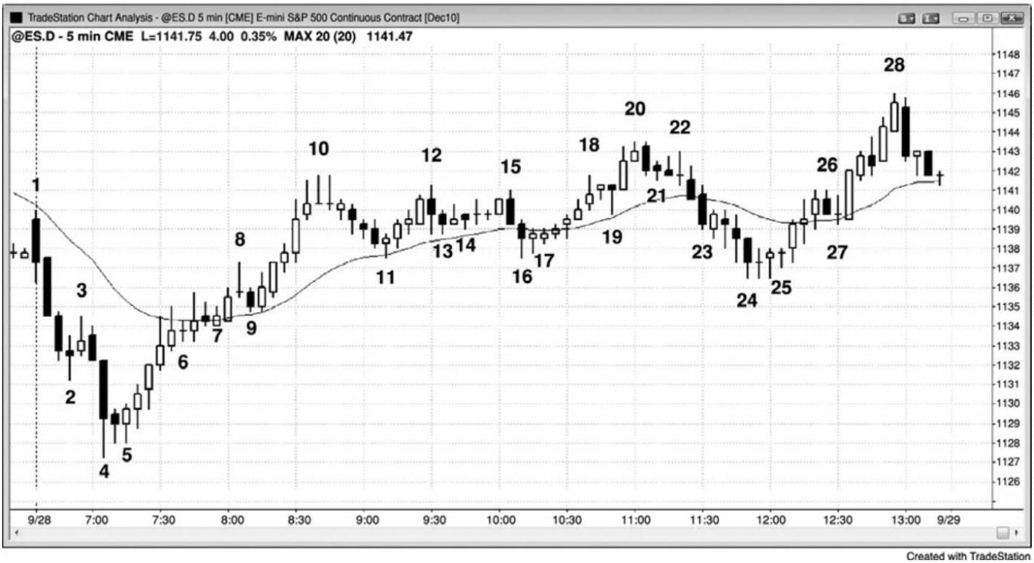

者新建头寸，都需要反转。是的，当顺势机构获利了结，逆势机构开始对反转交易逐步加仓

时，它们便制造了反转形态。然而，其他大量机构和交易者在开始交易前等待反转的早期征

兆，所有交易者的累积效应制造了回撤。如果趋势强劲，反转架构很弱，那么回撤有时只持

续一两棒，比如图 PIII.2 中的棒 3、9 和 19 处。有时，市场只是暂停，形成一个横向回撤，

比如棒 7。

有一个四棒空头尖峰下跌至棒 2，但是第三棒和第四棒的空头实体逐渐缩小，显示出动

能的损失。棒 2 的尾线是双向交易的征兆。有些交易者认为这可能是开盘反转和当日触底的

信号，于是他们在棒 2 上方买进。

从棒 5 开始的五棒多头上涨尖峰足以使大部分交易者相信总在场内交易已经翻转为多

头。他们预期出现更高的价格，他们认为任意下跌都可积极买进，结果将产生更高的低点。

然而，出现了截止棒 8 的三次上推，这个楔形顶可能引出两条下跌腿。这引起了一个单棒回

撤，之后是另一条强上涨腿。因为从棒 5 开始的向上反弹非常强劲，所以很多交易者认为应

在任意回撤买进。

一旦每个人都认为下方存在强势买家，他们就会在市价买进。他们不知道市场不久是否

会回撤，但是他们知道无论市场是否回撤，价格不久将会更高。与其冒险错过大部分的趋势，

不如开始在市价买进，他们持续买进，直到他们认为市场可能最后开始回撤。

在尖峰和高潮多头趋势的抛物线运动之后，棒 10 处出现两条十字星棒。从棒 5 开始的五

棒上涨形成那个多头尖峰。它也创出当日新高。有些交易者开始做空，他们认为那可能是当

日高点，但结果只是又一个回撤。

有些交易者认为棒 18 可能与棒 10 形成一个双重顶，于是他们在内包信号棒下方做空。

因为之前出现 7 条连续的多头棒，所以大部分交易者预期趋势还将上涨，所以他们在那条信

号棒的低点下方买进，而不是做空。

棒 26 是一条空头反转棒，可能是市场向下反转穿越交易区间底部棒 16 之后的一个更低

高点。然而，更多的交易者认为当天是一个强多头趋势日，于是他们在棒 26 低点及其下方买

进。

- 134 -

图 PIII.3 突破回撤

P115

当通道非常陡峭时，最好不要在突破趋势线时入场反转交易，相反地，要等等看是否出

现突破回撤，形成二次信号。在图 PIII.3 中，截止棒 2 的上涨尖峰太陡，所以不能在第一次

向下突破趋势线时做空。相反地，仅当出现测试尖峰高点的突破回撤时，交易者们才应该考

虑做空 。测试可能形成一个更低高点、一个双重顶或一个更高高点。这里，市场在空头反转

棒棒 4 形成一个略低于均线的更高高点。

截止棒 6 的上涨尖峰也太强，所以不能在对棒 6 的向下突破做空。空方正希望出现对多

头趋势线的成功向下突破，并且出现向下的很好的坚持到底运动。相反地，在考虑做空前，

交易者应该等待突破回撤。这里，棒 6 的后一棒成为一条外包上涨棒，它是对从棒 5 上涨到

棒 6 的紧凑通道的高点的一次测试，形成一个更高高点。之后是一条空头内包棒，形成一个

ioi（内包－外包－内包）更高高点做空架构。

从棒 8 上涨到棒 9 的通道包含四条连续的多头趋势棒，所以市场太强，不能在第一次向

下突破通道时做空。相反地，交易者应该等待，看突破回撤会是什么样子。突破回撤在棒11

形成一个更低高点，他们可能在棒 11 低点下方 1 个跳动处做空。

从棒 12 到棒 14 的多头通道非常紧凑，所以交易者们不应在市场向下突破趋势线时做空。

相反地，他们应该等待，看是否会形成很好的突破回撤做空架构。棒 16 测试通道高点，形成

一个更低高点，交易者们可能在棒 16 跌破前一棒低点，成为一条外包下跌棒时做空。或者，

他们会等待那一棒收盘。一旦他们看到它拥有一个空头实体，而且收盘于前一棒低点下方，

- 135 -

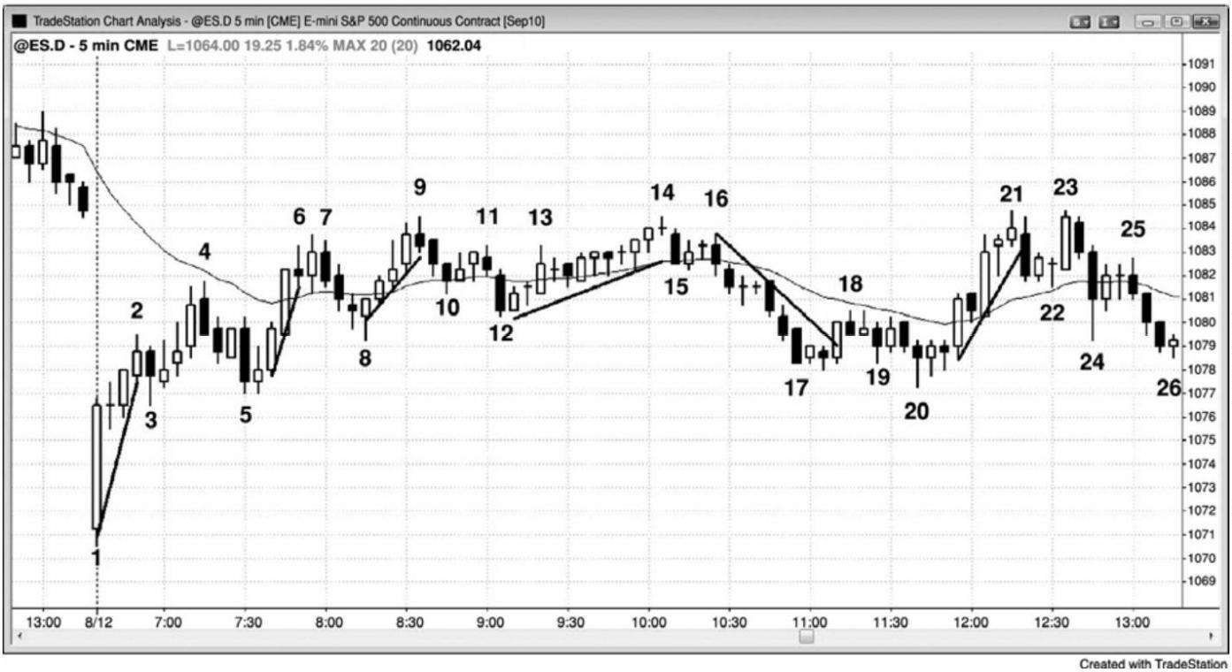

他们就可能会在棒 16 外包下跌棒的低点下方做空，那是一个胜率更高的做空架构，因为空头

收盘带给他们更多空方势强的的附加信息。

截止棒 17 的抛盘是一条紧凑通道，7 棒之中没有一条多头棒。市场的跌势太强，不能在

首次尝试向上突破时买进。在棒 20，突破回撤至一个更低低点，买进架构是一个 ii（内包－

内包）形态。

截止棒 21 的反弹是一条紧凑的多头通道，7 棒一致形成更高低点和高点。上涨动能太强，

所以不能在第一次向下突破多头通道时做空。截止棒 23 的突破回撤与棒 21 通道高点形成一

个双重顶。下一棒是一条强空头内包棒，是突破回撤做空架构的一条很好的信号棒。

截止棒 5 的下跌运动是一个多头旗形，之后是一个突破，然后回撤至棒 8，棒 8 是另一

个多头旗形的底部。然后市场突破至棒 9，形成另一个回撤至棒 12，棒 12 是又一个多头旗形

买进架构。市场常常出现引起回撤成为旗形的突破。这通常发生在较弱的趋势和交易区间中，

比如在这里。

虽然棒 5 和 12 是强空头趋势棒，尝试翻转总在场内头寸为空头，但像大部分此类尝试一

样——它们失败了。在空方说服交易者们短期趋势为下跌，下几棒很可能出现更低价格前，

他们还需要再制造一条强空头趋势棒。当情况变得明朗，多头正在持续买进，空头不能推动

市场下跌时，空头将买回他们的空头头寸。他们的买进，加上把强空头趋势棒看作在低位买

进的大好机会的多头的持续买进，结果使得多头趋势恢复。多头喜欢看到强空头趋势棒遇到。

他们知道，那代表着空头尝试令趋势反转，而大部分尝试都是短暂的，都会以失败告终。他

们常常站在一旁观望，等待强空头趋势棒形成，把它看作是回撤的终了。这带给他们一个在

低位买进的暂停机会。老手们可以在空头趋势棒的收盘价、在它的低点及其下方、在接下来

一两棒的收盘价买进。相反地，大部分交易者应该等待多头反转棒的出现，然后在它的高点

上方买进，或者等待市场向上反转，然后在多头旗形的突破买进（比如在棒 13 突破棒 12 高

点 2 多头旗形后的两棒横向回撤上方）。

- 136 -

## 第11 章 第一回撤序列：棒线、微型趋势线、均线、均线缺口、主要趋势线

趋势中可能出现多种回撤，有的深有的浅，可以根据它们的幅度进行分类和评级。其中

任意一个首次出现都是那种类型回撤的第一回撤。每个序列回撤将是更大回撤中的第一个，

每个回撤之后，市场通常都会测试趋势极点，因为强运动通常至少包含两条腿。所以，每种

类型的第一波逆势运动之后，很可能出现另一条趋势方向上的腿形。回撤不必以完全相同的

顺序出现。举例说明，有时如果趋势在高点 2 之后加速，那么高点 1 将出现在高点 2 之后。

随着多头趋势不断行进，它最终会失去动能，出现更多的双向交易，开始形成回撤。回

撤变得越来越大，演变为交易区间，交易区间最后将反转进入空头趋势。在最后反转之前，

每一波逆势运动之后通常都是又一个趋势中的高点。因此，每个弱势征兆理论上都是一个买

进架构，在下列其他类型的征兆形成前，每个弱势征兆可能会出现若干次。另外，一个征兆

出现了，在其他征兆出现后，它可能再次出现。

下面是多头趋势中弱势征兆形态的一般顺序：

● 多头实体变得越来越小。

● 上尾线开始形成，随后棒线的尾线变得越来越长。

● 棒线与各自的前一棒的重叠越来越大。

● 棒线实体非常小，或者呈十字星。

● 出现一条空头棒。

● 当前棒线的高点位于或低于前一棒高点。

● 当前棒线的低点位于或略高于前一棒低点。

● 当前棒线的低点低于前一棒低点。

● 出现单腿回撤（高点 1 买进架构），其中棒线高点低于前一棒高点。

● 出现仅持续 5 到 10 棒左右的两条腿回撤（高点 2 买进架构）。

● 出现仅持续 5 到 15 棒左右的三条腿回撤（楔形多头旗形或三角形）。

● 出现微型多头趋势线突破。

● 一棒触及均线（20 缺口棒买进架构）。

● 下一波创出新高的反弹包含一条或多条空头趋势棒以及一两次回撤。

● 一棒收盘低于均线。

- 137 -

● 一棒高点低于均线（均线缺口棒）。

● 重要多头趋势线被突破。

● 一旦出现高点低于均线的一棒，那么在市场向上折返并超越均线前，就会形成第

二条下跌腿。

● 创出新高的反弹包含两个或多个回撤，每个回撤持续两到三棒，而且拥有更为突

出的空头实体。

● 出现一波较大的两条腿回撤，持续时间大于 10 棒，第二条腿跌破一个显眼的更

高低点，形成一个更低低点。

● 市场进入交易区间，多头棒和空头棒几乎平分秋色。

● 市场向上突破交易区间，返回交易区间内，形成更大的交易区间。

下面是空头趋势变弱的序列：

● 空头实体变得越来越小。

● 下尾线开始形成，随后棒线的尾线变得越来越长。

● 棒线与各自的前一棒的重叠越来越大。

● 棒线实体非常小，或者呈十字星。

P118

● 出现一条多头棒。

● 当前棒线的低点位于或高于前一棒低点。

● 当前棒线的高点位于或略低于前一棒高点。

● 当前棒线的高点高于前一棒高点。

● 出现单腿回撤（低点 1 买进架构），其中棒线低点高于前一棒低点。

● 出现仅持续 5 到 10 棒左右的两条腿回撤（低点 2 卖出架构）。

● 出现仅持续 5 到 15 棒左右的三条腿回撤（楔形空头旗形或三角形）。

● 出现微型空头趋势线突破。

● 一棒触及均线（20 缺口棒卖出架构）。

● 下一波创出新低的反弹包含一条或多条多头趋势棒以及一两次回撤。

● 一棒收盘高于均线。

● 一棒低点高于均线（均线缺口棒）。

- 138 -

● 重要空头趋势线被突破。

● 一旦出现低点高于均线的一棒，那么在市场向下折返至均线下方前，就会形成第

二条上涨腿。

● 创出新低的反弹包含两个或多个回撤，每个回撤持续两到三棒，而且拥有更为突

出的多头实体。

● 出现一波较大的两条腿回撤，持续时间大于 10 棒，第二条上涨腿向上超越一个

显眼的更低高点，形成一个更高高点。

● 市场进入交易区间，多头棒和空头棒几乎平分秋色。

● 市场向下突破交易区间，返回交易区间内，形成更大的交易区间。

大部分首次回撤都比较小，仍然是较大趋势的第一条腿的一部分。然而，当逆势交易者

们变得越来越愿意建仓，顺势交易者们变得越来越快地获利了结时，每个回撤倾向于越来越

大。在新的极点处，逆势交易者们开始掌控市场。举例说明，在一轮多头趋势中，通过在新

高处的反转做空，空头们开始赚钱，而顺势交易者们在向新高的突破买进，却开始赔钱。在

某个点处，逆势交易者们将胜过顺势交易者们，趋势将会反转。

强趋势中的第一个微型回撤只有一两棒，之后市场几乎总是会创出新的极点。举例说明，

如果有一个四棒多头尖峰，棒线之间几乎没有重叠，尾线短小，那么就表明趋势强劲。如果

下一棒的低点低于前一棒低点，那么就成为这轮多头趋势中的第一个回撤。交易者们会在它

的高点上方设定买进止损单，因为他们预期至少再出现一波上推。如果他们的订单被执行，

那么这就是一个高点 1 做多入场，将在本书第 17 章中讨论。积极的交易者会使用限价单在前

一棒低点下方买进，预期回撤短暂，想比那些使用止损单、等待市场超越回撤棒时买进的交

易者们以更低的价位入场。下次回撤可能持续 3 到 5 棒，很可能会突破一条微型趋势线，然

后又形成一个新的极点。如果这次回撤包含两条小型腿，那么买进入场就是一个高点 2 做多

入场（一个两条腿回撤，常常叫做 ABC 回撤）。虽然这第二个回撤可能是一个高点 2 架构，但

如果趋势非常强劲，那么它可能是又一个高点 1（一个单腿回撤）。（译注：记得作者说过趋

势强劲时计数清零的问题）如果市场在形成一两个高点 1 入场，然后又形成一个高点 2 入场，

看起来又要形成一个高点 1 入场，那么明智的做法就是等待。在经过一系列赢利交易之后，

你应该对没有首先看到较大回撤前出现的力量恢复感到怀疑，因为这种力量可能是一个陷阱

架构（比如最终旗形，将在第三本书中讨论）。等待更多价格行为，躲过一个可能的陷阱，比

感到无敌无畏要好，因为如果你认为自己是在拿别人的钱在玩，那么你是在愚弄自己。如果

交易，你的钱很可能会成为另外某个人的钱。

- 139 -

反过来在强空头趋势中也是正确的，强空头趋势中的第一个回撤通常是短暂的一两棒低

点 1 空头入场，后来的回撤拥有更多棒和更多腿。举例说明，ABC 回撤拥有两条腿，形成一

个低点 2 做空入场。

如果趋势很强，那么市场可能偏离均线两个小时以上，但是一旦击中均线，市场很可能

形成另一个顺势架构，引出另一个新的极点，或者至少测试原来极点。在多头趋势内向均线

的回撤中，很多交易者认为价格的打折幅度不错，适合买进。上方做空的空头将买回他们的

空头头寸而获利；在高位获利的多头将准备再次买进；在一边观望、等待更低价格的交易者

们，将把均线看作支撑和新建多头头寸的折后价位。如果市场在 10 到 20 棒后未能向上超越

均线，那么可能是交易者们在积极买进前希望市场给出更大的折扣。价格仍未低到吸引足够

的买家来拉升市场。结果市场在足够多的买家返回拉升市场上涨测试原来高点之前，将不得

不继续下跌。相同的过程发生在所有支撑位。

P119

如果回撤超越均线，那么将形成第一个均线缺口棒架构（比如在强多头趋势中，最后出

现一个回撤，其中有一棒的高点低于指数均线）。之后通常是对极点的测试，很可能形成一个

新的的极点。最后，将形成一波逆势运动，突破一条重要趋势线，它常常是向第一条均线缺

口棒的回撤。接下来将是对极点的测试，可能欠冲（空头趋势形成更高低点，多头趋势中形

成更低高点）或过冲（空头趋势中形成更低低点，多头趋势中形成更高高点）原来极点。接

下来通常是一波至少包含两条腿的逆势运动，如果不是趋势反转的话。反转前的每个回撤都

是一个顺势入场，因为每个都是一种或另一种类型回撤（棒、微型趋势线、均线、均线缺口

或重要趋势线）的第一回撤，任意类型的第一回撤通常至少会引出对极点的测试，在重要趋

势线被突破前，通常会形成一个新的极点。

虽然在 5 分钟图上交易时不值得花费精力去关注更高时间框架图表，但很可能更大的 5

分钟回撤结束于 15、30 或 60 分钟、或者甚至是日线、周线或月线图上的关键价位，比如指

数移动平均线（EMA）、突破点和趋势线。另外，经常有一种倾向，对于向 15 分钟均线的第一

次回撤，接下来将测试趋势极点，然后再向 30 或 60 分钟均线回撤，接下来很可能是对极点

的又一次测试。由于更高时间框架上的关键点的出现频率相对较低，所以花时间寻找对那些

点的测试将是分散注意力，致使交易者错过太多 5 分钟信号。

如果趋势强劲，而且你已经做了几笔获利的交易，但是现在出现几条横盘棒线，那么就

要警惕接下来的入场，因为这实际上是一个交易区间。在多头趋势中，如果在区间底部出现

一个架构，那么你可以买进，但是在突破交易区间高点时买进就要小心了，因为空方可能愿

- 140 -

意在一个新高卖出，多方可能在那个高点开始获利了结。

在延长的下跌运动之后的空头旗形中，上述结论也是正确的。横盘棒线意味着买卖双方

都很积极，所以不要在旗形低点被突破时做空。然而，如果在旗形顶部出现一个做空架构，

那么你的风险较低，交易是值得做的。

图 11.1 序列回撤倾向于变得越来越大

趋势中总会出现回撤，趋势延伸得越长，回撤通常会变得越大。然而，直到出现反转，

每个回撤都应至少测试前一极点（在图 11.1 中所示的空头趋势中，指的是当天前一低点），

测试通常会形成一个新的极点。

棒 1 是多头趋势线突破之后的一个两条腿更高高点。市场在一个双棒反转中向下反转。

在那一点，聪明的交易者们正在寻找潜在新空头趋势中的做空入场，而不是先前多头趋势中

的做多入场。

棒 3 是市场向均线两棒回撤之后的一个做空入场，它是双棒空头尖峰之后的第一个回撤，

那个空头尖峰从昨日高点上方向下反转。它是市场向下突破昨日波段低点之后的一个突破回

撤。

棒 4 是对空头趋势线和均线的首次突破，尽管只突破了 1 个跳动左右，接下来市场创出

一个新的低点。市场向上超越一个微型波段高点，所以是一个小型更高高点，但是未能向上

超越均线、棒 3 之后那个空头尖峰的顶部、以及棒 3 之前的波段高点。大部分交易者把这看

- 141 -

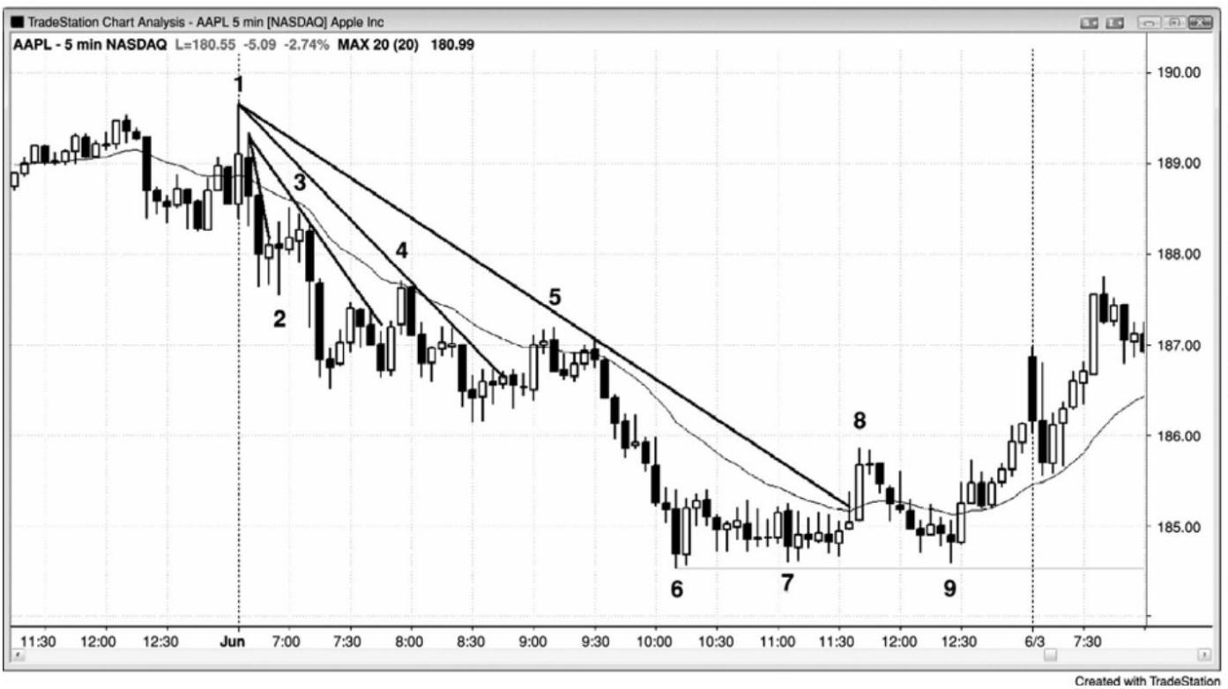

作均线处的一个简单的双棒反转和低点 2 做空架构。这个 ABC 形态的每条腿中只有两三棒，

难以让交易者们把这个小型反弹看作趋势反转。

P120

棒 5 是对均线的再次测试，这次有两个收盘价高过均线，但是刚刚高过均线，那次回撤

之后，市场又创出一个新低。市场没有向上超越棒 4 之后的小型波段高点，在相距 1 个跳动

处向下折返，形成一个双重顶。交易者们把棒 4 看作一个重要的更低高点，因为它后面是一

个新的空头低点。一旦市场跌至棒 5 后面的新低，棒 5 便成为最近的重要更低高点。空方将

把他们的保护性止损从棒 4 上方移至棒 5 上方。

棒 8 突破一条微型趋势线，形成第一条均线缺口棒（棒线低点高于指数均线）。第一条缺

口棒通常引起市场对低点的测试，但有时会出现二次入场。对重要趋势线的突破可能是新趋

势的第一条腿，但通常会引出对低点的测试，在低点处要么过冲，要么欠冲，然后至少包含

两条腿的逆势运动展开（这里是空头趋势中的一波反弹）。在这一点，交易者们需要准备买进，

而不是继续交易原来的空头趋势。棒 8 后面的暂停棒形成一个做空架构，因为它引出一个失

败的空头趋势线向上突破。

截止棒 8 的反弹也向上突破棒 6 和棒 7 之间的微型高点，在棒 8 形成一个微型更高高点。

然而，棒 8 仍然是较大多头趋势中的一个更低高点。市场下跌很多棒至棒 9，在那里测试空

头低点棒 6。但是，棒 9 没有形成一个新的空头低点，而是形成了一个更高低点。大部分空

头可能会把他们的保护性止损移至略高于棒 8 高点处。他们可能会以更快地速度离场，因为

他们认为市场在从棒 9 更高低点开始的双棒多头尖峰已经反转至总在场内多头，或者是当市

场向上超越两棒后形成的双棒多头旗形后，他们认为市场已经转变为总在场内多头。一旦市

场向上超越棒 8，形成一个更高高点，他们就预期价格会上涨。

在棒 7 和棒 9，市场形成一个双重底多头旗形。棒 9 跌破棒 7 一个跳动，猎杀了止损，

但是未能创出一个新低。多方保护他们的多头头寸，在小幅跌破后积极买进（累积）。第二条

上涨腿于次日完成。

比较棒 4、5 和 8 对均线的测试，我们注意到棒 5 刺穿均线的幅度大于棒 4，棒 8 刺穿均

线的幅度大于棒 5。这都在预料之中，当这种情况发生时，做空头交易就要小心了，因为将

有很多聪明的空头仅在更高价位做空，很多多头将足够自信地在小幅下挫买进。这就降低了

卖压，使你的做空入场风险更高。

- 142 -

图 11.2 均线回撤

图 11.2 中，市场在棒 1 更低低点向上反转。在市场向上运动至棒 4 的过程中，有几次向

20 棒指数均线的回撤都引出了新的高点。

棒 4 在趋势通道线处过冲，使市场快速回调至棒 5，测试 15 分钟 20 棒指数均线（虚线），

然后又测试趋势高点（棒 6 是一个更高高点）。

市场向下跳空至棒 7，虽然乍看市场是看跌的，但那波下跌运动不过是向 60 分钟 20 棒

指数均线（长划线）的首次回撤，随后市场在棒 8 创出一个新高。

- 143 -

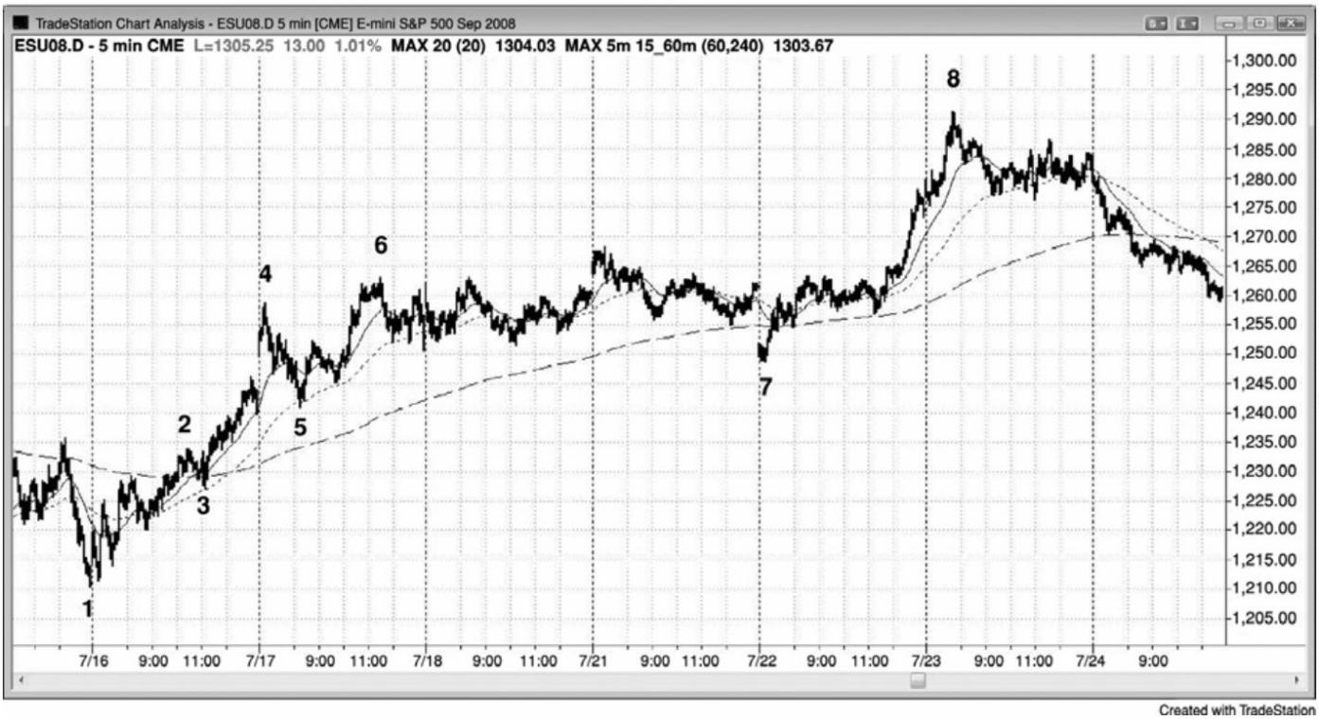

## 第**12** 章 双重顶空头旗形和双重底多头旗形

多头趋势常常以双重顶结束，空头趋势常常以双重底结束。由于多头趋势中的回撤是小

型空头趋势，所以这种小型空头趋势可能以双重底结束。因为它是多头趋势中的一个回撤，

所以它是一个多头旗形，可以被称为双重底多头旗形。它是多头趋势中的两条腿下跌，所以

是一个高点 2 买进架构。它是特别可靠的一类高点 2 买进架构，所以我一般称之为双重底，

以便与其他高点 2 形态相区分。类似地，空头趋势中的回撤是空头旗形，是小型多头趋势，

那个小型多头趋势可能以一个双重顶结束。如果那样的话，那个双重顶就是一个双重顶空头

旗形。

在多头趋势中，多方常常会把他们的保护性止损跟踪调整至最近的更高低点下方，因为

他们希望趋势继续创出更高低点和更高高点。形成双重底多头旗形的部分原因是多头在保护

他们位于最近波段低点下方的跟踪止损。如果市场跌破最近波段低点，那么交易者们会认为

多头趋势较弱，而且可能结束。那将形成一个更低低点，他们担心接下来可能形成一个更低

高点，而不是一个新的高点。如果那样的话，那么市场可能正在形成一波两条腿调整（大型

高点 2 买进架构），或者甚至是趋势反转。因此，如果多头对趋势深信不疑，那么他们将在最

近波段低点以及略高于最近波段低点的价位重仓买进，制造一个双重底多头旗形。反过来在

空头趋势中也是正确的，空方希望市场不断形成更低高点和低点。很多人会把他们的保护性

止损跟踪调整至略高于最近的更低高点，强势空头常常会在向那个最近更低高点的任意反弹

积极做空。结果会形成一个双重顶空头旗形。

多头或空头趋势中的任意回撤都可能转变为双重底多头旗形或双重顶空头旗形。有时，

双重底多头旗形和双重顶空头旗形会出现在同一回撤中，于是这个小型交易区间将把市场置

于突破状态。如果市场向上突破，那么交易者们会把那个形态看作一个双重底多头旗形，如

果市场向下突破，那么交易者们会把它看作一个双重顶空头旗形。如果该形态之前有明显的

向上或向下的动能，那么会增加那个交易区间成为延续形态的几率。举例说明，如果交易区

间之前是一波强上涨运动，那么向上突破就可能出现，交易者们应该在市场从区间底部的双

重底向上反转时买进。如果接下来市场向上突破，交易者们将把那个形态看作一个双重底多

头旗形。相反地，如果在交易区间之前市场处于一个空头尖峰之中，那么交易者们应该准备

在该形态内的双重顶向下反转时卖出，预期市场向下突破。如果那种情况发生，交易者们会

把那个交易区间看作一个双重顶空头旗形。

当出现一轮多头趋势，然后又出现一波两条腿回撤，且回撤中有一条腿是一个看起来很

- 144 -

普通的空头尖峰时，空方将希望市场不会向上超越第一条下跌腿之后的更低高点。他们将会

做空，尝试令趋势反转进入空头趋势。多方的想法总是相反，因为交易是一种零和游戏——

对空方好的形态，对多方是不好的形态，反过来一样。第二条下跌腿之后的向上反弹常常会

在那个更低高点或略低于那个更低高点的位置停止。那个更低高点的位置停止。多方希望反

弹向上超越那个更低高点，猎杀空方的保护性止损，然后到达一个新的高点。空方积极做空，

防止那种走势形成，常常会在那个更低高点下方一两个跳动及那个更低高点处重仓做空。这

便是市场在向下反转前常常会一路上涨至更低高点的原因。那是空方的最后防线，在那个更

低高点处，他们达到最强状态。如果空方获胜，市场向下反转，那么将产生一个双重顶空头

旗形，随后常常形成一条空头通道。在对更低高点的更低高点和双重顶测试之后，空方接下

来想要一个更低低点，然后是一系列更低高点和低点。

无论从第二条下跌腿开始的向上反弹是否会在那个更低高点上方、下方或恰好在那个更

低高点停止，如果市场接下来再次下跌，那么可能与回撤底部形成一个双重底。如果形成一

个合理的买进架构，交易者们将会买进，认为这个双重底是一个多头旗形，接下来将是多头

趋势中的一个新高。很多在两条腿下跌底部买进的多头，将会把他们的保护性止损设在略低

于那个回撤处。如果市场开始上涨，并再次反转下跌，那么多方将会在第一条下跌腿的底部

上方一两个跳动处积极买进，尝试令市场向上反转。他们不希望市场在更低高点之后形成一

个更低低点，因为这是空方力量的征兆，那将增加市场下跌或横盘而非上涨的可能性。如果

他们成功，那么他们可能会令多头趋势恢复。如果市场跌破那第一条下跌腿的底部一两个跳

动，那么它可能会猎杀多方的保护性止损，然后突破进入一波向下的测量运动。

两条腿回撤在任意趋势中都很常见，他们常常呈水平形态，两条腿大致在相同价位结束。

有时，在趋势恢复前，回撤可能持续几十棒。横盘运动常常是以小型腿开始和结束的，它们

的极点价位非常接近（第二个尖峰常常略微过冲或欠冲第一个尖峰）。从每个腿形开始的趋势

恢复都是尝试令趋势延伸。举例说明，如果有一轮空头趋势，然后出现一波回撤，然后市场

再次下跌，那么就是空方在推动市场向更低低点运动，是空头趋势的延伸。然而，相反地，

如果市场在空头低点上方找到的买家数量多于卖家，形成一个更高低点，那么空方驱动市场

向新低下跌的尝试就失败了。如果这第二条上涨腿没有引出一轮新的多头趋势，空方能够再

次控制和制造一个低点 2 做空入场，那么他们将驱动市场再次下跌，试图令市场向新的低点

突破。如果在与之前大致相同的价位，多方再次战胜空方，那么空方就已在同一价位失败了

两次。当市场两次尝试做某件事情而失败时，它通常会尝试做相反的事情。那两次下推在大

致相同的价位结束，略高于空头低点，形成一个双重底多头旗形。它是拥有两个底而不是一

个底的一个更高低点。它是一类失败的低点2，在这种情况下，是一个可靠的买进信号。

- 145 -

P122

类似地，如果多头趋势中出现一波下跌，但接下来多头两次控制市场，努力令市场上涨

超越原来高点，却以失败告终，那么就是空方成功驱动市场再次下跌，他们制造了一个更低

高点。如果多方再次获得控制权，再次推动市场上涨，他们试图制造一个新的多头高点，在

之前相同价位附近，空方再次战胜多方，那么将会形成一个双重顶。由于再次市场试图突破

至新的多头高点而失败，所以很可能会努力向相反方向运动。在原来高点附近，没有足够的

多头以制造一个新的高点，于是市场不得不下跌以寻找更多的多头。市场没有形成一个多头

趋势中的成功的 ABC 回撤（高点 2 买进架构），回撤未能找到足够多的多头以制造一个新的高

点，结果形成一个更低高点，该更低高点由一个双重顶构成。

这种形态常见于尖峰和通道趋势中。举例说明，如果出现一个上涨尖峰，然后出现一波

回撤引出一条多头通道，那么市场最终通常会向下调整测试通道底部，在那里，市场再次努

力向上反转。这一对通道底部的测试与通道底部一起形成一个双重底，通道底部可能是在几

十棒之前，由于是在多头趋势中（一轮尖峰和通道多头趋势），所以它是一个双重底多头旗形。

头肩延续形态是另一个变种，右肩两侧的尖峰形成双重顶或双重底。

不像多头运动顶部的双重顶是反转形态，已经行进中的空头趋势中的双重顶空头旗形是

一种延续形态。两种双重顶都会引起下跌。由于双重顶空头旗形的作用像其他任何双重顶一

样，所以很多交易者简单地把它叫做双重顶，认为它就是已经向下反转的市场向上调整运动

的顶部。类似地，双重底多头旗形是上涨运动中的延续形态，不是空头趋势底部的反转形态。

双重底多头旗形就是一个双重底，像所有双重底一样，它是一种买进架构。

新多头趋势中的第一个更高低点常常表现为双重底多头旗形的形式，新空头趋势中的第

一个更低高点常常表现为双重顶空头旗形的形式。

当双重顶空头旗形或双重底多头旗形失败，市场向错误方向突破时，注意观察看突破是

否会成功。如果突破没有成功，在一两棒内失败，那么市场通常会形成一个楔形旗形的变种。

举例说明，如果一个双重底多头旗形形成，但市场立即反转，下跌至双重底下方，那么可能

出现一波向下的测量运动，其高度约等于失败的双重底的高度。这常常是一个做空架构，交

易者们在双重底下方 1 个跳动处使用卖出止损单入场。然而，如果向下突破在一两棒内失败，

市场向上超越前一棒高点，那么这是一个三推底部入场（作用等同于楔形）。形成双重底的两

棒形成前两次下推，失败的突破是最后一次下推。任意楔形的关键特征是三推，而不是完美

的楔形形状。

- 146 -

图 12.1 多头旗形

P123

顺势多头旗形形成一个做多入场，将买进止损单设在前一棒高点上方 1 个跳动处，初始

保护止损位于那条信号棒低点下方 1 个跳动。入场棒收盘后，如果它是一条趋势棒，那么止

损就被移至入场棒下方 1 个跳动。如果它是一条小型棒，就不要把止损调紧，直到在你的方

向上出现趋势棒。

虽然双重底是空头市场底部著名的反转形态，但这些旗形在多头市场中是顺势架构。通

过结束回撤，回撤是小型空头趋势，它们反转了它，但最好认为它们是顺势形态。

如图 12.1 所示，棒 2 处的双重顶空头旗形失败，结果成为一个可交易的做多架构（成为

一个小型头肩底）。

棒 7 是小型交易区间内一个双重底多头旗形架构，该小型交易区间刚刚形成一个双重顶

空头旗形。由于截止交易区间的动能是强势上涨，所以几率偏向于该形态会向上突破，成为

一个双重底多头旗形，而不是向下突破，形成一个双重顶空头旗形。向上或向下突破后的最

低目标是一波基于小型交易区间高度的测量运动。

图 12.2 双重底多头旗形

- 147 -

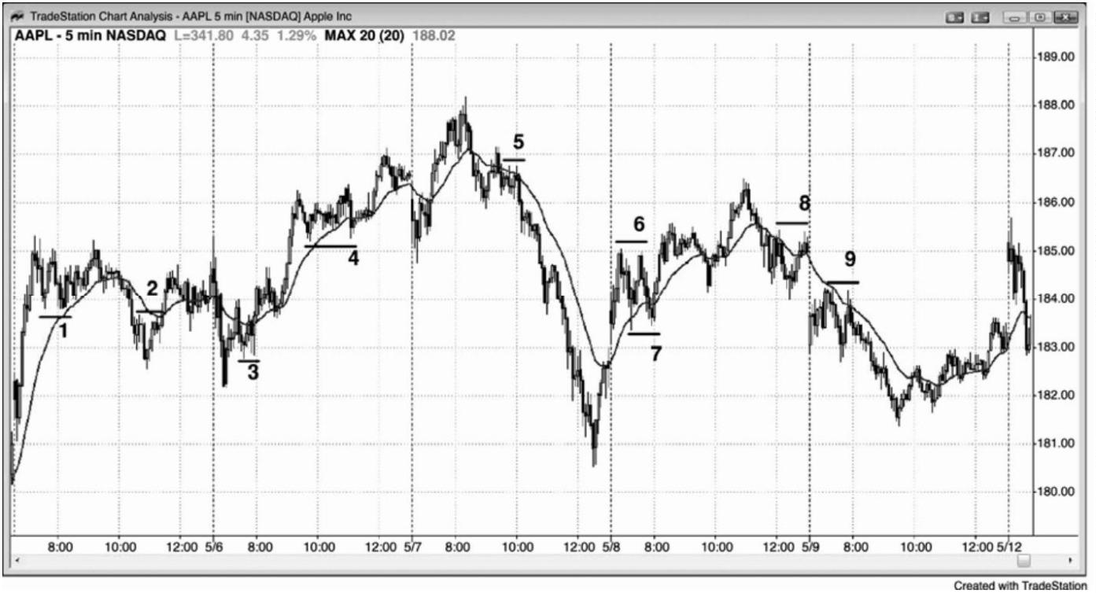

如图 12.2 所示，高盛（GS）从棒 3 到棒 4 形成一个多头上涨尖峰，然后回撤至棒 5。接

下来是一条上升通道，到棒 6 结束，然后回撤至通道底部附近。这与棒 5 和棒 7 形成一个双

重底多头旗形，尽管两者之间有一个棒 6 更高高点。棒 5 是多头趋势中的最后一个更高低点，

棒 7 可能是空头趋势或交易区间的第一个波段低点。在这种情况下，如果棒 6 没有被从棒 7

开始的反弹超越，那么市场可能会形成一个头肩顶。无论如何，双重底多头旗形都是可靠的

架构，至少可以做刮头皮交易。另外，由于大部分头肩顶像所有顶部一样都会失败，变成延

续形态，所以一直在多头趋势中任意交易区间的底部附近买进，总是明智的。在趋势中，大

部分反转形态失败，大部分延续形态成功。

P124

棒 3 低点之后也形成一个小型双重底多头旗形，是由棒 3 后面的第三棒和第七棒构成。

这是一个失败的低点 2 做空架构，常常成为双重底多头旗形。

这张图表的更深入讨论

在图 12.2 中，棒 1 是一条强多头反转棒，它反转了对均线的向下突破，以及进入昨日收

盘的小型交易区间。市场形成一个双棒空头尖峰下跌至棒 3，然后市场横盘整理，多空双方

为通道的方向而战。因为那个多头尖峰比较大（有些交易者认为那个尖峰结束于棒 1 高点，

有些交易者认为它结束于棒 2），所以几率偏向于多方会制造一条多头通道，空方在尖峰下跌

- 148 -

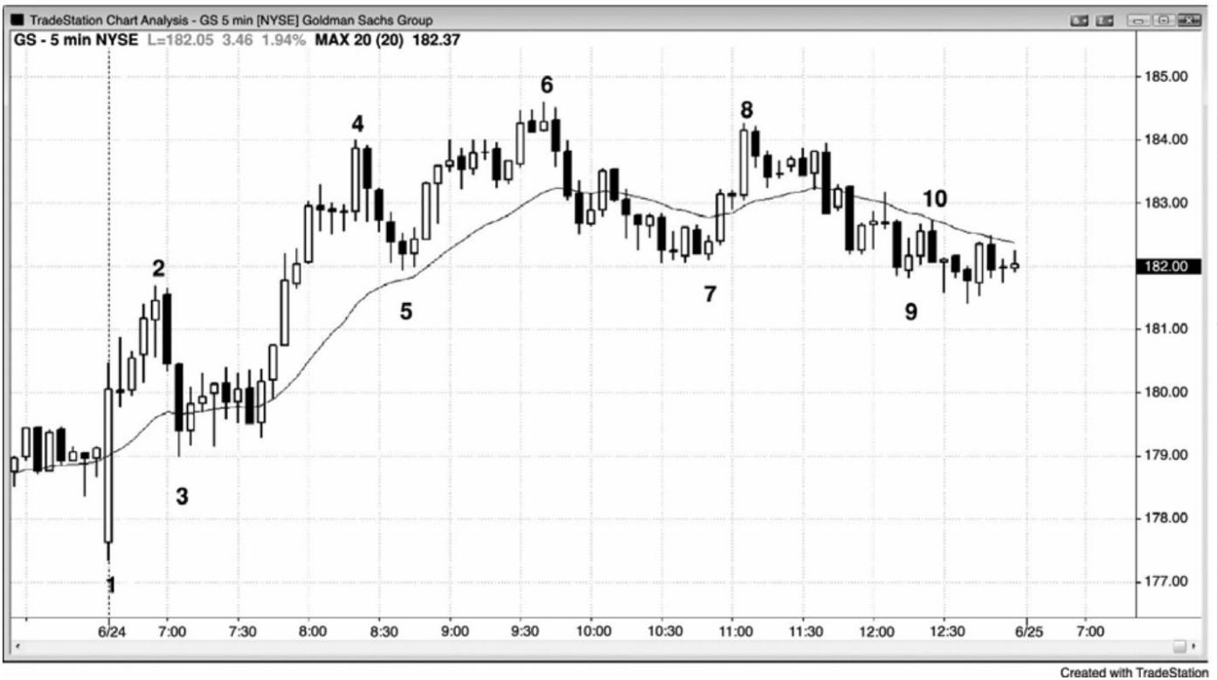

后获得坚持到底的尝试将会失败。棒 3 后面的双重底多头旗形是一个更高低点买进架构，引

出一条楔形通道，结束于棒 6。由于它是一个楔形，所以很可能形成两条腿下跌，由于它是

一个多头尖峰和通道，所以市场也很可能测试棒 3 区域，因为通道是从那里开始的。有时，

测试要花费一天多的时间，但是一旦测试完成，市场通常会努力与通道低点形成一个双重底。

因为截止棒 2 和截止棒 6 的上涨尖峰都很强，所以市场不大可能会跌回棒 3 区域，相反地，

市场可能形成一个楔形多头旗形，棒 5 和棒 7 是关两个下推。事实上，那就是这里发生的情

形，GS 在次日向上跳空。

图 12.3 双重底多头旗形

在图 12.3 中，棒 2 和棒 3，棒 5 和棒 6 形成双重底多头旗形。棒 3 和棒 6 略微过冲它们

的第一条腿，但形态极少是完美的。

当双重底刚好形成于趋势低点附近时，比如棒 2 和棒 3，该形态常常是一个小型上涨尖

峰和交易区间，它常常是更高时间框架图表上的一个 ii 形态。

从棒 4 开始的上涨运动几乎垂直，所以是一个尖峰。从棒 5 开始的上涨运动是通道，尽

管它也近乎垂直。这是一个尖峰和高潮型的尖峰和通道多头趋势。在尖峰和通道形态的通道

期过后，市场通常会测试通道底部，形成一个双重底多头旗形，比如这里在棒 6。此后，市

场通常会向上反弹，幅度至少为交易区间的四分之一。在那以后，该形态已经完结，交易者

们应该寻找下一个形态。

- 149 -

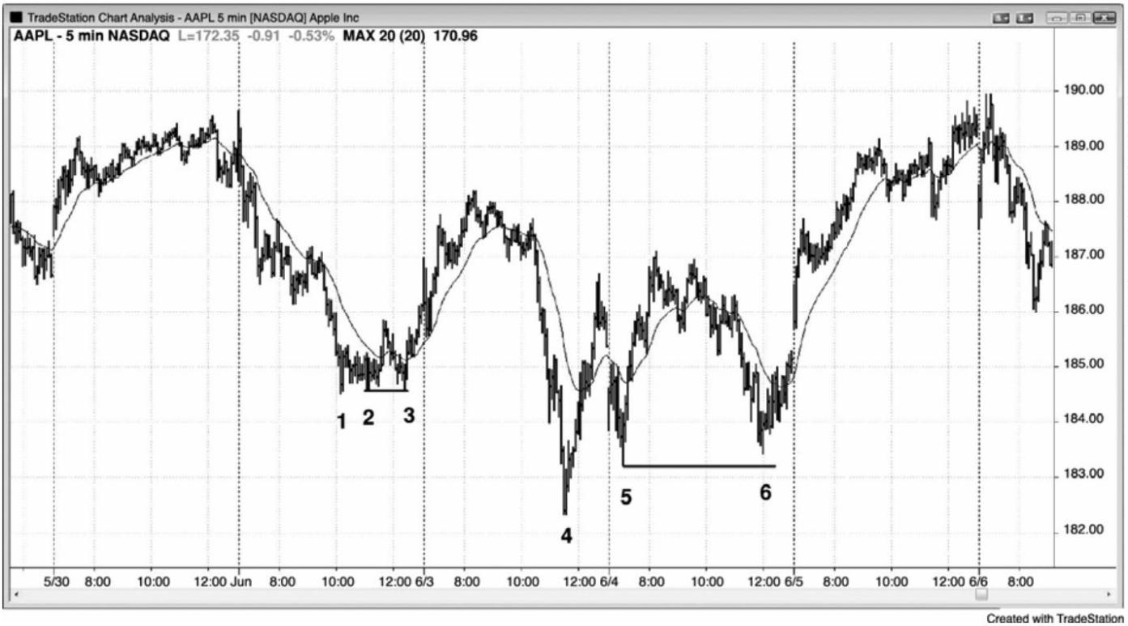

从棒 5 开始的上涨运动，在从棒 4 开始的上涨运动的顶部附近停止。有些交易者把这看

作一个双重顶空头旗形而做空。然后市场下跌，于棒 6 在棒 5 回撤价位附近找到支撑。很多

双重顶空头在市场测试棒 5 低点时获得了结，强势多头通过积极买进来防御那个低点。这形

成一个双重底多头旗形信号。向上突破大约形成一波向上的测量运动。

图 12.4 头肩顶或双重底

P125

如图 12.4 所示，GS 的日线图正在形成一个头肩空头旗形或双重底回撤。市场形成一个

截止棒 2 的上涨尖峰，然后回撤至棒 3 一个更高低点，几周后，那个更高低点在棒 4 被测试。

然后市场进入一条多头通道，到棒 5 结束，然后在棒 6 测试通道底部，棒 6 与棒 4 低点形成

一个双重底多头旗形。最低目标是向上反弹从棒 5 到棒 6 下跌幅度的 25%左右。

对于空方，左肩是棒 2，右肩是棒 7。空方希望市场向下突破经过棒 3、4 和 6 低点所画

的颈线。然而多方看到的是由棒 4 和棒 6 形成的那个双重底，希望市场向上反弹。他们会在

向棒 8 的回撤买进，如果他们成功地令市场向上反转，那么这将成为一个双重底回撤做多架

构。

对于在棒 7 右肩下方提早做空的空头，如果市场向上超越棒 7 右肩，那么他们不会等待

市场向下突破颈线，而是买回他们的空头头寸。那将制造一个失败的头肩顶，上涨的最低目

标是一波测量运动，高度为从棒 6 低点到棒 6 高点。

- 150 -

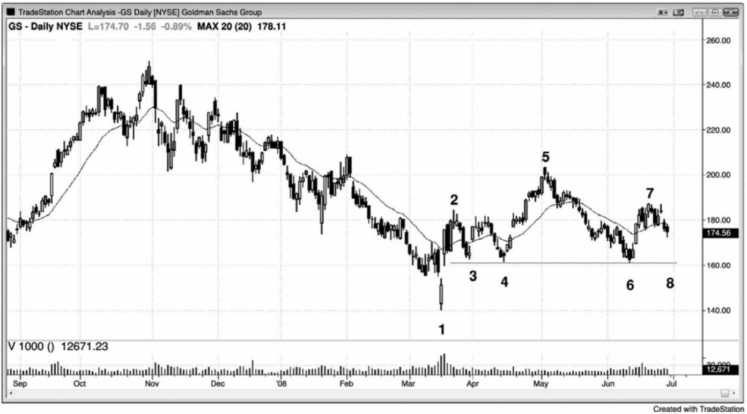

截止棒 2 的反弹非常强劲，足以让大部分交易者们相信市场不久将涨得更高（他们认为

市场已经翻转为总在场内多头）。这使得交易者们在几周后形成的双重顶空头旗形做空时犹豫

不决。然而，由于他们正在可能的底部棒 1 和截止棒 2 的强势反弹之后寻找更高的价位，所

以他们在棒 4 双重底多头旗形买进。

图 12.5 失败的双重底

在图 12.5 中，市场形成一个五棒空头尖峰，紧接着在棒 2 形成一个双棒多头尖峰。

P126

棒 4 试图与棒 3 前一棒以及棒 2 后面的多头入场棒形成一个双重底多头旗形。棒 5 和棒

6 也试图完成底部。市场经常会向下突破第一个底部 1 个跳动左右，把多头套出，空头套入，

比如在棒 5。棒 5 是对棒 4 低点的假突破，棒 6 是对那个假突破的精确测试，是一个双重底

多头旗形的一条外包上涨入场棒或信号棒。它引出了棒 7 对区间顶部的突破，而该突破很快

在一个双棒反转中失败。

在棒 8，市场第二次向下突破交易区间 1 个跳动。重要的是要认识到，即使市场仅跌破

那个低点 1 个跳动，交易者们也会开始认为空方正在控制市场。他们将把这看作是楔形底部

的一次失败的尝试，棒 4 是第一次下推，棒 5 处的 1 跳动突破是第二次下推，棒 8 处的 1 跳

动突破是第三次下推。一旦市场跌破棒 8，目标就是一波近似的下跌测量运动，或者使用楔

- 151 -

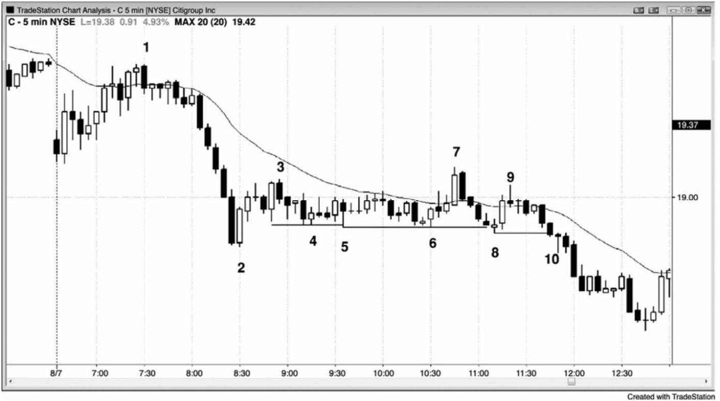

形高度（棒 6 低点至棒 3 高点），或者使用交易区间的高度（棒 8 低点至棒 7 高点）。这种类

型的三推形态可能出现在任何市场中，向下突破不必刚好是一个跳动。举例说明，在价格约

$200 的股票中，与这张图中的棒 5 和棒 8 类似的突破可能是 20 美分或更多。

有些交易者会把从棒 6 开始的向上反转看作对区间底部的一个失败的突破，把棒 7 看作

是对区间顶部的一个失败的突破。很多人会在顶部双棒反转的下方做空，其中棒 7 是第一棒，

原因是他们知道交易区间经常会出现快速失败的强突破。有些人会在截止棒 9 的反弹中在盈

亏平衡点离场，但接下来会在棒 9 更低高点下方选择二次入场做空。

有的交易者会以突破模式交易，准备在棒 6 下方用止损单做空，在棒 7 上方用止损单做

多。在失败的向下突破有被套的空头，在失败的向上突破有被套的多头，当同时存在被套的

多头和空头时，下一突破通常会引起一个不错的波段。虽然截止棒 9 的反弹很强，但空头会

在它的下方做空，因为他们会把它看作是从棒 8 突破开始的一个回撤。

把这张图与第 11 章的图 11.1 做一下比较，在那张图中，在一个较早的强空头尖峰之后

出现一个类似的交易区间，但是潜在的趋势恢复空头日失败，市场向上反转。

图 12.6 双重底多头旗形和向上的测量运动

双重底之后是一波离开第二个低点的快速上涨，然后在常常引出非常强的趋势的突破之

后，出现一个暂停。虽然图 12.6 中的图表没有显示出来，但昨天是一个多头趋势日。在这种

情况下，无论是反转形态还是延续形态，对任何双重底形态的预期都是相同的，棒 1 和棒 8

形成一个双重底多头旗形。截止棒 10 的上涨运动比截止棒 8 的下跌运动强得多，每一棒的开

- 152 -

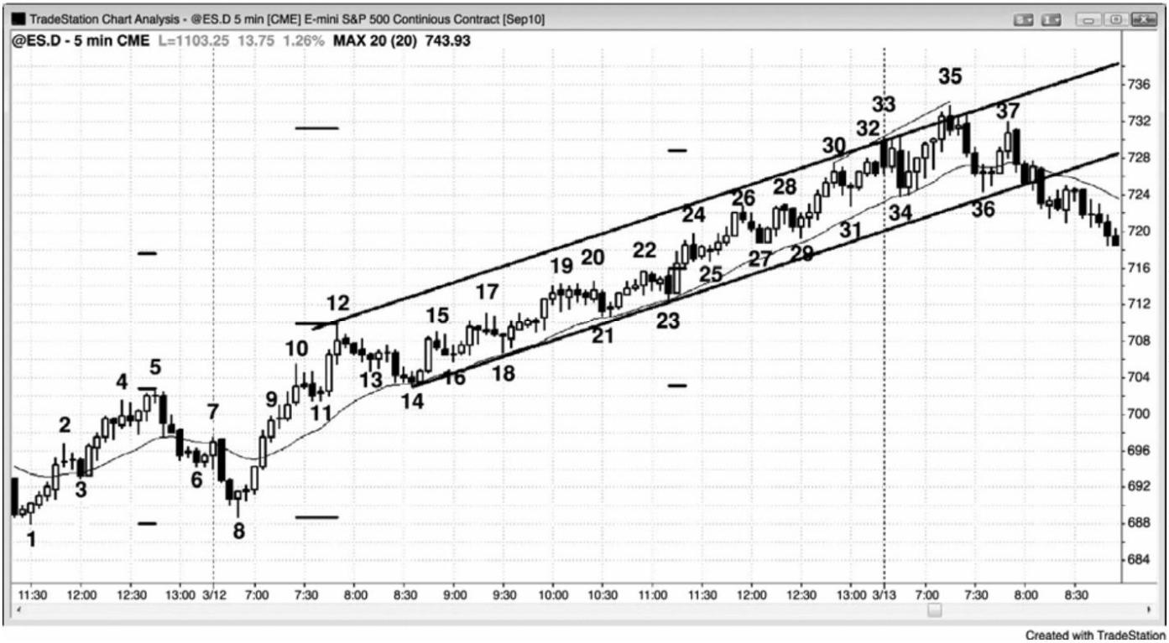

盘价、收盘价、最高价和最低价都比前一棒的对应价格要高。这种力量提醒交易者这个双重

底多头旗形可能引出一波很强的上涨运动。在向上突破棒 5 之后，市场横盘整理，而不是回

撤，这个架构非常强，也相当常见。在截止棒 12 的上涨尖峰之后，出现一波回撤，到棒 14

结束，它与棒 11 形成一个双重底多头旗形。此后出现一条多头通道，一直持续到当日收盘。

棒 18 与棒 16 形成一个双重底多头旗形。记住，（双重底的）低点不必精确地位于同一价

位。如果一个形态类似于课本上所讲的架构，那么它的行为很可能就是类似的。棒 29 与棒

27 形成另一个（双重底），同时形成一个强多头通道内的高点 2 买进架构。高点 2 就是两条

腿回撤，所有双重底都是两条腿回撤。

P127

这张图表的更深入讨论

如图 12.6 所示，昨天收盘前先是一段强多头趋势，然后市场回撤至略低于均线，在那里，

多头正寻找更低的价位和接下来形成的第二条上涨腿。截止棒 6 的下降通道非常陡峭，所以

交易者们不应在开盘棒 7 外包上涨棒买进。棒 8 是一条强多头反转棒，也是大型交易区间中

的一个更高低点和一个高点 2。它也是连续卖出高潮之后的向上反转。第一波卖出高潮是棒 5

多头通道之后的那个三棒空头尖峰，第二波卖出高潮形成于棒 7 向上反转尝试之后，由两条

强空头趋势棒构成。连续高潮之后通常形成一波至少包含两条腿的逆势运动，而且常常是一

个反转。由于这出现在第一个小时之内，所以它可能正在确定当日低点，多方应该把更多的

多头头寸波段化。

截止棒 10 的上涨尖峰之后出现一条大型多头趋势棒，形成一轮尖峰和高潮型的尖峰和通

道多头趋势。市场向下调整至棒14，短暂通道的起点，在那里形成一个预期的双重底多头旗

形。

从棒 14 开始的延长的多头通道，出现在一个多头尖峰之后。有些交易者把从棒 8 到棒

10 的运动看作尖峰，从棒 10 到棒 11 的运动看作回撤，在那里形成一个微型趋势线高点 1 做

多架构。在截止棒 11 的紧凑下跌通道被小幅跌破后，形成一波截止棒 12 的更高高点回撤，

然后是第二条下跌腿，到棒 14 结束。

别的交易者，特别是那些使用更高时间框架图表的交易者，把从棒 8 到棒 12 的运动看作

尖峰，把棒 14 处的两条腿均线测试看作回撤，该回撤引出了大型多头通道。

棒 12 下方的做空架构，是从棒 11 最终旗形开始的一个反转，也是从昨日高点开始的第

二个反转。

- 153 -

棒 14 前面倒数第二棒是一条大型空头趋势棒，所以是一个下跌尖峰。由于不久前（倒数

第 9 棒）出现过一个上涨尖峰，所以市场形成一个买进高潮（一条多头趋势棒后面跟着一条

空头趋势棒）。虽然这里不明显，但是你可以观察不同的时间框架，在某个时间框架内，整个

形态就是一个双棒反转（实际上，在 30 分钟图上就是一个双棒反转）。这根本没有必要，因

为我们可以从 5 分钟图上推断出来。无论什么时候出现高潮行为，市场很快会变得不确定，

因为当多空双方试图在他们的方向上制造一条通道时，他们会增加自己的仓位。不确定性意

味着市场处于交易区间内，有些交易者把从棒 14 到略高高点棒 17 的两条腿上涨运动简单地

看作一个从棒 14 空头尖峰开始的更高高点回撤。这是一种貌似可信的解释，虽然那么运动包

含很多十字星。然而，多方制造了一个从棒 14 开始的双棒多头上涨尖峰，这与棒 14 前面倒

数第二棒的空头棒形成一个卖出高潮。另外，空头趋势棒之后不久形成多头趋势棒是一个卖

出高潮，你可以找到某个时间框架，在那个时间框架上，它是一个双棒向上反转。

棒 18 形成一个失败的低点 2 买进架构，然后交易者们必须评估向上突破的动能，以便决

定它更可能至少再形成两条上涨腿，还是再出现一次上推，形成一个楔形顶（一个低点 3）。

由于从棒 10 起的价格行为已经是双向的，所以这是交易区间行为，预期低点 2 做空架构是合

理的（在强多头趋势中却不应那样做）。

市场形成一条大型多头趋势棒，向上突破至棒 19，这增加了从棒 18 失败的低点 2 开始

至少形成两条上涨腿的几率。从棒 18 到棒 19 的多头通道非常紧凑，连续包含 6 条多头棒。

当通道很强时，最好不要准备在市场跌破通道时做空，也就是说最好准备在低点3（楔形顶）

做空，而不是看是否会出现一波看起来像是不错的做空架构的突破回撤。突破回撤是二次入

场做空信号。截止棒 20 的上涨运动可能已经形成那个架构，但是它也太强了，因为它包含 5

条连续的多头趋势棒。在这一点处，大部分交易者会把从棒 14 开始的上涨运动看作一轮很强

的多头趋势，尽管市场仍然处于通道内，他们会像针对任何强多头通道一样交易它，以任意

理由买进，而且不被回撤套出。

无论何时出现一个强尖峰，你都应该预期出现坚持到底，你可以使用测量运动投影找到

获利了结的恰当位置。由于它们常常是可靠的，所以机构肯定也在利用它们。第一次测量应

该是以双重底为依据。通过在棒 5 高点加上从棒 1 到棒 5，或者从棒 5 到棒 8 的高度来寻找

可能的获利了结目标。在棒 24 处，这两个投影都被超越。由于通道在那一点仍然陡峭，所以

很可能继续上涨，于是多头应该继续持有部分多头头寸，而且应该寻找机会买进更多。他们

可能利用第一本书中所讲的通道交易技术买进。

下个更高目标取自尖峰高度的 2 倍，把棒 10 或棒 12 作为尖峰的顶部。如果把从棒 8 到

棒 12 的点数加到棒 12 顶部，那么那个投影在次日第一小时内被略微超越，在接下来的几个

- 154 -

小时里，形成一波幅度为 16 点的回撤。

棒 24 是通道内的第四次上推，当市场未能在棒 24 后面的低点 4 反转时，它向上突破。

一般来说，交易者们不应在这里使用低点 4 术语，因为这是一个多头市场，不是一个交易区

间或空头市场，但是棒 23 之后的突破表明，很多使用失败的低点 4 作为入场理由的交易者在

补进自己的多头头寸。那个突破在突破点（棒 22 高点）和突破回撤（棒 25 低点）之间形成

一个缺口。强势运动之后的缺口常常会成为测量运动，这里便是如此。当前腿形从棒 24 通道

低点开始，你可以取那个低点到缺口中点的点数，把它缺口中点，找出多方可能获利了结的

测量运动目标。在收盘前的反弹中，市场差两个跳动就击中那个目标，次日开盘向下反转，

暂时偏离那一目标。

交易者们应该寻找趋势线和趋势通道线，并且在通道行进的过程中不断重画。如果你看

到一个对通道顶部的失败突破，那么它可能引出一个反转。二次失败突破是更为可靠的做空

架构，如果你经过棒 14 低点到棒 23 低点画一条多头趋势线，然后绘制一条平行线并锚定在

棒 12 尖峰的顶部，那么你就得到一条包含了价格行为的通道。棒 35 是对区间顶部的二次失

败突破，是一个合理的做空架构。最低目标是向下刺穿通道底部，然后是一波基于通道高度

的测量运动，即从市场向下突破通道的位置减去通道高度。

三推之后，通道常常会调整。棒 15、17 和 19 是三推，但是通道非常陡峭，所以仅当首

先出现很强的向下突破，然后回撤时，你才应该寻找空头交易。同样地，由棒 24、26 和 28

构成的三次上推也是如此。反转失败在棒 29 上方形成一个高点 2 做多架构，之后是 5 条多头

趋势棒，形成一个尖峰。

P128

棒 30、33 和 35 形成另一个三推顶部形态，这一个值得考虑为当日可能高点。在第一个

小时内，反转可能是当日高点，所以你应该甘愿更激进一些。截止棒 34 的下跌运动包含两条

强空头趋势棒，所以空方正变得越来越强。棒 35 是一条强空头反转棒，是对多头通道顶部突

破之后的第二次向下反转，小幅超越使用棒 8 至棒 12 尖峰高度的测量运动目标。

今天这个案例很好地说明了强趋势通道如何能够包含大量双向交易，回撤看起来一直没

有强到可以买进。通道内包含大量空头趋势棒，当空头寻找第二条下跌腿时，把他们套入做

空交易。然而，每次测试均线时，买家都会返回，一直没有出现一个很好的突破回撤做空架

构。这告诉老手们只能买进。只有几次逆势刮头皮机会，但是仅当交易者们能够在下个买进

架构出现时马上反转做多的情况下，才可以考虑选择那些刮头皮机会。如果他们错过下个买

进机会，那么他们的能力就不足以在这样一个交易日做空，因为他们很可能错过太多盈利的

- 155 -

多头交易，而在等待稀缺的可获利空头刮头皮机会。他们是在交易数学的错误一方，因为缺

乏纪律性而没有最大化他们的获利潜能。

整个通道都非常陡峭，所以你应该假定那个尖峰在较高时间框架图表上也形成一个上涨

尖峰（实际上，市场在 60 分钟图上形成一个很强的 8 棒多头尖峰），所以接下来应该是一条

更高时间框架多头通道。这就意味着接下来的两三天里很可能在 5 分钟图上出现坚持到底买

进，果真如此。当 5 分钟通道是更高时间框架尖峰的一部分时，最后到来的回撤通常只会在

更高时间框架图表上测试通道低点，而不是在 5 分钟图上测试通道低点。

有很多突破测试会精确地测试早期突破，猎杀交易者们使用盈亏平衡止损为他们的多头

交易的波段部分设定的止损。举例说明，如果交易者们在棒 11 高点 2 买进，持有多头经历棒

12 失败的旗形（不建议这样做，因为在当天这一点，这是一个不错的做空架构），如果他们

使用盈亏平衡止损，那么他们恰好会被止损踢出。然而，识别出这一强双重底形态的交易者

们，在棒 14 两条腿均线测试上方入场做多后，会在交易的波段部分上使用较为宽松的止损，

预期当天成为一个强多头趋势日。观察一下均线。在截止棒 10 的初始多头尖峰之后，还没有

收盘价低于均线，所以不要担心一两个跳动的损失而使用紧凑的止损。实际上，交易者们应

准备在明天出现低于均线的第一个收盘价时买进，然后在低于均线的第一均线缺口棒上方再

次买进。

图 12.7 失败的双重底突破是一个楔形形态的变种

如果一个双重底多头旗形向下突破，但立即向上反转，那么它就成为一个楔形多头旗形

- 156 -

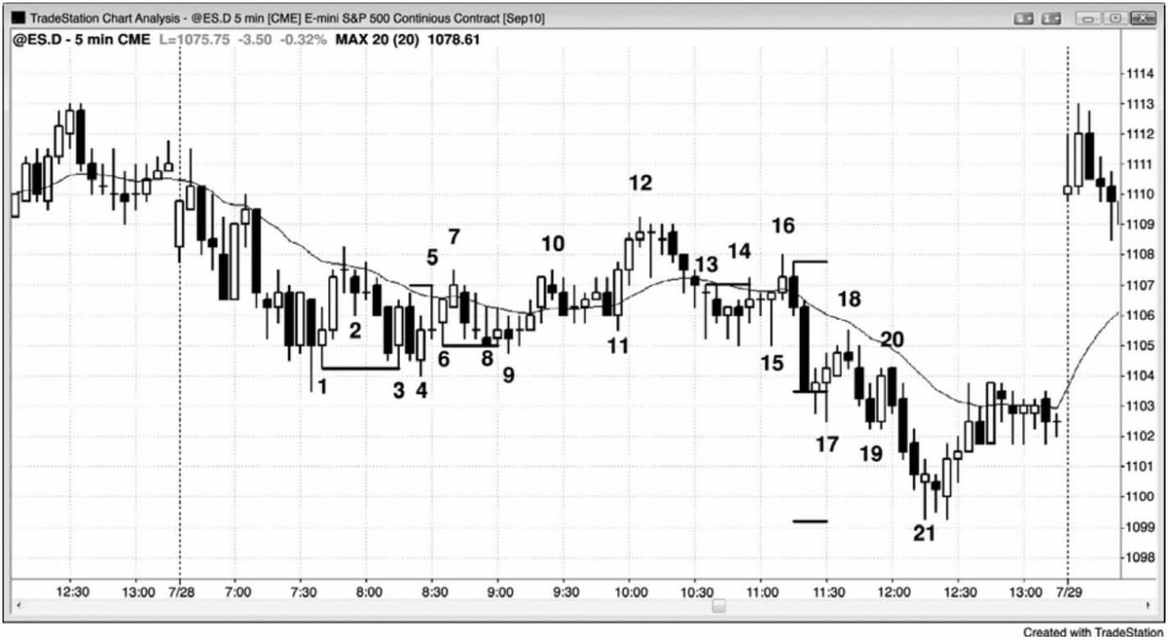

的变种。图 12.7 中，棒 3 与棒 1 信号棒形成一个双重底，但市场立即向下反转。然而，对双

重底底部的突破失败，市场在棒 4 再次向上反转，形成一个楔形多头旗形（你也可以把它叫

做三角形）。三次下推分别是棒 1、棒 3 和棒 4 的三条下尾线。在这个特例中，棒 2 也是一个

可以接受的第一次下推。由于市场处于棒 1 和棒 3 之间的交易区间内，所以在棒 1 顶点上方

买进是比较冒险的，因为它的价格相当高，你可能是在一个交易区间的顶部买进。当大型多

头反转棒出现在交易区间内时，它的作用并不是一条反转棒，因为交易区间内没有什么可供

反转。在类似这种情况下，等等看是否出现突破回撤和二次入场机会，总是更好的选择。棒

4 是一个向更低低点的回撤，是一个更为安全的做多信号。

棒 6 和棒 8 试图形成一个双重底多头旗形，但一直未被触发。相反地，市场在棒 9 向下

突破，然后在几棒后向上反转。这又是一个楔形多头旗形，三次下推分别在棒 6、棒 8 和棒 9。

然而，棒 7 后面的空头棒也可认为是第一次下推。对于任意楔形，只要至少出现三次下推，

是否存在多重选择并不重要。

棒 13 和 14 形成一个双重顶，尽管棒 14 高出 1 个跳动。市场在棒 15 向上反转，但向上

突破失败，棒 13、14 和 16 成为一个楔形空头旗形做空架构。

这张图表的更深入讨论

图 12.7 中，棒 13 和 14 双重顶形成于一个带刺铁丝形态中，该形态刚好位于均线下方。

空头带刺铁丝常常包含一个失败的低点 2，交易者们可以在低点 2 信号棒下方买进，预期向

下突破失败。这是一笔刮头皮交易。由于突破带刺铁丝的第一条趋势棒通常失败，所以交易

者们可能准备在棒 16 下方做空。

棒 19 或许是一个高点 2 做多架构（它是一个双棒多头反转，但市场一直没有超越那条多

头棒），但是由于市场现在可能处于强势跌破交易区间的空头趋势中，所以你不应寻找高点 2

买进架构，那种架构只存在于多头趋势和交易区间中。该交易区间几乎全部位于均线下方，

由于市场在进入交易区间前是下跌的，所以更有可能向下突破（趋势恢复）。有些交易者预期

高点 2 买进失败，套住多头，然后这些交易者会准备在棒 20 低点 2 架构下方做空，在那里，

被套的多头将会抛出他们的多头头寸。

空头通道以截止棒 21 的第三次下推结束，次日向上跳空开盘，远远高出了空头通道起点

棒 18。该通道被棒 16 之后的一个强双棒空头尖峰延长。出现一波完美的下跌测量运动，使

- 157 -

用的是尖峰的高度，然后从尖峰底部向下投影。

棒 19 是另一个双棒下跌尖峰，它引出了从棒 20 到棒 21 的空头通道。该通道是抛物线形

的，因为它拥有加速阶段（表现为大型空头棒）和减速阶段（表现为实体变小），最后一棒甚

至拥有上涨收盘。从棒 20 开始的三条空头趋势棒形成一个空头尖峰，是一波卖出高潮。它是

第三个连续的卖出高潮，接下来通常是至少包含两条腿、至少持续 10 棒的调整。棒 16 之后

的双棒空头尖峰是第一波卖出高潮，截止棒 19 的三棒空头尖峰是第二波卖出高潮。

- 158 -

## 第**13** 章 **20** 缺口棒

当市场连续 20 棒或更长时间位于均线一侧，而且没有触及均线时，趋势是非常强劲的，

但也是过度的，可能不久就会向均线回撤，形成一个 20 缺口棒架构。如果回撤前没有明确的

趋势反转，那么第一次触及均线是一个高胜率刮头皮架构，预期市场会测试趋势极点。有些

交易者会使用限价单或市价单在均线上或略高于、略低于均线处入场，但更好的做法是等待

价格行为入场（向趋势方向的反转和止损入场），以防回撤大幅超越均线。20 棒并没有什么

神秘之处。它只是一个有用的向导，提醒你趋势强劲。你可以任意选择较大的棒线数目，产

生一个架构，通常与 20 棒相同，它也会在其他时间框架上有效。一轮趋势可能极强，但每

30 分钟都会触及均线，而一轮趋势可能偏离均线 4 小时，只是突然反转进入反向趋势。当那

种情况发生在 5 分钟图上，市场已经至少有两个小时没有触及均线时，过去我常常称之为偏

离均线两小时架构，或简记作 2HM。由于相同的在所有时间框架上有效，所以更为有用的做

法是用棒线数代替小时数。20 棒可以是一天中任意时间段的 20 条棒线，不一定非得位于头

两个小时内。

一旦你注意到 20 条连续缺口棒出现，那么就要准备在每次触及均线时做反向交易。经过

一次或多次均线测试后，很可能会出现一次穿过均线的测试，在均线的另一侧形成一条均线

缺口棒，那一棒和均线之间将形成一个缺口。准备在第一缺口棒做反向操作（在多头趋势中，

如果高点低于指数均线，就在前一棒高点上方 1 个跳动处买进）。如果第一次入场失败，那么

就在第二次入场买进，前提上出现二次入场。像所有架构一样，如果头两个架构失败，那么

不值得在第三次买进，因为市场此时很可能是在通道之中，而不是在形成反转。由于你做的

是顺势交易，所以应该把部分头寸波段化，因为市场的运动幅度可能比你认为的要大得多。

股票中的均线测试特别可靠，一天中常常提供非常棒的入场。但是，如果第一均线缺口棒形

成于一个强趋势反转之后，那么它很可能失败，因为趋势现在已经反转，那个缺口棒是前一

趋势的一个架构，而前一趋势已经结束。

图 13.1 20 缺口棒

- 159 -

当一轮趋势非常强劲，连续 20 棒或更多棒没有触及均线时，很多交易者将准备在第一次

向均线的回撤入场，持有头寸，预期市场测量趋势极点。在图 13.1 中，棒 11 是 20 多棒来第

一条触及均线的棒线，由于空头趋势没有形成明确的底部，所以交易者们在略低于均线、均

线、略高于均线处设定限价单入场空头交易。虽然截止棒 11 的上涨运动由 6 条连续的多头趋

势棒构成，在棒 10 没有明确的底部，于是交易者们正在均线附近寻找做空机会。那些做空操

作使得棒 11 之后形成一条小型空头内包棒，而不是一条强空头趋势棒，这就意味着大部分交

易者相信这一点处的反弹太强，不能做空。然而，在棒 13 下方的二次入场（第一个入场机会

是在一棒之前），空方变得非常积极。因为截止棒 13 的上涨运动非常强劲，交易者们正在寻

找一个更高低点和二次向上测试，所以大部分空头在棒 14 对棒 10 空头趋势低点的更高低点

测试离场。

P131

棒 8 没有触及均线，但仍然是对均线的一个两条腿测试。空头如此急切地做空，他们在

均线下方两三个跳动处设定限价单，因为他们不确定反弹会触及均线。如果他们确定反弹将

触及均线的话，那么他们会把限价单设在均线下方 1 个跳动处做空，当市场触及均线时，他

们的交易就入场了。当市场在略低于均线处向下反转时，空头非常积极。当测试转变为大型

空头趋势棒时，这尤其明显，比如在这里。

棒 7、9 和 10 形成一个空头楔形，这是一个反转形态。棒 10 信号棒的强度并不足以说服

交易者们市场已经向上反转，所以他们仍然在均线附近寻找做空架构。底部的强度足以形成

- 160 -

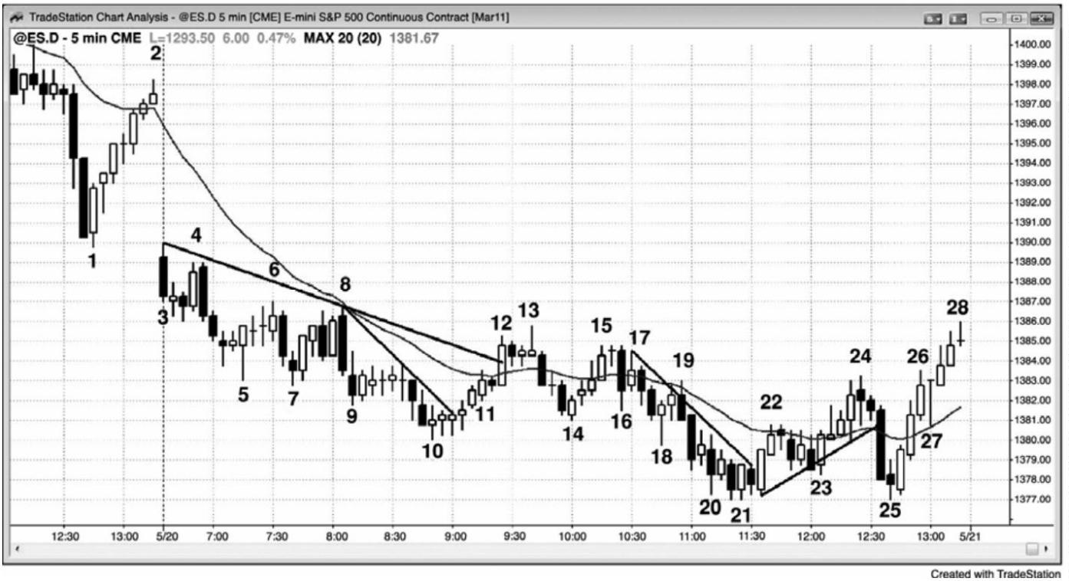

第二条上涨腿，至棒 15 结束，与棒 13 形成一个双重顶空头旗形。

这张图表的更深入讨论

图 13.1 中，市场以一条空头趋势棒向下跳空，所以那个突破可能已经变为一轮开盘起空

头趋势。两棒之后，突破失败，但是那个架构没有强到可以买进。相反地，空头应该离场等

待。棒 4 与棒 3 形成一个双重顶空头旗形，与后一棒形成一个双棒反转。交易者们可能会使

用止损单在棒 4 下方做空，也可能选择等待。下一棒是一条空头趋势棒，跌破棒 4，使棒 4

成为一个波段高点。由于现在既出现一个波段低点，又出现一个波段高点，而且开盘区间小

于近期平均日区间的三分之一，所以市场处于突破状态。多头将使用止损单在交易区间向上

突破时做多，空头将使用止损单在区间下方 1 个跳动处做空。突破应该拥有坚持到底，那一

天常常成为一个趋势日，比如在这里。

虽然上半天空方表现出很强的力量，但是多方几次突破空头趋势线。截止棒 13 的反弹上

破空头趋势线之后，他们能够在截止棒 25 的下跌止损猎杀后推动市场上涨，棒 25 与棒 21 形

成一个双重底。对于棒 21 到棒 24 的空头旗形的突破，它也是一个最终旗形买进架构。棒 13

也是空头趋势中均线上方的第一缺口棒，所以是一个卖出架构（见下一章）。

图 13.2 20 缺口棒并不总是买进架构

如果市场已经 20 棒或更多棒没有触及均线，但首先出现了一个高潮，那么 20 缺口棒架

- 161 -

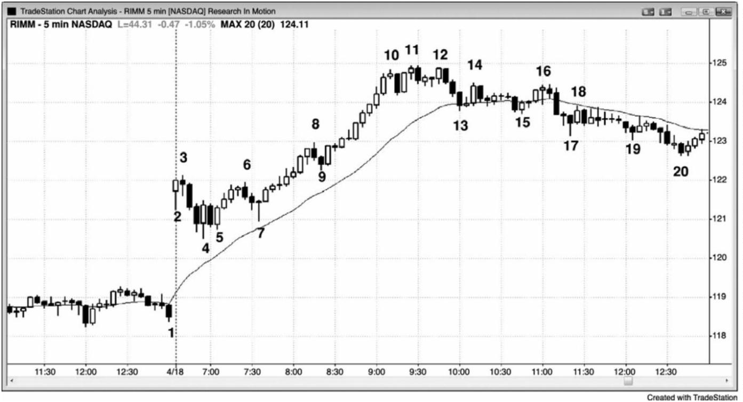

构可能不会引起反弹和对极点的测试。如图 13.2 所示，动态研究公司（RIMM）形成一波抛物

线形多头趋势，至棒 10 结束。由于抛物线形运动不能持久，所以它是一种类型的高潮，任意

高潮之后通常都至少是一波两条腿的调整，至少持续 10 棒，甚至可能是趋势反转。这使得向

均线的单腿调整成为风险很高的做多架构。

P132

这张图表的更深入讨论

在图 13.2 中，虽然多头可能在棒 13 处使用设在均线处的限价单刮取小额利润，但是在

高潮之后的空头尖峰买进是非常冒险的，因为应该预期至少出现两条腿的下跌。棒 15 是一个

更好的架构，因为它是第二条下跌腿，它拥有一条不错的多头反转棒，但是它在棒 16 低点 2

失败。棒 16 也与棒 14 形成一个双重顶空头旗形。由于市场处于一段紧凑的交易区间内，所

以这不是一个很强的做空架构。

截止棒 10 的上涨运动中，棒线之间的重叠非常小，而且收盘靠近它们的高点。从棒 7 到

棒 10 的整个反弹陡峭，那就是一个多头尖峰。尖峰之后是暂停或回撤。这里，回撤以三条空

头趋势棒开始，形成一个下跌尖峰，至棒13。当出现一个多头尖峰，然后出现一个空头尖峰

时，这是一个高潮反转，是一种类型的双棒反转（但可能仅在较高时间框架的图表上比较明

显）。当多方持续买进试图制造一条多头通道，空方持续卖出试图制造一条空头通道时，市场

通常会横盘整理一段时间。这里，空方获胜，市场跌破棒 13 和棒 15 双重底，形成一波向下

的测量运动。当市场两次尝试做某事情失败时，它通常会尝试做相反的事情。

虽然这里没有给出，但是多方有能力制造一条从棒 20 低点开始的强多头通道，从棒 20

开始的上涨腿，刚好与棒 4 到棒 10 第一条腿的高度相等，形成腿 1=腿 2 测量运动。截止棒

10 的多头上涨尖峰比截止棒 13 的空头下跌尖峰要大很多，它也是更高时间框架上的一个多

头尖峰。在这张 5 分钟图上，空头尖峰得到了它的通道，然后，在次日的一张更高时间框架

图表上，多头尖峰得到了它的通道（未给出）。

高潮也有一个小型的楔形顶部。虽然棒 12 低于棒 11，但这仍然像是一个楔形，其中空

方如此积极，他们防止第三推超越第二推。有些交易者可能把棒10 后面的空头棒看作是对多

头通道的第一次向下突破，然后把棒11 看作是向更高高点的突破回撤。这种价格行为并未强

到可以做空，但足以令多头减仓或离场。棒12 是一个双棒反转形态的第一棒，它是一个更低

高点，或者说与棒11 形成一个双重顶。交易者们应该在那第二棒下方做空，那是一条强空头

趋势棒，最低目标是测试均线。棒17 是低于均线的第一缺口棒，但多头趋势已经演变为交易

- 162 -

区间（市场已经横盘20 到30 棒），所以这不再是一个可靠的买进架构。

- 163 -

## 第**14** 章 第一均线缺口棒

通常，20 缺口棒之后，市场会测试极点，下次对均线的测试甚至会更深。可能形成一棒，

完全位于均线的另一侧。这是一条均线缺口棒，有时它还可能是一个 20 缺口棒回撤架构。缺

口是一个广义术语，就是指图表上两个点之间存在空隙。举例说明，如果今天的开盘价高于

昨天的收盘价，那么就形成一个上涨缺口。如果开盘价高于昨天的最高价，将在日线图上形

成一个缺口。对这一术语的更宽泛地使用，带来了其他交易机会。举例说明，如果一棒高点

低于均线，那么在那一棒和均线之间就形成一个缺口。在多头市场或横盘市场中，市场很可

能会回补那个缺口。有时，一棒会向上超越前一棒高点，但是之后在一两棒内，回撤会再次

下跌。如果市场再次向上超越前一棒高点，那么就形成一个第二均线缺口棒架构，或者是多

头趋势中二次尝试回补一个均线缺口，极有可能形成可交易的反弹，离开这一架构。类似地，

空头趋势或市场中，均线上方的缺口倾向于被回补。

如果出现一轮强趋势，而且这是该趋势中的第一条均线缺口棒，那么接下来市场通常会

测试趋势极点。向缺口棒的这一波回撤一般会强到足以突破趋势线，在测试趋势极点后，市

场通常会形成一波两条腿调整，甚至是重要趋势反转（在第三本书中讨论）。举例说明，如果

有一轮强多头趋势，最后出现一条高点低于均线的棒线，然后下一棒向上超越那一棒高点，

那么市场将努力测试多头极点，形成一个更高高点或更低高点。交易者们将会买进，做一笔

波段交易，预期市场靠近或超越原来高点。如果均线下方的回撤进一步下跌，那么交易者们

会逐步增加额外的多头头寸（这将在第 31 章关于逐步加仓和逐步减仓的部分讨论）。如果市

场向上反弹测试原有高点，但接下来向下反转，那么通常会形成一波更长的调整，一般至少

包含两条腿，常常引起趋势反转。

大部分图表上的大部分棒线都是均线缺口棒，因为大部分棒线都没有触及均线。但是，

如果有一轮不强的趋势，而且有一位交易者做逆势交易（比如在均线上方一棒的低点下方 1

个跳动处卖空），那么该交易者常常只是寻找向均线的刮头皮架构，他将在均线处获利了结。

仅当当前价位与均线之间存在足够的空间，可以赚到一笔能够接受的利润，而且仅当那笔交

易在当前价格行为的背景中是合理交易时，交易者才会选择那笔交易。因此，如果有一轮强

趋势，那么每一均线缺口棒倾向于形成波段交易架构，如果没有强趋势，交易者选择均线缺

口棒交易，那么她更有可能是在做刮头皮。

- 164 -

图 14.1 均线缺口，二次信号

P134

图 14.1 中，棒 2 是第二次尝试回补横盘市场中均线下方的缺口。下行动能有点强，那或

许意味着市场今天不是横盘整理，但由于昨天的强势收盘，均线基本保持水平。另外，有几

棒与一两棒之前的棒线重叠，棒 2 也是双棒空头尖峰之后的第三次下推，双棒空头尖峰由当

天第三棒和第四棒构成。多头使用止损单在棒 2 高点上方 1 个跳动处做多，准备在测试均线

时获得一笔刮头皮的利润。

棒 3、4、和 8 也是二次尝试（首次尝试可能只是一条多头趋势棒），或者二次均线缺口

棒入场。

棒 5 是一条均线缺口棒，但交易者们不会为了赚取到均线的刮头皮利润而在棒 5 做空，

原因有二，一是因为没有足够的空间做刮头皮，二是因为它出现在一个很强的向上反转之后，

在棒 4 更低低点向上反转之后，很可能形成一个更高低点和第二条上涨腿。

棒 6 和棒 9 都是第二均线缺口棒做空架构。一旦市场向上超越棒 9，那么就会形成一轮

多头趋势，因为两次尝试下跌都失败了（棒 9 是一个第二均线缺口棒架构，也就是说它是第

- 165 -

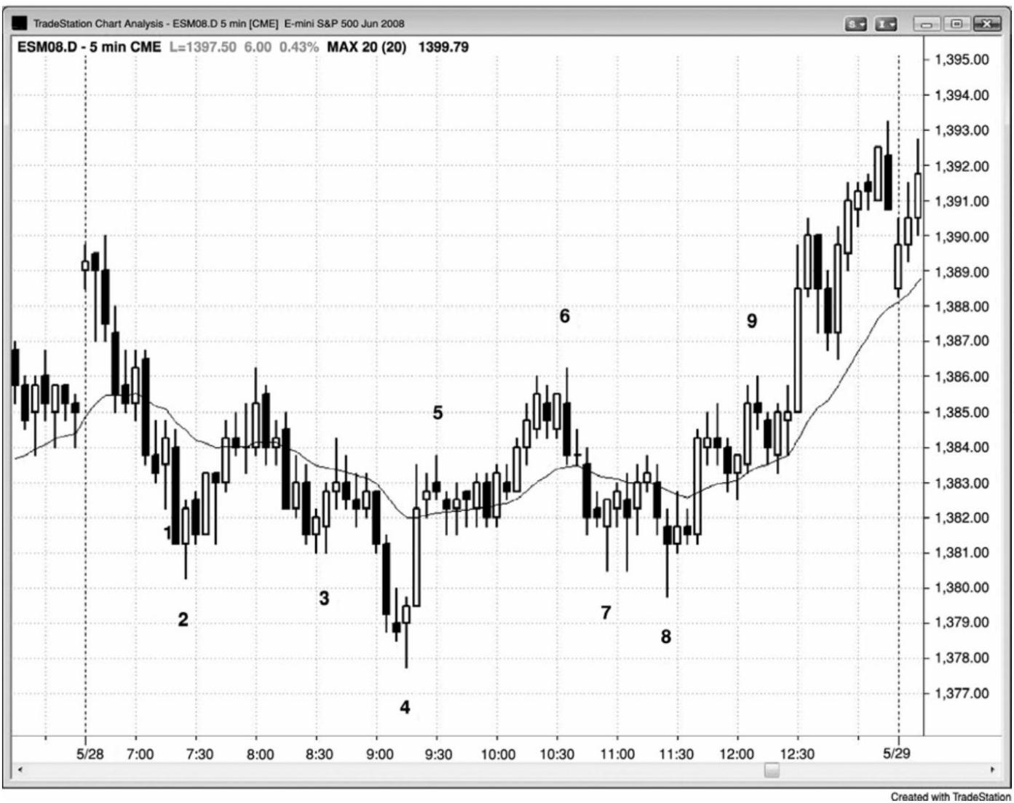

二次尝试回补与均线之间的缺口）。

棒 7 是一个均线缺口棒架构，但是因为与均线之间的空隙太小，所以交易者们不大可能

单单根据它是一条均线缺口棒而买进。

这张图表的更深入讨论

图 14.1 中，市场向上突破，但当天第一棒较小，所以不是失败的突破做空架构的可靠信

号棒。第三棒很强，所以是一个更好的架构，预期形成开盘起空头趋势。

棒 6 是从开始于棒 4 之后上涨尖峰的尖峰和通道多头趋势开始的一个向下外包反转。

棒 8 是开始于棒 7 低点的那个小型扩张三角形的信号棒。也可把它看作一个楔形，因为

它向下突破一个小型双重底，而且突破失败。棒 8 也是棒 4 底部之后的一个楔形多头旗形；

三次下推是棒 5 后一棒、棒 7 和棒 8。最后，棒 8 是截止棒 5 的上涨尖峰之后的更高低点，

那个上涨尖峰形成于棒 4 更低低点之后。

对棒 9 的向上突破是一个失败的楔形空头旗形，所以很可能形成一波向上的测量运动。

三次上推是棒 8 前面倒数第二棒、棒 9 前面的波段高点和棒 9。

图 14.2 均线缺口和极点测试

P135

第一均线缺口棒可能引起对趋势极点的测试。图 14.2 中，棒 1 和棒 2 都是强趋势中的第

一均线缺口棒，接下来是对趋势极点的测试。棒 1 是空头趋势的第一棒，其低点位于均线上

- 166 -

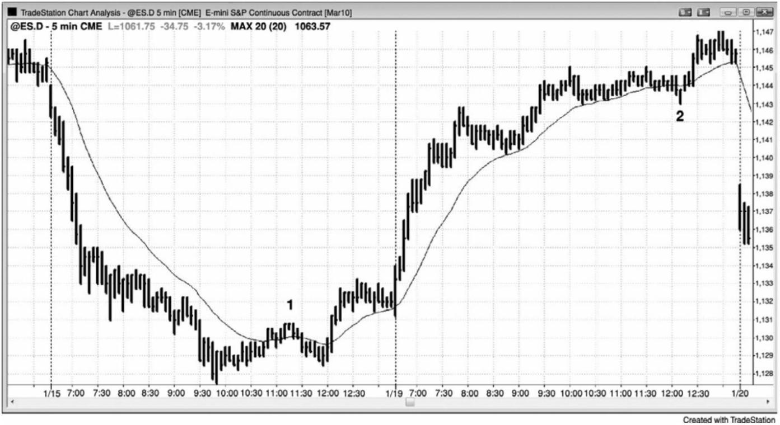

方（该棒和均线之间存在一个缺口），接下来市场测试空头低点，形成一个更高低点。棒 2 之

后形成一个新的趋势极点。

- 167 -

## 第**15** 章 一天中形成突破和反转的关键转折时间

在太平洋标准时间上午 7:00 和 7:30 的经济报告前后，太平洋标准时间上午 11:30，市

场常常形成突破或反转，太平洋标准时间上午 11:00 和正午，不常出现突破和反转。在强趋

势日，经常出现很强的逆势恐慌运动，将人们吓出他们的头寸，这通常发生在上午 11:00 和

11:30 之间，不过也可能略早或略晚。一旦你显然是被一波强逆势运动而愚弄，趋势通常会

经历较长一段路程，返回它原来的极点，你和其他被套出的贪婪的交易者们将会追逐它，使

它的幅度越来越大。什么导致了这种运动呢？机构从迅猛的逆势尖峰中受益，因为那允许他

们在好很多的价位加仓，预期趋势恢复，进入收盘。假如你是一位希望在收盘前吃货的机构

交易员，你希望在非常好的价位入场，那么你会制造某种谣传，或者为某种谣传推波助澜，

导致短暂的恐慌，猎杀止损，暂时令市场快速超越某个关键价位。无论什么谣传或新闻，无

论是否是一些机构散播它赚钱，都不重要。重要的是那种止损猎杀给那些明白其中就里的交

易者们一个机会，使他们能够依附机构，利用失败的趋势反转赚钱。

止损猎杀通常会突破重要趋势线，所以向新极点的运动（趋势线突破之后的一个更高高

点或更低低点）提示聪明的交易者们在第二天的第一个小时内寻找一笔反向交易。

这种类型的陷阱在交易区间日也很常见，市场已经在看起来是初期突破内一个极点附近

盘桓了几个小时，突然迅速运动至另一极点，这种反向突破常常在太平洋标准时间上午 11:30

左右失败。这把预期向一个方向突破而提早建仓的交易者们套出场外，把预期向另一个方向

突破的新突破型交易者们套入场内。大部分交易区间日都在中部某个价位收盘。

- 168 -

图 15.1 迟到的止损猎杀

在图 15.1 中，有两个 20 缺口棒架构形成于迟到的止损猎杀。棒 5 是太平洋标准时间上

午 11:25 止损猎杀后的入场，它也是均线缺口架构的一个二次入场（一个第二均线缺口棒做

多架构，形成于棒 4 空头尖峰后面一棒上方的第一入场之后）。注意那条空头趋势棒有多强，

它拥有一个很大的实体，而且收盘靠近低点。这条空头突破棒使得弱手们认为市场已经反转

进入空头趋势。聪明的交易者们把这看作一个很棒的买进机会，预期它成为一个耗尽型卖出

高潮和一个失败的突破。这种类型的止损猎杀通常会突破重要趋势线，由于之后通常会形成

新的趋势极点，所以它常常是为第二天第一小时内的反向交易搭建平台（这里是多头趋势线

突破后的一个更高高点）。它与多头通道起点棒 2 形成一个双重底多头旗形。

P137

在两个交易日，均线缺口逆势架构都形成于对均线的两次或多次测试之后。在逆势交易

者们能够多次把市场拉回均线之后，他们下注时越来越自信，结束形成一条超越均线的缺口

棒。不过，第一次这样对均线的突破超越通常失败，提供一个很棒的反向交易机会，预期趋

势恢复。

第一天，市场在上午 7 点努力向下反转，估计是一份报告引起的。由于在那一点当天仍

是一轮开盘起多头趋势，所以那个单棒下跌是开盘起趋势中的第一次回撤，所以是一个买进

架构。失败的反转之后是一个三棒多头尖峰，然后是一条通道。

第二天，上午 7 点的反转成功，成为一个三棒空头尖峰，然后是一条空头通道。

- 169 -

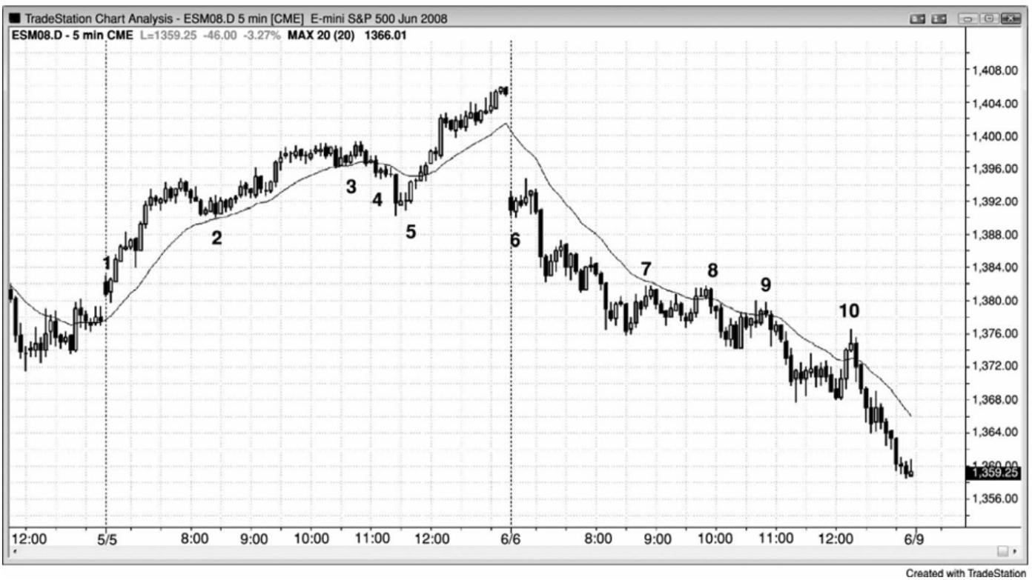

第二天，市场在中午努力从一个最终空头旗形向上反转，但是反转在棒 10 均线缺口做空

架构处失败。

图 15.2 迟到的多头陷阱

图 15.2 中，开盘后形成一轮空头趋势，然后向上反弹，却未能超越均线，交易者们预期

太平洋标准时间上午 11:30 形成多头陷阱，它今天出现得非常准时。棒 3 也是空头趋势中的

第一条均线缺口棒。通常，陷阱是很强的逆势腿形，令充满希望的多头积极买进，只是当市

场快速向下反转时迫使他们清算出场。不过今天从棒 2 开始的反弹包含大型重叠十字星，表

明交易者们在两个方向上都局促不安。如果不能令人相信，那怎么能够令交易者们被套呢？

嗯，棒 3 前一棒试图形成一个双重顶空头旗形，而棒 3 超越了棒 1 高点，破坏了那个形态。

这使得很多交易者放弃自己的空头交易，被迫了结，突破时把一些多头套入多头交易。突破

前的动能很弱，所以可能没有太多被套的多头。不过，市场未能与棒 1 形成一个完美的双重

顶，把一些空头套出场外。由于它是一个陷阱，所以当那些被套出的空头被迫在更低价位做

空，追逐市场下跌，那些被套的多头不得不抛出他们的多头头寸时，为下跌增添了燃料。从

棒 3 开始的下跌腿的病弱，与从棒 2 开始的上涨腿的疲弱是一致的，结果不出所料——当天

市场收低。这是一个空头趋势恢复日，但是由于恢复开始的比较晚，而且之前是一段具有强

双向交易的紧凑交易区间（大型、重叠棒线，带有很长的尾线），结果形成的腿形比开盘下跌

腿形要小。

- 170 -

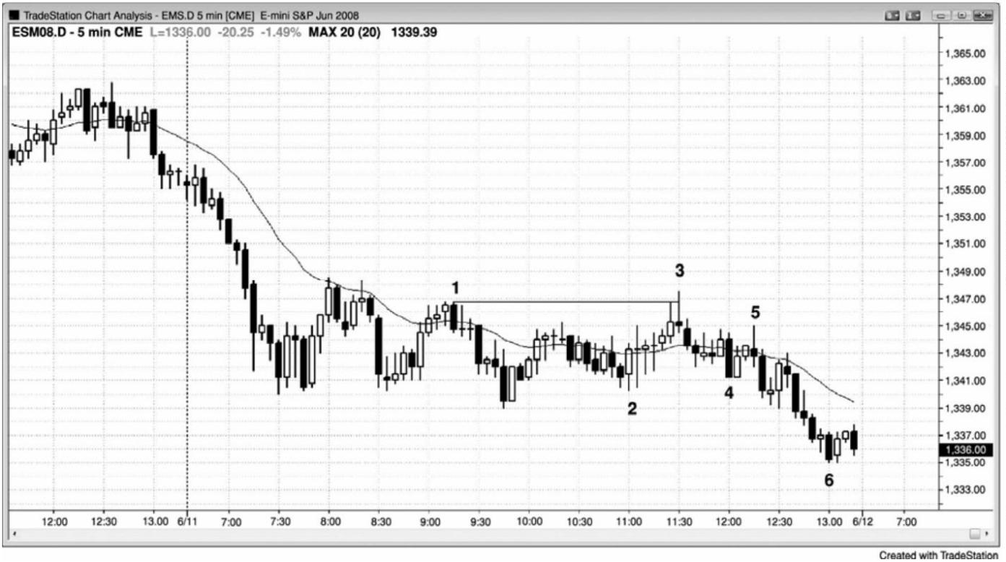

图 15.3 交易区间日迟到的陷阱

P138

在交易区间日，太平洋标准时间上午 11:30 也常常出现陷阱（见图 15.3）。这里，市场

在日区间的上半部分花了几个小时之后，市场快速跌穿当日低点，把多头套出，新的空头套

入。在上午 11:35 那一棒，市场在棒 24 上方给出一个二次入场高点 2 做多架构。市场两次尝

试向下突破当日低点棒 9，均告失败，所以很可能向相反的方向运动。大部分交易区间日都

在中部某个价位收盘。

当天开盘从第一棒起形成一轮多头趋势，然后回撤至上午 7:00 形成的信号棒棒 10 下方，

那也可能是由某种报告引起的。由于出现三条尾线突出的横向棒线，所以这代表着一个小型

交易区间，在它上方买进是风险比较高的。于是市场在报告时暂时向下突破，把空头套入，

然后向上突破超越棒 11，把多头套入，空头套出；然后在棒 12 第二次向下反转。当出现被

套的多头和空头，套入或套出时，下个信号通常不错，至少可以做刮头皮。

这张图表的更深入讨论

图 15.3 中，进入昨日收盘的反弹是一个从楔形底开始的向上反转，很可能至少包含两条

腿。棒 9 处的更高低点向上反转，足够接近一个双重底，太平洋标准时间上午 7:40 棒 13 处

的那个更高低点是一个双重底回撤。由于从开盘开始的反弹是一个很强的上涨尖峰，所以回

撤之后市场很可能会努力形成一条通道，但是在棒 12 与棒 1 形成双重顶后，形成通道的尝试

失败。下一小时形成了几个空头尖峰，最后形成一条空头通道，于上午 11:30 在棒 24 向上反

- 171 -

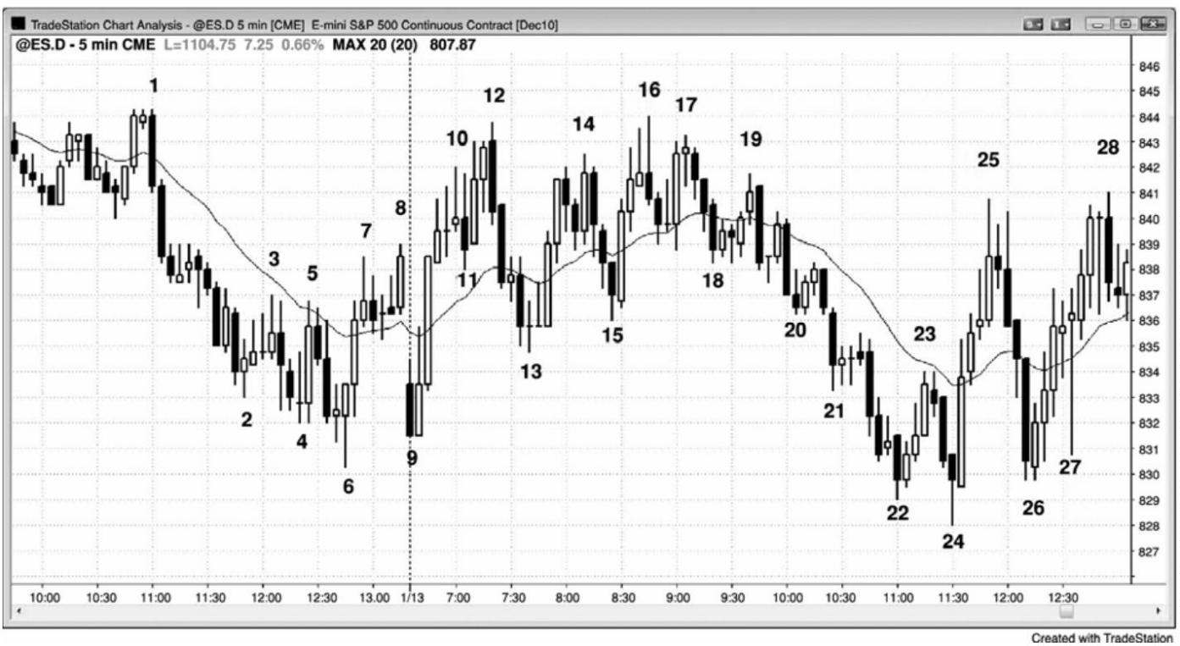

转。上午 11:00，棒 22 反转尝试失败。市场处于一条极为陡峭的空头通道内，所以对该通道

的第一次突破很可能引起一波突破回撤和一个更高胜率的多头架构，棒 24 便是信号棒。它还

是从当天一个新的低点二次尝试向上反转。

截止棒 12 的上推制造了一个楔形空头旗形，棒 5 和棒 8 是头两次上推。棒 11 突破从棒

9 开始的紧凑多头通道时，市场的上涨趋势太陡，不能做空，但是在市场向棒 12 更高高点突

破回撤时做空是合理的。等待棒 12 外包下跌棒收盘要更为安全，看空方是否能够控制那一棒。

那一棒收低，确认了空方的力量，所以在它下方坚持到底运动的起点做空是一个不错的入场。

- 172 -

## 第**16** 章 趋势和交易区间的腿形计数

趋势常常拥有两条腿。如果反转后第一条腿的动能很强，那么多空双方都会怀疑它是否

会是很多腿中的第一条腿，形成一轮新趋势。因此，多空双方都预期市场对原来趋势极点的

测试将失败，顺势（顺着原来趋势）交易者们将快速离场。举例说明，如果在一轮延长的空

头趋势之后出现一波很强的上涨运动，这波上涨运动超越均线和空头趋势的最后一个更低高

点，而且包含很多多头趋势棒，那么多空双方将假定市场会测试保持在空头低点上方的那个

低点。一旦这第一条上涨腿的动能消退，多头将部分或全部获利，空头将会做空，以防空方

有能力继续控制市场。空方不确定他们的趋势是否已经结束，他们愿意建立新的空头头寸。

市场将会下跌，因为在出现更为看涨的价格行为之前，买家不愿意买进。当多头在测试低点

的回撤返回时，新的空头将快速离场，因为他们不希望在那笔交易上亏损。空头回补空头头

寸的买进将增加向上的压力。然后，市场将形成一个更高的低点。空头不会考虑两次做空，

除非这条腿在第一条上涨腿的顶部附近徘徊不前（一个可能的双重顶空头旗形）。如果那样的

话，新的多头将会迅速离场，因为他们不想亏损，空头将变得更加积极，因为他们感觉到这

第二条腿已经失败。最后，一方将会胜出。在所有市场中，这种类型的交易整天都在进行，

产生大量的两条腿运动。

实际上，在市场向一个方向做了任意幅度的运动后，它最后会努力反转那一波运动，在

反转处常常会做两次尝试。也就是说每一轮趋势和每一波逆势运动都很可能再细分为两条腿，

而每条腿很可能被细分为两条更小的腿。

当你在寻找一波两条腿运动，但是看到两条腿处于一条任意类型的的相对紧凑的通道（比

如楔形）内时，那么它们实际上是第一条腿的子腿，通道可能实际上只是两条腿的第一条腿。

如果与正在调整的形态相比，两条腿中每一条腿内的棒数不足时，这尤其正确。举例说明，

如果出现一个持续了两小时的楔形顶，然后是一个三棒空头尖峰，然后是一条三棒通道，那

么那个尖峰和通道加在一起很可能只是第一条下跌腿，在至少再形成一条下跌腿之前，交易

者们在重仓买进时会犹豫不决。

- 173 -

图 16.1 两条腿运动

P140

图 16.1 中，截止棒 6 的空头趋势包含两条腿，第二条腿可以细分为两条较小的腿。截止

棒 9 的上涨运动也包含两条腿，截止棒 12 的下跌运动也包含两条腿。根据定义，所有尖峰和

通道形态都是两条腿运动，因为存在一个动能较高的尖峰期和一个动能较低的通道期。

棒 12 是对多头运动起点的完美的突破测试。它的低点刚好与棒 6 信号棒高点位于同一价

位，准确地猎杀了棒 6 多头交易的盈亏平衡止损。每当出现一个完美或近似完美的突破测试，

市场将形成一波近似测试运动的几率就很高（预期从棒 12 低点开始的上涨运动等于从棒 6 到

棒 9 的运动的点数）。

有一波截止棒 15 的两条腿运动，但是当它的高点被超越时，空头不得不买回从离开棒

15 做空架构的失败低点 2 入场的头寸，市场在一个多头尖峰中快速上攻。棒 9 已经与棒 3 形

成一个双重顶空头旗形，它在从棒 16 开始的反弹中失败，这也要归功于那个多头突破。

图 16.2 双重顶空头旗形

- 174 -

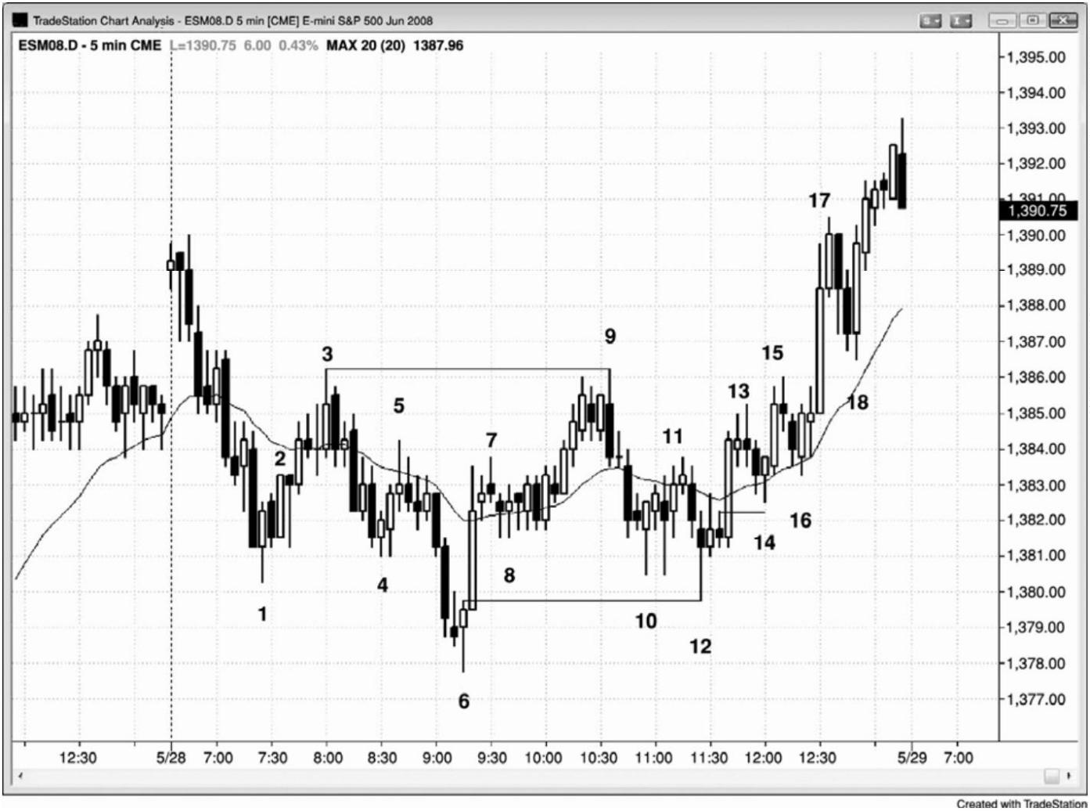

P141

如图 16.2，苹果（AAPL）在 5 分钟图是一只循规蹈矩的股票。在棒 2，它形成一个双重

顶空头旗形（棒 2 高点比棒 1 高点低了 1 美分），下跌运动超出了交易区间两倍高度的近似目

标。棒 2 也是空头趋势中向均线的两条腿上涨运动的顶部，在均线处形成一个空头低点 2 架

构，那是趋势中的一个可靠入场。很多股票中的趋势对均线是非常尊重的，也就是说均线在

一天中都在提供在趋势方向上以有限风险入场的机会。棒 2 后面的 4 棒形成一个双重顶回撤

做空架构。

图 16.3 楔形顶

- 175 -

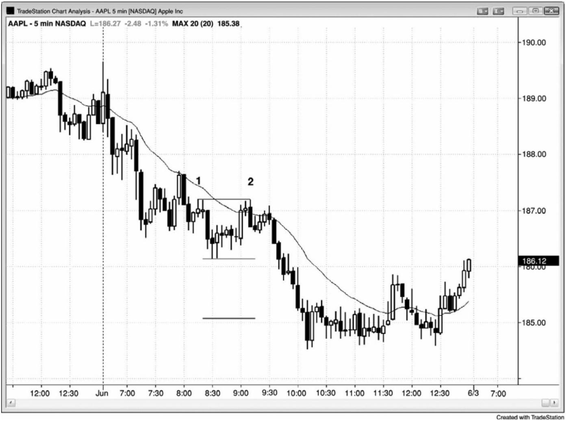

在图 16.3 中，SPY 形成一个楔形顶，由棒 4、6 和 10 构成，之后通常是两条腿横盘至下

跌调整。出现一个结束于棒 11 的的三棒空头腿形，第二条下跌腿结束于棒 13。这一波运动

是在一条通道之内，只是较高时间框架图表上的一条腿。它的幅度接近从棒 7 到棒 10 的上涨

腿，所以大部分交易者认为它所包含的棒线数量可能还不足以调整之前的大型楔形。市场形

成第二条横盘调整腿，至棒 15 结束，略高于棒 13 低点，形成一个双重底，接下来出现一波

多头尖峰和通道上涨，到达新的趋势高点。

- 176 -

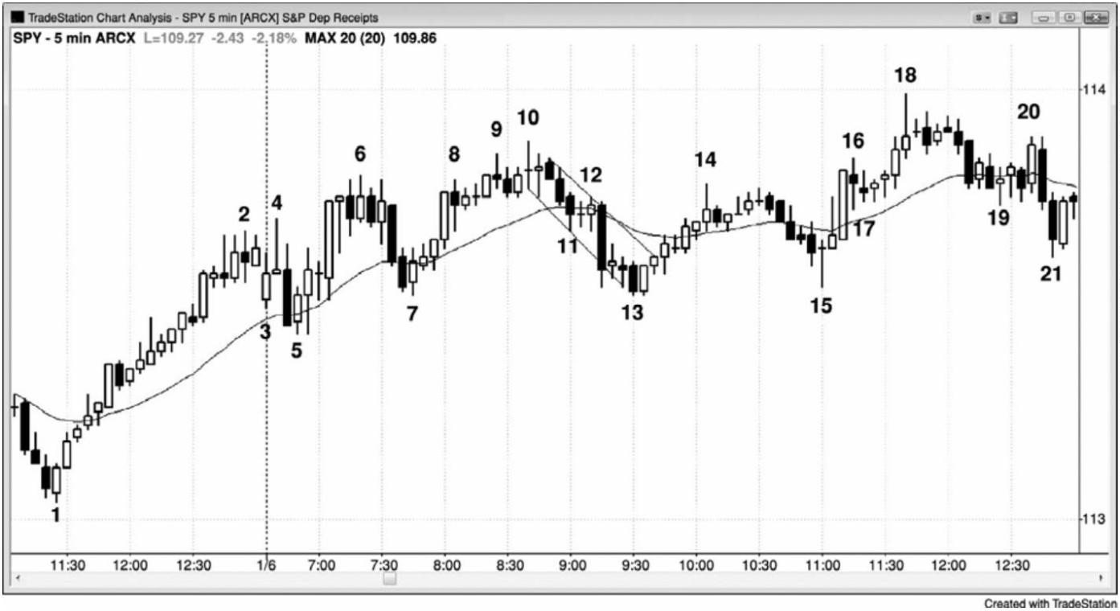

## 第**17** 章 棒线计数：高点和低点**1**、**2**、**3** 和**4** 形态以及**ABC**调整

所有市场都是分形的。分形是一个数学概念，也就是说市场的每一个片段都与每一个更

低或更高时间框架图表中形态基本相同。如果去掉图表上的时间和价格标签，通常你不能说

出它到底是 3 分钟图、5 分钟图、60 分钟图、还是月线图。你能够可靠估计一张图表的时间

框架的唯一时间是当普通棒只有 1 到 3 个跳动高时，因为那张图表上几乎全部是十字星，那

种情况仅发生于小时间框架或成交量极低的市场中，你不应交易那些图表。

由于每张图表上的每一波运动都倾向于包含两条腿，每一次调整也倾向于包含两条腿，

每一次调整的调整也倾向于包含两条腿，所以交易者只要明白这种倾向，就能发现大量机会。

在多头趋势或交易区间中，回撤已经结束的可靠信号是当前棒线的高点至少比前一棒线

的高点高出 1 个跳动。这引出一个非常有用的概念，即计算这种情况出现的次数，称为“棒

线计数”。在多头趋势或交易区间的横盘或下跌运动中，其高点高于前一棒线高点的第一条棒

线便是高点 1，它标志着横盘或下跌运动的第一条腿形的结束，尽管这条腿形可能只是更大

回撤中的一条小型腿。如果市场没有转变进入多头波段，而是继续横盘整理或下跌，那么就

把下一次其高点高于前一棒线高点的棒线标记为高点 2，标志着第二条腿形的结束。在高点 1

和高点 2 之间，至少需要一次微小的趋势线突破，以表明趋势交易者们仍然活跃。如果没有

这种突破，那么仍然不要买进，因为高点 1 和高点 2 很可能只是下降通道的一部分，那条下

降通道正在形成复杂的第一条下跌腿。

在强上升波段中，高点 2 入场可能比高点 1 入场高，在强下降波段中，低点 2 入场可能

比低点 1 入场低。顺便提一句，多头趋势中的高点 2 和空头趋势中的低点 2 常常被称为 ABC

调整，第一条腿是 A，方向改变形成高点 1 或低点 1 入场的是 B，回撤的最后一条腿是 C。从

C 开始的突破是多头 ABC 调整中的高点 2 入场棒，或者是空头 ABC 调整中的低点 2 入场棒。

多头趋势中的高点 2 与交易区间中的高点 2，空头趋势中的低点与交易区间中的低点 2

之间，存在重要区别，举例说明，当多头趋势中出现一个高点 2 架构时，它通常位于或高于

均线，趋势强度足以让你在当天高点附近买进。你是在一轮趋势中的一个延续形态买进，因

此可以在趋势顶部附近买进。然而，当你在交易区间中的高点 2 买进时，你通常会准备在反

转买进，那个架构低于均线，靠近区间底部。如果你认为市场处于交易区间中，那么在均线

上方、靠近交易区间高点的高点 2 买进是比较冒险的。实际上，由于这种交易很可能失败，

所以你反而应该考虑使用限价单在高点 2 信号棒的高点或其上方做空。如果高点 2 很可能失

败，那么它为什么还会触发呢？那是因为空方正打算在棒线上方做空，较少人会在略低于棒

- 177 -

线高点处做空。他们设定限价单在前一棒高点及其上方做空。由于愿意在棒线高点下方做空

的空头相对缺乏，所以多头没有遇到对手，能够推动市场超越前一棒高点，希望大量多头将

以买进止损单入场。棒线高点的作用就像是一个磁力位，超越棒线的上推是一个小型买进真

空。多头发现有巨大数量的空头在那里等着做空。结果是那个高点 2 触发，但市场立即向下

反转。那些在前几个跳动买进的多头，很快看到超越前一棒高点的反弹非常乏力。因为市场

走势并非他们预料的那样，所以他们离场，至少在几棒内不准备两次买进。他们对多头头寸

的抛售加剧了下跌。反过来对于交易区间中的低点 2 也是正确的。你只应准备在均线上方和

靠近交易区间顶部的低点 2 卖出，因为你正在交易的是一个反转，而不是一个延续形态。你

正在一条上涨腿的终点做空，所以正在与一段小型趋势相反的方向上交易。如果一个形态形

成于交易区间底部附近，你认为市场现在处于交易区间内，而不是空头趋势内，那么最好是

在低点 2 信号棒（的低点）或其下方买进，预期低点 2 失败，形成一种双重底。当市场看起

来在做趋势运动，而你认为市场已经进入交易区间时，这些预期的失败通常会发生。

多头趋势中的高点 1 和空头趋势中的低点 1 可能拥有不一样的风险/回报，具体要取决于

它们所处的趋势。举例说明，如果市场正在彻底，形成一个失败的低点 1，那么在那一棒上

方买进就是选择新多头趋势的第一个高点 1 入场。成功率可能只有 50－50，但是风险较小，

潜在回报较大。你只有很小的机会赚到较大的利润。在新的多头趋势中，初始上涨尖峰之后

的高点 1 多头交易，很可能成为一笔成功的交易，至少是一笔成功的刮头皮交易。风险较小，

潜在回报和胜率都较高。不过，如果市场正在形成它的第三个连续的高点 1 架构，那么形成

波段的几率就非常小，交易者们不应刮头皮。这就意味着风险和潜在回报都很小，胜率低于

第一个高点 1。

P143

有些多头回撤可能进一步增长，形成高点 3 和高点 4。当高点 4 形成时，它有时是从高

点 2 开始的，而这个高点 2 未能走得非常远。（译注：不明白）相反地，接下来是一个空头突

破和又一波两条腿下跌和一个二次高点 2，整个运动只是更高时间框架中的一个高点 2。在其

他时间里，高点 4 是一个小型尖峰和通道空头趋势，其中第一次或第二次下推是一个空头尖

峰，接下来的下推是在空头通道中。如果高点 4 未能使趋势恢复，市场跌破其低点，那么市

场很可能不再形成多头趋势中的回撤，而是在形成一个空头波段。在下单前等待更多的价格

行为展开。

当空头趋势或横盘市场正在横盘或向上调整时，低点低于前一棒的棒线是低点 1，作为

调整运动中第一条腿形的结束，这种调整可能短到只有 1 棒。随后出现的被称为低点 2、低

- 178 -

点 3 和低点 4 入场。如果低点 4 失败（在低点 4 做空被触发后，出现一条高于低点 4 信号棒

高点的棒线），价格行为表明空方已经失去对市场的控制权，市场要么将变为双向的，多方和

空方交替掌握控制权，要么多方将取得控制权。无论如何，空方最好能够以强动能突破一条

多头趋势线，表明自己已经取得控制权。

如果市场处于一轮明确的多头趋势内，那么不要寻找低点 1 或低点 2 做空架构，因为那

些架构只存在于空头趋势和交易区间内。如果市场处于一轮明确的空头趋势内，那么不要寻

找高点 1 或高点 2 做多架构，因为那些架构只存在于多头趋势和交易区间内。实际上，如果

市场处于空头趋势内，你常常可以准备在前一棒高点上方做空，因为在空头趋势中的高点 1

买进是一种低胜率交易。那就意味着如果只有 40%的机会做一笔成功的多头交易，那么就有

大约 60%的机会在击中获利了结限价单前击中保护性止损。如果你正在 5 分钟电子迷你图表

上刮头皮，那么就有 60%的机会市场会在击中信号棒上方 5 个跳动的限价单前下跌并击中两

点的止损。因此，如果有 60%的机会市场会在上涨 5 个跳动前下跌两点，那么这是一个非常

棒的做空架构。类似地，你可以准备在强空头趋势或空头通道中的任意一棒的高点上方卖出，

可以在多头趋势中的低点 1 买进，在多头趋势或多头通道中的任意前一棒的低点下方买进。

当你计算这些回撤时，你常常会看到市场继续调整，而不是反转，在那种情况下，你必

须改变自己的观点。如果你认为市场处于交易区间内，只有一个很强的新高，然后看到一个

低点 2 超越了原来高点（一个卖出架构），但是市场没有下跌，而是继续上涨，那么你应该开

始寻找高点 1 和高点 2 买进入场。很可能是多头的力量足以令你只做多。你应该推迟寻找低

点 1 和低点 2 做空架构，直到空方展现出足够的力量，很可能制造一波可交易的下跌运动（比

如多头趋势线突破之后出现一个对波段高点的失败测试）。

注意在交易区间内，虽然高点 2 是看涨的，低点 2 是看跌的，但是在 10 棒左右的时间里，

常常会看到高点 1、高点 2、低点 1 和低点 2 全部出现。由于市场是横向的，多方和空方控制

价格行为的时间都很短，所以每一方都尽力争夺控制权，尽力维护自己的利益，于是形成多

头形态和空头形态。在交易区间内，很容易看到大量的高点和低点 1 和 2 形态，所以重要的

是不要过度交易。当市场基本横盘，棒线之间存在大量重叠，区间不是非常强的趋势中的一

个小型旗形时，大部分交易者应该在一旁观望，不应做任何交易。为什么呢？如果你在寻找

高点 2 或低点 2，那么你是准备在紧凑交易区间的顶部或底部使用止损单入场，你的操作刚

好与机构的操作相反。在紧凑的交易区间内，当市场超越前一棒的高点时，他们正在把自己

的多头获利了结，或者正在做空，所以你不希望买进。你的工作是跟随他们的操作，不是忽

视他们的操作，自欺欺人地认为你拥有某种神奇的架构，只要你不停交易，就能够赚大钱。

在非常强劲的趋势中，紧凑的交易区间可能形成小型旗形，当它们形成小型旗形时，使用止

- 179 -

损单在区间的突破入场是合理的。举例说明，如果有一个强劲的四棒空头尖峰，而且在市场

横盘运动 10 棒的过程中没有高潮或强势反转，那么使用止损单在空头趋势棒下方做空就是合

理的。但是，如果那一天是一个交易区间日，且紧凑交易区间位于一天中中间的三分之一时

段，那么大部分交易者们永远不应根据棒线计数交易。

当市场处于交易区间内时，它常常会一再反转方向，所以如果你选择在每个高点1、2、

3 和 4 做多，也在每个低点 1、2 、3 和 4 做空，那么一个小时下来，你就会把上周所赚的钱

全部赔掉。在关于紧凑交易区间的第 22 章，我将对此进行更细致地讨论。不存在神奇的架构，

每个架构都有一个环境，在那个环境中，交易数学给它一个优势，而在其他环境中它将会亏

损。根据棒线计数交易，需要市场拥有波段。如果市场处于紧凑的交易区间内，不要交易，

除非你是一位老手，能够非常舒适地在前一棒高点上方做空，而不是使用止损单买进，能够

在前一棒低点下方买进，而不是使用止损单做空。

这种计数方法有多个变种，但目的都是帮助我们捕捉两条腿调整。举例说明，在强多头

趋势中，可能形成一波两条腿回撤，该回撤只包含一个高点1，但功能上是一波两条腿回撤。

你可以在 5 分钟图上根据外观推断出它来，也可以观察较小时间框架图表来确认它，但通常

没有必要。在你面前的图表上，无论你把它叫做高点 1、高点 2 变种、还是更小时间框架高

点 2，都没有关系，只要你明白市场正在做什么就可以。如果出现一个空头收盘（或两个），

那么这可能代表着第一条下跌腿，尽管下一棒没有向上延伸超越空头棒的高点。如果那下一

棒拥有一个多头收盘，但它的高点仍然低于趋势高点，那么它就成为第一条下跌腿的终点，

如果下一棒左右也是一条空头趋势棒的话。如果下一棒延伸到它的低点下方，那么就在下几

棒之内寻找向上延伸超越它的前一棒高点的这样一棒，两条腿下跌结束。把每一棒都看作一

条潜在的信号棒，在它的高点上方 1 个跳动处设定一张买进止损单。一旦执行，你现在就得

到一个高点 2 的变种。严格来讲，这条入场棒只是一个高点 1，但把它当作高点 2。回撤起点

处的那条空头棒之后是一条多头棒。在较小时间框架上，这几乎可以肯定是一条小型下跌腿，

然后是一条变为更低高点的上涨腿，最后是另一波下推，其中高点 2 在第二条腿结束。

P144

回撤常常会增长并演变为更大的回撤。举例说明，如果有一轮多头趋势，一个高点 1 做

多入场未能到达一个新的高点，而是形成一个更低的高点和另一条下跌腿，那么交易者们就

会寻找高点 2 架构买进。如果高点 2 触发，但是在反弹幅度不是太大的情况下，市场再次向

下反转至高点 2 信号棒的低点下方，那么交易者们会准备在高点 3（楔形或三角形）或高点 4

回撤买进。每当市场强势向下突破高点 2 或楔形（高点 3）买进信号棒时，市场通常至少会

- 180 -

再形成两次下推。如果对高点 2 信号棒的向下突破不强，整波下跌运动拥有一个楔形外形，

并且从一条趋势通道线处向上反转，那么高点 3 就是正在形成一个楔形多头旗形，常常是一

个可靠的买进架构。记住，这是多头趋势中的一个回撤，不是空头趋势中的一个反转尝试。

在空头趋势中，交易者们在准备买进前需要看到明确的看涨力量，将在第三本书中关于反转

的部分讨论。如果对高点 2 买进信号棒的向下突破，在二次下推后向上反转，第四次下推形

成类似通道的走势，而且看起来不是特别强，那么它就是一个高点 4 买进架构。有些高点 4

买进架构就是较高时间框架上的高点 2 买进架构，更高时间框架中的两条腿每一条都被细分

为两条较小的腿。如果对失败的低点 2 的向下突破拥有很强的动能，而且从下跌顶部开始的

整个回撤处于一条相对紧凑的通道内，那么在高点 3 买进是风险较高的。相反地，交易者们

应该等待，看是否会向上突破空头通道，然后形成突破回撤。每当交易者怀疑下降通道可能

太强，不能在高点 3 或高点 4 信号棒上方买进时，他应该把该架构看作其他类型的通道突破，

这一点我们在第一本书中讨论过。准备买进前，等等看多头突破有多强。如果突破很强，那

么交易者们可以准备在回撤买进。如果突破非常强，形成一第多头趋势棒，而且没有回撤（那

种情况可能发生，但不常见），那么市场可能已经变为总在场内多头，交易者们可以以任意理

由买进，包含在任意强多头趋势棒的收盘买进。由于止损位于尖峰的底部下方，距离可能比

较远，所以头寸规模应该小一些。相反地，如果市场跌破棒 4 信号棒低点，那么市场很可能

是在空头趋势中，交易者们应该开始准备在反转卖出，而不是继续准备买进。

反过来在空头反弹中也是正确的。如果低点 2 做空架构失败，市场继续上涨，那么就要

观察从失败的低点 2 开始的上涨运动的动能。如果动能不是太强，市场是在一条通道内，特

别地，如果市场形成一个楔形外观，那么就准备在低点 3 做空，那可能是一个楔形空头旗形。

如果上行动能非常强，比如从失败的低点 2 开始形成一个两棒或三棒强多头上涨尖峰，那么

预期至少再形成两条上涨腿，不要在低点 3 做空。仅当整个画面支撑看跌时才在低点 4 做空，

如果你认为市场现在已经转变为多头趋势，那么不要做空。

正如在第三本书中关于反转的章节所要讨论的，当交易者们正在寻找向下反转时，他们

常常会寻找高点 1、高点 2 或三角形（高点 3）形态，他们预期那些形态失败，成为多头腿的

最终旗形，然后在买进信号棒上方做空。由于突破是对高点的测试，所以市场形成一个双重

顶（突破可能形成一个更低高点或更高高点，但由于它是第二次上推，而且市场正在向下反

转，所以它是一种双重顶，将在第三本书中讨论）。当有人在高点 2 买进信号棒上方做空时，

他正在预期市场将下跌进入交易区间或新的空头趋势。由于双重顶是两次上推，交易者们预

期它是在交易区间或新的空头波段的顶部，所以也是一个低点 2 卖出架构（在形成双重顶的

那一棒的低点下方卖出）。几乎每一次向下反转都是从某种形式的双重顶开始的。如果顶部只

- 181 -

是出现在交易区间中的一条小型上涨腿之后，那么双重顶常常只会包含几棒，成为一个微型

双重顶。大部分底部的情况是相同的。它们是从失败的低点 1 或低点 2 或三角形突破开始的，

它们将形成双重底和向上反转的最终旗形。由于交易者正预期出现一波上涨运动进入交易区

间或新的多头趋势，所以双重底也是一个高点 2 买进架构，入场在最后一次向双重底下推的

那一棒的高点上方 1 个跳动处。

高点 3 和低点 3 形态应该像楔形（或传统的三角形，如果该形态基本水平的话）一样交

易，因为作用是相同的。然而，为了保持术语的一致性，当它们作为反转形成时，最好把它

们叫做楔形，因为根据定义，高点 3 是多头趋势或交易区间中一个回撤（楔形多头旗形），低

点 3 是空头趋势或交易作曲家中的一个楔形空头旗形。举例说明，如果有一轮多头趋势或一

个交易区间，那么高点 3 意味着出现三条下跌腿，那就在信号棒上方形成一个买进信号。如

果有一轮空头趋势，那么你正在寻找低点 1、2、3 和 4 架构，而不是高点 1、2、3 和 4 形态。

如果空头趋势中形成一个清晰的楔形底，那么你应该准备在反转买进；但是，因为是在空头

趋势中，所以你应该把它叫做楔形底，而不是高点 3。类似地，如果有一轮空头趋势或一个

交易区间，那么低点 3 意味着出现了三次上推，你应该像楔形顶一样交易。如果有一轮多头

趋势，那么你应寻找低点 3 做空，但是在一个楔形顶下方做空是可以接受的。

P145

对于失败的高点 4/低点 4，也有一个变种。如果高点 4 或低点 4 的信号棒特别小，特别

地，如果它是一个十字星，那么有时入场棒会迅速反转进入一条外包棒，猎杀刚刚入场的交

易者们的保护性止损。当信号棒很小时，为了避免双人拉锯情形，通常最好把保护性止损设

在超过信号棒多于 1 个跳动的地方（在电子迷你中，当平均区间大约为 10 点时，可能离开你

的入场点 3 个跳动，但是不要超过 8 个跳动），尽管技术上它失败了，但仍然认为那个形态有

效，虽然只是一个跳动左右。记住，一切都是主观的，交易者总是在寻找近乎完美的形态，

但永远不要预期出现完美的形态，因为完美的形态是非常罕见的。

注意，5 分钟图上的复杂调整，在较高时间框架图表上常常只是一个简单的高点/低点 1

或 2 调整。不值得观察更高时间框架图表，因为交易在 5 分钟图非常明显，如果寻找稀有信

号，将会令你分心，从而错过太多 5 分钟信号。

高点 1 买进架构是市场尝试向下反转失败，低点 1 做空架构是空头趋势中市场的上涨尝

试失败。因为强趋势通常会继续，所以反转尝试几乎总是失败。你可以通过把注押在失败上

来获利。你刚好在那些被套交易者们（逆势交易者们）退出多头头寸的位置入场。他们的离

场止损是的入场止损。

- 182 -

当趋势尖峰期内出现虚假的微型趋势线突破时，将产生最为可靠的高点 1 和低点 1 入场。

趋势尖峰期是趋势最强的一段。交易者们看到一个尖峰，开始准备在高点 1 买进，但是他们

忽视了高点 1 买进架构的第二个关键部分。最后的部分是一重滤网——不要选择明显的买进

高潮之后的高点 1（做多），不要选择明显的卖出高潮之后的低点 1 做空。是的，你需要一个

多头尖峰；但你还需要一轮强多头趋势。交易者们最常犯的错误之一是，他们根据希望交易，

在每个高点 1 买进，预期趋势会继续。实际上，他们必须强制自己等待多头趋势形成，然后

寻找高点 1。如果多头尖峰强劲，但仍然低于图上之前的高点，那么市场可能仍然是在交易

区间内，那使得在高点 1 上方买进更为冒险。在大的调整或反转之前，高点 1 买进架构很容

易转变为上涨的最终旗形。快速上扬的多头尖峰可能是由买进真空引起的，那是对交易区间

高点的测试，而不是新的多头趋势。如果多空双方预期市场将测试交易区间的顶部，那么一

旦市场接近顶部，多方积极地持续买进，确信市场将到达上方略高处的磁力位。强势空头看

到相同的事情而停止做空。如果几分钟后能够在更高的价位卖空，现在为什么要做空呢？结

果市场一到达交易区间的顶部附近，便开始反转（之前是一个非常强的多头尖峰），在那一点

处，聪明的交易者们不会在强多头趋势棒的收盘或高点 1 买进架构买进。实际上，很多人会

做空，使用限价单，因为他们预期此次突破尝试会像大多数强突破尝试一样以失败告终。对

于交易者们来说，要想在高点 1 买进，他们需要一个强多头尖峰和一轮多头趋势，而不只是

交易区间内的一个上涨尖峰。另外，如果多头尖峰以太强的买进高潮结束，那么他们不应在

高点 1 买进。

这一点对于低点 1 做空架构也是正确的。等待空头趋势，而不只是交易区间内的一个空

头尖峰，然后寻找一个带低点 1 卖出架构的尖峰。不要简单地在每个尖峰之后的每个低点 1

做空，因为大多数尖峰出现在交易区间内，在交易区间底部的低点 1 做空是一种失败的策略，

因为低点 1 架构很可能是下跌腿的最终旗形；然后，市场可能向上形成大的调整，甚至是一

个多头反转。如果交易者们正准备在高点 1 买进或低点 1 做空，那么他们仅应在趋势的尖峰

期内那样做，如果有证据表明可能是一个高潮，那么不要交易。举例说明，如果你正准备在

一个高点 1 架构买进，那么你在打赌回撤将会很小，而且只有一条腿。很多高点 1 架构只是

迅猛的 3 到 5 棒尖峰之后的一两棒回撤，而其他高点 1 则是极强的趋势中向均线的 4 到 5 棒

回撤，那轮极强的趋势已经行进了 5 到 10 棒，可能有点儿太大、太快。如果你正在这样一个

短暂的回撤买进，那么你是相信市场中存在巨大的紧迫感，这一短暂的回撤可能是在你所认

为的非常强的多头趋势的高点下方买进的唯一机会。如果市场横盘整理 5 棒，形成几个小型

十字星，那么市场已经失去其紧迫感，买进前最好等待。如果高点 2 形成，那么就是一个比

较安全的买进架构。

- 183 -

交易者未能在高点 1 回撤买进的最常见的理由是，他希望出现更大的回撤。但是，当出

现强多头趋势时，做多是非常重要的，交易者应该在先前波段高点上方设定买进止损单，以

防回撤短暂，多头趋势快速恢复。同样地，在强空头趋势中也是如此。如果低点 1 做空的三

个标准全部满足（强空头趋势，强空头尖峰和不强的卖出高潮），那么交易者们必须做空。如

果他们正决定是否在低点 1 信号棒下方下单做空，那么他们应该在波段低点下方 1 个跳动处

下单做空。然后，如果未能在低点 1 做空，市场快速下跌，那么他们将被卷入强空头趋势。

这比在一旁观望，等待下一波回撤要好得多。如果他们在低点 1 做空，那么他们可以取消在

波段低点下方的订单。

如果那个高点 1 是强多头趋势尖峰阶段的一个非常可靠的买进架构，那么当机构知道可

能有 80%的几率趋势会恢复，接着出现新高时，它怎么可能形成呢？如果他们知道市场将要

上涨，他们为什么还会允许产生回撤呢？那是因为他们制造的回撤。尖峰是由很多公司同时

持续买进引起的，也就是说在他们的买进程序运行期间，他们正在对自己的多头头寸逐步加

仓。在某个点处，那些公司中的每一家都会开始逐步退出他们的头寸，一旦足够多的公司停

止买进并开始抛售他们的头寸，那么将会形成低点低于前一棒低点的一棒。当市场跌至另一

棒下方时，别的很多公司将会买进，如果趋势不是很强，那么他们只是做刮头皮。从这一点

开始，机构将全部逐步减仓；因此，对于高点 1 架构的向上突破常常只是形成一个刮头皮机

会。在最强的趋势中，它是一笔波段交易，在更高价位可能再出现一个或两个高点 1 架构，

然后形成一个高点 2 买进架构；但是在所有情况下，回撤都是由机构对低位入场的头寸的获

利了结引起的。他们的目的是赚钱，也就是说他们必须在某个点处获利了结，当足够多的机

构同时部分获利了结时，他们将制造出多头旗形，比如高点 1、高点 2 或更大的回撤。空头

趋势中的情形刚好相反。

P146

这是一个非常重要的观察结果，因为你现在看到自己仅应在趋势非常强时在高点 1 做多

架构买进，那通常意味着只在趋势的尖峰期，只在市场明确处于趋势中时买进。最后，不要

在高潮或反转之后的高点 1 买进，不要在交易区间顶部的高点 1 回撤买进，因为多头趋势仍

未被突破。强多头尖峰顶部的高点 1 买进架构，和强空头尖峰底部的低点 1 做空架构，在交

易区间中都很常见，通常都是陷阱。实际上，它们常常是很好的反向交易架构。举例说明，

如果高点 1 架构形成于交易区间的顶部，特别地，如果信号棒是一个十字星，那么常常可以

在高点 1 买进信号棒的高点或其上方利用限价单做空。由于你预期高点 1 做多架构失败，所

以你认为市场将会在上涨 6 个跳动、执行你的获利了结限价单、令你获得 1 点的刮头皮利润

- 184 -

前反转，击中两点止损。当你预期高点 1 做多架构失败时，你就是认为获利了结限价单被执

行前，市场击中保护性止损的概率至少为 60%。如果你在高点 1 处反向交易，在信号棒的高

点上方使用限价单做空，那么你就是预期市场不会上涨 6 个跳动，所以你可以使用 6 个跳动

的保护性止损。由于你感觉它不是一个好的买进架构，所以你认为它会从你的入场价位下跌

7 个跳动，那要比那些使用止损单在信号棒上方 1 个跳动处买进的多头的入场价位低 8 个跳

动。这就意味着你可以使用 6 个跳动的限价单以刮头皮交易退出你的空头头寸，在冒 6 个跳

动风险的情况下，至少有 60%的机会赚到 6 个跳动，那是一笔不错的交易。你还可以使用限

价单在低点 1 空头信号棒的低点或其下方做多，前提是它形成于交易区间的底部，而且你认

为低点 1 做空架构将会失败。

如果交易区间顶部的那个高点 1 非常强，那么为什么那个尖峰没有强到足以向上大幅突

破交易区间，并且形成若干棒的坚持到底呢？市场正在告诉你，那个尖峰不是非常强，所以

你应该听从（市场的告诫）。仅仅因为一个尖峰拥有 4 条多头趋势棒，并不意味着它就是强多

头趋势的尖峰期。观察一下整张图表，确保那个尖峰是强趋势的一部分，而不只是交易区间

顶部的一个陷阱。记住，市场常常在交易区间顶部形成强多头尖峰，因为强势交易者们闪在

一旁，直到市场到达区间顶部，甚至是突破一两棒后才会卖出。然后，多头刮抛出自己的多

头头寸获利，空头卖空以建立新的空头头寸。这种真空吸引市场快速上涨，但是与趋势毫不

相干。交易者们非常急于卖出，但是如果他们认为市场还将上涨几个跳动，测试区间顶部，

那么现在卖出就不合情理。相反地，他们会停止卖出，等待市场到达区间顶部；然后他们突

然出现，强上涨反转，把在当日高点附近买进的新手们套牢。高点 1 仅在明确的多头趋势中

才是一种买进架构，在交易区间顶部附近的尖峰中，它不是一种买进架构。低点 1 仅在清晰

而强劲的空头趋势中才是一种做空架构。

高点 1 和低点 1 形态是顺势架构，所以，如果它们出现在趋势的回撤中，但却是在回撤

的方向，而不是在趋势的方向上，那么不要交易。反而应该等待它失败，然后在突破回撤顺

势入场。举例说明，如果有一轮多头趋势，然后一条四棒长的空头微型趋势线形成于均线或

均线上方，那么不要在对那条趋势线的向上突破失败后做空。你不希望在多头趋势中均线附

近一个回撤的底部做空，那常常是回撤的终点。相反地，预期这种失败失败，转变为突破回

撤，那将是在趋势方向上（上涨）。对空头微型趋势线的向上突破失败。突破失败后，市场暂

时下跌，但不久便会向上反转。一旦市场向上反转，那个向上反转就是一个突破回撤入场，

是从对微型趋势线的初始向上突破开始的。然而，如果空头腿包含 4 条或更多条连续的空头

趋势棒，失败的微型趋势棒架构位于均线下方，那么它很可能是一个可获利的空头刮头皮机

会，即使当天可能是一个多头趋势日。

- 185 -

趋势拥有呈趋势变化的高点和低点。在多头趋势中，每个低点通常都高于前一个低点（一

个更高低点），每个高点也会高于前一个高点（一个更高高点）；在空头趋势中，通常是更低

高点和更低低点。一般而言，术语更高高点和更高低点专门用于多头趋势看起来正在行进或

正在形成的情况下，更低低点和更低高点暗示着空头趋势可能正在在发挥作用。这些术语暗

示着至少会出现一个微型趋势线突破，所以你正考虑在多头趋势（一个回撤）或空头趋势（逆

势，但可能是一个反转）中的更高低点买进，在多头趋势或空头趋势中的更低高点卖出。当

逆势交易时，你应该把大部分或全部头寸刮头皮化，除非反转特别强。

一旦多头趋势或交易区间中的高点 2 做多架构形成，如果市场接下来反转，在至少到达

一笔刮头皮交易的利润前跌破该形态的低点，那么高点 2 买进架构就已经失败。类似地，如

果空头趋势或交易区间中出现一个低点 2 做空入场，而市场未能到达一笔刮头皮交易的利润，

而是向上突破该形态的顶部，那么低点 2 做空架构已经失败。高点或低点 2 失败的最常见的

原因是交易者否认趋势反转，仍然在寻找原来趋势方向上的交易。

P147

高点 2 或低点 2 是最可靠的顺势架构之一。如果交易失败，那么该形态通常会再形成一

条或两条调整腿。举例说明，如果市场正在多头趋势或交易区间中的一个回撤内下跌，形成

一个高点 2，但是在一两棒内跌破了信号棒低点，那么高点 2 就未能令市场向上反转，突破

多头旗形。当那种情况发生时，下跌波段通常会在高点 3 或高点 4 再次向上反转。高点 3 代

表三次下推，所以是楔形的一个变种。如果市场更有可能继续下跌，那么如果你已经在高点

3 买进，那么将会被止损踢出。不过，如果你总是等待高点 4，那么你将错过大量很好的高点

3 做多交易。对于哪种情况更可能发生，市场常常会给出一些线索。那种线索以失败的高点 2

之后的动能表现出来。如果从那波下跌运动开始，市场没有显著改变它的动能，那么市场更

有可能在高点 3 向上反转，形成一个楔形多头旗形买进信号（对高点 2 的向下突破变成一个

耗尽缺口，而不是一个测量缺口）。反之，如果形成一两条大型空头突破棒，那么就增加了至

少再形成两条下跌腿的几率，交易者们在买进前应该等待高点 4。在这种情况下，突破棒很

可能成为一个测量缺口，引起一波向下的测量运动。每当出现一个强尖峰时，很多交易者就

开始重新计数，在愿意再次买进前，预期至少再出现两条下跌腿。第一条腿之后的向上反转，

是第一次尝试向上突破陡峭的空头趋势线，所以很可能失败。第二次上涨尝试是那个突破之

后的突破回撤，由于它是一个突破回撤（无论是更低低点还是更高低点），所以它更可能成功。

如果市场在失败的高点 2 之后从高点 4 向上反转，那么该形态通常只是一个复杂的高点 2，

它的两条腿被细分为两条较小的腿。在较高时间框架图表上，这一点通常更为明显，常常只

- 186 -

会看到一个清楚的高点 2。如果那个高点 4 失败，那么市场现在更有可能是处于空头趋势中，

而不只是多头趋势中的一个回撤，于是交易者们应该重新评估市场的强弱和方向，然后再下

单交易。

反过来对于空头趋势或交易区间中的上涨腿也是正确的。如果低点 2 触发一个做空入场，

但一两棒内出现一棒，超越了信号棒的高点，而且动能不强，那么更为可能形成一个可获利

的低点 3 架构（一个楔形空头旗形）。不过，如果出现几条大型多头趋势棒，那么表明突破很

强，市场可能至少再形成两条上涨腿，所以交易者们不应在那个低点 3 做空。相反地，他们

应该等待，看是否会形成低点 4 架构。如果低点 3 之后的上行动能非常强，那么市场很可能

是处于陡峭的多头通道内，最好不要在低点 4 做空，因为那是第一次突破强多头通道的底部。

相反地，交易者们应该等等看是否会形成一个更高高点或更低高点突破回撤。如果那样的话，

这就是一个二次入场做空架构，是一笔风险较低的交易。然而，如果多头通道不是特别紧凑，

存在预期顶部形成的理由，比如低点 3 是一个小型最终旗形，或者是向上超越波段高点后第

二次尝试向下反转，或者或者是从一条更高时间框架空头趋势线开始的反转，那么交易者们

可以在低点 4 做空。低点 4 信号棒常常很小，如果那样的话，市场常常快速向上反转，猎杀

低点 4 信号棒上方的保护性止损，然后再次向下反转，进入一段不错的空头波段。因此，当

出现一条很小的低点 4 或高点 4 信号棒时，在电子迷你中使用大约两点的资金管理止损，而

不是超出信号棒的价格行为止损。

理解高点/低点 2 架构的关键是记住它的目的。其背后的思想是，市场倾向于在任何事情

上做两次尝试，为了试探其尝试是否正确，它常常会两次尝试令趋势反转。在多头趋势中的

高点 2 回撤买进的优势在于，只需非常少的思考，很容易操作。当一波调整包含两次尝试，

但没有形成清晰的高点或低点 2 时，问题就来了。因此非常有必要观察形态的变种——你可

能通过交易两条腿回撤赚钱，甚至是在它们不提供完美的高点或低点 2 架构时。

最明显的两条腿运动拥有两个清晰的波段，中间一个反向波段突破一条微型趋势线，在

多头趋势中通常会形成一个高点 2 回撤，在空头趋势中通常会形成一个低点 2 回撤（ABC 调

整）。不过，也有一些不太清晰的变种，能够提供同样可靠的交易，所以识别那些变种也是非

常重要的。每当看到一个可以分为两条腿的调整时，你就得到一个可靠的形态。不过，它与

理想的两条腿形态相差越大，就越不可能得到像理想形态那样的表现。

多头趋势中的高点 2 比交易区间中的高点 2 更为可靠。当出现一轮多头趋势时，市场在

行进过程中会出现回撤，那是由多头的获利了结和激进空头的卖空引起的。大部分时间里，

顶部看起来足以做一笔刮头皮交易，那将吸引一些新的空头，他们希望出现反转。可能形成

一条外形不错的空头反转棒、一个楔形、一个买进高潮或其他某种形态，使他们相信市场很

- 187 -

有可能反转，因此他们做空。如果市场开始回撤，他们就开始感到自信。如果市场形成一个

高点 1 做多架构，那么很多人会继续持有空头头寸，因为他们预期形成空头趋势或者至少形

成多头趋势中的一波大的调整，他们认为高点 1 可能是一个更低高点，之后价格将进一步下

跌。当市场从那个更低高点向下反转时，他们感觉更加有信心了。然而，如果市场再次向上

反转，他们就不会继续持有自己的空头头寸了。如果那样的话，那将是一个高点 2 做多入场。

多头把这个架构看作两次尝试驱动市场下跌均告失败，于是他们将在高点 2 做多架构买进。

空方看到的方式相同，如果两次都失败，那么他们将会放弃，买回他们的空头头寸，在两次

做空前会等待另一个信号。空方在接下来的一两棒内的相对缺乏，加上多方重新焕发的积极

性，使得高点 2 成为多头趋势中一种可靠的架构。大部分时间里，它形成于均线处或均线附

近。

P148

反过来对于空头趋势中的低点 2 也是正确的，其中的低点 2 架构比交易区间中的更可靠。

空头趋势将会出现回撤，回撤的起点难免会让多头怀疑那是否可能是趋势反转，于是他们开

始买进，空头会怀疑它是否可能引出一段更强的向上调整，于是他们开始获利了结，买回部

分多头头寸（译注：疑为空头头寸）。多头和空头同时买进，结果产生一波反弹，但在这一点

处，无论是多方还是空方都不知道市场是会反转，还是仅仅形成一个空头旗形。早期入场的

多头可能允许出现一波与他们的预期相悖的运动，表现为低点 1 的形式，因为它可能形成一

个更高低点，但是，如果市场出现两次与他们预期相悖的运动，那么他们就不会继续持有自

己的多头头寸。他们将会在低点 2 离场，至少几棒之内不会再次买进。另外，空头将会在低

点 2 做空，于是他们的做空，加上多头的卖出（他们在抛售自己的多头头寸）和新多头的缺

乏，使得市场进入偏向于空方的失衡状态。就像多头趋势中的高点 2 一样，空头趋势中的低

点 2 通常是作为向均线或靠近均线的回撤出现的。

三推顶部常常是低点 2 的一个变种，尽管它实际上是一个低点 3。每当第一条腿很强，

与后两条腿相比不成比例地大或强时，你就得到一个足够近似于楔形的形态，它的行为就像

是一个楔形。在那条很强的第一条腿后面的低点 1 之后，是两条较弱的腿，常常可以把它们

看作由两条较小的腿构成的一条腿。入场是在低点 3，楔形已经完成，但也可把它看作一个

低点 2。不过，如何编号没有关系，因为你面对的是一个三推形态，无论你选择把那个入场

叫做低点 3 还是低点 2，它的行为都应该像是一个楔形反转。这里，不要花太多时间去思考

（那些无关紧要的问题）。记住，大部分真正聪明的学术派不会交易，他们的理想是开发智力，

追求完美，如果你与市场相搏，坚持认为它的行为常常像教科书中所讲的那样完美，那么你

- 188 -

将会赔钱。

反过来在三推底部也是正确的，两条腿中的第二条常常可以被细分为两部分，于是你得

到一个外形是高点 3 的形态，但作用上像楔形和高点 2。换言之，市场应该至少上涨一波刮

头皮运动，无论你怎样选择为腿形编号。

有些交易者寻找强趋势中的逆势刮头皮机会。举例说明，如果有一轮很强的空头趋势，

然后一条多头反转棒形成，那么过度积极的多头可能会在那一棒上方买进。由于他们是在逆

势交易，所以他们常常允许出现回撤，比如低点 1 做空架构。他们预期低点 1 做空架构失败，

成为一个更高低点，他们可能继续持有多头，看市场走势是否像他们预期的那样。然而，如

果市场没有到达他们的利润目标，而是形成一个低点 2 架构，那么大部分交易者不会忍受趋

势二次恢复，当低点 2 形成时，他们将抛出自己的多头头寸。如果低点 2 没有触发，市场又

出现一波小型上推，形成一个低点 3，那么这是一个楔形空头旗形，如果它触发，那么多头

将会离场。他们知道，只要市场没有跌破那个小型更高低点，他们的交易可能仍然有效，但

他们认识到，几率对自己严重不利。比较有经验的交易者不会在那个反转买进，而是等待在

低点 2 或低点 3 信号棒下方做空，那是空头趋势中非常强的架构。当市场跌破那个更高低点

时，随着最后的多头放弃并抛出他们亏损的多头头寸，空头趋势常常会加速。总之，如果你

早已买进，那么当市场触发一个低点 2 或低点 3 做空架构，你一定要退出，甚至是反转头寸，

尤其是当出现一条很强的空头信号棒时，因为这是最可靠的卖出架构之一。类似地，如果你

在一轮强多头趋势中做空，那么在高点 2 或高点 3 触发时，一定要离场，尤其是当出现一条

强多头信号棒时，那将产生最强的买进架构之一。如果你在情绪上能够反转头寸，那么通常

应该反转。

- 189 -

图 17.1 棒线计数

不要忽略了棒线计数的目的。把精力集中于回撤，而不是高点 1、高点 2、低点 1 和低点

2。当市场处于多头趋势或交易区间中时，大部分时间里你都准备在两条腿回撤买进，比如图

17.1 中棒 4、7、13 或 17 上方的高点 2，即使那样，你也不应机械地在每个高点 2 买进。举

例说明，截止棒 15 的下跌有两条腿，第一条腿是截止棒 13 的下降通道。然而棒 15 是第四条

连续的空头棒，一棒之前是一条强空头趋势棒。另外，第二条腿比第一条小得多，所以可能

还要进一步下跌。当一个架构存在问题时，最好等待。

P149

为什么棒 10 不是一个很好的高点 1 做多架构呢？因为它出现在一条多头腿和一个最终旗

形（棒 8）的终点的一个买进高潮之后，市场很可能横盘至下跌调整约 10 多棒，形成两条或

更多条腿。当市场已经趋势上涨一段时间之后，每当出现一条相对较大的多头趋势棒时，它

就可能代表着趋势的暂时耗尽。如果趋势可能被耗尽，那么它就不再是强多头趋势，所以高

点 1 不再是一个很好的买进架构。这也是棒 11 为什么不是一个很好的买进架构的原因。由于

市场仍然处于买进高潮之后的调整过程中，所以它是处于交易区间期内，在交易区间内的均

线上方的高点 2 买进，是比较冒险的。

棒 17 是一个更好的高点 2 做多架构。它是一波复杂的两条腿调整的终点，其中每条腿都

可细分为两条腿，较大的腿幅度相近，较小的腿幅度也相近，所以外观上看是不错的。另外，

虽然根据后见之明，我们知道市场已经转变为空头趋势，但在这一点处，仍然有足够多的双

向交易，所以认为它是一个交易区间，于是在高点 2 买进是仍是合理的。较大的第二条下跌

- 190 -

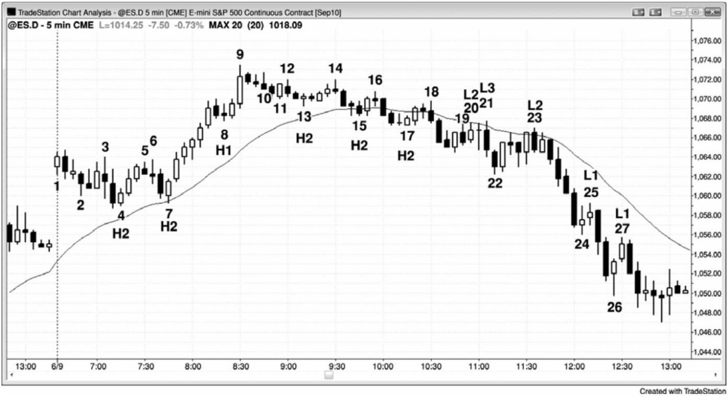

腿开始于棒 14，结束于棒 17，该高点 2 可以有如下三种考虑方式：作为一个高点 4，作为两

条较大的腿的一个高点 2，其中棒 13 是第一条腿的终点高点 1，或者作为两条较小腿的一个

高点 2，其中棒 15 是第一条腿的终点。

虽然高点和低点很常见，但是除了在很强的趋势中外，他们很少形成不错的架构。由于

高点 1 通常形成于一条腿的顶部附近，所以仅当那条腿是位于一条多头腿的尖峰期内时，你

才应该买进。棒 8 是一个很好的高点 1 的示例，因为它形成于强多头趋势中，那一轮多头趋

势包含 6 条连续的多头趋势棒，每个多头实体与它前面的多头实体之间几乎不存在重叠。几

乎所有多头尖峰中的高点和空头尖峰中的低点 1 回撤都是微型趋势线突破。

类似地，棒 25 和 27 是空头尖峰中很好的低点 1 做空架构。市场形成一轮很强的空头趋

势，一个很强的空头尖峰，没有很强的卖出高潮，至少在棒 24 没有。有时，用另外一个名称

来称呼某个架构，要比棒线计数架构更形象，棒 27 便是一个很好的例子。是的，它是强空头

趋势中的一个低点 1，但有些交易者关心的可能是强多头反转棒棒 26。于是他们得出的结论

是，空头趋势不再强劲，所以不能在低点 1 做空。不过，他们可能想知道市场是否正在开始

进入交易区间，因为这是第二次尝试向上反转，于是他们可能怀疑棒 26 可能实际上是一个正

处于萌芽期的交易区间的底部的一个高点 2，而棒 24 形成高点 1。他们仍然会在棒 27 低点 1

下方做空，但并不是因为它是一个低点 1。相反地，他们会在它的下方做空，是因为他们把

它看作空头趋势中一个失败的高点 2，他们知道，在强反转棒棒 26 之后，高点 2 会把多头套

住。

由于在棒 25 市场处于强空头趋势之中，所以你不能在前一棒的高点上方买进，你可能会

在前一棒的高点上方做空，比如在棒 24 的高点上方，你还可能在棒 25 下方卖出更多。

这张图表的更深入讨论

在一个开盘向上大幅跳空的交易日，图 17.1 中的棒 1 尝试成为一轮开盘起多头趋势的起

点，但是在下一棒就宣告失败，而棒 1 就成为一个多头陷阱（把多头套入亏损交易）。由于那

条空头反转棒超越棒 1 并向下反转，所以可以认为它是一个失败的高点 1。这使得棒 2 成为

一个高点 2 做多架构，但是在那个多头陷阱之后，最后等待第二条下跌腿，至少是一个不错

的多头实体出现，然后才可再次考虑做空。另外，截止棒 2 的下跌通道是一条微型通道，市

场向上突破该通道后很可能出现回撤，所以在准备买进前最好等待那个回撤出现。不要担心

这样不清晰的棒线计数；相反地，应该把注意力集中在寻找两条腿回撤以便买进的目标上。

这里值得注意的关键点是，在很多交易日，当当天第二棒向上超越第一棒，然后向下反转时，

- 191 -

那第二棒常常成为一个高点 2 买进架构中的高点 1，如果那个架构看起来不错，你应该准备

在那个高点 2 买进。虽然棒 2 高点 2 引出一个可获利的刮头皮机会，但是如果棒 2 是一条多

头反转棒，那么它将是一个更强的买进架构，尤其是当它的低点位于均线下方时。

棒 20 是向均线的两条腿回撤（一棒之前的那条多头趋势棒是第一次上推），所以是一个

合理的做空架构。然而，市场在一棒之后的棒 21 向上超越了入场棒和信号棒。那形成一个小

型的第三次上推，把在失败的低点 2 买进的多头套入，把让自己在棒 20 空头信号棒高点上方

被止损踢出的空头套出。这是一个楔形空头旗形的实例。每当市场跌至均线下方，交易者们

就在寻找做空架构，当同时出现被套的空头和多头时，成功做空信号的几率上升。多头将被

止损踢出，他们离场时的卖出将会帮助市场进一步下跌。刚刚被止损踢出的空头现在正处于

恐慌状态，愿意追逐市场下跌，加剧了卖压。

图 17.2 交易区间中的高点 1 和低点 1 架构

P150

在图 17.2 中，左侧图表中的高点 1 和低点 1 架构形成于交易区间内，不是很好的交易。

右侧图表中的那些高点 1 和低点 1 架构形成于明确的空头和多头趋势中，是非常棒的架构。

仅仅因为市场形成一个很强的多头尖峰和一个高点 1 买进架构，并不意味着你应该买进，永

远不要在低点 1 做空，除非有一轮很强的空头趋势。

截止棒 7，市场已经五次反转，区间很小，大部分棒线都与先前的棒线重叠。当天处于

交易区间内，明显不是在强多头趋势内。从棒 5 处的更低低点开始，两条多头趋势棒形成一

- 192 -

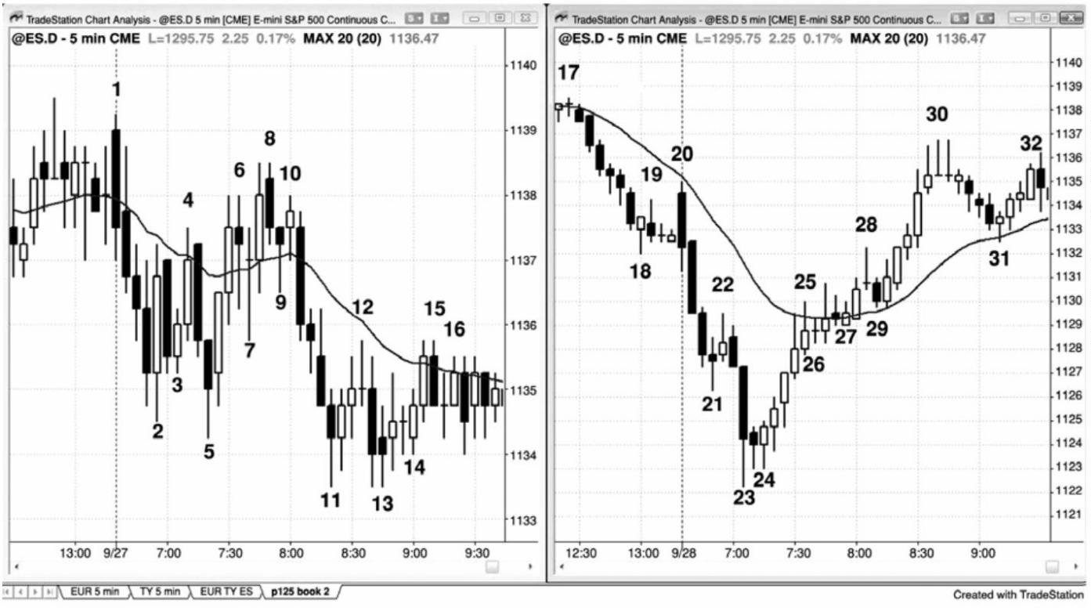

个强上涨尖峰，它向上突破棒 4 更低高点。多方正希望当天向上突破，形成一轮多头趋势，

如果不是市场存在惯性，多头趋势是可能形成的。趋势倾向于保护趋势运动，反转通常失败；

交易区间倾向于横向运动，突破尝试通常失败。棒 7 是强多头尖峰之后的一个高点 1 买进架

构，但是它出现在交易区间日内。它还拥有一条十字星信号棒，那代表着双向交易。这是一

个很差的买进架构，实际上，激进型的交易者预期它会失败，使用限价单在棒 7 高点或其上

方做空。

棒 9 是均线上方的一个高点 2 架构，由于是在交易区间内，所以很可能失败。

棒 11 是空头尖峰中的第四条空头趋势棒，该空头尖峰突破至当日一个新低。不过这是一

个交易区间日。它可能变为一个趋势日，但现在还不是，所以当日低点处的低点 1 很可能失

败，特别地，信号棒还是一个十字星。激进的多头会在棒 11 低点或其下方买进，预期空头被

套。

把这些架构与右图中的那些架构做一下比较。市场开盘形成一轮趋势，包含三条大型空

头趋势棒，只有短小的尾线，几乎没有重叠，大幅跌破昨日低点。这是一轮清晰、强劲的空

头趋势，表现出强烈的紧迫感。棒 22 是一个单棒回撤，交易者们积极地在这个低点 1 做空架

构下方做空。实际上，由于交易者们非常自信地认为市场会跌破尖峰低点，所以很多人会使

用限价单在棒 21 高点及其上方做空。

又出现一波卖出高潮，市场跌至当日低点，之后通常是两条腿调整，有时是趋势反转。6

条多头趋势棒形成一波向均线的反弹，那些棒线之间几乎没有重叠，都拥有很大的实体、短

小的尾线。存在买进的紧迫感，在一轮可能形成的新多头趋势中，每个人都在等待这个强多

头尖峰之后的回撤。棒 26 处出现一个单棒暂停，形成一个很好的高点 1 做多架构。

另一个六棒上涨尖峰至棒 30 结束，然后是一波六棒回撤，在棒 31 到达均线，在那里出

现一条多头信号棒和另一个有效的高点 1 买进架构。

图 17.3 棒线计数有时很困难

- 193 -

P151

图 17.3 所示图表中，那个交易日是很难计数的（但相当容易交易），这张图显示出回撤

腿数计算的很多细微之处。当第一条腿非常陡峭，它的调整只有几棒时（比如截止棒 2 的暂

停），那么就形成高点 2 架构，再过一两棒之后（比如在棒 3），没有明显的趋势线被突破，

所以你不应准备在高点 2 买进。很有可能这只是一轮空头趋势，而不是交易区间或多头趋势

中的回撤，所以你应寻找高点 1 和高点 2。

尽管已经出现两次上涨尝试，但第一次尝试太弱。你问题希望在自己的买进架构之前能

够看到一些看涨的力量。否则，就假定市场仍然处于它的第一条下跌腿中。如果棒 3 的后一

棒能够向上超越棒 3 高点，那么它可能是一个激进的做多入场，但是，如果第一条下跌腿之

后的反弹（高点 1）显示出更多力量，那么买进总是会更好。

市场有时会再次下跌，在刺穿趋势通道线和向上反转前形成一个高点 3。这是一种楔形

反转（三条腿和对趋势通道线的失败的突破），棒 4 处便形成一个这样的形态。注意，棒 2 和

棒 3 都未能向上超越它们的前一棒，但它们都有效地令一条小型下跌腿结束。在 1 分钟图上，

几乎可以肯定会出现一个清晰的腿形和小型调整性反弹，它们形成了这些 5 分钟多头趋势棒。

棒 4 是一条高点 3 做多入场棒，但它也是一条空头趋势棒。由于它只是上涨腿的第二棒，

楔形底之后的反弹通常至少包含两条上涨腿，所以它不是一个很好的低点 1 做空架构。记住，

当所有这些反转尝试出现在较大、较强的趋势线突破之后时，它们更为可靠。如果前一条腿

- 194 -

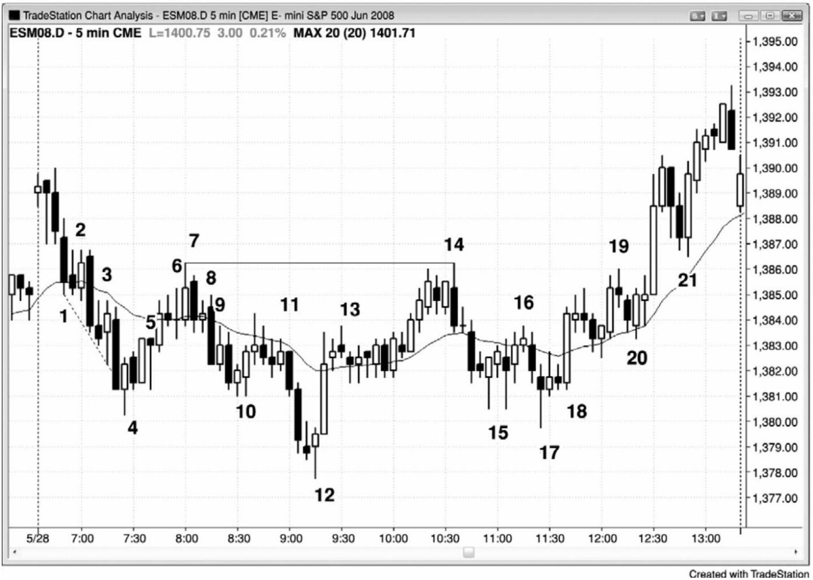

没有突破有意义的趋势线（比如棒 2 反转尝试），那么下一条腿的反转尝试就不会多么确定（棒

3），你应该等待附加的价格行为，比如棒 4 处的楔形底，然后再考虑买进。

棒 5 可以被看作一个低点 1 或低点 2，但是当市场从一个高潮底部（楔形是一种高潮）

向上调整时，在准备再次做空前，确保允许市场横向至上涨调整。对于足够的调整并没有严

格的规则，但是一般而言，调整应该包含两条清晰的腿形，而且棒线数至少为楔形的一半。

抛盘也是一轮尖峰和通道空头趋势，所以上涨腿应该测试棒 2 处的通道起点。

严格来讲，棒 6 是一个低点 2，但是由于低点 1 处没有有意义的多头趋势线突破，所以

你不应做空。市场依然处于紧凑通道内，所以你不应寻找低点 1 或低点 2 做空。随着通道的

行进，可能出现多个回撤，但是在出现突破和反转前，通常至少包含三条腿。棒 7 是第三次

上推。它是均线测试的一个二次入场做空架构，它与通道顶点棒 2 形成一个双重顶，而且它

是一个双棒反转形态的和第一棒。在后面的空头棒下方做空是一笔合理的交易。不过，从棒

6 开始，市场一直处于紧凑的交易区间内，所以大部分交易者不应交易；相反地，他们应该

等待突破，然后开始寻找交易。

棒 8 是一个高点 1，但它出现在一波弱势反弹顶部的 6 条横向棒线之后，而不是在强多

头尖峰之中。

棒 10 也是交易区间底部一条多头棒上方的一个高点 2 入场，是一个可接受的做多入场。

P152

由于棒 11 没有向上延伸超越前一棒，所以它是一个高点 1 变种，不过它也是均线下方的

一个低点 2 做空架构。该低点 1 架构是一棒以前的两棒反转，那也形成一个失败的高点 2（棒

10 是高点 2 入场棒）。市场二次尝试令棒 10 高点 2 做多架构失败，在棒 10 上方买进的大部

分交易者将在这个二次失败离场。这便是为什么均线下方的低点 2 做空架构有效的原因之一。

就在那个位置，很多不成熟的多头将会退出，当他们抛出自己的多头头寸时，增加了卖压，

至少一两棒内他们不会再次买进。

棒 12 是一个安静的交易日内的一条多头反转棒和一个高点 2（棒 11 是高点 1），它是当

日新低，使它成为一笔高胜率交易，至少可以刮头皮。如果没有高点 1，那么那一波下跌运

动将拥有 6 条左右呈趋势变化的空头棒，交易者们在考虑做多之前，将不得不等待突破回撤

（二次入场）。棒 12 是较大的两条腿回撤中的一波测量运动的（近似）终点，第一条腿结束

于棒 10，棒 12 也是一波甚至更大的、从当日高点开始的测量运动的终点，第一条腿结束于

棒 4。最后，棒 12 是空头趋势通道过冲之后的向上反转。空头趋势通道线并未画出，但它被

锚定在棒 10 前一棒的低点，是从棒 7 开始的空头趋势线的一条平行线。

- 195 -

棒 13 可能是一段紧凑交易区间的起点，因为它是第三个连续的小型十字星。截止两棒以

后，紧凑交易区间已经非常明显，所以大部分交易者不应再使用棒线计数来确定架构。不过，

经验丰富的交易者们可以把棒 13 看作一次下推，把后面 4 棒中的两条空头棒看作另外两次下

推；然后，他们可以把这段紧凑的交易区间看作一个楔形多头旗形（在第 18 章讨论），然后

准备在突破买进，预期在强劲的棒 12 多头尖峰之后，将形成一条多头通道。由于在这一点处，

市场基本上是在交易区间内运动，而这段紧凑的交易区间位于当日区间的中部，所以棒线计

数并不可靠。不过，由于刚刚出现过一个很强的上涨尖峰，所以不管棒线计数如何，准备在

多头趋势棒上方买进都是合理的。

棒 14 是一个低点 2，结束了第二条上涨腿，从棒 12 开始的上涨尖峰是第一条上涨腿。

棒 14 还与棒 7 形成一个双重顶空头旗形，所以是冲向当日高点的第二次失败的尝试。在一个

无趋势日和一个双重顶空头旗形之后，你应该寻找两条下跌腿。第一条腿结束于棒 15 高点 1，

之后是两条小型上涨腿，以均线处的棒 16 低点 2 结束。

第二条下跌腿在棒 17 高点 2 结束，但棒 17 是一条空头趋势棒，前面也是一条空头趋势

棒，而且前面截止棒 15 的第一条下跌腿非常强。它仍然是一个有效买进架构，但是不确定性

导致在棒 18 高点 2 处产生一个二次入场。这个二次入场的形成，是因为有足够多的交易者对

于第一个入场感觉不适，于是他们等待二次架构。如果只看实体，那么它还是一个 ii 形态的

变种。在后面的章节中你将学到，它还是一个双重底回撤做多架构。棒 17 与棒 15 前一棒或

后一棒形成一个双重底，棒 18 前面的横向棒是回撤。

棒 19 处的低点 2 是出现在很强的上行动能之后，但它仍然是一个有效的做空架构。不过

在棒 20 处以一个五跳动失败而告终（将在后面讲解；意思是说从其 19 开始的下跌运动仅到

达 5 个跳动，所以让很多空头仍然被套，没有获得一笔刮头皮交易的利润）。

棒 20 形成一个失败的低点 2，它是一个空头陷阱，所以是一个很好的入场，特别是此前

的上行动能一直很强。当一个失败的低点 2 产生时，之后通常是低点 3 楔形或低点 4。它也

是均线上方和交易区间内的一个高点 2，但市场正处于一轮尖峰和通道趋势的通道阶段，所

以它是一个顺势买进架构，尽管它仍然位于交易区间的顶部下方。尖峰和通道趋势在第一本

书中关于趋势的第 21 章中讨论。

由于从棒 20 开始的多头上涨尖峰非常强劲，很可能至少再形成两条上涨腿，所以在棒

21 处的高点 1 买进是一笔可靠的交易。这条下跌腿有可能演变为一波两条腿回撤，有一棒的

低点会低于棒 21 低点（形成一个高点 2 买进架构），但几率不大。市场中存在太多看涨的力

量。

- 196 -

图 17.4 SDS 有助于分析 SPY

P153

在图 17.4 中，左侧是 5 分钟电子迷你，右侧是 5 分钟 SDS，SDS 是一只交易所交易基金

（ETF），是 SPY（一只类似于电子迷你的 ETF）的倒数，但拥有两倍的杠杆。在电子迷你图表

上，棒 5 处形成一个高点 2，此前棒 1 处形成一个多头趋势线突破，然后在棒 3 处形成一个

更高高点，测试原来的趋势高点。这可能是一个趋势反转。下行动能强劲，棒 4 处的高点 1

疲弱。市场向上刺穿从棒 3 高点开始的小型多头趋势线后立即向下反转，表明多方疲弱。有

棒 5 处的高点 2 买进是不明智的，除非它显示出额外的力量，比如出现一条强多头反转信号

棒，而不是像它前面那样的双棒空头尖峰。另外，信号棒太大，迫使交易者在疲弱市场的高

位买进，信号棒是一条十字星棒，几乎完全在前两棒之内（前两棒都是空头趋势棒）。

当出现三条或更多棒线，大部分重叠，而且有一条或多条是十字星时，最好在交易前等

待更多的价格行为。多空双方势均力敌，任意突破都很可能失败（比如棒 5 处的高点 2 买进

信号），一定不要在向上突破它的高点时买进，尤其是在空头腿中，特别地，因为大部分交易

区间都是顺势的，前一棒腿是下跌腿。

每当你想知道一个信号是否足够强时，从不同的角度分析图表会有所帮助，比如使用棒

线图或倒数图。一来来说，只要你认为自己需要进一步分析，那么这就表明那不是一个清晰

而强劲的信号，所以你不应选择那笔交易。

虽然你可能禁不住诱惑在电子迷你图表上的高点 2 买进，但实际上没有人会准备在右侧

- 197 -

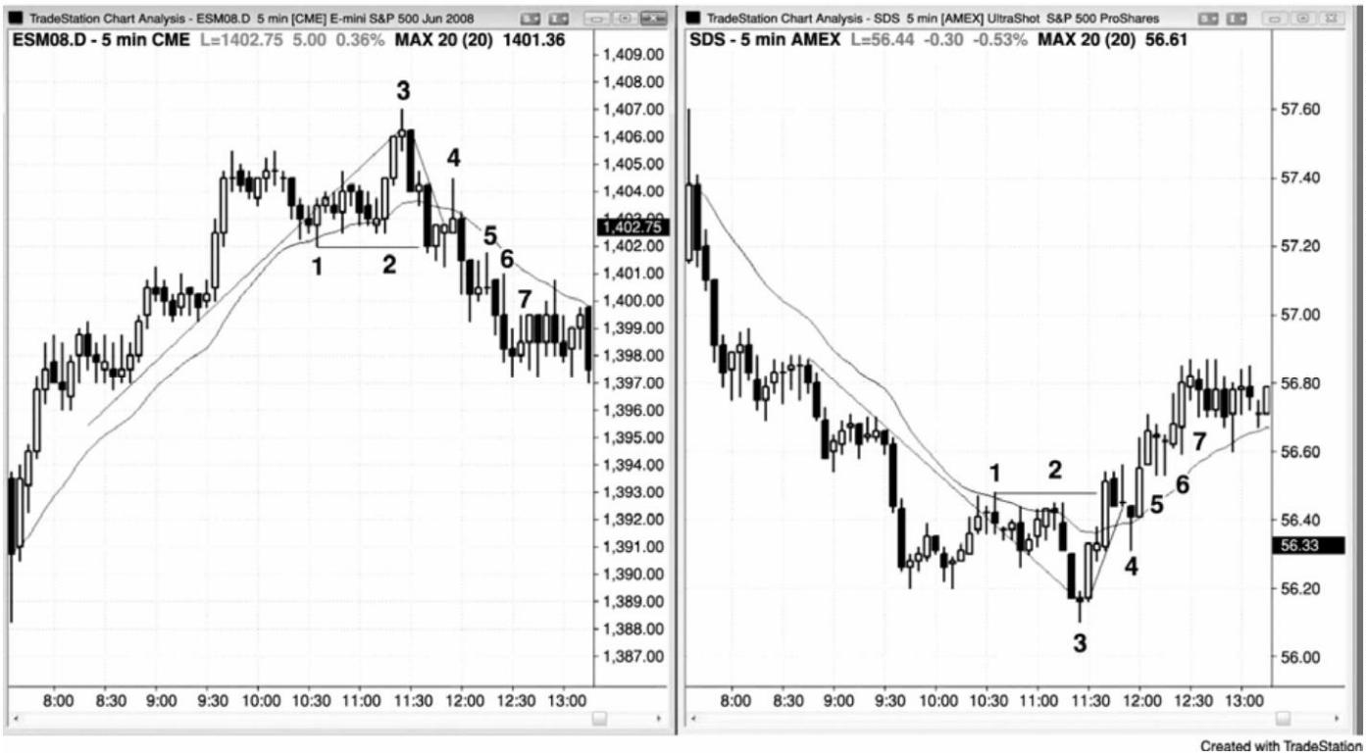

SDS 图表上棒 5 处的低点 2 卖出，因为上行动能实在很强。由于这些图表彼此是倒数关系，

所以如果你不会在 SDS 上买进，那么就不应在电子迷你上卖出。

注意电子迷你上的棒 7 是一个高点 4，那通常是一种可靠的买进信号。然而，在高点 1、

2 或 3 缺乏看涨力量的情况下，你不应选择那笔交易。仅棒线计数本身并不足以成为交易的

依据。你需要市场首先展示出自己的力量，表现为相对较强的运动，至少突破一条微型趋势

线。 在这个例子中，高点 4 是由一个下跌尖峰和一条楔形通道形成的（棒 4、5 和 7 分别是

三次下推的终点）。

注意之前有一轮很强的多头趋势，在市场突破多头趋势线之前，低点 2 做空是糟糕的交

易。没有很强的下行动能，但市场已经横盘整理了约 10 棒，表明空方有足够的能力在较长时

间内牵制住多方。这种空方力量的展示，对于交易者感觉自信地在向当日新高棒 3 的最终旗

形突破做空是非常必要的。

棒 4 是电子迷你图表上一个可以接受的微型趋势线做空架构，尽管当天一直处于多头趋

势。在最终旗形向棒 3 处的更高高点突破后，你需要考虑趋势可能已经向下反转。在这种反

转之后，应该至少形成两条空头腿——多空双方都在预期这一点。另外，入场点在均线上方，

那是你在低点 1 信号棒下方卖出时希望看到的。

一旦市场看起来进入空头趋势，而且下行动能充足，那么你就要考虑在高点 1、2、3 和

4 做空，将限价单设在前一棒高点或其上方几个跳动处。棒 4、5 和 6 是那些做空架构的入场

棒，它们也是在它们的低点下方 1 个跳动处卖出更多的信号棒。

图 17.5 失败的低点 2 最终常常成为一个低点 4 做空架构

- 198 -

P154

在图 17.5 中，棒 2 是一个失败的低点 2，所以预期再形成一两条上涨腿。虽然对棒 2 的

向上突破不强，但是上升通道非常紧凑，所以不能在低点 3 做空。一个低点 4 结束了空头反

弹，另一个结束了向当日低点的下跌。棒 A 高点 1 出现在前一条腿的低点 4 之前，但这并没

有关系。

棒 1 是一个微型趋势线低点 1 做空架构，是一个很好的刮头皮机会。但是，太平洋标准

时间上午 8:00 的小十字星和那个低点 1 做空架构的十字星信号棒，意味着市场可能正在进入

一段紧凑的交易区间。这使得那笔交易的风险很高，或许最好不要选择那笔交易。

棒 B 是一个很好的低点 1 做空架构的例子，市场在强势运动穿越均线后，在向均线的回

撤中形成低点 1。它也是一个微型趋势线失败突破做空架构。

图 17.6 失败的低点 4

- 199 -

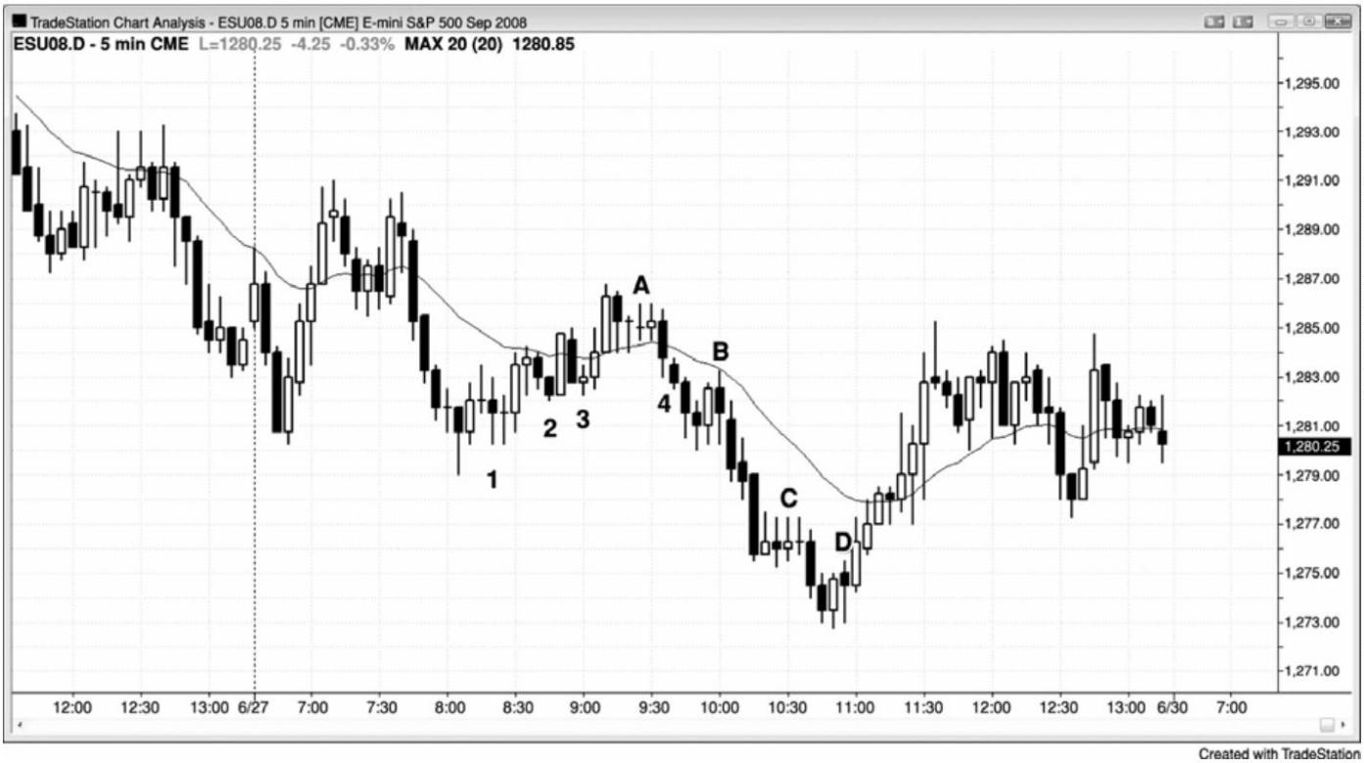

通过观察图 17.6 中的两个失败的低点 4 做空架构，我们可以得出重要的结论。在棒 3 处

触发做空入场的低点 4，在形成时包含一条小十字星棒。当这种情况发生时，总要把止损设

在信号棒高点上方两三个跳动处，因为市场常常快速上涨超越信号棒一个跳动，在你刚刚入

场做空后猎杀止损，比如在这张图中。观察一下插入的 1 分钟图。5 分钟信号棒由虚线之间

的 5 条 1 分钟棒构成，入场棒由实线之间的 5 条棒线构成。你可以看到，市场在入场棒的第

二分钟触发了空头交易，但是在第四分钟超越信号棒 1 个跳动，然后才下跌，进入棒 4。

第二个低点 4 由棒 5 架构触发。截止棒 4 的上涨几乎全是多头趋势棒，棒 4 是一个更低

低点，是在突破一条重要空头趋势线后形成的。趋势已经转变为多头趋势，你不应该再寻找

空头反弹，也不应该再寻找低点 1、2、3 或 4 做空，那些都是交易区间和空头趋势中的架构。

在从棒 4 开始的上涨运动中，空头力量（比如突破多头趋势线）缺乏，所以更不应该准备做

空。实际上，不便不应寻找反转做空，你应该寻找回撤买进，甚至可以将限价单设在棒 5 低

点或其下方买进。看一下当低点 4 在入场后的一棒失败时发生了什么。不出所料，每个人都

接受了这是多头市场的事实，市场一路猛涨至棒 8，大约形成一波测量运动，其幅度为棒 4

至棒 5 整个低点 4 形态的高度。突破在突破点的高点（棒 5 高点）和突破回撤（棒 7）之间

形成一个测量缺口。这种类型的测量缺口在第 6 章关于缺口的部分讨论过。

P155

注意棒 7 是三次尝试令市场向下回转的第一次，所以它是从另外任意反弹回撤的一个磁

- 200 -

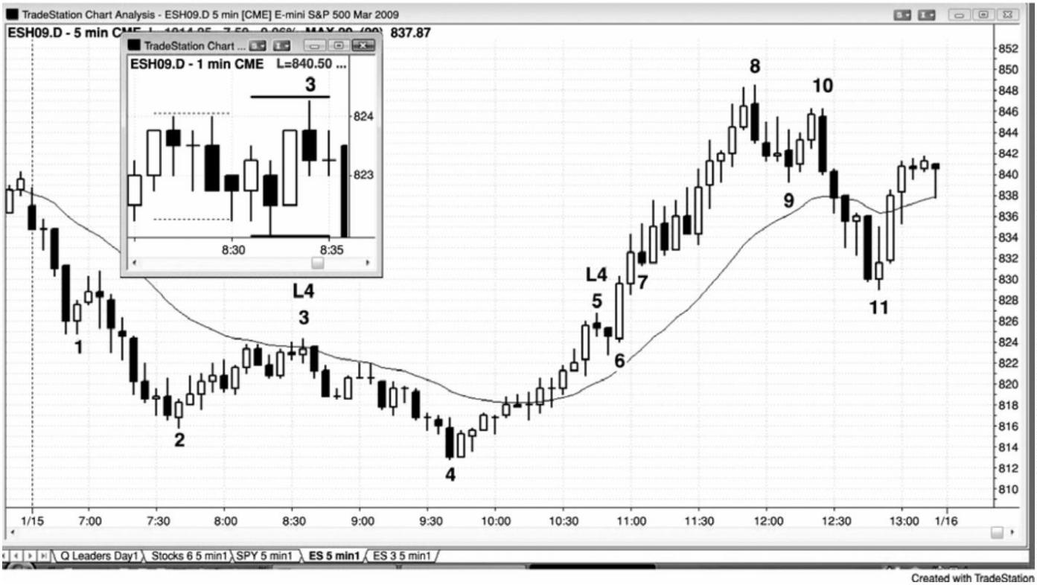

力位。它是失败的低点 4 上方的双棒突破尖峰之后的多头通道的起点。截止棒 11 的两条腿下

跌（跟在多头趋势线突破和棒 10 更低高点之后）击中所有三条早期空头反转棒的低点下方，

这是比较常见的情况。面对如此强劲的反弹，很难相信市场会向下回转至那些价位，但是，

如果你知道怎样阅读价格行为，那么如果市场不向下回转，你将感到更加吃惊，特别是形成

这样的高潮上涨运动时。棒 7 之后是一段紧凑的交易区间，但这是在强多头市场中。虽然那

段紧凑的交易区间使得棒线计数不太可靠，但是由于当前是强多头市场，所以交易者们应该

准备在多头棒上方买进，同时把保护性止损设在信号棒的低点下方。

顺势提一句，棒 7 和后面四棒中的两条空头反转棒，构成三次下推。当由两条多头趋势

棒构成的突破宣告下推失败时，在那个楔形上方形成另一个测量缺口，引出一波向上的测量

运动，当日高点超越那波测量运动目标几个跳动（失败的楔形常常引出测量运动）。

在棒 8 之后几棒，形成一个高点 1 买进架构，虽然它是在强多头尖峰和多头趋势中，但

是由于是在一个买进高潮之后，所以不是一个好的买进架构。在棒 6 的双棒多头尖峰之后，

市场处于抛物线形的多头通道内。

- 201 -

图 17.7 多头趋势中的低点 2 不是做空架构

如果之前缺少强趋势线突破，那么低点 2 架构并不足以成为逆势交易的理由。实际上，

它几乎总是失败，转变为很棒的顺势入场，比如高点 2 买进架构，如图 17.7 中的棒 4 和 6。

低点 2 是交易区间或空头市场中的架构，决不是多头趋势中的架构，这是一轮多头趋势，所

以交易者们不应寻找低点 2 架构。在强多头趋势中做空前，你首先需要看到空方表现出他们

已经愿意积极做空的意愿。你准备在他们二次尝试推动市场下跌时做空，而不是第一次，因

为第一次通常失败。当多头趋势非常强时，你甚至可以考虑在前一棒的低点下方买进，预期

任何低点 1 或低点 2 都失败。举例说明，你可以设定限价单在棒 2 之前形成的反转棒下方买

进，或者你可以在棒 5 当它跌破前一棒低点时买进，预期低点 2 失败。一般而言，使用止损

单在前一棒的高点上方买进要更安全；但是当多头趋势强劲时，你几乎可以在任意时间以任

意理由买进，在前一棒低点下方买进也是合理的，因为你肯定预期大部分反转尝试失败。

截止棒 4，市场处于一段紧凑的交易区间内，所以棒线计数变得混乱。此时你应该忽略

棒线计数，由于多头趋势如此强劲，所以只要准备使用止损单在任意多头棒上方买进就可以

了，比如在棒 4 后一棒的上方。

- 202 -

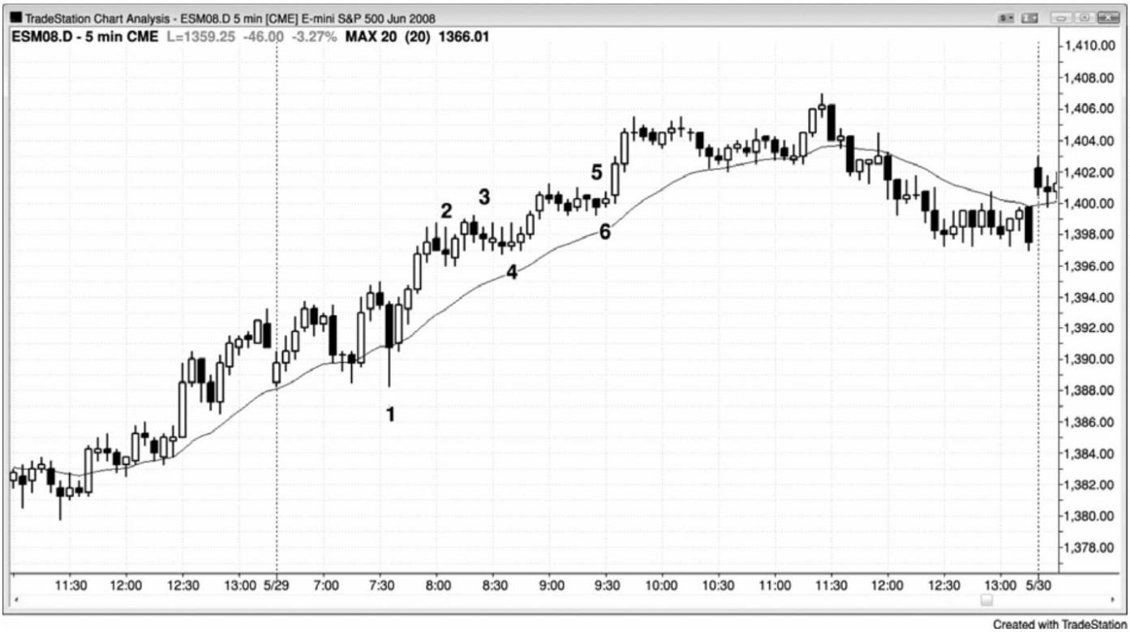

图 17.8 失败的低点 2

P156

如图 17.8 所示，今天市场向下跳空突破，然后在棒 2 突破回撤至一个双重顶，略低于均

线，之后又创出一个新低。此时，交易者们不知道截止棒 3 的两条腿下跌是一波运动的结束，

还是将引出更多的运动（第一条腿是从昨天收盘价下跌至棒 1）。棒 4 低点 2 做空架构到达了

刮头皮交易的利润目标，所以从技术上看没有失败，但对趋势线的向下突破和向上反转，使

得市场的表现很可能像是一个失败的低点 2；市场至少会再形成两条上涨腿，然后尝试形成

一个低点 4 做空架构。

棒 4 处的低点 2 做空架构存在几个问题。首先，它出现在趋势线突破之后（截止棒 2 的

反弹），那就意味着棒 3 可能是当日低点（一个不适合做空的位置），因为当日高点或低点差

不多都是在第一个小时内形成。其次，该低点 2 距离均线太远，所以不是一次很好的均线测

试。通常，对均线的二次测试将比第一次更接近均线，或者刺穿均线，而棒 2 处的第一次测

试明显离均线更近。很多交易者会对顺势入场感觉不适，除非回撤触及均线，或者距均线只

有一两个跳动。当反转在此之前开始时，市场将失去那些空头们可能提供的燃料。

- 203 -

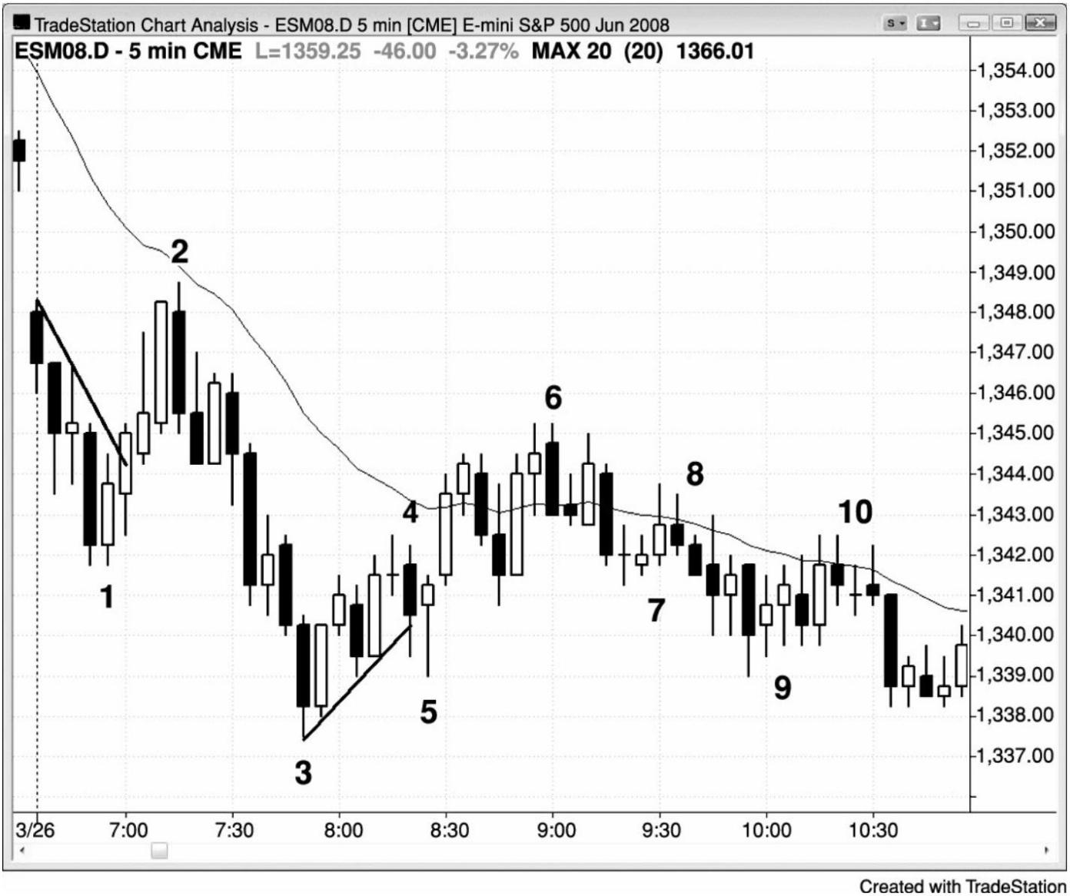

棒 6 形成一个低点 4 架构，是第二次上推超越均线。但是，这一波反弹包含很多重叠的

棒线和若干十字星，表明多方和空方势均力敌，不大可能出现快速的大幅下跌。因此，对于

喜欢高胜率、大获利潜能交易的交易者们来说，在这一点交易可能是不值得的。那么该怎么

办呢？要么等待更多的价格行为，如果你保持耐心，好的架构总会出现，要么做空，但准备

好在交易过程中出现回撤，比如入场之后的那一棒。

棒 9 是第五条连续的重叠棒，在这一点处，市场处于紧凑的交易区间内。紧凑交易区间

内的棒线计数非常不确定，大部分交易者不应把棒线计数作为交易依据，直到突破产生。

图 17.9 失败的低点 2 可能演变为低点 3 或低点 4

P157

失败的低点 2 可能引出一个楔形顶（低点 3）或一个低点 4 顶，取决于失败的低点 2 之

后的上行动能。有时，它可能只是转变为一轮多头趋势。图 17.9 中，两条大实体、短尾线的

多头趋势棒向上突破失败的低点 2，从棒 3 开始的上涨运动处于一条紧凑的通道内。它也是

从开盘上涨至棒 1 的非常强劲的尖峰之后的一条通道。另外，那个低点 2 在一棒之后就向上

反转。这样强劲的多头动能使得在棒 5 ii 形态下方做空太过冒险。预期这个低点 2 失败是合

理的，因为它处于一条多头通道的早期阶段，通道常常形成回撤，把交易者们套入错误的方

向。截止这一点，多方的力量一直很强，通过通道的紧凑性、多头趋势棒的数量、以及相邻

棒线没有大的重叠便能看出。这些都是一条强健的多头通道的征兆，因此应该预期低点 2 失

败。

尽管市场没有跌破棒 5 形成低点 3，但仍然形成从棒 2 开始的第三次上推，所以它的目

- 204 -

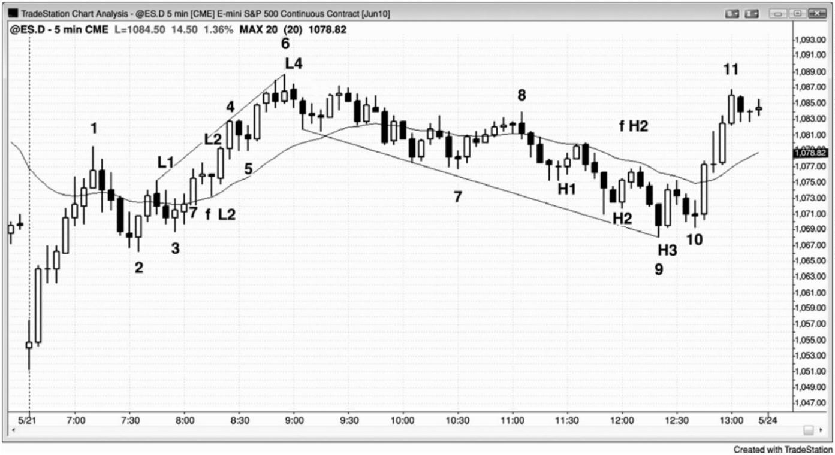

的同低点 3 相同。由于突破动能强劲，所以应该预期再形成两条上涨腿。棒 6 前一棒向上略

微刺穿趋势通道线，收盘成空头趋势棒，棒 6 再次测试那条趋势通道线。这是一个合理的低

点 4 做空架构，预期至少形成两条下跌腿。

当天晚些时候，一个高点 2 失败，但是在一个高点 3（楔形），而不是高点 4 之后向上反

转。从高点 1 和高点 2 开始的每一波上涨运动都持续了若干棒，多方显示出一些力量。虽然

对失败的高点 2 的向下突破很强，但那是一个耗尽型的卖出高潮。空头尖峰中棒线实体长度

的增加，是耗尽的征兆，它出现在趋势通道线处，位于棒 2 低点区域。由于棒 2 是一条多头

通道的起点，所以应该预期它是一个将被测试的磁力位，在这张图中果然得到了测试。完成

测试之后，市场通常会反弹，反弹幅度约为正在形成中的交易区间的高度的 25%。由于下跌

至棒 9 的三棒空头尖峰代表着很强的看跌动能，所以可能至少再形成一条下跌腿。由于那一

波卖出高潮，几率偏向于形成至少包含两条腿的横向至上涨（调整）。这使得在棒 10 更高低

点买进成为一笔胜率很高的交易，特别是在市场测试多头通道底部棒 2 之后，几率偏向于形

成交易区间。

这张图表的更深入讨论

如图 17.9 所示，今天市场以一个失败的突破开盘，在向下跳空突破后向上反转。市场形

成一个强劲的多头趋势棒尖峰，然后是一条紧凑的上升通道，至棒 1 结束；整波运动很可能

是更高时间框架图表上的一个多头尖峰。当动能这般强劲时，几率偏向于在回撤后至少形成

第二条上涨腿，于是，一旦市场回撤至多头通道起点棒 2 区域，就可以合理地寻找买进架构。

这也是一轮开盘起多头趋势，棒 2 是第一个回撤做多的架构。棒 3 是一个突破回撤买进

架构，此前市场突破了从棒 1 到棒 2 的多头旗形。

交易者们把从棒 6 开始的整条下跌腿看作是多头趋势中的一波回撤。高点 2 如此接近那

个底部，但交易者们并不确信。不管怎样，他们正准备买进。还要注意，从棒 6 高点开始的

每个新低都很快反转。交易者们正在那些新低买进，所以在整个下跌过程中，买家是非常积

极的。虽然失败的高点 2 之后的下跌运动很强，但它包含三条实体越来越长的空头棒，所以

是一个小型卖出高潮。有的交易者可能会在棒 9 上方买进，假定棒 9 低点将会保持（楔形低

点），但最好等待回撤，回撤入场在棒 10 更高低点形成。这引起一波很强的反弹进入收盘，

开盘处的多头恢复买进。

- 205 -

图 17.10 高点2变种

P158

在图 17.10 中，棒 16 十字星有一条很长的上尾线，表明市场在那一棒内先上涨，然后下

跌。那波上涨运动是第一条下跌腿的结束，所以棒 17 实际上就像一个高点 2，果真如此。

棒 12 是均线下方的一个低点 2 做空架构，但市场正开始形成一个交易区间，所以这不是

一个可靠的架构。实际上，在棒 12 低点买进更为合理，但只有老手才应尝试那样操作。每当

在略低于均线处出现一个卖出信号，信号棒很长，几乎与两棒或更多棒全部重叠时，市场就

是处于一个小型交易区间内，所以在底部做空通常是一种失败的策略。

这张图表的更深入讨论

图 17.10 中，市场开盘大幅向下跳空，所以是一个空头突破。虽然棒 1 是一条空头趋势

棒，但它仍然是开盘起多头趋势的第一棒，不过如果它是一条多头趋势棒，那么就更低是多

头趋势的第一棒了。交易者们在棒 1 高点上方买进，预期突破失败，市场向上反弹。反弹仅

进行了两棒，然后空方在第二条多头棒下方和双棒反转（那条空头入场棒的低点）下方做空，

预期形成突破回撤做空架构和开盘起空头趋势。一个大型的下跌缺口已经增加了成为空头趋

势日的几率，交易者们应该努力选择所有合理的做空架构，预期出现下跌波段。

棒 4 是当天第三次下推，但它是一个空头尖峰的第三棒，所以不是一条可靠的做多信号

棒。在做多之前，交易者们应该等待突破，然后回撤。下一棒是一条多头趋势棒，向上超越

棒 4，形成一个双棒反转，但市场没有超越这两棒的顶部；相反地，市场向下突破。棒 2 前

面的三条空头棒拥有足够的动能，所以很多交易者会重新计数，把棒 2 看作第一次下推。

- 206 -

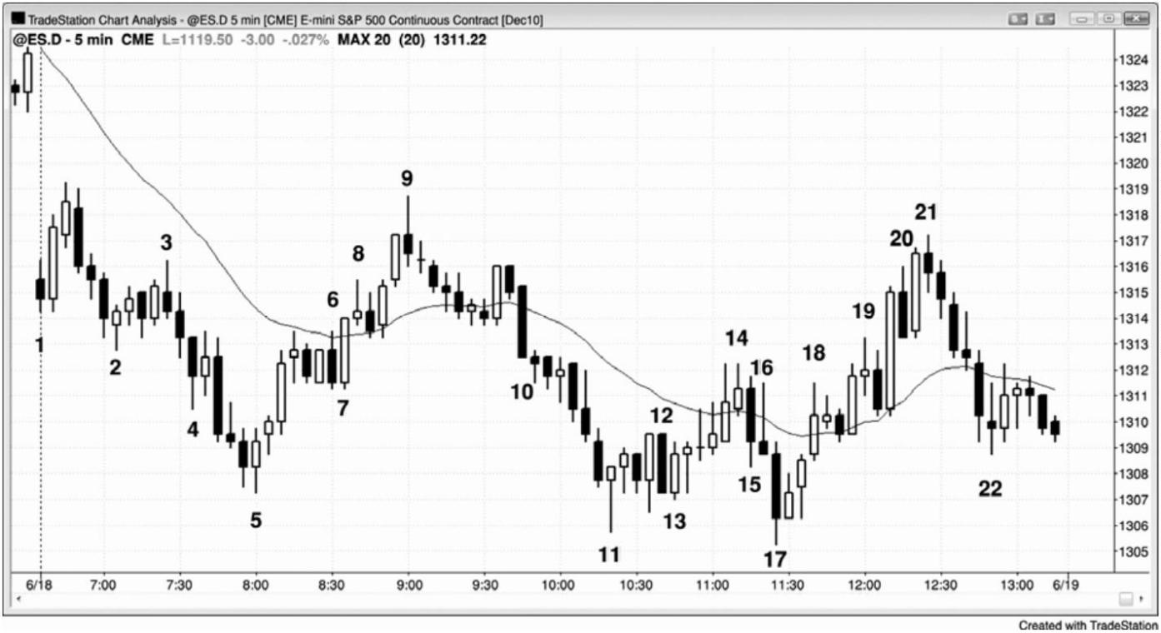

当棒 4 形成时，有些交易者把它看作第三次下推，而有些交易者只把它看作第二次下推，

没有人知道哪一组是正确的。当心存疑虑时，继续观望，等待二次信号。

棒 5 是一条多头反转棒，是双棒反转形态的第二棒；它也是开始于棒 2 空头尖峰的通道

内的第三次下推。尖峰常常是第一次下推，比如在这里。在这一点，尖峰和通道型多头买进，

预期出现两次上推，楔形交易者从棒 2 尖峰开始重新计数，也在这个第三次下推买进。怀疑

棒 4 是否是第三推的交易者们，正在寻找突破回撤，把棒 5 看作一个更低低点突破回撤。在

这一点，所有交易者都认为所有这些因素在起作用，所以很可能形成两条腿上涨。

棒 5 之后，市场形成一个四棒多头尖峰，上涨至均线，这可能是第一条上涨腿的终点。

棒 6 是一个低点 2 做空架构，但是由于很可能形成第二条上涨腿，所以最好不要做空头

刮头皮，而是寻找一个更低高点做多架构，或者对这个多头旗形的突破。棒 6 和它前面倒数

第二棒都是空头棒，形成两条小型下跌腿；所以它们在棒 6 高点上方形成一个高点 2 买进架

构。

棒 8 是一个小型十字星，但它可能是一个最终旗形做空架构，预期对结束于棒 6 的那个

四棒多头旗形的突破失败。然而，从棒 5 到棒 8 的上涨运动是在一条相当紧凑的多头通道内，

所以棒 8 是否是第二条上涨腿，尚不明确。当心存疑虑时，等待二次信号。棒 8 的后一棒是

一条空头趋势棒，对于做空的空头来说，它是一条很好的入场棒，但是他们将在那条空头趋

势棒上方买回他们的空头头寸。许多交易者会在棒 6 上方做多，因为那里有被套的空头，这

现在也是一个失败的低点 2，其中棒 6 是第一次下推。

棒 9 是一条空头反转棒，一条二次信号均线缺口棒，其中棒 8 是第一个架构，棒 9 也是

空头楔形的顶部。从棒 5 开始的上涨尖峰的顶部是第一次上推，棒 8 是第二次上推。楔形反

转通常至少引出两条下跌腿，比如在这里。第一条下跌腿结束于棒11，第二条下跌腿结束于

棒 17。正在寻找从棒 5 处的楔形底开始的两条腿上涨的多头，对于把从棒 5 开始的上涨尖峰

作为第一条上涨腿，从棒 6 底部开始的上升通道作为第二条上涨腿，感到满意。

棒 10 后面的三棒试图与多头通道的底部棒 7 形成一个双重底，但失败了。

P159

棒 10 是一个空头尖峰，接下来是一条高潮通道，下跌至棒 11。

棒 11 是一条十字星棒，但它的前面是从棒 9 开始的迅猛下跌，由于空头动能，市场在向

上反转前很可能要先进行横盘整理。

棒 12 是一个低点 2 做空架构，但它是一条大型信号棒，而且与先前三棒有着大量重叠；

所以这很可能是一个空头陷阱，不是一个好的做空架构。失败的低点 2 引出一个六棒多头尖

- 207 -

峰，直到棒14，但相邻棒线之间存在大量重叠，而且上涨运动是在一条非常紧凑的通道内。

虽然那条通道是向上倾斜的，但是它的紧凑性表明市场在向下突破后很可能不会出现大幅下

跌，而且市场会向上回撤并进入通道区域。所以这可能是一个最终旗形，那将引出一个多头

反转。

市场尖峰下跌至棒 17，棒 17 是一条大型空头趋势棒，所以是一个卖出高潮。

后面的多头内包棒是一个很好的架构，根据最终旗形反转、当天第三次下推（这与棒 5

和棒 11 形成一个大型的楔形多头旗形），以及第二个更低低点从对开盘低点棒 5 的向下突破

尝试向上反转，预期至少形成两条腿上涨。

棒 17 也是一个收缩台阶，因为它跌破棒 11 两个跳动，棒 11 跌破棒 5 六个跳动。这是空

头趋势正在失去动能的征兆。

棒 19 是一个低点 2 架构，但是上行动能太强、信号棒太弱，所以不能做空。入场棒是一

条强空头趋势棒，但市场立即向上反转。机警的交易者们预料到该低点 2 会失败，于是他们

在这条空头入场棒上方做多。

棒 20 是从棒 17 低点开始的第三次上推，是一条强空头趋势棒，但做空架构一直没有形

成。市场又一次上推至棒 21，有些交易者把那个向下反转看作低点 4，而有些交易者把它看

作一个楔形顶，棒 18 是第一次上推，棒 19 是第二次上推。还有交易者把它看作一个大型的

低点 2，棒 14 是第一次上推。

图 17.11 高点2变种

- 208 -

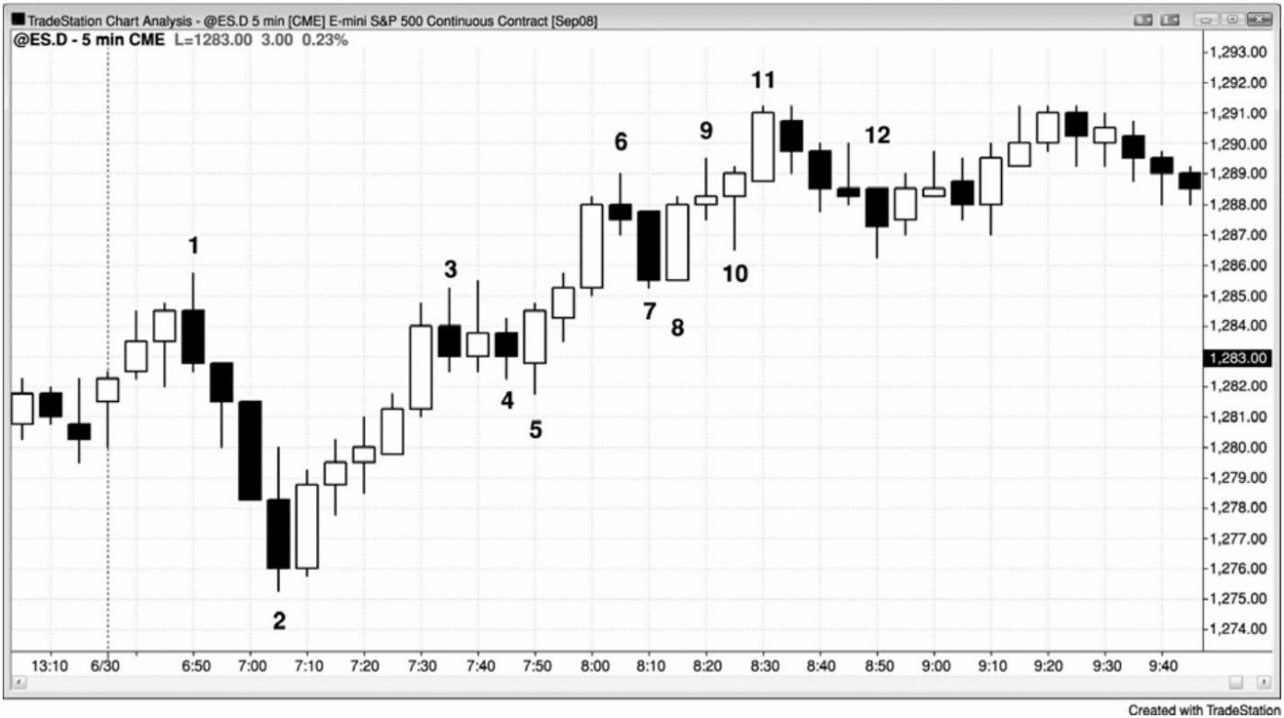

在图 17.11 中，棒 3 和棒 4 形成多头波段中的一个两条腿调整，不过棒 3 后一棒是那条

上涨腿的终点。因为它是一个两条腿调整，所以棒 4 是一条高点 2 做多信号棒。

棒 7 是一条空头趋势棒，所以它不是一条可靠的高点 1 信号棒，但棒 8 与它形成一个双

棒反转形态，如果你在棒 8 多头趋势棒上方买进，要比你在棒 7 空头趋势棒上方买进，获得

更高的成功率。虽然有些交易者把棒 7 看作棒 3 第一条上涨腿之后的一个低点 2 入场，但上

涨运动很强，所以这可能是一轮多头趋势；因此，低点 2 做空是一笔低胜率交易。

棒 8 是一个失败的低点 2 买进架构和一个高点 1 做多架构。

有些交易者可能会在棒 9 下方做空，但那条多头通道非常陡峭，而且信号棒太弱，所以

不能在此做空。

棒 10 是一个高点 2 做多架构（棒 8 是高点 1），因为在它之前市场在当日高点两次尝试

下跌（棒 7 和棒 10）。（译注：那么棒 11 是高点 2 才对呀！）连续两次尝试下跌与两条腿调整

是相同的，所以它是一个高点 2 做多架构。它还是一个失败的低点 2 买进架构，很可能有被

套的空头在棒 10 上方买回他们的空头头寸。另外，在棒 8 入场的一些空头，可能允许一次上

推，但在第二次上推时，几乎都会买回他们的空头头寸。那是高点 2 买进架构在多头趋势中

如此可靠的原因之一。

有些交易者把棒 12 看作一个高点 1 买进架构，而有些交易者把它看作一个高点 2 买进架

构，把它前面的十字星棒看作第一次小型下推的终点。由于截止棒 11 的上涨运动是在一条楔

形通道内，所以很可能形成一波两条腿的横向至下跌调整，所以在这里买进不是一笔高胜率

交易。棒 12（向下）突破多头趋势线，之后可能形成一个更低高点或一个更高高点；无论哪

种情况，空方都很可能准备在反弹时做空，预期至少形成一波刮头皮下跌。

P160

所有这些分析都是不严格的，但这些分析的目标是重要的。交易者们需要寻找两条腿回

撤，因为它们会形成极好的顺势入场。另外，不要在多头趋势中寻找低点 2 做空架构。

- 209 -

图 17.12 低点 2 的变种

在图 17.12 中，SPY 的图表展示了很多低点 2 架构的变种，但是如果你仔细考虑每一个

架构，那么你会发现，每个都是一波两条腿调整的逻辑终点。由于图表是明显看跌的（位于

正在下降的指数均线下方），所以交易者们正在寻找做空入场机会，所以与低点 2 近似的任意

形态都是足够好的架构。

棒 3 是一个低点 1，它的高点被棒 4 突破，使得棒 4 成为第二次上涨尝试和一个低点 2

做空架构，该架构在下一棒触发。

棒 6 是一个低点 2 架构，一棒以后出现一条多头趋势棒，表明是一条上涨腿。棒 7 是在

下一棒做空的信号棒，尽管它是一个比低点 1 更低的入场。它仍是一个两条腿调整。

棒 8 是向上调整中的一条小型空头内包棒，所以它构成一个微型调整，令第一条上涨腿

结束。棒 9 出现在另一条多头趋势棒（实际上是两条）之后，所以它是第二次下跌尝试，实

际上是均线附近的一个低点 2 做空架构。

棒 11 低于棒 10，所以它是截止棒 12 的上涨运动的起点。为什么棒 12 顶部的后一棒是

一个低点 2 呢？多头外包棒棒 12 的低点在棒 12 刚刚开盘后就跌破前一棒低点，虽然在这些

张图上看不出来，但是在 1 分钟图（未给出）上肯定非常清楚。这使得棒 12 成为一个低点 1。

外包棒在上下两条方向上都突破了它的前一棒；你不知道是首先突破的哪个方向，不过它的

实体的方向通常是可靠的（举例说明，多头实体通常表明向下突破先于向上突破，因为收盘

前市场的向上是向上的）。棒 12 的后一棒向下突破棒 12，所以是从棒 11 以来第二次出现一

- 210 -

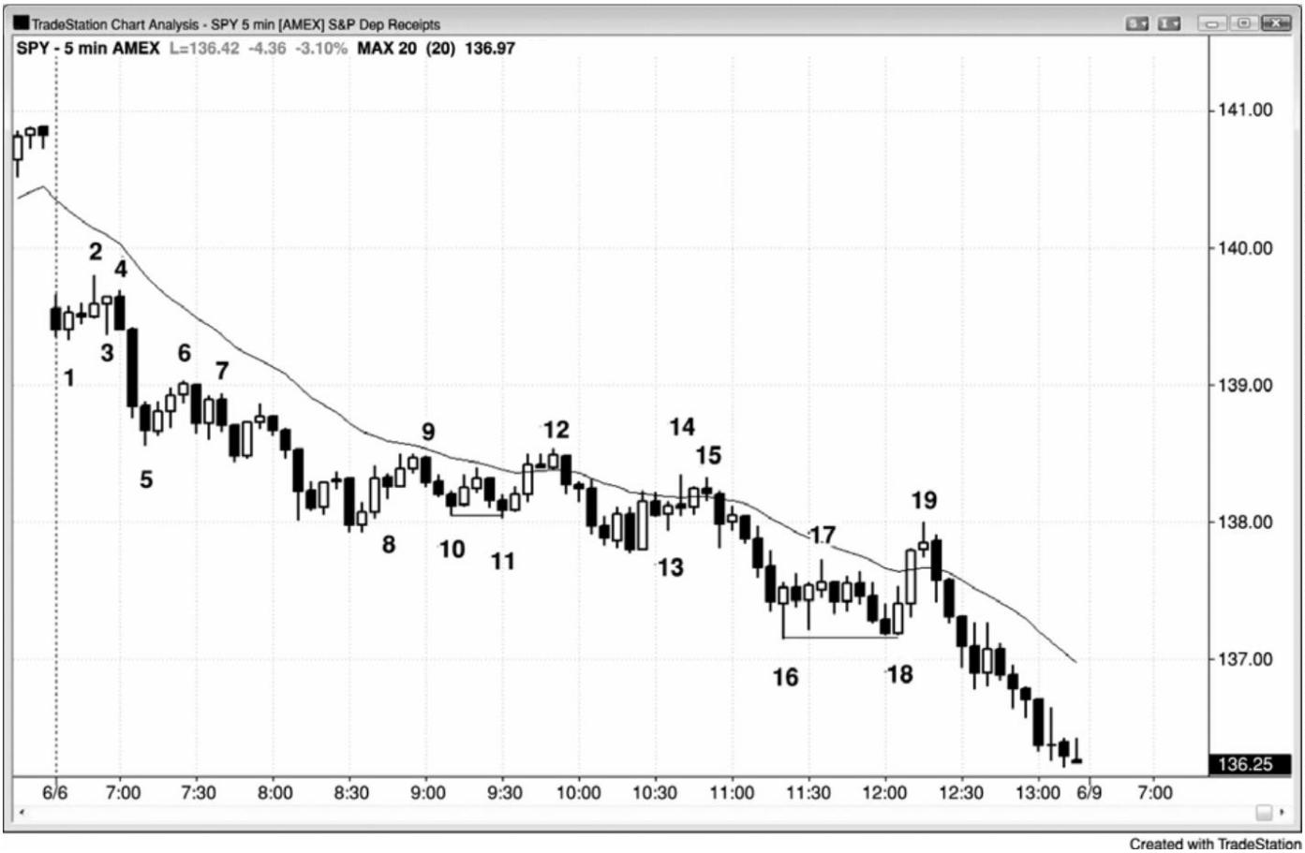

条棒线向下突破前一棒低点，所以是均线处的一个低点 2 做空架构。因为棒 9 是第一波上涨

运动，棒 12 是第二波上涨运动，所以棒 12 也是一个低点 2 做空架构。

棒 13 是一条低点 1 做空入场棒（和一个低点 2，其中两棒之前的那条空头棒是低点 1），

但是在两条强多头趋势棒之后，选择做空太过冒险，因为很可能再出现一波向上的调整。

一旦第二条上涨腿形成（棒 14 有一个更高高点，所以明显是一个小型的第二条腿），只

要棒线低点低于前一棒，那么它就是一个低点 2 做空架构。棒 15 转变为一条低点 2 做空信号

棒，尽管它是一个小型波段高点，位于两条上涨腿的高点下方（它是一个更低高点，应该预

期至少形成两条下跌腿）。另外，正如在下一章将要讨论的，棒 15 也是一个楔形空头旗形入

场，根据是三次上推，其中棒 14 是第三次上推，棒 13 前面的两条多头趋势棒是头两次上推。

棒 17 是一个低点 2 架构，但是它前面是两条尾线很长的多头反转棒，所以交易者们正开

始在这一区域买进。这使得此处做空风险很高，棒线下方的买家数量很可能多于卖家。你越

肯定市场是处于紧凑的交易区间内，你对自己的棒线计数就越不肯定。一般而言，在紧凑的

交易区间内不要根据棒线计数交易，除非你对自己的计数非常自信，也就是说你认为计数的

明确程度足以保证交易。

P161

棒 18 与棒 16 形成一个双重底，棒 18 也是一个高点 2，根据是从棒 17 开始的两次小型

下推。

这张图表的更深入讨论

如图 17.12 所示，当天开盘市场大幅向下跳空，所以是一个空头突破。第一棒是一条空

头趋势棒，可能是当日高点；因此，它是一个可以接受的做空架构。然而，市场在下一棒向

上反转，进入一个失败突破做多架构，当天可能形成一轮开盘起多头趋势。大型下跌缺口仍

然偏向空方，除非多方以一个强多头尖峰和坚持到底明显地控制市场。

一旦市场跌破棒 2，接着就在当天第一棒之后形成一个下跌尖峰和一个上涨尖峰，当天

的区间小于过期日平均区间的三分之一。这使得开盘区间进入突破状态，当天可能形成一个

趋势日，交易者们在当日高点上方设定买进止损单做多，预期向上突破，在棒 1 低点尖峰（译

注：作者在此加一尖峰，不知何意）下方设定卖出止损单做空，预期向下突破。向下突破棒

1 的大型空头趋势棒，表明交易者们非常积极地做空。那次下跌或许要归功于太平洋标准时

间上午 7:00 的报告。不过，更有可能是机构已经计划在今天做空，很有可能是大型客户听到

- 211 -

看跌报告后，争相给他们打电话，于是他们突然决定现在卖出。机构已经准备做空，但他们

希望在报告时出现一波反弹，于是他们能够在较高的价位做空。报告告诉他们不会出现他们

所期望的反弹，于是他们不得不在报告后做空，他们在一天中持续做空。

棒 18 是一轮空头趋势的终点，向上突破一段紧凑的交易区间，由于紧凑交易区间的磁性

拉力，很可能向上反转，（？）常常成为最终旗形。

棒 19 是空头趋势中的第一条均线缺口棒，所以是一个很好的做空架构。它是空头陷阱的

一个很好示例，空头陷阱常常出现在空头趋势日的最后一两个小时。它位于一个强多头尖峰

的顶部，该多头尖峰向上突破棒 17 波段高点，把多头套入，空头套出。所有多头尖峰都是高

潮和突破，它们有时失败，引起向下反转，而不是向上反转。当那个尖峰正在形成时，害怕

自己会错过一个重要反转的、情绪化的交易者们，会在第二条多头趋势棒形成时，当它向上

突破棒 17 更低高点时，以及那一棒在高点收盘时买进。强势空头只是在一旁坐观那些多头的

操作。这些空头知道，在当天交易结束之前，很可能会出现一个尝试性的多头反转，他们等

待一条强多头趋势棒形成。一旦他们看到一条强多头趋势棒，他们就认为市场不会在那里停

留很长时间，于是他们积极做空。由于他们和多头都知道当天是空方在控制市场，所以那些

空头相信自己能够再次驱动市场下跌至当天一个新的低点。多头逐步退出他们的多头头寸，

因为他们认为那次向上反转缺乏强多头反转的成分。先前没有对空头趋势线的突破，而且当

天市场一直没有能够在均线上方停留。

图 17.13 尖峰和通道是两条腿运动

- 212 -

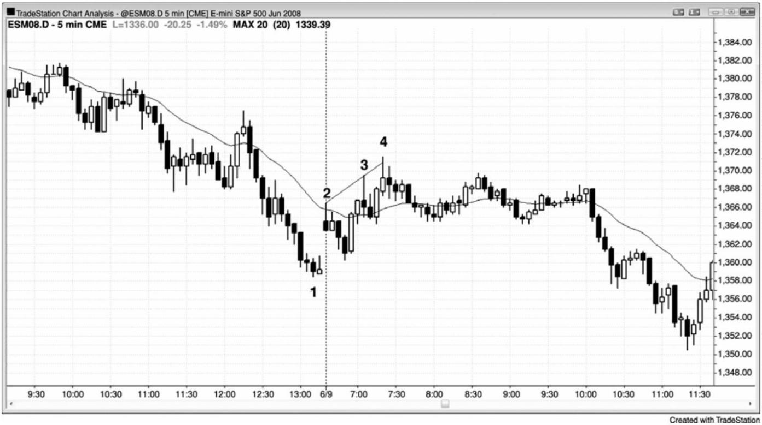

当出现一波尖峰和通道回撤时，可以把尖峰看作第一条上涨腿，把通道看作第二条上涨

腿。图 17.13 中，截止棒 2 的开盘上涨缺口是尖峰，是三个上推中的第一个。多头通道在调

整前常常还会形成两次上推，整个形态在这图中形成一个楔形顶。大部分形态都拥有多重解

释，有些交易者根据一种解释来交易，而有些交易者根据另一种解释来交易。有些交易者把

截止棒 4 的上涨运动看作一个楔形顶，而有些交易者把它看作一波两条腿调整，其中截止棒

2 的上涨尖峰是第一条腿，截止棒 4 的两条腿通道是第二条腿。

- 213 -

## 第**18** 章 楔形和其他三推回撤

当回撤形成于多头趋势中时，它是多头旗形，而当回撤形成于空头趋势中时，它是空头

旗形。回撤常常夹在一对收敛的趋势线和趋势通道线之间。在这种情况下，它是水平的，是

一个三角形，可能向任一方向突破。不过，当它在多头趋势中呈下降之势，在空头趋势中呈

上升之势时，就把它叫做楔形，而且像所有回撤一样，它通常会在趋势方向上突破。像其他

类型的三角形一样，它至少拥有 5 条腿，但是与一般的三角形不同，第二条腿常常会超越前

一波段点。它可能就是一个简单的三推楔形形态，也可能是尖峰之后的一条通道。它还可能

呈现出不规则的形状，一点也不像楔形，但是拥有与趋势相反的三推，那就足以证明它是一

个合格的三角形，或者，如果它是倾斜的，那么就是一个楔形三角形，或者简单地说就是一

个楔形。

楔形回撤是一种顺势架构，交易者们可以在第一个信号入场，即在市场刚刚反转进入趋

势方向时入场。楔形也可能是可靠的反转形态，但是与楔形回撤不同，楔形反转是一种逆势

架构，所以通常最好是等待二次入场。举例说明，除非楔形顶极强，否则交易者们应该等待

空头突破，然后再研判市场的力量。如果楔形顶很强，那么他们就注意观察，看是否会形成

突破回撤做空架构，如果形成，他们就可以做空。回撤可能形成更高高点或更低高点。如果

突破很弱，那么交易者们应该预期它失败，然后寻找买进架构，所以他们可以在失败的空头

突破入场，预期多头趋势恢复。

如果楔形反转形成于多头趋势中，那么它是向上倾斜的，这一点与多头趋势中的楔形回

撤不同，多头趋势中的楔形回撤是向下倾斜的。空头趋势中的楔形底是向下倾斜的，而楔形

空头旗形是向上倾斜的。另外，楔形旗形通常是较小的形态，大多数只持续 10 到 20 棒左右。

由于它们是顺势架构，所以它们没有必要是完美的，很多并不明显，看起来一点也不像楔形

或其他类型的三角形，但是它们拥有三次回撤。一个反转通常至少需要 20 棒，而且拥有一条

清晰的趋势通道线，其强度足以令趋势反转。

楔形也可以形成于交易区间内，交易区间内的楔形通常同时拥有楔形旗形和楔形反转的

特征。如果楔形很强，而且存在明显的双向交易，那么在第一个信号入场通常可以获利。但

是，每当你拥有任何合理的怀疑时，就要等待二次信号。楔形反转将在第三本书中关于趋势

反转的一章中详细讨论。

当一个楔形以回撤的形式出现在一轮趋势中，然后趋势恢复时，它的突破使逆势行为反

转回到趋势方向。记住，楔形通常是趋势的终点，回撤是小型趋势（但是与较大趋势的方向

- 214 -

相反），所以把楔形回撤看作类似于楔形反转是讲得通的。一般而言，如果楔形向右上倾斜，

那么无论它是空头趋势中的回撤还是多头趋势中的顶部，都可把它看作一个空头旗形，即使

之前没有空头趋势，因为它通常会向下突破。这是因为它的突破行为和突破后的坚持到底，

与强空头趋势中的空头旗形并无差别。如果它是向右下倾斜，那么不管它是一个实际的多头

旗形，还是一轮空头趋势的底部，都可把它看作一个多头旗形，而且它最终通常会向上突破。

正如在后面我们所要讨论的，低点 3 在功能上与楔形顶是相同的，实际上常常就是一个楔形

顶，而在交易时应把高点 3 当作楔形底。

一轮强趋势有时会在正午形成一波三条腿回撤，持续几个小时，并且没有多少动能。有

时，它是一个尖峰和通道形态，那是一种常见的楔形回撤。通道常常拥有平行的上下轨线，

外形与楔形相异，但仍然是一种可靠的顺势架构。无论你把它叫做回撤、交易区间、三角形、

旗形、三角旗形、楔形，还是其他的什么名字，都没有关系，因为精确的外形是不相关的，

所有这些回撤的变种都拥有同等重要的意义。重要的是第三个波段把逆势交易者套入不好的

交易，因为他们错误地认为第三条腿是一轮新趋势的开始。这是因为大部分回撤都是以两条

腿结束，每当出现第三条腿时，交易者们便怀疑市场是否已经反转。

图 18.1 楔形空头旗形和扩张三角形

- 215 -

P163

强趋势之后常常是一个三波段的回撤，一般动能较低。在图 18.1 中，棒 4、6 和 8 是棒

3 新低之后的三波回撤的顶部，每一回撤都是一个多头趋势波段（更高低点和高点）。由于很

多棒线都与先前的棒线重叠，很多棒线都带有尾线，而且有很多空头趋势棒，所以上行动能

很弱。这将使得交易者们在每个新高做空。

图中还有一个扩张三角形（棒 1、2、3、8 和 9）。做多入场架构是棒 9 后面的那条内包

棒，但它是当天最后一棒。但是，第二天开盘市场向上跳空，超越信号棒（不要在向上跳空

买进；仅当入场棒开盘低于信号棒高点，然后市场穿越你的买进止损时选择入场），所以在第

二天棒 10 突破回撤形成前，没有入场棒。

- 216 -

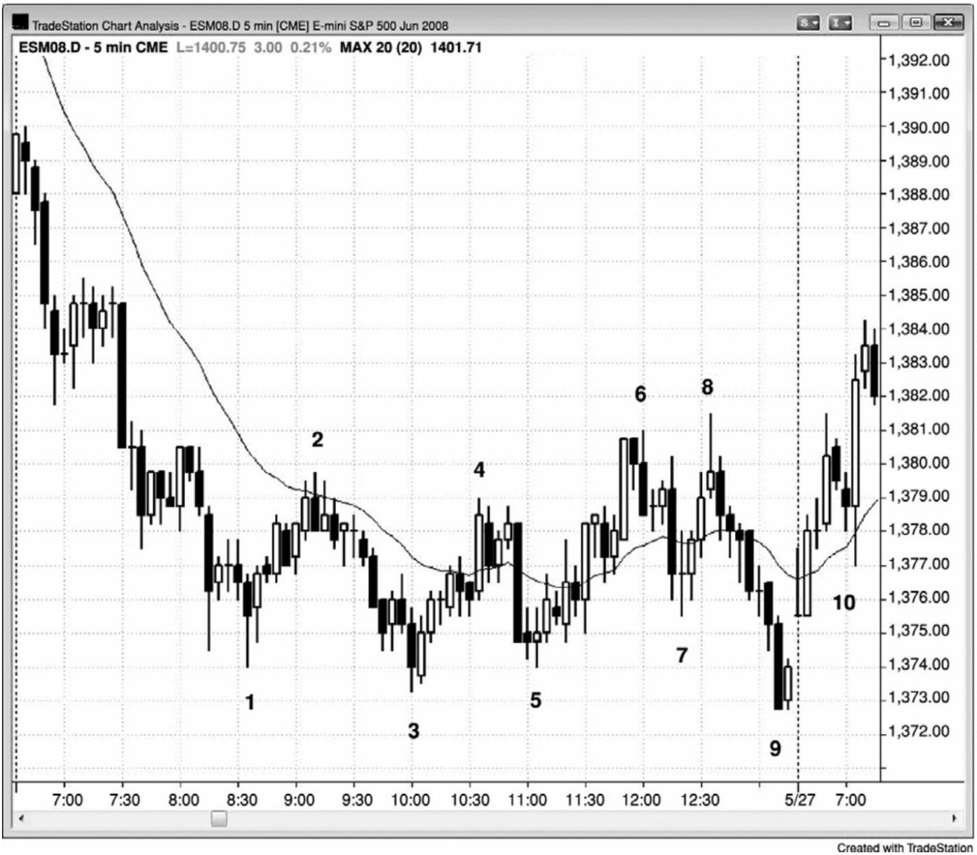

图 18.2 楔形空头旗形

P164

如图 18.2 所示，棒 9、15 和 22 形成一个大型空头旗形，形成 5 分钟 QQQQ 三波段序列中

的中间一条腿，该三波段序列的形成花了三天时间（一轮空头趋势，然后是一波三推上涨，

然后是对空头趋势低点的测试）。虽然上行动能不错，但是与先前的空头趋势相比，它实际上

非常微小的，先前空头趋势的低点几乎总要被测试。对那个低点的测试发生在第三天的开盘。

截止棒 22 的楔形只是一个大型空头旗形，在 15 分钟或 60 分钟图上将很容易看出。

棒 4 处的楔形反转尝试太小，未能引起重要反转，交易者们可能只是刮头皮，而且只是

在一个更高低点之后。不过，棒 6 更高低点在当天出现得太晚，所以无法交易。

当市场进入大型交易区间时，将形成很多楔形回撤，引出可行的刮头皮交易。由于市场

是在交易区间内，所以交易者们可以在反转入场，而不必等待二次信号。然而，当楔形较陡

时，通常最好等待。举例说明，棒 11、13 和 15 楔形处于相对紧凑的多头通道内，有些交易

者可能喜欢等待在棒 17 高点下方做空，预期出现第二条下跌腿。

在截止棒 15 的强反弹之后，棒 14、16 和 18 形成一个楔形多头旗形，交易者们可能会在

棒 18 上方买进。但是，由于它是连续出现的第 7 条下跌棒，所以别的交易者可能更喜欢等到

在棒 20 更高低点上方买进。

- 217 -

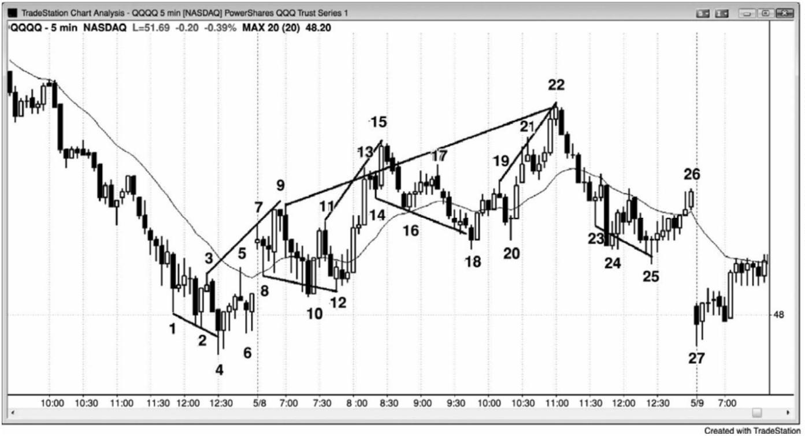

图 18.3 上涨缺口和楔形多头旗形

如图 18.3 所示，苹果（AAPL）中的大型上涨缺口实际上是一条陡峭的多头腿（一个多头

尖峰）。然后是三波回撤，第三波回撤是一个失败的波段（它未能跌破前一低点）。为了简便

起见，可以把它叫做楔形，尽管它的外形并不是很好的楔形。上涨缺口是尖峰，截止棒 3 的

横向运动是引出多头通道的回撤。这是一个趋势恢复日的变种，其中第一条多头腿是开盘缺

口。

图 18.4 楔形空头旗形

- 218 -

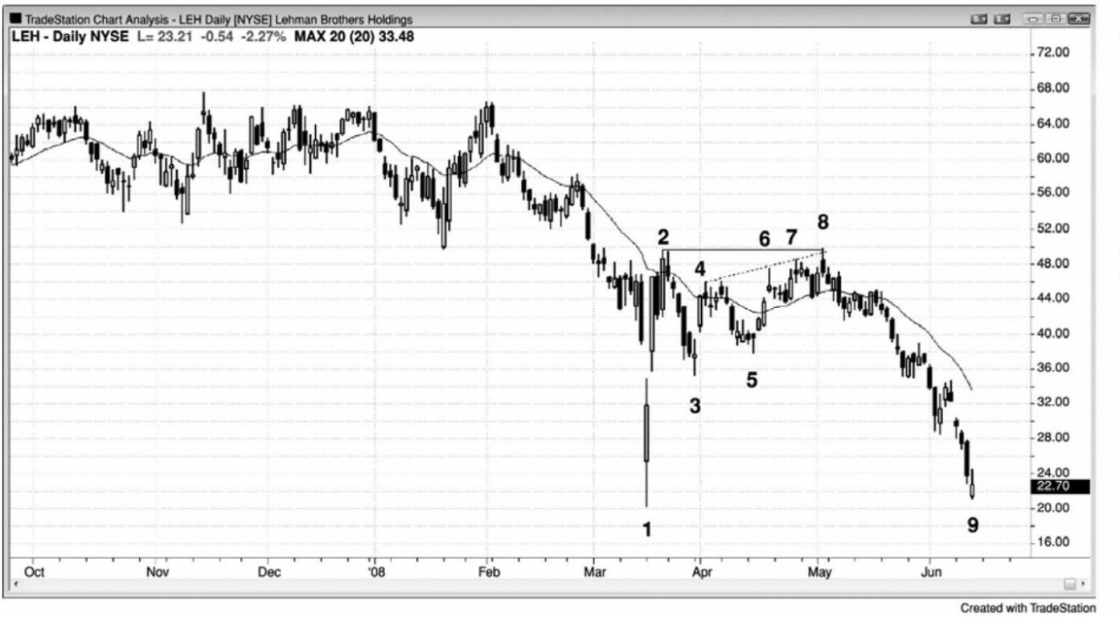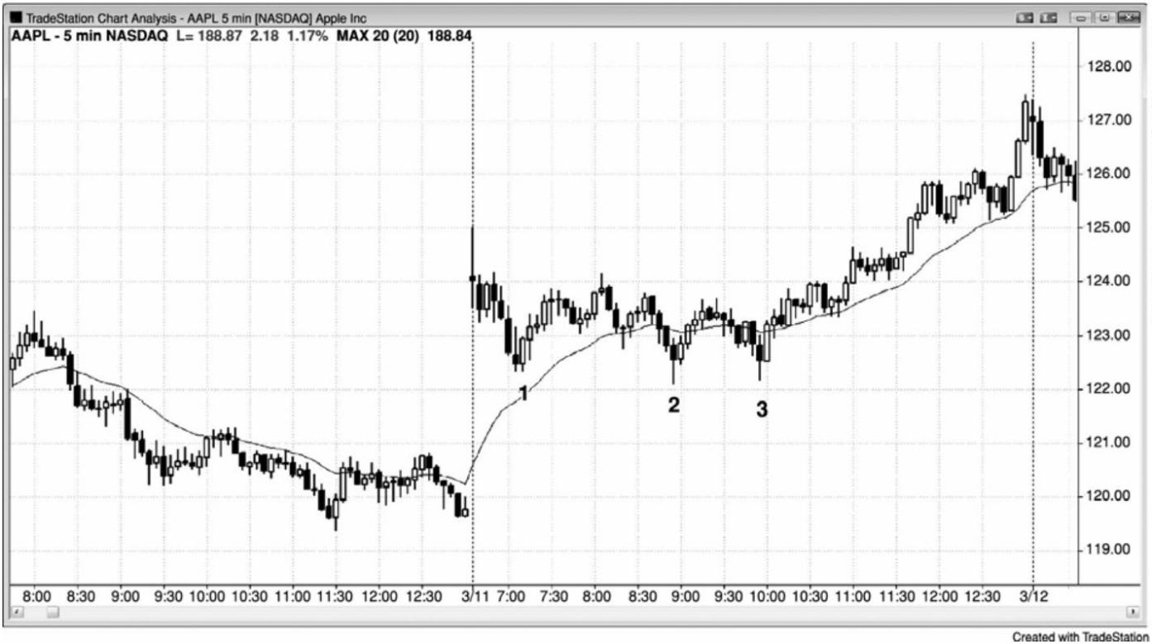

P165

在图 18.4 中，雷曼兄弟控股（LEH）在棒 1 形成一个大型反转日，成交量异常放大，被

作为强有力的支撑和一个长期底部而广泛报导。

棒 8 是一个楔形回撤（棒 4、6 或 7 和 8）和一个小型三推形态（棒 6、7 和 8）的终点。

它还与棒 2 形成一个双重顶空头旗形（棒 8 高出 24 美分，但在日线图上是足够接近的）。

棒 1 是一个卖出高潮，是一个下跌尖峰，之后是一个上涨尖峰。当多头继续买进，试图

制造一条多头通道，空方继续卖出，试图制造一条空头通道时，市场常常进入横盘。这里，

空方获胜，多方不得不抛出他们的多头头寸，增加了卖压。不久，股价跌破巨型反转棒棒1，

美国第三大投资银行 LEH，几个月之后歇业。

棒 1 是一个单棒岛形底的例子，在它之前有一个耗尽缺口，在它之后有一个突破缺口。

图 18.5 楔形空头旗形之后的更高高点突破回撤

如图 18.5 所示，市场形成一波两条腿调整，至棒 6 结束，第一条腿结束于棒 5。棒 5 是

一个楔形，像往常一样，它实际上有两条腿，第二条腿由两条较小的腿构成（棒 4 和棒 5）。

截止棒 1 的运动是一个小型尖峰，然后棒 2、4 和 5 是一条通道内的三次上推。从棒 5 开始的

抛盘向下突破多头通道，突破之后的回撤在棒 6 形成一个更高高点。

第二波向上的三条腿调整从棒 7 开始。无论你把它看作一个三角形还是两条腿，都不重

要。一条腿是从棒 7 到棒 8，另一条腿是从棒 9 到棒 11，第二条腿由两条较小的腿构成。三

条腿调整在趋势中很常见，有时它们实际上只是两条腿，第二条腿包含两条较小的腿。当难

- 219 -

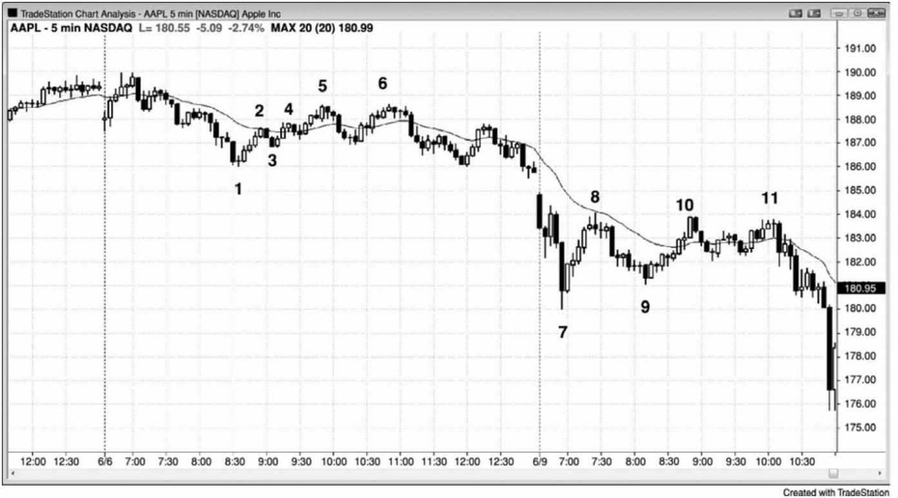

以计数时，就不要再考虑任何计数的问题，而是考虑趋势和市场没有能力大幅超越均线。寻

找做空入场，不必过分担心腿形计数，即便腿形计数给出避免下单的理由。

P166

图 18.6 尖峰和通道作为楔形多头旗形

有时，回撤可能是一个小型的尖峰和通道形态，形成一个楔形多头旗形（见图 18.6）。

这里，有一波多头上涨运动，然后是一个截止棒 1 的小型下跌尖峰，那是下跌尖峰的第一次

下推，之后是另外两次下推。尖峰之后的通道常常以三推结束，这一个三推形态成为一个楔

形多头旗形和当天的一个更高低点。从棒 3 开始形成第二次上推，上涨幅度大约与从开盘低

点开始的反弹相当（一波腿 1＝腿 2 的测量运动）。

当第一次和第二次下推的动能都很强时，不要急切地在第二条下跌腿后的高点 2 买进。

第一个强下跌尖峰常常意味着你应该允许出现可能的楔形调整。等待高点 2 信号棒（这里是

棒 2 处的双棒反转）被向上突破后的回撤。那个二次入场架构可能是一个更高低点，也可能

像这里一样是一个更低低点，形成一个楔形多头旗形。

就像所有尖峰和通道形态一样，最低目标是通道起点，即棒 1 后面的那个高点，上涨幅

度至少允许做一笔多头刮头皮。市场超越最低目标，测试开始反弹的高点，形成一个大型双

重顶空头旗形，引出一轮空头趋势进入收盘。

- 220 -

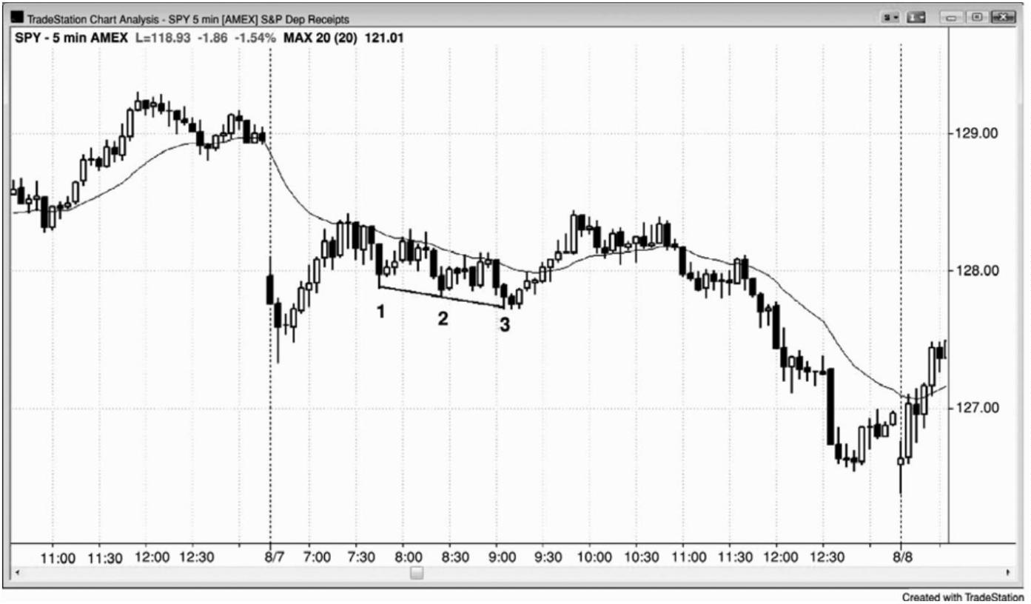

图 18.7 楔形旗形

三推回撤常常形成可靠的顺势入场（见图 18.7）。

棒 1 是一个低点 2，它成为空头反弹中三次上推的第一次。棒 2 低于引出棒 1 上推的那

一棒的低点，但那并没有关系，实际上，当一个最终旗形演变为一个更大形态时，常常会出

现这种情况。这里，那个更大的形态是一个三上推空头反弹，在棒 5 处的第一均线缺口棒结

束。它也是一轮小型的尖峰和通道多头趋势，其中截止棒 3 的运动是尖峰，从棒 4 到棒 5 的

反弹是通道。小型尖峰和通道形态常常是两条腿反弹，由于它跟在棒 1 上推之后，所以它的

两条腿是楔形空头旗形的第二条和第三条腿。

P167

开盘下跌缺口是一个空头尖峰，截止棒 2 的下跌运动是通道。棒 5 测试通道的顶部，并

与那个顶部形成一个双重顶。

棒 7 到棒 9 形成一波三推回撤，是一条略微上升的紧凑通道，在均线处停止。一般而言，

只有非常老练的交易者才可以考虑在紧凑的交易区间中下单，因为它们很难解释，那同时降

低了交易的胜率。

棒 9 与棒 6 前面第四棒形成一个双重顶空头旗形，棒 6 是一个空头尖峰之后的一条空头

通道的起点。

- 221 -

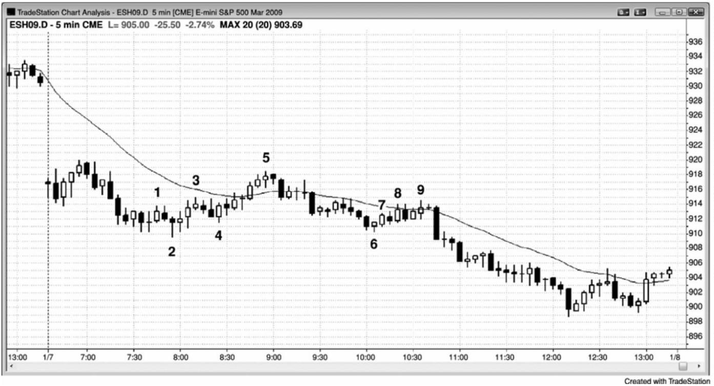

图 18.8 三推形态

在图 18.8 所示的 5 分钟电子迷你图表中，有几个楔形回撤。棒 2、4 和 10 的三次下推形

成一个典型的楔形反转形态，但由于它是在棒 1 到达顶部的多头趋势中的一波大型调整，所

以它是一个楔形回撤。那波回撤持续的时间足以构成一轮小型空头趋势，不过那轮空头趋势

只是较大的多头趋势中的一波回撤。

棒 5、7 和 9 是一条通道内的三次上推，形成对从棒 3 到棒 4 简短而强劲的下跌运动的一

波调整。你可以利用棒线的极点或者实体的顶部或底部来画线。由于楔形回撤的外形常常是

不规则的，所以不精确的趋势线和趋势通道线是规则，而不是例外。

在从棒 10 开始的上涨运动中，棒 12、14 和 16 在一波横盘调整中形成三次下推。三角形

是一种类型的三推形态。注意棒 13 的高点向上趋势了棒 11 处的高点。第一次下推之后的反

弹常常会超越前面与它相邻的那个波段高点。

一旦棒 9 成为一条空头反转棒，你就可以利用棒 5 高点绘制一条最佳拟合趋势通道线，

棒 7 高点位于那条线之上，但并没有关系。类似地，一旦市场在棒 10 之后形成一条多头内包

棒，形成楔形顶买进架构，你就可以连接棒 2 和棒 10 的底部以便突显出那个楔形，棒 4 第二

次下推低于那条线，但没有关系。

图 18.9 失败的楔形多头旗形

- 222 -

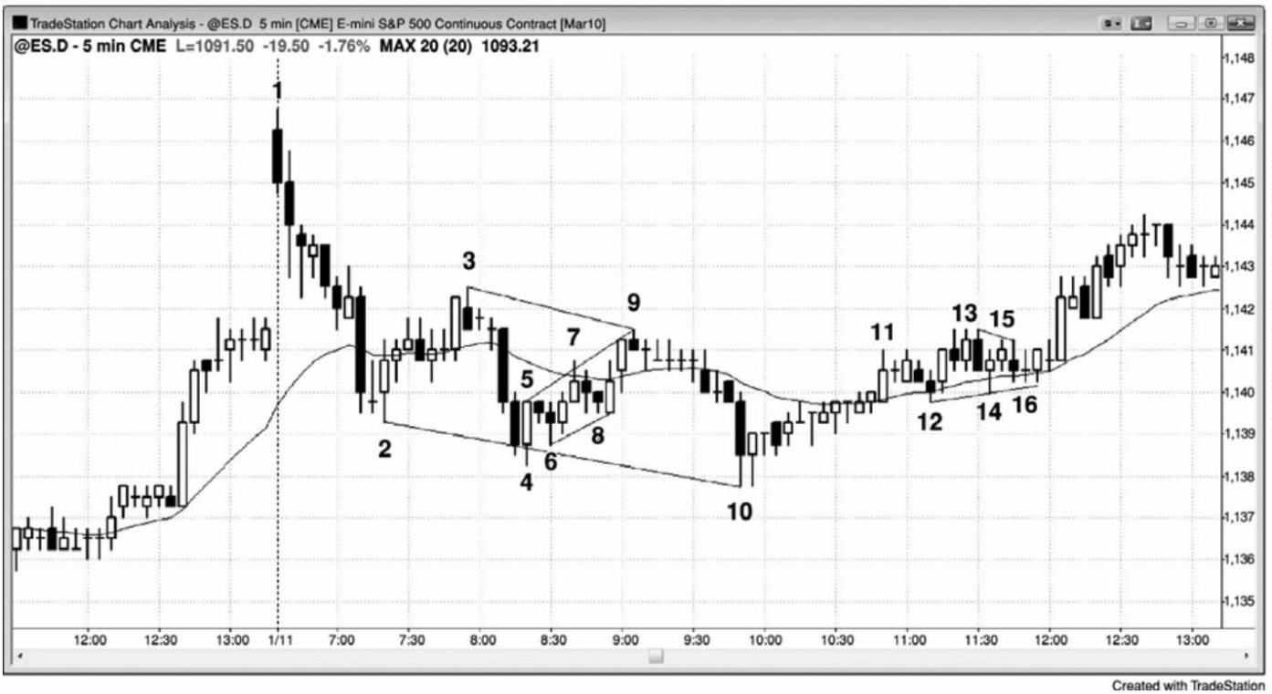

P168

在图 18.9 中，5 分钟电子迷你试图形成一个楔形多头旗形，但是失败了。棒 5、7 和 9

是三次下推，形成一个楔形多头旗形做多架构，但是在棒 9 前后没有形成可靠的信号棒以做

多。这将与棒 3 后面的回撤形成一个双重底。非但没有形成强多头反转架构，而且市场进入

一段小型紧凑交易区间。棒 11 向下突破预示着那个楔形底的失败，可能形成一波向下的测量

运动。棒 11 成为一条延长的空头通道的尖峰，那条通道一直延伸到收盘。

- 223 -

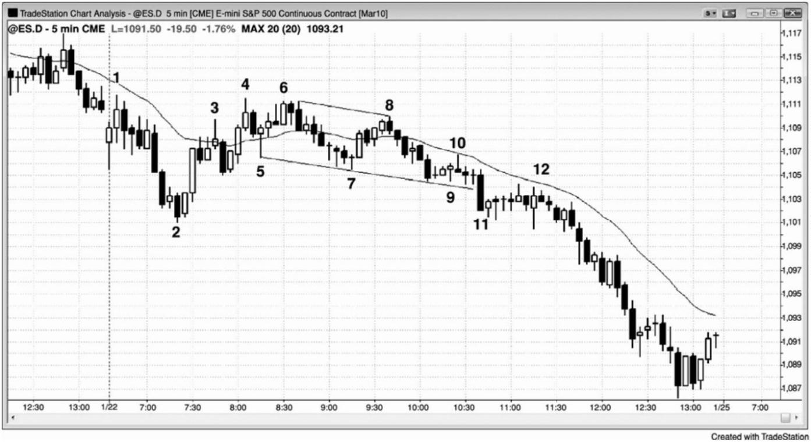

## 第**19** 章 决斗线：向趋势线的楔形回撤

当一波回撤受到趋势通道线限制，而且在更高时间框架的支撑线或阻力线停止时，便形

成一个决斗线形态，结果常常形成较大趋势方向上的一笔可靠交易。它是一段短期趋势（一

波回撤），在长期趋势的支撑位（在多头趋势中）或阻力位（在空头趋势中）结束。虽然支撑

或阻力线并不问题很明显，但所有回撤都是以决斗线形态结束。任意类型的支撑或阻力区，

都可能成为强手介入，令回撤终止的区域。每当交易者们看到回撤靠近趋势线、趋势通道线、

均线、先前的波段低点或高点，或者其他任意类型的关键价位时，他们就应警惕市场会形成

某个架构令回撤结束，趋势恢复。当他们看到那种架构时，就是看到了一次很棒的交易机会。

记住一点，交易正变得越来越多地受数学控制，回撤的结束都是有理由的。多头趋势中的回

撤总是在支撑位结束，空头趋势中的回撤总是在阻力位结束，因此，所有回撤都是决斗线形

态。然而，我保留该术语，仅用于交易者能够看到支撑或阻力的那些回撤，于是他们能够预

期可能的趋势恢复，然后下单。最可靠的形式是当回撤出现在通道内，而且拥有一个楔形的

外形或三推时，回撤结束的信号棒是刺穿趋势线并反转的那一棒。举例说明，如果有一轮多

头趋势，然后形成一波楔形多头旗形回撤，该回撤在多头趋势线处结束，楔形多头旗形下方

的趋势通道线是下降的，在回撤正形成一个买进信号时，它刚好与上升的多头趋势线相交。

支撑线可能是一条水平线，比如经过先前的一个波段低点，当该楔形结束时，可能形成一个

双重底买进信号。支撑也可能表现为均线的形式。当这种情况发生时，如果出现可靠的架构，

那么就准备在趋势方向入场。

作为另一个例子，观察一条空头通道，看通道内是否有一条上涨腿。如果有的话，就看

一下那条腿是否拥有三推。如果小型空头反弹测试空头趋势线的同时也正测试经过三推高点

所画的趋势通道线，那么上涨腿很可能结束，市场将向下反转，测试通道下轨。如果在这一

点处市场真的向下反转，那么就是由于同时测试两条阻力线引起的，尽管一条阻力线是上升

的，另一条阻力线是下降的，两种类型的阻力同时影响市场，增加了交易成功的几率。

- 224 -

图 19.1 决斗线回撤

尽管长期支撑不容易看到，但所有回撤都结束于决斗线形态。回撤是一段小型趋势，它

的方向与较大趋势的方向相反。所有回撤都是因某个理由结束的，多头回撤总是结束于某个

较长期的支撑，比如趋势线、测量运动、或先前的某个波段高点或低点。在图 19.1 中，经过

棒 3 和棒 5 所画的一条空头趋势通道线，为棒 6 提供了支撑。在绘制趋势线和趋势通道线时，

所有波段点都应考虑，甚至是先前趋势的那些波段点。棒 3 是多头趋势中的一个波段低点，

棒 5 是可能的新空头趋势中的一个波段低点。截止棒 6 的下跌只是成为多头市场中的一波大

型两条腿调整。在棒 6 处出现决斗线（一条多头趋势线和一条反向倾斜的空头趋势通道线），

市场在交叉处向上反转，与平常一样。由于截止棒 6 的下跌比较陡峭，所以等待棒 7 更高低

点处的二次入场，在它的高点上方 1 个跳动处使用止损单买进，将是比较合理的。

P170

也可以利用经过棒 4 高点之后的两个波段高点的趋势线来画空头趋势通道线，然后锚定

在棒 5。目的是观察整个形态，然后选择包含价格行为的任意趋势通道线。然后，观察市场

在刺穿那条线后的反应。

这张图表的更深入讨论

在图 19.1 中，棒 6 是一个楔形多头旗形。在截止棒 6 的下跌运动之前，也有一个双重顶

- 225 -

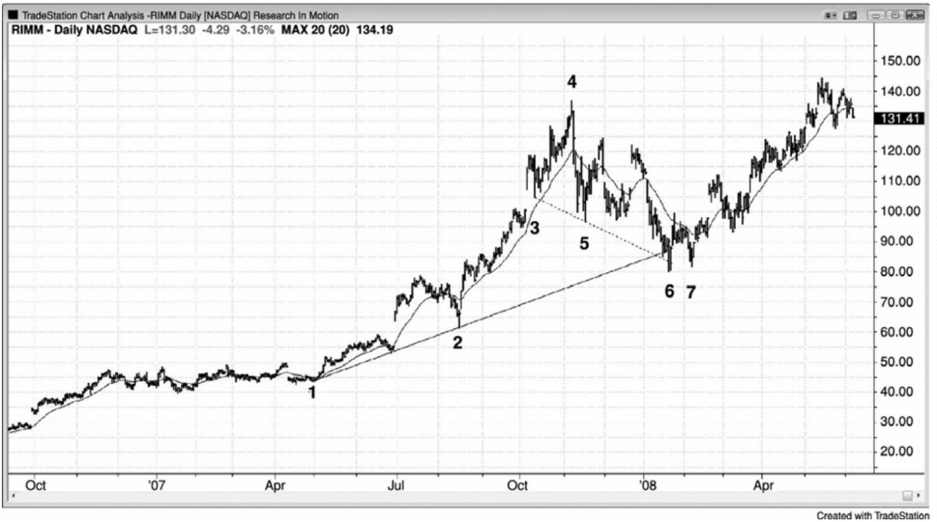

空头旗形，多头顶之后的双重顶空头旗形，可以认为是一个拥有两个峰值的更低高点。

图 19.2 决斗线

如图 19.2 所示，棒 5 测试空头趋势线，同时过冲了一条小型多头趋势通道线（从棒 3 到

棒 4），结果形成一波离开决斗线形态的空头刮头皮运动。在棒 6 名义上的更高高点处出现一

个二次入场。由于截止棒 5 的上涨运动非常强劲，所以市场在跌破陡峭的多头通道并测试均

线后，突破回撤至更高高点棒 6，并不奇怪。通道并未画出，但就是在截止棒 3 的多头尖峰

后面的那一条。

图 19.3 决斗线的变种

- 226 -

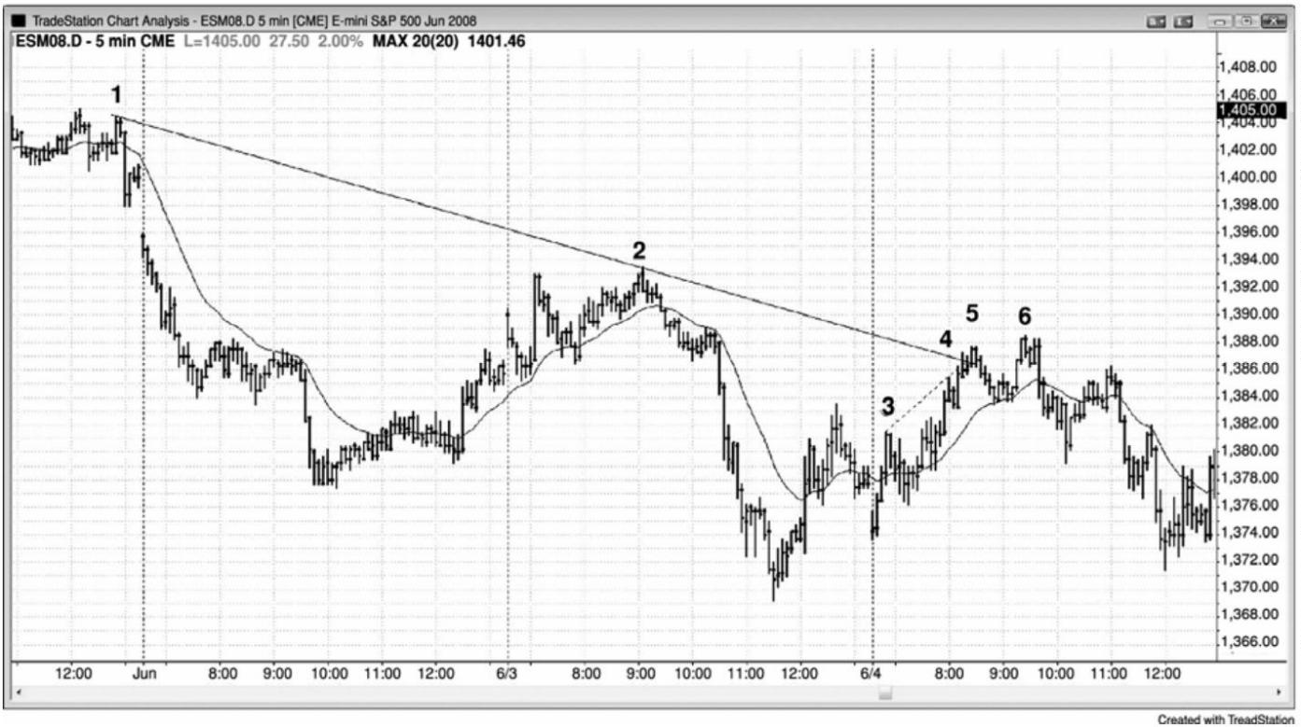

P171

图 19.3 所示是决斗线形态的一个变种，其中长期支撑表现为经过先前一个波段低点的水

平线的形式，结果形成一个双重底。在这个交易区间日，这使得市场从当日新低向上反转。

开盘下跌是一个空头尖峰，从棒 4 到棒 6 的下跌运动是一条通道。

这张图表的更深入讨论

图 19.3 中，市场向上突破一个波段高点，但今天第一棒是一条空头趋势棒，形成一个失

败突破做空架构。这也是一个扩张三角形顶部，将太平洋标准时间昨天上午 11:05 或 11:55

的一棒作为第一次上推。截止棒 4 有一个上涨尖峰，然后是一波更低低点回撤，至棒 5 结束，

与棒 1 形成一个双重底多头旗形。这引起一波持续 3 小时的反弹（棒 4 多头尖峰之后从棒 5

开始的上升通道），然后下跌进入收盘。虽然这是一个交易区间日，但从日线图上看是一个空

头趋势日，因为它的开盘靠近高点，收盘靠近低点。

- 227 -

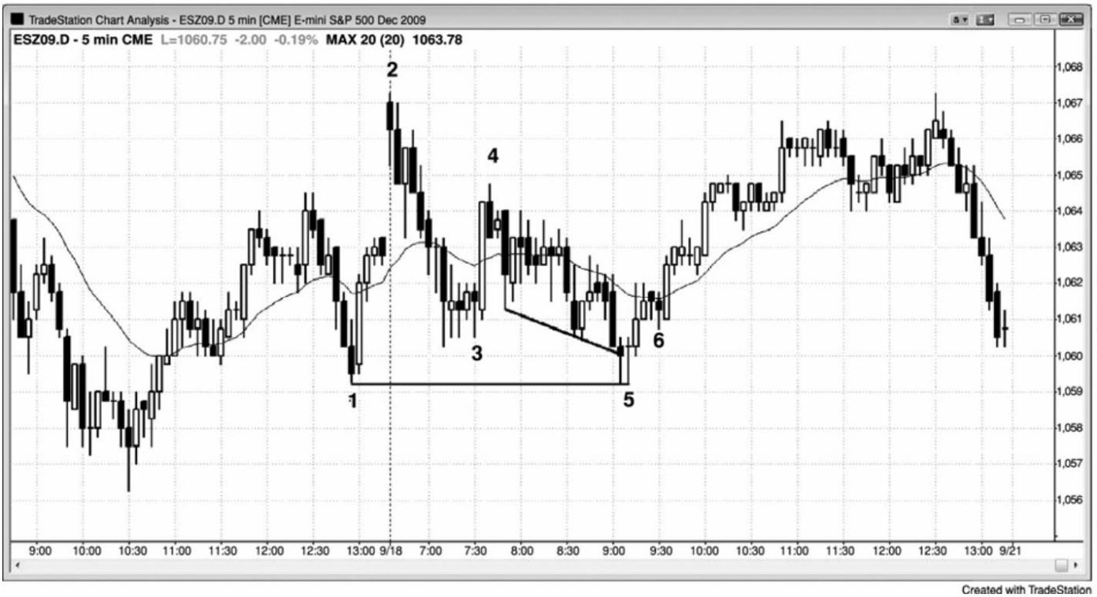

## 第**20** 章 “反转”形态：双重顶和双重底，头肩顶和头肩底

由于趋势不断制造反转形态，而除了最后一个之外全部失败，所以认为这些经常讨论的

形态是反转形态，是一种误导。更为准确的做法是把它们看作极少失败的延续形态，但是，

当延续形态失败时，就可能引起反转。把每个顶或底看作很棒的反转架构是错误的，因为如

果你选择所有那些逆势入场，那么你的大部分交易将都是亏损交易，偶尔盈利的交易将不足

以弥补你的亏损。不过，如果你善于选择，并且寻找趋势可能反转的其他证据，那么这些可

能都是有效的架构。

所有的头肩顶和头肩底，实际上都是头肩延续形态（旗形），因为它们是交易区间，像所

有交易区间一样，它们更可能在趋势方向上突破，很少会令趋势反转。双重顶和双重底也是

如此。举例说明，如果多头市场中出现一个头肩顶，那么对颈线的突破通道会失败，接下来

市场几乎总是向上反转，形成一个顺势的向上突破，超越右肩。如果该形态基本水平，那么

它就成为一个三角形，如果它略微下倾，那么它就成为一个楔形多头旗形。三次下推分别是

左肩、头和右肩后面的下跌腿。右肩是市场在头部突破多头趋势线后尝试形成一个更低高点。

由于从头部开始的下跌通常会跌破多头趋势线，所以右肩成为一个更低高点突破回撤。另外，

如果有一轮空头市场下下形成一个交易区间，那个交易区间的形状近似于一个头肩顶，那么

对颈线的向下突破就是一个空头旗形的顺势突破，很可能引出更低的价格。

类似地，头肩底也是顺势架构。空头趋势中的头肩底通常是三角形或楔形空头旗形，应

该向下突破，跌至右肩下方。多头趋势中的头肩底是一个多头旗形，应该向上突破，超越颈

线。

- 228 -

图 20.1 标普现金指数月线图，处于长达 12 年的交易区间内

如图 20.1 所示，标准现金指数的月线图中有一个大型的双重顶。2007 年夏季，市场测

试 2000 高点，在棒 1 区域买进的所有交易者都要把自己的资金撤出。他们已经经历了跌至棒

2 的亏损。然而，到棒 3 为止，他们已经补回了那些损失，不希望冒再次下跌的风险。他们

退出自己的头寸，直到形成明显的回撤之后，他们才会考虑再次买进。在大批买家离场后，

做空的卖家控制市场，驱动市场下跌。就像常常发生的那样，当交易者们希望在回撤买进时，

回撤却变得如此陡峭而剧烈，于是他们改变了自己的想法，这种买压的缺乏有时会致使下跌

加速。原因显然要比我所说的复杂很多，因为有无数的参与者根据无数的理由在操作，但这

是其中一种。

P173

市场常常在先前的低点找到支撑。这里，在棒 2 区域卖空的空头现在回到盈亏平衡点附

近，他们的离场将引起一波反弹。在这一点处，市场处于交易区间内，那可能持续较短时间，

也可能持续较长时间。一旦突破到来，市场就会上涨或下跌。双重顶的标准入场是，在略低

于两个顶点之间的下探的低点处设定卖出止损单。然而，那很少会成功，因为 80%的突破失

败。那个下探就是棒 2，对它的低点的突破出现在 6 年之后，而且失败了。对于从棒 5 开始

的反弹，显然双重顶正引出一段交易区间，而不是空头突破。很少有交易者会把这看作一个

大型的双重顶，等待在棒 2 下方做空。大多数人会在棒 3 前后，或者 7 个月之后的棒 4 更低

高点和低点 2 前后做空。

- 229 -

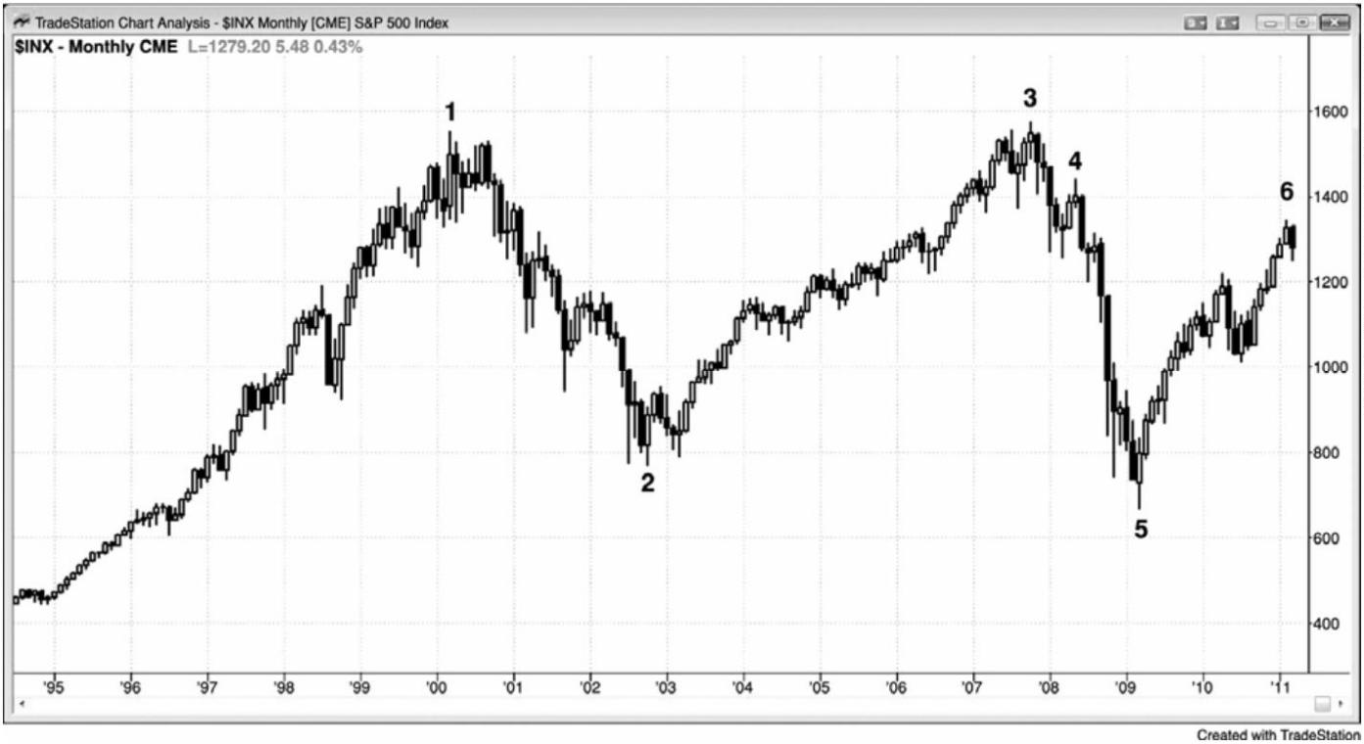

在接下来的几年里，在一个双重顶回撤做空架构之后，市场可能向下测试棒 5 附近区域。

甚至可以把那个双重顶回撤做空架构看作一个头肩顶，其中左肩只比头部略低一点。由于大

部分顶部失败，所以随后很可能是一波反弹，整个形态将成为一个大型的楔形多头旗形。然

后将是对该形态顶部的突破，在接下来的一二十年里，可能向上形成一波近似的测量运动。

顺势提一句，图表也有几个成功的小型双重顶。棒 1 楔形之后的那个更低高点与棒 1 形

成一个双重顶。另外，截止棒 3 楔形的第二次上推与棒 3 形成一个双重顶，尽管它比棒 3 高

点略低。

图 20.2 大部分头肩顶是多头旗形

如图 20.2 所示，高盛（GS）日线图中出现多个头肩顶。头肩顶形态给新手们带来的亏损

很可能超过其他任何一种形态，这或许要归功于很多把它们叫做反转形态的专家们，而实际

上它们几乎总是延续形态。头肩顶实际上是三角形或楔形多头旗形，是可靠的买进架构。说

它们是楔形，是因为它们包含三次下推，一次下推在左肩之后，一次下推在头部之后，第三

次下推在右肩之后。由于它们是多头趋势中的水平交易区间，所以它们的行为应该像多头趋

势中的其他交易区间一样，引出多头突破。有时，像所有延续形态一样，它们未能引起顺势

突破，而是形成反转，因此误导性地给它们冠以术语：顶部、底部或反转。这些术语使交易

者们准备在正确交易的反向交易，所以最好不使用那些术语。当你在多头趋势中看到一个头

肩形态时，最好把它看作一个楔形多头旗形，并且把它叫做楔形多头旗形，因为那样你就会

准备在多头趋势中的暂停买进，那是一种可获利的策略。你不应把它叫做头肩顶，因为它几

- 230 -

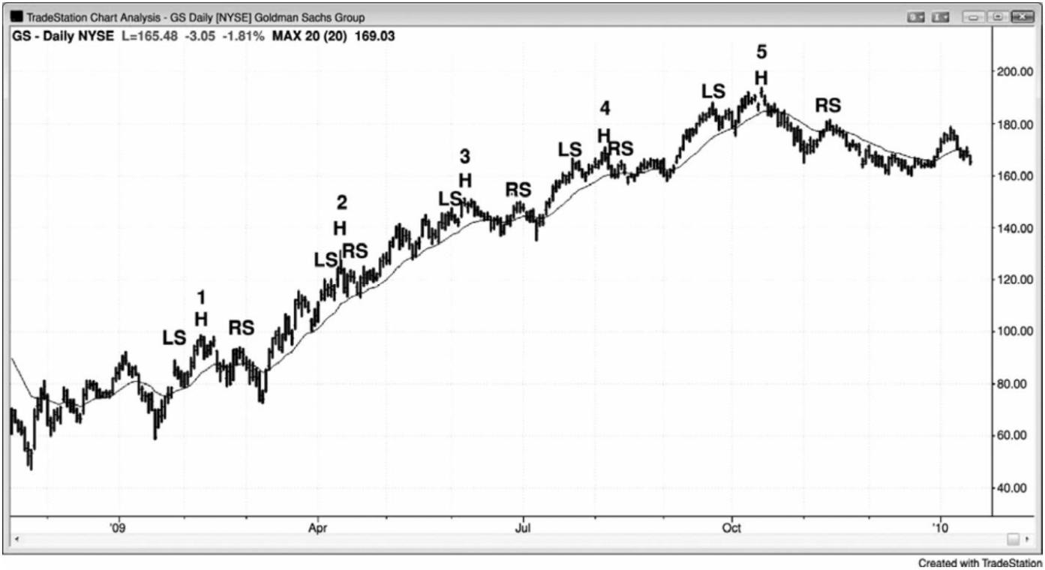

乎肯定不是一个顶部。类似地，如果你看到一个头肩底正在空头趋势中形成，那么更为准确

地做法把它叫做三角形或楔形空头旗形，因为这将使你准备做空，那是在空头趋势中赔钱的

最好方法。

市场总是在尝试反转，当反常尝试接近令总在场内方向反转的边缘时，反转尝试通常就

结束了。上述所有头肩顶都是极好的例子。很多头肩顶会向下突破，但那并不足以令交易者

们相邻趋势已经反转。交易者们还希望看到坚持到底。由于老手们知道大部分向下突破不会

出现坚持到底，所以他们把这些空头突破看作很棒的买进机会。正当过度急切地空头正在向

下突破颈线的强空头趋势棒做空，触发了头肩顶“反转”时，强势多头介入并积极买进，正

确地认为空头反转很可能失败，只是成为一个多头旗形。

P174

图 20.3 头肩顶和头肩底空头旗形

如图 20.3 所示，苹果（AAPL）中形成一个失败的头肩底和一个头肩顶空头旗形。市场处

于开盘起空头趋势中，尝试形成一个头肩底（左肩（LS）、头（H）和右肩（RS）），不出所料，

该形成未能使市场反转，而是演变为一个更大的空头旗形。该楔形空头旗形的第三次上推成

为一个头肩顶空头旗形的头部。那个头肩顶的头部位于一波两条腿反弹的终点，那波反弹在

太平洋标准时间上午 11:15 的那条第一均线缺口棒处终止。在那个头部之后，市场底图形成

一个更高低点，但是以失败告终，那么小型反弹成为右肩，是截止头部的通道之后的一个突

破回撤。突破引出对空头低点的测试，该测试形成于强空头趋势中的第一均线缺口棒之后，

- 231 -

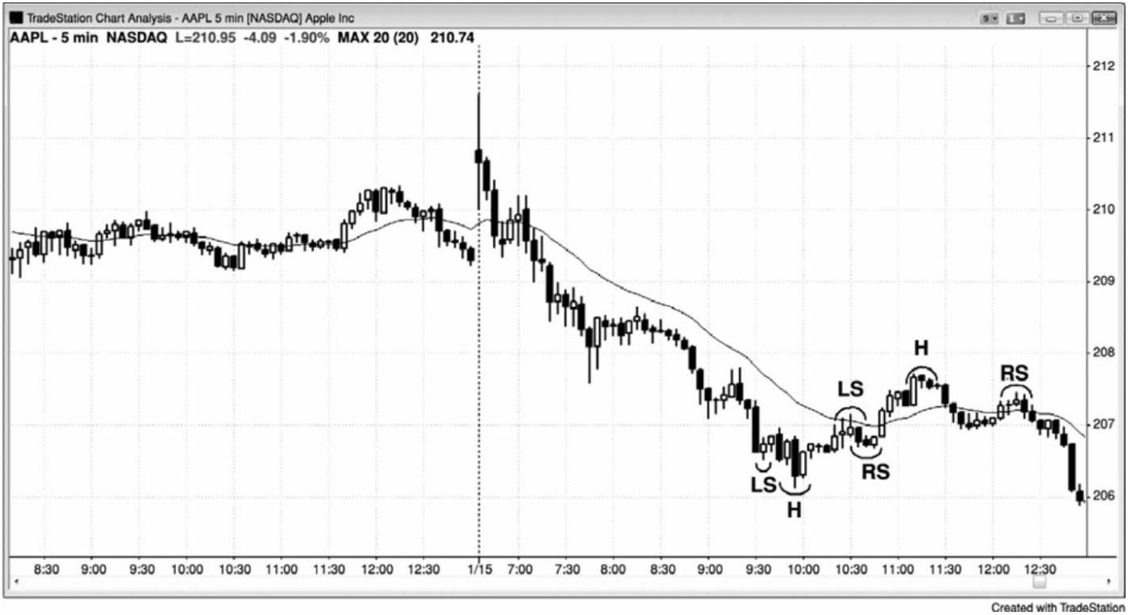

是意料之内的事。

- 232 -

第四部分 交易区间

对交易区间最宽松、最有用的定义是，它就是一段双向交易区。它可以小到只有一棒（一

个十字星），也可以大致包括你的屏幕上的所有棒线。它可能基本水平，表明多空双方势均力

敌，也可能略有倾斜。如果它向上倾斜，那么多方比较积极。如果它向下倾斜，那么空方更

强。如果它的斜率比较大，那么应该把它看作一条趋势型通道，而不是一段交易区间。它可

能包含持续很多棒的非常大的波段，也可能非常紧凑，每个波段只持续一两棒，形成一条很

窄的通道。当它水平时，包含它的线是支撑线和阻力线，下面一条是支撑线，上面是一条是

阻力线。

术语交易区间通常用于图表上不表现出趋势用大致水平的任意部分，但是，使用更宽松

的定义，对于交易者来说更为有用，因为一旦你知道存在双向交易，你就能够寻找机会在两

个方向交易。很多初学者非常急切地寻找反转，禁不住在市场很可能从趋势向交易区间转变

时做反转交易。但是，一旦有足够的证据表明市场正在从趋势向交易区间转变，那么常常会

出现高胜率的逆势刮头皮架构，甚至是波段交易架构。关键是在操作前等待足够的证据。有

些形态通常不被看作交易区间，但实际上符合双向交易正在发生的较宽松的定义，大部分时

间都是那样。趋势拥有简短的尖峰，其中几乎没有双向交易，但趋势中的大部分价格行为都

有着某种双向交易在发生，所以是某种类型的交易区间。

回撤是一段交易区间，其中交易者们认为趋势很快会恢复。传统的交易区间是存在不确

定性，趋势可能恢复或反转，但大部分突破尝试失败的区域。多头趋势中的上升通道和空头

趋势中的下降通道是倾斜的交易区间，因为都包含双向交易，但趋势型交易者比逆势交易者

要更积极。它们也是仍不明显的交易区间的第一条腿。举例说明，在市场以一系列尾线短小、

几乎没有重叠的大型多头趋势棒形成上涨尖峰之后，它很快会进入下一阶段，棒线之间存在

更多重叠、尾线变长、出现一些空头实体、斜率变小、出现一些回撤，即便它们只持续一棒。

这是一条多头通道，但所有通道本质上都是交易区间，因为它们代表着双向交易。如果通道

陡峭地上扬，而且回撤幅度很小，那么表明空方存在，但是被多方压倒了。通道由一系列小

型交易区间构成，每个小型交易区间之后是一个小型突破，引出另一个小型交易区间。随着

通道成熟，当多方积极性下降，空方积极性提高时，波段变得越来越大。市场将向下突破通

道，然后通常会测试通道底部。在那一点，市场形成了一条上涨腿（多头通道）和一条下跌

腿（对通道底部的测试），大部分交易者将把整个形态看作一段交易区间。市场可能形成一个

双重底多头旗形，或者在某个点处，空方将接过市场的控制权，出现一个下跌尖峰，随之上

- 233 -

述过程反转。

下面是交易区间通常表现出来的一些特征：

● 对于即将发生的突破的方向，存在不确定感。实际上，不确定性是交易区间的标志；

每当大部分交易者不确定时，市场就是在交易区间内（趋势拥有确定性和紧迫感）。

不过，交易区间通常最终是一个趋势恢复架构，也就是说它只是更高时间框架图表

上的一个回撤。

● 几乎所有交易的胜率看起来都不超过 55%。

● 同时有合情合理的做空和做多架构形成。

● 在你的屏幕上有几次方向变化。

● 整个价格行为基本水平，屏幕左侧和右侧边缘的棒线位于屏幕竖直方向的中间三分

之一。

● 大部分棒线都位于屏幕中间，顶部和底部附近有快速反转。

● 市场一再猎杀止损，常常是以强趋势棒，但是在下一棒就反转方向。举例说明，市

场形成两条空头趋势棒，跌至一个强波段低点下方，但是，市场在下一棒向上反转。

● 有很多多头和空头趋势棒，但几乎没有超过三条或四条的连续多头趋势棒组合或空

头趋势棒组合。

● 很多棒线拥有突出的尾线。

● 很多棒线与前一棒的重叠达 50%，甚至更多。

P176

● 存在很多区域，其中有三条或多条棒线彼此重叠幅度为 50%或更多。

● 存在很多十字星，可能很大，也可能很小。

● 均线相对水平。

● 向左观察，屏幕上的价格行为也是在交易区间内。

● 刚刚出现一个令人印象深刻的买进或卖出高潮。

● 存在真空效应，结果在顶部形成强多头尖峰，在底部形成强空头尖峰，多头尖峰和

空头尖峰都未能突破，而是回转进入区间。

● 很多腿细分为两条较小的腿，然后反转进入反方向的两条腿运动。

● 底部的低点 1 和低点 2 做空架构，以及顶部的高点 1 和高点 2 买进架构，通常失败。

● 信号棒常常看起来很弱，甚至二次入场的信号棒也看起来很弱。

- 234 -

任何双向交易区域，即便只持续了一棒，也是一个交易区间。当你把一个交易区间看作

回撤时，你是认为趋势很可能会快速恢复，所以你很可能只在趋势方向上交易。每个交易者

将拥有不同的标准，但是，一般而言，如果你是 60%或更确信在入场后不久趋势将会恢复，

那么你就是认为该形态是一个回撤。相反地，如果你不太确定在你入场之后将会出现突破，

那么该形态就是一个交易区间。交易区间是这样一种回撤：持续时间太长，失去了它的短期

预期能力，而且 80%的向上或向下的突破尝试都将失败。如果你在底部买进，那么市场或许

会向顶部运动，但是，如果市场向下突破，那么将形成一个卖出架构，市场将返回你的做多

入场区域。如果你在顶部做空，那么市场或许会下跌，下跌幅度可能足以做一笔刮头皮交易，

但是接下来又上涨至你的入场点附近。最后，几率偏向于交易区间之前的趋势恢复，因为交

易区间只是更高时间框架图表上的一个回撤；然而，如果它在你交易的图表上持续数天，而

且你只选择顺势交易，等待突破，那么你将错过很多交易机会。虽然你可以把它作为更高时

间框架图表上的一个回撤来交易，但是大部分交易者发现，如果他们只观察和交易单张图表，

那么更容易赚钱，即使他们注意到更高和更低时间框架图表上出现的架构。

对于回撤，你通常应该准备仅在趋势方向上交易，除非回撤幅度很可能大到足以做一笔

逆势刮头皮交易。大部分交易者仍然应该等待顺势架构，因为除了最有经验的交易者之外，

逆势刮头皮是一种失败的策略。如果你逆势交易，那么仅当你认为市场将进入交易区间而不

是回撤时，才可进行。对于交易区间，你可以在两个方向交易，知道大部分向上和向下的突

破尝试都将失败。但是，如果在多头市场中的一个交易区间的底部出现一个特别强的架构，

那么你可以考虑把全部或部分交易波段化。类似地，如果在交易区间的顶部出现一个强卖出

架构，而且该交易区间之前是一轮强劲的空头趋势，那么你应该把部分或全部空头头寸波段

化。

在多头趋势的大多数交易区间中，最后一条下跌腿是一条空头通道，是空方最后一次破

釜沉舟地尝试制造一个顶部和一轮新的空头趋势。空头通道是一个多头旗形。多头可以在交

易区间底部的向上反转买进，也可以在随后通常会出现的突破回撤买进。当交易区间处于多

头市场中时，反弹倾向于比回撤强，尤其是当交易区间靠近其终点时。另外，每一波回撤的

作用都类似于一个旗形。下一波反弹是从对那个多头旗形的突破开始的，而且下一波回撤是

一个突破回撤架构，也是另一个多头旗形。在那些多头旗形中，将有一个旗形是最后一个，

它的突破将成为多头趋势恢复过程中的下一条上涨腿。由于所有交易区间都是更高时间框架

图表上的回撤，所以那个突破也是对那个更高时间框架多头旗形的突破。反过来对于空头趋

势中的交易区间也是正确的，其中的最后一条腿通常是一条多头通道，是一个空头旗形。

- 235 -

通道最终通常演变为交易区间，交易者们总在寻找最简单的转变信号，因为通道是一轮

趋势，所以与在交易区间中相比，交易者们不大愿意在通道中做逆势交易，而在交易区间内，

交易者们可以在两个方向上交易。一旦交易者们认为通道已经变成一个交易区间，那么将会

在相反方向上出现尖峰和通道。有时，趋势会反转（大部分反转形态是交易区间），但更为可

能的是，市场在交易区间内至少再运行 10 棒或 20 棒。

每条通道都存在双向交易，通常是交易区间的起点。但是，只要高点和低点仍然呈趋势

变化，那么通道就依然有效，市场就仍未转变为交易区间。举例说明，在一条上升通道内，

当市场靠近最近的更高低点时，多头将在所有回撤积极买进，因为他们希望每个人看到市场

仍然处于通道内，那是一种类型的多头趋势，而不是交易区间。这将使得其他交易者更可能

买进，上涨更可能继续，他们的利润就会增加。有时，市场会跌破一个微型更高低点，并找

到买家。以这个新的低点为基准，我们可以绘制一条新的、更为水平的趋势线（从通道底部

开始），和一条斜率更低、更宽的通道。那表明价格行为正变得越来越具有双向性，所以更可

能是交易区间，而不是仍然在通道内。一旦市场明确地进入交易区间，交易者们就开始在反

弹卖出，那将降低多头推动市场上涨的能力，限制他们的获利能力。只要他们能够不断推动

市场趋势上涨，他们就知道大部分交易者将只准备买进。市场常常会回撤至最近一个更高低

点，形成一个双重底多头旗形。对于多头来说，这是可以接受的，因为他们知道，那是一个

看涨架构，如果那个架构触发（超越信号棒的高点），那么将预期市场向上形成一波测量运动。

至少他们对于反弹可能有多高做到了心中有数，这将带给他们一个获利了结目标。

P177

当市场处于趋势的尖峰期内时，它是极端单向的，回撤是由机构的获利了结制造的，不

是由他们的反向交易引起的。随着回撤越来越深，逆势交易者们开始刮头皮。一旦回撤增长

进入交易区间，将有更多的逆势交易者做刮头皮交易，有些交易者则逐步增加自己的空头仓

位。对于趋势能够走多远，顺势交易者们变得越来越没有信心，他们从波段交易转变为越来

越多的刮头皮交易。那便是在交易区间内，多空双方都是以刮头皮为主的原因。双方都在低

买高卖。底部的买进是多头在新建多头头寸和空头在获利了结，顶部的卖出是空头在做空，

多头在获利了结。由于交易者的工作就是跟随机构，所以它也应该刮头皮，在区间的底部附

近买进，在顶部附近卖出。每当市场处于交易区间内时，交易者们应该马上想到，“低买、高

卖，和刮头皮”。

交易区间拥有双向交易，在底部附近，多头要强一些，在顶部附近，空头要强一些。交

易区间中的每一波反弹实际上都是一个空头旗形，每一波抛盘实际上都是一个多头旗形。因

- 236 -

此，交易者们在区间顶部的交易方式，与在空头趋势中的空头旗形的交易方式相同。他们在

棒线的上方和下方卖出，在阻力位上方和支撑区下方卖出。他们在棒线上方卖出，包括在强

多头趋势棒上方卖出，在每一种类型的阻力位上方卖出，因为他们把每一波上涨都看作是向

上突破区间顶部的尝试，他们知道大部分突破尝试失败。他们在棒线下方和每种类型的支撑

位下方卖出，因为他们把每一波下跌等同于空头趋势中空头旗形底部的突破。他们预期对交

易区间的向上突破将会失败，空头旗形突破将会成功，市场很快便会向下反转，测试区间底

部。

他们在区间底部的交易方式，与在多头趋势中的多头旗形的交易方式相同。他们在棒线

的上方和下方买进，在阻力位上方和支撑区下方买进。他们在棒线下方买进，包括在强空头

趋势棒下方买进，在每一种类型的支撑位下方买进，因为他们把每一波下跌都看作是向下突

破区间底部的尝试，他们知道大部分突破尝试失败。他们在棒线上方和每种类型的阻力位上

方卖出，因为他们把每一波上涨等同于多头趋势中空多头旗形顶部的突破。他们预期对交易

区间的向下突破将会失败，多头旗形突破将会成功，市场很快便会向上反转，测试区间顶部。

当图表显示趋势运动时，交易区间相对较小，最好看作回撤，因为它们只是趋势中的暂

停，之后将测试趋势极点。如果没有出现测试，而且市场反转，那么最初看起来是回撤的形

态已经演变为一个反转形态。如果图表包含穿越整个屏幕的上涨波段和下跌波段，那么多方

和空方都未主宰市场，他们在轮流控制市场，那么市场就是处于交易区间内。第个波段都是

一轮小型趋势，存在交易潜能，特别是在较小的时间框架上。在较大的时间框架上，交易区

间将是趋势中的回撤。举例说明，5 分钟图上显示的大型交易区间，很可能只是 60 分钟图上

一轮趋势中的一波回撤，而 60 分钟图上的一段交易区间，很可能是日线图或周线图上的一波

回撤。

很多交易者使用描述性名称，比如旗形、三角旗形或三角形，但叫什么名字并不重要。

重要的是双向交易正在发生。市场处于突破状态，在某个点处，它将向某个方向突破，进入

另一轮趋势。多空双方都认为这一价格区域是一个很好的价值区域，双方都正在建立交易。

价值存在于极点。市场要么太便宜，比如在支撑位，要么太昂贵，比如在阻力位。对于多空

双方而言，交易区间的中点也是一个价值区，因为双方都把它看作一个极点。多方认为市场

正在筑底，所以是在一个低点，空方认为市场正在筑顶，所以是在一个高点。如果市场小幅

下跌，那么空头的卖出就会少一些，而多头在这个更好、更极端的价位将变得更加积极。这

将倾向于拉升市场返回区间中点。如果价格上涨，靠近区间顶部，那么多头的买进就减少了，

因为他们认为市场有点昂贵。相反地，空头将在这些更好的价位更积极地卖出。

甚至是陡峭的通道也代表着突破状态。举例说明，如果有一条陡峭的多头通道，市场可

- 237 -

能向上突破通道顶部，趋势可能向上加速。当这种情况发生时，突破通常在一两次尝试后失

败，而且通常是在 5 棒之内失败，如果市场反转回到通道内，那么通常会刺穿通道另一侧轨

线，然后常常是更大的调整或反转。即便突破尖峰持续若干棒，也通常很快便出现回撤，测

试通道，市场常常重新进入通道，向另一侧突破，然后是一波至少两条腿的调整，有时趋势

反转。

在 5 分钟电子迷你图表上，当市场处于相对紧凑的交易区间内时，其中的波段只有 2 到

4 棒长，然后市场便向区间另一侧反转，那么交易区间的长度通常比看起来要长很多。很容

易把那种价格行为简单地功因于轻量交易的随机漂移；但是，如果你观察成交量，你常常会

发现那些棒线的平均成交量为 10,000 份合约，甚至更多。这不是轻量交易。这可能是在区间

内，很多机构正运行着买进程序，而其他机构正运行着卖出程序。当市场接近区间顶部时，

卖出程序正在理积极地卖出；当它靠近底部时，买进程序正压倒卖出程序。双方都未能获胜。

在某个点处，要么在区间顶部，买进程序压倒卖出程序，市场突破进入一波反弹，要么在区

间底部，卖出程序压倒买进程序，市场将形成空头突破。但是，在突破之前，交易区间可能

会形成十几个或更多的上涨和下跌波段，由于那十几个左右的突破尝试失败后，最后一个才

终于成功，所以最好打赌它们失败，而不是在每个突破尝试入场。重要的是明白，突破在每

张图表上都很常见，但大部分突破都将失败，正如在第一部分关于突破的章节中所讨论的那

样。

P178

交易区间总是在努力突破，因此，向顶部或底部运动的波段常常拥有很强的动能，表现

为一两条，有时是三四条尾线短小的大型趋势棒。在测试区间底部时，空头努力制造足够的

动能来恐吓多头，并且吸引其他卖家，于是将形成一个带坚持到底的突破。但是，当下跌腿

开始时，多头看到正在增强的下行动能，正在预期最好的价位会在哪里，以便可以再次积极

买进。空头也在寻找好的价位以便获利了结。还有比向下突破一个波段低点的几条大型空头

趋势棒更好的吗？特别地，突破发生在另一个支撑区，比如趋势线或测量运动目标。多空双

方都在等待市场测试区间底部，而不在意它是过冲还是欠冲。当市场向区间底部下跌时，多

头和空头预期市场将进一步下跌，以制造一个明确的测试，当他们认为自己如果稍等一会儿

就能在更便宜的价位买进时，他们就没有理由现在买进。当这些机构交易者像这些闪在一边

时，市场中就形成相对失衡，随着市场下跌，（下行）动能常常会恢复。这就是真空效应，它

快速吸引市场向区间底部运动。有些大型程序是动能型的，当动能很强时积极卖出，继续卖

出，直到下行动能枯竭。这将制造大型空头趋势棒，然后市场向上反转。当市场测试区间底

- 238 -

部时，常常见到一两条大型空头趋势棒。一旦市场到达某个支撑位，那通常是某个小型测量

运动目标，那么买家就会入场积极买进。空方买回他们的空头头寸获利，多方则买进新的多

头头寸。这使得下行动能停止，致使动能型交易者也停止卖出，开始买回他们的空头头寸。

当那么多大型玩家积极持续买进时，市场开始了一个上升波段。

如果你是一个机构多头或空头，那么这是完美的。你希望现在买进，市场正位于区间底

部，还有比过度伸展的空头棒更好的买进信号棒吗？你非常相信市场即将上涨，因为你刚刚

看到一个下跌尖峰，显示出极端的看跌力量。这是一个很棒的买进机会，因为你认为价值非

常高，你知道自己是正确的，市场只会在这个低位暂时停留。机构交易者像是突然从某个角

落冒出来，积极买进。有的会在最后一条大型空头趋势棒的收盘买进，有的会等等看下一棒

是否是一条暂停棒。如果下一棒拥有一个多头收盘，那么他们甚至会更加自信。如果它是一

条暂停棒，那么他们将会把它看作是空头不能坚持到底卖出，所以疲弱的额外证据。他们可

能还会等待市场超越前一棒高点，形成实际的反转。在所有这些征兆处，在所有时间框架上，

都会有大型多头和空头在买进，他们将以每一种能够想像到的信号入场。

有些正在获利了结的空头，在市场下跌时，他们是逐步加仓的。这使得他们的平均入场

价位也跟着降低，迫使他们在市场向上反转至他们的入场价位前积极地全部抛出自己的空头

头寸，从而确保在离场后总体获利。由于空头正在买进而不是卖出，多头也正在积极买进，

所以出现相对的买进失衡，市场再次朝着区间顶部向上运动。相反的过程发生在交易区间的

顶部，强多头趋势棒常常引起大量的卖出，多头获利了结，空头建立新的空头头寸。

因此，交易区间总是快速向顶部和底部运动，总是看起来即将突破，结果却是反转。这

也解释了为什么大部分交易区间突破失败，为什么有多头趋势棒突破顶部，空头趋势棒突破

底部。市场越靠近区间的顶部或底部，就有越多交易者相信它将超越原来的极点，至少超越

一两个跳动。交易区间的顶部和底部有一种磁性拉力，当市场逐渐靠近顶部或底部时，那种

拉力变得越来越强，因为预期市场反转的大型交易者们只是在等待最好的价位，然后他们突

然积极入场，令市场反转。这对于所有交易区间都是正确的，包含多头和空头通道、三角形、

以及多头和空头旗形。

一定不要被向着交易区间顶部或底部运动的强动能波浪所套。你需要跟踪机构正在进行

的操作，他们正在做的是在区间顶部的强多头趋势棒卖出，在底部的强空头趋势棒买进，刚

好是市场看起来有能力突破时。只有能够非常熟练地阅读图表的交易者才应该在突破棒的收

盘做反向交易。如果交易者们等待市场回转进入区间时入场，那么几乎所有交易者都更可能

成功。另外，他们仅应在信号棒不是太大时选择交易，因为他们需要在靠近区间极点的价位

入场，而不是在靠近区间中点的价位入场。

- 239 -

最终有一个突破将会成功，但是前 5 到 10 次尝试都会看起来非常强，但以失败告终。因

为这种数学概率，所以预期突破失败要好得多。当成功突破发生时，准备在回撤、甚至在突

破期间进入新的趋势，前提是突破看起来足够强，而且整个走势使得突破很可能成功。但是

在那之前，一直要跟随机构；他们刚刚能够在区间顶部或底部制造一个反转（一个失败的突

破），你就要选择反转入场。在第一部分关于突破的章节中讨论了成功突破一般看起来是什么

样子。

P179

由于多头趋势中的交易区间是多头旗形，而且它只是较高时间框架图表上的一波回撤，

所以交易者可以设定止损单在突破买进，将保护性止损设在交易区间的底部下方较远处。任

意一个突破成功的概率大约是 20%，但是市场最终向上突破的概率大约是 60%。但是，在多头

趋势恢复之前，市场可能向上和向下突破若干次，所以，如果交易者们希望在突破买进，而

且不希望被止损踢出，那么他们需要把保护性止损设在交易区间下方足够远的地方，从而不

被反复失败的向下突破止损踢出。很少有交易者愿意冒那么大的风险，等待那么长时间，所

以大部分交易者不应在大多数交易区间突破买进。有时，多头趋势中交易区间的向上突破是

一个很好的止损入场点，但是仅当突破之前，多头趋势已经明确地开始恢复时。即便好样，

通常最好在多头趋势正在恢复时在交易区间内入场，或者等待突破，如果突破非常强劲，那

么就在突破后买进，否则就在突破回撤形成时，在突破回撤买进。

媒体声称交易者们就像是在恐惧和贪婪之间摆荡。对于新手来说，那或许是正确的，但

是老手却几乎不会感到恐惧和贪婪。另一对情绪更为常见，也更为有用：不确定性和紧迫感。

趋势是一个确定性的区域，至少是相对确定。你的个人感觉就能够告诉你，市场是更可能处

于趋势中，还是只是交易区间内的一条很强的腿形。如果你有一种不确定的感觉，那么市场

就更可能是在交易区间内；相反地，如果你有一种紧迫感，而且你正希望出现回撤，那么市

场就更可能是在趋势中。每一轮趋势都是由一系列尖峰和交易区间构成，而且尖峰是短暂的。

在尖峰期内，概率拥有方向性偏见。也就是说，在多头趋势的尖峰期内，市场在下跌 X 个跳

动前上涨 X 个跳动的几率大于 50%，如果趋势强劲的话，那么该几率可能是 70%或更高。多空

双方都认为市场需要运动至一个新的价位，在那个价位，市场又返回到不确定状态。交易区

间是不确定性区域，每当你对市场方向不确定时，它很可能就是在交易区间中。在交易区间

的中点，市场上涨或下跌 X 个跳动的概率通常约为 50%。这一概率存在暂时的波动，但大部

分波动只是持续几个跳动，不足以产生可获利的交易。这种对不确定性的探索，是测量运动

的基础。在概率降至低于 50－50 之前，市场将继续它的高概率方向性运动。当概率小于 50

- 240 -

－50 时，市场很可能反转（市场反向运动的概率较大）。大部分时间里，那将发生在某个支

撑或阻力区，比如先前的波段点或趋势线或趋势通道线，而且大部分时间里，那将是在某个

测量运动的（目标）区。反转是向着即将成为交易区间中点的某个价位运动，在交易区间中

点，市场反向运动 X 个跳动前上涨或下跌 X 个跳动的几率是 50%。

当你对交易区间的观点完美中立时，等距运动的方向性概率是 50%，市场位于即将成为

区间中点的价位附近。当市场向着区间顶部运动时，几率偏向于市场下跌，市场上涨 X 个跳

动前下跌 X 个跳动的几率是 60%或更高。在靠近区间底部处，正好相反，方向性概率偏向于

上涨。如果区间之前是一轮很强的多头趋势，而且没有明确的顶部，那么方向概率就偏向于

多头，甚至是当市场处于交易区间中部时。如果趋势非常强，那么区间中点的方向性概率可

能是 53~55%，虽然不可能非常肯定。注意，交易区间是更高时间框架图表上的延续形态，如

果之前是一轮很强的多头趋势，而且没有明确的顶部，那么向上突破的可能性就比较大。在

一轮强多头趋势之后，当市场跌至区间底部时，等距运动的方向性概率大于在空头趋势之后

形成的交易区间底部的等距运动的方向性概率，所以上涨的几率不止 60%，可能是 70~80%。

实际上，下跌 X 个跳动前上涨 X 个跳动的两到三倍的几率甚至可能是 70%或更高。举例说明，

如果交易区间的高度为 50 个跳动，你已在向区间底部的两条腿回撤的多头反转棒上方买进，

那一棒的高度为 8 个跳动，那么市场在击中入场点下方 10 个跳动的止损之前上涨 20 或 30 个

跳动的几率可能是 70%。类似地，在区间的顶部，等距运动的方向性概率小于空头趋势之后

形成的交易区间，市场上涨 X 个跳动前下跌 X 个跳动的几率不是 70~80%，可能略大于 60%。

虽然没有人能够知道精确的几率，但注意到这种偏向是有帮助的，因为当你考虑交易时，它

应该影响到你。在大型多头市场中，与在交易区间的顶部做空相比，你应该更愿意在交易区

间的的底部买进。

多空双方都不知道突破的方向，但是都对在区间内交易感到舒适；由于在区间顶部，多

方倾向于买得较少，空方倾向于卖得更多，而且在底部刚好相反，所以市场大部分时间都在

区间的中部。这一舒适区域拥有磁性拉力，每当市场远离它时，就会被拉回。即便有成功的

突破运动了若干棒，市场通常会被拉回区间内，那是最终旗形的基础，将在第三本书中讨论。

我们还常常看到一个方向的突破运动了若干棒后反转，然后向相反方向突破，然后回撤至区

间内。交易区间的磁场效应可能会在若干天里都对市场产生作用，常常看到市场趋势远离一

段强交易区间，比如持续 10 棒或更多棒的相对紧凑的区间，在两三天后又回到区间之内。

P180

二是什么使得交易区间内的多头和空头改变他们的观点，最终允许突破成功呢？特殊情

- 241 -

况下，是新闻事件引起的，比如人们预期联邦公开市场委员会（FOMC）的报告在一天中的特

定时间公布，但大部分时间里，突破是出乎意料的。电视上总会给出与新闻相关的理由，但

大部分时间里，那可能与市场走势毫不相干。一旦市场突破，CNBC将会找某位专家来自信的

解释那是由某条新闻事件直接引起的。反之，如果市场向相反的方向突破，那么那位专家将

对相同的新闻事件做出相反的解释。举例说明，如果市场在 FOMC 降低利率的报告发布时向上

突破，我那里专家会说较低的利率，对市场有益。如果在同样的减息报告下市场向下突破，

那么那位专家会辩称降低利率证明了联邦储备委员会认为经济疲弱，所以市场是估价过高了。

两种解释都是不相干的，与市场中发生的事情毫无关系。从来没有什么事情是那么简单，不

管怎样，那与交易者没有什么关系。每天大部分的成交量都是由程序产生的；在突破前和突

破进行时，有几十个大型程序在运行，他们的设计是由各个公司独立完成的，每个程序都在

努力从其他程序身上赔钱。交易逻辑背后的程序不得而知，所以并不相关。对于交易者们来

说，最重要的是净结果。作为一名交易者，你应该跟踪机构，如果他们在驱动市场上涨，那

么你应该跟随他们，做一名买家。如果他们正在驱动市场下跌，那么你应该跟随他们，做一

名卖家。

突破在成功之前，几乎总是会经历 10 棒或更多棒，那可能是在新闻发布之前一个小时。

市场已经对突破方向下定决心，而不管新闻是什么，如果你能够阅读价格行为，那么你常常

可以在突破产生前站在正确的一方。

举例说明，如果多头认为市场此时早该向上突破，从而开始变得不耐烦，那么他们将开

始抛售自己的多头头寸。这将增加空头引起的卖压。另外，在准备再次买进之前，那些多头

很可能希望市场降至明显较低的价位，他们在区间底部的缺席将排除买压；结果价格下跌，

在一轮空头趋势中降至更低价位，在那里多头再次看到价值，另一个交易区间将会形成。在

向上突破中，发生的情况刚好相反。空头不再愿意在区间内做空，他们将买回自己的空头头

寸，增强了多头的买压。他们仅在明显更高的价位才会准备再次做空，那将制造一个交易清

淡区，在多头突破中，多头推动市场快速上涨。市场将在多头趋势中继续上涨，直至到达某

个价位，在那一价位，空头再次认为存在做空价值，多头开始对自己的头寸获利了结。然后，

双向交易恢复，另一个交易区间将会形成。

如果横向价格行为已经持续了 5 到 20 棒左右，而且非常紧凑，那么交易者必须特别小心，

因为多空双方处于非常紧张的平衡中，在这种情况下做突破交易可能会令你代价惨痛，因为

在每一波短暂的上涨运动中，空头都在积极卖出，新的多头快速离场。结果使得区间顶部的

棒线带有尾线。类似地，每一波迅猛的下跌都快速反转，为区间底部的棒线添上了下尾线。

然而，也有方法可以在这种类型的市场中交易获利。有些公司和很多交易者每下跌几个跳动

- 242 -

便对多头逐步加仓，对空头逐步减仓，市场每上涨几个跳动时，操作相反。然而，这种方法

非常乏味，而且对于个人交易者来说，获利甚微，一旦一个成功突破最终产生，他们将发现

自己因为太过劳累而无法好好交易。

一般而言，所有交易区间都是延续形态，也就是说他们常常是在先前的趋势方向上突破。

它们还倾向于在突破时远离均线。如果它们在均线下方，那么它们通常向下突破，如果它们

在均线上方，那么它们倾向于向上突破。如果交易区间邻近均线，那么这一点尤其正确。如

果他们离均线较远，那么他们可能形成向均线回转的测试架构。如果一个多头波段在交易区

间中暂停，那么几率偏向于最终向上突破。但是，在最后突破前，可能要形成若干个失败的

顶部和底部突破，有时市场会逆势突破。另外，交易区间持续的时间越长，它就越可能成为

一个反转形态（空头交易区间中的累积，多头交易区间中的派发）。这是因为顺势交易者们将

开始担心他们不能令趋势恢复，于是他们开始回补，并且停止加仓。由于这些担心，交易者

们需要更加谨慎，寻找低风险价格行为架构。五分钟图上持续多个小时、包含很多大的难以

研判的波段的交易区间，可能是 15 或 60 分钟图上短小清晰、易于研判的交易区间，所以有

时观察更高时间框架会有所帮助。实际上，很多交易者是利用更高时间框架图表交易的。

大部分时间里，你的电脑屏幕上的图表都是处于交易区间之中，多空双方对于价值的看

法基本一致。在交易区间内，存在很多小的趋势；在那些趋势内，存在很多小的交易区间。

当市场做趋势运动时，多空双方对于价值的观点也是一致的，他们一致认为价值区域在另外

某个地方。市场快速向交易区间运动，在那里，多空双方感觉存在价值，他们将在那里争斗，

直到明确表明一方是正确的，另一方是错误的，然后市场又开始做趋势运动。

有些交易区间日由两个或三个大的区间波段构成；在那些波段中，市场的行为就像是强

趋势。但是，第一个反转通常不会开始于第一个小时之内，而在那之前，趋势日通常已经开

始。当一轮趋势开始得太晚时，那一天就很可能成为一个交易区间日，至少会出现第二次反

转，并且测试区间的中点。

P181

在一天的中间三分之一时段，从太平洋标准时间上午 8 点 30 分到 10 点 30 分，在趋势不

明显个交易日里（换句话说，大部分交易日中），交易者们可能很难操作。如果市场在当日区

间的中点附近运动（或者只是在当日区间中的交易区间中部），而且现在是在当日交易时段的

中间部分，那么很可能出现紧凑的交易区间，拥有大量重叠的棒线、很长的尾线，以及多个

小型反转，大部分交易者将会明智地减少交易数量。在这样的环境下，通常较好的做法是放

弃任何不太完美的入场，等待市场测试当日高点或低点。对于仍然不是很成功的交易者来说，

- 243 -

不应在市场处于一天交易时段的中间，同时也在当日交易区间的中部时交易。对于交易者来

说，仅仅这种改变就可以成为输家和赢家的区别。

有时，电子迷你在中午会形成一个看起来极好的形态，你在入场时得到了 1 个跳动的滑

移价差。如果在数秒内市场没有快速向你的利润目标运动，那么你很可能是被套了。在这种

情况下，在盈亏平衡点设定限价单离场，几乎总是较好的做法。每当某个形态看起来太好，

不像是真的时，显然每个人都会准备入场，那么它很可能正如看起来那样——不是真的。

每当出现一个上涨尖峰，然后又出现一个下跌尖峰时，市场就已经形成一个高潮反转，

反过来也是一样，那将在第三本书中讨论。尖峰之后通常是一条通道；但是，由于已经出现

两个方向上的尖峰，所以多方和空方将继续积极交易，我们都在努力胜过另一方，在自己的

方向上制造一条通道。高潮之后的双向交易通常是在一段交易区间内，交易区间可能短到只

有一棒，也可能长到持续几十棒。最后的突破通常会引出一波测量运动，其高度近似等于尖

峰的高度。

有时交易区间看起来可能是一个反转架构，但实际上它只是趋势中的一个暂停。举例说

明，如果在 60 分钟图上有一轮很强的多头趋势，5 分钟图上有一个很强的下跌尖峰，那个下

跌尖峰持续了若干棒，随后是一波回撤反弹，持续若干棒，然后是第二个下跌尖峰，又持续

了若干棒，那么在 5 分钟图上，这个形态可能是极度看跌的，但是在六十分钟图上，他可能

只是一个高点 2 或双重底买进架构。如果 ABC 形态在 60 分钟均线处结束，那么这尤为正确。

不必观察六十分钟图，是你应该一直关注交易区间之前的趋势方向。这将带给你更多的交易

自信，这里他是一个高点 2 买进行形态，不是一轮空头趋势的起点。

有时，一个空头趋势日的低点，特别是一个高潮极点，可能来自一个小型交易区间，该

区间中拥有大型棒线，经常带有很长的尾线或者大型的反转实体。这些反转在顶部并不常见，

顶部的高潮强度一般不如底部。这些交易区间也常常是其他信号，比如双重体回撤，或双重

顶空头旗形。

虽然交易区间是更高时间框架图表上的旗形，通常会在趋势方向上突破，但有些突破是

反向的。实际上，大多数反转形态是某种类型的交易区间。头肩形态是一种明显的交易区间。

双重顶和双重底也是交易区间。将在第三本书中关于趋势反转的章节中进一步讨论，但重要

的是认识到，趋势内的大部分交易区间都是在趋势方向上突破，而不是引起反转。因此，所

有反转形态实际上都是延续形态，他们偶尔未能延续先前的趋势，而是令趋势反转。因此，

当你看到反转形态时，寻找顺势入场要比寻找反转入场好的多。这就是说，如果有一轮多头

趋势，正形成一个头肩顶，那么当市场试图向下突破时寻找买进信号要比在突破做空好的多。

所有趋势都包含不同规模的交易区间，有些趋势主要由交易区间构成，比如趋势型交易

- 244 -

区间日，那在第一本书中的 22 章讨论过。你应该注意，在大约最后一个小时里，市场常常试

着令最后的交易区间反转，所以，如果当天是一个空头趋势型交易区间日，那么就在当天最

后一两个小时的当日低点寻找买进架构。

有些经验丰富的交易者擅长预测趋势演变为交易区间的时间，一旦他们认为市场正在演

变为交易区间，他们就会对逆势交易逐步加仓。举例说明，如果当天是一个多头趋势型交易

区间日，而且突破已经到达根据下侧交易区间投影的测量运动目标，而且如果反弹是在一条

相对疲弱的多头通道内，那么空头将会开始在先前的波段高点上方做空。他们还会关注一条

相对较大的多头趋势棒，在他的收盘或高点上方做空，因为那可能是一个买进高潮，是多头

通道的终点，或者靠近多头通道的终点，因此，是在交易区间的顶部附近。只有非常老练的

交易者才应该尝试这样做，那些交易者中的大部分人会交易足够小的规模，如果市场持续走

高，他们可以对自己的空头头寸逐步加仓。如果市场真的走高，而且他们逐步加仓，那么一

旦市场回撤至他们的第一入场点，将退出整个头寸而获利。其他人将在盈亏平衡点退出第一

次入场的交易，继续持有剩余头寸，预期市场将测试通道的底部当多头通道正在形成的时候，

新手们将只看到多头趋势，而老手们将看到一个正在形成的交易区间的第一条腿。一旦当日

收盘，新手们回过头来看当日的图表，他们将会看到交易区间，并且同意交易区间开始于多

头通道的底部。但是，当那条多头通道正在形成时，新手们并未意识到市场同时在一条多头

通道和一个交易区间内。作为初学者，他们不应在多头趋势中做空，仅当出现强信号时才应

考虑在交易区间内交易，如果是二次信号则更好。做空的老手们是在刮头皮，因为他们认为

市场正在进入交易区间，而不是反转进入空头趋势。当市场处于交易区间内是，交易者们通

常只应刮头皮，直到下一轮趋势开始，下一轮趋势开始时，他们就可以再次把部分或全部交

易波段化。

P182

在交易区间中交易的最难的一个问题是交易区间困境。由于大部分突破失败，所以你的

利润目标受到限制，也就是说你在刮头皮。然尔，当你减小自己的回报，不过保持风险相同

时，你需要一个更高的胜率来满足交易者方程。否则，你所使用的交易策略最终肯定会使你

爆仓。交易区间的困境是你不得不刮头皮，但是刮头皮需要非常高的胜率，在交易区间内，

那样高的确定性是不可能长期存在的，因为根据定义，交易区间中是不确定性占主要优势。

如果区间特别紧凑，那么成功率甚至更低。提高胜率的一种方法是当市场向不利方向运动时

使用限价单入场。举例说明，有些交易者会在看起来疲弱的高点 1 或高点 2 上方做空，这在

区间顶部的波段高点或多头趋势棒上方做空。他们还可能在疲弱的低点 1 或低点 2 下方买进，

- 245 -

或者在区间底部的波段低点或空头趋势棒下方买进。另一种方法是先建立较小的初始头寸，

如果市场向不利方向运动，那么就逐步加仓。

如果区间足够大，那么大部分交易者会在区间顶部的小型空头反转棒做空，或者在区间

底部的小型多头反转棒买进，特别是当出现二次入场时，比如在区间顶部的低点 2 做空，或

者在区间底部的高点 2 买进。记住，尽管高点 2 和低点 2 架构在交易区间中都是准确的，但

是交易方式与在趋势中形成的不同。在一轮多头趋势中，交易者们将会在腿形顶部附近的高

点 2 买进，但是在交易区间内，他们仅会在高点 2 出现在区间底部时买进。类似的，空头会

在空头趋势底部的低点 2 做空，但是在交易区间内，他们仅会在区间顶部形成的低点 2 做空。

由于交易区间就是一条水平的通道，也应该像其他通道一样交易。如果波段很小，那么

你就刮头皮；如果波段很大，你就可以刮头皮，或者把部分头寸波段化，直到相对的一端。

如果交易区间非常大，并且已经持续了若干天，那么一整天可能都是强趋势，而仍然在交易

区间内。当那种情况发生时，就要向其他趋势日一样交易。如果波段非常小，那么交易区间

比较紧凑，那将在第 22 章讨论。区间越紧凑，你就越应该少交易。当市场处于紧凑的交易区

间内时，你应该尽量不交易。

当市场处于交易区间内时，就要准备在区间底部买进，在区间顶部做空。一般而言，如

果市场已经下跌了 5 到 10 棒，那么就只准备买进，尤其是在区间的底部附近。如果市场已经

上涨了 5 到 10 棒，那么就只准备做空，尤其是在区间顶部附近。仅当波段大到可以赚取利润

时，才在区间中部交易。举例说明，如果交易区间的高度为 10 个跳动，你不会希望在区间低

点上方 6 个跳动买进，原因是市场继续上涨 6 个跳动的可能性不大，而如果你要赚取 4 个跳

动的利润，那是市场必须要上涨的幅度。如果交易区间的高度为 6 点，那么你可以在更高低

点买进，并且在区间中部入场，因为在市场到达市区间顶部的阻力位前，有足够的空间可以

赚取一笔刮头皮的利润。在第一本书中关于通道的章节讨论了如何在通道中交易，由于交易

区间就是一条水平的通道，所以交易技术是相同的。

大部分棒线将位于交易区间中部，市场在极点停留的时间非常短。当市场位于极点时，

通常是以一条强趋势棒到达那里的，使很多交易者认为突破会成功，而且很强。常常会有三

条或更多条大型棒线与信号棒重叠，迫使多头在最高点买进，这通道是一个陷阱。举例说明，

假定市场仅仅以几条强空头趋势便快速运动至区间底部，但已经横向运动了几棒，刚好位于

均线下方；现在，形成一条强空头反转棒，但它差不多与先前的棒线重叠，入场价将在距那

个空头旗形底部约 1 个跳动之内。在这种情况下，不要做那笔交易。这通常是一个做空陷阱，

最好设定限价单在那条空头反转棒的低点买进，而不是设定止损单在它的低点下方 1 个跳动

处做空。仅当你能熟练读图时才可做这种反向交易。

- 246 -

最好的入场是区间顶部或底部的二次入场，信号棒是你的交易方向上的一条反转棒，它

不太大，而且与前一棒的重叠不是太多。不过，与趋势反转交易相比，交易区间反转交易中

信号棒的外形不大重要。区间顶部的做空架构的信号棒常常拥有多头实体，区间底部的买进

架构（的信号棒）常常拥有空头实体。强反转棒通常不是强制性的，除非交易者正准备在强

趋势中做反转交易。

如果刮头皮，那么大部分交易者将会亏损，即便他们 60%的交易盈利。如果他们的风险

约为潜在回报的两倍时，尤其是那样。这就意味着对于交易区间交易，交易者们不得不非常

谨慎。由于 80%的突破尝试失败，所以交易区间交易者不得不限制自己的利润目标，很多最

好的交易是大的刮头皮交易或小型波段交易。举例说明，如果近期电子迷你的平均日区间约

为 10~15 点，那么平均保护性止损大约是两点。如果交易者们正在交易区间顶部的一条强空

头信号棒下方做空，交易区间的高度至少为 6 点，特别地，如果他们正在二次信号交易，那

么他们至少有 60%的几率冒两点的风险赚到两点。结果产生最低可获利的交易者方程，所以

是一种成功的策略。如果看起来市场可能下跌 4 点，那么交易者们可能在赚到两点利润后把

四分之一到一半的头寸了结，然后把剩余头寸波段化，预期产生 4 点的利润。在两点处部分

获利了结后，他们可能把止损移至盈亏平衡点，或者他们会把止损从两点调紧至 1 点（4 个

跳动）或 5 个跳动。在那一点，他们正冒着 4 个跳动的风险去博取 4 点的利润，即使成功率

只有40%，他们也拥有一个盈利的交易者方程。有些交易者在两点利润处部分或全部获利后，

会在最初的入场价位设定限价单再次做空，但这一次的风险只有 5 个跳动左右。他们可能尝

试在赚到 2 到 4 点的利润后获利了结，具体情况取决于市场走势。如果入场棒或下一棒成为

一条强空头棒，那么他们倾向于继续持有，预期出现更大的运动。

P183

如果交易区间只有 3 点，有时是 4 点高，那么使用止损单入场通常是一种失败的策略。

市场是在一条相对紧凑的交易区间内，那将在后面讨论，只有非常老练的交易者才可交易。

大部分交易需要使用限价单入场，初学者们永远不应在市场下跌时买进，或者在市场上涨时

卖出，因为他们总是会遇到市场向不利方向运动得太远，令他们因恐惧而认赔出场的情况。

无论区间的高度是多少，如果你正准备交易，而且正在测试区间顶部或底部的腿形是在

一条紧凑的通道内，那么最好等待突破回撤，那将是一个二次入场。所以，如果市场已经上

涨了 10 棒，而且靠近交易区间的顶部，但这 10 棒是在一条微型通道内，那么不要在前一棒

的低点下方做空——上行动能太强了。相反地，要等等看这个微型通道突破之后是否会出现

回撤。回撤可能是对通道顶部的任意类型的测试，包括更低高点、双重顶或更高高点。然后

- 247 -

准备在前一棒下方做空，把保护性止损设在信号棒的高点上方。如果那条信号棒是一条很好

的空头反转棒，特别地，如果它不是太大，那么该架构更加可靠。如果信号棒太大，那么它

很可能与一棒或多棒重叠太多，将使你的做空入场点位于区间高点下方太远的价位。当这种

情况发生时，通常更好的做法是等待回撤，然后做空。

如果有其他证据表明强势空头正在前 10 棒之内入场，那么任何做空架构也更加可靠，比

如在这价位带有很长上尾线的两三棒，或者最近若干棒拥有强空头实体。这代表着卖压正在

建立，增加了交易的胜率。类似地，如果你正准备在区间底部买进，在底部这一价位有几棒

具有很长的上尾线，或者若干棒具有多头实体，那么就表明多头正变得越来越积极，这种买

压增加了多头交易的胜率。如果在你的入场点附近存在支撑或阻力，比如决斗线形态，那么

成功率也会增加。

交易区间看起来总是在突破，但大部分突破尝试都以失败告终。极点常常被大型走势棒

测试，如果你是一位老手，那么你可以在此类棒线的收盘做反向交易。虽然入场前等待突破

失败会较为安全（突破和失败在第一部分讨论过），如果你自信地认为走势棒只是猎杀波段高

点上方或低点下方的止损，那么你可以在那一棒的收盘入场，特别地，如果市场向不利方向

运动，那么你可以逐步加仓。举例说明，如果市场已经在一段平静的交易区间内度过了三个

小时，刚刚形成一波两条腿运动，跌破了先前一个波段低点，而且收盘价位于那一棒的低点，

那么你可以在那一棒的收盘以市价买进。如果大部分上涨腿的动能都强于下跌腿，那么胜率

就更高，如果那条趋势棒正在测试走势线、走势通道线、测量运动目标或者其他支撑位，那

么胜率甚至会更高。

因为并不是所有波段都到达区间的极点，所以你可以考虑逐步加仓。举例说明，如果市

场已经上涨 8 棒，正在交易区间的顶部下方形成一个低点 3，那么你可以考虑在低点 3 架构

做空，使用一个很宽的止损，当电子迷你的平均区间约为 10 点时，或许会使用 4 点的止损。

如果低点 3 成功，那么你就拥有一笔可获利的交易，然后你离场。如果低点 3 失败，那么很

可能不久将出现低点 4，那将是成功的。如果那样的话，你就可以在入场点上方、前一棒或

波段高点上方、或者在低点 4 信号使用止损单在一定数量的跳动处做空，对空头交易加仓。

然后你可以在在区间底部附近退出两个空头头寸，那可能是在第一笔做空交易的入场价位。

那么首次入场的交易将会打平，第二次在较高价位入场的交易将会有所获利。交易的逐步加

仓和减仓将在第 31 章中讨论。

因为交易区间是双向的，所以回撤很常见。如果你在交易区间内交易，那么你不得不甘

愿经历回撤。然而，如果交易区间可能正在向一轮走势转变，那么，如果市场向对你不利的

方向运动，你就应该离场，等待二次信号。如果你有能力在市场向不利方向运动时逐步加仓，

- 248 -

那么你的成功率将会更高。

如果市场位于区间底部，下行动能很弱，市场向上反转了一两棒，那么它可能正在形成

一个低点 1 做空架构。因为仅应在空头趋势的尖峰阶段中的低点 1 架构做空，而不是在交易

区间中，所以这个低点 1 很可能不会令你获利。然后你认为，如果在前一棒低点下方做空，

那么在市场下跌 6 个跳动前，很可能会上涨 8 个跳动。那就意味着在前一棒低点或其下方几

个跳动处设定限价单买进，将是合理的，预期低点 1 做空架构失败，形成一个更高低点。另

外，如果你认为市场正在形成一条多头通道，那么你也是在预期低点 2 失败，所以你可以在

低点 2 信号棒的低点或其下方设定限价单买进。在区间顶部，当市场正在向下反转，形成低

胜率的高点 1 和高点 2 架构时，你可以使用刚好相反的操作。在高点 1 或高点 2 信号棒的高

点或略高处设定一张限价单做空。

由于交易区间中的腿形常常可以细分为两条更小的腿形，所以你可以在前一腿形突破时

做反向交易。通常，仅在强多头趋势中的波段高点被向上突破时买进才会产生可获利的交易，

仅在强空头走势中的波段低点被向下突破时做空才会产生可获利的交易。如果市场只是从交

易区间中的第一条下跌腿回撤，那么在第一条腿的底部被向下突破时入场做空，所得交易的

成功率将很低。相反地，你可以考虑在那个低点下方几个跳动处设定限价单买进，预期出现

一波刮头皮式上涨。

P184

因为大部分突破尝试失败，所以一定不要在一笔交易中过度停留，希望出现成功的突破。

准备在刮头皮利润目标或市场测试区间顶部时退出多头交易，使用限价把获得刮头皮利润的

空头交易获利了结，或者在市场测试区间底部时把空头交易获利了结。永远不要依靠输后加

倍的策略。这将在第 25 章中讨论，那是一种赌博术，如果前一笔交易亏损，那么就把下一笔

交易的规模加倍，甚至加至三倍。如果你一直亏损，那么就一直将前一笔交易的规模加倍或

三倍，直到获胜。当你考虑使用这种方法时，市场几乎处于紧凑的交易区间内，你很可能会

连续亏损 4 次或更多次；然后你便会放弃那种方法，因为它需要你交易的合约数量远远超出

你在情绪上能够控制的规模，这将给你带来巨大的损失。突破或盈利交易一直没有按预期的

出现，市场中无法持续行为的持续时间，远比你账户的持续时间要长。精挑细选，只选择合

理的入场，永远不要因市场早该出现一笔好交易的想法而入场。

- 249 -

图 PIV.1 任意图表上的大多数棒线都位于交易区间内

市场由交易区间构成，交易区间之间由短暂的趋势分开，每个交易区间都是由更小的走

势和交易区间构成。图 PIV.1 是一张电子迷你的 10 分钟图，显示出大约 6 周的价格行为。如

果交易者只观察包含一天半数据的 5 分钟图，那么很容易忽略大的画面。有些交易日是小型

交易区间日，但那些交易日是在一轮大型多头市场的背景中。大的交易区间用字母标注，小

的交易区间用数字标注（数字指的是交易区间，不是棒线）。虽然交易区间一再试图突破顶部

和底部，而且那些尝试中有 80%会失败，但是当突破真的到来时，通常与交易区间之前的走

势方向相同。大部分反转形态是交易区间，比如最右边的交易区间（13），但大部分反转尝试

转变为旗形，在趋势方向上突破。

当市场处于交易区间内时，交易者们可以选择在两个方向上交易，每笔交易寻求较小的

利润，但是在多头趋势的交易区间底部形成一个很强的买进架构时，交易者可以把部分或全

部交易波段化。举例说明，在大交易区间 B 中有三次下推，形成一个三角形，每次下推都是

测试大交易区间 A 的顶部。小交易区间 8 也有一个双重底，它是交易区间 6 之后市场下跌形

成的一个多头旗形。日内交易者可能做一笔多头波段交易，直到当日收盘，但是，当看到这

是一个很好的买进架构，将产生一笔持续若干天的交易时，交易者们愿意持有隔夜头寸。

注意，大多数交易区间中，最后一条下跌腿是一条空头通道，是空方最后一次破釜沉舟

地尝试制造一个顶部和一轮新的空头趋势。空头通道是多头旗形。多头可以在交易区间底部

的向上反转买进，也可以在随后通常会出现的突破回撤买进。反过来对于空头趋势中的交易

区间也是正确的，其中的最后一条腿通常是一条多头通道，是一个空头旗形。

- 250 -

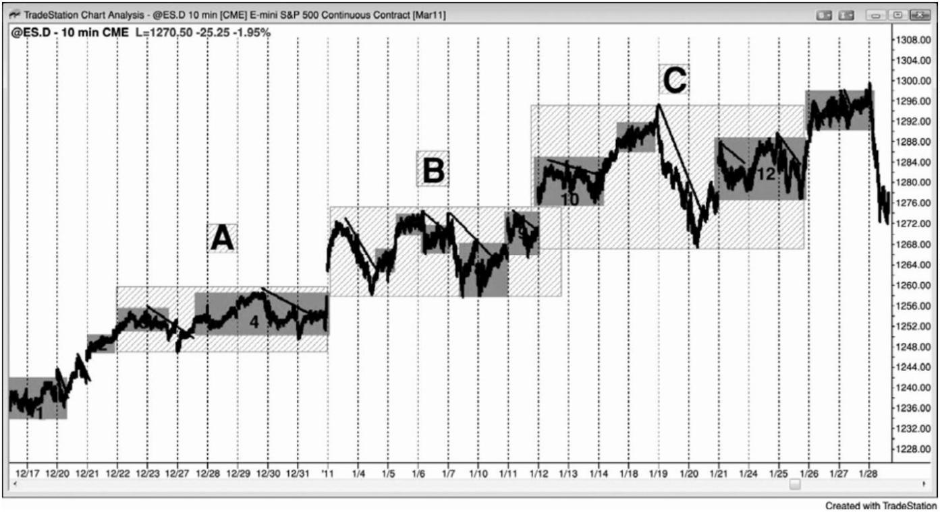

图 PIV.2 多个早期反转常常引出一个交易区间日

P185

（开盘后）头几个小时内的多个反转，通常会使当天成为一个交易区间日。大型交易者

们在进入那种交易日时常常预期成为交易区间日，当足够多的大型交易者们那样预期时，他

们的刮头皮和反转常常真的使当天成为一个交易区间日。如图 PIV.2 所示，今天开盘向上突

破，然后在棒 1 向下反转，在棒 2 向上反转。向上反转在棒 3 失败，尝试形成一条空头通道，

空头通道在棒 4 失败，市场再次向上反转。截止棒 5 的上涨尖峰沿途出现两次暂停，显示出

市场的犹豫。在上涨尖峰之后，市场横盘运动了约 10 棒，并且多头旗形内有很多小型反转，

还有 5 个空头实体，再次表明市场具有很强的双向性，那是交易区间的标志。棒 7 是一条多

头趋势棒，创出当日新高，但紧接着形成一条空头内包棒，而不是两三条多头趋势棒。然后

市场形成几个大型十字星；其中两个拥有很长的上尾线，表明交易者们在那些棒线的收盘积

极卖出（卖压）。这表明当日高点处空头非常强，那是交易区间中常常发生的。等距运动的方

向概率上升，偏向于空方。在这种情况下，上涨两点前下跌两点的几率可能是 60%。虽然不

需要准确地知道胜率，但交易者们相邻空头拥有那样的优势。在这一点处，大部分交易者们

怀疑当天是一个交易区间日，市场跌破区间中点的几率很高。如果交易者们在棒 7 之后的任

意一点做空，冒大约两到三点的风险，那么他们可能拥有大约 60%的几率市场测试当日中点

下方，根据他们的入场点不同，将下跌 5 到 8 点。在胜率为 60%的情况下，冒两点的风险博

取 5 点的利润，是一笔很棒的交易。

交易区间日的当日中点是一个磁力位，通常会在一天中被反复测试，包括在突破至新高

之后。另外，由于交易区间日通常在当日区间的中点收盘，所以准备在市场测试极点时做反

- 251 -

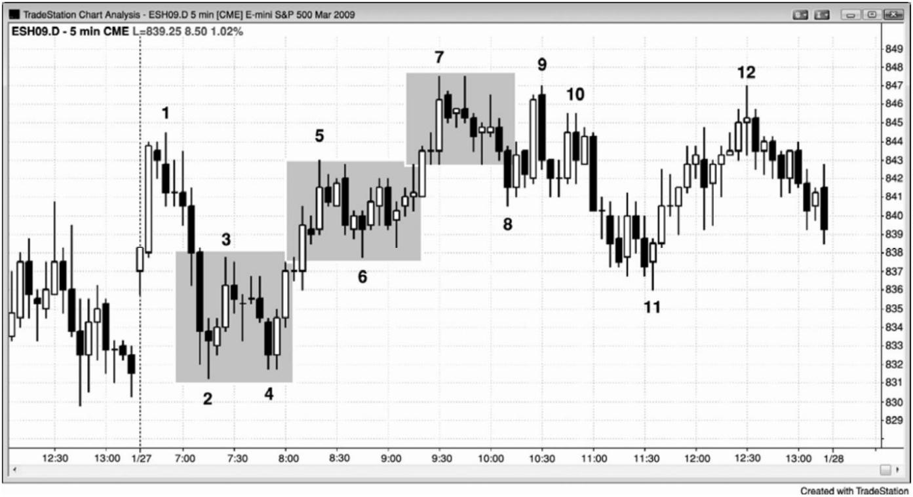

向交易，比如在棒 7、9、10 和 12。交易者们正在波段高点上方做空，比如在棒 1、3 和 5 上

方，而且他们正在加仓，可能是在高出一两点处。如果他们加仓，那么很多交易者可能会在

市场返回最初入场价位时退出部分或全部头寸。这将成为一笔盈亏平衡交易，但是他们在较

高价位入场的交易将会获利。如果市场立即向他们的方向运动，那么他们会把大部分或全部

头寸以刮头皮交易了结，因为在交易区间日，最好做刮头皮，除非你正在当日的最顶端或最

底端交易，在那里你可以把部分头寸波段化，预期市场测试当日中点，甚至是测试相对极点。

多头在棒 6 和棒 8 下方买进，很多人愿意随着市场下跌逐步加仓。

总之，采用与趋势日相反的操作是有效的，尤其是你可以逐步加仓时。一旦交易者们认

为当天是一个交易区间日，那么他们将会根据那种观点设定交易。在高点附近，非但不能准

备在高点 2 或高点 2 买进，而最好是在那些信号棒上方做空。在区间底部，非但不能准备在

低点 1 或低点 2 做空，而最好是在那些棒线下方买进。交易者们使用限价单和市价单入场。

有些交易者会观察更小时间框架图表，等待反转棒，然后使用止损单在反转入场。交易者们

会一天都在刮头皮，预期差不多每一波运动的幅度不会太大就又反转。他们会在先前棒线的

高点上方做空，在更高价位加仓，他们会在先前棒线的低点下方买进，在更低价位加仓。在

正在形成的区间顶部和底部附近，他们还会在大型趋势棒做反向交易。多头把棒 1 前面倒数

第二棒形成的大型多头趋势棒看作一个在高位获利的短暂机会。空头也怀疑不会出现坚持到

底买进而做空。多空双方都在那条大型多头趋势棒的收盘价、高点上方、随后两条空头棒的

收盘、以及空头棒的低点下方卖出。

一旦市场在棒 2 前面形成一条大型空头趋势棒，测试当日低点下方和昨日低点附近价位，

那么多空双方都将开始买进。空方正买回他们的空头头寸，多方则正建立新的多头头寸。双

方都在那一棒收盘和它的低点下方买进。棒 2 拥有一条很长的下尾线，表明交易者们正积极

买进。下一棒拥有一个多头收盘，他们在那个收盘和它的高点上方买进。

P186

交易者们在棒 7 收盘突破至一个新高时卖出，尽管它是一条多头趋势棒。他们确信当天

是一个交易区间日，所以他们等待做空，直到市场超越开盘高点。当市场正在上涨时，他们

认为很可能形成当日新高，由于他们认为市场还会小幅上涨，所以对于他们来说，当知道几

分钟后能够在更好的价位做空时，就没有道理现在做空。这种强势卖家的缺席产生一个真空，

吸引市场快速上涨。由于他们确信新高会失败，所以他们很高兴在一条强多头趋势棒的收盘

卖出。多头正在抛出自己的多头头寸获利，空头正在卖空建立新的空头头寸。双方都想在市

场表现出最强的力量时卖出，因为他们相信市场应该向下反转。交易者们在棒 7 后面那条空

- 252 -

头内包棒的收盘及其低点下方卖出。下一棒是一条小十字星棒，是一个较弱的高点 1 买进架

构，很多交易者在它的高点上方卖出，预期它失败。他们还在高点 1 入场棒的低点下方卖出，

因为当时它是一个单棒更低高点。两棒之后，他们把高点 2 买进架构的那条十字星信号棒看

作一个疲弱信号，在它的高点上方卖出。一旦高点 2 入场棒在其低点附近收盘，他们就在它

的低点下方卖出，因为这是一个高点 2 失败后的卖出信号。

那条强多头趋势棒是一个高点 4 入场棒，但它也是交易区间日高点附近的一条大型多头

趋势棒。多头刮头皮者们抛出他们的多头头寸，空头在那一棒的收盘和棒 9 更低高点双棒反

转（这使得截止棒 8 的下跌成为一个最终旗形）的下方做空。

一旦市场跌至区间中部，特别是在跌破棒 6 波段低点之后，多头就认为那个突破将会失

败。一般来说大部分突破失败，尤其是在交易区间日，在当日交易时段的中间时段，以及区

间的中部。交易者们开始在低点先前棒线低点的空头收盘和下推买进。截止棒11，多空双方

已经明确达成共识，市场形成一条多头反转棒，显示出向上的紧迫感。没有人再愿意在那里

做空，所以市场不得不上涨，寻找一个空头再次认为存在做空价值的价位。这一价位是在当

天他们先前积极做空的位置，他们的再次卖出在棒 12 形成一个双重顶。

棒 12 拥有一个多头实体，对于反转交易来说，它不是一条好的信号棒，但是在交易区间

内（或者在空头趋势中空头反弹的终点），虽然信号棒常常不强，但仍然可以接受。至少它拥

有一条上尾线、一个小型多头实体，并且在中点收盘。

图 PIV.3 交易区间中的波段交易

- 253 -

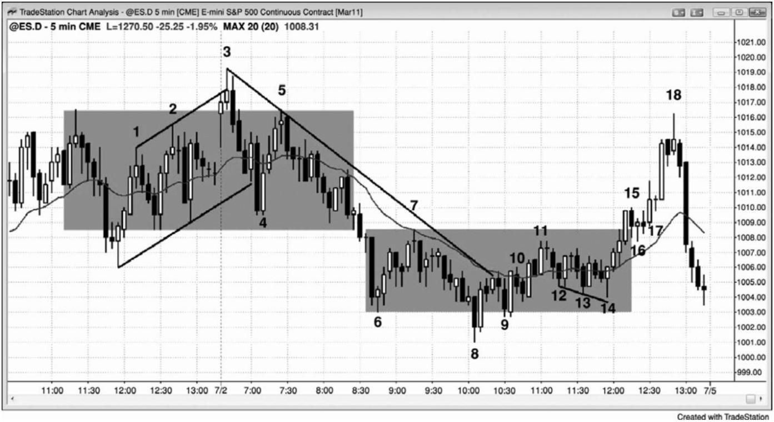

在图 PIV.3 中，有两段交易区间，交易者们可能会把部分头寸波段化，预期市场突破进

入一轮趋势。在上侧区间中，交易者们可能会在棒 3 低点下方做空，棒 3 是昨日高点楔形反

转的信号棒。由于截止棒 4 的下跌运动跌破了多头趋势线，所以市场随后可能形成一个更低

高点，然后反转进入空头趋势。这使得交易者们可以在棒 5 的低点下方再次做空，远在市场

跌破交易区间底部之前。

然后市场形成一个下侧交易区间。棒 11 反弹至下侧区间的顶部，突破了空头趋势线，所

以交易者们应该正在寻找一个更低低点或更高低点，然后是可能的向上反转。在棒 14 更高低

点，市场形成一个楔形多头旗形，棒 14 是一条强多头反转棒。这就允许多头在突破实际发生

前若干棒买进。在棒 16 和 17 处形成一个高点 1 突破回撤做多架构。

总之，趋势越强，反转交易的信号棒就越重要。交易区间信号棒也常常不太完美。可以

接受的做空架构可能拥有带多头实体的信号棒。类似地，可以接受的做多架构可能拥有带空

头实体的信号棒。具体的例子包括棒 3、5 和 7，棒 11 后一棒，以及棒 18。

P187

老手们看到截止棒 6 的向下突破之后，认为当天很可能从交易区间日演变为趋势型交易

区间日。激进的多头会在棒 8 收盘买进，因为它是一条大型空头趋势棒，而且位于他们认为

很可能是正在形成的下侧交易区间中向下的一波测量运动的目标区域。另外有一些多头会在

棒 8 跌破棒 6 低点时买进，有一些会在低于棒 6 一定数量的跳动处买进。有的会在棒 6 下方

1 点处买进，并且试图在低于棒 6 两点、3 点、甚至 4 点处买进更多。有些人认为那个突破可

能是一个 5 跳动失败突破，基于这一观点，他们在棒 6 下方 4 个跳动处买进。少数交易者会

在棒 6 被向下突破时做空，然后在他们的刮头皮利润目标处（他们的入场点下方 1 点）反转

做多。还有人会在棒 8 跌穿趋势通道线（未画出，通过昨日低点和棒 6（低点））时买进，或

者在市场跌破趋势通道线后从棒 8 低点向上反弹几个跳动后买进。由于这些多头都认为市场

正演变为一个趋势型交易区间日，而且正在形成下侧交易区间，所以他们正在采用刮头皮方

法，就像大部分交易者在市场处于交易区间中时所采用的方法一样。今天的波段相对较大，

所以很多多头在刮头皮时所用的利润目标是 3 点或 4 点，而不是 1 点或两点。对于风险相对

较高（低胜率）的交易，他们需要足够的回报，那些交易的风险比较高（正在逐步加仓的多

头可能会冒 4 到 6 点的风险）。由于老手们认为市场处于交易区间内，所以空头刮刮头皮者们

正在形成中的交易区间的顶部附近做空，比如在棒 7 或棒 11 前后。由于棒 14 可能是返回测

试上侧交易区间的起点，而且之后形成几条多头趋势棒，所以大部分空头将从那一点开始不

再准备做空。

- 254 -

图 PIV.4 区间的中间三分之一和交易日的中间三分之一

当交易日不是明朗的交易日时，当市场位于当日区间的中间三分之一，且在当日交易时

段的中间三分之一时，交易者们应该特别谨慎。在图 PIV.4 中，存在大量重叠棒线、小十字

星、以及微小的失败突破，使得价格行为很难阅读。这是一段带刺铁丝型的紧凑交易区间，

将在第 22 章讨论。通过练习，交易者能够成功地在这些环境中交易，但是绝大多数交易者更

可能在头一两个小时里把大部分、甚至全部利润都还回去。（交易的）目的是赚钱，有时不交

易、等待强架构将对你的账户更好。图中，横向价格行为一直持续到太平洋标准时间上午

11:45，那在一天当中相对较晚了。时间参数仅作参考。最重要的因素是价格行为，在交易区

间日，最好的交易是在当天的高点和低点做逆势交易，但这需要耐心。

- 255 -

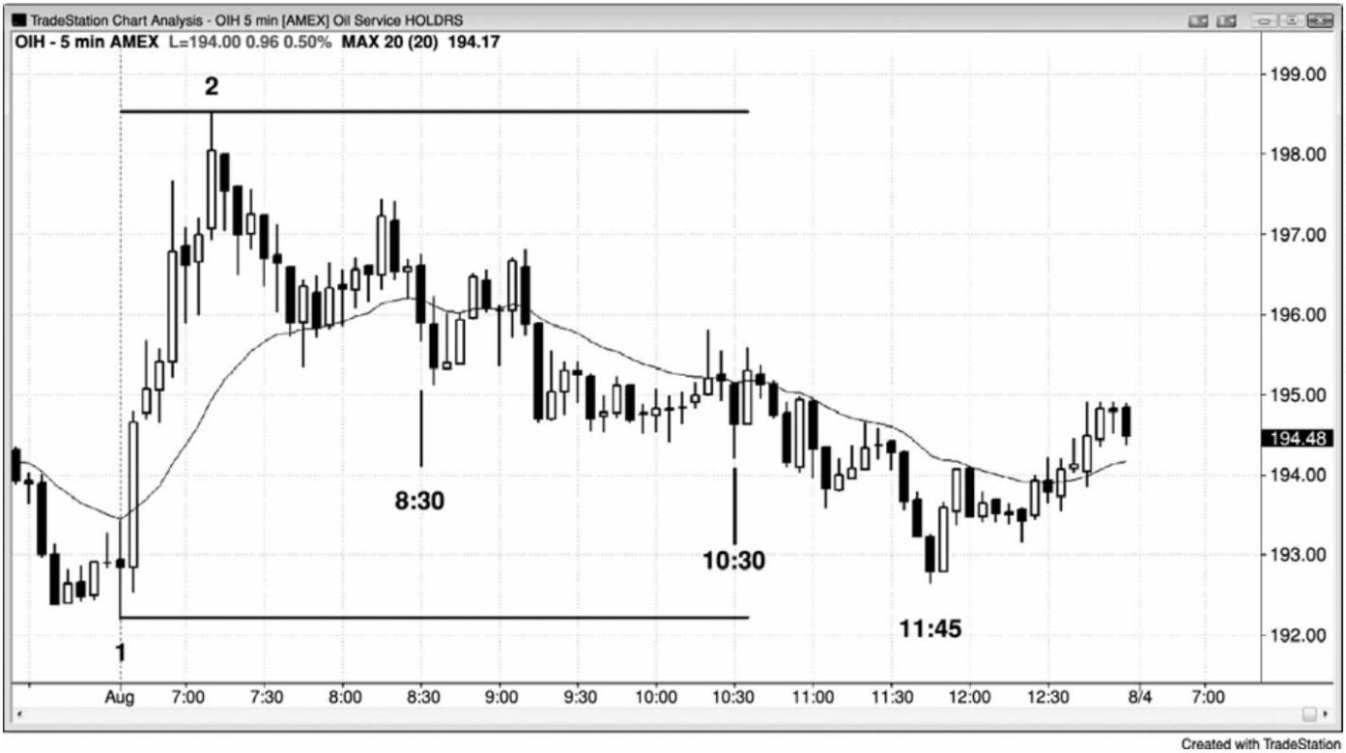

图 PIV.5 上涨尖峰和下跌尖峰组合通常引出交易区间

P188

如果市场先形成一个上涨尖峰，然后又形成一个下跌尖峰，那么当多空双方努力在自己

方向制造坚持到底运动时，倾向于引出一段交易区间，反过来也是一样。在图 PIV.5 中，Eli

Lilly（LLY）日线图显示出一波迅猛的上涨，在棒 2 结束，然后又出现一波迅猛的下跌。没

有明确的迈进形态；相反的，在棒 4 出现一个低点 2 突破回撤。棒 6 和 7 是短暂的空头趋势

线突破之后的做空信号棒（棒 6 是一条第一均线缺口棒）。这个尖峰和通道空头趋势的低点棒

8，不是一波很好的测量运动，而且接下来市场测试空头通道的起点棒 4。

先是一波迅猛的上涨运动，然后是一波迅猛的下跌运动，比如截止棒 2 的上涨和随后的

下跌，是一个高潮反转，是某张较高时间框架图表上的一个双棒反转形态。而在更高的时间

框架图表上，它可能是一条反转棒。棒 8 是一个卖出高潮和一个双棒反转，那波运动可能是

某张更高时间框架图表上的一条反转棒。然后市场进入交易区间，演变为一条多头通道。

- 256 -

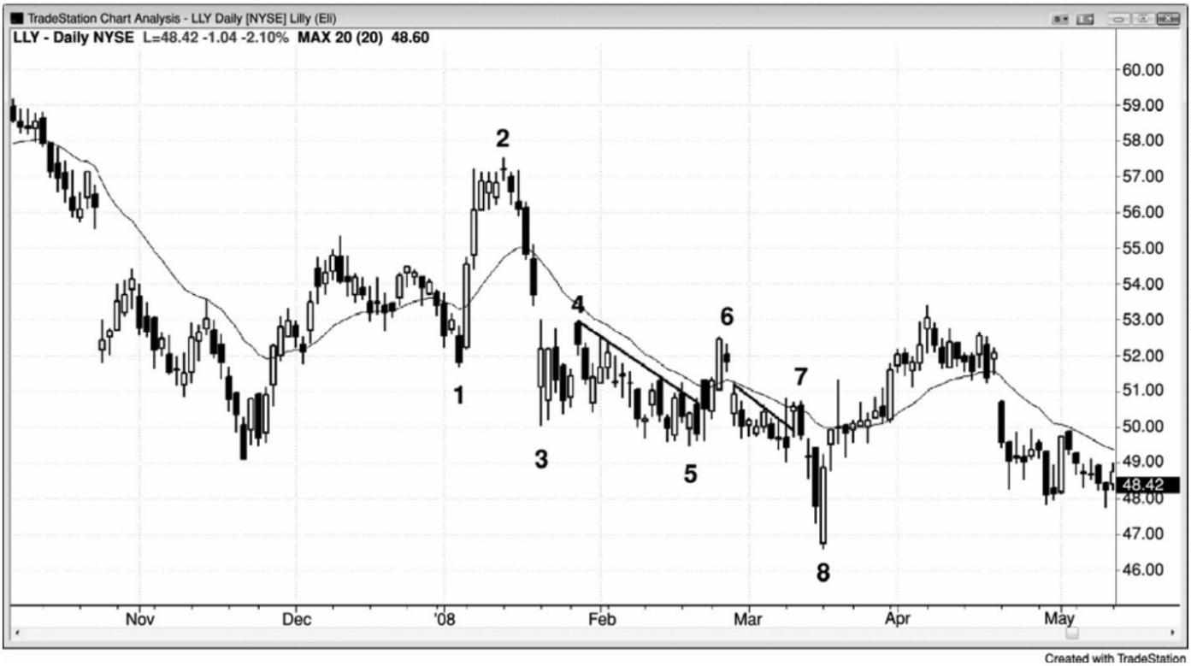

图 PIV.6 回撤可能演变为交易区间

强趋势之后出现回撤，可能演变为交易区间，有时可能演变为反转，如图 PIV.6 所示。

这里 ViroPharma Inc.（VPHM）的日线图上有一条很强的多头趋势，然后是一轮很强的空头

趋势，整张图表演变为一个大型交易区间。大涨之后出现大跌，是一种买进高潮，然后，当

多空双方继续交易，都努力在自己的方向上制造坚持到底时，接下来通常会形成一段交易区

间。

在棒 1 底部之后的某个点处，动能交易者们控制市场，驱动市场大幅上涨，远远超出基

本面预期。然后市场快速下跌至棒 9，在那里形成一个三推形态（一个楔形变种），引出尖峰

和通道上涨，直至棒 13，实际上形成一个大型交易区间。棒 13 过冲趋势通道线，对通道的

向上突破尝试失败。尖峰和通道多头趋势，无论看起来有多强，随后通常都会测试通道起点，

即棒 12 低点。

P189

棒 10 是一个突破回撤更高低点，是做多的二次机会。

很多动能玩家在棒 4 趋势线突破后的那波上涨中出货，多头能够推动市场在棒 5 到达一

个新高，但是在这一区域遭遇激进的卖家，他们有能力突破重要的多头趋势线，推动市场跌

至棒 6 低点，在棒 7 测试棒 5 趋势高点，形成一个更低高点之后，形成一个大型的向下反转

形态。那个向下反转脱离了截止棒 7 的三次上推。在这一点，动能玩家离场，寻找另一只股

- 257 -

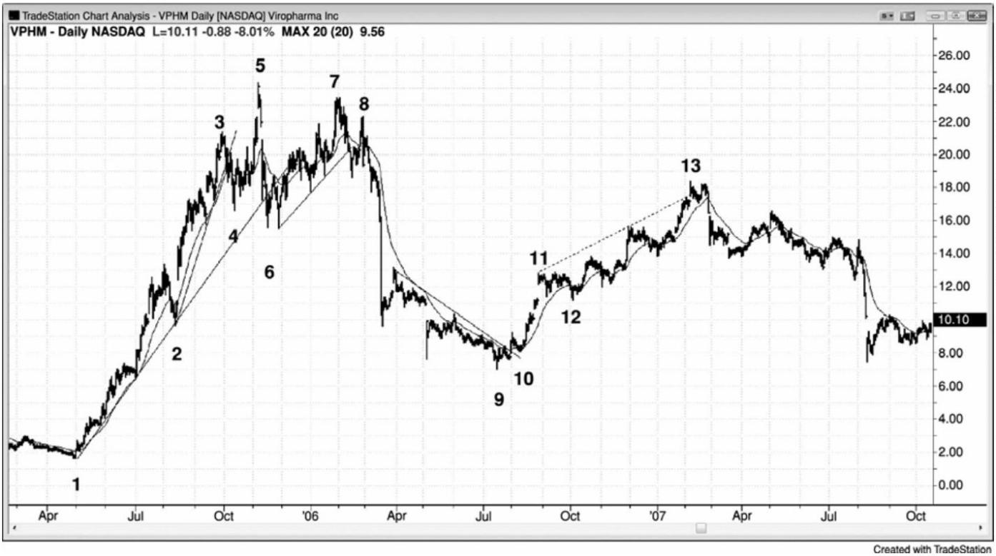

票。截止棒 7 的上涨包含几个波段，表现出双向交易，所以动能比先前的上涨和截止棒 6 的

抛盘要低。它成为一波回撤，在截止棒 6 的下跌尖峰之后，引出一条空头通道。

市场继续下跌，直到价值交易者们认为基本面的强度足以使那只股票在棒 9 附近存在交

易价值。棒 9 也是一个三下推买进架构。它还靠近某个斐波那契折返位，但那并不相关。只

通过观察你就可以看到那波回撤很深，但是并没有深到使从棒 1 开始的反弹的力量完全消除。

多方仍然有足够的力量使那只股票反弹，特别地，价值交易者们也回到了场中。根据基本面

因素，他们感觉那只股票是便宜的，他们在意向是当那只股票继续下跌时不断买进（除非下

跌幅度太大）。

多头市场中的交易区间的最后一条腿常常是一条空头通道，比如在这里。有的交易者把

从棒 3 到棒 9 的整个运动看作一个楔形多头旗形，它是一条空头通道。有的交易者认为那条

空头通道的起点在棒 5、棒 7、或者在棒 8 后面的那个大型空头尖峰之后。那个空头尖峰引起

三次下推和一条楔形空头通道。交易者们在棒 9 上方买进，在棒 10 和 12 处的突破回撤买进。

图 PIV.7 交易区间可能是一个反转架构

交易区间可能是一个反转架构，特别是当棒线和双棒反转底部形成尾线时，它们是更高

时间框架图表上的反转棒。如图 PIV.7 所示，昨天有一个空头尖峰，然后在当天剩余时间里，

是一条低动能多头通道。所有多头通道都是空头旗形，这条多头通道在今天开盘向下突破。

不过，市场三次尝试（棒 8、9 和 12）跌破昨日低点，每次都是找到买家而非卖家。从棒 9

- 258 -

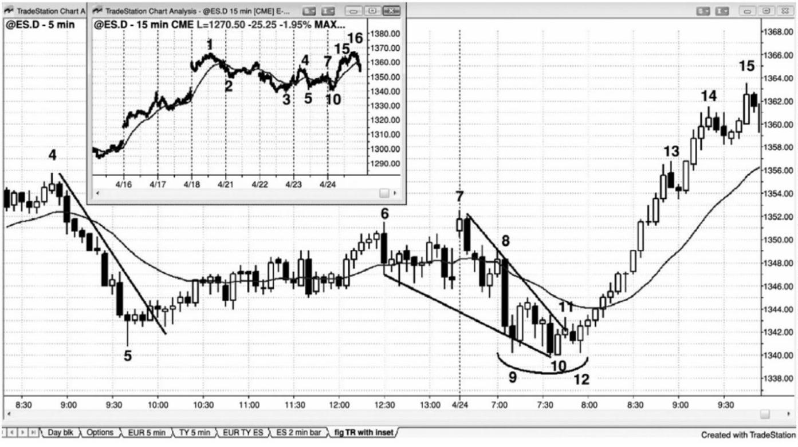

到棒 12 的小型交易区间引出一个向上反转，而不是向下突破。棒 12 处失败的低点 2 引出了

今天的强多头趋势。

虽然交易者只需观察一张图表就可成功交易，但是关注大的画面，通常会有所帮助。市

场已经在一个大型交易区间内行进了 4 天，如插入的 15 分钟图所示。编号是相同的，但 15

分钟图开始的较早，而且在 5 分钟图之后结束，所以多了一些编号。由于在持续了 4 天的交

易区间形成之前是一轮多头趋势，所以交易者们正在寻找向上突破。多头市场中的交易区间

的最后一条腿常常是一条空头通道，那是空方最后一次尝试使市场向下反转。大部分反转形

态都是交易区间，但大部分反常形态都会失败，比如这一个。对于通道的起点，可能有几种

选择（棒 6、7 和 8），至于哪个最重要，不同的交易者有着不同的看法。不过，他们都同意

棒 10 和 12 是合理的买进架构。棒 10 是市场在跌破昨日低点后第二次尝试向上反转，棒 12

是棒 11 向上突破空头趋势线之后的一个突破回撤，也是一个更高低点。强多头趋势棒是买压

的征兆，当准备买进时，看到买压总是好的。

P190

这张图表的更深入讨论

如图 PIV.7 所示，昨天从棒 5 到棒 6 的多头通道突破了空头趋势线，所以今天的更低低

点可能是一个趋势反转。

昨天的空头旗形成为空头趋势中的最终旗形（但空头趋势是在多头市场中的一个大型 4

天交易区间中）。每当出现相对水平的空头旗形，或者处于紧凑通道内的倾斜的空头旗形时，

它将会对市场产生磁性拉力，常常会阻止突破幅度变得非常大。紧凑交易区间是多空双方的

一个舒适区，双方都把那个价位看作一个价值区。交易者们注意到这一点，正在寻找突破后

向上反转的征兆。棒 12 处失败的低点 2 也是一个双重底回撤买进架构。有的交易者把它看作

一个三重底或一个三角形反转。大部分反转形态都拥有多重解释，不同的交易者喜欢以自己

独特的方式去描述它。无论你把它叫做什么都不重要，因为关键在于你注意到可能的反转，

而且寻找某个理由做多。

- 259 -

图 PIV.8 买进高潮，然后是交易区间

FOMC 报告在太平洋标准时间上午 11:15 发布，在图 PIV.8 中在棒 1，5 分钟电子迷你形

成一条大型外包棒，但它的高点一直没有被超越。随后是一条大型空头趋势棒，形成一个买

进高潮，接下来通常是一个交易区间。交易区间可以短到只有一棒，也可以长到持续几十棒。

不久，空方便压倒了多方，制造了一个 4 棒空头尖峰。尽管报告可能是反复无常的，但价格

行为是可靠的；所以不要被情绪左右，而是只寻找合理的入场。

从棒 5 开始，市场进入一段交易区间，那段交易区间包含（两个）大型双棒反转和很长

的十字星。每当市场在当日极点处以多个大型反转形成一段交易区间时，通常最好寻找反转

入场，而不是顺势架构。大型、重叠的棒线和尾线显现出双向交易，当存在强双向交易时，

在当日高点买进，或者在当日低点卖出，都是不谨慎的。从棒 5 开始的紧凑交易区间由大型

棒线、带下尾线的棒线和双棒反转构成，都表明多头正愿意变得积极。这是一段强双向交易

区，所以在此区域内，多空双方都感觉存在价值。所以，如果价格以向下突破的形式下滑，

那么买家将把更低的价格看作具有更高的价值，他们将会积极买进。空头在区间内看到价值，

不大愿意在区间下方做空。空头的相对缺乏，加上多头买进行为的增加，通常致使突破失败；

- 260 -

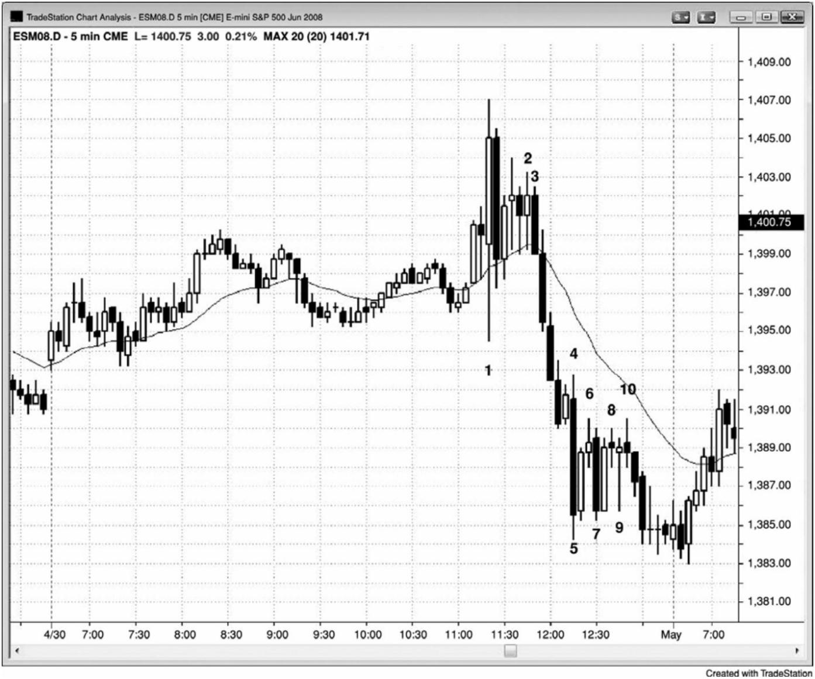

市场通常会向上反弹，进入磁力区，有时市场反转。

所有尖峰也都是突破和高潮。从棒 3 开始的 4 棒空头尖峰拥有越来越小的实体，表明动

能正在衰退。卖出高潮之后是一棒暂停，然后在棒 4 处形成另一条大型空头趋势棒，形成连

续的卖出高潮。当情绪化的卖家已经在短时间内卖出两次时，通常只剩下非常少的人愿意在

低位卖出，底部常常临近。收盘前出现了第三次卖出高潮，然后市场在第二天开盘上涨。

P191

这张图表的更深入讨论

图 PIV.8 中的棒 2 是一条高点 2 做多入场棒，但是这个架构存在一个问题。每当出现三

条或更多几乎完全重叠的棒线，它们刚好位于均线上方，并且出现一个买进信号，入场棒靠

近这个交易区间的顶部时，它很可能是一个做空陷阱（译注：应为做多陷阱吧？）。如果要入

场交易，那么在前一棒高点上方做空会更为合理，因为这是一段小型的紧凑交易区间，而大

部分交易区间突破失败。是的，它是一个高点 2，但是一个永远不要考虑的高点 2。

棒 3 是一个失败的高点 2，所以在当日高点处有被套的多头。它也是一条强空头趋势棒，

形成一个很好的做空入场。由于在这一点市场处于交易区间内，所以那两次小型上推使得棒

3 成为一个低点 2 做空架构。由于该架构靠近当日高点，所以是一个准备做空的好位置。最

后，它是一条大型空头趋势棒之后的一个双重顶空头旗形，是一个高潮反转。

棒 6 是一个低点 1 做空架构，但它前面是连续的卖出高潮，所以市场很可能形成两条腿

的横盘至上涨调整。几率偏向于形成一个更高的低点和第二条调整腿，但那些棒线非常长，

虽然很可能形成更高低点，也足以为做空头刮头皮交易提供空间。

棒 7 是一个双棒反转形态的第一棒，最好在两棒中较高一棒的上方买进，而不只是在多

头棒上方买进。这是一个过度激进的多头如何被套的例子。由于在这一点处市场已经形成几

条大型的横盘棒线，所以它是在交易区间内，在靠近区间的顶部，最好寻找做空架构，而不

是买进架构。低买高卖是交易区间中最好的策略。

棒 8 把多头套进一笔糟糕的高点 2 做多交易，他们将在棒 8 下方的低点 2 做空架构离场。

信号棒足够小，所以没有做空头刮头皮的空间，但是在两个双棒反转形态和一条十字星信号

棒之后，这是一个风险较高的做空架构。

棒 10 是另一个做多陷阱，弱势多头在一条大而诱人的十字星顶部买进。同时，聪明的空

头会寻找一条小型架构棒作为做空入场，因为（被套的）多头将被迫卖出，而且没有剩余的

买家，从而使市场迅速到达空头刮头皮的利润目标。由于这是第三次上推，所以应该预期它

- 261 -

的作用就像是一个楔形顶，随后是一条空头腿进入收盘。由于这是一个交易区间，没有什么

可供反转形态反转，所以在区间顶部的长棒线上方买进很可能成为被套的多头。聪明的空头

仍然在前一棒的高点上方、在区间顶部附近的小型棒的低点下方做空。

这个交易区间成为一个最终旗形，在次日开盘向上反转，在当天第三棒形成一个高点 2

入场。实际上，你可以把报告之前的一整天的走势看作一个最终旗形。市场刚好在报告之前

向上突破，然后在报告时的棒 1 下跌，再次尝试从交易区间中向上突破。每当市场两次尝试

做某件事情都失败后，它通常会尝试做相反的事情。这使得市场在棒 1 买进高潮之后很可能

向下突破。

棒 10 后面的大型空头趋势棒形成第三个连续的卖出高潮，之后很可能形成至少包含两条

腿的上涨，但有时可能只是形成一波横向的两条腿调整。

图 PIV.9 引起反转的交易区间

有时，交易区间可能引起趋势反转，而不是延续。在 PIV.9 所示的 SPY 月线图上，交易

区间 4 次引起反转。反转形态将在第三本书中进行更全面地讨论。这张图的目的是展示交易

区间可能成为反转形态。

P192

棒 4、棒 6 和棒 8 或棒 9 是三次下推，棒 9 之后两棒形成一个低点 2 做空架构，引出一

个更高低点，而不是新的低点。棒 4、6 和 8 都是大型空头趋势棒，所以它们形成三个连续的

- 262 -

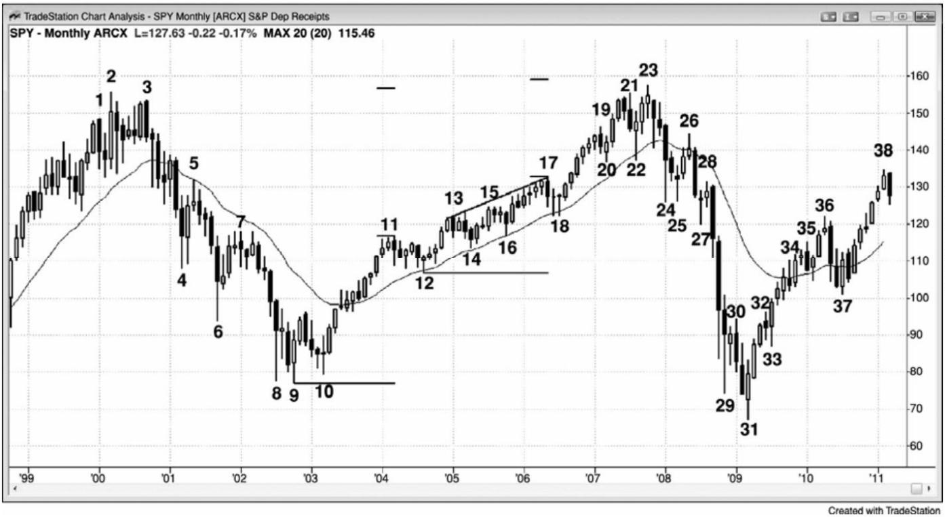

卖出高潮。那就意味着在三条棒线中，交易者们都在任意价位积极卖出，而不必等待回撤。

这些交易者们都在绝望地卖出。虽然他们差不多都是最后放弃的多头，但其中也有一些迟到

的弱势空头，他们之前认为不会出现任何明显的回撤。他们因错过如此一大段空头趋势而感

到不安，他们决定不再错过空头趋势，于是他们在市价和小幅回撤做空。一旦这些情绪化的

空头做空，情绪化的多头放弃并卖出，那么就只剩下非常少的交易者愿意在空头趋势的底部

卖出。三次高潮之后，仅当出现明显的反弹，并且同时形成很好的做空架构时，交易者们才

会考虑做空。他们看到了反弹，但是没有看到做空架构，直到上涨运动持续了如此长的时间，

成为一轮持续 5 年之久的新多头趋势。

棒 8 和它后面一棒都拥有很长的下尾线。棒 9 是一条多头反转棒，是一个双棒反转形态

的第二棒，该反转形态是某张更高时间框架图表上的一条带下尾线的反转棒。棒 10 和它前面

一棒也拥有很长的下尾线。这就意味着在这些棒线收盘之前，多头正积极买进，他们在这一

价位胜过了空头。多头认为这一区域存在很高的做多价值，空头认为价格太低，不能积极做

空。有些交易者把棒 8、9 和 10 看作一个三重底，有些交易者把它看作一个头肩底。有的交

易者认为棒 8 和棒 9 形成一个双重底，棒 10 是对低点的成功测试，有的交易者把超越棒 9 的

运动看作一个突破，把随后跌至棒 10 的运动看作一个突破回撤，形成一个更高低点。无论你

用何种词汇描述它都没有关系，只要你看到市场正在告诉你多头正在控制市场就可以了。在

三个卖出高潮和这样一轮强空头趋势之后，市场很可能向均线和棒 5 与棒 7 处的通道起点回

撤，而且回撤至少包含两条腿。从棒 2 开始的整个下跌运动都在一条通道内，空头通道是一

种多头旗形。（空头）通道常常在第三次下推后反转，所以聪明的交易者们知道，从棒 8 到棒

10 的这条交易区间可能是一个反转，而不是一个空头旗形。

从棒 20 开始的上推和截止棒 22 的下跌构成一个买进高潮，尽管棒 22 拥有一个多头收盘。

一旦市场从棒 23 处的双重顶向下反转，空头就希望棒 23 是截止棒 22 的空头尖峰之后的一个

更高高点回撤，他们持续做空，努力制造一条下跌通道或下跌尖峰。多头持续买进，希望形

成交易区间，然后再形成一条上涨腿。棒 24 空头尖峰具有足够的说服力，于是大部分交易者

认为价格在下几棒很可能下跌，而不是上涨。

多头再次尝试在棒 24、25 和 27 制造一个底部，但此前市场刚刚从一个尖峰和通道顶部

向下反转，很可能形成两条下跌腿，并且测试通道底部棒 12。另外，棒 24 这个下跌尖峰或

许已经使市场反转进入一个空头波段。很可能出现坚持到底，表现为某种类型的空头通道，

因为棒 24 对位于棒 22 低点处的双重顶颈线的向下突破非常强。与下跌棒相比，棒 25 相对较

小，而且拥有一个空头实体。又形成一个下跌尖峰，至棒 27 结束，这使得下行动能太强，不

能在棒 27 上方买进，尤其是棒 27 只是一条小十字星棒，不是一条强多头反转棒。面对如此

- 263 -

强劲的下行动能，买家们将不愿在一个更低低点上方买进，但他们可能愿意在一个已经形成

的强更高低点上方买进。买家们在两棒之后放弃，市场以卖出高潮的形式暴跌至棒 29 和棒

31。

棒 29 前一棒、棒 29 和棒 31，都有很长的下尾线，再次表明买家正在每一棒收盘前积极

买进。这是一个小型的三下推形态（在日线图是非常明显），从棒 30 开始的下跌尖峰是截止

棒 29 的巨型卖出高潮之后的一个卖出高潮。连续的卖出高潮通常会引起回撤，至少是向均线

回撤，持续至少 10 棒，并且至少拥有两条腿，有时它们可能引起趋势反转。这次买进的价位

刚好略低于之前多头在棒 8、9 和 10 构成的底部积极买进的价位。市场在跌破那个波段低点

后竭力向上反转，这种现象在交易区间中是很常见的。实际上，虽然有几轮持续时间达 5 年

之久的强走势，但整个图表是一个大的交易区间。由于大部分突破尝试失败，所以当市场跌

破棒 9 低点时，应该预料到会出现买压。

P193

这张图表的更深入讨论

如图 PIV.9 所示，当市场跌破棒 1、2、3 头肩顶时，市场开始翻转为总在场内空头。有

些人开始在空头趋势棒棒 3 的下方做空，棒 3 形成一个更低高点的和双棒反转。随着市场尖

峰下跌至棒 4，还有些交易者会以各种理由做空。尽管棒 5 是一条多头反转棒，而且向上突

破一个双棒反转，但它是首次尝试向下突破从棒 3 开始的紧凑空头通道，所以很可能失败。

多方需要以几条多头趋势棒的形式表现出更多的力量，然后才会变得积极。空头把棒 5 看作

一个微型通道低点 1 做空架构，希望向下形成一波测量运动。棒 8、9 和 10 处的底部，只比

利用尖峰起点棒 3 的开盘价到棒 4 的收盘价投影的测量运动略低，棒 4 是那个尖峰中的最后

一条空头趋势棒。这也要归功于空头在那一区域的获利了结和多头的买进。

棒 10 是一个双重底回撤买进架构。

在截止棒 11 的反弹中，随着市场上涨，越来越多的交易者翻转做多。到市场在棒 12 暂

停为止，差不多每个人都认为多头动能非常强劲，市场很可能进一步上涨。一旦总在场内交

易翻转，交易者们就应该尽可能地入场。如果没有回撤，那么至少要买进一个小型头寸，使

用宽松的止损，比如低于尖峰底部。那正是机构在做的事情。在整个上涨过程中，他们正分

批买进，因为他们不确定何时会出现回撤，但是他们确信近期内价格将会更高，要确保从强

趋势中获利。如果他们等待回撤，那么可能是在又形成很多多头趋势棒之后，于是回撤入场

可能远远高于当前价位。

- 264 -

作为一条一般性规则，只要交易者们认为现在是一轮多头趋势，那么他们就应该在市价、

棒线内的微型回撤或较低时间框架上的回撤至少买进一个小型头寸，因为等距运动的方向概

率可能至少为 60%。举例说明，如果他们认为总在场内交易在棒 10 后面的第二条多头趋势棒

翻转为多头，那么他们就应该假定市场向上形成一波测量运动的几率至少是 60%。交易者们

测量从多头尖峰底部棒 9 到顶部棒 11 的高度，然后加到棒 11 尖峰的顶部。SPY 交易者们还

会测量从尖峰第一棒（棒 10 后一棒）开盘价到尖峰第二棒收盘价的高度。如果 SPY 交易者们

在那第二条多头趋势棒的收盘价买进，那么他们可能会把止损设在第一条多头趋势棒（前一

棒）的低点下方，他们的风险大约为 12 点。随着尖峰继续增长，测量运动目标也继续增长，

不过风险固定为 12 点，而且在某个点处他们可能会把止损移至盈亏平衡点。如果他们一直持

有，直到市场在棒 12 向下反转，那么他们将赚到大约 50 点，初始风险为 12 点的情况下，入

场几棒后便已达到盈亏平衡点。随着趋势继续向新高运动，他们可能会把止损跟踪调整至最

近的波段低点下方。举例说明，在市场上涨超越棒 11 之后，他们的止损将是在棒 12 下方，

他们将保护大约 9 点的利润。

尖峰又增长两三棒后，交易者们可能会让部分利润落袋为安，将自己的止损移至盈亏平

衡点，假定市场向下运动跌破尖峰低点前向上形成一波测量运动（高度等于尖峰高度）的方

向概率约为 60%或更高。

截止棒 11 的反弹是一个多头尖峰，截止棒 17 的通道拥有三推和一个楔形外形。这可能

是通道的终点，但市场向上突破，而不是向下突破。通常，多头通道的向上突破会在运动 5

棒左右之后向下回转，但这一次继续上涨了约 10 棒。如果楔形顶向上突破，那么常常见到市

场向上形成一波测量运动。棒 13、15 和 17 形成一个楔形顶，棒 23 高点只比利用棒 12 低点

到棒 17 高点投影的测量运动目标略低。另外，多头尖峰常常引起测量运动，其高度约等于第

一棒开盘价或最低价到最后一棒收盘价或最高价的距离。多头腿的顶部棒 23 是一波向上的测

量运动，把棒 9 低点到棒 11 高点之间的点数加到棒 11 的高点上。在测量运动目标，多头通

常会部分或全部获利了结，激进型空头将开始做空。

棒 23 与棒 19 和 21 形成一个扩张三角形顶。

棒 20、24 和 27 形成一个楔形多头旗形，但是由于空头趋势棒数量多、尺寸大，所以它

是一个较弱的做多信号。当市场向下突破楔形底部棒 27 时，又继续下跌，超出了测量运动目

标。

从棒 10 到棒 23 的整个上涨是一条多头通道，所以是一个空头旗形。还有交易者认为那

条通道是从棒 12 开始的。在这两种情况下，交易者们都认为市场应该向下测试，至少跌至棒

12 低点附近。棒 24、25 和 27 的尾线表明存在一些买进行为，但是下行动能非常强劲，多头

- 265 -

未能令市场反转。从棒 23 到棒 27 的下跌只有非常少的多头实体，而且那些多头实体相对较

小，市场是在一条相对紧凑的空头通道内。多头不会在市场首次向上突破那条空头通道时买

进，相反地，他们会等待突破回撤，突破回撤表现为更高低点的形式，而且他们希望在积极

买进前看到几条强多头趋势棒。把这个底部与棒 23 处的顶部进行比较。直到强劲而有说服力

的棒 24 空头突破，市场才变为总在场内下跌，而且直到出现一个更低高点，很多空头才会做

空。市场在棒 26 处测试均线时形成一个低点 2 更低高点，下跌运动引人注目。

棒 29 卖出高潮之后的内包棒很可能是一个最终旗形，尤其是那次突破是另一波卖出高

潮。这是棒 31 反转中的另一个因素。

- 266 -

## 第**21** 章 交易区间交易范例

当市场处于交易区间内时，交易者们应该以“低买、高卖”这句格言为指导。另外，考

虑做刮头皮，而不是波段交易。准备好设定较小的利润目标，而不是持有头寸等待突破。向

顶部的反弹通常看起来很可能会成为成功的突破，然后形成一轮多头趋势，但 80%的情况下

会失败。同样地，向区间底部的强势下跌，80%也会失败，不能形成空头趋势。尽量使你的潜

在回报至少与风险一样大，从而使你的胜率不必达到 70%或更高。由于市场是双向的，所以

在你入场后、出场前常常会出现回撤，如果你不想持有头寸经历回撤，那么就不要交易。如

果市场已经在交易区间内上涨了 5 到 10 棒，那么通常最好是只准备做空，并且对多头头寸获

利了结。如果市场已经下跌一段时间，那么就要准备买进或了结空头头寸。在交易区间中部，

很少会用止损单入场，但有时使用限价单入场是合理的。

在最佳交易架构中，初学者应该集中选择使用止损单的入场，于是当他们入场时，市场

正在向他们的方向运动。

● 在区间底部的高点 2 买进。它们常常是第二次尝试令市场从底部向上反转，比如双

重底形态。

● 在区间顶部的低点 2 卖出。它们常常是第二次尝试令市场从顶部向下反转，比如双

重顶形态。

● 在区间底部买进，特别是在向上突破空头趋势线后的二次入场。

● 在区间顶部做空，特别是在向下突破多头趋势线后的二次入场。

● 在底部附近的楔形多头旗形买进。

● 在顶部附近地楔形空头旗形卖出。

● 市场跌破区间底部的波段低点后，在多头反转棒或类似最终旗形的反转形态（在第

三本书中讨论）买进。

● 市场向上突破区间顶部的波段高点后，在空头反转棒或类似最终旗形的反转形态（在

第三本书中讨论）卖出。

● 在区间底部附近，在向上突破后的突破回撤买进（举例说明，如果市场开始上涨然

后回撤，那么就准备在前一棒的高点上方买进。）

● 在区间顶部附近，在向下突破后的突破回撤卖出（举例说明，如果市场开始下跌然

后回撤，那么就准备在前一棒的低点下方卖出。）

- 267 -

利用限价单入场需要更熟练的读图技能，因为交易者正在进入的市场的运动方向，与他

的交易方向相反。有些交易者交易较小的头寸，并且在市场继续向不利方向运动时逐步加仓；

但是只有成功的、老练的交易者才应尝试这种做法。以下是一些限价单或市价单交易架构的

例子：

● 在区间底部的空头尖峰中，以市价单或限价单在前一波段低点或其下方买进（在尖

峰中买进需要较宽的止损，而且尖峰形成的速度很快，所以这一组合对很多交易者

来说不易掌控）。

● 在区间顶部的多头尖峰中，以市价单或限价单在前一波段高点或其上方买进（在尖

峰中买进需要较宽的止损，而且尖峰形成的速度很快，所以这一组合对很多交易者

来说不易掌控）。

● 在区间底部的大型空头趋势棒的收盘价或其低点下方买进，因为那常常是一波耗尽

型高潮，是交易区间中下跌的终点。

● 在区间顶部的大型多头趋势棒的收盘价或其高点上方卖出，因为那常常是一波耗尽

型高潮，是交易区间中上涨的终点。

● 在交易区间底部，使用限价单在低点 1 或低点 2 弱信号棒（的低点）或其下方买进。

● 在交易区间顶部，使用限价单在高点 1 或高点 2 弱信号棒（的高点）或其上方做空。

● 在强多头波段起点的空头收盘买进。

● 在强空头波段起点的多头收盘卖出。

- 268 -

图 21.1 在交易区间的极点做反向刮头皮

P195

图 21.1 所示是 QQQ 的一个交易区间日，在这种交易日交易有很多种方法，但是总的来说，

交易者应该在极点做反向交易，而且只做刮头皮。虽然有很多信号，但是交易者不应担心自

己无法捕捉全部或大部分信号。交易者所需要的就是每天选择几个好的架构，然后开始获利。

我有一位朋友，已经做了几十年交易，在这样的交易日里，他做得非常好。我曾亲眼看

他交易电子迷你，在这样的交易日，他一天大约做 15 笔可获利的单点刮头皮交易，全部都是

反向交易。举例说明，在棒 10 到棒 18 之间，他会努力使用限价单在每个架构的下方买进，

比如在市场跌破棒 10 时，在棒 13 跌破它前面的空头棒时，以及在棒 15 跌破它的前一棒时，

而且当市场跌破棒 13 时，他还会加仓。他还会在市场暂时跌破棒 15 时买进更多，如果市场

跌破棒12，他也会努力买进。有一点要记住，他是一位颇有经验的交易者，有能力捕捉到胜

率为 70~80%的交易。很少有交易者拥有那种能力，所以初学者不应冒着两点的风险去刮取 1

点的利润。最低限度，在等距运动的成功率至少为 60%时，他才应该做交易区间交易。由于

在这张图表上他们不得不冒大约两点的风险，所以仅当持有头寸预期至少获得两点利润时，

他们才应交易。也就是说他们应该准备在区间底部附近买进，在顶部附近做空。

如果交易者们在区间底部买进，那么他们就应该准备在区间顶部获利了结。他们还应在

区间顶部附近新建空头头寸，并且在市场向区间底部运动时准备把那些头寸获利了结。对于

大部分交易者来说，反转操作太难了，作为替代，他们应该在利润目标出场，然后寻找反向

交易。举例说明，如果他们在棒 16 向上超越前一棒高点时买进，并且触发双重底多头旗形入

场，那么他们可能会使用限价单离场，在截止棒 20 的上涨运动中获得 10、15 或 20 美分的利

- 269 -

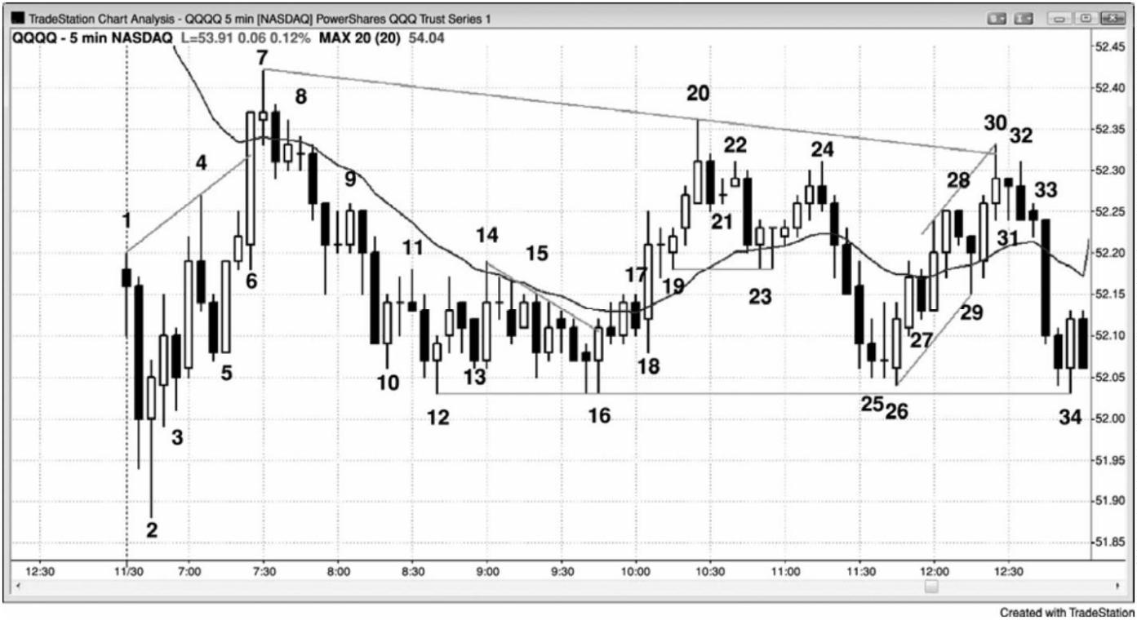

润。离场之后，他们可以寻找做空架构，比如在棒 22 更低高点下方或棒 24 更低高点下方。

后一个架构更好一些，因为它拥有一条强空头反转棒，而且它与棒 22 构成一个双重顶空头旗

形。

那么交易者们何时得出结论，这是一个交易区间日呢？每个人得出结论的时间都不一样，

但市场常常会提前给出一些线索，那种线索越来越多，交易者们也就变得越来越自信。从第

一棒开始，市场便显示出一些双向交易的征兆，大约在随后的每一棒，其他征兆不断累积。

当天的第一棒是一个十字星，那增加了交易区间日形成的几率。市场在棒 3 向上反转，但是

在截止棒 4 的上涨运动中只有很弱的坚持到底。头三棒拥有较长的下尾线，而且棒 2 与前一

棒差不多有一半的重叠。在做多入场后，市场立即在棒 3 向下反转，而下一棒又向上反转。

市场在棒 4 再次向下反转，在棒 5 又向上反转，在均线处，又在棒 7 向下反转。每当市场在

第一小时里形成四五次反转时，交易区间日形成的几率便增加了。

棒 6 是一条强多头趋势棒，但没有坚持到底。它在均线处停止上涨，下一棒是一个十字

星，而不是一条收盘远高于均线的强多头趋势棒。下一棒是一条空头趋势棒，后面两棒也未

能收盘于均线上方。虽然出现一波很强的反弹，但多头未能控制市场，所以市场仍然是双向

的。

棒 2 是一个双棒多头尖峰的起点，然后是一条三推多头通道，到棒 7 结束。由于棒 2 是

一个下跌缺口和抛盘之后的一条强多头反转棒，所以它是一个很好的开盘反转，可能成为当

日低点。当天本来可能成为一个强多头趋势日，但市场却代之以横向运动。不过它一直没有

跌破那条入场棒的低点。

棒 2 是一个双棒多头尖峰的第一棒，棒 4 和棒 7 是尖峰之后的楔形通道内的第二次和第

三次上推。尖峰和通道形态中的通道是交易区间的第一条腿，所以大部分交易者此时认为市

场至少在接下来的 10~20 棒，或者当天剩余时间将处于交易区间内。他们准备在测试棒 3 或

棒 5 低点的两条腿下跌买进，因为那些棒线形成了多头通道的底部。即使他们认为当天可能

成为一个趋势日，他们也会认为当时市场是处于交易区间，所以只做刮头皮。他们的刮头皮

操作强化了交易区间，因为当很多交易者在高点附近卖出，在低点附近买进时，市场很难突

破进入趋势。

P196

交易者们可能会在棒 2 上方买进，预期市场至少会测试均线。有些交易者可能会在当日

新高处的空头反转棒棒 4 做空，但大多数人会认为来自反转棒棒 2、双棒多头尖峰、以及棒 4

之前的多头棒的买进足以令市场测试均线，尽管出现一个回撤。因此，很多交易者会设定限

- 270 -

价单在棒 4 低点及其下方买进，而且他们可能会把保护性止损设在棒 2 后面的多头入场棒下

方，甚至设在信号棒棒 2 低点下方。有些人会使用资金止损，比如使用当天到现在为止的平

均棒线高度，大约 10 至 15 美分。有些交易者可能认为空头可能会从棒 4 向下做一笔 10 美分

的刮头皮交易。那将需要市场跌至棒 4 以下 12 美分，于是他们可能使用 13 个跳动的止损。

他们可能认为那笔空头交易是一笔刮头皮交易，所以空头会使用限价单在低于棒 4 低点 11 美

分处买进他们的头寸，所以他们可能在棒 4 下方 1 个跳动处使用止损单入场的交易上刮到 10

美分的利润。

反应灵敏的交易者可能会设定止损单在棒 4 后面的那条空头入场棒上方做多，因为他们

知道棒 4 信号棒足以诱使空头入场，那些空头将担心市场向均线反转。他们会把保护性止损

设在入场棒上方，并且在市场到达均线前不准备再次做空。这使得在那条入场棒上方买进成

为一笔很棒的多头刮头皮交易。

多头怀疑棒 5 后一棒可能不是一个可靠的做空架构，所以他们设定订单在它的低点、低

点上方和下方买进，预期它成为一个失败的更低高点。只有那个低点上方 1 个跳动处的做多

限价单得到执行，那就意味着多头非常积极。结果形成一条强多头趋势棒，一直穿过均线。

这是一个强多头突破，但是交易者们想知道它为什么在均线处停止，而不是继续上涨。他们

需要马上看到坚持到底，否则他们将怀疑那只是对开盘高点的一次失败的突破。或许棒 6 只

是由于强势交易者临时退出而形成的买进真空引起的。如果他们认为市场即将测试均线，那

么对于他们来说，在略低于均线处卖出就不合逻辑。强势多头和空头缺席，允许市场快速上

涨。不过，一旦市场到达他们认为很可能不再上涨的区域，他们就突然冒出来积极卖出，压

倒弱势多头。强势多头抛出自己的多头头寸而获利，强势空头卖出以建立新的空头头寸。认

为当天很可能成为交易区间日的空头，可能会在棒 6 超越均线时使用限价单卖出，则其他人

则会在它的收盘做空。有人可能愿意在更高价位加仓，特别是在下一棒出现疲弱的坚持到底

之后。

当市场下跌时，大部分交易者清楚地看到多空双方的力量都很强，在双方争夺控制权时，

市场很可能维持其双向性。也就是说很可能在交易区间内运动。当市场靠近顶部时，多头担

心太贵而不再买进，空头则认为它具有很高的做空价值。这使得市场下跌。在顶部附近急切

做空的空头，对于在底部附近做空不感兴趣，于是卖压枯竭。愿意在中部买进的多头把区间

底部看作一个价值更高的位置；他们在那里积极买进，拉升市场回涨。

空头愿意在测试均线的棒 7 下方做空。如果多头很强，那么应该在均线上方形成一波强

运动，而不是停滞不前。棒 7 使得棒 6 更像是耗尽，而不是强突破。另有一些空头在棒 8 ii

（内包－内包）形态下方或棒 7 后面的空头棒下方做空。ii 形态之后的双棒空头尖峰相当强

- 271 -

劲，但是两棒都有明显的下尾线，表明存在一些买压。此时，市场已经拥有一个从当日低点

到棒 7 的强上涨尖峰和一个强下跌尖峰。交易者们正预期形成交易区间。

棒 9 是一个做多陷阱。大部分交易者把它前面的那条十字星内包棒看作空头尖峰之后的

一个糟糕的买进信号，很多人设定限价单在那条十字星棒的高点做空。他们预期市场向棒 5

低点附近的多头通道底部区域回撤。这也是在棒 2 信号棒高点区域，那也是一个磁力位，预

期形成突破测试。多头希望在棒 3 或棒 5 低点区域形成一个双重底多头旗形，但同时也希望

市场不会跌破原始入场棒低点（棒 2 后一棒低点）。否则，他们可能会放弃仍有可能成为多头

趋势日的看法。

棒 10 是棒 7 高点之后的第三次下推，而且它是一条强多头趋势棒。多头担心下跌运动是

在一条紧凑的通道内，第一次突破尝试可能失败。很多多头在买进前会等待突破回撤。有些

买进的多头买了一个较小的头寸，以防市场跌至棒 3 低点，他们计划在第二个上涨信号买进

更多，那个信号出现在棒 12。另有一些人认为很多交易者会在他们的多头头寸上使用 10 美

分的止损，于是他们在下方 10 美分处设定限价单买进，那里刚好是弱势多头离场的位置。然

后，他们会把整个头寸的保护性止损设在再降低 10 美分处，低于棒 2 后面的入场棒，甚至低

于棒 2。愿意冒着跌至当日新低的风险的交易者，可能会交易更小报头寸，在首次入场点下

方约 10 美分处，他们会二次加仓做多。

P197

棒 12 多头反转棒与棒 3 或棒 5 低点形成一个近似的双重底，而且它是一个二次信号。这

使它成为区间底部的一个高点 2。它是当日高点之后的第四次下推，有些交易者把它看作一

个高点 4 多头旗形。对于很多交易者来说，棒 8 后面的空头尖峰是第一次下推，棒 12 是第三

次下推。很多尖峰和通道形态像这样在第三次下推后结束，然后形成一波两条腿反弹，测试

空头通道的顶部，这里空头通道的顶部是在棒 9 高点附近。有些交易者认为，截止棒 12 的下

跌运动处于一条非常紧凑的通道内，所以无法买进，他们会等待一个清晰的二次信号。直到

在棒 12 低点附近形成一条相对较小的棒线，很多人才会买进。这些交易者可能会在棒 16 双

重底多头旗形买进。棒 14 强势向上突破空头通道，然后市场形成一波两条腿回撤。棒 16 也

是一个楔形多头旗形的入场棒，其中棒 10 是第一次下推，棒 12 是第二次下推。还有人认为

棒 13 是第一次下推，棒 15 是第二次下推。它还是一个下降三角形，棒 16 是对那个三角形的

向上突破。由于它是一条很强的突破棒，所以交易者们正准备在突破回撤买进。他们会设定

限价单在前一棒低点或低点下方买进，那些订单将在棒 18 被执行。另有交易者会在空头棒棒

17的收盘买进，因为他们认为更可能形成突破回撤和一个更高低点，而不是突破失败，跌破

- 272 -

交易区间底部棒 16。

交易者们使用相同的逻辑在棒 12 后一棒下方买进，认为它是一个糟糕的低点 2 做空架构，

原因是它出现在交易区间的底部，而且它出现在第二次向上反转之后，两次反转都拥有较强

的买压（不错的多头反转棒）。有人会在棒 12 之后的空头棒的收盘或者在棒 13 的空头收盘买

进，预期市场不会跌破棒 12 低点。有人会在棒 13 上方买进，认为那里有被套的空头，当那

些空头回补时，市场会快速上涨。

由于这是在一条紧凑的交易区间内，所以多空双方都认为存在价值。双方都在那里舒适

地新建交易。在一个多空双方都认为存在价值的确定区域内，突破通常不会走得太远，市场

很快便会把它拉回区间之内。它拥有很强的磁性拉力，空头将在上方更积极地做空，多头将

在下方更积极地买进。

棒 18 是一条大型多头趋势棒，向上突破了之前持续了一小时左右的交易区间。不过，由

于整个交易日是在一个较大的交易区间内，所以市场现在处于那个较大区间的中部，对于买

进，交易者们犹豫不决。结果产生了 ii 形态。有些交易者在棒 12 收盘和向上突破棒 12 时买

进。有些交易者在那个 ii 形态中和棒 19 多头内包棒上方买进。交易者们试图在棒 18 之后的

那条内包棒的低点及其下方使用限价单买进，但订单没有得到执行。这使得他们更愿意在棒

19被向上突破时买进。他们看到自己设在下方的订单没有被执行，认为那是多头表现出紧迫

感的一种征兆。

棒 18 突破尖峰之后是一个截止棒 20 的小型抛物线高潮，然后形成一个双棒向下反转架

构。入场位于双棒形态中较低一棒的下方，直到两棒后才触发。认为当天是一个交易区间日

的交易者们正准备在靠近当日高点的强反弹做空。棒 21 是一个小十字星，所以是一个弱高点

1 买进架构，尤其是它形成一个买进高潮之后。空头在它的高点上方做空。有些交易者在棒

22 低点下方做空，多头正在那里抛售自己的多头头寸。那些多头已经在交易区间的顶部买进，

希望形成多头突破，当多头突破没有形成时，他们迅速离场。在他们离场时，触发了棒20高

点处的双棒反转做空架构。

市场向均线下跌，以一条多头反转棒形成一个高点 2 买进信号。这是多头趋势中一个非

常可靠的架构，但大部分交易者仍然认为当天是一个交易区间日。很多人会在棒 23 上方买进，

希望形成一轮多头趋势，但是他们已经做好计划，如果没有强多头突破，那么就迅速离场。

他们对棒 23 后面的十字星内包棒感到担忧，因为他们希望看到的是紧迫感，而不是犹豫不决。

他们退出自己的多头头寸，空头在棒 24 空头反转棒下方做空，棒 24 与棒 22 形成一个双

重顶空头旗形。有人认为它与棒 22 形成一个低点 2 做空架构，有人把它看作一个楔形顶，其

中棒 20 是第一次上推，棒 22 是第二次上推。

- 273 -

市场形成一个强空头尖峰到达交易区间底部，但棒 25 拥有较小的空头实体，表明存在犹

豫。多头未能制造一个突破，结果只是一个交易区间。该交易区间未能挣脱棒 10 到棒 16 紧

凑交易区间的磁力拉力。如果这是一轮强空头趋势，那么市场一旦回到当日早些时候形成的

紧凑交易区间内，它就不会犹豫。相反地，它会以一系列强空头趋势棒跌破那个交易区间。

这告诉交易者们空头不强，这可能只是一个卖出真空。强势交易者们可能会闪在一旁，预期

市场测试区间底部。一旦市场到达底部，他们就开始持续地积极买进，多头新建多头头寸，

空头将自己的空头头寸获利了结。他们下决心使市场保持在交易区间低点之上。棒 26 是交易

区间底部的一个高点 2，是一条强多头反转棒。棒 25 是高点 1 架构。棒 25 和 26 区域与棒 12

到 16 区域形成一个双重底多头旗形。这第二个底部也是棒 10 至棒 17 紧凑交易区间突破后的

回撤。

棒 26 在下一棒拥有很好的坚持到底，交易者们预期这次向下测试失败。有人在棒 27 空

头趋势棒的收盘买进。有人在棒 27 低点及其下方设定限价单买进。买进非常积极，市场甚至

不能到达棒 27 低点。机警的交易者们看到这一点，快速设定止损单在棒 27 高点上方买进。

结果形成一个由两条多头趋势棒构成的突破。

P198

棒 28 是一条空头内包棒，但是从棒 26 开始的上涨运动处于一条紧凑通道内，所以第一

次下跌尝试应该失败。多头在棒 28 低点及其下方设定限价单买进。截止棒 26 的下跌运动是

一波大型的两条腿运动，其中棒 23 是第一条腿的终点。这是一个大型多头旗形，截止棒 28

的上涨运动是一个突破。棒 29 是那个突破之后的回撤，也是对从棒 26 到棒 28 的微型通道的

底部的失败突破。

棒 30 是一个决斗线形态，当市场超越两条线时，多头获利了结，在顶部制造一条尾线。

另有一些多头在疲弱的收盘离场，还有一些多头在棒 31 双棒反转顶的下方离场。

棒 31 是一个十字星，所以是一条弱高点 1 信号棒。另外，从棒 26 到棒 30 的尖峰不强，

所以不能在第二个高点 1 买进（棒 29 是第一个），而且当天是一个交易区间日，不是一个清

晰的多头趋势日。空头把它看作交易区间顶部的一个糟糕的高点 1，他们在棒 31 高点做空。

另有空头在棒 32 空头反转棒下方做空。有人把棒 30 和 31 看作一个双棒反转形态，有人

忽略棒 31，把棒 30 和 32 看作一个双棒反转形态。它也是一个微型双重顶。市场在棒 30 上

涨，在棒 31 下跌，然后在棒 32 再次上涨，然后在那一棒收盘前下跌。市场还在当天形成三

次上推，其中棒 7 和 20 是头两次上推，所以当天是一个很大的三角形形态。棒 32 后面的入

场棒向下突破从棒 26 和 29 开始的多头趋势线（未画出），市场在趋势线下方的第二棒快速下

- 274 -

跌进入收盘。

在棒 10 和 16 之间形成很多多头三角形。由于该形态形成于截止棒 7 的多头尖峰的底部，

所以很多交易者认为可能形成一条上升通道，最低测试棒 7 高点。在这个交易区间内还有几

个多头尖峰，它们既产生买进，也表明市场正努力形成一个更高低点。由于没有哪个三角形

是非常清晰的，所以并非所有交易者都同意某个三角形强到足以使市场成为总在场内多头。

棒 10、12 和 16 是三次下推，形成一个下降三角形。棒 13、15 和 16 也是三次下推，形成一

个三角形。有些交易者认为它是一个楔形多头旗形。另一个楔形多头旗形由棒 14 后面第二棒

（空头棒）、棒 15 和棒 16 构成。

- 275 -

## 第**22** 章 紧凑交易区间

紧凑交易区间是一种常见形态，它有很多种名称，但没有哪个术语对它的描述是足够准

确的。它是一种横向通道，由两棒或更多棒构成，棒线之间存在大量重叠，也可能包含多重

反转、很多十字星、突出的尾线，既有多头，也有空头实体，它可能延伸十几棒或更多棒。

大部分止损入场的结果都是亏损，所以应该避免。如果电子迷你的平均日区间约为 10 至 15

点，那么高度为 3 点或更窄的任意交易区间，可能都是紧凑交易区间。如果棒线很长的话，

那么高度为 4 点，有时高度为 5 点的区间也可能形成紧凑交易区间。

多空双方势均力敌，交易者们正在等待突破和突破后市场的反应。突破是会继续（可能

是在小幅回撤之后），还是会回撤并形成反转，不久之后突破穿越交易区间的另一侧呢？仅仅

因为市场横盘，并不能认为机构多半已经停止交易。每一棒的成交量通常都保持较高水平，

不过比之前趋势中的棒线对应的成交量低一些。多空双方都在积极地新建交易，他们都努力

在自己的方向上制造一个突破。有些交易者正在刮头皮，而有些交易者正在加仓，最终到达

最大仓位。最后，一方获胜，另一方放弃，一条新的趋势腿开始。举例说明，如果有一段持

续了很长时间的紧凑交易区间，很多多头已经达到他们不希望超越的头寸规模，那么当市场

开始测试区间底部时，就没有足够的多头拉升市场回到区间中部或顶部。然后市场开始向下

突破，这些不能或不愿再加大头寸规模的多头，只希望其他拥有足够购买能力的多头使空头

突破反转。市场每下跌一个跳动，就有更多多头抛售他们的多头头寸而认赔离场，至少在若

干棒内他们不会考虑再次买进。这种卖出行为进一步推动市场下跌，致使更多多头认赔卖出。

当剩余多头放弃、卖出并且等待另一个可能的底部时，这种卖出行为可能加速。这一过程出

现于所有交易区间内，也是趋势型交易区间日中的迟到突破的起因。举例说明，如果出现一

个向上突破，那么部分原因是有太多空头不再有能力或不愿意加大他们的头寸规模，剩余空

头无法抵挡对区间顶部的下一次测试。市场向上突破，空头开始买回他们的空头头寸，至少

在几棒之内不愿再次卖出。空头卖空的缺乏，加上他们回补空头时的买进，制造了一个单向

市场，迫使剩余空头买回他们的空头头寸。这种空头回补，加上多头的买进，常常引出一个

延长的多头波段。

失败的突破和反转很常见。通常最好不在突破入场；而是等待强坚持到底，然后以市价

入场，或者等待突破回撤，然后在趋势方向入场，或者等待失败的突破，然后在相反方向入

场。虽然没有人知道高频交易（HFT）公司的分析师们正在使用什么算法，但是巨大的成交量

和具有大量反转的小幅波动，显然是交易程序正在反复刮取 1 到 4 个跳动利润的结果。那些

- 276 -

数学分析师们甚至无需观看图表。他们设计的程序在小幅波动中投资，对于一位聪明的程序

员来说，紧凑交易区间看起来是一个完美的环境。

紧凑交易区间中的每一次回撤都要归功于微型买进或卖出真空，就像所有交易区间的顶

部和底部一样。很多多头和空头将准备在高点下方一定数量的跳动处买进，而另有一些交易

者将准备在前一棒低点下方一定数量的跳动处买进。他们都是想要买进的交易者，但不是在

当前价位。空头想要买回他们的空头刮头皮头寸，多头希望建立多头刮头皮头寸。这些买家

在当前价位的缺席，导致市场受到引力而下跌。一旦市场到达他们预期的价位，他们便突然

积极买进，致使市场向上反转。空头获利了结他们的空头头寸，多方新建多头头寸。一旦市

场靠近区间顶部，上述过程便开始反转。多头获利了结，抛出自己的多头刮头皮头寸，空头

建立新的空头头寸。相同的过程出现在所有类型的通道中，而不管通道是水平的（比如紧凑

交易区间）还是倾斜的（比如尖峰之后的通道）。

在紧凑交易区间内，交易数学是反对交易者使用止损单入场和出场的，但是，对于大多

数交易者来说，决定交易者方程何时对限价单入场有利又非常困难。对于大多数交易者来说，

最好的选择就是等待突破，然后判断它是很可能成功还是很可能失败，然后再寻找交易机会。

这一点同样适用于紧凑通道，紧凑通道只是一种倾斜的紧凑交易区间。虽然市场大部分时间

都处于通道中，要么表现为横向的交易区间，要么表现为倾斜的通道，但是当通道紧凑时，

在通道内交易特别困难。当通道和交易区间比较紧凑时，只有最能稳定获利的交易者才可交

易，他们将使用限价单入场。大部分交易者应该几乎全部使用止损单入场。而在紧凑通道中

恰好不宜使用止损单入场，所以大部分交易者不应在紧凑通道中交易。相反地，在再次交易

前，他们应该等待尖峰或较宽的通道。

P200

通常，紧凑交易区间是一种延续形态，但是，如果它形成于一个高潮反转之后，即便是

一个小型的高潮反转，那么市场向任一方向突破的几率就是相等的。这是因为高潮反转已经

产生了反向动能，而你不知道这种反向动能是会继续并引起突破，还是先前趋势的动能将会

恢复。当没有高潮反转时，如果一段紧凑交易区间形成于一条强趋势腿之后，那么向趋势方

向突破的几率可能达到 55%。不过，突破的方向概率可能永远不会高于那个数，否则市场就

不会形成交易区间了。如果趋势不大强，那么（向趋势方向突破的）几率可能只有 53%。即

便市场逆势突破，该形态也通常演变为一个较大的交易区间，几率最终仍偏向于形成顺势突

破。记住，所有交易区间只是较高时间框架图表上的回撤。然而，如果交易者在紧凑交易区

间内在趋势方向上入场，并且使用非常宽的止损，容许市场演变为较宽的交易区间，那么交

- 277 -

易者方程就变得难以确定。风险、回报和胜率变得难以评估，每当这种情况出现时，最好不

要交易。因此，使用宽松止损并长时间持有，通常不是一种好策略。如果交易者在紧凑交易

区间中顺势入场，预期趋势恢复，但市场向另一方向突破，那么通常最好离场，等待更大的

交易区间形成，然后再尝试做顺势波段交易。

因为紧凑交易区间也是一种交易区间，所以市场在区间顶部附近的下跌几率和在区间底

部的上涨几率都是 60%或更高。但是，由于区间紧凑，通常没有足够的空间产生获利交易，

所以这种（很高的）胜率是毫无意义的。如果区间形成于一条多头腿之后，那么最好只假设

向上突破的几率是 51~55%；如果区间形成于一条空头腿之后，那么最好只假设向下突破的几

率是 51~55%。

紧凑交易区间胜过一切，特别指胜过所有交易的伟大理由。不管你在图表上还看到什么。

一旦市场进入一段紧凑的交易区间，那就是在告诉你它已经失去方向，向上或向下突破的几

率决不会超过 55%。由于它仍然是一种交易区间，所以先前趋势恢复的可能性略大一点，但

是交易者们应该认为那一几率仍然只有 51~55%，具体情况取决于先前趋势的强弱，以及紧凑

交易区间之前是否有强反转。紧凑交易区间由很多反转构成，每个反转都是由一个失败的突

破尝试演变而来。将形成很多“非常棒”的买进和卖出信号棒，有些信号棒拥有强有力的逻

辑支持。举例说明，如果触发一个非常棒的做空信号，但市场在一两棒内形成另一条更好的

多头反转棒，多头可能认为空头被一个强信号所套，所以至少在几棒之内不愿意再次做空。

也就是说近期将有较少的空头，市场很可能形成成功的多头突破，持续若干棒。这种逻辑无

懈可击，但是你要记住那句咒语：“紧凑的交易区间胜过一切。”。这包括你能想到的所有美妙

的、符合逻辑的交易理由。反转表明机构正在棒线上方使用限价单卖出，使用限价单在棒线

下方买进。你的工作是跟随他们正在进行的操作，决不应该做相反的事情。在紧凑交易区间

内使用止损单入场和出现是一种失败的策略。高频交易公司能够在紧凑交易区间内做利润目

标为 1 到 3 个跳动的刮头皮而获利，而你却不能，所以你必须等待。这些紧凑区间内的成交

量多半是由他们制造的，你无法使用他们的交易方法获利。你不得不等待，而等待是很难做

到的。有时，一段紧凑交易区间可能持续 20 棒或更多棒，然后它真的变成一个没有预测价值

的架构。由于猜测从来都不是明智的交易方法，所以价格行为交易者们必须等待突破，然后

再决定怎么操作。大部分情况下，突破会在一两棒内失败，如果你的入场是以（突破）失败

而不是突破为依据，那么交易获利的几率会更高。反转尝试多半失败，成为突破回撤。一旦

突破之后形成回撤，那么就在突破恢复时使用止损单在突破方向上入场。在多头突破中，等

待回撤棒收盘，然后使用买进止损单在它的高点上方 1 个跳动处入场。如果预期的回撤棒不

是回撤，而是引起反转，市场快速穿越紧凑交易区间的另一侧，或者下几棒中有一棒跌穿区

- 278 -

间底部，那么你可以使用止损单在紧凑交易区间下方 1 个跳动处做空，或者你可以等待突破

回撤出现后做空。

在交易区间日，延长的紧凑交易区间突破后的运动通常不强，所以市场在当天剩余时间

常常是基本保持无趋势状态。但是，如果紧凑交易区间之前是一轮强趋势，那么市场的行为

将非常不同，因为当天常常会成为一个趋势恢复日。这里（试举一例），开盘形成一轮强趋势，

持续 1 小时左右，然后是一段持续数小时的紧凑交易区间，最后，区间在原来趋势的方向上

突破。这种突破常常引起第二轮趋势，第二轮趋势的幅度大约与第一条腿相同。突破偶尔形

成于相反方向，将先前趋势的大部分或全部反转。

紧凑交易区间内通常会形成两个方向的架构，但是对于大部分交易者来说，一旦他们认

为市场已经进入紧凑交易区间，就不应做任何交易。如果他们刚刚入场，市场便进入紧凑的

交易区间，那么最佳选择是努力在盈亏平衡或小幅亏损的情况下离场，然后在决定再次交易

前等待突破。举例说明，如果交易者们因为自认为市场有 60%的可能会在上涨 10 个跳动前下

跌 10 个跳动，但现在市场处于紧凑的交易区间内，那么交易数学就已经改变。交易者们现在

大约只有 50%的成功率，只要他们的风险和潜在回报不变，那么他们现在所考虑的就是一种

失败的策略。他们的最佳选择是在盈亏平衡点离场，如果足够幸运，他们可能在离场时获得

一两个跳动的利润。

P201

无论看到什么形态，而且总有一些形态在形成时看起来很棒，但是你不得不考虑到等距

运动的概率只有 50%。只有当盈利的可能性乘以潜在回报的积明显大于亏损的可能性乘以风

险的积时，你的交易才具有获利性，但是，由于紧凑交易区间具有很强的磁性，区间内的运

动幅度都很小，突破通常失败，而且即便突破成功，通常也会在不久后受到吸引，返回区间

内部。这使得利润为风险两三倍的可能性非常小；因此，任何的突破策略，比如在一棒上方

买进或者在一棒下方做空，长期来看都是失败的策略。

由于紧凑交易区间是一种通道，所以可以像其他通道一样交易，但是，由于波动幅度很

小，而且需要很多棒才能到达利润目标，所以交易非常拖拉。对于大部分交易者来说，一旦

他们认为市场已经进入一段紧凑的交易区间，那么就应避免任何交易。有时，一段紧凑的交

易区间从顶部到底部拥有足够的点数，可以在顶部的小型空头反转棒做空，或者在底部的小

型多头趋势棒上方买进，做一笔刮头皮交易。激进型的交易者们正在前一棒的低点下方买进，

或者在前一棒的高点上方做空，在刮取小幅利润后离场。如果紧凑交易区间之前是一轮趋势，

那么顺势交易更可能盈利，而且部分头寸可以继续持有，转化为波段交易。举例说明，如果

- 279 -

市场在一轮很强的上涨后进入一段紧凑的交易区间，而且该区间一直位于均线上方，那么多

头将会在前一棒线的低点下方买进。虽然他们可以在区间顶部以刮头皮交易离场，但是他们

也可以持有部分头寸，等待上涨波段。其他交易者（多半是高频交易公司）会在区间中点下

方、以及每下跌一两个跳动时对多头头寸逐步加仓。空头则在区间中点上方以及每上涨一两

个跳动时卖空。多空双方都在区间中部获利了结，最早入场的交易不赚不赔，后来入场的交

易获利。

由于交易者们应该把精力集中在最好的架构上，所以他们应该始终避免最坏的架构；紧

凑交易区间便是最坏的。对于初学者来说，紧凑交易区间是一个最大的问题，也是至今为止

妨碍他们稳定获利的最大障碍。举例说明，新手们记得棒线计数在前几天的趋势期间非常可

靠，于是他们开始在区间中使用棒线计数，预期很快出现突破，但是突破一直没有到来。他

们把每个反转看作一个新的信号，在他们下单时，每个信号看起来都不错。可能出现一条强

空头反转棒，从一个看起来很棒的低点 2 做空架构突破而出。但是它仍然是在紧凑的交易区

间内，之前有 14 条重叠的棒线，而且均线呈水平趋势。在区间内部，先前可能有 6 次反转，

没有哪个反转的运动幅度大到足以做一刮头皮交易。大约一小时后，交易者们变得沮丧，因

为他们看到自己刚刚连续亏损 6 笔。虽然亏损不大，但是他们现在亏损了 7 个点，当天只剩

下 1 个小时。几个小时之内，他们把过去三天的盈利全部还给市场，他们发誓再也不犯那样

的错误了。然而，两天之后他们重蹈覆辙，然后至少一周犯几次那样的错误，几个月之后，

他们账户中的资金就不足以交易了。

对他们来说，账户中的原始资金是一份礼物。他们给自己一个机会，看是否有可能为自

己和自己的家庭创造一种新的、美好的生活。但是，他们一再让自己打破交易中最重要的规

则，在紧凑交易区间内交易。他们妄自尊大地认为他们的读图能力很强。毕竟，他们已经连

续三天赚钱，他们肯定是非常娴熟，否则怎么会连续三天赚钱呢。他们认为连续 6 笔亏损交

易之后应该是一笔盈利交易，所以平均定律对自己有利。恰恰相反，他们应该做的是接受这

样一个事实，即赢利交易决不是应该出现，市场通常继续做它刚刚在做的事情。那就意味着

第 7 笔交易很可能亏损，而不是盈利，当天剩余时间里很可能没有非常好的交易。是的，在

过去几天的那些大波段里他们交易得非常好，但是市场的特性每天都在变化，那就需要你改

变自己的方法。

通常，交易者们在四五棒内的两三个信号都亏损后，他们才承认市场已经进入一段紧凑

的交易区间，甚至一旦他们这样做，他们甚至会犯代价更高的错误。人们有一种很自然地倾

向，认为没有什么会一成不变，一切行为都会向均值回归。如果出现了 3 笔或 4 笔亏损交易，

那么下笔交易很可能盈利。那就像抛硬币，不是吗？遗憾地是，那不是市场的行为方式。当

- 280 -

市场做趋势运动时，大多数反转尝试都会失败。当市场处于交易区间中时，大多数突破尝试

都会失败。这与抛硬币相反，抛硬币的几率总是 50-50。在交易中，刚刚发生的事情将会继

续反复发生的几率很可能是 70%或更高。由于抛硬币逻辑，大多数交易者在某些时候会开始

考虑博奕论（译注：一种为在竞争的情况下分析决定最适宜自己一方的策略而制定决策所采

用的数学方法，常用于政治、经济和军事计划）。

第一种思想是他们考虑使用输后加倍的方法，每次亏损之后，他们就把下笔交易的规模

加倍，甚至增加至三倍。如果他们试着那样操作，那么他们很快便会发现，输后加倍的方法

实际上是一个悖论。如果从一张合约开始，一次亏损后你交易两张合约，每次连续亏损后你

都把交易规模加倍，你知道自己最后一定会赢。一旦盈利，最后那个大的赌注将会弥补之前

的所有亏损，使你回到盈亏平衡状态。更好的方法是在每次亏损后把交易规模加至三倍，于

是你一旦盈利，不管之前亏损多少，你的账户肯定会获得净利润。从数学逻辑上来看，输后

加倍策略无懈可击，但矛盾的是，那种方法是不可能实施的。为什么呢？如果你从一张合约

开始，然后在每次亏损后加倍，那么在连续 6 次亏损之后，接下来你就要交易 32 张合约。如

果你在每个反转交易，那么一周至少会有 6 笔连续亏损的交易，而且常常不止 6 笔。矛盾之

处在于，正舒适地交易 1 张合约的交易者，决不会交易 32 张合约，舒适地交易 32 张合约的

交易者，决不会从 1 张合约开始。

P202

接下来，交易者们会考虑等待 3 笔（甚至更多）连续亏损交易，然后再做一笔交易，因

为他们认为 4 笔刮头皮交易连续亏损的情况不常发生。实际上，那种情况几乎每天都在发生，

而且市场常常会有 6 个甚至更多的反转连续失败；当那种情况发生时，市场总是处于紧凑的

交易区间内。一旦他们发现连续 6 笔、甚至 7 笔交易连续亏损的情况很常见，他们就会放弃

那种策略。

一旦你看到市场进入紧凑的交易区间，就不要交易。而是等待好的波段出现，而且它们

通常会在下个交易日出现。你的工作不是下单交易。你的工作肯定是赚钱，如果你的亏损继

续大于盈利，那么你每个月下来都不会赚到钱。如果市场看起来正在波段上涨和下跌，而且

你入场一笔交易，但是，随后市场开始在下几棒形成小而重叠的十字星，那么就认为市场正

在进入一段紧凑的交易区间，如果那是在全天交易时段的中间三分之一时段，那么就更有可

能是进入紧凑交易区间。尽量在盈亏平衡或小幅亏损的情况下离场，等待波段回来，尽管有

时不得不等到明天。不能因为亏损是交易的一部分就把钱还给市场，你亏损不起。你必须限

制自己只在最佳架构交易，即便那意味着你可能一次要几个小时不交易。

- 281 -

作为在盈亏平衡点离场的一种替代方法，你可以继续持有头寸，但使用超出区间的宽松

止损，不过那种方法的数学基础不强。最坏的选择是在紧凑的交易区间内几次入场，经受亏

损，甚至是很小的亏损。如果你在空头趋势中的一段紧凑交易区间内买进，而且市场形成一

个低点 2，那么你应该离场，如果可能的话，就反转做空。如果你在那段紧凑的空头交易区

间内做空，随后市场形成一个高点 2，那么你应该离场，如果可能的话，就反转做多，但是

仅当信号棒是区间底部的一条多头棒，而且从入场点到该形态顶部有足够的空间能够获得一

笔刮头皮交易的利润时，才可那样操作。不过，那极少是一笔好交易，而且只有非常老练的

交易者才可尝试。观察市场几个小时而不交易，很难做到，但那远比遭受三四次亏损，当天

无法回到盈亏平衡状态要好得多。要有耐心。好架构不久就会回来。

一种重要的紧凑交易区间通常出现在中午时段，出现在当日区间的中部，而且通常靠近

均线，但它可能在任意时间和任意位置出现。我们把它称作带刺铁丝，因为大型十字星和长

尾线拥有尖刺一样的外形。如果你看到三条或更多基本重叠的棒线，而且其中一条或多条拥

有很小的实体（十字星），那么就是一个带刺铁丝形态。那么重叠幅度多大才足以称为带刺铁

丝呢？作为一条指导原则，观察一下三棒中的第二棒。通常，棒线都相对较长，表明市场存

在更多的情绪化和更多的不确定性。如果它的高度的一半以上都位于它之前和之后的棒线构

成的区间之内，那么你应该把那三棒看作带刺铁丝形态。在你成为强手之前，不要去碰带刺

铁丝，否则你会受到伤害。小实体表明市场的运动远离棒线开盘，但持相反观点的交易者们

在收盘前又把市场拉回到收盘价位。另外，一棒与前一棒差不多重叠的横向棒线，意味着没

有哪一方在控制市场，所以你不应在市场方向上下注。

像所有交易区间一样，几率偏向于形成顺势突破，但带刺铁丝因拥有快速的双人拉锯信

号和令过度急切的突破交易者们一再亏损而声名狼藉。在成功突破之前，带刺铁丝常常既包

含失败的低点 2，也包含失败的高点 2。总之，当带刺铁丝形成于交易区间之后时，它通常向

远离交易区间的方向突破。因此，如果它刚好形成于交易区间的上方，那么就更可能形成多

头突破，如果它刚好形成于交易区间的下方，那么通常是形成空头突破。在不大常见的情况

下，带刺铁丝形态骑跨着交易区间，你不得不观察价格行为的其他方面，以找出可交易的架

构。由于所有紧凑交易区间都是多空双方达成一致的区域，所以大部分突破都以失败告终。

实际上，当紧凑交易区间形成于趋势中时，它常常成为趋势的最终旗形，突破常常向紧凑交

易区间回转。通常，反转至少会引起一波两条腿回撤，有时甚至是趋势反转。

研判带刺铁丝之前的运动非常重要。如果带刺铁丝形成于一波向均线的回撤中，但大部

分位于均线的顺势一侧，那么它只是回撤的一部分，通常会形成顺势突破。举例说明，如果

一轮多头趋势中出现一波向均线的 10 棒回撤，然后带刺铁丝形成，有几棒刺穿均线，但该形

- 282 -

态基本上都在均线上方，那么就寻找多头突破。尽管你可能把向均线的 10 棒下跌看作是一轮

新的空头趋势，但是如果该形态基本上都位于均线上方，那么就是多头在控制市场，带刺铁

丝形态很可能只是向均线的多头回撤的终点。

但是，如果回撤穿过均线，然后带刺铁丝大部分形成于均线的另一侧，那么这一回撤就

拥有足够的力道，要么可能形成第二条腿，要么是你读错了图表，趋势可能已经反转。无论

哪种情况，突破都很可能是在该形态之前的运动方向上，而不是在这一向均线的回撤之前的

较大运动的方向上。举例说明，如果有一轮空头趋势，现在形成 10 棒反弹向上穿越均线，正

在形成带刺铁丝形态，大部分位于均线上方，那么很可能形成多头突破。带刺铁丝是上涨运

动中的一个多头旗形，不是较大的下跌运动中的一个空头旗形的终点。

P203

虽然带刺铁丝很难交易，但是如果你仔细分析棒线，经验丰富的交易者还是能够有效交

易的。这一点很重要，因为有时带刺铁丝形态的后面会形成一轮延长的趋势运动，特别是它

作为一波突破回撤时。举例说明，假设市场正在向交易区间的底部下跌，带刺铁丝形成；如

果在略低于均线处形成一个低点 2，而且信号棒是一条强空头反转棒，那么这可能是一个很

强的做空架构。如果带刺铁丝形态内的尾线不是特别突出，这条空头腿的顶部是一个强反转，

而且带刺铁丝形态下方有合理的目标，那么很可能出现成功突破。

有时，带刺铁丝形成于第一小时内一个多棒尖峰的终点处。当它恰好形成于多头趋势的

支撑区内时，它可能成为一个反转形成，并且成为当日低点。当它形成于第一小时内的一个

多头尖峰之后，而且位于阻力区时，它可能成为当日高点。在一天的晚些时候，带刺铁丝不

常形成反转形态。

在带刺铁丝形态中，最重要的规则是一定不要在突破入场。而是等待趋势棒突破该形态。

趋势棒是令人信服的第一个信号，但是，由于市场一直是双向性的，所以突破很可能会失败，

于是我们准备做反向交易。举例说明，如果有一条多头趋势棒向上突破，突破幅度超过几个

跳动，那么等那条多头趋势棒一收盘，就在那条突破棒的低点下方 1 个跳动处下单做空。有

时，这个做空入场会失败，所以一旦做空，而且一旦入场棒收盘，就在那条做空入场棒的高

点上方 1 个跳动处下单反转做多，那将是一个突破回撤买进入场。二次入场一般不会失败。

如果突破由两条或多条连续的趋势棒构成，不要做反向交易，因为那增加了突破成功的几率。

这就意味着任何回转进入带刺铁丝形态的尝试都可能失败，形成突破回撤。一旦市场开始形

成趋势棒，要么多头、要么空头，很快将控制市场。当顺势突破在几棒内失败，市场反转时，

带刺铁丝就成了前一趋势的最终旗形。

- 283 -

如果有入场信号，那么还可以在带刺铁丝顶部和底部的小型棒反向入场。举例说明，如

果高点附近形成一条小型棒，特别地，如果它是一条空头反转棒，就准备在那一棒的低点下

方 1 个跳动处使用止损单入场做空。也可以寻找 3 分钟图上的小型棒做反向交易。应该尽可

能不用 1 分钟棒线做反向交易，因为 3 分钟和 5 分钟棒线能够提供更高的胜率。

由于在成功突破前带刺铁丝形态可能拥有多个尖峰，所以老手们有时会设定限价单在前

一棒的低点下方买进，前提是那个低点靠近区间底部，如果那个低点位于区间中部或顶部，

那么就不买进。空头会在前一棒的高点上方做空，入场点靠近区间顶部，而不会在位于区间

下半部的前一棒的高点做空。尖峰越突出，这种操作就越可能奏效。另外，如果棒线的长度

至少与当日平均棒线的长度相当，那么这种操作就更有效。如果棒线太小，区间太紧，那么

成功刮头皮的几率就很低，交易者们应该等待。这是乏味的工作，大部分老手通常会等待具

有更高成功率和更多潜在利润的运动。由于带刺铁丝形态中通常拥有不错的成交量，所以高

频交易公司可能非常活跃，就像在所有紧凑交易区间中一样，他们在为了 1 到 3 个跳动的利

润而刮头皮。计算机不会感到劳累，所以单调乏味对它们来说不是一个问题。

如果带刺铁丝位于强趋势中一波向均线的回撤的终点，那么你需要选择那轮强趋势方向

上的二次入场。举例说明，如果多头趋势中出现一波向均线的回撤，那么你就要在高点 2 买

进，即便它形成于带刺铁丝之内。如果信号棒是一条多头反转棒，而且带刺铁丝中的十字星

和尾线不是太突出，那么这一点尤其正确。你必须观察整张图表，并且看到多头趋势。不要

仅仅观察前 10 棒，就得出结论，市场现在处于空头波段，如果市场在强多头趋势中一直位于

呈上升趋势的均线上方，那么上述结论是不现实的。

每当你不确定时，最好的做法肯定是等待，当你感觉入场早该到来时，很难继续等待。

不过，那是聪明的交易者一直做的事情，因为交易低胜率架构就是不合理的。一条非常好的

规则是，如果有一段交易区间正在形成，而且它位于均线附近，那么，如果棒线大部分位于

均线下方，就决不要准备买进，如果棒线大部分位于均线上方，就决不要准备卖空。随着时

间的发展，单单这一条规则就可为你节省大量的资金。

微型通道中有时会出现带刺铁丝行为。举例说明，在一个空头趋势日，常常在微型通道

内看到小的反弹。然后可能是向下突破，突破在一两棒内失败。这不是一个买进架构，因为

在空头趋势日，市场几乎总是位于呈下降趋势的均线的下方，仅当市场上涨 5 到 10 棒时，你

才需要寻找做空架构。等待失败的突破演变为突破回撤，形成一个更高高点或一个更低高点，

然后准备在那一棒下方做空。你正在做空的位置，恰好是那些在向下突破多头通道的那一棒

上方买进的被套多头们认赔离场的位置。这些形态常常拥有尾线，可能成为带刺铁丝，它们

是为逆势交易者设置的陷阱，就像带刺铁丝一样。

- 284 -

图 22.1 紧凑交易区间

P204

截止图 22.1 中的棒 4，市场显然已经进入一段紧凑的交易区间。棒 1 是三棒内第二次尝

试向下反转，随后是棒 2 尝试在一个双棒反转中向上反转。五棒之内市场方向变化了三次，

是市场现在双向性很强的一个明显征兆。当市场在棒 3 之后形成一个小型十字星时，交易者

们不得不怀疑它很可能正在进入一段紧凑的交易区间。当下两棒也是十字星时，紧凑交易区

间实际上已经形成。

棒 5 和 6 未能突破区间顶部，紧凑交易区间演变为三角形，三角形通常也是顺势形态。

由于上一轮趋势是从当日低点开始的上涨趋势，所以很可能向上突破，特别是所有棒线都位

于均线上方。经过两次失败的突破之后，第三次突破成功的几率大大增加。另外，棒 7 是棒

5 高点之后的一个高点 2 回撤，棒 5 高点具有一些动能。激进型的交易者可能会在高点 2 买

进。

下一个合理的买入点形成于市场向上突破棒 5 的高点 2 时，棒 5 是第一个失败的突破。

你还可以在当日高点上方一两美分处买进。总之，在紧凑交易区间的突破买进是一种低胜率

交易。然而，交易区间形成于从当日低点开始的强多头反转之后，连续两个小时，市场几乎

都在均线上方收盘，即便收盘于均线下方，距均线的距离也不超过 1 个跳动，那表明多头非

常强。

- 285 -

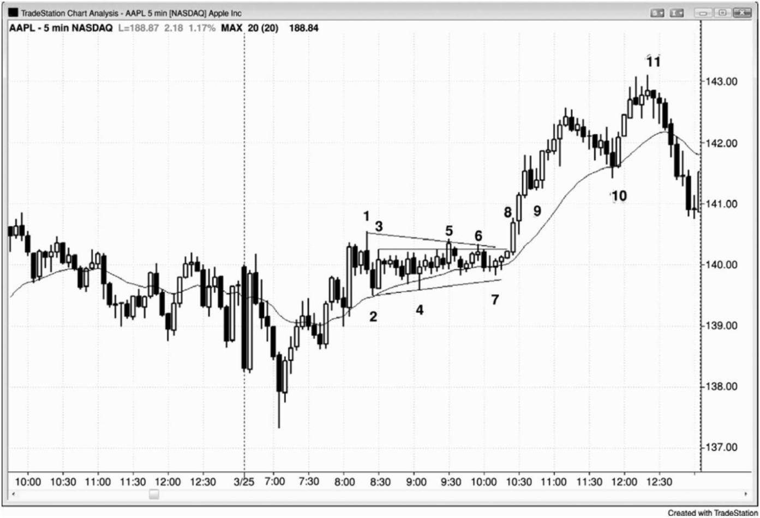

胜率最高的入场是棒 9 处的第一波回撤，在跌破空头反转棒低点仅 1 个跳动之后，棒 9

向上反转，把空头套入，多头套出。

另一个高胜率买进架构是棒 10 处的高点 2，刚好在均线上。入场点在棒 10 上方，棒 10

是双棒反转的第二棒。一棒之前，空头微型通道被突破，所以棒 10 也是一个更低低点突破回

撤买进架构。高胜率交易的结果常常是较少的利润，但是根据定义，它们通常拥有非常高的

成功率。

图 22.2 多头腿和空头腿中的紧凑交易区间

P205

有时，紧凑交易区间可能是多头趋势和空头趋势中的一波回撤。在图 22.2 中，从棒 6 到

棒 8 的紧凑交易区间，是从棒 3 到棒 4 的上涨趋势中的一个多头旗形，还是截止棒 3 的空头

趋势中的一个空头旗形呢？两种观点都符合逻辑，每当既有合理的看涨解释，又有合理的看

跌解释时，市场就是处于不确定状态，也就是说市场处于交易区间和突破状态中。

截止棒 4 的上涨突破空头趋势线后，雷曼兄弟（LEH）在棒 6 形成一个更高低点，然后进

入一段紧凑的交易区间。由于截止棒 3 的下跌运动是一个楔形，所以很可能形成一波至少包

含两条腿的横向至上涨调整，特别是在从昨日低点向上反转之后。虽然交易区间突破通常失

败，但是此处的向上突破可能会形成第二条上涨腿，而且它的高度将与从棒 3 到棒 4 高度差

- 286 -

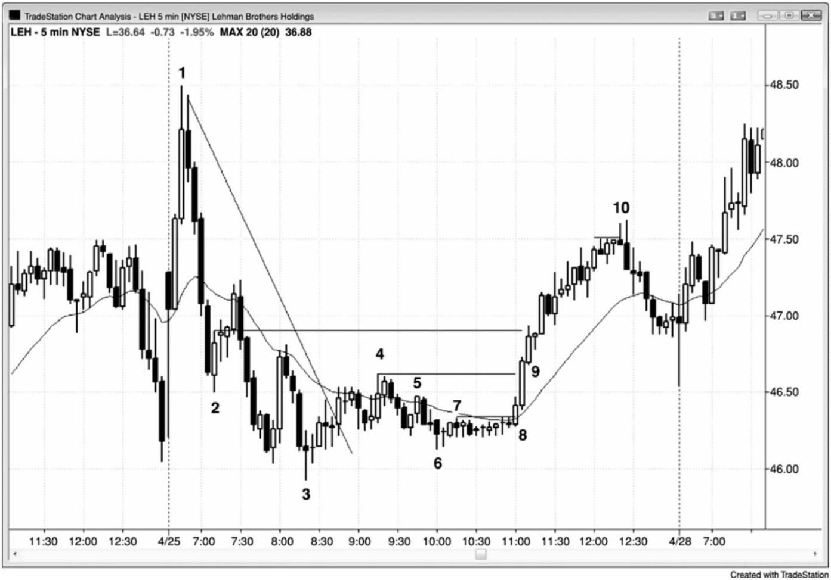

不多。甚至可能形成趋势反转，尤其因为截止棒 1 的上涨运动中显示出非常强的早期看涨力

量。上侧目标包括最后一个更低高点棒 4，棒 2 和棒 3 之后的波段高点，一波向上的测量运

动，其中第二条腿与第一条腿一样高，甚至可能对多头尖峰棒 1 进行测试。

截止棒 4 的上涨运动相当好地包含在一条通道内，所以可能只是两条横向至上涨腿中的

第一条。它所包含的多头实体较空头实体突出，那是买压的征兆。棒 6 与棒 3 低点之后的第

三棒形成一个双重底。交易者们知道，如果棒 6 低点能够保持，那么市场可能在棒 4 上方形

成一波向上的测量运动，测量运动的高度等于棒 6 低点至棒 4 高点的距离。由于风险/回报比

非常棒，所以激进的多头正在那段紧凑的交易区间中买进。他们冒着大约 20 美分（跌至棒 6

下方）的风险，去博取 1 美元甚至更多的利润，胜率为 50－50，那是一笔很棒的交易。

截止棒 8 收盘，市场明显变为总在场内多头，当下一棒是一条强多头趋势棒时，这一些

更加肯定。多头正在市价、微型回撤、前一波段高点上方，以及多头尖峰中三棒的每一棒收

盘买进。现在有大约 60~70%的可能性会形成一波向上的测量运动，高度等于三棒尖峰第一棒

开盘到第三棒收盘的距离，市场最终上涨超越那一目标。

突破后的第一波回撤是棒 9 处的小型多头内包棒，所以在棒 9 高点上方 1 个跳动处的高

点 1 买进，是一笔高胜率做多交易。

截止棒 10 的上涨大约折返了从棒 1 开始的空头趋势的 65%。斐波那契交易者可能会把截

止棒 10 的上涨叫做 61.8%回撤，并且说它足够接近，但是每一波回撤都足够接近某个斐波那

契数字，这就使得斐波那契数字在大部分时间里毫无意义。

- 287 -

图 22.3 紧凑交易区间演变为更大的交易区间

P206

虽然多头趋势中的紧凑交易区间是交易区间，所以是多头旗形，但是它在 45~49%的情况

下向下突破。然后，该形态有时演变为更大的交易区间，通常会在趋势方向上突破（在图 22.3

中是向上突破）。在棒 1 之后的紧凑交易区间买进的大部分交易者，要么会在市场跌破棒 5 时

离场，要么会在棒 7 后面的那条空头内包棒下方离场，几乎全部会在棒被向下突破时离场。

另一种策略是持有多头头寸，使用宽松的止损。然而，虽然市场三个小时以来一直未跌破太

平洋标准时间上午 8:25 的波段低点，但是交易者将不得不冒 7 点甚至更高的风险来保持做多。

大部分在紧凑交易区间买进的多头，会在棒 8 低点形成前认赔离场。在他们入场时，容易市

场形成更大交易区间所需的风险太大，而且市场到达一个足够大的利润目标，以使交易者方

程为正的可能性太低，所以不能持有多头头寸。在那种情况下，最好离场，然后寻找任一方

向上的另一个交易机会。对于认赔离场，然后在失败的空头突破棒 8 之后的多头棒上方再次

买进的交易者来说，交易者方程是合理的。这里，他们正在一个双重底买进，那可能是多头

趋势中的较大交易区间中的一个底部。

截止棒 3，市场呈现出带刺铁丝形态，因为三条横盘棒中至少有一个十字星。这就意味

着大部分交易者应该等待突破，然后判断它是否可能成功。积极的老手们可能会在前一棒的

低点下方买进，在前一棒的高点上方做空，在底部的小型多头反转棒上方买进，在顶部的小

- 288 -

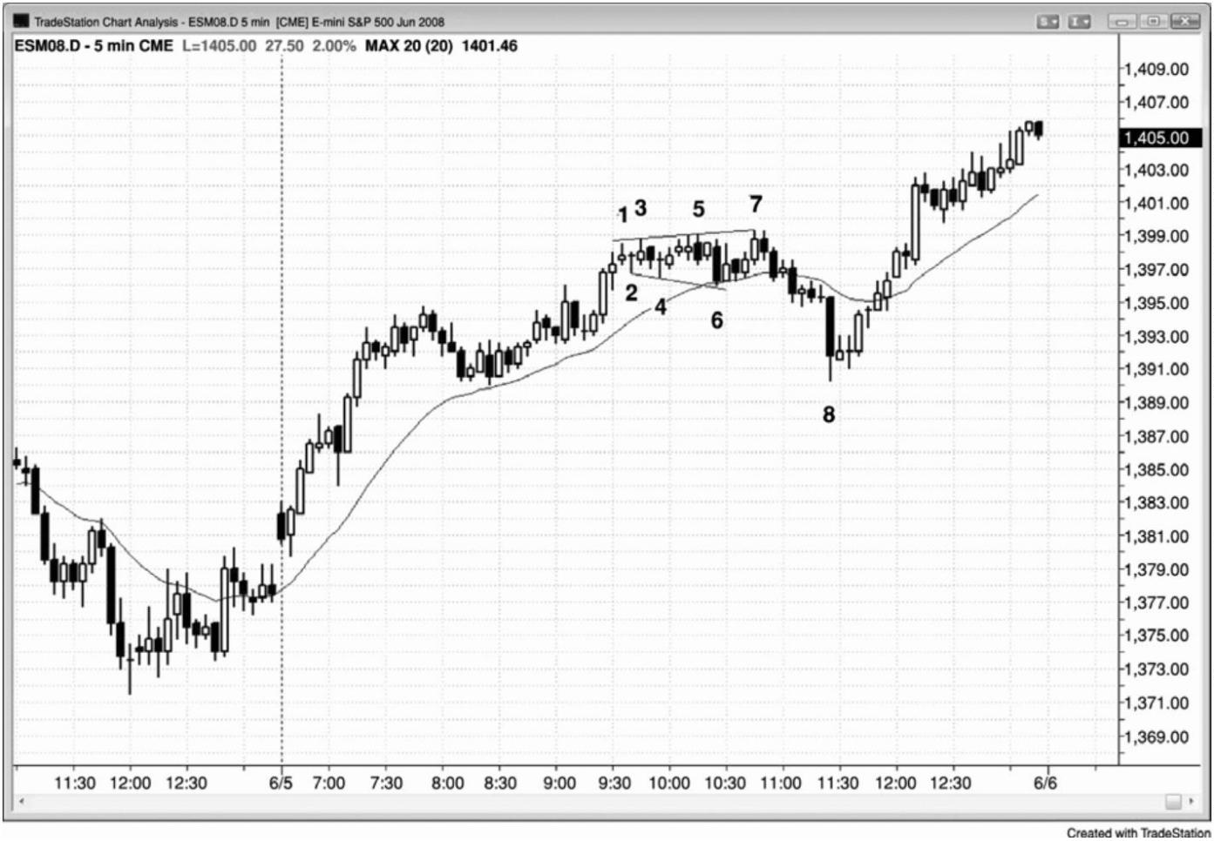

型空头反转棒下方做空。

棒 6 是一个空头趋势棒突破，随后在均线处形成一个 ii 形态，引出一笔多头刮头皮交易。

市场已经有 20 几棒没有触及均线。市场接近收盘，市场在几个小时之前仅 1 个跳动之差就触

及均线，多头认为之后市场很可能会触及均线。由于多头认为市场可能会向均线下跌，所以

他们不愿在略高于均线处买进，他们对买进的拒绝使得市场成为单向市场。结果，市场以一

个强空头尖峰的形式向均线快速下跌，均线下方，多头重新出现，积极买进。

棒 7 是一个失败的多头趋势棒突破，之前是第一个失败的向下突破，反向失败是二次入

场，所以特别可靠。棒 7 处的双棒反转形成一个小型的扩张三角形做空架构。棒 5 也是一个

扩张三角形做空架构，但是在那一点处，区间太过紧凑，不会形成刮头皮式下跌。

扩张三角形拥有强烈的双向性，所以对突破具有磁力拉力，致使大部分突破失败，比如

在棒 6 和棒 7。即便在成功突破之后，市场也常常被拉回，因为它是一个多空双方都认为存

在新建头寸价值的区域。棒 8 是一条大型空头趋势棒，只不过成为又一个失败的突破。

P207

这张图表的更深入讨论

在图 22.3 中，棒 8 是一个卖出高潮，一个失败的突破，与开始于太平洋标准时间上午

8:15的多头通道的底部构成一个双重底，而且它后面一棒是一个第一均线缺口棒架构（它实

际上是第二次尝试，因为第一次是在三棒之前。

图 22.4 在带刺铁丝中使用止损入场代价惨重

- 289 -

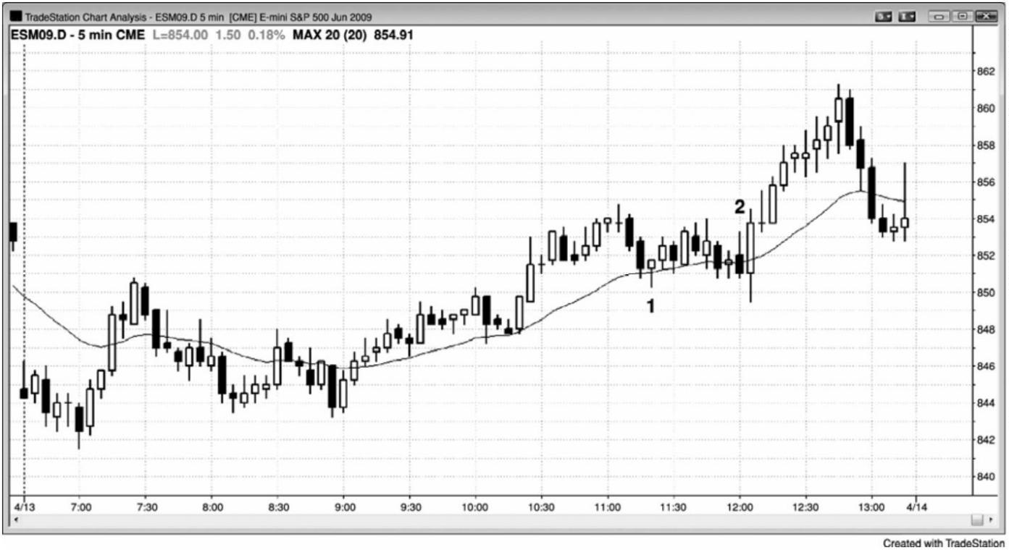

图 22.4 中所示图表看起来不会造成多大损失，是吗？但是，如果你仔细观察从棒 1 到棒

2 的带刺铁丝，有 8 个连续反转，都未能达到一笔刮头皮交易的利润。一旦在均线附近看到

重叠的棒线，你就要格外小心。总之，最好只考虑顺势入场（这里是做多，因为该形态基本

上都位于指数均线上方），而且只可在该形态的底部或者一方明显被套时买进。虽然尾线并不

像大多数带刺铁丝形态那样长，实体也不像大多数带刺铁丝形态那样短，但是均线处的重叠

棒线就可制造一种危险的环境。

在 15 分钟图上，这个 5 分钟带刺铁丝只是向均线的 1 个高点 2 回撤，当有 5 分钟带刺铁

丝形态时，根据 15 分钟图交易，当然是合理的。对于大部分交易者来说，最好的策略是等待，

直到该形态已经被突破，新的形态形成时，才入场交易。有些情况下，比如这里，不存在低

风险架构。棒 2 是一个糟糕的做空入场，因为交易者们正在多头日中一段交易区间底部的一

条大信号棒下方做空。另外，紧凑交易区间中的空头反转棒与反转毫无关系，所以它的作用

并不像反转棒。这里，它是双棒向上反转的第一棒。外包上涨棒是第二条，入场位于外包上

涨棒上方，外包上涨棒是两棒中较高的一棒。仅仅因为某一棒看起来像是一条反转棒，并不

意味着它的作用就像是反转棒。同时，即便某个形态看起来不像是完美的双棒反转，但有时

却起到了双棒反转的作用。一直在思考市场中正在发生什么的交易者们，能够抓住这些交易。

在其他时间框架中，市场走势可能大不相同——空头反转棒可能不存在，双棒反转看起来可

能是完美的。但是，如果你明白面前的图表上正在发生什么，那么就永远没有必要去寻找完

美的时间框架。

图 22.5 止损入场可能连续产生 10 笔亏损交易

- 290 -

P208

对于那些认为自己能够在带刺铁丝中赚钱的交易者来说，连续 10 笔亏损的刮头皮交易应

该是一个警告。如果交易者们不努力去理解价格行为，而只是完全机械地操作，在反转了前

一棒的每一棒交易，那么这个例子充分说明了他们将遇到多大的麻烦。在图 22.5 中，棒 1 是

一个招致亏损的多头刮头皮入场。如果交易者们在棒 2 反转做空，那么他们将再次亏损。如

果他们在每次亏损后继续反转入场，那么他们将连续 10 次亏损，最后一次是在棒 10 做空。

如果他们第一个头寸的规模是一张合约，而且他们使用输后加倍的策略（希望最后盈利的时

候能够回到盈亏平衡状态），那么第 11 次入场将需要他们交易 1,024 张合约，一次只做一手

的交易者，哪有能力做那样大的交易！如果他们采用更为激进的输后加倍策略，决定在每次

亏损后将头寸规模加至三倍（希望最后盈利时不但能够挽回之前的损失，而且会有净利润），

那么他们的第二笔交易将是三张合约，第三笔交易将是 9 张合约，第 11 笔交易将是 37,179

张合约！那就是输后加倍策略为什么不实用的原因！如果你的账户大到足以交易 1,024 张合

约，那么你决不会不怕麻烦地在第一笔交易只交易 1 张合约；如果你感觉开始只交易 1 手非

常舒适，那么你决不会交易 1,024 张合约。

在这个夏天的星期五，还有 8 笔连续的亏损交易，从棒 A 处的多头交易开始，到棒 B 处

的做空交易结束。

交易者们应该在 4 个或 5 个亏损架构后开始交易，增加他们的成功率，降低整体风险，

但是只有能够快速、准确地阅读价格行为的交易者们才可偶尔一试。在带刺铁丝中，明智的

交易者们应该避免采用这种策略，尤其是当带刺铁丝增长为延长的交易区间时。连续亏损后

- 291 -

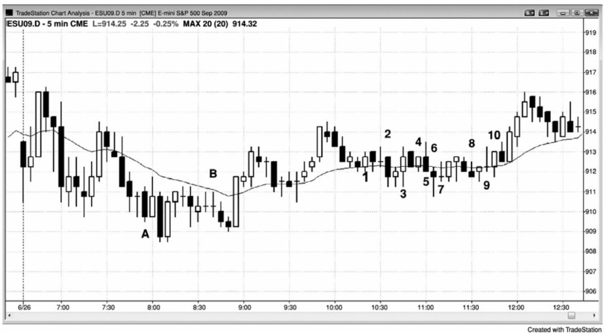

盲目加倍的做法是在赌博，不是在交易，赌博是一种娱乐，娱乐总是要付费的。10笔失败的

交易中，没有一笔拥有足够强的架构，可以在带刺铁丝中交易，所以最好的做法是等待。你

不能承受带刺铁丝中的重复亏损，并且希望当天早些时间的盈利交易能够使你总体获利。它

们不会，你的账户难免会萎缩到因资金不足而无法交易，将成为一个破产的账户。

一旦你成为一名经验丰富的交易者，你就可以考虑在棒线下方和区间底部的波段低点下

方买进，在前一棒的高点上方，或者在区间顶部的波段高点上方做空，但是这种策略非常乏

味，需要交易者的注意力高度集中，而大部分交易者的注意力无法长时间保持集中状态。

- 292 -

图 22.6 倾斜的紧凑交易区间

P209

当紧凑交易区间略微上倾或下倾时，它仍然是紧凑交易区间，应该以相同的方式对待。

多头和空头接近平衡，总的来说最好是等待失败的突破和突破回撤。一般而言，所有紧凑交

易区间都是延续形态，比如图 22.6 中在棒 1 结束的那段小型紧凑交易区间。

从棒 2 开始的区间形成于两条迅猛的空头腿之后，所以应该预期它会比较长，而且很可

能引出两条上涨腿（截止棒 3 的运动成为两条腿中的第一条）。这些形态很难交易，常常形成

虚假突破。如果一定要交易，那么就以最小规模交易，等待明朗的行情再次出现。这是一条

微型通道，一旦突破到来，突破失败的几率非常高。市场向下突破，不过很快向上反转，进

入收盘。

这张图表的更深入讨论

所有交易区间，尤其是紧凑的交易区间，都是磁力区，突破通常会被拉回区间之内。在

一轮趋势已经持续了 20 棒或更多棒之后，如果出现一段水平的交易区间，那么那段交易区间

常常成为趋势的最终旗形。突破常常失败，市场返回区间内的价位。有时会形成趋势反转。

在图 22.6 中，在棒 1 前后结束的、向均线的两条腿回撤，成为一个最终旗形，市场在收

- 293 -

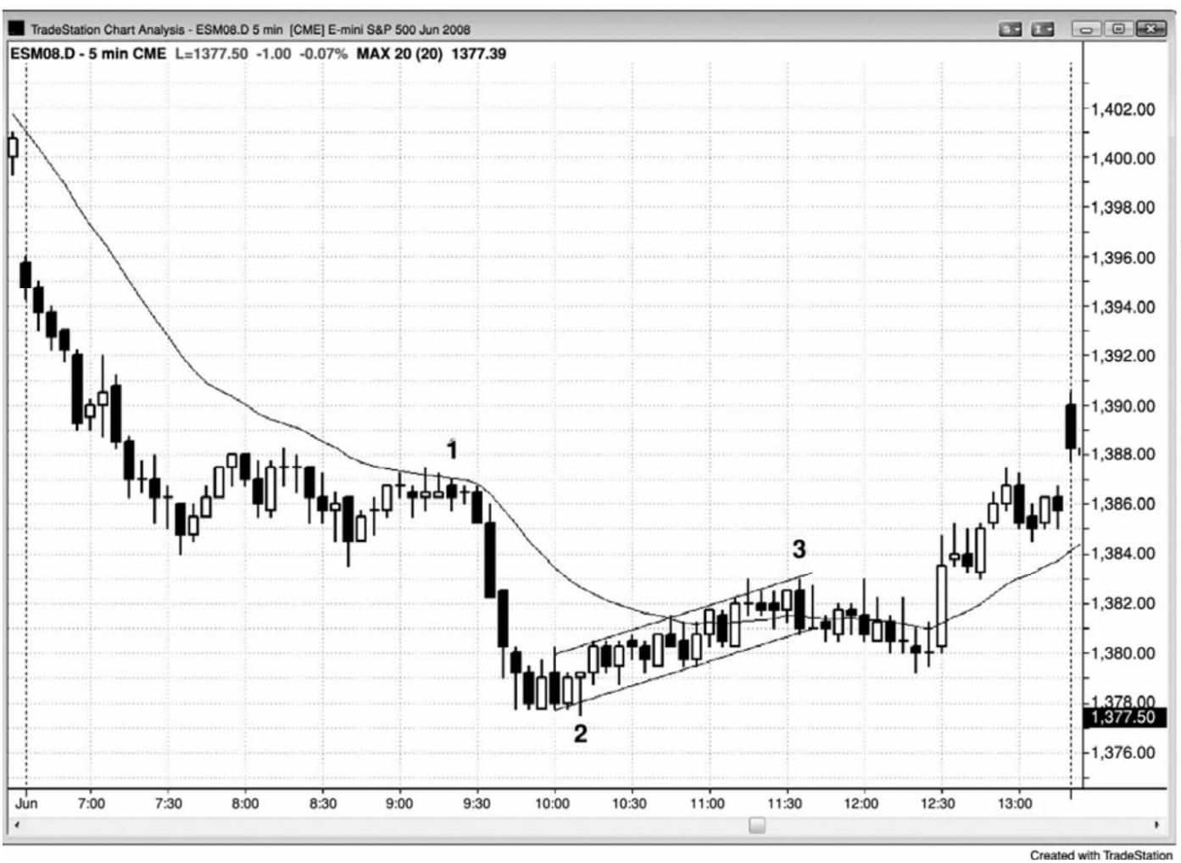

盘前被吸引回到那一价格区域。

在棒 3 结束的紧凑交易区间也是一个最终旗形，突破形成一个更高低点。然后市场向上

反转，超越紧凑交易区间，形成当日低点处卖出高潮之后的第二条上涨腿。

很多交易者把截止棒 2 的下跌运动仅仅看作一个大型的两条腿下跌。他们还认为在棒 1

前后结束的交易区间是一个最终旗形。在当日低点处的卖出高潮之后，很多人预期形成两条

上涨腿，并且会返回测试那一交易区间内部。由于运动是逆势的，所以他们愿意继续持有在

棒 2 上方的二次入场买进的多头头寸，在棒线未跌破前一棒低点的任意时间内，他们不会离

场。几条强多头趋势棒之后，他们开始跟踪调整保护性止损至强多头棒的低点下方，不久便

能把他们的止损移至盈亏平衡点附近。

图 22.7 带 ioi（内包－外包－内包）形态的带刺铁丝

P210

在图 22.7 中，棒 1 是一条大型外包棒，随后是一条十字星内包棒。虽然 ioi 形成也常常

是一种可行的突破架构，但是最近棒线的尾线都太过突出。当出现三条横向棒线，而且其中

至少一条是十字星时，没有人在控制市场，最好的做法是等待一方取得控制权，即形成明显

- 294 -

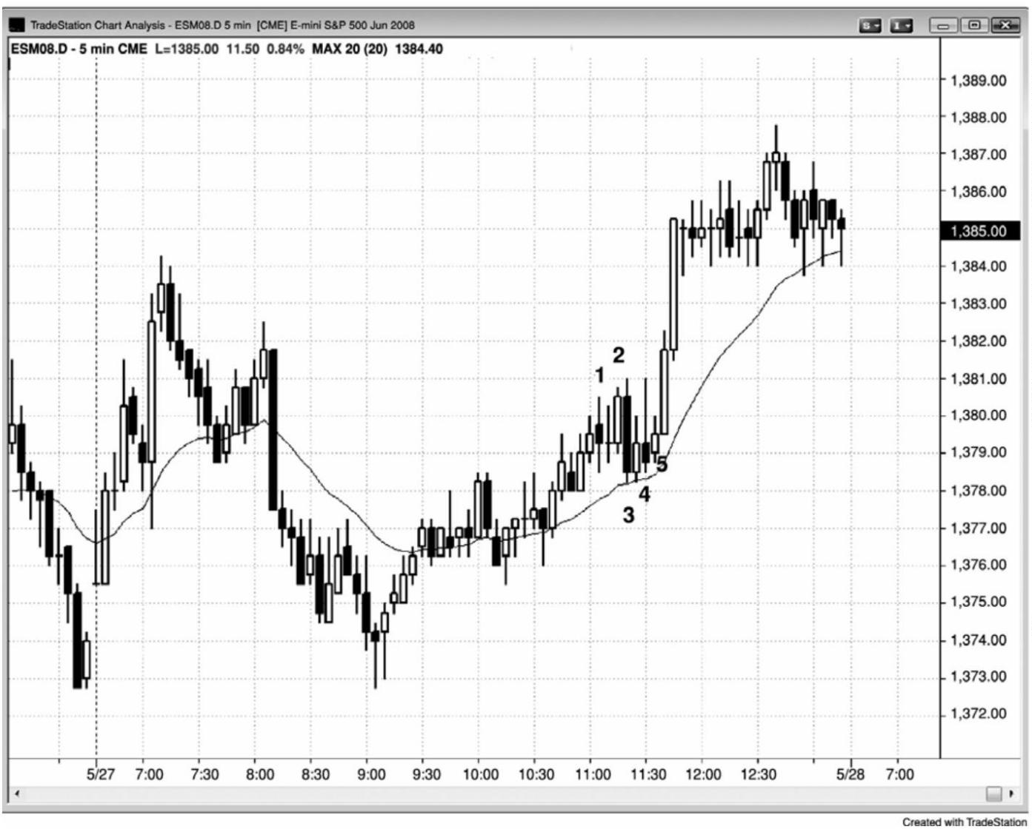

突破的趋势棒。如果突破看起来很弱，而且形成反转，那么就准备在与突破相反的方向上入

场。这些形态中的大部分趋势棒都会失败，成为反向架构。这种入场也常常失败，成为二次

入场的信号。二次入场一般不会失败。在实时交易中，这种类型的棒线计数对大部分交易者

来说都很难，如果他们等待清晰的走势，那么他们更可能会赚钱。

棒 2 突破了那个 ioi 形态，但是在大型重叠棒线上方买进，特别是在带刺铁丝中，通常

是一个做多陷阱。实际上，老手们常常会在那条内包棒的高点或其上方设定限价单做空，预

期多头突破成为一个陷阱，市场将快速向下反转。

那么，当棒 2 上方有被套的多头时，在棒 2 下方做空是合理的吗？因为那些多头将不得

不抛出他们的多头头寸。你面对的是同一个总是。每当形成三条或更多大型棒线，而且其中

一条是迫使你在紧凑交易区间顶部买进，或者在底部做空的信号棒时，你很可能会赔钱，因

为机构的做法很可能刚好相反。

棒 3 的后一棒是一条多头内包棒，正在形成一个高点 2 做多架构，其中棒 2 是高点 1。

那一棒不如前几棒长，你正在一条测试均线的多头走势棒上方买进，那常常是一笔不错的交

易。虽然这是一笔合理的交易，但是市场仍然处于带刺铁丝形态中，所以最好等待二次信号

或者突破回撤。棒 5 是一条多头走势棒，位于均线附近；它是三棒之内的二次入场，它与首

次入场处于相同价位。所有这些因素都增加了成功率。截止那一棒收盘，多头很高兴看到一

条大型多头突破棒，它没有下尾线，上尾线很短，市场很可能至少形成一波向上的测量运动，

高度等于那个多头尖峰从开盘到收盘的距离。入场棒之后是又一条非常强的多头趋势棒。

- 295 -

图 22.8 带刺铁丝失败的突破

P211

当带刺铁丝形成于当日区间的中部时，几乎总是与 20 棒均线相邻，最好在失败的突破入

场。图 22.8 中，市场在一个高点 2 中突破了顶部，立即向下反转在一个失败的高点 2 中突破

底部。交易者们在紧凑交易区间被向下突破、在那一棒收盘，以及在它的低点下方做空。但

是，你必须考虑到向上突破可能失败，才能够设定卖单。记住，在（那一棒）开始的一两分

钟里，那次向上突破是一条强多头趋势棒，那种看涨的力量使很多交易者认为只能做多。那

些交易者们让自己被套出空头交易。你必须不断地思考，特别是在市场正开始运动时。你不

仅必须寻找一种方法入场，而且必须时刻考虑如果初始运动失败，然后快速向另一方向运动，

那么会发生什么。否则，你将错过很棒的交易，陷阱总是在最好的交易机会中。

- 296 -

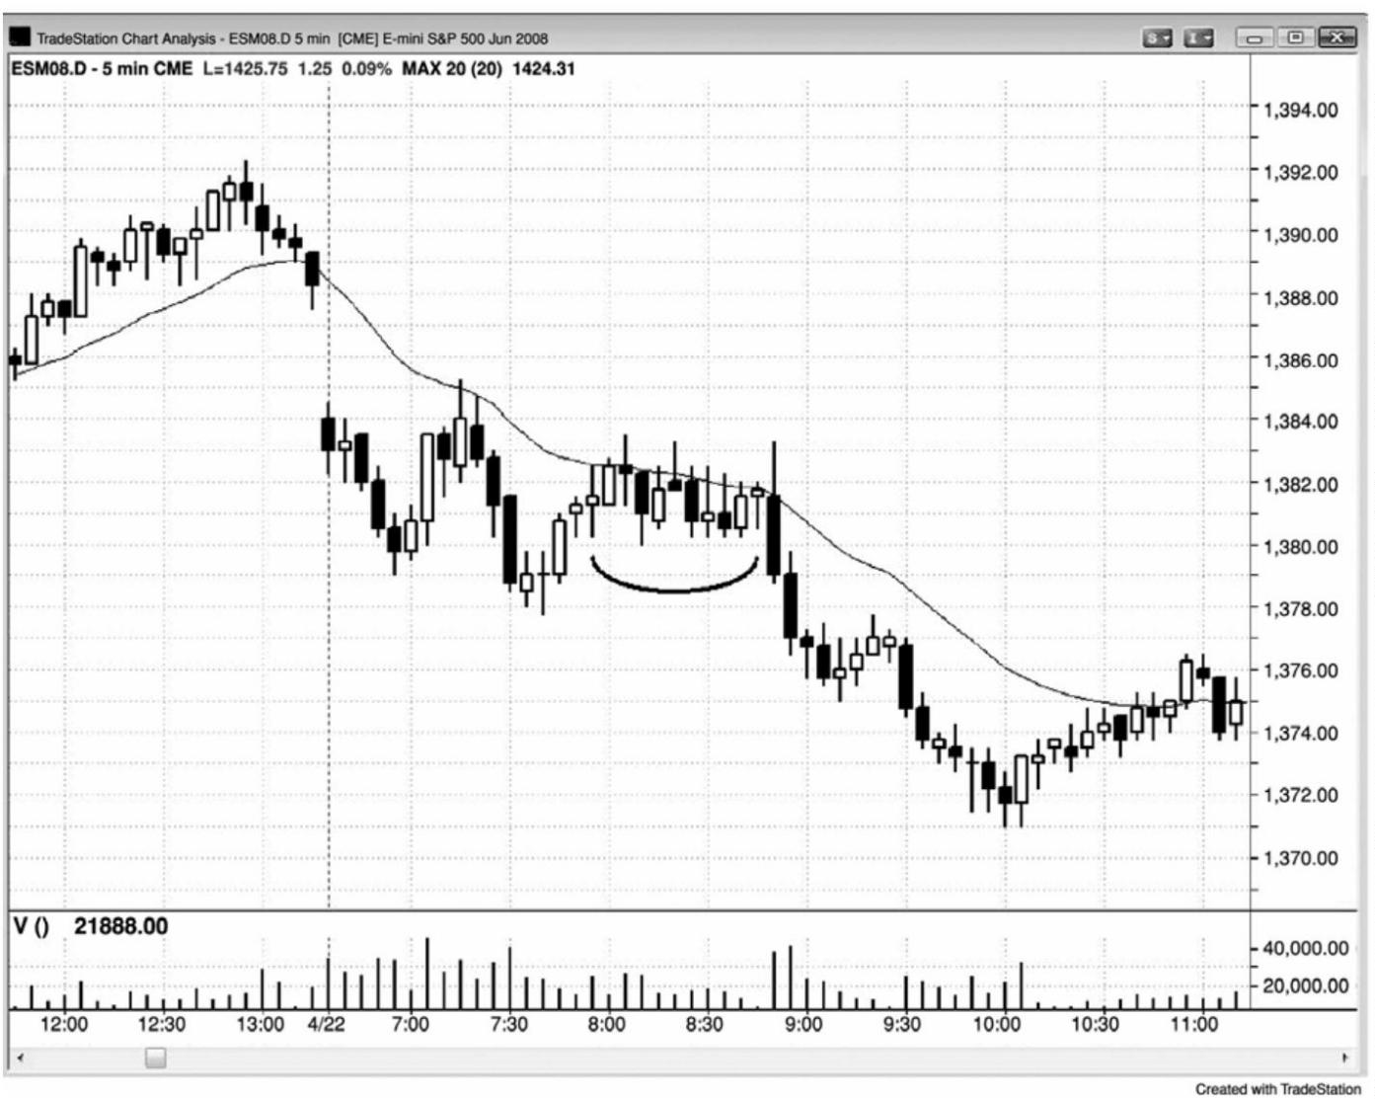

图 22.9 紧凑交易区间作为旗形

当一段紧凑交易区间形成于突破后的一个日内极点时，它通常会成为一个延续形态。寻

找顺势入场，那有时出现在任一方向的虚假突破之后。图 22.9 中，截止棒 13 左右，大部分

交易者认为，市场在向上突破多头尖峰棒 8 顶部后，正进入一段紧凑的交易区间。多头在前

一棒低点及其下方买进，并且持有部分或全部头寸，静待很可能形成的向上突破。紧凑交易

区间内的大部分棒线都拥有多头实体，而且区间一直位于均线上方；这两点都是买压的征兆，

很可能向上突破。虽然棒线短小，而且呈横向排列，但是成交量通常保持较高水平。很多棒

的成交量为 5,000 到 10,000 张合约，也就是说每分钟大约成交 1 亿美元的股票。

P212

在一个更低低点之后，出现一个至棒 8 结束的上涨尖峰，随后是由 6 条多头趋势棒形成

的一波突破，在棒 12 到达一个新的高点。市场进入一段紧凑的交易区间，在棒 14 向上突破，

但是突破立即失败。不过向下反转只持续了 1 棒，成为一个突破回撤做多架构，引出一轮强

多头趋势。棒 14 反转把多头套出，空头套入；当双方都被套时，接下来的运动通常至少会持

续若干棒。

- 297 -

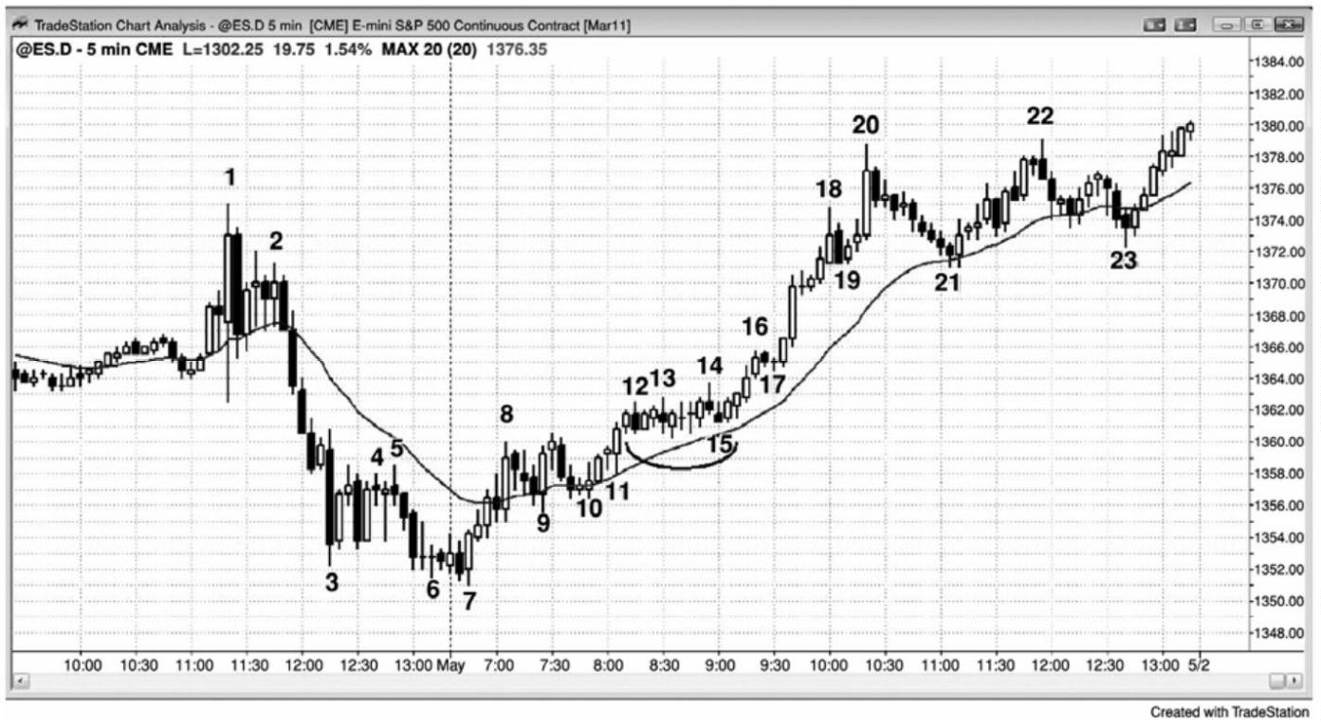

图 22.10 紧凑交易区间空头旗形

紧凑交易区间可能是趋势中一个可行的旗形。图 22.10 中，市场在尖峰下跌至一个当日

新低后，棒 1 是带刺铁丝内一个低点 2 做空形态的入场。它是一个两条腿横向突破回撤。棒

线相对较长，而且彼此重叠，尾线突出，而且该形态内包含几个十字星。

市场形成一段很长的紧凑交易区间，以棒 2 处对均线的两条腿横向测试结束。出现一条

空头反转棒，在空头趋势中，当在均线处的低点 2 做空时，空头反转棒总是有利的。另外，

那一棒较小，而且位于紧凑交易区间的顶部，所以风险较小。由于它是趋势中的一个入场，

所以潜在回报很大。

如果仔细观察这个形态，那些你还会发现其他一些支持交易的信息，因为它是一个横向

的低点 4，不过在这里并不是特别重要。形成一波五棒长的两条腿横向调整，然后向下调整

（四棒长、两条腿），然后再次两条腿反弹（六棒长，横向至上涨），在对均线向上小幅突破

后结束。

- 298 -

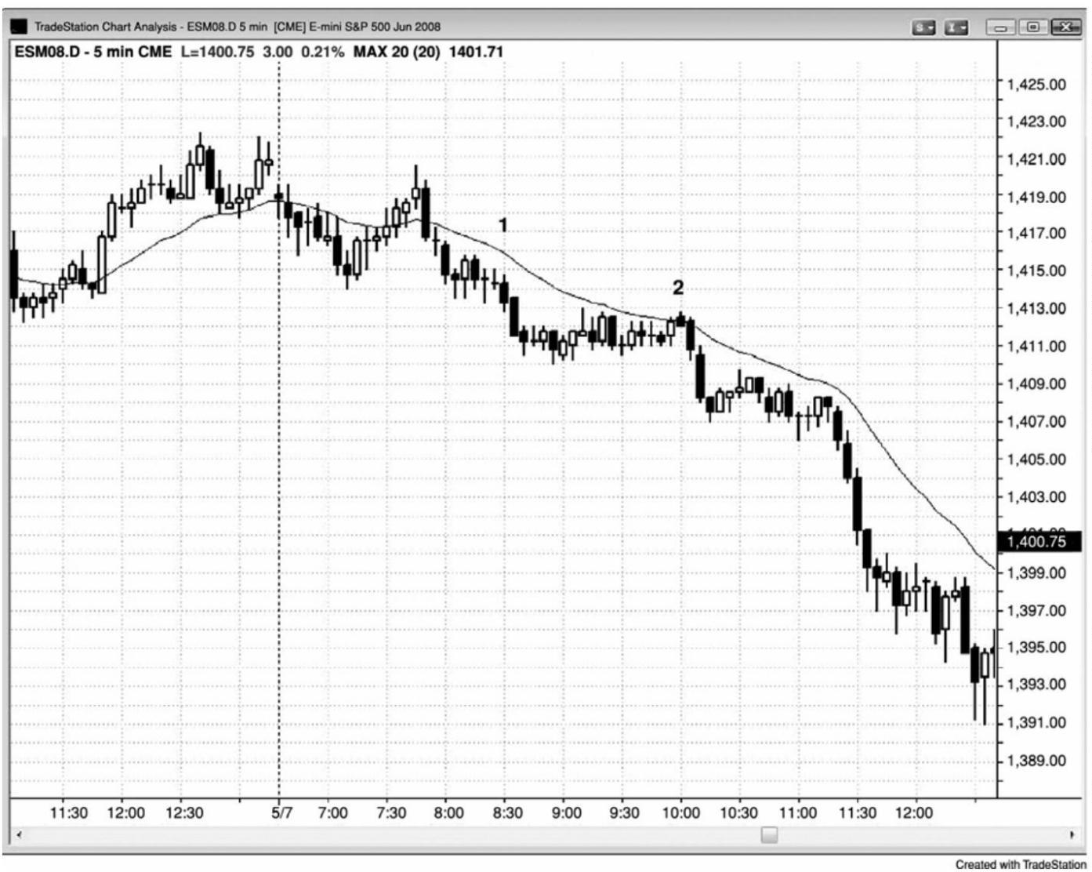

图 22.11 带刺铁丝反转

P213

图 22.11 中，截止棒 10 的两条下跌腿的每条腿的底部，都形成了带刺铁丝形态。第一个

带刺铁丝成为一个空头旗形，第二个成为一个反转。

今天开盘在昨天高点上方，但是立即形成一个很强的五棒下跌尖峰，该尖峰差一点就跌

破均线。总在场内头寸显然是下跌，也就是说市场在超越那个空头尖峰的顶部之前，很可能

会跌破棒 2 低点。实际上，在动能如此强劲，且刚好在均线和昨日高点上方的磁力位暂停的

情况下，下跌的几率大于 90%，而不仅仅是 50%。

截止棒 5 的下跌运动处于一条紧凑的空头通道内，所以在第一次尝试向上突破通道时买

进太过冒险。第一条下跌腿测试昨日收盘，但是下行动能非常强劲，所以市场很可能继续向

下测试，可能是测试昨日低点区域。虽然大型重叠棒线、十字星、很长的尾线，以及双棒反

转都表明多头正开始买进，但是在带刺铁丝内没有很强的买进架构。

棒 8 是均线处的一个扩张三角形做空架构。扩张三角形空头旗形拥有三次上推，通常拥

有一条低点 3 信号棒，比如这里在棒 8。

由于带刺铁丝内存在很强的双向交易，所以当带刺铁丝形成于抛盘之后时，它常常成为

空头趋势的最终旗形。市场通常会返回带刺铁丝价格区域，因为多空双方都认为那里存在新

建交易的价值。

当市场跌破价值区域时，多头把更低的价格看作具有更高的价值，空头把它看作具有更

低的价值。结果是多头积极买进，空头停止做空。那么，为什么对带刺铁丝的向下突破是由

当天最强的两条空头趋势棒产生的呢？这是因为，一旦第一个带刺铁丝在测试昨日收盘时未

- 299 -

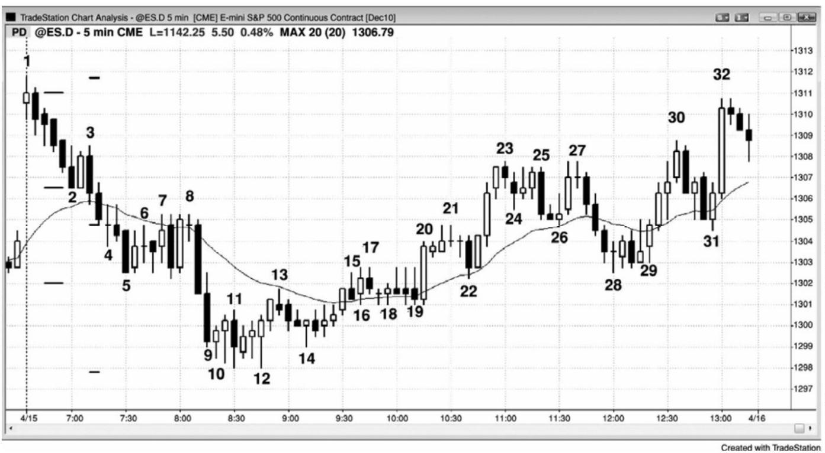

能形成一个底部，那么下一个支撑位就是昨日低点。多头急于买进，但是在他们认为市场不

大可能继续下跌前却一直在等待，他们在从棒 10 开始的带刺铁丝内重返市场。这是当天的第

三个连续卖出高潮（截止棒 2 的下跌运动和从棒 3 至棒 5 的下跌运动是前两个高潮）。在经过

三个连续卖出高潮之后，市场通常会形成横向至上涨的调整，至少持续 10 棒，至少包含两条

腿。卖出高潮是情绪化的，通常表明多头绝望地在任意价位抛售，在崩盘期间，多头甚至是

在市价抛售。一旦没有了弱势多头，剩余多头正愿意持有头寸经历更多下跌，一旦没有多头

卖出，市场就形成了买进失衡。另外，在三个连续卖出高潮之后，空头在继续做空时变得非

常犹豫，现在只会在明显的回撤之后才会考虑做空。

棒 11 是一个 ioi 形成，对于激进的多头来说，一条多头内包棒形成一个可接受的做多架

构，特别地，如果他们愿意在更低价位加仓，那么他们就更愿意买进。相反地，大部分交易

者在做多前应该等待一个更高低点。棒 14 更高低点拥有一个多头实体，是棒 10 和棒 12 双重

底之后的一个回撤。

P214

这张图表的更深入讨论

无论市场什么时候形成大型趋势棒，那些棒线都是尖峰、高潮和突破。突破常常引起测

量运动，在测量运动目标处，空头将部分或全部获利了结，激进的多头将开始买进。图 22.11

中，从棒 3 到棒 5 的五棒空头尖峰向下突破棒 2。市场以从棒 7 到棒 8 的四棒测试该突破，

突破点棒 2 低点与突破测试棒 7 之间的空隙是一个缺口，它将成为一个测量缺口。从棒 1 高

点到该缺口中点的运动，常常可以投影至一个市场可能找到支撑的价位。这里，市场跌破了

那一目标。对于测量运动投影，总在存在很多种选择，而且其中一些是不明显的。从当日高

点到测量缺口内的十字星棒 4 的中点，给出的测量目标比当日低点低了 1 个跳动。一旦市场

跌破第一个目标，交易者们就会寻找其他可能的目标。如果他们找到一个符合逻辑的目标，

那么他们将比较自信地认为那至少是一两小时内的底部。

从棒 1 后一棒至棒 2 底部的尖峰，也可以引出一波测量运动。第一棒的开盘价至最后一

棒的收盘价，常常用作测量的高度，第一个带刺铁丝形成的低点差 1 个跳动就到达那个目标。

- 300 -

图 22.12 带刺铁丝作为一个低点 2

图 22.12 中，最初的三个小时里，市场处于一个小型区间内，所以很可能突破。棒 1、2

和 3 呈横向排列，而且彼此重叠。由于棒 1 和棒 2 是十字星，所以这是一个带刺铁丝形态。

但是，棒 3、4 和 5 拥有不错的实体和短小的尾线。这就意味着市场正在从带刺铁丝形态向空

头趋势中一个普通的低点 2 做空架构转变，它引出一个双棒空头尖峰，然后是一条紧凑的空

头通道。大部分正在逐步加仓的多头，可能会在空头趋势中的低点 2 做空架构抛出他们的多

头头寸，尤其是当出现一条空头信号棒时。然后，通常至少在几棒之内，他们不会再次买进。

这就是为什么低点 2 做空架构在空头趋势中如此有效的原因。多头在一旁观望，空头变得更

加积极。

- 301 -

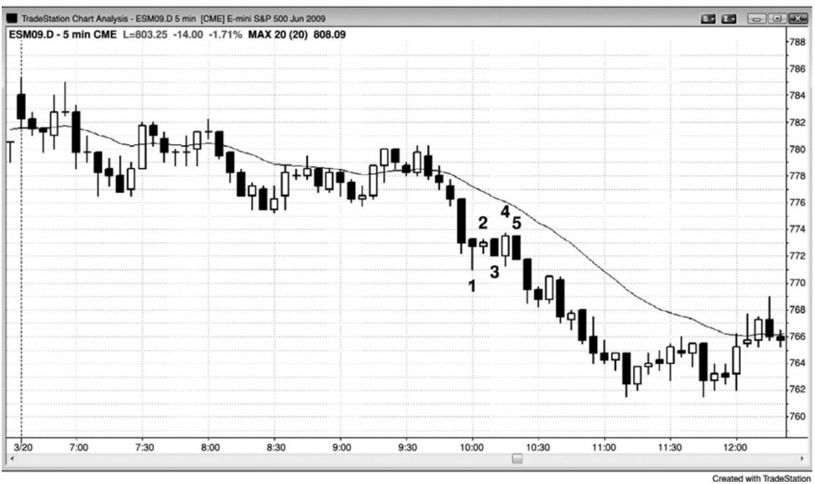

## 第**23** 章 三角形

三角形是交易区间，所以也是通道，因为它们也是包含在两条线之间的价格行为区域。

交易区间可以叫做三角形的最低要求是，它拥有三次上推或下推。由于它们要么拥有更高低

点或更低高点，要么像在扩张三角形中那样同时拥有更高低点和更低高点，所以它们也拥有

一些趋势行为。楔形是三角形，要么是上升三角形，要么是下降三角形。当它们几乎不倾斜

时，交易者们喜欢把它们称作三角形，但是，当斜率较大时，他们通常把它们称作楔形。多

头或空头旗形可能是楔形，而且通常只是成为一个延续形态。楔形也可能出现在趋势的终点，

形成一个反转形态。因为它们的行为更像是旗形或反转形态，而不是传统的三角形，所以它

们将在那些章节讨论，而不是在这里。

扩张三角形包含于两条发散的轨线之间，两条直线从技术上讲都是趋势通道线，因为上

轨线位于多头趋势中的高点之上（更高高点），下轨线位于空头趋势的低点下方（更低低点）。

oo（外包－外包）形态，一条外包棒之后形成一条更大的外包棒，是一种小型的扩张三角形。

收缩三角形包含于两条趋势线之间，因为市场同时位于小型空头趋势和小型多头趋势中。ii

形态通常是更低时间框架图表上的小型三角形。上升三角形的上侧是一条阻力线，下侧是一

条多头趋势线；下降三角形的下侧是一条支撑线，上侧是一条空头趋势线。楔形是上升或下

降的通道，趋势线和趋势通道线是逐渐收敛的，它是三角形的一个变种，所以也是一种通道。

所有三角形都至少拥有一个方向上的三条腿和另一方向上的两条腿，拥有三条腿、横向或倾

斜，而且外形像楔形的每个形态都是三角形。不像趋势通道和交易区间可以无限期地延伸下

去，当市场处于三角形内时，它是处于突破状态，也就是说突破即将发生。突破或强或弱；

它可能拥有紧凑到底，最终形成一轮趋势，也可能失败并反转，也可能只是横盘运动，演变

为一个更大的交易区间。

像所有交易区间一样，三角形是趋势中的一次暂停，突破通常发生在三角形之前的趋势

方向上。多头趋势中的三角形通常向上突破，空头三角形通常向下突破。楔形可能比较复杂。

空头楔形是向下倾斜的楔形，像所有空头通道一样，是一种多头旗形。当向下倾斜的楔形出

现在更大的多头趋势内时，向上突破是在更大趋势的方向上，正如预期。但是，大型空头楔

形可能占据整个屏幕，在那种情况下，屏幕上的棒线是处于空头趋势中。于是，向上突破成

了反转，是与屏幕上的趋势相反的突破。屏幕左侧是否有清晰的大型多头趋势，都没有关系。

任何一个下降楔形的都像是多头趋势中的一波大型回撤，也就是说它的行为就像是一个多头

旗形。向上突破是对屏幕上的空头趋势的反转，但那不是在预期的方向上，因为每条空头通

- 302 -

道，无论通道线是否收敛并形成楔形，其作用都像是一个多头旗形，并且应该看作一个多头

旗形。实际上，大部分是更高时间框架图表上的多头旗形。

每个具有三推的交易区间，其作用与三角形一样。大部分是三角形，但有一些不具有清

晰的三角形外形。但是，由于它们的行为刚好像是三角形，所以在交易时应该当作完美的三

角形。因为它们比单推回撤（高点 1 和低点 1 回撤）和两推回撤（高点 2 和低点 2 回撤）复

杂，所以它们代表着更强的逆势压力。由于反方向的交易者们正变得越来越强，所以这些形

态一般形成于趋势或波段的晚期，而且常常成为最终旗形。如果一个三角形拥有三个以上的

上推或下推，那么大部分交易者开始把调整称作交易区间。

如果某个形态是倾斜的，而且拥有三推，那么很多交易者会错误地认为它是一个楔形而

去寻找反转。但是，正如第 18 章中关于楔形的讨论，如果三推形态是在紧凑通道内，那么该

形态通常像是一条通道，会无限期地延续，而不是像楔形一样反转。但是，仅仅因为一个楔

形包含三推，并不足以作为反向交易的理由。当交易者们不确定楔形是否即将反转时，他们

不应在突破入场。举例说明，如果有一条相当陡峭的下降通道，趋势线和趋势通道线是收敛

的，但彼此靠得很近，那么交易者们不应在第一个向上反转或者楔形的多头突破买进。他们

应该等待，直到多头突破发生，然后研判突破的强弱。如果突破很强（强突破的特征在第 2

章讨论过），那么他们应该等待回撤，然后在回撤的终点入场（突破回撤买进）。如果连续几

棒都没有回撤，那么市场就是正在形成一个强多头尖峰，几乎可以肯定，在大部分交易者眼

中，市场已经变为总在场内多头。然后，他们可以像其他任意强突破一样交易。他们可能在

一棒的收盘买进，在前一棒的高点上方买进，使用限价单在任意的小型回撤买进，或者等待

回撤。

P216

由于大部分三角形相对水平，所以多空双方处于平衡状态，也就是说双方都在这一价位

看到价值。因此，突破幅度常常不会太大，然后便返回区间之内，而且三角形常常是趋势中

的最终旗形。如果突破失败，那么市场通常会被吸引至交易区间内部，有时向另一侧突破，

成为一波两条腿调整，甚至是趋势反转。这种交易区间行为在关于交易区间的第四部分进行

更细致地讨论。

由于上升、下降和对称三角形拥有相同的交易应用，所以对于它们不必区分，都可以把

它们作为三角形。所有这些三角形基本上都是水平的。它们倾向于在它们之前的趋势方向上

突破的可能性略大，但是不足以根据这一点来交易。由于每一种三角形都是一种交易区间，

所以都是充满不确定性的区域，在设定交易前最好等待突破。然而，当该形态足够高时，你

- 303 -

可以像交易区间一样交易，在极点处做反向交易，准备在底部买进，在顶部卖出。突破常常

失败，而且像对任何通道的突破一样，如果市场返回通道内，它通常会测试通道另一侧。如

果市场向任一方向突破，那么突破通常会引出一波测量运动，测量运动的幅度近似等于通道

的高度。如果市场超越那个测量运动目标，那么很可能已经进入一轮趋势。

扩张三角形可能是趋势终点的反转形态，也可能是趋势内的延续形态。一旦它们突破，

突破常常失败，市场然后反转，向另一侧突破，甚至形成一个更大的扩张三角形。于是，扩

张三角形反转成为一个延续形态，扩张三角形延续形态成为一个反转。举例说明，如果空头

趋势底部出现一个扩张三角形，那么它是一个反转形态。一旦市场上涨，突破三角形的顶部，

那么突破常常失败，然后市场再次向下反转。结果形成一个大型扩张三角形空头旗形。有时，

扩张三角形可能引起重要反转，但通常它更像是交易区间，并且演变为另外某种形态。我将

在第三本书中关于趋势反转形态的章节对它们进行更详细地讨论。

图 23.1 画三角形有多种方式

大部分交易者把三角形简单地看作包含三个或更多上推或下推的交易区间。如果它的推

数开始超过 5 个，那么大部分交易者不再把它叫做三角形，而只是把那个形态叫做交易区间。

你叫它什么并不重要，因为所有交易区间的行为都是相似的。

大部分 ii 形态，比如图 23.1 中棒 5、棒 24 和棒 25 前一棒处的 ii 形态，都应看作小型

三角形，因为大部分都是较小时间框架图表上的三角形。

棒 4、7 和 9 的低点是一个横向形态中的三次下推，形成一个三角形。棒 4、6 和 8 的高

- 304 -

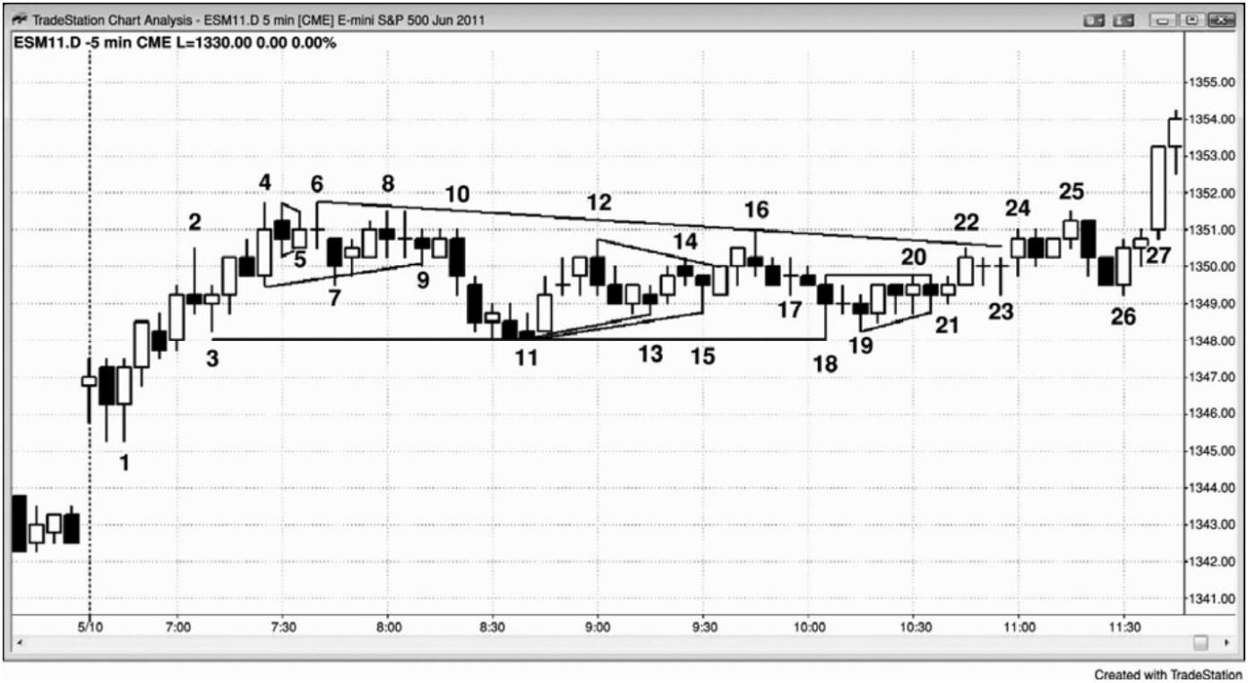

点形成三次上推，所以也形成一个三角形。

棒 3、11（或者它前面两棒中的任意一棒）与 13、15 或 18，形成三次下推，有些交易者

把它看作一个三角形。棒 26 是一个双棒反转突破回撤买进架构，形成于棒 24 突破从棒 3 到

棒 18 的大型三角形之后。

棒 18、棒 19 和棒 20 后一棒的低点形成三次下推。棒 18 后面的十字星棒的高点、棒 19

后面的多头棒、以及棒 20，形成三次上推，构成一个三角形。棒 23 是棒 22 向上突破那个三

角形之后的回撤。

图 23.2 三角形

P217

图 23.2 所示英特尔（INTC）的日线图中包含多个三角形，几乎没有哪个是完美的。三角

形 A 是一个上升楔形。突破没有动能，该形态演变为一段紧凑的交易区间。当市场突破反弹

过程中的一个上升楔形，但是没有下跌，而是横向整理时，那是一种力量的征兆，多头很可

能会卷土重来。如果空头看到多头趋势中的一个上升楔形，而且他们没有能力令市场向下反

转，那么他们会很快买进他们的空头头寸，等待再次做空。这使得市场成为单向市场，向上

突破至一个空头愿意再次做空，多头愿意部分或全部获利了结的价位。

三角形 B 和 E 都是下降三角形，三角形 B 向上突破。三角形 E 首先向上突破，然后突破

失败。然后向下突破，突破再次失败。

三角形 C 是一个扩张三角形。交易者们可能会在棒 3 高点做空。扩张三角形顶部通常演

变为扩张三角形底部，反过来也一样，这个三角形便是一个很好的例子。交易者们可能会在

- 305 -

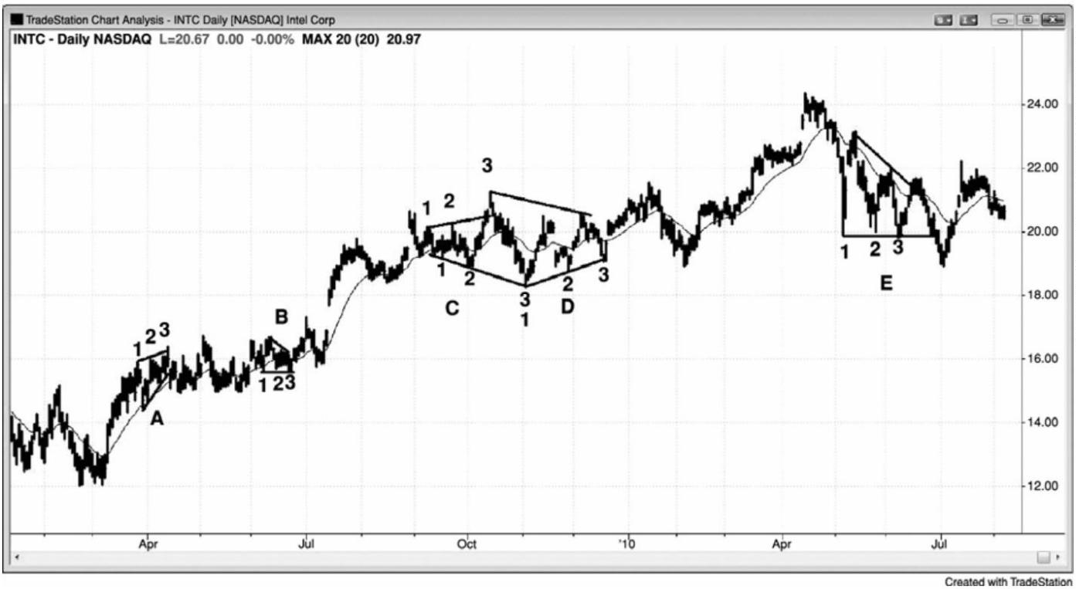

棒 3 低点上方买进。

三角形 D 是一个不完美的对称三角形。由于对称三角形就是交易区间，所以交易者们可

能会在市场向下测试多头趋势线时买进，在向上测试空头趋势线时做空。

- 306 -

第五部分 订单和交易管理

仅仅知道怎样阅读图表，并不意味着你能够以交易为生。对于交易的入场和出场，你雪

要有一套健全的计划，对于持有的每个头寸，你都不得不随时做出决定。

- 307 -

## 第**24** 章 刮头皮，做波段，交易和投资

投资者根据基本面买进股票，持有时间为6 个月到若干年，允许基本面因素在股价中反

映出来。如果股价变化对自己不利，那么投资者们常常会加仓，因为他们认为哪只股票在当

前价位是有价值的投资。交易者根据日线图和短期基本面因素交易，比如收益报告和产品发

布，目的是捕捉持续一天到若干天的快速运动。交易者们会在第一个暂停处部分获利了结，

然后把止损移至盈亏平衡点，他们不希望让利润变为亏损。有时人们把交易者看作刮头皮者，

但是刮头皮者通常指的是一类日内交易者。顺便提一句，坚持自己的时间框架是很重要的。

一种常见的亏损原因是，入场一笔交易，看着它变为亏损交易，但是却没有在计划的止损点

离场，而是说服自己，把交易变为投资是不错的选择。如果作为交易入场，就要作为交易认

赔出场。否则，难免会持有太长时间，最后的损失将是当初最坏情况止损的若干倍。最重要

的，它会一直分散你的注意力，干扰你设定和管理其他交易的能力。

在使用日线到月线时间框架的交易者和投资者眼中，所有日内交易都是刮头皮。但是，

对于日内交易者而言，刮头皮是持有头寸 1 到 15 分钟左右，通常使用限价单在利润目标离

场，无论他们使用什么时间框架，都是试图捕捉一条小型腿。总之，潜在回报（至利润目标

的跳动数）与风险规模（至保护性止损的跳动数）大致相等。刮头皮者不希望持有头寸经历

任何回撤，如果市场在到达他们的利润目标前折返，那么他们将迅速在盈亏平衡点离场；所

以刮头皮者类似于使用日线图的交易者。日内波段交易者会持有头寸经历回撤，他们努力捕

捉一天中的 2 到 4 个较大的波段，头寸持有时间从 15 分钟到一整天。潜在回报通常至少为

风险的两倍。他们类似于使用日线图的投资者，愿意持有头寸经历回撤。

上世纪90 年代，媒体和机构投资者们都对日内交易者嗤之以鼻，认为刮头皮者们就像是

漫无目的的赌徒。那些批评完全忽视了所有交易者提供的一项重要功能，那就是增加流动性，

从而减小滑移价差，使每个人的交易价格都更便宜。大量批评或许来自华尔街上公认的机构

交易员。他们认为他们拥有这种游戏，他们就是国王，对于不按他们的方式交易的人，他们

并不尊重。他们努力地攻读过MBA，他们认为那些中学没毕业的人只学了几个月简单的交易

技术后就能够赚钱，是不公平的。他们因自己的技艺而收到崇拜者们的尊敬，那些不学无术

的暴发户们的加入，让他们感到愤愤不平。一旦高频交易（HFT）公司的成交量占到市场上

的最大份额，取得优于传统机构投资者的业绩，媒体就开始投来关注的目光，而且对他们的

敬畏甚至开始超越自华尔街建立以来就一直处于统治地位的“恐龙们”。HFT 公司是终极日

内交易者，他们使日内交易备受尊重。美国全美广播公司财经频道（CNBC）的Fast Money

- 308 -

（快钱）节目，每天都有经常刮头皮的交易者参加，他们都被认为是受人尊敬的、成功的交

易者。现在，一般认为交易者赚钱是不容易的，如果你能够做交易赚钱，那么就非常值得尊

敬，特别是来自其他交易者们的尊敬。你怎么交易并不重要。重要的是业绩，在资本化社会

中，就应该是这样。成功的投资者、交易者、日内波段交易者和刮头皮者，都应得到同等的

尊敬和羡慕，因为他们都是在从事一种特殊的工作，做得非常好需要超常的智力和大量艰苦

的工作。

正如第25 章关于交易者方程的部分所讨论的，波段交易者选择所有刮头皮交易的相对一

方，但是他们也选择交易的另一方，因为有交易者做反向波段交易。刮头皮者的回报与他们

的风险大致相等，拥有较高的胜率。不可能存在同样风险、回报和胜率的反向刮头皮交易。

举例说明，市场不可能有60%的几率在下跌两点前上涨两点，同时又有60%的几率在上涨两

点前下跌两点。我们来看一轮多头趋势。在电子迷你的一个可靠回撤中，如果一位看涨的交

易者在信号棒上方一个跳动处买进，他的入场价位是 1254，那么他的两点止损就是 1252，

他的利润目标就是1256。仅当他认为那个架构可能有效的情况下，他才会选择交易，也就是

说，他至少有 60%的确定性，即市场跌至 1252，击中他的止损的几率为 40%或更低。如果

一名空头刮头皮者选择站在那笔交易的另一方，在1254.00 做空，那么他的止损在1256，利

润目标在 1252。因为市场跌至 1252 的几率为 40%或更低，所以那个空头只有 40%或更低

的几率拿到他的利润。实际上，他的胜率通常会更低，因为他的限价单要想执行，通常需要

市场超过它一个跳动，那甚至更不可能实现，因为那将是一波更大的运动。

P220

由于数学概率的原因，选择站在刮头皮交易另一方的那个人拥有较低的成功率。因为在

非常有效的市场中，机构控制着价格行为，所以每一笔交易的发生，都必须有一家或多家机

构愿意站在交易的一方，另有一家或多家机构愿意站在交易的另一方（没有什么是绝对的，

但这一点几乎是肯定的）。这就意味着选择站在合理刮头皮交易另一方的那个人，如果要获得

可获利的交易者方程，他的回报就必须要大于风险（你必须假设他那样做是因为他是一家机

构，或者是选择机构也愿意做的交易的某个人）。这使他成为一名波段交易者。由于波段交易

的胜率往往是40%或更低，所以波段交易者可以选择站在刮头皮交易的另一方而仍然拥有正

的交易者方程。如果市场下跌两点的几率是40%，那么试图赚到两点利润的波段交易空头，

就不得不选择低于40%的胜率。但是，如果他能够正确地管理自己的交易，他仍然能够使用

这种策略一致获利。在接下来关于逐步加仓的讨论中你会看到，他可以使用远大于两点的止

损，如果市场进一步上涨，他可能愿意多次加仓。如果那样的话，他的胜率就是60%或更高。

- 309 -

一旦市场最后下跌，他就可以在最初 1254 的入场价位退出整个头寸。如果他在初次入场价

位退出整个头寸，那么他初次入场的头寸便不赚不赔，后来在更高价位建立的空头头寸都有

获利。

要在5 分钟电子迷你图表上做刮头皮交易，在目前平均每日区间为8 到15 点的情况下，

你不得不冒大约两点的风险，利润目标通常为1 到3 点。对于1 点刮头皮交易，必须有67%

以上的交易盈利，才能保证不赔。虽然有些交易者能够达到这样高的胜率，但是对于大多数

人来说，那是不现实的。作为一条一般性规则，仅当回报至少与风险一样大，仅当你对交易

比较自信时，才可选择交易。如果你是自信的，那么一条指导性方针是假定你认为成功率至

少为60%。对于电子迷你 5 分钟图上的大部分交易，两点止损目前（每日平均区间为10 到

15 点）来讲是最可靠的，也就是说，你的利润目标也至少应该是两点。如果你认为两点是一

个不切实际的目标，那么就不要做那笔交易。顺便提一句，多年以前我有个朋友，常常一次

交易100张电子迷你合约，刮取两个跳动的利润，每天大约交易25次。因为他住在一套12,000

平方英尺（约合 1,115 平方米）的房子里，所以我认为他可能做得非常出色。但是，我们是

生活在高频交易的王国里，对于大多数交易者来说，基本上是不可能一致获利的。另一位朋

友曾告诉过我，有个人在华尔街上干代理人赚了几百万，但是做交易却全赔进去了。他或许

认为自己比那些赚了几百万的客户都要更聪明，如果交易的话，至少应该同他们做得一样好。

他开始在电子迷你中做100 张合约的刮头皮交易，头几年便赔了200 万美元。他可能一直很

聪明，但却不够明智。不要以为某个事情看起来容易就认为他实际上很容易。

每个人都会碰到“摘樱桃”（译注：形容购物者从一家商店走到另一家商店，只在一家某

种商品价格最便宜的商店买这种商品）的问题。为每天做 20 笔交易，每笔交易赚 1 点而忧

心忡忡，应该不如每天选择最好的三笔刮头皮交易，每笔交易赚1 点吧？理论上是可行的，

但实际上你不得不为了完美的交易等待很长时间，而且你需要很长时间的刻苦学习，学会捕

捉完美交易所需的知识，你需要确保自己得到足够的回报。1 点是不够的。举例说明，如果

你认为自己即将在一天中最好的一两个架构之一买进，那么你应该假定市场会同意那个架构

很强。那就意味着总在场内头寸可能已经明确地变成了总在场内多头，很可能至少形成两条

上涨腿，到达某个测量运动目标或磁力位，而且那一波运动至少应持续十几棒。与冒着两点

的风险去刮取1 点的利润相比，更为合理的做法是至少取得两点利润，甚至4 点利润后才考

虑离场。如果你在情绪上无法操作这笔交易，那么你会发现自己在第一次回撤时于盈亏平衡

点离场，你可能会在刚入场多头交易时设定一张双向（OCO）订单，包括两点的保护性止损

和两点的利润目标限价单。一旦某张订单被执行，另一张订单就自动取消。然后出去散散步，

大约一个小时以后再回来。这样操作几次以后，你可能会尝试3 点或4 点的利润目标，而不

- 310 -

是两点的利润目标，不久你可能会发现，你在这些交易上的平均利润为4 点。

有些刮头皮者所有的交易都是刮头皮，但是很多交易者会根据环境选择做刮头皮交易还

是波段交易。对于第二群人来说，他们不会选择在明确的总在场内方向上做刮头皮交易。如

果他们在刮头皮，那么他们肯定是认为当前没有趋势，或者他们是在逆势操作，否则他们会

做波段交易。即使市场正处于趋势之中，交易者们在回撤入场，如果他们做刮头皮交易，那

么他们相信趋势即将结束，至少是暂时结束。举例说明，如果他们在一个多头旗形入场，但

是是以一笔刮头皮交易离场，那么他们是在怀疑市场即将进入交易区间。反之，如果他们认

为市场即将进入多头趋势，那么他们会继续持有他们的头寸，以期获得更大的利润。每当看

到市场在一个信号之后回撤三四个跳动时，就可认为那是大型玩家认为市场很可能不会出现

大幅运动的征兆。因此，交易者应仅考虑做交易区间交易或逆势交易，而不是做趋势交易。

由于这意味着市场可能处于交易区间内，所以老手们会选择做刮头皮交易，而非波段交易，

他们会低买高卖。

当交易者们做逆势交易时，他们有时会选择较小的头寸，比如一半，因为他们希望在市

场向不利方向运动时加仓。如果他们那样操作，那么他们可能在市场刚回到初次入场价位时

就离场。初次入场较小不赚不赔，二次入场交易获得一笔刮头皮的利润。每当交易者们做刮

头皮交易时，他们的利润目标通常为最小波段利润目标的一半，但风险通常相同。这就意味

着他们的回报大致与风险相当，所以他们至少需要70%的成功率，否则这就是一种失败的策

略。逐步加仓可能有助于提高胜率，但是会因头寸较大而风险更高。虽然刮头皮交易看起来

简单而诱人，但实际上很难通过做刮头皮获利。

P221

如果在获得几点利润后部分获利了结，然后利用盈亏平衡止损把剩余部分做波段交易，

那么所需胜率就有所降低。如果在入场棒收盘后把止损从信号棒极点调至入场棒极点（两种

情况下都是超出1 个跳动），然后在5 个跳动后调至盈亏平衡点，那么就会进一步降低当天获

利所需的胜率。最后，有些刮头皮者会使用3 到5 点的较宽止损，并且当市场向不利方向运

动时逐步加仓，然后使用较宽的利润目标，这样更进一步降低了所需的胜率。总之，如果看

到一个感觉胜率非常高的架构，那么那笔交易很可能是刮头皮，而不是波段交易。这是因为，

每当出现这样明显的失衡时，市场都会迅速做出调整，所以高胜率、低风险情形的持续时间

只有一两棒。

波段交易者所用架构和止损与刮头皮者所用架构和止损是相同的，但是他们把注意力集

中在每天那几笔很可能至少包含两条腿运动的交易上。他们每笔交易的部分头寸通常可以净

- 311 -

赚4 个点或4 个点以上，然后把止损调至盈亏平衡点。很多波段交易者会任由市场向不利方

向运动，并且在更好的价位加仓。但他们思想上总有一个止损，一旦市场到达那个价位，他

们就承认自己的想法不再正确，然后认赔离场。不断寻找刮头皮者们设定止损的价位，并且

在那一家位加仓，前提是形态依然准确。如果你打算在预期出现的反转买进，那么要考虑让

市场跌至更低的低点，然后在二次入场点加仓。举例说明，对于像苹果（AAPL）这样可靠的

股票，如果你打算在自己感知的运动低点买进，而且整个市场不是处于空头趋势日，那么就

要考虑在交易时冒2 到3 美元的风险，然后在出现1 到2 美元的浮亏时加仓。然而，只有对

自己的读图能力非常自信，并且拥有在读图错误时接受较大亏损的能力的老手，才可以尝试

这样做。大多数交易日，市场应该立即向对你有利的方向运动，所以这并不是一个问题。

波段交易者在建仓并获得合理利润后，可以在随后的每个信号增加同等规模的头寸。整

个头寸的止损就是最后增加的头寸的止损，那通常意味着他们较早入场的交易会获利，最后

入场的交易会亏损。如果市场产生一个反向信号，他们通常还会在跟踪止损被击中前离场。

每个人都希望得到非常高的胜率，但是极少有人能够一直保证自己有70%或更多的交易

盈利。因此，只有非常少的人能够以在电子迷你中做利润目标为一两点的刮头皮交易为生，

不过每个人在开始从事交易时都会尝试一番。对于大多数想要成功的交易者来说，他们不得

不接受较低的胜率，并且培养做波段交易的耐心，允许交易过程中经历回撤。即便非常成功

的交易者，除非他们愿意有时把交易波段化，否则他们通常不会加入到一些延长的趋势中，

其中交易的成功率通常为60%或更低。很多非常优秀的交易者在这些时间只是静静地坐着，

等待高胜率的刮头皮交易，常常错失一波延长运动绝大部分。这是一种可以接受的交易方式，

因为交易的目的是赚钱，而非不断交易。

当电子迷你的平均日区间为10 到15 点时，通常每天至少有这样一笔交易：交易者以止

损单入场，以限价单离场，获得4 点利润。由于99%的交易日拥有最低5 点的区间，所以理

论上交易者能够以限价单入场和出场，获得4 点的利润，但是，在小区间交易日，对于任何

交易者来说，是不可能一直成功做到的。总之，对于交易者而言，捕捉那些使用止损单入场，

使用限价单或跟踪止损出场的架构，要容易一些。90%的交易日至少有一个 4 点的波段，大

约10%的交易日拥有5 个4 点的波段。大多数交易日都有1 到3 个可供交易者用止损单入场，

并获得4 点利润的波段。如果交易者每天做10 到15 笔交易，那么大部分都是刮头皮交易。

然而，刮头皮高手们知道，当某个架构很可能变为 4 到 10 点的波段时，他们通常会把四分

之一到一半的头寸波段化。一旦他们退出刮头皮部分，如果市场在他们的波段方向上又出现

另外的入场信号，那么他们通常会在附加架构形成时补回刮头皮部分。

- 312 -

P222

当交易者在一天收盘后观察图表时，波段交易看起来非常容易，但实际上要难得多。通

常，波段架构要么不清晰，要么清晰但很吓人。大多数波段架构有40%到50%的几率引出一

个到达交易者利润目标的波段。其他50%到60%的交易，要么是交易者们认为自己的利润目

标不再合理而提前离场，要么是他们的保护性止损被触发。大部分波段交易者都是在反转入

场，因为如果他们希望获得4 点或4 点以上的利润，他们就要提早入场。当趋势特别强时，

他们常常可以通过在回撤或者在强尖峰中一棒的收盘入场而获得4 点的利润，但是那种情形

一周只有一两次。大部分波段交易者努力在某种类型的双重底做多，在某种类型的双重顶做

空，或者在一天头几个小时内出现的某个可靠的开盘反转架构入场。在某个反转引起大波段

之前，他们不得不多次在反转入场，但总的来说，他们在那些没有达到4 点利润的交易上通

常仍然会赚钱。那些交易最终成为刮头皮交易。举例说明，如果交易者在第一小时内出现的

一个双重底买进，6 棒后市场又形成一个合理的双重顶，那么他可能反转做空，之前的多头

交易赚到一两点的利润。就像刮头皮者有时做波段交易一样，大部分波段交易者一天下来也

会做大量刮头皮交易。一旦波段交易者认为之前的预期不再准确，他们就会离场，常常产生

一笔刮头皮交易。

波段交易者看到合理的架构后，他们必须选择交易。波段交易架构看起来几乎总是不如

刮头皮架构确定，这种低胜率往往使交易者一直等待。当出现一条很强的信号棒时，它通常

是作为一个情绪化反转的一部分出现的，而新手们仍然认为原来的趋势还在起作用。对于这

种情形，新手们一般都毫无准备。他们可能认为原来的趋势仍然在起作用，他们可能已经在

当天之前的几笔逆势交易上亏损，不希望再损失更多资金。他们的抗拒心理致使他们错过早

期的入场。在突破或突破棒收盘后入场，是很难做到的，原因是突破尖峰通常非常大，交易

者必须当机立断，接受比平常大得多的风险。因此，他们最终常常选择等待回撤。即使他们

减小头寸规模，使资金风险与平常的其他交易一样大，但是一想到跳动数风险为平常的数倍，

也会令他们心惊胆战。回撤入场也很难，因为每个回撤都是从微型反转开始的，他们担心回

撤是深幅回调的开始。结果他们等到一天几近结束，最终决定趋势是清晰的，但已经没有足

够的时间了。趋势尽其所能地把交易者们排斥在外，那是它们让交易者们在一整天的时间里

一直在追逐市场的唯一方法。当一个架构简单明了时，其后的运动通常是小幅的快速刮头皮

运动。如果一波运动打算运行较长时间，那么它必须是模糊的，很难把握的，使交易者们一

直在旁观望，迫使他们追逐趋势。

波段交易者们应该总是想知道是否应该在达到利润目标前提前离场。帮助决策的一种方

法是想象自己未持有头寸，想一想是否应该以市价入场一个波段规模的头寸，而保护性止损

- 313 -

恰好位于场内波段交易者的止损位置。如果你不会选择那笔交易，那么就应该立即退出波段

头寸。这是因为，持有当前的波段头寸，等同于在那一价位，使用相同止损建立一个同等规

模的新头寸。

如果交易没有按照预期发展，那么大部分波段交易者会选择以刮头皮交易离场，当刮头

皮者正在进入最好的架构时，大部分人会选择把交易波段化，所以波段交易者和刮头皮者的

操作之间存在大量重叠。根本的区别在于，刮头皮者的交易数量要多很多，而且大部分交易

的利润很可能不多于刮头皮交易的利润，而波段交易者只选择很可能至少会形成两条腿的运

动交易。两种方法没有优劣之分，交易者要选择最适合自己个性的方法。

正如第25 章关于交易者方程的部分所讨论的，波段交易通常不如刮头皮交易确定。也就

是说波段交易的胜率要低一些。但是，正在做波段交易的交易者追求的是较大的利润，通常

至少是风险的两倍。这种更大的潜在利润弥补了低胜率，能够得出具有获利性的交易者方程。

最大的突破一是来自交易区间的突破，一是来自反转，大部分反转形态都是交易区间。此时

不确定性最高，胜率通常为50%或更低。波段交易者需要寻找回报比风险足够大的架构，从

而弥补较低的胜率。刮头皮交易的确定性要高得多，但高确定性意味着市场出现明显的失衡，

交易者们很快便会注意到这种明显的失衡，并把它消除。结果是市场迅速回归混乱状态（交

易区间）。刮头皮者在决定入场和获利了结时必须当机立断，因为市场通常在几棒内便会回到

入场价位。

波段能够持续较长时间，是因为不确定性，而不确定性通常是能够持续很多棒、涵盖很

多点的交易的关键部分。这是在强多头趋势中经常提及的“忧虑墙”，它在强空头趋势中的表

现刚好相反。趋势交易的难点在第一本书中讨论过。趋势是从或大或小的尖峰开始的，然后

演变为或大或小的通道。当突破较小时，交易者们不确定是否会出现坚持到底。当突破大而

强时，不确定性则表现为另一种形式。如果由于较大的风险能够换来诱人的交易者方程，那

么他们不确定自己必须要冒多大的风险才能确保不被止损踢出。他们看到那个很大的尖峰，

意识到可能不得不冒着跌至另一端的风险。这种增大的风险使得头寸规模都要小很多。当市

场进入通道后，他们就开始追逐市场，因为他们的头寸规模比想要的要小。然后通道拥有了

成为双向市场的不确定性。在一天的交易结束后，新手们在观察图表时会发现一轮很强的趋

势，他们奇怪自己怎么就错过了呢。原因是所有大的运动在展开时都是不确定的，这将把交

易者们套出最强的趋势之外。它还常常把交易者们套入反向交易，结果令他们重复亏损。即

便是新手，也能感觉到可能性，也能感觉出趋势是低概率事件，事实如此。最强的趋势一个

月只出现几次，所以新手们知道今天演变为那些强趋势日之一的几率很小。结果他们要么拒

绝趋势，一直被套在趋势之外，要么与趋势相斗，重复亏损。相反地，他们需要接受它，跟

- 314 -

随市场正在做的事情。如果市场持续上涨，即使涨势看起来很弱，那么他们也需要至少买进

一个小型头寸，并且把它波段化。

波段交易的管理与总在场内交易的管理相同，总在场内交易的管理将在第三本书中讨论，

唯一的区别在于，波段交易者倾向于在交易发展过程中以刮头皮交易离场。真正的总在场内

交易者，会坚持持有，直到出现反向信号，然后反转进入反向交易。对于大部分交易者来说，

波段交易的入场和止损，与趋势交易中的入场和止损是相同的，那些内容在第一本书中讨论

过。重要的一点区别在于波段交易者在交易区间内的离场方式，与在趋势内的离场方式不同。

在趋势中，他们更可能让部分头寸奔跑，直到出现反向信号，但是在交易区间内，他们更可

能在交易区间的极点附近退出剩余头寸。在那一点，他们在研判运动是否足够弱，反转形态

是否足够强，从而他们应该寻找反向波段，相反地，如果波段足够强，那么他们会等待回撤，

然后在第二条腿重新在原来方向入场。

P223

在电子迷你中，当日平均交易区间为10 到15 点时，使用两点止损便不会被止损踢出大

部分良好的交易，很多波段交易者会根据具体情况在账面利润达到2 到4 点时部分获利了结。

如果交易者们认为市场处于交易区间，他们正在区间底部向上反转时买进，那么等距运动的

概率通常为60%，甚至更高。由于他们正在冒的风险为两点，所以他们有60%的机会在止损

被击中前赚到两点的利润。结果得到最低可接受的交易者方程，所以交易者可以在两点处部

分获利。如果交易者们认为交易区间足够高，可以让他们赚取3 到4 点的利润，那么他们可

能会在获得相应利润后部分或全部获利了结。别的交易者将在阻力位把多头头寸部分获利了

结，比如测量运动目标处的微型反转，先前波段高点上方，以及空头趋势线和多头趋势通道

线过冲和反转（失败的突破）。他们会在类似的支撑位把空头头寸获利了结。每当出现强反转

信号时，所有交易者都会退出他们最后的头寸。记住，他们会在弱反转信号部分或全部离场，

但通常市场不会反转。这是因为交易者们使用的出场标准不同于入场标准。入场前，他们需

要更强的信号，但是，当出现与头寸相反的较弱信号时，他们通常会部分或全部获利了结。

对于波段交易，很多方法都可获利，唯一重要的问题是交易者方程。只要交易者方程是合理

的，那么那种方法就是可获利的，所以就是合理的。

对于老手来说，在交易电子迷你时，（当平均日区间为 10 到 15 点时）主要做利润目标

为2 到4 点的刮头皮交易，在交易股票时，主要做波段交易。如果你是胜率不低于80%的极

为卓越的交易者之一，那么你可以在电子迷你中做一些利润目标为1 点的刮头皮交易。在账

面利润达到4 个跳动时，使用限价单退出部分或全部头寸，那通常需要市场超出信号棒6 个

- 315 -

跳动以上（入场是使用高出信号棒1 个跳动的止损单；然后需要市场再运动4 个跳动，从而

获利，你的限价出场单通常不会被执行，直到价格运动超出你的目标1 个跳动）。在电子迷你

中，4 个跳动是1 点，等于SPY（ETF 合约）中10 美分（10 个跳动）的运动。

那么初学者应该做什么呢？对于大部分交易者来说，如果他们刮头皮时的利润目标小于

风险，即便他们60%的交易盈利，总的来看他们仍然会亏钱。初学者们常常会错误地认为一

些架构的胜率是60%，而实际上他们的很多交易至多只有50%的确定性，不过在他们交易时

看起来拥有更多的确定性。他们或许认为自己只是需要一些经验，把自己的胜率提升到70%

或80%，那样他们知道交易者方程是对自己有利的。事实是他们永远不会变得那么优秀，因

为只有非常少的杰出交易者曾经达到那样高的胜率。那就是事实。

另一个极端是做利润目标至少为风险两倍的波段交易。这些架构中的大多数只有40%到

50%的确定性，但那足以得到非常不错的交易者方程。大多数交易日，一天天只有一两个架

构，有时有五个以上，通常大部分是重要的趋势反转（在第三本书中讨论）。如果交易者愿意

选择低胜率交易（回报必须至少为风险的两倍，在第25 章讨论），那么他需要选择每个合理

的架构，因为如果他挑挑拣拣的话，那么从数学上来看是不利的。对于一揽子此类交易，交

易者方程是正的，但任意一笔交易却偏向于亏损，因为胜率不足50%。胜率较低是因为架构

看起来很糟，即使入场后，交易仍看起来很弱，在强趋势最终开始前，通常会出现几次回撤。

相反地，很多交易者喜欢等到趋势开始，于是胜率将会达到60%或更高，不过交易利润已经

少多了。很多波段架构非常强，胜率不低于60%。在那种情况下，每一笔交易的交易者方程

都是正的，在数学上是允许交易者挑拣的。另外，交易者方程要么对波段交易有利，要么对

刮头皮有利。大多数交易者一开始既会尝试波段交易，也会尝试刮头皮交易，还有其他的差

不多每一种方式，比如不同的时间框架和指标，看自己是否能成功，看特定类型的交易方法

是否更适合自己的个性。没有什么最好的方法，只要交易者方程为正，就是一种好方法。很

多交易者一天努力去抓住5 到10 个可交易波段，利润至少与风险一样大的概率不低于60%。

当他们交易时，他们通常会选择微型双重顶做空，选择微型双重底做多。如果交易者认为某

个架构很强，至少会产生等于风险的回报，那么它的成功率至少是 60%（第 25 章讨论了等

距运动的方向概率数学基础）。这使得交易者的止损与利润目标同样大时，交易者方程依然为

正。虽然这是大多数成功交易者采用的交易方式，但是初学者应该首先寻找强波段交易架构，

尽管成功率常常只有50%到60%。这是因为，当回报是风险的两倍或两倍以上时，虽然成功

率较低，但是交易者方程甚至会更强。在电子迷你中，当日平均区间为10 到15 点时，寻找

很可能产生4 点（初始风险的两倍）或4 点以上利润的波段交易，在达到4 点利润时部分或

全部退出。随着经验的积累，交易者可以在账面利润达到2 到4 点时部分以刮头皮交易出场，

- 316 -

然后将剩余部分波段化。如果他专注于这些架构，那么他就给了自己一个合理的机会成为一

名可获利的交易者。如果交易者发现自己常常太快离场，那么他应该考虑设置双向（OCO）

订单（一张在达到 2 到 4 点的利润时离场，一张在达到 2 点或更少亏损时止损退出），然后

走开，一个小时后再回来。他可能突然发现自己成了一名成功的交易者。一旦趋势确立，就

在趋势方向上寻找额外的入场机会，大部分做 2 点利润、2 点风险的刮头皮交易，如果趋势

非常强，就把一些头寸波段化。听起来相当简单，但交易从来就不简单，因为你是在一场零

和游戏中与很多非常聪明的人同台竞技，盘后看起来如此明了的架构，盘中却不甚明显。学

习在交易中获利需要很长时间，即便开始获利，你每天也必须要保持警觉，并坚持遵守自己

的纪律。交易具有挑战性，但那不是它吸引人的唯一原因。如果你能够成功，那么所得到的

金钱回报可能是巨大的。

P224

当谈到股票时，利润目标大小的变化要多得多。对于一只现价$500，平均日区间为$10

的股票来说，做利润目标为10 美分的刮头皮交易将是愚蠢的，因为你很可能不得不冒两美元

的风险，同时你的胜率将不得不达到 95%以上。但是在 QQQ 中做利润目标为 10 美分的刮

头皮却是值得的，特别当你的交易规模为10,000 股时。

在高成交量、平均区间为几美元的股票（每天至少300 万股，最好700 万股以上）中寻

找波段相对容易一些。你想要最小的滑移价差，可靠的形态，以及每笔交易至少$1.00 的利

润。努力刮取$1.00 的利润，然后使用盈亏平衡止损将剩余部分波段化；一只持有，直至收

盘或形成清晰而强烈的反向信号。一天当中，你可能有能力有条不紊地观察5 只股票，然后

在一天其他时间最多查看5 只左右的股票，但极少交易它们。

电子迷你刮头皮者可能一天仅入场一两笔股票交易，因为电子迷你日内交易要花费大量

的精力。另外，如果你只使用棒线图交易，那么可以让6 张图表同时显示在电脑屏幕上。选

一只趋势最好的股票，然后寻找均线附近的回撤。如果在趋势线被强势突破后看到趋势通道

过冲和反转，那么你还可以做反转交易。如果电子迷你市场比较活跃，那么就只考虑使用15

分钟的股票图表交易，因为那样花费的精力较少。

当你预期出现一波重要运动或一轮新趋势时，当账面利润达到风险的一到两倍时，将

25～75%的合约以刮头皮交易了结，然后在市场继续向你的方向运动的过程中把剩余合约逐

步了结。当你把刮头皮部分了结后，把你的保护性止损移至盈亏平衡点。在电子迷你中，有

时如果你强烈地感觉交易将保持良好的态势，那么你希望冒4 到6 个跳动的风险，先离场后

重入策略将会产生更差的入场点。好交易不会返回头来让后来者在与聪明交易者在完美时间

- 317 -

的入场点相同的价位入场。如果交易很棒，那么错过初始入场的所有交易者们现在非常迫切

地入场，他们甘愿在较差的价位入场，会把限价入场单设在比初始入场点差一两个跳动处，

使得最初入场者们的保护性止损不会被击中。不过，有时最好的交易也会折返并超越盈亏平

衡止损点，将交易者们套出即将形成的幅度大、速度快的趋势。当那种情况看起来可能发生

时，就把风险额外增加几个跳动。另外，如果市场返回头猎杀止损后立即恢复新趋势，那么

就在超出前一棒一个跳动处（在新的多头趋势中，这是高出前一棒高点一个跳动）重新入场，

并且加到你的波段头寸上。

如果市场触及利润目标，但是没有穿过，而订单仍然被执行，也就是说趋势压力可能比

图表上所显示的更强，那么市场在下几棒超越利润目标的几率增加。如果你已做多，而市场

愿意在腿形的最高跳动买回你的头寸（你使用限价单获利了结），那么就表明买家非常积极，

很可能在任意回撤重新出现。找机会再次做多。

类似地，如果市场触及你的利润目标（比如超越信号棒9 个跳动），但是你的出场单未被

执行，那么这很可能是一个失败。如果你已做多，而且市场击中了超越信号棒9 个跳动的价

位，但你的出场单未被执行，那么就要考虑把止损移至盈亏平衡点。一旦这一棒收盘，如果

大的背景表明市场很可能反转，那么就要考虑在这一棒下方一个跳动处下单做空，因为那很

可能是大部分剩余多头刮头皮者们出场的价位，将为市场提供卖压。另外，在更多价格行为

展开前，他们不会再次买进，于是从市场中去除了买家，增加了买家推动市场下跌，使你成

功完成刮头皮空头交易的几率。在延长的趋势终点，5 或 9 跳动的失败突破很常见，它们常

常成为反转的第一个征兆。

虽然所有股票的交易方式基本相同，但是不同股票的个性略有不同。举例说明，当谈到

测试突破时，苹果（AAPL）倍受推崇，而高盛（GS）则以止损猎杀而著名，需要更宽的止

损。

虽然理论上可以通过在电子迷你中使用较小的时间框架（比如1 分钟图或1,000 跳动图）

做利润目标为1 点、风险为4 到8 个跳动的刮头皮交易为生，但那就像是淘金，在努力收集

金沙，而不是金块。那真的是一项辛苦的工作，即使你做得非常好，也只有微薄的利润，那

没什么意思。如果你使用较大的利润目标，并且使止损不大于你的利润目标，那么你就有更

多的机会成功并快乐地交易很多年。

- 318 -

P225

图**24.1** 强势反弹回撤后的多头波段

如图24.1 所示，百度（BIDU）在昨天晚些时候向上突破15 分钟趋势线，所以很可能至

少形成两条上涨腿。第二条上涨腿可能已在棒 5 结束，但今天的开盘非常强劲，所以很可能

在回撤后尝试向上超越棒 5。截止棒 7 的下跌非常迅猛，但棒7 是一条强多头反转棒，向上

反转了均线缺口、开盘上涨缺口，以及对棒3 高点的测试（市场在猎杀了那个高点下方的止

损后迅速上涨）。对于一只$300 的股票，你需要更宽的止损；所以交易较少的股数，以保持

风险相同，但是对于交易的刮头皮部分，要使用更大的利润目标。两美元是一个合理的初始

目标，然后把止损移至盈亏平衡点，并且在收盘前离场。由于这是空头尖峰和通道之后的一

个多头反转，所以市场很可能会测试通道顶点棒1。

对于非常成功的刮头皮者，如果他们认为任何交易的成功率都不足70%，那么他们可能

不会选择加入在截止棒 7 的下跌尖峰做空的行列。对于专做刮头皮的交易者们，如果他们认

为较弱的尖峰期内的胜率没有高到可以做刮头皮，那么他们会静静地做在那里等待时机。结

果是他们有时会错过相对大型的波段。然而，对于盈利交易达70%以上的少数交易者来说，

- 319 -

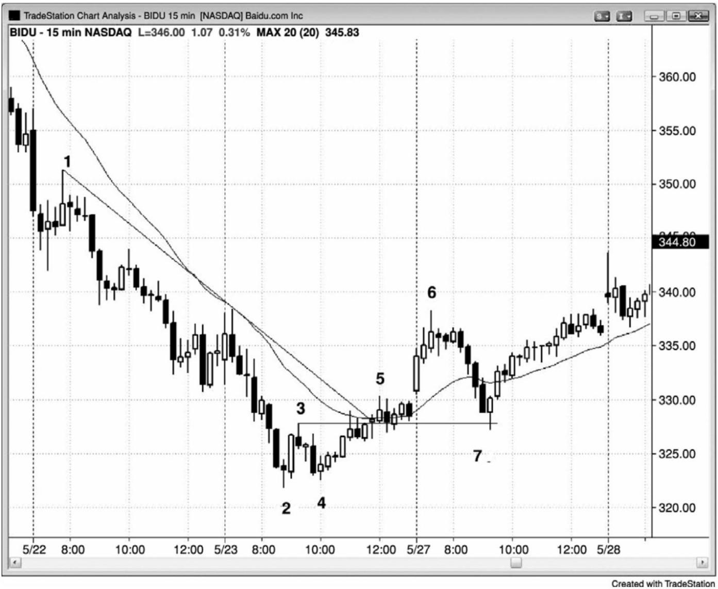

这仍然是一种可接受的交易方法。

图**24.2** 上涨波段和下跌波段

P226

今天（如图24.2 所示）为波段交易者在两个方向上都提供了很多机会。市场昨天下跌了

近2%，但数月来一直处于强多头趋势中。抛盘只是向下刺穿日均线，是测试60 分钟尖峰和

通道多头趋势中通道底部的回撤。这就意味着交易者们会把它看做一个支撑区，认为昨天快

速的抛盘可能只是一个卖出真空，而不是空头趋势的开始。棒3 和棒5 都是强多头趋势棒，

在这两棒之前，市场都试图测试昨日低点。今天第一棒有一条很长的上尾线，表明市场是以

抛盘进入那一棒收盘的。但是，市场并未找到足够的空头驱动市场跌破昨日强空头收盘，多

方太强，他们不允许低点 1 空头信号被触发。棒 4 低点 2（有人把它看作低点 1）触发，但

是被棒5 强势向上反转。交易者们认为这是当天一个可能的低点，于是在棒5 上方使用止损

单买进，预期形成上涨波段。棒 7 处的双重顶一直未被触发，因为它是一个双棒反转，触发

信号低于两棒中较低一棒的低点（棒7 前面的多头棒），而不是仅仅低于那条空头棒。当棒6

和棒 7 正在形成时，有些多头会在这里部分获利（根据他们的入场点，获利 2 到 3 点），那

些多头的清算使棒线上方形成上尾线。双重顶之后是棒8 多头趋势棒，在多头波段中的均线

上方形成一个高点 2 买进信号，那是一个可靠的买进架构。有些多头在市场从这个入场上涨

2 点、3 点或4 点时部分获利了结，有些多头在上涨3 点或 4 点时全部获利了结。很多人会

一直持有，直到市场在棒10 双棒反转给出一个卖出信号。就像很多波段交易一样，这个卖出

- 320 -

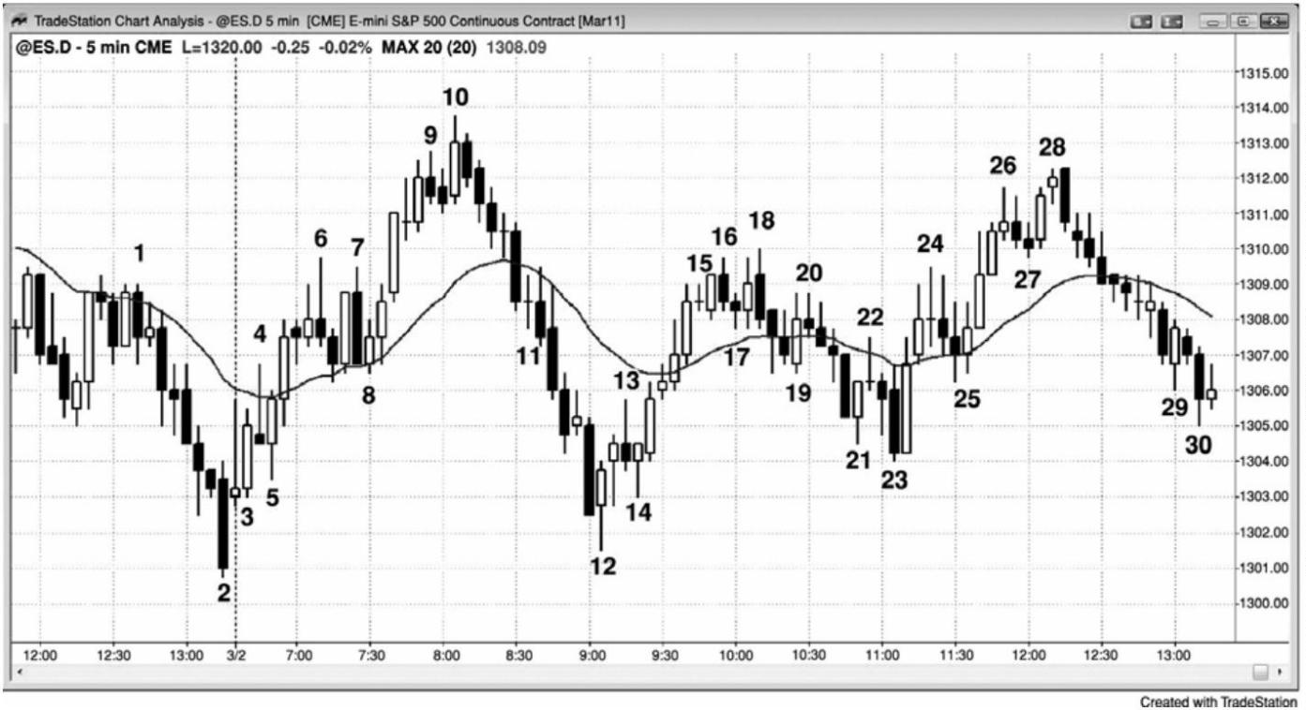

架构并不理想，因为从棒 8 开始，市场表现出很强的上行动能。这降低了空头波段交易的成

功率。不过，如果这是一个交易区间日，那么空头至少拥有50%的机会市场会测试当日区间

的中点，约低于入场价位5 点。在风险为两点的情况下，这将产生不错的交易者方程。

这是强空头日之后的第二条上涨腿，所以是当天一个可能的高点。有些空头会在这里做

空，但有些交易者怀疑这样强的反弹之后是否可能出现另一次上涨尝试。一旦市场在棒11 前

面的空头棒向下强势突破，交易者们就会放弃市场可能形成一个多头旗形向均线回撤的观点。

很多交易者会在这条大型空头棒做空，正是因此它才成为一条大型空头突破棒。还有交易者

会在棒11 收盘做空。由于它没有形成多头收盘，所以是对空头突破的确认。仍然有交易者在

追逐市场下跌，在随后的空头棒做空。因为交易者们知道市场可能会在昨日低点附近形成一

个双重底，所以这次抛盘可能是一个卖出真空，而不是下跌趋势。这使得很多交易者在昨天

和今天的低点支撑位附近做空时感到犹豫不决。

棒12 是一条强多头反转棒，其低点略高于昨日低点，所以是双重底做多架构的信号棒。

它还出现在当天最大的空头实体之后，那条空头棒是一个耗尽型卖出高潮和卖出真空，而不

是空头趋势的起点。聪明的空头在此获利，但很多人会在距入场价位2 点、3 点或 4 点时部

分获利，预期形成双重底，并且预期当天成为一个交易区间日。他们的预期是基于正确的假

设：无论尖峰看起来有多强，80%的向上和向下的突破尝试都将失败。强势多头也会在卖出

真空买进，建立新的多头头寸。记住在截止棒10 的反弹中多方看起来有多么强，所以后来看

到的运动只是买进真空，不是新的多头趋势。

在正在形成的交易区间的底部，棒 13 低点 1 做空架构失败，形成一个二次做多入场，

然后在棒14 形成一个多头反转棒更高低点。很多多头会在此再次做多，预期形成一个上涨波

段。截止棒15 的上涨尖峰非常强，所以交易者们预期回撤后将形成另一波反弹，大部分交易

者认为，只要市场未跌破多头尖峰的底部，这一预期就是正确的。有些交易者把他们的保护

性止损设在棒14 低点下方，而有些交易者则把保护性止损设在棒12 低点下方。如果他们在

靠近尖峰顶部处买进，那么他们的风险会比较高，所以他们的头寸就不得不小一些。新手们

可能很难在棒12 或棒14 上方买进，因为抛盘非常陡峭。但是，那一天看起来会成为一个交

易区间日。所以老手们愿意在只有 40～50%成功率的架构买进，比如在棒 12，他们认为在

风险为两点的情况下，有可能赚到大约5 点的利润。棒14 可能有 60%的成功率，但回报会

略少一些。两个架构都拥有不错的交易者方程，不过新手在选择它们时可能有些困难。

P227

激进型空头会在棒18 双棒反转下方做空，那是一个双重顶，也是当天一个更低高点。而

- 321 -

有的交易者则等待在回撤买进。

棒 19 看起来是一个高点 2 买进入场，但由于它前面一棒不是一条很好的买进信号棒，

所以大部分交易者不会在棒19 向上外包时买进。大部分人在买进前会等待回撤。有些交易者

可能会在棒19 上方买进，原因是它拥有很强的多头实体，市场向上突破它的高点，确认了它

对前一棒的向上突破。市场没有形成突破回撤，而是向下突破。

棒21 是一条强多头反转棒和一个高点3 买进架构。然而，由于市场仍然处于从棒18 开

始的空头通道内，所以很多多头宁愿选择二次入场，那出现在棒23，是一个高点4 双棒反转。

有些人会在高点4 买进，有些人会在棒23 后面的多头棒上方买进。他们把这看作棒12 到棒

16 尖峰之后的一个多头旗形，而且他们预期形成第二条上涨腿，或许形成腿 1=腿 2 的一波

上涨测量运动。一些在棒21 上方买进的交易者，注意到市场在向上突破那一棒顶点后，可能

形成一波更低低点回撤，这正是市场的走势。由于存在这种可能性，所以很多人会交易较小

的头寸，使用宽松的止损，比如可能设在棒14 或棒12 下方，或者使用3 到5 点的止损。然

后那些交易者们在棒23 双棒反转上方对自己的多头头寸补仓。有些多头会在固定的利润间隔

部分获利了结，比如2 点、3 点或4 点，而有些多头会等待价格行为利润目标，比如在棒26

第二条上涨腿下方，或者在棒28 楔形反弹下方（棒24、26 和28 是三次上推）。

激进型空头会在棒28 或它后面的空头棒下方做空，预期市场测试从棒23 开始的上涨尖

峰之后的棒25 多头通道。他们在账面利润达到2 点、3 点和4 点时获利了结，或者在棒25

多头通道低点、或略低、略高处获利了结，或者就在当天收盘前获利了结。

- 322 -

## 第25 章 交易的数学：我应该做这笔交易吗？如果做这笔交易，我会钱吗？

我有一位朋友，他做交易30 多年了，我认为他每天都要在电子迷你中赚10 点或更多。

他曾告诉我，普通的初学者一天至少应该能赚 6 点。我告诉他我不同意他的说法——如果初

学者一直每天赚两点，那么他们就非常高兴。通过那次谈话我认识到，一些交易者在经过很

长时间非常成功的交易之后，已经完全忘记了输家阵营里是什么情形。不过，那次谈话也使

我认识到，经过足够的练习之后，交易者们的良好习惯已经成为他们自身如此重要的一部分，

以至于交易成了毫不费力的工作。但是不管怎样，数学仍然是他们操作的基础。实际上，交

易完全基于数学（译注：上句黑体），所有成功的交易者都对概率和交易数学有着透彻的理解。

交易数学在每一跳动都在改变，对于不理解的人来说，它是一个障碍，但对于理解它的人来

说，它是一个优势。

初学者们在不断寻找完美交易，架构要清晰，成功率要高，风险要小，回报要大。在一

天结束时，他们奇怪自己怎么一个也没找到。那种交易肯定存在，要不那些大型交易者们是

怎么变得富有的呢？他们并没有认识到，赚钱是非常难的，因为市场中充满了聪明人，他们

都在努力从彼此身上赚钱。这使得任何人都不曾拥有很大的优势。一个完美架构刚开始形成

时，每个人都在利用它交易，很快它就会消失，因为没有人愿意站在反方。错过完美架构的

交易者们不想追逐它，只会在回撤入场。一旦市场在小幅运动后回撤，那些刚刚认为是完美

交易而入场的交易者们现在就陷入浮亏。他们现在迅速抛出自己的头寸，完美交易现在走向

相反方向。

作为一名交易者，如果想要赚钱，那么你需要拥有一个优势，也就是根据风险和回报大

小，以及在保护性止损被触发前到达利润目标的概率得出的数学优势。优势极少会很大，当

三个变量中有一个变量异常好时，那么它将被另外一个或两个不好的变量所抵消。举例说明，

如果潜在回报比风险大很多，也就是说风险相对较小，那么胜率通常也很低。如果胜率很高，

那么回报通常会很小，风险通常会很高。传统机构拥有的优势是，他们的成交量足以影响市

场方向，他们拥有很多同时运行的交易系统和很多独立交易的交易员，那将使他们的资金曲

线较为平滑。他们的目标是小回报（每年的收益率通常为 10～20%）、低风险和高胜率（他

们预期一年中有 70%以上的时间是赚钱的）。高频交易（HFT）公司的优势是他们拥有高度

可靠的统计优势，或许只有5%或更低（与50-50 纯运气系统相比，小于55%的胜率大约是

5%的优势），但是他们一周要交易成百上千万次。这带给他们的是一种类似赌场的优势。如

- 323 -

果某个赌场只有一位顾客，他一次下注 10 亿美元，那么赌场就有 47%的机会破产。但是，

当大量顾客以普通规模下注时，他们所拥有的优势将为他们带来持久的利润。对于HFT 公司

来说也是如此。由于很多公司在每笔交易上只希望赚取一两个跳动的利润，所以他们每笔交

易的回报非常小，风险相对来说比较大，但他们的成功率很高。很多此类公司可能有90%或

更多的机会每天都赚钱，也就是说他们的成功率很高。日内交易者能够拥有的优势是杰出的

读图能力，结果达到很高的胜率，可能为70%或更高。再加上至少与风险一样大的回报，他

们能够利用自己的资金赚取丰厚的利润。世界上大部分最优秀的交易者都是随意型的，利用

主观判断来制定决策。当一位超级明星能够自己开一只基金，为自己交易时，为什么会选择

继续在高盛投资公司工作，分享他的收益呢？很少有人会继续为别人工作，因此，世界上最

伟大的交易者们都是在为自己交易，那也是对我们所有人最大的诱惑。华尔街上有无数这样

的例子，很多著名的交易者每年通过他们的随意型交易赚取数十亿美元。有些人会一次持有

头寸数月到数年，比如沃伦·巴菲特，其余的人都是日内交易者，比如Paul Rotter，人称“Eurex

flipper”。在权衡风险、回报和胜率时，日内交易者有着多种选择，有些人愿意接受较低的成

功率，如40%，以便换取约为风险的3 倍或3 倍以上的利润。

在如下示例中，交易者拥有优势：

P229

胜率为70%或更高（回报至少为风险的一半，才能打平）：

● 刮头皮，但由于大多数交易者不能一直保持 70%以上的胜率，所以他们仅应在回报

至少与风险一样大时交易。举例说明，如果你认为在电子迷你中需要两点的止损，

那么仅在合理回报至少为两点时交易。

胜率为60%或更高（回报至少与风险一样大，才能打平）：

● 在多头趋势中向均线回撤的高点2 买进。

● 在空头趋势中向均线回撤的低点2 卖空。

● 在多头趋势中的楔形多头旗形回撤买进。

● 在空头趋势中的楔形空头旗形回撤卖空。

● 在多头趋势中多头旗形突破后的突破回撤买进。

● 在空头趋势中空头旗形突破后的突破回撤卖空。

● 在多头趋势的强多头尖峰中的高点1 回撤买进，但是不要在买进高潮后高点1 买进。

● 在空头趋势的强空头尖峰中的低点 1 回撤卖出，但是不要在卖出高潮后的低点 1 卖

出。

- 324 -

● 在交易区间的顶部做空，如果是二次入场，那么更好。

● 在交易区间的底部买进，如果是二次入场，那么更好。

● 趋势反转：

■ 趋势线被强势突破后，寻找趋势极点测试后的反转，前提是那里出现一条不错的

反转信号棒。交易者们正准备在底部的更高低点或更低低点买进，或者在顶部的

更高高点或更低高点做空。

■ 强最终旗形反转。

■ 在空头台阶形态的第三次或第四次下推买进，预期市场测试前一下推的低点。

■ 在多头台阶形态的第三次或第四次上推买进，预期市场测试前一上推的高点。

● 使用限价单入场；这需要更多的读图经验，因为交易者正在入场的交易方向，刚好

与市场当前的运动方向相反。不过经验丰富的交易者能够可靠地使用限价单或市价

单在如下架构入场：

■ 以市价或棒线收盘价在强多头突破的多头尖峰中买进，或者在前一棒的低点或低

点下方使用限价单买进（尖峰入场需要较宽的止损，而且尖峰形成的速度很快，

所以这一组合对于很多人来说是难以使用的）。

■ 以市价或棒线收盘价在强空头突破的空头尖峰中卖出，或者在前一棒高点或高点

上方使用限价单卖出（尖峰入场需要较宽的止损，而且尖峰形成的速度很快，所

以这一组合对于很多人来说是难以使用的）。

■ 在测量运动（目标）附近的空头突破买进，前提是那个突破不是太强——举例说

明，如果电子迷你中的区间高度约为4 点，那么就在区间下方4 点处使用限价单

买进，冒4 点的风险，预期市场会测试突破点。只有非常老练的交易者才可考虑

这样操作。

■ 在测量运动（目标）附近的多头突破卖出，前提是那个突破不是太强——举例说

明，如果电子迷你中的区间高度约为4 点，那么就在区间上方4 点处使用限价单

卖出，冒4 点的风险，预期市场会测试突破点。只有非常老练的交易者才可考虑

这样操作。

■ 在强势反转之后或交易区间底部可能形成的新多头趋势中，使用限价单在低点1

或低点2 弱信号棒下方买进。

■ 在强势反转之后或交易区间顶部可能形成的新空头趋势中，使用限价单在高点1

或高点2 弱信号棒上方做空。

■ 在均线处平静的多头旗形内，使用限价单在前一棒（低点）或其下方买进。

- 325 -

■ 在均线处平静的空头旗形内，使用限价单在前一棒（高点）或其上方做空。

■ 在向上突破多头旗形的多头棒下方买进，预期出现突破回撤。

■ 在向下突破空头旗形的空头棒上方做空，预期出现突破回撤。

胜率约为50%（回报至少比风险大50%，才能打平）：

● 交易区间中准备逐步加仓的交易的初始入场。

● 在紧凑交易区间中买进或卖出，预期产生的突破会带来比风险大若干倍的利润。

● 当趋势可能正在向下反转时，在交易区间中的更低高点做空，或者当趋势可能正在

向上反转时，在更高低点买进。由于入场点位于交易区间中部，所以胜率为 50%，

但回报通常是风险的两倍。

胜率为40%或更低（回报至少应为风险的两倍）：

● 在空头趋势的底部买进，或者在多头趋势的顶部做空，反转交易的风险很小，回报

却非常大——举例说明，在市场上涨至明确阻力位时做空，使用限价单在阻力位下

方 1 个跳动处入场，保护性止损位于阻力位上方一两个跳动处。在关于限价单入场

的一章中有很多个例子。

P230

胜率为40～60%，取决于环境（当胜率只有40%时，回报至少为风险的两倍才能打平）：

● 当市场下跌时，使用限价单在多头趋势中的突破测试买进，或者当市场上涨时，使

用限价单在空头趋势中的突破测试做空。

● 在新的多头趋势中，或者在交易区间的底部，使用限价单（一个潜在的更高低点）

在低点 1 或低点 2 信号棒的下方买进，尽管它并不弱。在新的空头趋势中，或者在

交易区间的顶部，使用限价单（一个潜在的更低高点）在高点 1 或高点 2 信号棒的

上方做空，尽管它并不弱。举例说明，如果市场可能正在完成一个多头趋势中的楔

形反转顶，并且回撤了一棒或几棒，那么在高点 1 或高点 2 信号棒上方做空，就是

在你希望出现的空头波段做空。

● 磁力位反向操作，比如在多头趋势中的上涨测量运动的目标处做空，在空头趋势中

的下跌测量运动的目标处做多。

● 在一轮过度的空头趋势的支撑区内，在异常大型的空头趋势棒的收盘价附近的卖出

高潮买进（高潮将在第三本书中讨论）。

- 326 -

● 在一轮过度的多头趋势的阻力区内，在异常大型的多头趋势棒的收盘价附近的买进

高潮做空。

初学者们很快便了解到，趋势交易看起来是一种赚钱的极好方法。不过他们不久便发现，

趋势交易实际上同其他任何类型的交易一样难。因为如果他们赚钱，肯定就有人要赔钱。市

场是一种零和游戏，交易双方都有着数不尽的聪明人。因此，交易者方程的三个变量总是使

优势非常小，而且很难评估。一个交易者要想赚钱，他就不得不一直比另外一半交易者优秀。

由于大部分竞争者是获利的机构，所以交易者必须非常优秀。在趋势中，胜率通常比初学者

预期的要低，而风险则高于他们的预期。在交易区间中，风险不是很大，但胜率和回报也不

大。在反转中，虽然回报可能很大，但风险也很高，而且胜率较低。在刮头皮交易中，胜率

很高，但是与风险相比，回报很低。

交易者方程

虽然大部分交易者不会用数学术语来研判交易架构，但所有成功交易者都使用交易者方

程，至少是在潜意识中使用。当决定是否交易时，你常常听到电视权威们提到风险/回报比。

很遗憾，他们忽视了一个同等重要的变量——胜率。要想选择一笔交易，你必须相信交易者

方程是有利的：胜率乘以回报的积必须要大于败率乘以风险的积。如果某位权威说一笔交易

拥有很好的风险/回报比，那么他只是在说，如果你能正确管理交易的话，那么它拥有优势或

数学优势。他的推荐中暗含的意思是，那笔交易“或许”会成功，也就是说他认为有大于50%

的几率你会赚钱。虽然他们不以这种方式来考虑他们推荐的交易，但如果他们是成功的交易

者，那么这是他们必须相信的，因为如果不全盘考虑这三个变量，就不可能成功。

对于任意一笔交易，你都可以设定其回报和风险，潜在回报就是入场点到利润目标的距

离，风险就是入场点到止损的距离。求解交易者方程的难点是给胜率赋一个值，从来不会确

切地知道胜率有多大。一般而言，如果你不确信，那么就假定胜率和败率都是50%，如果你

自信地认为信号看起来不错，那么就假定胜率为60%，败率为40%。不要老是担心市场可能

会走多远，只要判断交易架构看起来是好还是不好就可以了。如果交易架构看起来不错，那

么就假定与下跌相比，上涨相同幅度的几率为60%或更高。这就是等距运动的概率（或方向

概率）将在本章的后面部分讨论。如果潜在回报比风险高很多倍，那么交易者们也会考虑做

不大可能成功的交易。如果那样的话，他们应该假定胜率是40%。如果胜率还要低很多，那

么无论潜在回报有多高，也极少有交易者还会考虑交易。

- 327 -

重要的是理解这些概率的含义。否则，当市场表现出初学者们认为不恰当或不可能的行

为时，他们将会变得焦躁不安。无论你感觉多么自信，市场运动的方向也常常与你认为它应

该的运动方向相反。如果你有60%的自信认为市场会上涨，那就意味着在40%的情况下，市

场会下跌，如果你做了那笔交易，那么你就会赔钱。如果一位命中率只有40%的射手正在30

码（译注：约合 27.4 米）之外向你射击，你会忽略他的存在吗？所以你同样不能忽略 40%

的败率。40%是非常真实的，是危险的，所以一直要尊重那些站在你的对立面的交易者。

P231

如果你因为一笔交易的胜率只有 50%而不选择它，只选择你认为胜率为 60%的那些交

易，那么你将有一半的机会错过一笔很好的交易。这只是交易的一部分。在这种零和游戏中，

有着太多的聪明人，其中一半人的看法与另一半人的看法截然相反，因此优势通常非常小。

无论市场做出何种举动，都不要感到不安和迷惑。一切皆有可能，即使你不理解正在发生什

么。没有人曾经真正明白为什么，原因从来都不重要。你是通过交易数学而不是原因来赚钱，

因此，如果有人仅在交易者方程非常有利时交易，那么他很有可能成为一名稳定盈利的交易

者。

如果你要想在交易中常年获利，那么你必须保持在自己的舒适区内。有些交易者喜欢选

择回报比风险大若干倍的交易，他们情愿只有30～40%的交易盈利。这种方法拥有不错的交

易者方程，但是大部分交易的回报只与风险差不多大。于是这些交易者将错过每天发生的大

部分交易，原因是他们认为较大的回报不能弥补较低的胜率。有些交易者只选择高胜率架构，

他们甘愿接受与风险一般大的回报。但是，当市场做趋势运动时，回撤常常很小，架构的胜

率通常不足50%。举例说明，如果有一条疲弱的空头通道，通道内的棒线拥有突出的尾线，

那么可能在通道底部形成一个卖出信多。看起来几率偏向于形成一段交易区间，但是愿意在

底部做空，正在寻找一个幅度为风险两三倍的波段的空头，将会做得很好。只想要高胜率交

易的那些交易者们，当他们坐在那里等待高胜率的反转架构买进，或者高胜率的回撤卖出时，

他们会看到空头趋势继续运动了10 棒或20 棒。这也是一种可以接受的交易方法。有些交易

者能够适应所有环境，能够根据市场来调整自己的交易风格。这使得他们全天都可以获利地

交易，那是每位交易者的目标。但实际上大多数优秀的交易者拥有自己特定的风格，会等待

与自己的风格一致的架构。

与所冒的风险相比，刮头皮者们追求的利润较小（他们追求的利润至少应该与风险一样

大），他们需要很高的胜率以获得正的交易者方程。不要因此而假定他们只会在旗形交易，因

为很多人也会在强势突破交易。对于强势突破，止损理论上要超越尖峰，有时可能非常远（举

- 328 -

例说明，在一个由 4 条多头趋势棒构成的突破中，初始止损理论上要低于第一棒低点，不过

大多数交易者不会冒那么大的风险。）。但是，由于突破很强，所以等距运动的概率为60%或

更高。这就意味着他们可以选择高风险的交易，因为回报和胜率都很高。为了保持资金风险

与其他交易相同，他们必须交易较小的规模。

一天当中，交易者所要做出的最重要的决定之一是，在前一棒的高点或低点处，到底是

多方还是空方获胜。举例说明，如果有一条强多头趋势棒，那么在它的高点和收盘价附近，

将会有更多空头卖出建立空头头寸，多头卖出获利了结，大部分使用市价单或限价单，还是

有更多多头建立多头头寸，空头买回他们的空头头寸，大部分使用止损单呢？类似地，在低

点处，将会有更多的买进还是卖出呢？交易者们努力评估赚取足够利润，以弥补交易中所冒

风险的概率。他们的目标是在较长时间内赚钱，他们知道自己会经常亏损。但是，为了长期

获利，他们需要选择那些拥有有利的（正的）交易者方程的交易。

一旦看到一个可能的架构，你必须要做的第一件事就是你的保护性止损必须设多远。一

旦知道了自己的风险，你就可以确定自己能够交易的股数或合约数，使你的总风险保持在正

常限制之内。举例说明，如果在购买一只股票时你通常所冒的风险为$500，而且你认为需要

把当前交易的保护性止损设在入场点下方1 个跳动处，那么你就可以交易500 股。然后你就

要确定交易的胜率。如果你不能确定，那么就假定交易的胜率为50%。如果胜率为50%，那

么交易的回报应至少是风险的两倍，才能使那笔交易值得做。对于那笔做多交易，如果你不

能合理地预期赚$2.00，那么就不要做。如果胜率是 60%，那么你的回报必须至少与风险相

等，如果$1.00 的利润目标不合理，那么就不要做那笔交易。如果你要做那笔交易，就要确

保使用$1.00 的利润目标，因为那是当风险为$1.00，胜率为60%时使交易者方程为正的最低

要求。

每一笔交易都需要一个数学基础。在电子迷你中，假定你不得不冒两点的风险，而且你

正在考虑一个做空架构。你在陪掉两点前赚取两点的几率是60%吗？你有70%的几率赚到1

点，或者有40%的几率赚到4 点吗？如果你对上述问题的回答都是肯定的，那么至少有最低

限度的数学理由做那笔交易。如果你对上述所有问题的回答都是否定的，那么就考虑一笔做

空交易的相同的三种可能性。如果三个问题中任意一个问题的答案是肯定的，那么就考虑做

那笔交易。如果对于多头和空头的答案都是否定，那么现在使用止损单入场就不是一种好方

法，而且市场不明朗。这就意味着市场在交易区间内，老手们可以准备使用限价单在棒线上

方做空，在棒线下方做多。

交易者方程包含三个变量，由于交易者们的个性，他们会侧重于三个变量中的某一个。

举例说明，需要高胜率才能在一天中保持专注的交易者，在寻找可能的交易时将不得不接受

- 329 -

相对较低的回报和较高的风险。当胜率很高时，失衡比较明显，市场很快就会恢复中立。结

果那波运动通常只持续几棒，所以回报通常非常小。由于好的刮头皮架构通常拥有较高的胜

率和较低的风险，所以在面对很强的刮头皮架构时，交易者通常要选择最大的头寸规模。另

一个极端是希望回报比风险大很多的交易者，为了实现那一目标，他们不得不接受只有大约

40%的交易盈利的现实。当胜率较低时，交易者们通常会交易较小的头寸，有些交易者会在

市场向有利方向运动时逐步加仓。因此，波段交易者的初始头寸通常比刮头皮交易者的小。

还有一类人可能是风险厌恶型的，他们希望每笔交易的风险最低。为了实现那一目标，交易

者必须接受较低的回报和较低的胜率。还有些交易者会选择市场给出的任意交易，并且根据

市场环境采用恰当的交易方法。当胜率相对较高时，他们会以较快的速度获利了结。当看起

来一笔交易所能提供的最重要的特征是它的回报时，他们将接受较低的胜率，并且情愿把更

多头寸波段化，以便使那种策略随着时间的发展长期有效。很多交易在这两种极端情况之间，

大约有百分之五十的胜率。每当交易者选择一笔交易时，他应该总是尝试使回报为风险的两

倍，以保持交易者方程为正。

P232

虽然低胜率交易的潜在回报可能比风险高很多，所以是很棒的交易，但是对于大部分交

易者来说，有一个与生俱来的问题。因为波段交易拥有很大的回报，所以，根据定义，他们

也必须拥有较低的胜率和较高的风险。一笔交易不能既用有很高的胜率，又能获得与风险相

比很高的回报。为什么呢？记住，必须有一个人站在交易的另一方，而且由于是机构控制市

场，所以你不得不认为有一家机构情愿与你交易。如果你的胜率是80%，那么他的胜率就是

20%。如果你的回报是6 点，那么他的风险就是6 点。如果你的风险是两点，那么他的回报

就是两点。因此，如果你认为自己有80%的几率冒两点的风险博取6 点的利润，那么你就是

认为有机构愿意站在你交易的相反方，他们有20%几率冒6 点的风险博取只有两点的利润。

因为在巨型市场中那实际上是不可能的，所以你不得不假定你对变量的评估是错的，那笔交

易并不是你想象的那样好。没有机构必须愿意与你做相反的操作。但是，包含所有机构的市

场，实际上就像是一个机构，却会做出那样的操作。因此，某个机构的组合不得不情愿与你

的每一个操作相反，如果你的交易非常棒，那么他们的交易就非常恐怖，市场可能永远不会

令那种交易形成。是的，有很多天真的交易者会由于错误解读了市场而情愿站在你交易的另

一方，但市场是由机构非常有效地控制着，他们绝不会让优势变得那么大。你应该假定，实

际上每一笔发生的交易的双方都是由一家机构设定的，或者是由私人交易者设定了一笔机构

愿意做的交易，如果那位私人交易者不设定那笔交易，那家机构也会做。私人交易者们会设

- 330 -

定很多交易，但是，无论他们多么无知地试图用自己的订单推动市场，他们都无法令市场运

动。只有当某个机构愿意设定相同的订单时，他们的订单才会被执行。举例说明，如果电子

迷你为1264 点，你入场一笔多头交易，保护性卖出止损单在1262 点，除非有一家机构也愿

意在 1262 卖出，否则你的止损不会被击中。实际上所有交易都是这样。如果市场正在强势

上涨，那么为什么还会有机构在低于市价的价位卖出呢？因为很多机构是在低很多的价位买

进的，他们正在寻找理由获利了结。如果他们认为市场跌至 1262 是部分获利的一个理由，

那么他们会在那里卖出。如果市场击中你的止损，那么并不是在猎杀那些小伙计们的止损。

而是有机构认为在1262 点卖出是一个拥有坚实数学基础的决策。

当一笔交易开始向高胜率、高回报和低风险发展时，机构将快速动作，利用那种优势，

使那种优势不会变得非常大。另外，在那种优势亏损一侧的公司，会快速动作，以提高自己

的优势。市场将形成快速大幅的运动，表现为在那个利润目标方向上的一条或多条大型趋势

棒（一个尖峰），在架构变强前，使风险（所需止损的幅度）大大增加。弱信号和低胜率使得

大部分波段交易很难操作。没有人打算给你钱，交易总是变得很难。如果你看到一个很容易

赚钱的架构，那么你是读错了市场，很快你会发现自己把钱给了别人。

在大型市场中，90%或90%以上的交易都是由机构完成的，也就是说，市场实际上就是

机构的一个集合。随着时间发展，几乎所有机构都是获利的，很少有机构会在运行不久后歇

业。由于机构是获利的，而且他们就是市场，所以，你所做的每一笔交易，都有一位可能获

利的交易者（机构集合的一部分）站在交易的另一方。如果没有一家机构愿意站在交易的一

方，同时另一家机构愿意站在交易的另一方，那么不可能产生任何交易。所有成交量的70%

是由计算机算法完成的，私人交易者们产生的小部分成交量，并不足以使程序交易偏离方向。

只有当机构愿意做相同的交易时，私人交易者们设定的小成交量交易才会执行。如果你想在

某个价位买进，那么除非一家或多家机构也想在那一价位买进，否则市场不会到达那一价位。

除非一家或多家机构愿意在某个价位交易，否则你不能在那一价位交易，因为市场只会到达

有些机构愿意买进，另外一些机构愿意卖出的价位。如果你交易200 张电子迷你合约，那么

你的交易规模就达到了机构的水平，你实际上就成了一家机构，有时你能够令市场运动一两

个跳动。但是，大部分私人交易者没有能力让市场运动，无论他们在多么无知地交易。市场

不会去猎杀你的止损。市场可能会测试你的保护性所在的价位，但那与你的止损毫无关系。

只有一家或多家机构认为在某个价位卖出是合理的，同时有另外的机构认为在那里买进有利

可图时，市场才会测试那一价位。在每个跳动，都有机构买进，另外有机构卖出，他们都拥

有经过证明的系统，设定那些交易将会赚钱。

- 331 -

P233

每当有一位交易者刮头皮时，另一方的交易者或许是一位波段交易者。不过很多波段交

易者也会站在其他波段交易者的对立面。优秀刮头皮者不可能（不？？）选择站在其他优秀

刮头皮者所设定交易的另一方，因为两个方向上的风险和回报大致相同，只有一方可以拥有

很高的胜率。刮头皮者拥有很高的胜率，所以相对一方的交易者拥有很低的胜率。由于他是

一位机构交易者，所以你不得不相信他的方法是健全的，而且长期来讲会获利。在一场零和

游戏中，你站在他的对立方怎么会赚钱呢？因为你不是。你的入场是相反的，但你的管理不

是。比如说你在电子迷你中使用两点的利润目标和两点的止损，正在交易区间顶部的弱高点

1 买进信号棒上方做空，正确地认为你拥有60%以上的成功率。当你正在卖出时，机构交易

者正在买进，他的风险可能也是两点，刚好与你的回报相对（在你获利了结的价位，他将被

止损踢出），但是他的回报远大于你的风险。你的保护性止损是两点。在保护性止损处，你将

认陪买回你的空头头寸。但是，他不会那一价位卖出自己的多头头寸。他的利润目标可能大

很多倍，所以他可以拥有正的交易者方程，尽管胜率很低。他可能也在使用很宽的止损，并

且采用逐步加仓的策略，两者可能使他的胜率提升到60%或更高，尽管他的初始入场胜率可

能只有40%。请你考虑一下，如若无法通过交易管理使交易者方程为正，那么低胜率交易就

不可能存在，因为那样就没有机构愿意选择低胜率交易，它们将永远不被触发。只有某家公

司愿意选择它们，它们才会触发，除非有一种方法能够让他们获利，否则没有机构愿意选择

它们。机构有很多管理交易的方法，以确保自己获得正的交易方程。他们的方法包括逐步加

仓、使用宽松的止损、套利、以及将交易波段化，从而使回报比风险足够大，足以弥补较低

的胜率。

市场行为的频谱是从极度单向——比如强趋势中的尖峰阶段，到极度双向——比如极为

紧凑的交易区间。大部分时间里，市场行为位于两个极端之间，有时单向交易较为突出，有

时双向交易较为突出。在交易区间中很容易看到这种情况，交易区间中的趋势棒代表着单向

交易，反转和尾线代表着双向交易。当市场处于多头趋势中，并且向上超越前一棒高点时，

它就是在向上突破，当市场跌破前一棒低点时，它就是在回撤。反过来在空头中也是正确的，

突破就是跌破前一棒低点，回撤就是向上超越前一棒高点。当市场极度单向时，比如在强趋

势的尖峰阶段，回撤差不多都是由获利了结引起的。举例说明，如果市场处于由5 条多头趋

势棒组成的强上涨尖峰中，然后跌破第五棒低点，那么这是由在低位买进的多头部分获利了

结引起的。记住，必须有机构站在每一笔交易的另一方，而且只有当那是获利策略的一部分

时，机构才会那么做。也有一个卖出真空将市场吸引至那一棒下方。由于所有急切买进的多

头——或者新建多头头寸或者加仓，已经在前一棒的低点及其下方设定限价单，希望在小幅

- 332 -

打折的情况下做多。这些多头迫切做多，但是只希望在较好的价位入场。如果前一棒的高度

为6 个跳动，那么这些多头中有很多人会在低于那一棒高点6 个跳动或更低的价位开始买进

（也就是说，在那一棒的低点或其下方）。这就意味着（从那一棒高点）向下1 到5 个跳动，

买家相对缺乏，于是价格受到吸引，快速下跌寻找买家，在那一棒低点附近成功找到买家。

记住，获利了结的多头正在卖出部分多头头寸，他们需要有买家站在交易的另一方。一旦获

利了结者们决定部分获利了结，他们就需要在有足够交易者愿意买进的价位卖出。一旦市场

到达足够的高度，唯一愿意买进的就只剩下那些等待市场跌破前一棒时买进的交易者们了。

如果足够的多头想要卖出，那么市场将不得不跌破前一棒低点，从而使他们能够退出部分多

头头寸。另有一些多头只会在市场运动至前一棒下方时开始获利了结，所以他们会在前一棒

下方1 个跳动处设定止损单卖出。急于买进的多头将选择站在获利了结多头的对立方。只有

非常少的空头会在那一棒的低点下方做空，所以那种下跌不是由正准备做空头波段交易的空

头引起的。虽然有些公司可能通过在前一棒下方使用止损单做空来逐步加大空头头寸，但那

不是强尖峰中第一个回撤的重要因素。当市场极端单向时，准备做空的机构们知道，他们很

快就能在更高价位做空的几率可能为80%或更高，所以没有理由在此做空。

由于强趋势中的小型回撤差不多都是由获利了结引起的，所以，当强多头趋势中正形成

第一个回撤时，空头通常无法通过在前一棒的低点下方做空而获利。同样，当强空头趋势中

正形成第一个回撤时，多头通常也无法通过在前一棒的高点上方买进而获利。不过，当市场

向上突破多头趋势中前一棒的高点，或向下突破空头趋势中前一棒的低点时，有一种可获利

的方式来管理多头交易和空头交易。如果买家和卖家都无法在强多头趋势中的前一棒上方赚

钱，那么市场不会在那里交易，因为只有当一家机构能够通过在那里买进而赚取利润，另一

家机构能够通过在那里卖出而赚取利润时，市场才会到达那一价位。那一价位的卖出包括多

头的获利了结和空头的卖空，随着市场的双向性增加，空头的做空在成交量中所占的比例越

来越大。在强空头趋势中，如果买家和卖家都无法在市场跌破前一棒时赚钱，那么市场不会

跌至那一棒下方。为什么机构会以失败的策略交易呢？他们永远不会。买家公司和卖家公司

不必每笔交易都赚钱，但每笔交易都必须是盈利策略的一部分，否则机构不会做。

P234

如果机构是聪明的、可获利的，并且每一个跳动都是他们引起的，那么他们为什么还会

在多头趋势的最高跳动买进呢（或者在空头趋势的最低跳动卖出呢）？因为他们的算法在整

个上涨过程中都是获利的，有些算法被设计为继续交易，直到多头市场已经明显地不再起作

用。他们的最后一次买进是亏损的，但先前所有交易的利润已经足够多，足以补偿那次损失。

- 333 -

记住，他们的所有系统都在30～70%的时间里亏损，这只是其中一次亏损。也有高频交易公

司会在多头趋势的高点为了一个跳动的利润而刮头皮。高点总是形成于某个阻力位，很多高

频交易公司会在阻力位下方一两个跳动处买进，试图捕捉那最后一个跳动，前提是他们的系

统证明这是一种可获利的策略。有些公司会在另一市场（股票、期权、债券、外汇等）买进，

从而规避部分风险，因为他们认为那种套利操作会使他们获得更好的风险/回报比。成交量不

是来自小型的个人交易者，因为他们在重要拐点处的成交量不足5%。

市场的双向性越强，在每个突破和回撤处就越可能是机构空头和多头在新建交易（而不

只是单方在获利了结，就像强趋势中的第一个回撤）。他们这样操作是基于已经测试，并且随

着时间发展能够获利的策略。他们操作着数亿美元，所以全部策略必须仔细检查，而且必须

有效。拥有那些钱的人们，要求交易坚实的数学基础，否则他们会把那些钱转移到另一家拥

有坚实数学基础的公司。大部分时间里，市场中进行的都是双向交易，每个突破和每个回撤

都有买家和卖家进入，由于机构都是可获利的，所以他们都使用着可获利的策略，尽管很多

机构的成功率仅为40%或更低。

在强尖峰中单棒回撤的例子中，如果市场向上突破那一棒的高点，那么多半是由于多头

正在加仓或建立新的多头头寸。他们正从愿意卖出的交易者手中买进，那些卖家包括在低位

买进正获利了结的多头和正开始做空的激进型空头。一开始，空头将只做刮头皮，预期只出

现小幅回撤。有些高频交易公司会为了一两个跳动的利润而刮头皮，常常有一些胜率很高的

架构允许他们那样做，甚至是在强趋势中强高点1 买进信号棒的上方。很多人正使用基于跳

动图（tick chart）的算法，跳动图能够显示出一些在5 分钟图上看不到的微型形态。当市场

变得更加双向，交易区间开始形成时，空头便开始在上涨时卖出（有些会在上涨过程中加仓），

比如在区间或通道顶部的弱高点1 或高点2 买进信号棒上方，预期形成下跌波段。市场的双

向性越强，就有越多空头做波段交易，越多多头停止做波段交易，开始刮头皮。最后，大部

分做波段交易的多头将获利了结，此时，大部分多头将成为刮头皮者。当买进信号棒变得越

来越弱时，由于胜率下降，刮头皮者们失去了买进的兴趣，他们只会选择高胜率交易。一旦

多头刮头皮者和大部分波段多头停止买进，空头波段交易者将超过空头刮头皮者，趋势反转。

甚至当市场正进入交易区间时，仍然有一些多头在那些低胜率（约40%）买进架构买进，

比如区间顶部的弱高点1 和高点2 信号棒。他们是波段交易者，当选择这些低胜率波段交易

时，他们的算法已经被证明随着时间的发展是可获利的。他们知道，当市场行为更像是交易

区间时，胜率正在降低。但是，他们也知道自己的系统是可获利的，尽管胜率只有40%或更

低。他们的一些盈利交易的利润是止损的很多倍，除了弥补60%的时间里的亏损交易，还会

有净利润。他们的程序也会在更低价位加仓，他们在低位入场的交易的规模要大一些。如果

- 334 -

他们认为自己最初的判断不再正确，希望退出交易，那么这将使得他们能够在盈亏平衡，甚

至小幅获利的情况下离场。大多数日子里，你可以通过在交易区间或弱多头通道顶部糟糕的

高点 1 买进信号棒的高点做空而盈利。不过，一个月中有那么几天，市场会以强趋势上涨，

形成一系列低胜率的买进信号棒（比如十字星或空头趋势棒充当信号棒），而且每一条信号棒

之后都是一波巨型反弹，回报比风险大很多倍。在这些交易日，那些在这种低胜率架构买进

的交易程序将会大赚，足以弥补所有的小额亏损。另一方面，刮头皮者常常会错过那些趋势

中的大部分，因为他们不愿在低胜率架构交易。当市场以强趋势上涨时，大部分刮头皮者将

看到这种力量，避免在弱买进信号棒上方做空。他们知道在多头趋势的顶部卖空风险很高。

“风险很高”就是意味着交易者方程不好，逆势交易的风险在于，任何低胜率的顺势架构都

有可能引起幅度巨大的运动。低胜率通常对应着高回报，就像高胜率通常意味着回报较小一

样（刮头皮）。由于他们看到了多头趋势，所以他们想要买进。但是，由于买进信号看起来很

弱，所以它们是胜率相对较低的架构。刮头皮者最终没有买进，错过一轮持续数小时、跨越

很多点的趋势。刮头皮者等待在更深的回撤买进，有时，也会在他认为可能拥有一两棒坚持

到底运动的强突破买进，但是，在这种趋势日，他赚到的利润要比波段交易者少得多。在其

他大多数交易日，优秀的刮头皮者要比波段交易者赚得多。记住，由于刮头皮者的利润目标

很小，所以可供他们选择的架构要多得多。同时，他们所选交易的胜率都很高，所以，从理

论上讲，他们的可获利交易比波段交易者多得多，这就意味着他们的资金曲线会更平滑，有

更多交易日获利。

P235

每当你使用低胜率交易时，虽然交易者方程为正，但任意一笔交易盈利的可能性很小。

虽然每笔交易的胜率很低，但是如果你选择所有架构，那么总的交易者方程是正的。这就意

味着你不能对那些低胜率交易挑三捡四，不管回报比风险大多少。人类有一种奇怪的能力，

挑选出所有坏的东西，好的却一个也没选上，他们常常错过那笔需要弥补之前亏损的很棒的

交易。结果，他们说服自己不做那些带来巨大利润的交易，而是去做那些看起来更简单的亏

损交易。他们最后的结局是亏损。要想使用低胜率系统交易，你必须选择每个较强的信号，

因为如果你挑挑拣拣，难免会选择了错误的交易，同时错过需要用来弥补之前亏损的一笔很

棒的交易。大部分交易者通常不能选择每一笔交易。这使得他们暴露于这种风险之中，使得

他们很难使用低胜率系统交易。

另一个极端是高胜率交易，交易者牺牲他的回报，以换取每笔交易更高的成功率。如果

一套系统拥有60%或更高的成功率，而且回报至少与风险一般大，那么每一笔交易的交易者

- 335 -

方程就都是正的。交易者们无需用大量其他交易来平均每一笔交易，以便总体获利。每一笔

交易都拥有正的交易者方程，所以交易者们可以对自己想做的交易精挑细选，而且仍然会赚

钱，即使一连错过10 笔好交易，也没有关系。如果交易者错过了很多交易，但是设法做了几

笔高胜率交易，那么依然能够获利。由于这种不选择每笔交易的自然倾向，如果交易者发现

自己正在很多波段交易中精挑细选，那么他们应该考虑到，大部分交易者应该集中选择那些

胜率较高的交易。实际上，我有一个交易美国10 年期国库券的朋友，他希望每笔交易的风险

都最小。为了满足那个要求，他使用50 跳动图交易，其中很多棒线的高度只有两个跳动，他

准备每笔交易只冒三四个跳动的风险。他努力在他的交易上赚取8 个跳动或更多，由于他的

读图能力非常棒，所以他告诉我他90%的交易都是盈利的。我认为那意味着他不必所有交易

都达到8 点的利润，他的很多盈利交易可能只有一两个跳动的利润。如果他认为10%的交易

亏损与90%的交易盈利是一回事，那么他甚至可能把盈亏平衡的交易也算作盈利交易了。无

论如何，他的重点都在风险上，他认为，只要仔细选择交易，那么胜率和回报都不成问题。

一家高频交易公司可能每天都要在数千只股票上设定几十万笔交易，而且交易的基础是

统计数据，而不是基本面。举例说明，如果某公司发现，当一只股票连续下跌6 个跳动时，

在一个跳动的反弹卖空，以3 个跳动的风险博取1 个跳动的利润是可获利的，那么他们可能

会把这一策略作为一个交易程序。你认为他们的策略的有效性怎样呢？他们拥有最聪明的数

学分析师来设计和测试程序，所以你可能认为他们在70%或更多时间里都是盈利的。但是，

我对此深表怀疑，因为他们的程序是在与其他公司的算法相竞争，所以几乎可以肯定，那样

大的优势不会持续多长时间，别的公司很快便会发现那一优势，并将其消除。所有因素都需

要权衡，他们的目标是拥有一套极为可靠的系统，能够让他们几乎每天都赚钱。如果某家公

司一天做500,000 笔交易，每笔交易的利润目标是一两个跳动，那么我怀疑它有70%的交易

是盈利的。因为优势不但稍纵即逝，而且非常小，所以他们几乎不可能每天都找到 500,000

笔交易，其中70%的交易盈利。我猜测他们的胜率只有55%或更低。记住，虽然赌场的优势

大约只有3%，但是赌场每天都赚钱。那怎么可能呢？如果你99%的确定你的优势是真实的，

而且这种游戏要玩成千上万次，那么从数学上讲你肯定会盈利。对于高频交易公司来说也是

如此。为了稳定获利，小优势和相对较大的风险是可以接受的。如果选择胜率为70%的架构，

那么高频交易公司不是会赚更多钱吗？显然它会，但前提是它能够从数学上证明那些架构的

实际胜率是70%。这就意味着它不能，但那并不意味着高胜率架构不存在。它们的确存在，

但它们是主观的，显然很难将其程序化。这种主观性给私人交易者带来一种优势。如果他们

能够培养主观判断的能力和少犯错误的能力，那么他们就拥有一种优势。因为有那么多聪明

人在交易，所以优势总是非常小，而且需要主观判断，总是很难一致性地在那些架构上投资；

- 336 -

但那种优势是能够实现的，那也是每个交易者的目标。

入场越早，你能够赚到的利润就越多，但是你的胜率就越低。有些交易者喜欢较高的胜

率，如果他们能够更确定自己的交易会获利，那么他们愿意迟一些入场。举例说明，如果市

场可能正在向上反转，那么一位交易者可能买进。另一位交易者可能会等待形成几条多头趋

势棒和一个清晰的总在场内多头买进信号后才会买进。虽然交易更加确定，但是后一位交易

者已经错过了运动的一部分，所以会赚得少一些。他以部分潜在利润为代价，换取了更高的

胜率，他相信那是一种很好的权衡。有些交易者感觉非常高的胜率更舒服，即便那意味着他

们将损失部分的利润。另有一些交易者更喜欢潜在回报比风险高很多倍的交易，尽管那意味

着他可能只会在40%的时间盈利。胜率越高，架构就越明显。当某个架构特别明显时，很多

聪明的交易者都会选择它，市场的失衡只会持续一两棒。市场很快便会到达预期的目标，然

后要么反转，要么进入交易区间。那就是为什么最好的刮头皮交易获利潜能有限，胜率却非

常高的原因。然而，由于大部分交易者不能一直只选择高胜率刮头皮交易，所以他们应该坚

持选择那些潜在回报至少与风险一样大，胜率约为60%的交易。

P236

任意时刻，回报、风险和胜率都有数不尽的组合，所以交易者应该有清晰的计划。如果

他们实际计划在获利 1 点后离场，那么他们不能使用风险和利润目标都是两点的胜率。利润

目标为 1 点和利润目标为两点，是不同的交易，如要获得坚实的数学基础，它们所需的最低

胜率是不同的，有时，如果交易者过于急切入场，那么他们可能会将二者混淆。对于新手来

说，这是一个常见问题，它的确是通往爆仓的一条路。你需要从最好的交易中获得尽可能多

的利润，因为你难免会在糟糕的交易中大把亏钱，你需要用较多的利润去弥补那些亏损。

有没有一种情况下胜率是 90%或更高呢？这种情况出现在每笔交易中，而且是可获利策

略的一部分。举例说明，如果你做多，而且市场触及你的利润目标限价单却未能执行，那么

你会坚持持有多头头寸，至少是短期内坚持持有，因为你认为自己的订单很快便会被执行。

你的止损可能位于前一棒低点下方，大约是6 个跳动。对于你来说，冒着6 个跳动的风险去

博取那额外的1 个跳动的利润，意味着你认为——至少是在那一刻认为，成功率是90%。如

果你坚持持有自己的头寸，那么你就是认为在市场击中你的止损前，你的订单很可能先被执

行。虽然大多数交易者从未考虑过实际的交易数学，但是，除非胜率为 90%，否则他们不可

能继续认为那笔交易是好的。他们是正确的，至少在那一时刻是正确的。如果市场快速回撤

3 个跳动，那么当你努力去赚取至限价单的 3 个跳动时，就是正在承担至止损的 3 个跳动的

风险，你不再拥有90%的确定性。

- 337 -

还有一种情况下，交易者可能对一波运动有 90%或更高的确定性，但那不是一种明智的

交易。举例说明，在一天中的任意时刻，可能有95%的确定性市场在下跌200 个跳动前上涨

一个跳动，而且有95%的确定性市场在上涨200 个跳动前下跌1 个跳动。然而，不管胜率有

多高，你绝对不会以200 个跳动的风险去博取1 个跳动的利润。一笔亏损交易将彻底陪掉200

笔盈利交易的利润，也就是说，你需要 99.5%的成功率才能打平，而且你必须连续做 200 笔

完美的交易。

类似的问题，有没有一种策略虽然拥有可靠的数学基础，胜率却只有 10%呢？有这样的

策略。举例说明，如果市场处于一轮强空头趋势中，而后从一个更高低点向上反弹，但是现

在又在下跌，那么交易者们可能设定限价单在之前低点上方 1 个跳动处买进，并将保护性止

损设在那个低点下方 1 个跳动处。成功率可能只有 10%，但是，如果市场向上强势反转，那

么他们可能在承担半点风险的情况下赚到 10 点。也就是说，如果他们做 10 笔这样的交易，

那么可能在 9 笔亏损交易上赔掉 18 个跳动，在一笔盈利交易上赚到 40 个跳动，每笔交易的

平均利润是 2.2 个跳动。

记住，在制定是否交易的决策时，需要综合权衡胜率、风险和回报这三个变量，而不是

只考虑其中的一个或两个。一般而言，每当交易的胜率非常高时，你应该把它的大部分或全

部作为刮头皮交易。这是因为，胜率极高的情况只会持续一两棒，然后市场就会进行修正。

如果某个架构看起来非常确定，那么你可以相当肯定地认为，它的持续时间不会让你做一笔

波段交易。胜率越低，与风险相比，回报就必须越大。最佳交易，胜率是 60%或更高，回报

至少与风险一样大，可能约为风险的两倍。在大部分市场中，这些交易机会每天都会出现，

但是你必须在它们形成之前预期它们的出现，一旦它们形成，你就必须选择，并且好好管理。

一旦发现一个架构，接下来你必须决定是否应该做那笔交易。制定决策的基础是需要三

个变量的数学计算：风险、回报和胜率。遗憾地是，人们的自然倾向是只考虑胜率。很多新

手在看到一个架构时，他们感觉是一个胜率为 60%的刮头皮机会，他们可能是正确的，但他

们仍然亏钱。怎么会那样呢？那是因为，制定决策不只需要胜率这一个变量。你不得不考虑

自己准备博取多少利润，为了获得那些利润，你不得不承担多少风险。记住，你需要胜率与

回报的乘积大于败率与风险的乘积。举例说明，如果你今天正在关注电子迷你，在一轮强空

头趋势中略低于呈下降趋势的均线下方看到一个低点 2，根据经验，你认为如果在这个架构

做空，那么有大约 70%的可能性，市场在击中两点的止损前执行两点利润目标处的限价单，

那么你就有 70%的可能赚取两点，有 30%的可能赔掉两点。如果你选择 10 次这种类型的交易，

那么你将赚到7x2 = 14 点，赔掉3x2 = 6 点。你在这 10 笔交易上的净利润是14 - 6 = 8 点，

所以你的平均利润是0.8 点，或者说每笔交易赚到$40。如果一个交易回合（一买一卖）的佣

- 338 -

金约为$5.00，那么你的实际平均利润是每笔交易$35。那听起来可能不多，但是，如果你一

天能够那样操作两次，并且交易 25 张合约，那么一天的净利润约是$1,700，一年约是

$350,000。

相反地，如果你使用两点的止损，4 点的利润目标，选择你认为胜率大于 50－50 的交易，

那么让我们仍然使用 50%的胜率进行计算。如果你做 10 笔交易，那么其中 5 笔交易将盈利 4

点，共计 20 点利润。另外 5 笔交易将亏损 2 点，共计 10 点亏损。10 笔交易的净利润是 10

点，平均利润约为每笔交易 1 点。如果减去 0.1 点的佣金，那么每笔交易的平均净利润约为

$45。显然，有很多交易会在止损或利润目标被击中前离场，但是，假定那些交易将彼此补偿

是合理的，所以这一公式在指导你选择交易时是非常有帮助的。如果你对自己的架构非常挑

剔，只选择胜率为 70%的交易，那么做 10 笔交易将会赚到7 x 4 = 28 点，亏损3 x 2 = 6 点。

支付佣金后，每笔交易的平均利润约为 2.1 点。

P237

虽然你可能尝试使用市价单离场，但是大部分交易者使用限价单在利润目标离场，那些

订单将在他们设定的价位被执行。通过选择保护性止损和利润目标，你可以控制风险和回报。

如果你选择使用 10 个跳动的止损，那么它就是你在大部分情况下的风险。有时，你会遇到明

显的滑移价差，特别是在冷清的市场中，所以你不得不把滑移价差考虑在内。举例说明，如

果你正在交易小额股，那只股票的止损订单常常有 10 美分左右的滑移价差，而且你正在使用

50 美分的保护性止损，那么你的风险大约是 60 美分加佣金。如果你交易电子迷你，而且不

是刚好在报告发布之前入场，那么通常不会受滑移价差的影响，但是仍然有约为 0.1 点的佣

金。

交易者方程最困难的部分是评估胜率，即在保护性止损被击中前获利了结限价单将被执

行的概率。因为风险和潜在回报是你选择的，所以这两个变量是已知的，但是精确的胜率值

却不可能知道。不过，我们常常可以根据经验进行猜测。如果你对自己的猜测不自信，那么

就用 50%作为自己的胜率，因为不确定性意味着市场处于交易区间内，上涨和下跌的几率大

致相等。

但是，在一轮强多头趋势中，如果你正在向均线的两条腿回撤的顶部买进，那么胜率可

能是 70%。相反地，在强空头趋势中，如果你正在略低于均线的交易区间的顶部买进，那么

胜率可能只有 30%。也就是说，如果你做 10 笔交易，那么将亏损 7x2=14 点。由于你只有 3

笔盈利交易，所以那些盈利交易的平均利润必须达到 5 点才能打平！由于那几乎不可能，所

以你不应考虑这种交易。

- 339 -

如果一笔交易亏损 10 个跳动前赚取 10 个跳动的概率是 60%，但是下几棒市场进入一段

紧凑的交易区间，那么你的胜率现在已经降至 50%左右。如果胜率只有 50%，那么现在以 10

个跳动的风险去博取 10 个跳动的利润，就是一种失败的策略，所以你应该在尽可能打平的情

况下离场。如果幸运的话，你甚至可以赚到一两个跳动。这是交易管理的一部分。每个跳动

市场都在变化，如果一种成功策略突然变为一种失败策略，那么就迅速离场，不要依靠希望。

一旦你的预期不再准确，那么就要离场，寻找另一个交易机会。你必须交易现在的市场，而

不是几分钟前的市场，也不是你希望中几分钟后的市场。希望不是交易的一部分。你是在与

计算机相抗衡，计算机不受情绪影响，冷静、客观，你也必须做到那样。

那么，在电子迷你中，使用止损单入场做 1 点的刮头皮怎么样呢？如果你以两点的风险

去博取 1 点的利润，那么盈利交易的数量必须达到亏损交易的两倍，才能达到不赚不赔。如

果再加上佣金，那么你需要在 70%的时间盈利，才能打平。为了赚到利润，你必须在 80%或更

多的时间里正确；即便非常老练、稳定获利的交易者，也不能长期保持那样高的胜率。然后

你不得不得出结论，那不是一种可获利的策略。如果你采用它，那么随着时间的发展，几乎

肯定会赔钱，因为在交易中压倒一切的目标是稳定赚钱，所以你不能采用那种策略。是的，

一天当中，可能有几笔交易，在亏掉两点前赚到 1 点的概率大于 80%，如果你是一位非常优

秀的读图者，如果你严格遵守纪律，如果你及时捕捉到最佳架构，如果你限制自己只在那几

个架构做 1 点的刮头皮，那么理论上可以赚很多钱。这可能是一种可获利的策略，但是，对

于大多数交易者来说，那些“如果”障碍是难以逾越的。如果寻找较少交易，但它们只需要

你的正确率为 50~60%就可赚得利润，那么结果要好得多。问题之一是，在胜率为 60%的 1 点

刮头皮交易上盈利是相对简单的，这种高胜率增强了你的行为，使你相信自己能够距离成功

非常接近。但是，对于大部分交易者来说，那80%的需求是难以企及的，无论他们多么接近。

每个时间框架上，每笔交易的胜率、风险和回报，随着市场每个跳动的变化而改变。举

例说明，在电子迷你中，如果交易者们在一个高点 2 多头旗形买进，认为它有 60%的可能性

会在亏掉两点前赚到两点，那么三个变量都将随着市场每个跳动的变化而改变。如果市场快

速上涨 6 个跳动，所有回撤只有一两个跳动，那么他们最初的预期的正确率现在可能是 80%。

由于市场只需再上涨 4 个跳动就可以出场，并获得两点的刮头皮利润，所以他们的回报现在

是 4 个跳动。他们可能会把保护性止损上移至当前一棒低点下方 1 个跳动处，甚至是在那一

棒收盘前进行上移，于是只比他们的入场点低了 3 个跳动。这将初始交易的风险降至 3 个跳

动。现在，他们可能有 80%的可能性，冒着 3 点的风险去赚取剩余的两个跳动，那是一个非

常棒的交易者方程。然而，如果他们在持平时看到这种情况发生，他们不应在市价买进，并

且以 3 个跳动的风险去博取两个跳动的利润。只需支付少量佣金的动量型交易机构，可以通

- 340 -

过做那种交易获利，但是私人交易者几乎总是亏钱，因为他们执行交易的速度不够迅速，正

确执行的频率不够高，所以不能有效利润那种交易机会。另外，当回报不足 1 点时，佣金就

会极大地降低几乎所有交易的胜率。任意时刻，都有交易者以每一种能够想像得到的风险、

回报和胜率的组合持有多头和空头交易。虽然日内交易者关心每个跳动，但是根据日线图或

周线图交易的交易者，可能忽略一些小的波动，因为它们可能非常小，不会对交易者方程产

生任何重要影响。入场之后，如果市场下跌 4 个跳动，而不是立即上涨，那么那位刮头皮者

就是还剩下 4 个跳动的风险和 12 个跳动的潜在回报，那是一个非常棒的风险/回报比，但是

胜率可能大大降低，或许降至 35%。这仍然是一种合乎逻辑的策略，但是随着时间的发展，

几乎没有了获利性。因为它仍然具有正的交易者方程，所以那位交易者不应过早离场，除非

最初的预期已经改变，胜率可能变为 30%或更低。

P238

另一方面，如果交易者方程接近临界点（译注：即接近零值），那么他应该尽快离场，能

赚多少是多少。如果交易者方程变为负值，那么他应该立即离场，即便最后结果是亏损。如

果市场行为不像预期的那样，那么交易者们常常会及早离场，那样做很正确。然而，如果你

发现自己了结的大部分交易的利润，小于最初计划赚取的利润，那么你可能会赔钱。为什么

呢？那是因为，虽然你使用一个利润目标求解了交易者方程，但那个利润目标不是你实际计

划使用的利润目标，前提是制定计划时要切合自身的实际情况。较小的利润目标可能导致交

易者方程不那么有利，而且大部分交易的交易者方程很可能为负，也就是说你的策略会赔钱。

是的，以较小的利润目标离场，获得了更高的成功率，但是，当你开始使用小于风险的利润

目标时，你的胜率必须要不切实际地高。实际上，所需的胜率非常之高，几乎可以肯定地是

不能保持那样高的胜率，也就是说你将赔钱。

每当交易者们考虑选择一笔交易时，他们必须找到某个胜率、风险和回报的组合，产生

一个正的交易者方程。举例说明，在电子迷你的一轮多头趋势中，如果他们正准备在回撤买

进，而且不得不冒两点的风险，那么他们不得不考虑市场到达利润目标的概率。如果利润目

标是 1 点，那么他们必须有 80%的成功率，否则长期来看会赔钱。如果他们认为两点的利润

目标是合理的，那么他们必须有 60%的确定性，以便拥有一个正的交易者方程。如果他们认

为多头趋势非常强，他们可能赚到 4 点，那么他们只需 40%的成功率便可获得一种可获利的

策略。如果那些可能性中至少有一个符合数学逻辑，那么就可以选择那笔交易。他们一旦入

场，每个新的跳动都会令 3 个变量都改变。当他们入场时，如果他们只是 40%地确定市场到

达 4 点的利润目标，而不是 60%地确定赚到两点，或者 80%地确定赚到 1 点，但是入场棒非常

- 341 -

强，那么他们可以重新评估潜在利润目标。一旦入场棒收盘，如果是一条强多头趋势棒，那

么他们就可以调紧自己的止损，现在可能只比入场点低 4 个跳动。现在，他们可能认为有 60%

的可能以那 4 个跳动的风险去博取两点的利润，也就是说，以利润目标为两点的刮头皮交易

离场，已经变成一种合理的选择。现在，如果他们认为赚到 4 点的可能性是 50%，那么这也

拥有一个很强的交易者方程，特别地，由于他们的风险现在只有 4 个跳动，所以他们可以继

续持有，预期实现 4 点的利润。

虽然只做回报至少与风险一样大的交易非常重要，但是实际上，成功的交易者们一天有

多次所冒的风险将达到潜在利润 5 倍，甚至更高。一旦市场进入距他们的离场价位几个跳动

的范围之内，试图使用获利了结限价单离场的所有交易者都是刮头皮者，这在之前讨论过。

举例说明，在电子迷你中做多时，如果交易者设定限价单获取 8 个跳动（两点）的利润，而

市场到达 6 个或 7 个跳动，他们认为自己的订单将被执行，那么他们将继续持有再长一点时

间，以寻找出场机会。但是，他们的保护性止损可能位于下方 4 到 6 个跳动处（或者低于最

近一棒的低点，或者位于盈亏平衡点），所以，在那一时刻，市场还有 1 个跳动就会执行他们

的订单，他们正以 5 个跳动的风险去博取最后 1 个跳动的利润。这实际上是一种极端的刮头

皮操作，但它是合乎逻辑的吗？仅当他们的成功率约为 90%时，那才是合乎逻辑的。如果没

有那么高的成功率，他们就应该离场，至少在理论上是那样。实际上，如果市场正在上涨，

距离执行他们的限价单不到 1 个跳动，那么在那一时刻，交易者的成功率可能约为 90%，特

别地，如果上行动能很强，那么成功率就越有保障。交易者们通常会继续持有，看下个跳动

是上涨，执行他们的订单，还是下跌。通过坚持持有他们的头寸，他们认为自己的成功率是

90%。他们可能不是用数学术语来考虑那个问题的，但是，如果他们认为值得继续持有那笔交

易，那么上述推理肯定是他们所相信的。仅当它拥有数学基础时，才值得那样做，那个数学

基础必须包括 90%的胜率，因为那是当风险比回报大约大 5 倍时使交易者方程为正所必须的。

如果市场下跌几个跳动，那么他们的利润目标就变为 3 个跳动，风险是跌至前一棒的低点或

盈亏平衡点，在那一点处约为三四个跳动。胜率可能仍为 70%或更高，使交易者方程仍然为

正，尽管不那么强。

程序员们注意到这一点，所以，一旦市场距逻辑目标只有一两个跳动时又下跌几个跳动，

那么会有算法准备买进。在这些情况下，他们可能不得不以 3 个跳动的风险去博取 3 个跳动

的利润。他们的佣金非常少，所以不作为制定决策时所考虑的因素。高频交易公司的算法可

能是在明显目标的下方一两个跳动处买进，但是，如果市场下跌几个跳动，那么他们可能会

离场。程序员们知道，如果风险比潜在回报大很多倍，那么交易数学是可怕的，所以不允许

那种情况发生（除非他们正在逐步入场）。所有这些程序将产生买压，增加了市场到达那一目

- 342 -

标的可能性。

在几分之一秒的时间内，私人交易者们持有多头，以 5 个跳动的风险去博取 1 个跳动的

利润，在那一短暂的时刻，他们打赌自己拥有 90%的可能性会以 5 个跳动的风险博取 1 个跳

动的利润（而他们可能是正确的）。否则，他们就会离场。如果他们试图在利润为 7 个跳动而

不是 8 个跳动时离场，而且市场距离执行这张新的获利了结限价单不足 1 个跳动，那么在那

一瞬间，他们正在冒着大约 4 个跳动的风险去博取 1 个跳动的利润。他们需要大约 80%的成

功率，否则他们应该离场。为什么不在利润为 6 个跳动时离场呢？他们的风险总是位于前一

棒的低点下方，所以，他们总是不得不冒大约 4 至 6 个跳动的风险去博取那最后一个跳动的

利润。极度糟糕的交易者方程，风险比回报大很多倍，存在时间只有几分之一秒。大部分交

易者情愿承担那短暂的风险，因为他们知道，几秒之后，交易者方程就会变得非常好。要么

交易者们获利了结，不再有风险，要么市场下跌几个跳动，那么他们就是以大约 3 个跳动的

风险去博取 3 个跳动的利润，胜率通常为 60%或更高。

P239

对于私人交易者来说，当市场距信号棒上方 10 跳动运动的目标不足 1 个跳动时，他们应

该冒着跌至最近一棒低点下方的风险，使用限价单在一两个跳动的回撤买进吗？（大部分时

间里，市场需要上涨至信号棒上方 10 个跳动，交易者才能以 8 个跳动的利润离场）。逻辑上

是可行的，但这可能是交易者们曾经发现的最低限度的正交易者方程，所以寻找更强的交易

架构可能比较明智。另外，在微型刮头皮交易中，佣金变得比较突出，使得私人交易者几乎

不可能通过做那样的交易赚钱。那么，对于使用止损单在信号棒上方买进的交易者来说，这

就意味着市场一回撤一两个跳动，他们就应该离场吗？从数学上讲，那可能是合理的，但大

部分交易者可能会继续持有多头头寸，所冒风险不超过盈亏平衡，再给市场一点时间来执行

他们的获利了结限价单。计算机没有处理情绪的问题，也不需要时间思考，但是大部分算法

可能是继续持有，短时间内冒着 5 个跳动左右的风险去博取最后一两个跳动的利润。

记住，市场一旦回撤两个跳动，那么从那一点开始，交易者们就是努力在赚取 3 个跳动，

可能只冒 3 个跳动的风险，胜率可能是 60%或更高。在那一时刻，他们拥有一个可获利的交

易者方程。没有头寸的交易者们可能考虑在那一点买进，冒着大约 3 个跳动的风险去博取 3

个跳动的利润，但是佣金将变得不成比例地大。举例说明，为了赚取$37.50（3 个跳动），他

们一个交易回合可能要支付$5.00，把他们的净利润降至$32.50，风险为$42.50（3个跳动加

佣金），或者比他们的潜在利润大 30%。当回报小于风险时，交易者方程可能为负。极端情况

下，如果交易者们努力刮取 1 个跳动的利润，风险与回报相等，那么即便他们的胜率是 80%，

- 343 -

仍然会赔钱。这是因为，一交易回合$5.00 的佣金，使得风险（1 个跳动$12.50，加上$5.00

的佣金，总风险是$17.50）比回报大（1 个跳动$12.50，减去$5.00 的佣金，净利润为$7.50）

很多。从实际观点来看，交易者们应该坚持他们最初的计划，依靠他们的止损。如果向限价

单所在价位的上涨运动比较费劲，那么他们可能改变计划，在获利 1 点后离场，但是大部分

交易者不能快速地解读市场，所以最好依靠他们的包围单（bracket order）。（译注：包围单

是这样的委托单：如果买入，先下一张普通的买入委托单，然后在提交委托单之前，为买入

委托单附加两张子委托单——一张是价格高的获利了结单，另一张是价格低的止损单。）

当交易者方程表明一笔交易不好时，那么对于交易者来说，通常最好使用限价单做反向

交易。举例说明，如果使用止损入场单在一个低点 1 做空架构入场，结果将得到一个亏损的

交易者方程，那么交易者们应该考虑在那条做空信号棒的低点下方买进。如果在低点 1 信号

棒下方使用止损单做空的交易者们，有大约 50%的机会以 8 个跳动的风险博取 4 个跳动的利

润，那么长期来看，他们的策略就是一种失败的策略。如果不同的交易者在低点 1 低点买进，

那么他们也有大约 50－50 的可能，市场在下跌 6 个跳动至做空交易者们的利润目标之前，上

涨 7 个跳动至那些做空交易者们的止损位。如果他们冒 6 个跳动的风险，并且使用 6 个跳动

的利润目标，那么他们就得到一个打平的策略。如果他们选择一个看起来特别弱的低点 1 架

构，比如交易区间底部的十字星信号棒，那么他们的胜率可能是 70%，他们的策略是可获利

的。这将在关于限价单的第 28 章中详细讨论。

初学者们常常错误地只考虑方程中的一两个变量，拒绝考虑胜率，甚至自欺欺人地认为

他们的风险比实际情况小，或他们的回报比实际情况大。举例说明，在电子迷你的 5 分钟图

上，如果形成一轮强多头趋势，所有买进架构的入场与当前腿形高点之间的距离都在几个跳

动之内，交易者们可能担心屏幕顶部没有足够的空间让他们做一笔获利的多头交易，所以他

们不会买进。他们看到图表底部下方有非常大的空间，所以他们认为做空拥有更高的胜率。

为了最小化风险，他们在 1 分钟图上做空。在他们做空之后，他们将保护性止损设在信号棒

上方 1 个跳动处，冒着大约 6 个跳动的风险去博取 4 个跳动的刮头皮利润。然而，他们常常

赔钱。在风险如此小时，怎么会那样呢？他们亏损是因为他们不理解市场具有惯性和趋势反

转常常失败的倾向，他们错误地认为自己逆势交易的胜率大于50%。实际上，当存在趋势时，

大部分反转尝试失败，所以胜率可能大于30%。70%确定的交易是做多，在多头趋势的顶部附

近买进！

这些交易者们认为，他们所冒的风险是 6 个跳动，回报是到图表底部的 40 个跳动，因此，

即便胜率只有 30%，他们仍然会赚钱。实际上，如果市场开始下跌，那么他们可能会在获利 4

个跳动后以刮头皮交易离场，决不会为了 40 个跳动的利润而坚持持有。他们的直觉告诉他们

- 344 -

在获利后就赶快离场，所以在小幅获利后就快速了结，特别是他们刚刚在前三笔空头交易亏

损。也就是说，他们还错误地使用 40 个跳动作为方程中的回报，而实际上他们计划在获利 4

个跳动后了结。另外，如果市场上涨，而不是下跌，那么他们可能取消自己的止损，通过在

初始入场点上方 6 个跳动处做空另一张合约来加仓，认为在应该出现回撤的市场中，二次入

场甚至更加可靠。于是，他们的风险距初次入场 12 个跳动，距二次入场 6 个跳动。也就是说，

他们还错误地认为初始风险是 6 个跳动。他们的平均风险已经增加至 9 个跳动。现在，他们

希望在最初的入场价位退出两笔空头交易。当市场开始下跌时，他们开始感觉市场不会达到

他们的目标；于是他们在自己的目标上方两个跳动处退出两笔交易，二次入场的交易获利两

个跳动，初次入场的交易亏损两个跳动。他们的净利润为零，所以平均利润也是零，也就是

说方程中的回报变量是零。于是，他们不是在胜率为 30%的情况下以 6 个跳动的风险去博取

40 个跳动的利润，那是一种潜在的可获利策略，而是在胜率只有 30%的情况下以 9 个跳动的

风险去博取 0 个跳动的利润。那就是他们的账户慢慢消失的原因。

P240

交易者们常常自欺欺人地选择低胜率交易，告诉自己将使用比风险大得多的回报，那是

低胜率交易中所必须的，而实际上他们当时预期以小得多的利润目标离场。举例说明，如果

交易者们在带刺铁丝形态的中部买进，需要冒到信号棒底部的两点风险，那么他们大约有 50%

的可能性在止损被击中前赚到两点。那是一种失败的策略。但是，他们知道，如果他们为了

4 点的利润而继续持有，那么胜率可能降至 40%，但是那样他们将获得一个正的交易者方程。

然后，他们选择那笔交易，他们因自己谨慎用数学进行了研判而沾沾自喜。但是，一旦获得

一两点的利润，他们就离场，担心大部分带刺铁丝突破的幅度不会很大。他们很高兴获得了

小幅利润，但是没有认识到，如果他们使用这种策略交易 10 次，那么他们就会赔钱。实际上，

他们可能在下个月做了 10 笔这种类型的交易，同时还有 100 笔其他类型的交易，只是发现一

个月下来是净亏损。他们将迷惑地回顾自己所做的交易，记得自己所做的所有聪明事，但是

他们却没有注意到一个事实，即他们做了很多交易者方程为正，但却没有正确管理的交易，

他们的交易方式，使得交易者方程变为负值。交易者一定不要欺骗自己。这不是在做梦。资

金是非常真实的，当你失去之后，它们就永远地离你而去了。如果你选择一笔交易者方程不

错的交易，那么你必须以正确的方式去管理它，使得交易数学对你有利，而不是对你不利。

在每个瞬间，都有一个买进和卖出的数学优势，甚至是在最强的尖峰中。怎么会这样呢？

根据推理。大部分交易都是由机构计算机完成的，它们所用的算法，已被证明长期来看是可

获利的。所以，即便市场处于自由下落的状态，也有计算机在市场暴跌中买进。每一笔做空

- 345 -

交易，无论规模多么大，都必须有一位买家站在交易的另一方。当成交量巨大时，买家肯定

是机构，因为没有足够的小型交易者来补偿巨大的做空量。某些买进程序正在买进，因为程

序员已经用统计方法证明足够大的突破失败并快速反转，所以他们将通过在强空头突破买进

而获利。有些程序买回在更高价位入场的空头头寸。在市场向上反转前，这些程序把快速下

跌看作一个在极好价位锁定利润的机会，那个机会可能非常短暂。高频交易公司也在买进，

做小型刮头皮交易，有些公司也在买进，对冲其他市场中的空头交易。当市场不是处于异常

强劲的多头或空头尖峰中时，在每个跳动处都有机构买家和卖家，不过，仅当他们的策略都

有以交易者方程为基础的可靠数学背景时，那种情况才可能发生。每家公司都有自己的风险、

回报、胜率组合，对于每一笔交易，都有自己预期的延续时间，而且很多公司会采用逐步入

场和出场策略。除非有大量的大型参与者，否则市场不会存在，而绝大部分的大型参与者肯

定都是长期稳定获利的。否则，他们将会破产，尽管市场非常大，也将不复存在。也就是说，

他们中的绝大多数都是使用符合逻辑的、响当当的策略，而且都在赚钱，甚至是当他们有时

在空头趋势中买进或在多头趋势中做空时。私人交易者们没有那么多的资金去运用复杂的策

略，但是，对于经验丰富的交易者们来说，有足够有效的简单策略可以让他们长期稳定获利。

为了强势（即机构）多头的订单被执行，也需要另一方有足够的成交量，那只能来自强

势空头。假定强势多头和强势空头都在长期稳定获利是合理的，如果不能长期稳定获利，他

们就没有足够的资金能称得上强势。可能有无数种策略，包括对冲、逐步入场和出场，不同

的强势多头和空头将使用每一种能够想像得到的策略来赚钱。然而，甚至在没有复杂策略的

情况下，也常常见到符合数学逻辑的做多和做空架构并存。举例说明，如果有一轮过度的强

多头趋势，而且很可能出现回撤，那么强势多头可能在市价买进，并且在回撤期间继续持有，

然后，一旦市场恢复上涨趋势，到达一个新的高点，他们就获利了结。在强势多头买进的同

时，强势空头可能做空，并且在市场向均线下跌时获利。另一个例子是当市场处于紧凑交易

区间中时。比如说电子迷你处于一段只有 5 个跳动高的区间内。向上和向下突破的概率都约

为 50%。如果多头在区间中部买进，或者空头在区间中部卖出，任意一方都不得不冒着 3 个

跳动的风险，去博取小幅突破带来的 4 个跳动或更多的利润。所以，每一方的回报都大于风

险，而且胜率都约为 50%，每一方都拥有一笔符合数学逻辑的交易，尽管他们是同时交易，

尽管每一方都站在另一方交易的对面。

数学可能造成假象，仅仅根据数学交易是危险的，除非你对概率分布有透彻的理解。举

例说明，比如说你测试过去 10 年中每年的某个交易日，看任意给定日期的收盘价是否有更高

的概率位于开盘价之上。如果你发现不久即将到来的某个交易日，或许是 3 月 21 日，在过去

10 年中有 9 次收盘于开盘价之上，那么你可能得出结论，有某种市场力量在起作用，或许与

- 346 -

这一季度即将结束有关，使得那一天常常收高。然而，那一结论是错误的，因为你没有理解

概率分布。如果你将一副扑克牌向空中投掷 10 次，然后记下哪些牌的正面朝上，那么你可能

发现，有些牌 10 次中有 9 次正面朝上。其中一张可能是红桃 8。当第 11 次把牌掷向空中时，

你感觉有 90%的确定性它将正在朝上吗？你认为概率实际上 50－50 吗？有些牌在 10 次投掷

中有 8 次或 9 次正面朝上，而有些牌只有一次、两次或三次朝上，是不是仅仅只是运气呢？

如果你投掷一枚硬币，10 次中有 8 次是正面朝上，那么在下次投掷时，你会告诉别人正面朝

上的概率是十分之八，还是认为那只是运气呢？事实是毋庸置疑的。对于任意系统，如果你

测试足够多的思想或足够多的输入，那么你会发现，有些 10 次中 8 次有效，有些 10 次中 8

次失败。那就是钟形曲线下面的结果分布，与实际的可能性毫不相干，因此，很多交易者所

用的系统，虽然在历史回测时非常棒，但是在实际交易中仍然亏钱。他们所认为的 80%的可

能性，实际上只有50－50，由于那就是事实，所以他们需要一个远大于风险的利润目标，才

能有机会赚钱。但是在 50－50 市场中，利润目标总是与风险大致相等，因此，最好的情况下，

他们的系统至少会赔掉佣金，不会赚钱。

P241

对于大部分交易者来说，应该寻找可能赚取波段利润的交易机会。当电子迷你的平均日

区间约为 10 到 15 点时，交易者在一笔交易中通常可以承担大约两点的风险，而波段交易的

利润则是 4 点或更高。对于这些交易架构中的大部分而言，虽然胜率通常只有 40~50%，但是

这些交易带给大部分交易者以交易为生的最佳机会。一天通常大约有 5 个架构，交易者很可

能一天至少做 3 笔交易，才能保证每天至少有一笔大的盈利交易。如果他们既有耐心，又有

纪律，那么他们将在利润未达到 4 点或更多点的交易上基本打平。那些交易中，有些将盈利

1~3 点，而另外一些将亏损 1~3 点。然而，他们需要盈利 4 点的交易，以便使该系统稳定获

利。希望一天做更多笔交易的交易者，必须甘愿接受更小的利润目标，比如两点，因为一天

中极少会出现盈利 4 点的 5 到 10 个交易机会。然而，通常有很多交易机会，老手们能够以两

点的风险去博取两点的利润。那么，这些交易者就需要在 60%的时间里正确，才能保证总体

盈利。这要更加困难，但是，对于特别擅长读图的交易者来说，那是一个合理的目标。

在实际交易中，大部分成功交易者都有自己的标准程序，在下单时不必考虑交易数学。

举例说明，如果你一天只寻找几个 4 点波段，而且一直使用两点的止损，而且几年来你已经

使用这种方法稳定获利，那么你很可能只需看某一个架构一眼，然后问自己它看起来怎么样，

而不必去考虑概率。你通过实践知道，以两点的止损和 4 点的利润目标选择这些特定架构，

将使你的账户在月底有所增长，你不必再考虑其他任何因素。作为一条一般性规则，初学者

- 347 -

所用的利润目标应该至少与保护性止损一样大，因为那样他们只需 50%的胜率就可打平。没

有人应该选择长期目标是不赚不赔的交易。然而，那是交易者稳定获利的必需步骤之一。一

旦能够保证不赔，他们接下来就可以通过更谨慎地选择架构而努力提升成功率，同时使用更

大的利润目标。这可能就是稳定获利所需的全部过程。

关于反转信号还有一个问题。如果信号不清，那么你不应选择，但是，你可以利用它部

分或全部退出你当前持有的头寸。举例说明，如果你已经做多，市场现在正尝试反转，但是

近期多头力量太强，所以不能考虑反转做空，但是你应该考虑部分或全部退出你的头寸。疲

弱的反转信号是很好的获利了结理由，但不是逆势建仓的好理由。

在交易中，你必须考虑的东西越少，就像越可能成功，所以掌握一些指导原则可以使交

易轻松一些。如果你认为即将出现一波方向概率为 60%的运动，其幅度等于或大小所需承担

的风险，那么你可以使用你的风险或你的回报作为一个起点。在你认为会成功而且拥有坚持

到底运动的突破中，你通常必须至少有 60%地肯定才能得出那一结论，因此，如果你所承担

的风险等于或小于你所预期的回报，那么你就得到一种可获利的策略。举例说明，在交易苹

果（AAPL）时，如果在一个$2.00 的强多头尖峰的顶部买进，那么合理的风险就是跌至那个

尖峰的底部。由于你所承担的风险是$2.00，而且尖峰常常引起一波向上的测量运动，所以你

可以在上涨$2.00 后部分或全部获利了结。如果这一风险超出了你的舒适范围，那么就减少

一下交易的股票数量。你还可以等待市场回撤 50 美分时买进，将风险降至$1.50，同时将潜

在回报增加至$2.50。

在 AAPL 中，如果市场向上突破一段高度为$3.00 的交易区间，而且你认为突破将会成功，

那么你可以承担跌至交易区间底部的风险，那可能是下方$4.00，或者是跌至突破尖峰的下方，

可能是$2.00。由于市场很可能向上形成等于交易区间高度的测量运动，所以你可以在区间顶

部上方$3.00 处部分或全部获利了结。

如果 AAPL 向下突破一段$3.00 高的交易区间，而且在下方$3.00 处有一个支撑，该支撑

可能是以区间高度为基准的测量运动目标，那么你可以突破在向下突破$3.00 左右时买进，

预期市场出现$3.00 的反弹，测试突破点。如果下跌运动是一个$2.00 或$3.00 的强尖峰，很

可能形成空头通道形式的坚持到底，那么你不应使用限价单买进，而是应该等待二次入场做

多，或者等待回撤做空。然而，如果交易区间下方的下跌包含两三条强多头趋势棒、大量带

尾线的重叠棒、以及两条或三条清晰的下跌腿，那么你可以考虑使用限价单在下方$3.00 处

买进，承担$3.00 的风险，原因是上涨$3.00 测试突破点的几率可能至少是 60%。如果出现一

个二次入场买进架构，信号棒的高度只有 30 美分，而且它的低点位于突破点下方$3.00 处，

那么你可以只承担 32 美分的风险，就拥有 60%的机会赚取$2.70，即市场上涨回到交易区间

- 348 -

底部。

P242

方向概率

交易者们总是希望找到自己可以赚钱的交易机会。不过，还有一种概率，可以帮助交易

者选择交易。每一时刻，下个跳动的方向都有一个概率。市场是上涨还是下跌？在一天中的

大部分时间里，那一概率在 50%左右徘徊，也就是说下个跳动上涨的可能性与下跌的可能性

相同。这是幅度为 1 个跳动的等距运动地当前方向概率。实际上，在一天中的大部分时间里，

任意幅度上涨与下跌的等距运动的方向概率都是 50%左右。所以，通常市场在下跌 10 个跳动

之前上涨 10 个跳动的几率接近 50%，在上涨 10 个跳动之前下跌 10 个跳动的概率也是 50%左

右。对于幅度为 20 个跳动或 30 个跳动的等距运动，也是如此。与当前你观察的图表相比，

只要等距运动的幅度不是太大，都没有关系；另外，相对于最近 5 至 10 棒的区间，运动的幅

度越小，概率就越准确。显然，如果你正在观察一只价格为$10 的股票，那么$20 的下跌运动

是毫无意义的，因为你将亏掉$20 的概率是 0。但是，根据图表，对于合理范围内的运动，所

有交易者在每一笔交易上都使用方向概率，尽管大部分人不是以这些术语来考虑他们的交易

的。交易者们可能在 IBM 向日均线回撤时买进，因为他们认为几率偏向于在下跌$3.00 前上

涨$5.00。“几率偏向于”的意思是说，他们认为实现自己目标的几率远大于 50，否则他们不

会做那笔交易。他们很可能认为那一几率是 60%或更高。如果交易者们极度看涨，那么他们

可能认为 IBM 在下跌$3.00 前上涨$10 的几率是 70%，如果他们是正确的，那么他们就是做了

一笔非常棒的交易。

最后一个结论是正确而重要的。5 分钟图上，如果 IBM 处于一波楔形多头旗形回撤中，

而且该回撤刚好位于均线和强多头趋势的多头趋势线处，那么下跌 50 美分之前上涨 50 美分

的方向概率可能是 60%，但是下跌 50 美分前上涨$1.00 的方向概率可能略低，或许为 57%，

这带给交易者一个巨大的优势，说明回撤入场是非常棒的一种策略。

类似地，如果有人交易电子迷你，正在一个离开一条长期（可能是 50 至 200 棒）多头趋

势线的强势向上反转中买进，该反转形态出现在空头波段中一个最终空头旗形之后，那么这

名交易者可能认为市场在下跌两点至他的保护性止损之前上涨 4 点至他的获利了结限价单的

几率是 60－40。如果该交易者做 10 笔这样的交易，那么 4 点的利润乘以 6 次得 24 点，亏损

两点乘以 4 次得 8 点，总利润是 16 点，或每笔交易 1.6 点。对于风险为两点的日内交易来说，

这是一个很好的平均利润。最常见的亏损原因之一是，未能充分考虑交易的数学基础。

- 349 -

几乎所有交易者都只应选择回报最低与风险一样大的交易，而且在下单前需要考虑等距

运动（回报与风险一样大的运动）的方向概率。我能赚到的利润很可能与所承担的风险一样

大吗？换句话说，对于电子迷你中的一个买进架构，在使用两点的保护性止损的情况下，有

60%或更高的可能性赚到两点的利润吗？在做空 AAPL 时，如果使用 1.00 的保护性止损，那么

有 60%的可能性会赚到 1.00 吗？如果答案是肯定的，那么那笔交易就拥有一个正的交易者方

程，所以是一笔合理的交易。如果答案是否定的，那么就不要做那笔交易。虽然有很多风险、

回报和胜率组合能够得到正的交易者方程，但是以等距运动的方向概率来思考问题，是一种

帮助你快速决定是否应该交易的好方法。在交易时，行情变化迅速，而且常常模糊不清，所

以拥有一个符合逻辑的框架，能够在市场给你的有限时间里帮助你可靠地制定决策，是很有

帮助的。如果你对那个问题的回答是“是的”，那么你就可以做那笔交易。最后，你可能希望

继续持有，预期得到比风险大的回报，但是最低起点总应是等于风险的回报。如果你看到一

个架构，很快认为那个架构不错，那么你很可能认为赚得与风险一样大的利润的概率最低是

60%，因此，那个架构拥有一个正的交易者方程，是一个合理的交易机会。

以 IBM 为例，如果当前价格为$100，而且你既不观察图表，也完全忽略基本面和整个市

场，那么当等距运动的方向概率在 50%左右徘徊时，如果你买进 100 股 IBM，然后设定双向（OCO）

订单，在$101 处使用卖出限价单离场，或者在$99 处使用卖出止损单离场，无论哪一张先执

行，另一张都自动取消，那么你赚到 1 美元的概率和亏掉 1 美元的概率都是 50%左右。相反

地，如果你最初做空 100 股，也是使用一张 OCO $1.00 包围单（使用限价单在下方$1.00 买

进，或者使用止损单在上方$1.00 买进），那么你仍然是有大约 50%的几率赚到 1 美元，50%

的几率亏掉 1 美元。上涨的几率略大，因为 IBM 是一家发展中的公司。如果它一年大约上涨

8%，那么每天大约上涨 3.5 美分，上涨几率的增加可以忽略不计，所以等距运动的几率仍为

50－50 左右。

即便当等距运动的方向概率为 50%时，通过采用逐步入场和出场策略，你仍然可以通过

做多或做空赚钱（在第 31 章讨论）。当一波对你有利的大型运动的方向概率约为 50%时，如

果那么运动相对于你的风险足够大，那么你也可以赚钱。甚至当等距运动的方向概率小于 50%

时，如果你在交易中坚持获取的利润足够大，那么你也可以赚钱。举例说明，如果你在交易

区间的顶部附近买进，那么市场在下跌 10 个跳动前上涨 10 个跳动的概率可能只有 30%（记

住，对于交易区间的大部分突破尝试都将失败）。假设成功突破将上涨至上方 60 个跳动处的

一个磁力位，而且你在成功率只有 30%时正在承担仅 10 个跳动的风险；如果你做 10 次这种

交易，那么你将预期 3 笔盈利，每笔利润 60 个跳动，共计 180 个跳动的利润，7 笔亏损，每

笔亏损 10 个跳动，共计 70 个跳动的亏损。你的净利润将是 110 个跳动，即每笔交易 11 个跳

- 350 -

动。

P243

对于大部分交易者来说，最简单的方式是寻找那些等距运动的方向概率大于 50%的架构，

而且大部分交易者应该集中精力寻找这些转瞬即逝的架构。它们会转瞬即逝，因为市场很快

便会认识到这种失衡，价格将快速运动，将市场带回中性状态。市场做趋势运动的每一时刻，

以及市场处于交易区间的顶部或底部时，便会出现失衡，在这些时间里，将会形成一种优势，

大部分交易者可以看到这一优势，并且利用它获利。举例说明，在一轮强空头趋势中，比如

说你在一个向均线回撤的低点 2 做空；恰在你入场之前，市场位于小型交易区间的顶部附近

（每个回撤都是一段小型交易区间），而且下跌等距运动的方向概率大约是 60%。比如说信号

棒的高度为 6 个跳动，你使用止损单在它的低点下方 1 个跳动处入场，你的保护性止损在那

一棒上方 1 个跳动处，于是你的总风险是 8 个跳动。在这一突破期间，在击中你的保护性止

损前，市场下跌 8 个跳动至你的利润目标（如果你的利润目标在那里）的方向概率可能是 70%

或更高。也有是说，你有 70%的可能在亏掉 8 个跳动前赚到 8 个跳动。如果你做这样的 10 笔

交易，那么你将预期赚到 56 个跳动，亏损 24 个跳动，净赚 32 个跳动，即每笔交易 3.2 个跳

动，对于刮头皮者来说，这是可接受的。

那么，这对于刚入市的交易者来说有什么帮助呢？在选择交易架构时，这将带给他们一

个逻辑基础。他们总应该从风险评估开始。在 AAPL 中，当信号棒高度为 48 美分时，如果他

们使用止损单在那一棒上方 1 个跳动处入场，将止损设在那一棒下方 1 个跳动处，那么初始

风险就是 50 美分。如果他们正在交易电子迷你，信号棒的高度为 6 个跳动，那么止损将距离

入场点 8 个跳动，他们应该使用的利润目标至少距离入场点 8 个跳动。新手决不应该在预期

利润小于风险的情况下入场，因此，在交易 AAPL 时，他们应该假定自己的风险最低 50 美分

（对于电子迷你，最低为 8 个跳动）。他们正在寻找等距运动（止损和利润目标与入场点的距

离都是 50 美分）。最后，他们观察那个架构。如果他们认为那个架构看起来不错，根据不错

的定义，那么他们应该假定市场在击中保护性止损前执行获利了结限价单的几率最低是60%。

只要他们具备适当的读图能力，如果他们认为某个架构不错，那么就意味着他们认为认为那

个架构更有可能引出一笔可获利的交易。如果那个架构能够令他们保持那种信念，那么它的

确定性肯定在 50%以上。如果它只有 55%的确定性，那么他们很可能不那么自信。如果他们比

较自信，那么他们很可能认为那个架构的确定性至少为 60%。有时他们可能是 58%地确定，有

时他们可能是 80%地确定，但是他们的平均确定水平至少是 60%，因此，在评估交易者方程时，

他们可以使用 60%的确定性。由于他们的胜率至少是 60%，他们的潜在回报至少与风险一样大，

- 351 -

所以交易者方程为正，他们可以做那笔交易。他们知道，他们在最多 40%的交易中可能亏损

50 美分（他们可能在亏损不到 50 美分时及早使用跟踪止损退出一些交易），但是他们的平均

利润将大于零。由于他们正在使用 60%而不是 50%，所以他们仍然很可能为正，甚至是在考虑

滑移价差和佣金之后。

虽然交易区间的特征是不确定性，也就是说多空双方都在积极交易，因为他们都认为在

自己的入场点存在价值，当市场测试（区间）极点时，等距运动的方向概率可能暂时远远超

过 50%。举例说明，假定 IBM 的 5 分钟图最近处于高度为$1.00 的交易区间内，区间的顶部和

底部被反复测试，所以该区间已经相当确定；如果你在区间底部的一条小型多头反转棒上方

买进，那么下跌 50 美分之前上涨 50 美分的方向概率很可能是 60%或更高，如果在你入场之

后出现一波快速的上涨，那么方向概率可能暂时上升至 70%。当市场反弹接近区间中点时，

方向概率快速降至50%，但是精确的中点到底在哪里，是无法事先知道的。对于交易者来说，

市场通常不得不过冲，他们才能决定市场明显已经运动得太远。在确定那一 50%价位时，市

场要花较长时间，但是当一个波动已经走得太远时，却能够快速识别出来。这一价位常常是

在某个阻力位，将成为交易区间的顶部。一旦交易者们已经决定方向概率现在明确地偏向于

空方，那么市场很可能是位于交易区间的顶部。当 IBM 靠近区间顶部时，回撤 50 美分前上涨

50 美分的概率可能降至 40%，也就是说市场现在更可能下跌 50 美分（实际上，如果首先上涨

的概率是 40%，那么首先回撤的概率就是 60%）。然后，IBM 将会下跌，它常常会穿过中性区，

到达一个明显太远的位置，不断地上下波动，寻找不确定性和中性的方向概率。在多空双方

对价值区达成一致之前，这种上涨和下跌波动过程将会继续。当多空双方达成一致时，波段

变得较小，形成紧凑的交易区间或三角形的顶部，最终将位于交易区间的中部。一旦多头和

空头感觉价值对一方不利，市场将会突破，并形成趋势，直至找到一个新的价值区。

P244

当交易区间非常紧凑时，比如在 IBM 中高度为 20 美分的交易区间，如果你准备以 10 美

分的风险去博取 10 美分的利润，那么方向概率是否暂时跳升至 70%并不重要，因为滑移价差

和仍然将变得非常重要。这不是好的刮头皮机会。如果滑移价差和佣金之和为 4 美分，那么

10 美分的收益实际净收益只有 6 美分。即便 60%的胜率对你有利，但是如果你做 10 笔这样的

交易，那么你将盈利 36 美分，亏损 40 美分。由于你永远不可能准确地知道胜率是多少，而

且高胜率的持续时间非常短暂，所以如果你选择那种交易，那么你将会赔钱。在这种情况下，

只有高频交易公司能够稳定赚钱，因为他们的基础系统允许他们快速设定利润目标只有 1 个

跳动的可获利交易。

- 352 -

如果突破很可能引起大幅运动，那么根据交易数学，紧凑交易区间有时能够提供非常棒

的波段交易机会。紧凑交易区间处于突破状态，突破通常会引起几倍于区间高度的运动。根

据所处的环境，由于向任一方向突破的几率都约为50－50，如果你在距区间底部几个跳动之

内买进，承担大约 5 个跳动风险，或者如果你在距区间顶部几个跳动之内做空，承担大约 5

个跳动风险，那么会怎么样呢？如果你持有头寸，预期突破，并且使用 15 到 20 个跳动的利

润目标，那么你正在以 5 个跳动的风险去博取 20 个跳动的利润，并且拥有 50%的成功率。从

理论上讲，这是一种很棒的交易机会，如果你做 10 笔这样的交易，那么你将在 5 笔交易上赚

到 20 个跳动，在另外 5 笔交易上亏掉 5 个跳动，净利润 75 个跳动，或者说每笔交易 7.5 个

跳动。然而，大部分交易者不能应付长时间持有 50－50 交易的紧张感，看着市场一再向自己

的方向运动，却只是反转并向不利方向运动。

如果你观察交易区间的市场轮廓（Market Profile），那么你会发现市场处于区间顶部和

底部的时间非常少，而顶部和底部恰好是高胜率存在的位置，也就是说你不得不长时间集中

精力地观察，然后在市场测试区间顶部或底部时快速做出反应，这听起来容易，但做起来要

难得多。当市场测试区间顶部时，通常会形成一条或多条可多头趋势棒，它们拥有足够的动

能使你认为突破可能成功。同时，向下反转常常是以一条大信号棒开始，于是你的入场点将

接近区间中部，区间中部的方向概率接近 50%。

当市场正在测试区间顶部或底部，预示着即将突破时，反转概率可能是 60%或更高，但

是，如果突破发生，那么在接下来的几棒里，上涨或下跌 X 个跳动的方向概率变化非常快。

如果突破棒不是太长，而且在趋势通道线和其他阻力区停留，那么突破失败并反转的方向概

率暂时上升至 65%。如果下一棒是一条强反转棒，那么反转概率可能变为 70%。也就是说交易

者拥有一个优势，但优势总是稍纵即逝，而且通常都相当小。一旦交易者们对近期市场方向

有60%或更高的确定性，那么每个人都会入场，市场迅速运动回到一个不确定区，优势消失。

当你认为存在一个优势时，通常是一个机会，你必须在它消失前快速入场。

然而，如果突破棒看起来很强，那么反转的几率可能降至 50%；如果下几棒形成很强的

坚持到底，那么反转的方向概率可能降至 30%，也就是说与反向运动 X 个跳动相比，在尖峰

方向运动 X 个跳动的方向概率可能是 70%。因此，如果 AAPL 中出现一个三棒上涨尖峰，突破

一个多头旗形，该尖峰当前的高度为$2.00，那么有 70%的可能 AAPL 将在下跌$2.00 美元至尖

峰底部前上涨$2.00。如果那个尖峰增长至$4.00，那么市场跌至尖峰底部之前再上涨$4.00

的几率仍然至少是 60%。当尖峰只有$2.00 高时买进的交易者，现在的账面利润已经达到

$2.00，所承担的风险是跌至尖峰底部的$2.00，而且有60%的机会再赚到$4.00。因此，一旦

你自信地认为出现对自己有利的方向概率（换句话说，一旦出现一个明确的总在场内状态），

- 353 -

而且你认为市场将继续向有利方向运动几棒，那么你就要立即入场，这一点非常重要。

作为一名交易者，这是最重要的赚钱方式之一。当你实时观察图表时，如果过去 5 个突

破尝试已经失败，现在你正面对一个看起来可能成功的突破，那么做出入场决定是很紧张的。

另外，你可能被市场引诱进入麻痹状态，什么都不做产生的惯性，使得很难快速转变到快速、

积极操作的思想状态。然而，如果你有意识地训练自己这样做，那么你将处于一种选择最具

获利性交易的状态。记住，优势稍纵即逝。每个人都会看到它们，而且市场会很快将它们中

性化，所以你不得不快。如果你发现很难做这些交易，那么就交易非常小的规模。举例说明，

如果你通常喜欢交易 500 股 SPY，承担 20 美分的风险，但是，如果突破尖峰的幅度需要你承

担 40 美分的风险，那么就以市价买进 100 股，设定 40 美分的保护性止损。这就类似于从一

块非常高的跳板上往下跳。在最初的几秒里，你非常害怕，绷紧身上的每一块肌肉，紧闭双

眼，屏住呼吸，捏紧鼻子。但是几秒之后，下落结束，你感到安全了。当你做这些情绪化的

突破交易时，情形是类似的，但是你必须学会跳起，相信不久一切都会没事，你就能够调紧

自己的止损。几棒之后，你可能有了 40 美分的账面利润，而且已经将止损调紧至盈亏平衡点，

你做了当天最棒的一笔交易。

你怎么能相信强尖峰中等距运动的方向概率实际上是 60%或更高呢？我们回过头来看那

个 AAPL 多头突破的例子。在一个非常强的买进信号之后，一旦 AAPL 形成一个$2.00 的强多

头尖峰，那么当尖峰正在增长时，机构们就是正在买进。你可以看到，当那一棒形成时，回

撤很小。如果它收高，而且市场开始形成另一条多头趋势棒，然后又形成一条多头趋势棒，

那么买进一方的机构比卖出一方的机构强很多，市场很可能出现更多的坚持到底。如果最初

那个$2.00 的多头尖峰看起来很强，使你认为总在场内状态是看多，那么你应该认为等距运

动的方向概率至少是 60%。这是因为，机构认为初始止损位于那个尖峰的下方，大部分尖峰

会继续，至少再形成一波测量运动。如果那个尖峰的高度是$2.00，那么他们就是以$2.00的

风险去博取$2.00 的利润，如果胜率只有 50－50，那么他们可能不会那样做。他们肯定不会

做那笔交易，除非他们出错了，也就是说，他们赚到$2.00 而不是亏掉$2.00 的概率至少是

60%。如果你认为胜率小于60%，你会做那笔交易吗？可能不会，你应该认为他们与你的感觉

相同。

P245

在趋势中及早入场的好处之一是，一旦趋势向有利方向发展，你的交易的数学基础将会

大大提升。如果尖峰增长至$3.00，那么你的风险仍然是$2.00，但是市场在测试尖峰底部之

前向上形成测量运动的几率仍然最低为 60－40。然后，如果尖峰增长至$4.00，那么仍然最

- 354 -

低有 60%的可能性，AAPL 将在跌至尖峰底部下方前上涨$4.00。此时，你的账面利润已经达到

$2.00，仍然承担$2.00 的风险，但是市场继续上涨$4.00 的几率最低为 60%。也就是说，你

现在有 60%的可能在只承担$2.00 风险的情况下共计赚到$6.00。此时，你可能已经部分获利

了结，可能已经将保护性止损移至盈亏平衡点。这就是为什么及早进入趋势的重要所在，即

便那意味着在尖峰期入场，而不是等待回撤。这是机构正在做的事情，所以也是你应该做的

事情。

虽然每天、每个市场、每个时间框架的数学基础不同，而且不可能事先知道概率是多少，

但是，大部分图表上的大部分交易的成功率在 40%至 60%之间。“大部分”这个词也是不确切

的，它的意思是说大约 90%的时间里。这可能使你感到困惑，但是对于你的成功来说却非常

重要。如果你在某个时间以某种理由买进或卖出，那么你就是 90%地确定赚取一定点数的可

能性大致与亏掉相同数量点数的可能性相同。然而，另外 10%的时间非常关键，因为如果你

自信地认为市场不是处于那一 40%到 60%的范围内，那么你就拥有一个优势。举例说明，在 5

分钟图上，如果 AAPL 处于一个强下跌尖峰之内，那么在你的做空交易上亏掉$1.00 前赚到

$1.00 的几率可能是 70%或更高。你对价格行为的理解越深入，捕捉这种暂时失衡的能力就越

强。每一天、每张图表上、每个时间框架上，这种失衡都会出现，关键在于学会捕捉它们，

并且耐心地等待它们出现。一旦你变得精于此道，那么你就已经成为一名赚钱的交易者。

方向概率不会长时间保持在 50%之上，因为另一方必须有一家机构，它很快会认识到自

己的交易者方程为负，从而改变自己的立场。在强尖峰期间，方向确定性的水平很高。举例

说明，在 AAPL 的 5 分钟图上，如果出现一个$3.00 高的强三棒多头尖峰，那么市场下跌$3.00

前再上涨$3.00 的概率可能是 60%或更高。一旦尖峰结束、通道开始，随着市场靠近测量运动

目标，或者正在向市场施加磁性拉力的某个阻力位，方向概率便缓慢衰减。市场在向它的目

标靠近的途中，方向概率跌至 50%左右，但是一旦它到达那个目标，方向概率将跌至 50%以下，

现在实际上偏向于下跌。为什么那样呢？因为通常只有市场运动得太远之后，交易者们才会

认识到它已经冲过了中性状态。市场擅长于知道何时已经走得太远，但是并不擅长于知道何

时已经走得足够远。交易者们不确定市场实际上何时到达正在形成的区间的中点，直到市场

明显位于区间顶部时，他们才变得确定。通道顶部是下跌运动的起点，是刚刚开始的交易区

间的顶部。每当市场位于交易区间顶部时，因为大部分突破尝试失败，并且向下折返，回到

区间之内，所以等距运动的方向概率偏向于下跌。因此，下跌的概率可能是 60%，一旦市场

跌至正在形成中的交易区间的中部，等距运动的方向概率再次回到 50%左右。如果上升趋势

非常强，那么当市场位于区间中部时，方向概率可能略微偏向于上涨，如果市场缓慢下滑至

通道底部，那么上涨几率会进一步增加，原因是市场位于交易区间的底部，不大可能向下突

- 355 -

破。

当市场在努力寻找中性位和不确定性时，它常常会在区间中点做上下振荡。在这一位置，

多空双方都感觉存在新建头寸的价值。然而，在某个点处，一方将认为不再存在建仓价值，

在这一价位，极少有交易者会在那个方向建仓。于是，市场将做趋势运动，直至找到一个新

的价位，多空双向都感觉存在价值，那将是在另一个交易区间中。

当市场首次到达通道顶部时，如果它位于底部上方$3.00 处，那么市场现在有 60%的可能

性在继续上涨$3.00 前先下跌$3.00 至通道底部。你可以选择其他任意数字，比如$2.00 或

$1.00；只要相对于屏幕上的图表来说不是太大，什么数字都没有关系。市场有60%左右的可

能性在上升$1.00前下跌$1.00，反之亦然。通道底部是一个磁力位，通常会被测试，它位于

下方$3.00 处。与通道之前的尖峰相比，测试通道底部的回撤所表现出来的动量通常要低得

多，与尖峰期相比，测试通道底部之后的上涨运动的方向概率也较小，可能与多头通道的方

向概率相当。如果向下调整的斜率较浅，那么在回撤底部（所以是正在形成的交易区间的底

部）等距运动的方向概率偏向于多头，可能是 60%。你永远不可能确定地知道是多少，但下

跌腿是某种类型的趋势，比如上升通道是一段疲弱的趋势，而且每当出现趋势时，它继续行

进的方向概率大于 50%，直至趋势走得太远。一旦回撤已经到达某个支撑位，那么反向运动

（上涨）的方向概率再次上升至 60%左右。如果支撑看起来很弱，那么方向概率要低一些，

但向上反弹的概率仍然大于 50%。举例说明，AAPL 继续下跌 1 美元前上涨 1 美元的概率可能

是 56%。

P246

无论如何，当方向概率接近50%时，如果要选择一笔交易，那么它的回报必须大于风险。

如果一笔交易的风险与回报相等，那么当你能够完美地执行它，并且忽略佣金时，那么从理

由上讲它是不赚不赔的。由于你既不能完美地执行，又不能忽略佣金，所以你将会赔钱。举

例说明，如果你的利润目标是$1.00，而且你将止损增加至任意规模，比如说$2.00，那么当

上涨$1.00 时的概率与下跌$1.00 时的概率相等时，你就会赔钱。为什么那样呢？比如说你做

这样的交易 4 次。其中两次，你的$1.00 的获利了结限价单将被执行。然而，另两笔交易，

市场在击中你的$1.00 的利润目标前将会下跌$1.00。现在它下跌了 1 美元，在继续下跌$1.00

并且击中你的$2.00 止损前上涨$1.00 的概率仍然是 50%。也就是说，4 笔交易中有一笔将亏

损$2.00，有两笔将赚得$1.00。剩余一笔交易，市场在下跌 1 美元后又上涨回到盈亏平衡点。

在哪一点，上述过程再次开始，你有50%的可能赚到$1.00，25%的可能亏掉$2.00。这样重复

无限多次，你将得到相同的结果，那就是你赚到$1.00 的次数很可能是亏损$2.00 次数的两倍。

- 356 -

也就是说净利润的预期值为零。一旦你减去佣金和一些因犯错带来的资金损失，你将得出结

论，它是一种赔钱的策略。你甚至可以使用更大的止损，并且重复上述计算过程，但结果将

是一样的。

为什么测量运动目标常常如此精确地发挥作用呢？因为它是机构仍有正交易者方程的最

低需求，否则它们不会做那笔交易。由于它们是稳定获利的，所以他们的全部交易拥有一个

正的交易者方程，也就是说，为了平均每笔交易获利，最小运动必须至少是一波测量运动。

或者概率必须远大于 60%，而那是不大可能的。结果是很多交易恰好击中目标，原因是很多

公司将在那里获利了结，他们知道，如果他们那样做，那么就是满足了使他们的全部获利的

最低要求。大部分目标失败，因为它们是最低要求，当市场很强时，机构将会持续持有，并

且在市场远远超出测量运动目标时才获利了结。

关于交易数学，还有最后一个问题，这个问题我是取自查理·勒特威奇·道奇森(Charles

Lutwidge Dodgson)，那就是大部分生命不是看起来那样。（译注：即道奇森的《艾丽丝漫游

奇境记》）实际上，道奇森并不是他看起来那样，而是通常被称为刘易斯·卡罗尔。我们在仙

境中的一个爱丽丝城工作，实际上，那里的一切都是虚幻的。上不总是上，下不总是下。我

们来观察一下大部分对交易区间的强突破——它们通常失败，上涨实际上下跌的开始，下跌

实际上只是上涨的一部分。另外，60%只是 90%情况下的 60%，有时可能是 90%，而在其余时

间是 10%。如果一个好的架构是 60%，那么你怎么才能在 80%或更多时间盈利呢？是的，在一

轮强趋势中，如果回撤略高于支撑，那么某个架构可能在 60%的时间里有效；但是，如果你

使用较宽的止损，或者你可以随着市场走低而逐步加仓，特别地，如果随后的入场更大，那

么你可能发现，对于那些 60%的架构，你在 80%或更多时间中盈利。由于 80%的趋势反转尝试

失败，仅仅成为回撤，所以这些回撤常常有80%的可能成为趋势方向上的可获利交易。另外，

如果你使用非常宽的止损，并且愿意经历几个小时的较大浮亏，那么在电子迷你中，在亏掉

两点前赚到两点的 60%的几率，可能成为在亏掉 8 点前赚到 4 点的 90%的几率。如果你足够灵

活，并且能够适应不断变化的可能性和多种可能性的共存，那么你成功的可能性将会高出很

多。

- 357 -

图 25.1 随着尖峰增长，利润目标也在增长

P247

获利潜能随着尖峰的增长而增长。虽然有些交易者认为尖峰开始于尖峰第一棒的高点，

结束于尖峰最后一棒的低点，但是，只观察棒线的实体而非尾线，通常更为可靠。如果一波

向下的测量运动，超出了以第一棒开盘价至最后一棒收盘价为基准的测量运动目标，那么交

易者们应该注意观察市场在到达以第一棒高点至最后一棒低点为基准的测量运动目标处将表

现出怎样的行为。

图 25.1 左侧所示图表中，当尖峰只是一条实体高度为 5 个跳动的空头趋势棒时，下跌运

动的投影目标位于那一棒收盘价下方 5 个跳动处。在右侧图表中，尖峰已经增长至 4 棒，第

一棒的开盘价比最后一棒的收盘价高出 19 个跳动。于是，投影目标位于最后一棒下方 19 个

跳动处。如果你在那个尖峰刚刚形成时及早买进（译注：疑为笔误，应该是做空），尽管你的

止损保持不变（因为你的止损一直位于尖峰第一棒高点上方 1 个跳动处），但是随着测量运动

目标继续下降，你的潜在回报却一直增长。在市场形成一两条大型空头趋势棒后，你可以将

风险降至盈亏平衡，甚至将保护性止损移至那些棒线中某一条的高点上方。如果你那样操作，

那么你至少会锁定小幅利润，而仍然很可能赚到非常大的利润。

- 358 -

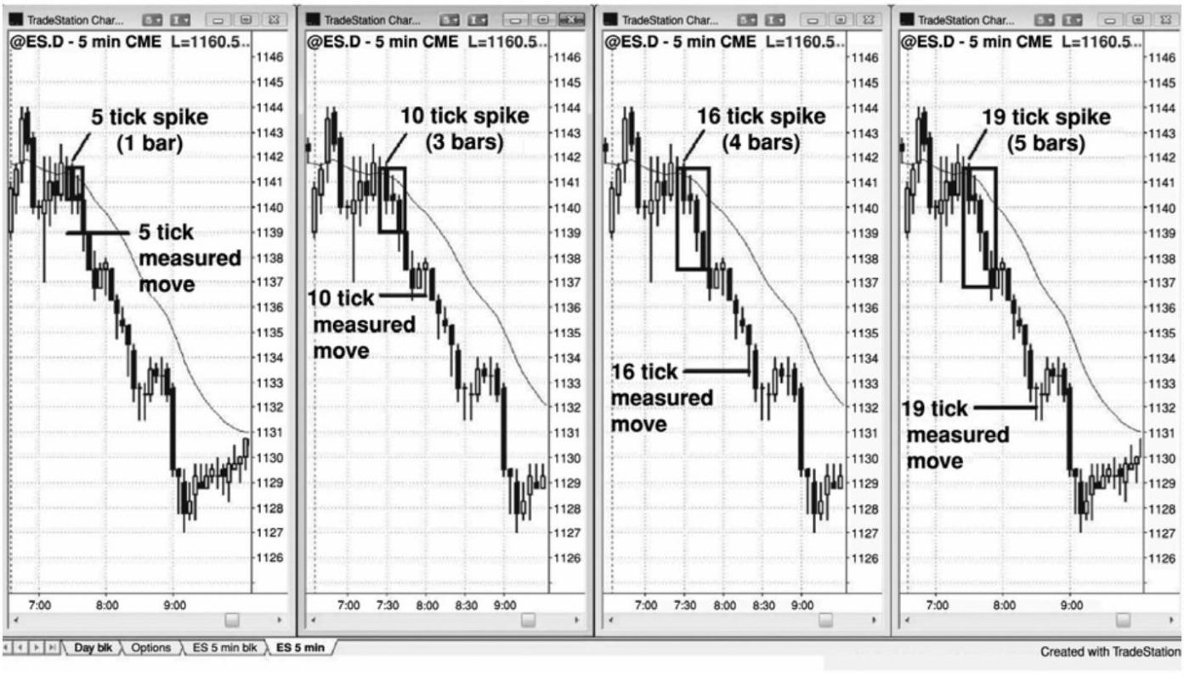

图 25.2 寻找更高胜率的短暂运动

虽然等距上涨或下跌运动的方向概率通常为 50%左右，但是在一天当中，方向概率会有

多次变得较高，当那种情况发生时，交易者们应该寻找交易机会。如图 25.2 所示，在截止棒

15 的三棒强空头尖峰中的任意时间做空，或许都有 70%的可能市场在上涨 X 点前再下跌 X 点。

棒 20 底部就不太明显。当天是一个趋势型交易区间日，上侧区间在棒 9 低点和棒 11 高点之

间，高度约为 4 点。由于下侧区间通常会测试棒 9 突破点，而且下侧区间的高度很可能与上

侧交易区间基本相同，所以，在棒 9 下方 4 点或更多点处买进，或许有 60%的可能在击中下

方 4 点处的止损前上涨 4 个跳动。在棒 15、16、17、棒 19 后一棒以及棒 20 重复出现多头反

转棒之后，该方向概率可能已经达到 70%。空方反复尝试推动市场跌破昨日收盘价，但是均

告失败。每次尝试都表现出买压，买压正在累积。一旦买压到达一个临界值，多方就会接管

市场。在经过最初的三四次筑底尝试之后，你就可以在棒 9 下方 4 点处使用限价单买进，并

且使用 OCO 限价单在上方 4 点处获利了结。

P248

在棒 14 下方做空只有 50%左右的可能引出一笔好的波段交易，因为市场处于一段紧凑的

交易区间内，向任一方向形成波段的几率只有 50%左右。该架构是一个小型楔形空头旗形和

一个更低高点，形成于棒 11 处双棒空头尖峰之后。当天早些时候出现过很强的卖压，所以向

下突破的概率可能略高于 50%。所需承担的风险不到两点，回报约等于某个下跌测量运动的

幅度，比如以棒 3 至棒 9 的运动为基准的腿 1＝腿 2 运动，或者以棒 5 至棒 9 的交易区间高

- 359 -

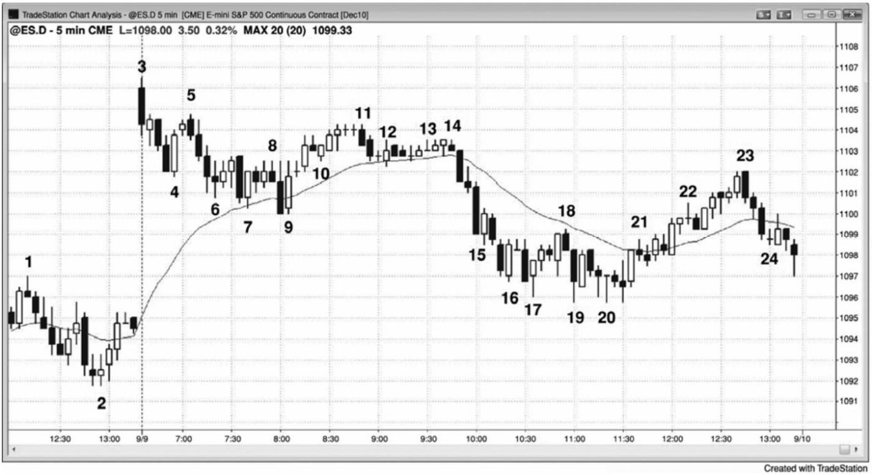

度为基准的测量运动。无论哪一种情况，交易者都有 50%左右的可能以两点左右的风险去博

取 4 点左右的利润，那将产生一个很棒的交易者方程。一旦市场以一个强空头尖峰向棒 15 突

破，交易者们就会继续持有他们的部分头寸，预期形成一波以棒 14 至棒 15 空头尖峰高度为

基准的下跌测量运动。

这是一个趋势型交易区间日，很好地说明了在交易日展开时关注它的类型的重要性。上

半天的交易区间的高度约为平均日区间的一半。当突破在当天头一两个小时之后发生时，市

场通常会形成一波近似的下跌测量运动，然后，当市场开始形成下侧交易区间时，向上反弹。

明白这一点的交易者们，对于在棒 16 和 20 之间买进更加自信，很多交易者正在最近的波段

低点或其下方使用限价单买进。那就是为什么如此多棒线具有下尾线的原因。举例说明，在

棒 19 向上反弹之后，激进型交易者会在棒 19 低点、或略低略高处设定限价单或市价单买进。

他们在棒 20 做多入场并持有，预期市场测试上侧交易区间的底部，即棒 9 低点。很多人使用

的保护性止损约等于近期平均棒线的高度。

从棒 16 到棒 18 前一棒，市场开始形成强多头棒，买压逐渐增强，交易者们预期市场会

测试对棒 9 的向下突破。他们把最后一个跳动与棒 9 低点之前的空隙看作一个缺口，预期它

将被回补。在棒 18，市场距棒 9 低点不足 3 个跳动，但是交易者们通常预期测试在两个跳动

之内，或者更接近。由于市场今天表现出大量买压，所以大部分交易者认为市场可能会向上

超越棒 9 低点。有人使用限价单在棒 9 低点下方一个近似的测量运动目标处买进，测量运动

的幅度以棒 9 低点至棒 11 高点的距离为基准（大约 4 点）。有人开始在前一棒低点或先前的

低点下方买进，比如在市场跌破棒 19 低点时买进。这些交易者们可能承担与回报相等的风险，

预期有大约 60%的成功率。

如果空头突破非常强，那么交易者们的做法可能刚好相反。他们可能会在空头尖峰的底

部做空，承担风险至尖峰上方，认为有大约60%的可能会实现与风险相等的回报。举例说明，

有人会在棒 15 收盘价附近做空，预期在大约 60%的可能性赚到与必须承担的风险（棒 14 高

点上方 1 个跳动到他们的入场价位的距离，大约 4 点）相等的跳动数。一旦市场开始在他们

的获利了结限价单上方几个跳动处形成买压，他们就认为自己之前的预期不再正确。尽管他

们已经调紧保护性止损，但是在面对买压时，他们不愿意冒两到三点的风险去博取剩余点数；

他们开始买回自己的空头头寸，增加了买压。由于这些空头刚刚退出一笔结果弱于预期的空

头交易，所以直到市场上涨几棒之后，他们才愿意再次做空。他们只会考虑在更高价位做空，

假如在棒 9 低点所在价位形成一个合理的卖出架构，那么他们可能在那里做空。在那一点，

市场处于一条紧凑的多头通道内，很可能会继续走高，所以那里并没有足够的空头做空令市

场向下反转，于是形成一条紧凑的多头通道，直到棒 23，在那里，市场受到真空效应的作用，

- 360 -

去测试棒 12 低点。

刮头皮者需要较高的胜率，以便获得正的交易者方程，因为他的回报常常与风险差不多

大。然而，在有些趋势中，多头通道顶部将形成一系列病弱的买进架构（或者空头通道底部

形成一系列疲弱的卖出架构），所以胜率很低。很多波段交易者仍然会选择那些交易，所博取

的利润常常是风险的很多倍，但是大部分刮头皮者常常会错过很多持续十几棒、幅度为很多

点的趋势。举例说明，刮头皮者可能不会在棒 21 后面的空头十字星或棒 22 后面的空头反转

棒上方买进，结果发现自己错过了截止棒 23 的反弹。对于初学者来说，看到趋势上涨，却没

有出现高胜率的回撤，常常会感到沮丧，不过那两个架构拥有很棒的数学基础。随着经验的

增长，他将会看到一些可以选择的高胜率架构，比如在棒 21 和 22 之间的某一条多头趋势棒

的收盘买进，或者在棒 22 低点买进，因为那个回撤是强多头微型通道内的第一个回撤。每个

月都有那么几天，多头通道顶部的低胜率买进架构或空头空头底部的弱卖出架构，可能引出

一大段趋势，波段交易者们可以赚到足够大的利润，以弥补在类似的其他大多数交易上的亏

损。他们也会选择其他很多交易机会，其中有一些拥有很高的成功率。

P249

当止损大于目标时，刮头皮者能够赚到利润吗？是的，但是那需要交易管理，大部分交

易者不应尝试那样做。举例说明，如果他使用 1 点的利润目标和两点的止损，而且市场在没

有任何回撤的情况下快速执行了他的获利了结限价单，那么他实际上只冒了几个跳动的风险

便赚到了 4 点的利润。如果市场在向对他有利的方向运动前回撤了 7 个跳动，那么他可能不

得不承担 8 个跳动的风险，然后将利润目标至少增加至 8 个跳动，才可得到一个盈利的交易

者方程，因为胜率很可能仍然是在 60%左右。

- 361 -

图 25.3 当架构不是高胜率架构时，刮头皮者们常常会错过趋势

刮头皮者们通常使用的回报大约等于他们的风险，这需要架构最低拥有 60%的成功率。

在某些趋势日，很多架构看起来不够可靠，结果刮头皮者们常常错过一些持续十几棒、幅度

为很多点的趋势。而对波段交易者而言，当回报为风险的很多倍时，他们能够轻松地选择那

些成功率只有 40%或更低的架构。

从棒 18 开始的下跌运动中，在大量刮头皮者眼中，几个架构的成功率可能不到 60%，那

些刮头皮者可能会错过那段巨幅空头趋势大部分。在棒 18 和棒 25 之间的两个小时内，很多

人可能选择轻仓入场或者根本不交易。波段交易者们可能会在均线缺口棒棒18、双棒反转和

更低高点棒 21、或者双重顶更低高点和空头旗形棒 28 下方做空，赚到的点数除了缝补相对

较低的成功率之外，还有所剩余。他们可能在棒 31 下方加仓，尽管它拥有一个多头实体，而

且是一个楔形做多架构（棒 13、25 和棒 31 前的小十字星是三次下推）的入场棒。在空头趋

势内，它是一条六棒微型空头通道中的第一个回撤，拥有突出的上尾线，增加了市场下跌的

可能性。形成波段的概率仍然相对较低，但是潜在回报非常大，因为市场可能已经跌破一个

楔形底，可能形成一波向下的测量运动，果然如此。

大部分刮头皮者不会在棒 18 下方做空，因为它拥有一个多头实体，而且是在一条紧凑的

多头通道内。虽然下一棒拥有一个空头实体，于是形成一个双棒反转，但是它拥有突出的尾

线，表明它是一个胜率较低的架构，特别是它出现在一波表现为紧凑多头通道的强反弹之后。

虽然棒 21 是一个更低高点，但是在当天那一点，大部分交易者正在寻找棒 13 卖出高潮

之后的第二条上涨腿，所以很多刮头皮者会对在三角形（棒 16 和 20 是头两次下推，棒 21 后

- 362 -

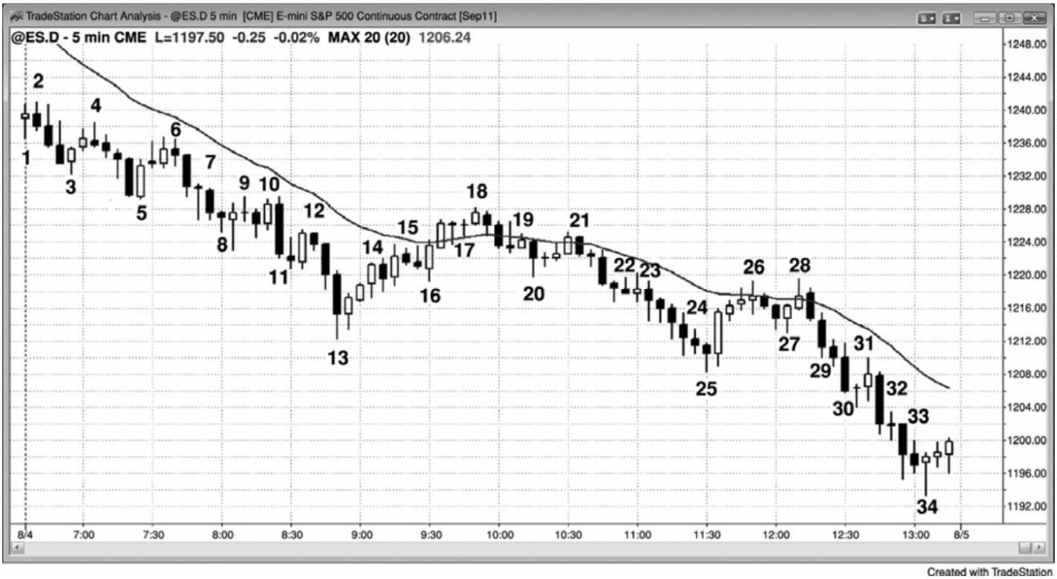

而把十字星可能成为第三次下推）或交易区间底部下方做空犹豫不决，因为那一直是胜率相

对较低的架构。

棒 22 是一个突破回撤做空架构，但是它出现在一个小十字星之后，那个小十字星可能是

第二条上涨腿的起点，所以很多刮头皮者不会在可能不久将成为第二条上涨腿底部的下方做

空。

从棒 23 到棒 25 的所有棒线都拥有明显的尾线，那就意味着交易者们正在那些棒线的低

点买进，所以那条通道较为疲弱。刮头皮者们不喜欢在疲弱的空头通道底部做空。

棒 25 可能是一个更低低点和抛物线通道的底部（截止棒 13 的三棒空头尖峰，以及棒 20

和棒 21 后面第二棒的较小尖峰之后），棒 25 至棒 26 有 4 个多头实体，包括一条巨大的多头

趋势棒。它的强度足以让很多交易者认为市场已经翻转为总在场内多头状态，倾向于寻找做

多架构，而不是做空架构。棒 27 是一条很强的多头反转棒，也是一个两条腿更高低点。几率

偏向于继续横盘或上涨。棒 28 拥有一个多头实体，所以不是一条强卖出信号棒。下一棒拥有

一个空头实体，所以形成一个双棒反转，但是它的低点跌破棒 28 低点的幅度足以令刮头皮者

们放弃做空，因为它很可能与棒 27 低点形成一个双重底，所以做空的风险很高。

P250

一旦市场向下强势突破至棒29，刮头皮者们可能已经在它的收盘或下一棒收盘做空，下

一棒已经确认了总在场内状态向下翻转。

棒 31 是一个突破回撤，但是拥有一个多头实体和突出的尾线，使得刮头皮者们怀疑市场

可能正在进入一个小型交易区间。（形成交易区间的）概率可能高到令很多交易者不在它的低

点下方做空，但是仍然有人会在它的下方做空。一旦他们看到棒线顶部形成很长的尾线，展

现出卖压，他们还可能在它超越前面的十字星时和在收盘时做空。对于刮头皮者来说，虽然

有这么多架构难以利用，特别是棒 18 高点之后的那些做空架构，但是仍然有足够多的高胜率

机会可以让他们赚钱。他们可能会在棒 2、4、6、12 或 21（有人可能不会选择这个做空架构）

下方做空，可能会在棒 6 后一棒、棒 12 后一棒、棒 29、棒 30、棒 31 及其后一棒的收盘做空，

可能使用限价单在棒 1、棒 17、棒 20 后一棒、棒 22 前一棒，以及棒 30 后一棒的上方做空。

他们可能在棒 3、棒 5、棒 13 后一棒上方，棒 25 后面第一棒或第二棒的收盘，以及棒 27 上

方买进（译注：疑为做空）。

- 363 -

## 第26 章 做一笔交易需要两个理由

一些基本规则能够使交易容易一些，因为一旦规则被满足，你就可以毫不犹豫地下单。

最重要的规则之一是你需要两个理由来做一笔交易，任意两个理由便足够好。一旦你拥有两

个理由，就下单入场，一旦入场，就遵循基本的利润目标和保护性止损规则，相邻自己在一

天结束后将会有所盈利。需要重点注意的一点是，如果有一轮陡峭的趋势，那么决不要做逆

势交易，即便出现高点或低点 2 或 4，除非首先出现明显的趋势线突破或趋势通道过冲和反

转。另外，如果趋势线突破拥有很强的动能，而不只是横向滑动，那么就要好得多。记住，

棒线计数架构不是趋势反转形态。举例说明，高点 2 是多头趋势或交易区间底部的入场架构，

不是空头趋势中的入场架构，因此，如果出现一轮陡峭的空头趋势，那么不应寻找高点 2、

高点 3 或高点 4 买进架构。

学着预期交易，以便能够在有所准备的情况下下单。举例说明，如果市场跌破一个重要

的波段低点，然后形成两条下跌腿，或者在趋势通道线过冲，寻找就寻找向上反转；如果一

条过度的腿形中出现一个 ii 形态，那么就寻找反转。一旦你看到一条外包棒或一个带刺铁丝

形态，那么就在极点处寻找小型棒，准备反向入场。如果出现一轮强趋势，那么就准备在向

均线的第一次回撤交易，在向均线的任意两条腿回撤交易，准备在第一均线缺口回撤交易。

只有少数几种情况下，你只需一个理由就可入场。首先，无论什么时候出现一轮强趋势，

你必须在不是高潮或最终旗形反转之后形成的每个回撤入场，即便回撤只是强多头尖峰中的

一个高点 1 或强空头尖峰中的一个低点 1。另外，如果出现趋势线过冲和不错的反转棒，那

么你就可以做反向交易，预期趋势恢复。其他只需一个理由就可入场的时间是，无论是在交

易区间中，还是在趋势中，出现了二次入场信号。根据定义，有了一个首次入场，于是二次

入场是第二个理由。

以下是一些可能的入场理由（记住，你需要两个或两个以上的理由）：

● 很好的信号棒形态，比如很好的反转棒、双棒反转或 ii 形态。

● 趋势中的均线回撤，特别是两条腿回撤（多头趋势中的高点 2 或空头趋势中的低点 2）。

● 突破回撤。

● 明确的总在场内市场（强趋势）中的回撤。

● 对任意类型的支撑或阻力的测试，特别是对趋势线、趋势通道线、突破点和测量运

动目标的测试。

- 364 -

● 决斗线。

● 多头趋势中或交易区间底部的高点 2 买进架构（无论你什么时候看到一个双重底，

它都是一个高点 2 买进架构）。

● 空头趋势或交易区间顶部的低点 2 卖出架构（每个双重顶都是一个低点 2 卖出架构）。

● 大部分多头反转（底部）来自微型双重底、双重底或最终空头旗形的反转。

● 大部分空头反转（顶部）来自微型双重顶、双重顶或最终多头旗形的反转。

● 多头趋势中的横向至下跌高点 3 回撤，是一个楔形多头旗形。

● 空头趋势中的横向至上涨低点 3 回撤，是一个楔形空头旗形。

● 高点 4 多头旗形。

● 低点 4 空头旗形。

● 当你寻找做空架构时，交易区间顶部的弱高点 1 或高点 2 信号棒。

● 当你寻找做多架构时，交易区间底部的弱低点 1 或低点 2 信号棒。

● 任何形态的失败（市场在到达预期幅度前反转）：

■ 对前一高点或低点的突破。

■ 旗形突破（最终旗形在第三本书中讨论）。

■ 趋势线或趋势通道线过冲后的反转。

■ 未能到达利润目标，比如在电子迷你中刮头皮时，市场在 5 个或 9 个跳动处反转。

图 26.1 至少有两个理由才可交易

- 365 -

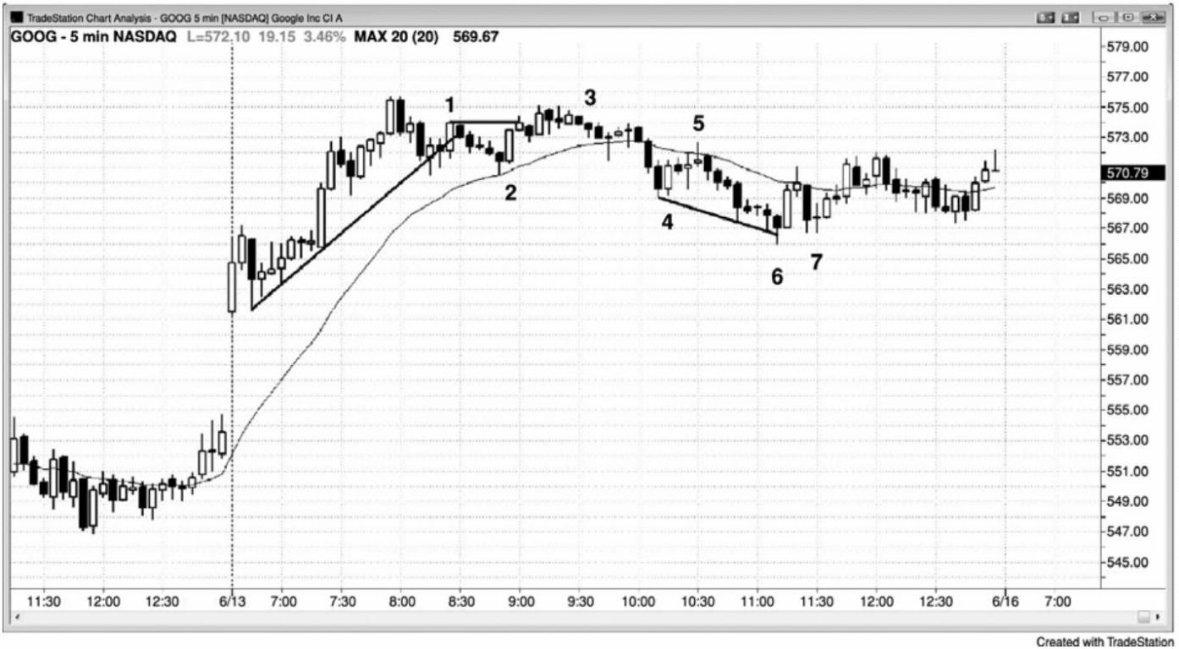

P252

如图 26.1 所示，棒 2 是一轮强劲的多头趋势中向均线的两条腿回撤（每个双重底都是一

个高点 2 买进架构），有充分的理由做多。另一个理由是，开盘向上大幅跳空后形成的趋势中，

它是 20 多棒以来首次触及均线。它还是第一次很好的趋势线突破，所以预期市场会测试高点。

棒 3 形成于第二次向上突破棒 1 的尝试失败之后。与拥有空头收盘的第二棒形成一个 ii

架构。它也是正在形成的交易区间中的一个低点 2，在新的交易区间中，截止棒 1 的上涨是

第一条上涨腿。

在一个强三棒空头尖峰之后，棒 5 是空头波段中均线处的一个低点 2。在强尖峰之后，

市场很可能会形成一条空头通道。

棒 6 是对一条空头趋势通道线的过冲和反转，是对第一小时紧凑交易区间（一个三角形）

的突破测试。然而，它位于持续 3 个小时的空头通道的底部，而通道可能走得非常远，并且

在一路上包含很多回撤。在做逆势交易之前，等待通道出现突破回撤，几乎总是更好的选择。

那个二次入场在更高低点棒 7 到来，它是在向上突破从棒 5 开始的下降趋势线（未画出）之

后的一波回撤。

虽然棒 6 是一条反转棒，但是它的收盘略高于中点，所以是一条疲弱的信号棒。

图 26.2 扩张三角形

如图 26.2 所示，昨天收盘前市场飙升至棒 4，完成了一个正在形成的扩张三角形的四条

腿，再需要 1 个新的低点，那个扩张三角形就完成了。如果你注意到那种可能性，你就可以

- 366 -

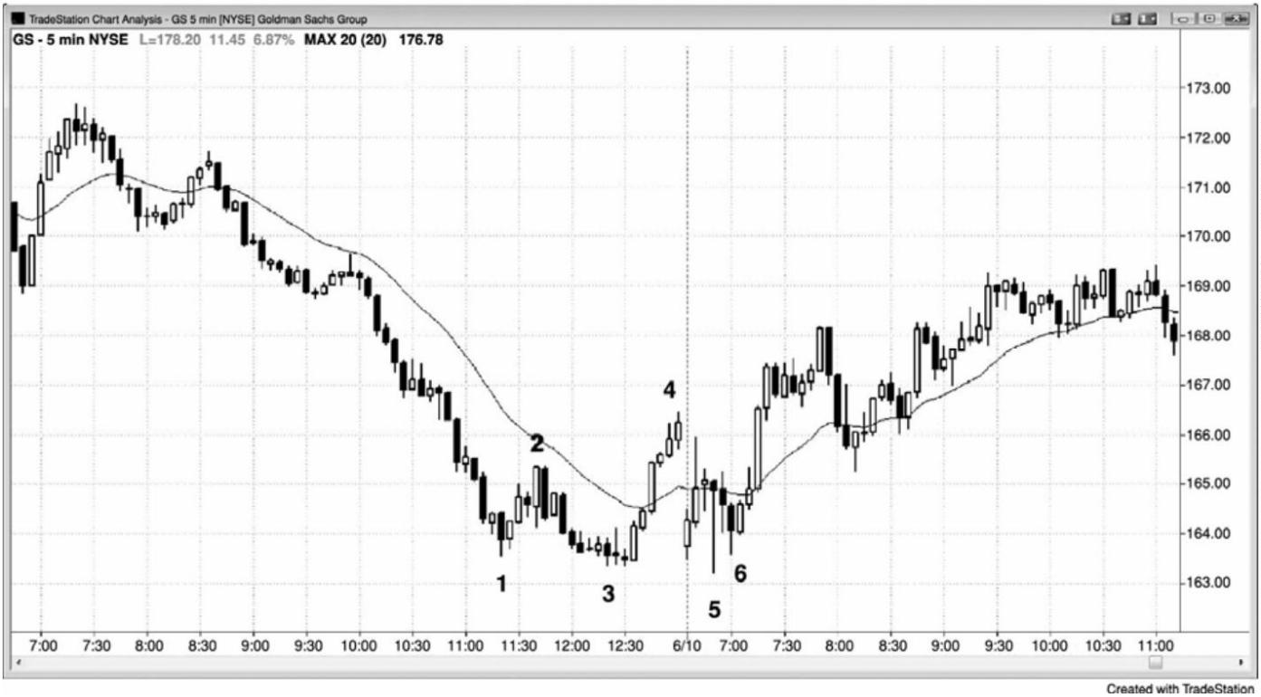

在市场跌破棒 3 后寻找做多入场。棒 5 跌破了棒 3，完成了扩张三角形底，你只是必需等待

一个入场架构，它比双棒反转和小幅更高低点棒 6 的高点高出 1 个跳动。

P253

图 26.3 做一笔交易需要两个理由

如图 26.3 所示，棒 1 是测试昨日高点之后的一个二次入场做空架构。市场的上涨势头很

猛，所以最好等待二次入场。交易者们可能会在该棒跌破前一棒低点，成为一条外包下跌棒

时做空，或者他们可能会在 1 棒之前的那条空头棒的低点下方做空。总之，在强空头棒下方

做空总是更加可靠。

棒 2 是一个大型内包十字星之后的一个高点 2，但是下行动能很强。当强空头尖峰之后

形成紧凑的空头通道时，在买进前最好等待趋势线突破。类似地，棒 3 是一个糟糕的二次做

多入场，因为它前面是一条强空头趋势棒，在准备买进之前，你仍然应该等待空头趋势线突

破。

棒 4 是均线处的一个低点 2，但是它前面的 4 棒几乎完全重叠。在这样一段紧凑的交易

区间内，你决不应该在任一方向入场，直至出现下列事件之后：一条大型趋势棒突破该形态，

突破幅度至少为 3 个跳动，而且你已经等待那一棒失败；或者在交易区间的顶部或底部出现

一条可以让你做反向交易的小型棒。这是一个双棒反转，至少与另一棒重叠，而且信号棒很

- 367 -

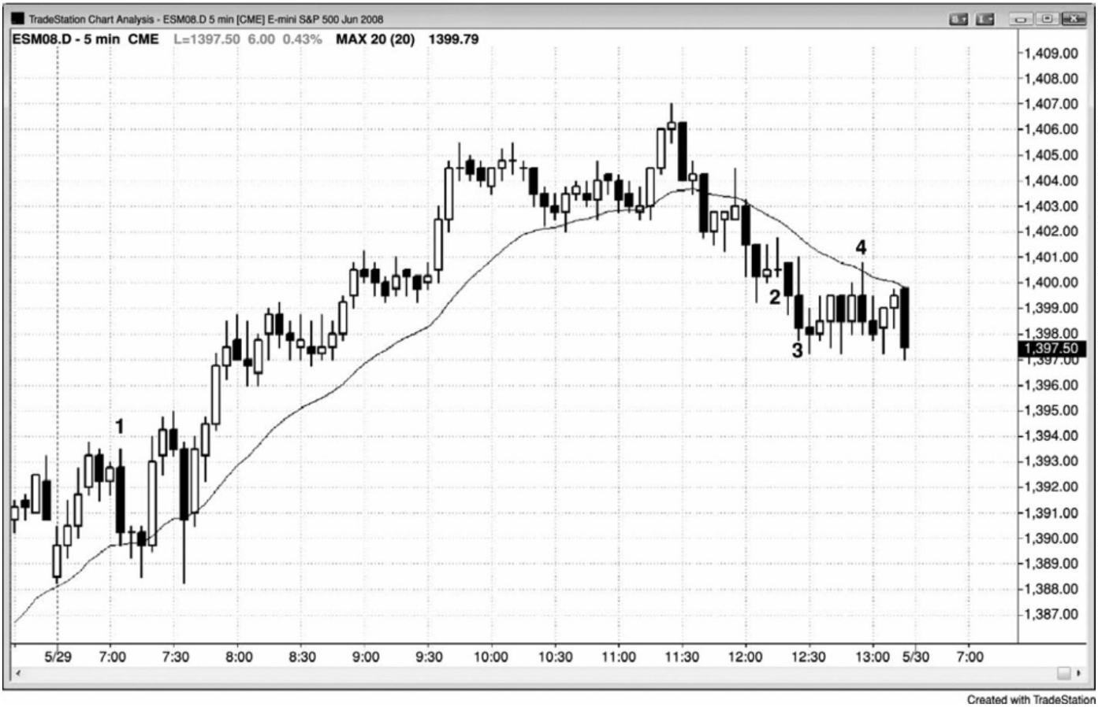

大，迫使交易者们在交易区间的底部做空。正如在第一本书中的第 5 章关于反转棒的部分所

讨论的，这很可能是一个做空陷阱，而不是一个顺势架构。老手们不会在那里做空，激进型

的交易者们可能会在它的低点设定限价单买进。

很多类似棒 2 和棒 3 处的那些单跳动虚假突破，出现在一条逆势 5 分钟入场棒的头一两

分钟。在那一棒最后一分钟产生的突破通常更为可靠，因为刚好在那一棒的终点市场表现出

了动能。与那种动能出现在 4 分钟之前，然后市场又回撤相比，最后出现的动能延续到下一

棒的可能性更大。

做低胜率交易带来的损失将超过你的所有收益。

图 26.4 均线回撤做空

P254

当一只股票处于强趋势中时，使用限价单在最初几次测试均线时入场是合理的，或者你

可以使用 1 分钟图，在均线处利用价格行为止损入场。在图 26.4 中，5 分钟图是较小的图，

1 分钟图上的均线是 5 分钟均线，但是画在 1 分钟图上。在 AAPL 的棒 1 和棒 2 处，1 分钟图

上 5 分钟均线的一个二次入场，大约有 25 美分的风险，5 分钟图（插图）上的价格行为入场

大约有 45 美分的风险。你也可以在第一个 5 分钟收盘高于均线时在市价做空，使用大约 20

美分的止损。这里，5 分钟图上的棒 1 和棒 2 处，市场仅超越收盘价 4 美分便向下反转。总

之，较好的选择是要么等待第二个 1 分钟图入场，要么使用传统的 5 分钟价格行为入场（在

- 368 -

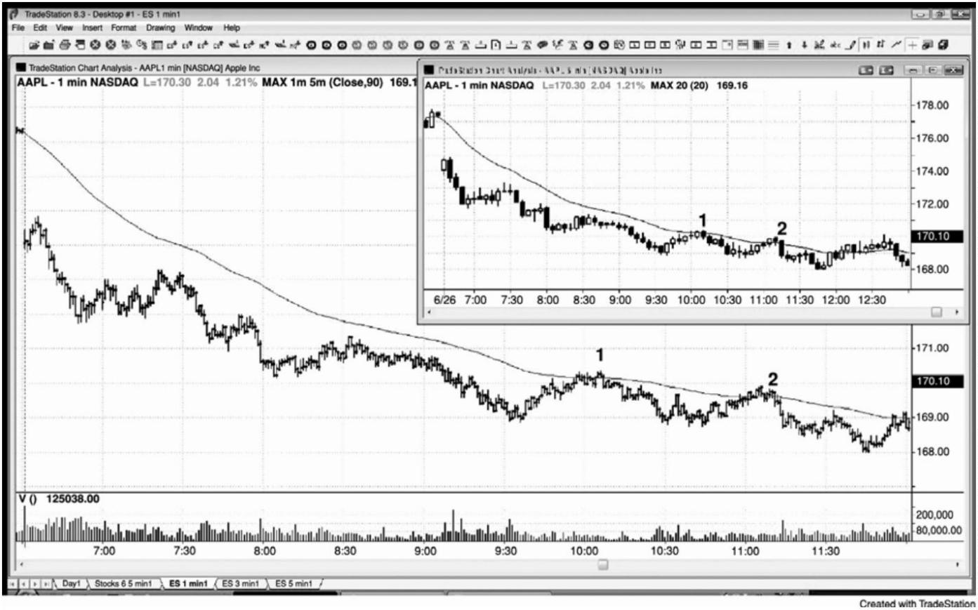

测试指数均线的那一棒下方使用止损单入场），因为另外两种方法只有非常少的收益，它们只

是包含更多的思考，那将令你从更高时间框架图表（比如 5 分钟）上的主要交易中分心。

图 26.5 当通道紧凑时，等待二次信号

如图 26.5 所示，棒 1、5 和 7 在电子迷你中形成一个楔形。由棒 2、5 和 7 形成的楔形是

一个不大可靠的反转架构，因为通道非常陡峭。当出现一条紧凑通道时，最好等待在更低高

点做空，比如在棒 10 处出现的那一个。

P255

棒 8 是一个双棒反转，所以入场位于两棒中较低一棒的下方，即在棒 8 低点下方，而不

只是等于棒 7。大部分交易者可能会等待在更低高点棒 10 做空，而不是在棒 8 跌破棒 7 低点

时做空。向下反转也是从小型棒 6 最终旗形开始的。无论是楔形顶，还是最终旗形顶，随后

通常都是至少包含两条腿的横向至下跌调整，楔形高点通常不会被超越，直到调整结束。知

道这一点，那么在棒 9 iii 形态上方一两个跳动处设定限价单做空就是合理的。保护性止损

将位于棒 7 高点上方，那需要承担 6 个跳动的风险。当顶部出现一条强空头趋势棒时，虽然

入场出现在几棒之后，但是在它下方做空通常是不错的交易。因为棒 10 是一条非常强的空头

趋势棒，而且它收盘于棒 8 低点下方，所以在它下方入场是一笔很棒的交易。

- 369 -

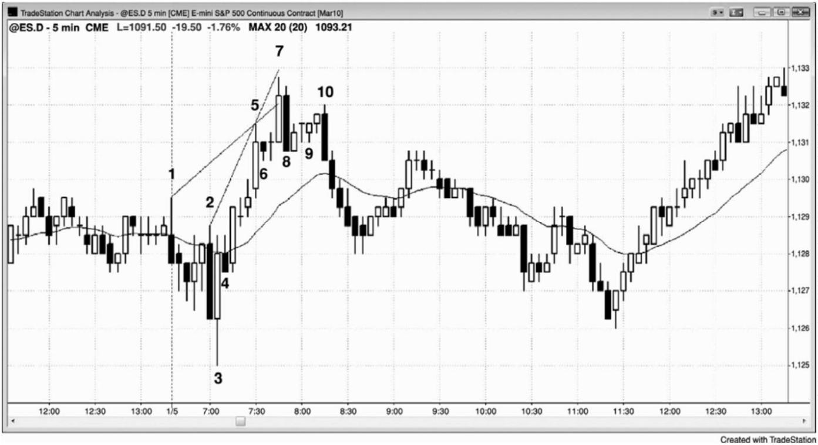

图 26.6 在空头趋势中的新低买进

虽然图 26.6 所示的价格行为是一轮强尖峰和通道空头趋势，和一个开盘起空头趋势日，

通过做空能够赚更多钱，但是，老手们正在每个新低买进，直到强趋势进入收盘。这种方法

不适合初学者，因为这在心理上是很难接受的，直到你拥有足够的经验，能够非常自信地判

断市场中正在发生什么。在这样明确的空头趋势中，初学者们只应做空。

一种逆势策略是在前一波段低点所在价位设定限价单买进一半规模的头寸，然后在下跌

两点后使用第二张限价单加仓（你正在对自己的多头头寸逐步加仓）。在第二张买单执行前，

如果你 1 点的利润目标已经实现，那么就获利了结，取消另一张买单，并且准备在新的波段

低点买进。举例说明，你可能在棒 2 期间刚好在棒 1 低点所在价位入场，那么你可以达到 1

点利润后以刮头皮交易离场。你的第二张订单将不会被执行，此时你将取消它，准备在下个

波段低点买进。如果你在棒 4 期间使用位于棒 3 低点所在价位的限价单入场，那么你可以把

后一半设在下跌两点处，使用止损单在比那个二次入场低两点处入场整个头寸。一旦市场上

涨至你的初始入场价位，那么你就可以退出整个头寸，较低价位入场的交易将赚到两点，首

次入场的交易将会打平。

这种方法甚至在当天收盘前，当市场进入强空头趋势通道时仍然有效。在棒 8 期间，如

果交易者在棒 7 低点所在价位入场，然后在低于首次入场两点处在棒 9 期间再次买进，那么

他可能会在棒 10 期间出场。棒 10 的高点比棒 7 低点高出 1 个跳动，所以他的第二次入场为

他赚了两点利润，第一次入场的交易打平。

- 370 -

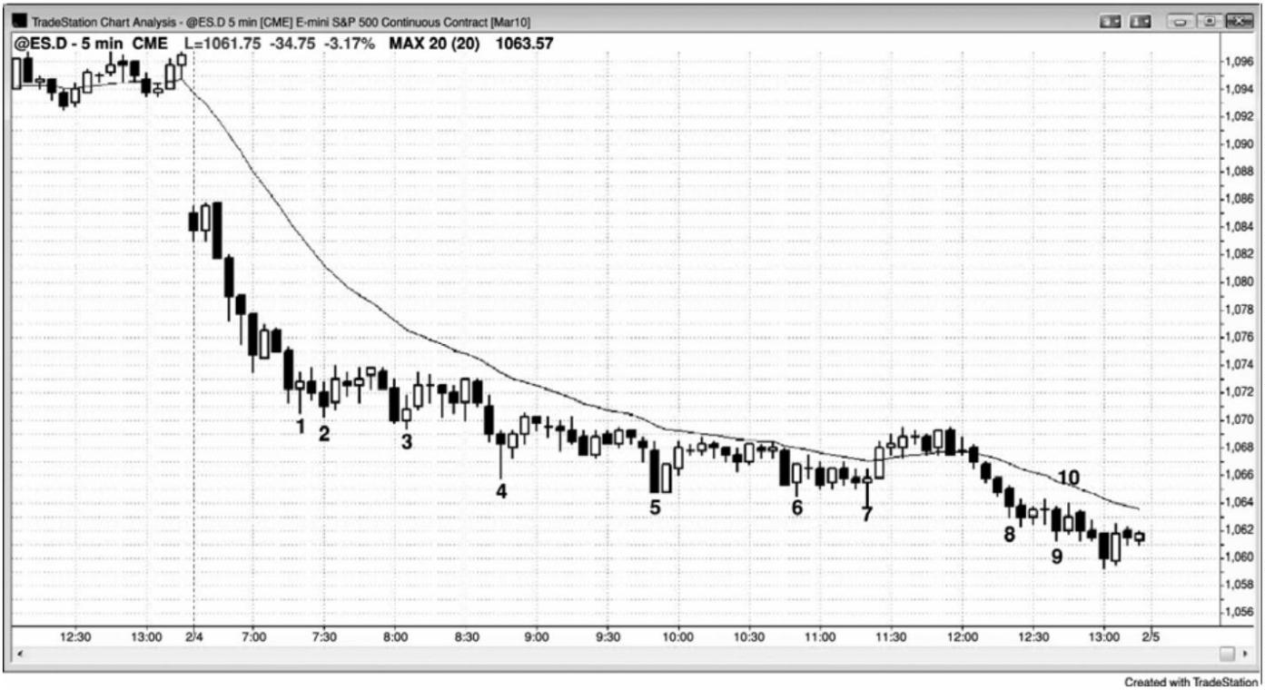

## 第27 章 使用止损单入场

价格行为交易才正在寻找入场理由，完成架构的一棒被称为信号棒。你实际入场的一棒

被称为入场棒。利用价格行为交易的最佳策略之一是是使用止损单入场，因为你是被市场的

动能带动入场的，所以最低限度是在一轮微型趋势（至少 1 个跳动长）的方向上交易。这是

一种最可靠的入场方法，初学者们应该限制自己只使用这种方法，直到他们能够稳定获利。

举例说明，如果你正在一轮空头趋势中做空，那么你可以在前一棒的低点下方 1 个跳动处下

单卖空，在你的订单被执行后，那一棒就成为你的信号棒。保护性止损的合理位置是在信号

棒的高点上方 1 个跳动处。在入场棒收盘后，如果它拥有一个强空头实体，那么就把止损调

紧至入场棒上方 1 个跳动处。否则，仍将止损设在信号棒上方，直到市场开始向你的方向强

势运动。

- 371 -

图 27.1 要想赚取 4 个跳动，就需要 6 个跳动的运动

在电子迷你中，为了赚取 4 个跳动的刮头皮利润，通常需要市场做出超越信号棒 6 个跳

动的运动，为了赚取 8 个跳动的利润，通常需要 10 个跳动的运动。图 27.1 中，买进止损单

比棒 2 信号棒的高点高出 1 个跳动，位于线 A 所在位置，你的订单将在那一价位被执行。对

于你的刮头皮交易，为了赚取 4 个跳动的利润，你的限价卖单比线 A 高出 4 个跳动，位于线

B 处。除非市场超越你的限价单 1 个跳动，否则你的订单通常不会被执行。这是在线 C 处，

它比信号棒的高点高出 6 个跳动。

- 372 -

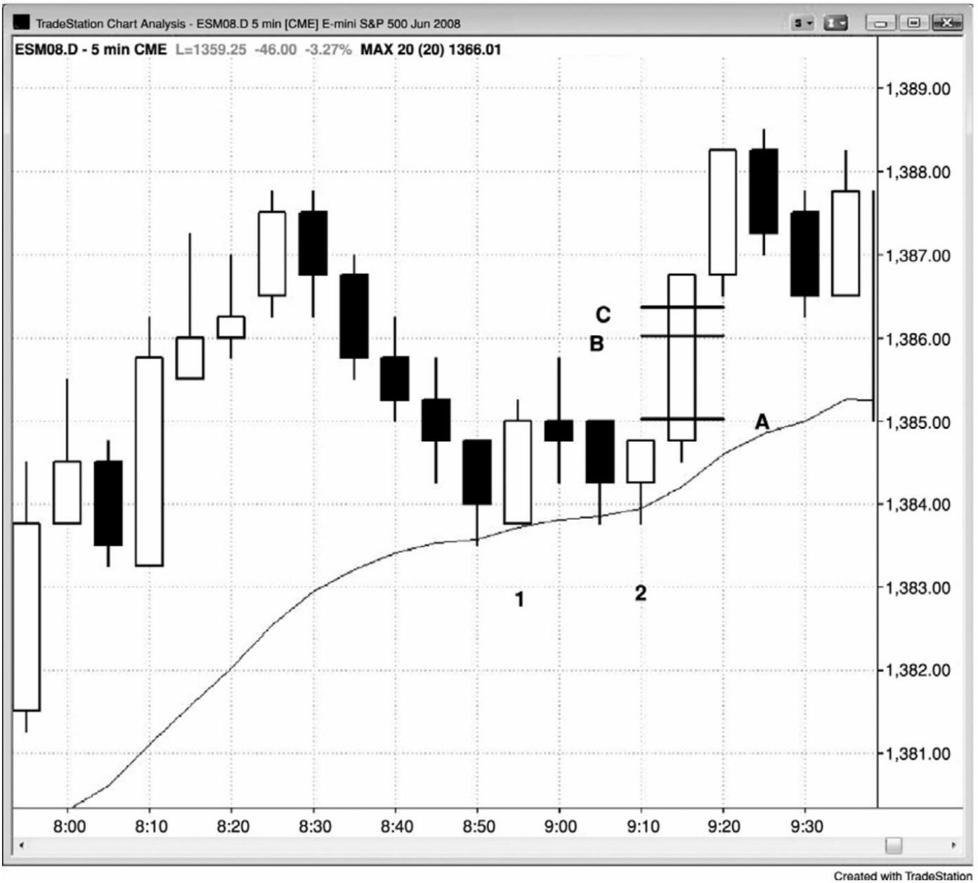

## 第**28** 章 使用限价单入场

经验丰富的交易者们将会根据市场所处的环境而使用止损单或限价单入场。当市场处于

强趋势中时，使用止损单入场是一种合理的方法。当市场更像是处于通道中时，他们将更倾

向于使用限价单入场。举例说明，如果有一个强多头尖峰，那么交易者们将会在棒线上方和

棒线顶部附近以市价用止损单入场。一旦市场进入通道期，虽然仍旧处于多头趋势中，但是

趋势现在变弱，可能在任意时间结束，向下测试通道底部。初期，交易者们仍然会使用止损

单在高点 1 和高点 2 买进信号入场。当通道行进一段时间（或许是 10 棒或更多棒）后，很多

老手们将转换到使用限价单在前一棒低点及其下方使用限价单入场，而不是使用止损单在前

一棒的高点上方入场。一旦通道行进了较长时间（或许是 20 棒），靠近阻力区，那么交易者

们将停止买进，而是开始在前一棒的高点及其上方使用限价单卖出。他们将卖出多头头寸以

获利，有些人将逐步入场空头头寸。一旦出现空头突破，上述过程便开始反转。如果空头趋

势很强，那么他们将使用止损单在棒线下方卖出，但是，如果空前腿形疲弱，那么老手们将

不会使用止损单在低点附近做空。相反地，他们更喜欢使用止损单在回撤做空，比如在均线

附近的低点 1 或低点 2 架构下方，并且使用限价单在前一棒的高点及其上方做空。

在交易者达到稳定获利的水平之前，他应该只使用止损单入场，因为那样当他入场时，

市场正在向他的交易方向运动，这增加了交易获利的几率。限价单入场可以获得同样高的成

功率，但是研判架构的强弱是比较难的，这需要经验。同时，如果交易立即向你的方向运动，

那么在心理上要比向相反方向运动更容易接受，而使用限价单入场时，市场通常是先向反方

向运动的。使用限价单意味着你正在打赌市场即将反转方向。你可能是正确的，但为时尚早。

所以，很多交易者在使用限价单入场时只交易较小的规模。他们准备在市场继续向不利方向

运动时加仓，他们仍然相信市场不久将会反转。

以下情况下，使用限价单入场可能非常有用（应用示例见三本书中相关章节）：

● 如果你因几秒之差而未能在初始入场设定止损入场单，而且正努力在初始价位入场，

那么就在初始价位或再差 1 个跳动处设定一张限价单。

● 如果前一棒是强多头尖峰中的一条强多头趋势棒，就在它的收盘价设定限价单买进。

● 如果前一棒是强空头尖峰中的一条强空头趋势棒，就在它的收盘价设定限价单卖出。

● 强多头尖峰中，在一棒收盘前的小幅回撤买进，比如在一棒当前高点下方两个跳动

处设定一张限价单买进。

- 373 -

● 强空头尖峰中，在一棒收盘前的小幅回撤买进，比如在一棒当前低点上方两个跳动

处设定一张限价单卖出。

● 当出现一条可能形成微型缺口的多头突破棒时，就在突破棒之前的那一棒的高点上

方买进，那就是突破点。

● 当出现一条可能形成微型缺口的空头突破棒时，就在突破棒之前的那一棒的低点下

方卖出，那就是突破点。

● 在强多头尖峰中，使用限价单在前一棒的低点或其下方买进。

● 在强空头尖峰中，使用限价单在前一棒的高点或其上方卖出。

● 强多头趋势中，在 ii 形态的底部上方 1 个跳动处使用限价单买进，以两个跳动的风

险博取 4 个跳动或更多的利润，因为这大约拥有 60%的胜率。

● 强空头趋势中，在 ii 形态的顶部下方 1 个跳动处使用限价单卖出，以两个跳动的风

险博取 4 个跳动或更多的利润，因为这大约拥有 60%的胜率。

● 当一条不是特别大的多头趋势棒令市场翻转为总在场内多头时，使用限价单在它前

一棒的高点上方 1 个跳动处买进，预期形成测量缺口（如果那一棒没有跌破多头突

破棒前一棒的高点，那么就是一种突破强劲的征兆）。

● 当一条不是特别大的空头趋势棒令市场翻转为总在场内空头时，使用限价单在它前

一棒的低点下方 1 个跳动处卖出，预期形成测量缺口（如果那一棒没有向上超越空

头突破棒前一棒的低点，那么就是一种突破强劲的征兆）。

● 当开盘区间正在形成时，如果出现两条连续的多头趋势棒，它们都拥有很强的实体，

那么就在前一棒的低点买进，预期多头尖峰的低点至少在一波刮头皮上涨之后才会

被跌破。

P258

● 当开盘区间正在形成时，如果出现两条连续的空头趋势棒，它们都拥有很强的实体，

那么就在前一棒的高点卖出，预期空头尖峰的高点至少在一波刮头皮下跌之后才会

被跌破。

● 在交易区间的底部以市价或限价单在空头尖峰买进。

● 在交易区间的顶部以市价或限价单在多头尖峰卖出。

● 当多头市场中出现一个空头尖峰时，空头需要下一棒是一条空头棒，以确认总在场

内交易翻转向下，在坚持到底棒形成前，在尖峰中的最后一条空头趋势棒的收盘买

进，在空头趋势棒的低点及其下方买进，如果它没有一个空头实体，那么就在下一

- 374 -

棒的收盘买进（以及使用止损单在它的高点上方买进）。市场更可能形成回撤，而不

是空头尖峰和通道。

● 当空头市场中出现一个多头尖峰时，多头需要下一棒是一条空头棒，以确认总在场

内交易翻转向上，在坚持到底棒形成前，在尖峰中的最后一条多头趋势棒的收盘卖

出，在多头趋势棒的高点及其上方卖出，如果它没有一个多头实体，那么就在下一

棒的收盘买进（以及使用止损单在它的低点下方卖出）。市场更可能形成回撤，而不

是多头尖峰和通道。

● 当出现一条大型空头趋势棒时，如果它很可能是空头趋势终点的一个卖出高潮，或

者是多头趋势中的一波回撤，那么就在那一棒的收盘价、在它的低点下方、以及在

下一棒的收盘价买进（并且使用止损单在它的高点上方买进）。

● 当出现一条大型多头趋势棒时，如果它很可能是多头趋势终点的一个买进高潮，或

者是空头趋势中的一波回撤，那么就在那一棒的收盘价、在它的高点上方、以及在

下一棒的收盘价卖出（并且使用止损单在它的低点下方卖出）。

● 当单棒多头尖峰之后的多头趋势中形成回撤时，使用限价单在多头尖峰底部上方一

两个跳动处买进，预期突破回撤，而不是突破失败。

● 当单棒空头尖峰之后的空头趋势中形成回撤时，使用限价单在空头尖峰顶部下方一

两个跳动处买进，预期突破回撤，而不是突破失败。

● 当多头尖峰之后很可能形成第二条上涨腿时，使用限价单在原始信号棒高点上方一

两个跳动处买进，即便测试在几十棒之后才到来。

● 当空头尖峰之后很可能形成第二条下跌腿时，使用限价单在原始信号棒低点下方一

两个跳动处卖出，即便测试在几十棒之后才到来。

● 在多头通道中前一棒的低点下方买进，特别是当通道仍然处于早期阶段时。

● 在空头通道中前一棒的高点上方卖出，特别是当通道仍然处于早期阶段时。

● 在空头通道的晚期，卖压已经建立后，在前一棒低点下方和最近的波段低点下方买

进。

● 在多头通道的晚期，买压已经建立后，在前一棒高点上方和最近的波段高点上方卖

出。

● 在多头微型通道中的前一棒的低点下方买进，预期通道的第一次向下突破失败。

● 在空头微型通道中的前一棒的高点上方卖出，预期通道的第一次向上突破失败。

● 当出现尖峰和通道多头趋势以及向通道底部的低动能回撤时，在对通道底部的测试

买进。

- 375 -

● 当出现尖峰和通道空头趋势以及向通道顶部的低动能回撤时，在对通道顶部的测试

卖出。

● 在强多头波段的起点，至少几条强多头趋势棒之后的空头收盘买进。

● 在强空头波段的起点，至少几条强空头趋势棒之后的多头收盘卖出。

● 在区间底部的前一波段低点或其下方买进。

● 在区间顶部的前一波段高点或其上方卖出。

● 使用限价单在多头岩架（一种小型交易区间，底部由两条或多条低点位于同一价位

的棒线构成）的底部上方一两个跳动处买进。

● 使用限价单在空头岩架（一种小型交易区间，顶部由两条或多条高点位于同一价位

的棒线构成）的顶部下方一两个跳动处卖出。

● 在交易区间的底部或者在强势向上反转之后的新多头趋势中，使用限价单在低点 1

或 2 弱势信号棒或其下方买进。

● 在交易区间的顶部或者在强势向下反转之后的新空头趋势中，使用限价单在高点 1

或 2 弱势信号棒或其上方做空。

● 在强多头趋势中，做反向空头刮头皮，因为大多数会失败。当出现一轮强多头趋势，

然后一个空头刮头皮架构时，使用限价单在空头刮头皮者们准备获利了结的位置上

方两三个跳动处买进。举例说明，如果电子迷你在强多头趋势中形成一个做空架构，

那么就准备使用限价单在那条空头信号棒下方约 4 个跳动处买进，风险大约为 3 个

跳动，预期下跌不会达到 6 个跳动，空头需要市场下跌 6 个跳动才能赚取 1 点的刮

头皮利润。

● 在强空头趋势中，做反向多头刮头皮，因为大多数反转尝试会失败。当出现一轮强

空头趋势，然后一个多头刮头皮架构时，使用限价单在多头刮头皮者们准备获利了

结的位置下方两三个跳动处做空。

P259

● 在非常强的多头趋势中，如果市场仍未跌破均线超过几个跳动，那么就在收盘低于

均线一两个跳动的第一条小型空头趋势棒的收盘买进。

● 在非常强的空头趋势中，如果市场仍未向上刺穿均线超过几个跳动，那么就在收盘

高于均线一两个跳动的第一条小型多头趋势棒的收盘卖出。

● 在均线处平静的多头旗形中，使用限价单在前一棒或其下方买进。

● 在均线处平静的空头旗形中，使用限价单在前一棒或其上方做空。

- 376 -

● 在均线处平静的多头旗形中的空头收盘买进。

● 在均线处平静的空头旗形中的多头收盘卖出。

● 在强多头趋势中的均线回撤买进，比如 20 缺口棒买进架构。

● 在强空头趋势中的均线回撤卖出，比如 20 缺口棒卖出架构。

● 在向陡峭的上升均线的回撤买进，然后在均线下方不断加仓。

● 在向陡峭的下降均线的回撤卖出，然后在均线上方不断加仓。

● 在向上突破多头旗形的一条多头棒下方买进，预期突破回撤。

● 在向下突破空头旗形的一条空头棒上方卖出，预期突破回撤。

● 当试图在多头趋势中做波段交易时，在突破测试时买进或加仓，突破测试是尝试触

发早期多头入场的盈亏平衡止损。

● 当试图在空头趋势中做波段交易时，在突破测试时卖出或卖出更多，突破测试是尝

试触发早期空头入场的盈亏平衡止损。

● 当出现一波向可能的双重底多头旗形回撤时，使用限价单在前一波段低点附近买进。

● 当出现一波向可能的双重顶空头旗形回撤时，使用限价单在前一波段高点附近卖出。

● 当你认为自己的预测非常正确时，就对交易逐步加仓。

● 如果市场处于台阶形态中，使用限价单在向前一台阶的回撤入场。举例说明，如果

电子迷你的平均日区间约为 12 点，而且今天市场处于一个空头台阶形态中，那么就

考虑在前一波段低点下方 4 点处设定一张买进限价单，预期市场向上测试那个波段

低点。

● 在趋势型交易区间日，在极点处设定限价单，预期市场测试最近交易区间的另一侧。

举例说明，在多头趋势型交易区间日中，当卖压正在建立时，考虑在测量运动目标

（根据下侧交易区间的高度）下方 1 个跳动左右使用限价单做空，预期市场会测试

上涨区间的底部，或者测试进入下侧区间。

● 在交易区间日区间顶部附近的多头尖峰中，在空头收盘卖出，尤其是当空头收盘位

于前一棒区间的上半部分，而且它是第二次尝试向下反转时。

● 在交易区间日区间底部附近的空头尖峰中，在多头收盘买进，尤其是当多头收盘位

于前一棒区间的下半部分，而且它是第二次尝试向上反转时。

● 在多头趋势型交易区间日，在测量运动目标附近的大型多头趋势棒的收盘价卖出，

在其高点上方卖出，特别是当那一棒相对较大，所以可能是买进高潮，而且前 5 到

10 棒存在一些卖压时。

● 在空头趋势型交易区间日，在测量运动目标附近的大型空头趋势棒的收盘价买进，

- 377 -

在其低点下方买进，特别是当那一棒相对较大，所以可能是卖出高潮，而且前 5 到

10 棒存在一些买压时。

● 在多头趋势型交易区间日，当区间大约为 10 点时，在下侧区间高点上方 4 到 6 点处

使用限价单做空，预期形成突破测试。

● 在空头趋势型交易区间日，当区间大约为 10 点时，在上侧区间低点下方 4 到 6 点处

使用限价单买进，预期形成突破测试。

● 在强空头通道中，当市场正在形成双棒向上反转时，就在第二棒向第一棒的高点上

涨时做空，风险为几个跳动，预期市场不会向上超越第二棒，触发做多架构。

● 在强多头通道中，当市场正在形成双棒向下反转时，就在第二棒向第一棒的低点下

跌时买进，风险为几个跳动，预期市场不会向下跌破第二棒，触发做空架构。

● 在多头趋势中，使用限价单在市场测试多头趋势线时买进（不过，通常在测试多头

趋势线的多头反转棒上方买进会更好）。

● 在空头趋势中，使用限价单在市场测试空头趋势线时买进（不过，通常在测试空头

趋势线的空头反转棒下方卖出会更好）。

● 在多头趋势或交易区间中，当市场测试向下倾斜的趋势通道线时，在下降楔形（楔

形多头旗形）买进（不过通常在测试那条线的多头反转棒上方买进通常会更好）。

P260

● 在空头趋势或交易区间中，当市场测试向上倾斜的趋势通道线时，在上升楔形（楔

形空头旗形）买进（不过通常在测试那条线的空头反转棒下方卖出通常会更好）。

● 当多头趋势中出现回撤时，那回撤便是小型空头趋势，在波段低点下方买进，预期

向新低的突破失败，成为高点 2 或楔形多头旗形买进信号。

● 当空头趋势中出现回撤时，那回撤便是小型多头趋势，在波段高点上方卖出，预期

向新高的突破失败，成为低点 2 或楔形空头旗形卖出信号。

● 多头趋势中，在当前高点之后市场回撤 60~70%时买进，风险为跌至一个更低低点，

并且在新的高点或其上方获利了结（回报大约是风险的两倍，胜率大约为 60%）。

● 空头趋势中，在当前低点之后市场回撤 60~70%时卖出，风险为涨至一个更高高点，

并且在新的低点或其下方获利了结（回报大约是风险的两倍，胜率大约为 60%）。

总之，当市场处于多头趋势中时，多头将预期空头的每一次尝试都会失败，所以准备在

每个回撤买进。他们将在每条空头趋势棒的收盘价附近买进，即便那一棒很长，而且收盘于

- 378 -

低点。他们将在市场跌至前一棒低点下方、前一波段低点下方、任意支撑位（比如趋势线）

下方时买进。他们还会在市场每次尝试走高时买进，比如在多头趋势棒的高点附近，或者当

市场上涨超越前一棒高点或阻力位时。在强空头趋势中，交易者们的做法恰好相反，他们会

在棒线的上方和方卖出，会在阻力位和支撑位的上方和下方卖出。他们在棒线（以及各种类

型的阻力位）上方卖出，包括大阳线上方，因为他们把每次的上涨运动都看作是对趋势的反

转尝试，而大多数趋势反转尝试都会失败。他们在棒线（以及各种支撑位）下方卖出，因为

他们把每次下跌运动都看作是空头趋势恢复的尝试，预期大多数下跌尝试都将成功。

市价单就是一种限价单，在使用市价单时，交易者急切于入场或出场，不关心一两个跳

动的价差。很多希望在市价交易的交易者，只是在他们的价格阶梯上设定一张限价单，所以

很多限价单交易者实际上是希望在市价入场或离场。举例说明，如果 QQQ 在$51.10，而且处

于多头尖峰中，那么希望在市价做多的交易者们常常会在他们的出价上方的价格阶梯上击中

一张买进限价单，比如在$51.14，并且在市价被执行。因此，对于喜欢使用市价单的交易者

来说，我所写的关于限价单的大部分内容，也适用于市价单。

每次市场向上超越前一棒的高点或者向下突破前一棒的低点，都会有非常重要的事情发

生。市场正在突破前一棒的区间，但是，知道大部分突破尝试失败是非常重要的。遗憾的是，

初学者们常常被所有突破中的情绪所俘获，认为市场正要开始一波大的运动。他们不明白突

破只是一种测试。市场正在寻找价值，突破只是多头和空头之间的一次争夺，通常不是大趋

势的开始。在所有时间框架的每张图表上，市场每隔一两棒就要进行这种测试。使用止损单

在每一棒高点上方买进、在每一棒低点下方做空的交易者，会选择每一个突破，而且会赔钱。

为什么呢？因为止损入场是一种突破交易，而大部分突破失败。市场通常会回撤到交易区间

内，比如前一棒的实体内，然后再决定下一步向哪里运动。虽然止损入场是初学者们最好的

选择，但是他们必须要仔细选择。

比如说当前一棒只是上涨超越前一棒高点 1 个跳动。大部分私人交易者要么什么都不做，

要么使用止损单在前一棒高点上方 1 个跳动买进，要么使用限价单在前一棒的高点卖出。如

果突破成功，市场上涨的幅度足以令多头获利，那么他们就是做出了正确的决策。但是，如

果向上超越前一棒的运动只是一个买进真空，那么市场很快会向下反转，空头将会获利。如

果趋势是向下的，那么很多空头将会等待反弹卖出，比较好的架构是反弹超越任意关键价位，

比如空头趋势线、前一波段高点，或者甚至只是前一棒的高点。如果有足够强的空头等待市

场向上超越某个价位后才做空，那么这种买进真空（译注：应该是卖出真空吧？）很容易使

市场向上超越前一棒高点一两个跳动。市场没有在那里找到大量的强势多头，而是找到了大

量的强势空头，他们正等待市场略上涨一点，比如超越前一棒高点，然后才会做空。

- 379 -

反过来对于上升趋势中的多头也是正确的。他们希望在回撤买进，如果足够强的多头认

为空头能够推动市场跌破当前棒线的低点，他们认为自己不久将能在更低价位买进，那么为

什么还要在到达那一价位前买进呢？他们只是在一旁观望，设定限价单在前一棒低点买进，

等待空头推动市场跌破当前棒线的低点。那种卖出真空吸引价格跌入他们的买进区，他们积

极买进，被套的空头不久将不得不买回他们的空头头寸（为上涨添加了燃料），市场快速向上

反转。

大部分时间里，在前一棒高点上方使用止损单买进，或在前一棒高点使用限价单做空的

胜率都约是 50%，但常常是 60%或更多地偏向于止损单或限价单。随着经验的积累，交易者们

能够捕捉到这些 60%的情形，在自己拥有优势的方向上下单。由于大部分突破尝试失败，所

以成功的限价单入场一般更为可靠，但是它们却很难设定，因为你正在打赌一波运动将会失

败，并在击中你的保护性止损前向你的方向反转。在交易者积极大量经验之前，等待市场向

自己的方向反转，是非常紧张的。就像盲目地在每个止损信号入场是一种失败的策略一样，

盲目地使用限价单在每个信号反向入场也是一种失败的策略。在任意一个交易日，可能有大

约 10 个合理的止损入场架构，以及 20 个或更多合理的限价单架构，不过很多架构是新手们

看不到的。因为有如此多可靠的限价单架构，所以对于交易者来说，能够评估它们是非常重

要的。

P261

当你正试图用限价单入场时，你是在试图比当前价位更好的价位入场。举例说明，如果

你正准备使用限价单买进，那么你的订单就位于当前价位的下方，需要价格下跌，你的订单

才会被执行。一般而言，止损入场是一种较为安全的策略，因为当你入场时市场正在向你的

方向运动，出现坚持到底运动的几率比较高。对于初学者来说，这是最好的策略。但是，在

很多情况下，你可以使用限价单而不是止损单入场。实际上，如前所述，限价单架构的数量

通常大约是止损入场架构的两倍，但是它们的风险较高，通常较难操作，因为至少在短期内

它们是与市场方向相反的。举例说明，市场向上突破空头趋势线和强多头反转棒后的回撤中，

如果你刚刚在一个二次入场架构买进，而且市场在接下来的一两棒内精确地测试入场棒的低

点，那么就考虑设定限价买单在入场棒低点上方 1 个跳动处将头寸加倍，风险只两个跳动（至

初始止损，略低于入场棒）。如果你尝试使用限价单在入场棒的低点买进，那么很可能不会被

执行，因为市场通常必须穿越限价单价位，订单才会被执行。每个人都知道那个入场棒低点

下方 1 个跳动处有很多保护性止损——聪明钱为什么不猎杀那些止损呢？那是因为，如果那

些止损被击中，那么市场的特性就已经改变。非但不能成为一个很强的二次入场，图表现在

- 380 -

已经拥有一个失败的二次入场，那是一个顺势架构，很可能引起另外两条下跌腿。如果聪明

钱已经在底部吃货，那么他们不会希望看到市场再形成两条下跌腿，于是他们的做法刚好与

你的相反：他们将继续累积多头头寸，以防底部被空头攻破。最后，卖家将会放弃并开始回

补，当他们这样做时，市场将会上涨，远远超越刮头皮交易的利润。

限价单入场至少在短期内是逆势的，一般来说，可能产生不必要的紧张感，会对你当天

后来的交易能力产生影响。仅仅强尖峰并不足以作为开始准备使用限价单在回撤入场的理由。

举例说明，如果电子迷你中出现一个强多头尖峰，向交易区间顶部运动，或者是多头趋势终

点出现一波可能的买进高潮，那么交易者们可能把它看作一种力量的征兆，可能在下跌 1 到

4 点处对多头头寸设定限价单逐步加仓。然而，他们需要考虑到那个多头尖峰是一个耗尽型

买进高潮的可能性。当存在疑虑时，交易者们不应在市场下跌时使用限价单买进，因为下跌

可能持续至少 10 棒和两条腿，可能是向下反转的开始。仅仅强多头尖峰并不足以作为使用限

价单在回撤买进的理由；交易者们需要考虑多头尖峰这个背景。空头尖峰的情形刚好相反。

另外，如果市场上涨了几个小时，但是现在已经下跌了一个小时，而且没有见底的迹象，

你设定限价单在斐波那契60%折返位，在布林带、肯特纳通道（Keltner Channel）或其他任

何类型的带处买进，那么当你入场做多的时候市场正在下跌，所以你的交易正与当前趋势相

反，希望先前的趋势将会恢复。市场常常会在回撤 62%时反弹，但是频率和幅度并不足以与

止损入场相比。如果市场在 62%折返位附近向上反转，那么就等待那一棒收盘，看它是否拥

有一个看涨收盘。如果形成一个看涨收盘，那么就在它的高点上方 1 个跳动处下单买进。然

后，当你入场时，市场将正向你的方向运动，多头将展示出自己的力量，一是看涨收盘，一

是他们推动市场超越前一棒高点的能力。你仍然拥有对自己有利的62%回撤。如果交易不错，

那么现在更有可能成功。是的，等待止损入场，你可能错过几个跳动，但是你会避免很多亏

损交易和不必要的紧张。

有那么几种情况，使用限价单入场的胜率会与很好的止损单入场的胜率相比。如果由于

某种原因，你错过了一笔看起来很棒的止损交易，而且在几秒内你能够在止损价位或差一两

个跳动的价位设定限价单入场，那么这可能非常有效。但是，仅在面对非常强的交易架构时

才能使用这种方法，因为一般而言，一旦错过原始入场，你就不希望自己进入在很棒的价位

入场的交易中。很棒的交易极少会回来帮助那些不太精明的交易者们摆脱困境。

在强多头趋势中，你不能准备在低点 1 或低点 2 做空，特别是当信号棒疲弱时。当出现

一条暂停棒或弱空头棒时，很多交易者会在一旁等待，直到市场跌破那一棒后才会买进。这

将产生一个微型的卖出真空。在那一棒的低点或其下方买进，常常是一笔不错的交易，预期

高点 1 或高点 2 在几个跳动高处触发。其他交易者会在尖峰高点下方固定间隔处买进，比如

- 381 -

下跌一两点处，这常常对应着那些低点 1 和低点 2 信号棒的低点。记住，在强多头趋势中，

低点 1 和低点 2 信号并不存在，它们只是陷阱。大约 80%的情况下，强多头趋势的顶部会变

成多头旗形。反过来在强空头趋势中也是正确的。在强空头趋势中，在高点 1 和高点 2 信号

棒的高点或其上方做空，常常是很好的策略。

如果你正在选择一个反转入场，特别是在交易区间中，那么交易过程中常常会出现回撤，

常常是在入场一两棒内。如果你对自己的价格行为阅读能力非常自信，那么你可以在那些回

撤处反向入场。这些通常是你认为将会失败的低点或高点 1 或 2 架构。举例说明，如果交易

区间日形成一个楔形底，而且你在向上反转买进，那么你可以预期楔形低点不会被跌破。你

认为趋势现在是上涨，所以你希望在回撤买进。回撤可能小到只有一棒。由于可能形成两条

上涨腿，所以第一条下跌腿的幅度应该不会很大。那个低点 1 做空架构应该失败，成为新多

头腿中的一个回撤，因为随后 10 棒或更多棒的趋势已经向上反转。低点 1 做空架构可靠的唯

一时间是在强空头趋势的尖峰期中，决不是在反转形态之后。那个低点 1 做空入场很可能不

会跌破楔形低点，而是在两条腿向上调整中形成一个小幅更高低点。因此，你可以在那条空

头信号棒低点或其下方 1 到 3 个跳动处使用限价单买进，预期形成一个小幅更高低点，而不

是可获利的低点 1 做空架构。在电子迷你中，你的风险通常可以低至 4 个跳动。

P262

随着向上反转继续，你可能认为会形成一个低点 2 做空架构。但是，因为你认为趋势棒

已经反转进入多头趋势，所以你也预期那个低点 2 失败，随后价格将会上涨。你仍然处于买

进回撤状态，那可能包括一个小幅回撤，比如一个低点 2。这里，你可以再次设定限价单在

低点 2 信号棒低点或其下方买进，在电子迷你中的风险大约是 4 个跳动。你正预期这个空头

旗形的突破幅度不会超过几个跳动，相反地，市场会继续上涨进入多头通道。这是一种最终

旗形，因为它是空头趋势的最终旗形。空头认为它是一个空头旗形，但是当他们不能让市场

向下突破空头信号棒超过一两个跳动时，该旗形将会继续向右上侧伸展，直到交易者们认识

到它已经变成一条多头通道。在某个点处，当足够的交易者认识到正在发生什么时，空头将

会回补，通常会形成一个向上突破，然后是一波向上的测量运动。一旦空头认为市场已经到

达交易区间的顶部，或者多头趋势正在向下反转的过程中，他们将寻找高点 1 和高点 2 信号

棒，然后在那些棒线的高点或其上方设定限价单做空。他们正准备在向上反弹时做空，甚至

是非常小的反弹，比如高点 1 或高点 2。多头将准备在交易区间底部的低点 1 和低点 2 入场

买进。如果之前是一轮空头趋势，那么当多头感觉市场正处于向多头波段反转的过程中时，

他们也会在低点 1 和低点 2 买进。

- 382 -

正如第三本书中关于趋势反转的一章所讨论的，大部分顶部是某种类型的双重顶，会演

变为高点 1、高点 2 或三角形突破，那个高点 1、高点 2 或三角形就变成上涨中的最终多头旗

形。当上涨腿和顶部的幅度较小时，双重顶就是一个微型双重顶。当交易者们正预期形成反

转时，他们将在多头旗形的信号棒（译注：高点？）及其上方设定卖出限价单，预期多头旗

形失败。底部通常来自于失败的低点 1、低点 2 或三角形突破，形成空头趋势中的最终旗形。

当双重底仅由几棒构成时，它是一种微型双重底。如果交易者们预期旗形失败，引起向上反

转，那么他们会设定限价单在卖出信号棒的低点及其下方买进。

再回到那个楔形底，如果它以一条大型多头反转棒结束，然后又形成一条尾线短小的强

多头趋势棒，那么很可能形成两条腿上涨。如果下一棒是一条小型多头棒或一条十字星棒，

那么无论在何种环境下，这都是一个疲弱的低点 1 做空架构，在可能的楔形底之后，它尤其

不可能引出一个可获利的做空架构。最低限度，空头至少应该等待低点 2，但是如果趋势已

经反转，那么低点 2 也很可能失败。聪明的多头看到那个疲弱的低点 1 架构，预期它不能为

空头产生一笔刮头皮交易的利润；他们将设定限价单在那一棒低点或者下方几个跳动处买进，

在电子迷你中的风险可能是 6 个跳动。在所有市场中，交易者们一直都这样做，限价单和保

护性止损的位置取决于市场。举例说明，假设谷歌（GOOG）近期的平均日区间是$10；如果市

场在 5 分钟图上的空头楔形之后向上反转，而且头几棒离开低点$3，那么交易者可能设定限

价单在下方大约 50 美分处买进，或许比第一条腿的顶部低$1.50，或许比低点 1 信号棒低 50

美分，甚至 1 美元，风险是另外的$1.50 或$2.00，或者是跌至楔形低点下方。

在某些带刺铁丝形态和小型交易区间中，如果棒线较长，大部分重叠，而且形态基本水

平，那么使用限价单入场也可能是有效的。但是这比较冒险，而且需要快速做出决策，只有

最杰出和最有经验的交易者才可尝试。

交易者们常规性地使用限价单和市价单在所有类型的通道做反向交易，在顶部做空，在

底部又反转做多。如果一段交易区间拥有非常确定的支撑和阻力，而且支撑和阻力已经被测

试过多次，那么它就是最安全的通道。由于虚假突破很常见，所以在上侧阻力线做空或者在

下侧支撑线做多的交易者们，是在极点处进行反向操作，他们需要把自己的保护性止损设得

离支撑或阻力线足够远，以便容许市场在反转方向，测试区间另一侧前形成失败的突破。在

趋势通道中，交易者们也是这样操作。举例说明，如果有一条多头趋势通道，那么当市场触

及或接近趋势通道线时，他们将以市价单或限价单做空，他们将在通道内最近的波段高点上

方做空，并且在市场继续走高时逐步加仓。如果是在一个交易日的最后一两个小时，那么这

不是一种好策略，因为你常常会把时间用光，不得不在亏损的情况下回补一个大型空头头寸。

在通道底部，当市场测试趋势线时，多头将以市价单或限价单买进，同时，他们会把保

- 383 -

护性止损设在那条线的下方足够远处，以容许市场在那条线处形成小幅过冲。他们还会在前

一棒低点或其下方使用限价单买进。由于他们是在顺势交易，所以他们更可能把头寸波段化，

并且在随后的架构中加仓。在多头通道中，你不应寻找低点 1、2、3 或 4 架构，因为它们只

是空头趋势或交易区间中的架构。如果你在多头趋势中看到一个低点 1、2、3 或 4 架构，那

么由于它很可能失败并击中上方的保护性买进止损，所以做反向交易更为合理。在那一棒（译

注：低点？）或其下方设定限价单买进，而不是准备在前一棒的低点下方做空。在你买进的

价位，那些空头将正在做空，因为他们很可能亏损，所以你很可能盈利。

如果通道内存在较宽的波段，比如在趋势型通道或台阶形态中，甚至会存在更强的双向

交易，于是在通道顶部和底部做反向交易，甚至更为可靠。如果交易者交易足够小的规模，

以便市场在向与初始入场相反的方向进一步运动时能够逐步加仓，那么通道反向操作将更加

可靠。举例说明，如果市场处于空头通道内，那么你可以在每个波段低点下方设定限价单买

进，并且准备在小幅下跌后加仓，使用宽松的止损。如果市场在首次入场后到达你的利润目

标，那么就获利了结。相反地，如果趋势继续，你的第二张限价单也被执行，那么你就可以

在首次入场的价位退出两个头寸。于是，你首次入场的交易不赚不赔，二次入场的交易将会

获利。对于逆势交易逐步加仓的交易者，有一条重要警告，那就是当第二波运动对你不利时，

应该离场并反转至顺势方向。也就是说，如果你正在多头趋势中对空头交易逐步加仓，那么

就在高点 2 离场，甚至反转做多，尤其是当高点 2 位于均线附近时。类似地，当在空头趋势

中对多头交易逐步加仓时，如果市场形成一个低点 2，特别地，如果那个低点 2 位于均线附

近，那么就在那个低点 2 触发时离场，甚至反转做空。

P263

在电子迷你中，刮头皮者通常需要超越信号棒 6 个跳动的运动，才能刮取 4 个跳动的利

润。这是因为，入场止损单超越信号棒 1 个跳动，然后你需要市场再运动 4 个跳动以达到你

的利润，而且只有当市场超越你的利润目标止损单 1 个跳动时，你的订单通常才会被执行。

有时，市场没有穿越你的订单所在价位，你的订单就会被执行，但是当那种情况发生时，市

场通常很强，很可能在你的订单执行后几分钟内超越那一价位。类似地，在 QQQ 中刮取 10 个

跳动的利润，你通常需要 12 个跳动的运动。

当某个架构看起来疲弱时，最好不要选择，而且等待另一个机会。如果它很疲弱，那么

它很可能失败，你应该承担不必要的风险。通常，疲弱的架构会形成二次入场，在那种情况

下，它变为较强的架构。

交易者们也可使用限价单在向突破区域回撤时入场，前提是他们认为突破很强，而且他

- 384 -

们认为那个测试将会成功。突破测试的目的是看交易者们是否会在之前入场的价位再次入场。

举例说明，在空头波段中的一个最终旗形之后，如果 5 分钟电子迷你以一条强多头反转棒向

上反转，而且反弹持续了几个小时，那么市场常常会向下测试那条多头信号棒的高点，相距

在一两个跳动之内。交易者们曾经在那一棒上方积极买进，现在市场正回过头来向下测试那

一价位。如果多头趋势很强，那么买家将会在同一价位返回，多头波段将会恢复。很多机构

按照常规会在那一价位设定限价单和市价单，那为交易者们提供了一个极好的风险/回报比。

他们不得不冒的风险可能只有 4 到 6 个跳动，他们可能有超过 50%的机会赚取 4 点或更多。

具体的例子见讨论失败的突破、突破回撤和突破测试的第 5 章。

虽然大部分交易者应该使用止损单入场，但是当出现强趋势时，在任何时间入场都是安

全的， 在交易股票时，使用限价单在均线处入场特别好，效果通常会超乎想像。这将带来更

低的风险和更大的潜在回报，而且胜率基本不变。在多头趋势中，交易者们常常冒着跌破最

近更高低点的风险，所以在回撤买进意味着他们的保护性止损更小。类似地，在空头趋势中，

交易者们常常把他们的保护性止损设在最近的更低高点上方，并且在回撤做空。

图 28.1 限价单入场

图 28.1 所示的图表显示出几个使用限价单入场的很好示例。截止棒 3 的上涨运动很强，

市场刚好在均线下方暂停，均线是一个磁力位。市场足够靠近均线，受到均线的磁性拉力。

由于棒 3 是一个十字星，所以是强上涨运动之后的一个糟糕的做空信号，市场在再次上推测

试均线前，很可能不会大幅下跌。激进的多头可能会在棒 3（低点）或其下方使用限价单买

- 385 -

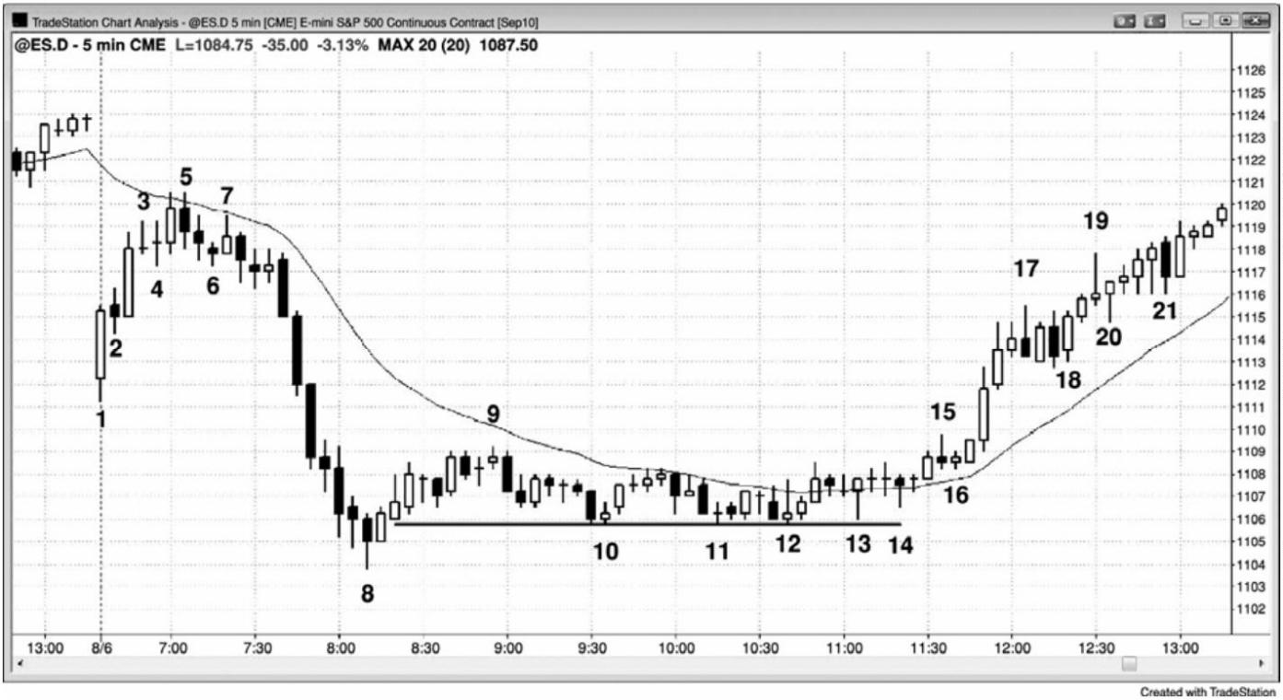

进，预期测试均线，可能冒 6 个跳动的风险。

在棒 5 测试均线之后，市场很可能会形成横向至下跌的调整。精明的交易者们看到多头

不能创造连续的强多头趋势棒。这提升了他们做空的积极性。棒 5 是测试均线底部的一条空

头棒。由于它出现在第二波卖出高潮（由当天第一棒和第三棒构成，它们都是大型多头趋势

棒）之后，随后很可能形成两条腿的横向至下跌调整。所以，在棒 6 高点或其上方 1 个跳动

处使用限价单做空，是风险/回报比不错的交易。有些多头认为很可能出现高点 2 买进信号，

于是他们在棒 5 低点及其下方设定限价单买进。但是，由于最近市场表现出双向特征，所以

这是一种比较冒险的策略。有些交易者看到棒 5 处的空头收盘，预期均线处会形成低点 2 做

空信号。棒 5 刚刚收盘之后，他们就以市价单或设在棒 5 收盘价处的限价单做空。

当市场从均线处向下暴跌时，交易者们在三条大型趋势棒的收盘做空，当空头棒正在形

成时，他们在小幅回撤做空。举例说明，很多人会在最近低点下方 1、2 或 3 个跳动处使用限

价单做空。

从棒 1 到棒 5 的开盘区间，大约为平均日区间的一半，所以，一旦市场跌破棒 1，有些

交易者就会观察测量运动目标，预期市场会到达可能的当日低点。棒 8 低点是一波向下的测

量运动的准确目标，基准为棒 1 高点至棒 5 高点。交易者们知道，此时当日开盘价刚好位于

当日区间的中点，收盘之前，市场很可能会向上测试开盘价。这将在日线图上产生一条十字

星棒，开盘价和收盘价都位于当日中点。如果市场能够上涨至当日高点，那么当天就成为一

个多头反转日。有些多头愿意在测量运动目标上方 1 个跳动处使用限价单做多，然后持有头

寸，预期市场测试开盘价。测试当日开盘价的成功率大约为 30~40%。他们可能会使用几点的

保护性止损，然后他们可能会等待，看发生什么。由于下跌正在失去动能，所以很可能有足

够的获利了结者使市场在击中他们的保护性止损前反弹。如果市场跌破他们的入场价位，但

是没有击中他们的止损，那么，如果他们感觉自己先前的预期不再准确，那么他们可能会在

盈亏平衡点离场。一旦市场形成两条向上的反转棒，他们就可以把自己的保护性止损移至盈

亏平衡点，然后他们就可以耐心等待，看反弹是否会形成，这里市场向上反弹。

截止棒 8 的空头尖峰包含 7 条连续的空头趋势棒。把它看作力量征兆的交易者们，可能

会在上涨 1 到 4 点时设定限价单，对空头交易逐步加仓。然而，他们需要考虑到那个空头尖

峰是一个耗尽型卖出高潮的可能性。当存在疑虑时，交易者们不应在市场正在上涨时使用限

价单卖出，因为上涨可能持续至少 10 棒和两条腿，可能是向上反转的开始，特别是在当前环

境下。仅仅强空头尖峰，并不足以作为使用限价单在反弹做空的理由。交易者们必须观察空

头尖峰所处的环境。

低点处的紧凑交易区间，很好地说明了理解交易数学能够引出很棒的交易。那段区间非

- 386 -

常紧凑，不能使用止损入场做刮头皮。当区间这样紧凑时，你不能在棒线上方买进或者在棒

线下方做空，并且预期产生一致获利的刮头皮交易。但是，对于波段交易者来说，却存在一

个很棒的机会。当天是一个趋势型交易区间日，如果市场向上突破那段紧凑的交易区间，那

么就有 70%的可能会测试上侧区间的底部，即棒 1 低点。一旦双重底多头旗形被超越棒 11 的

那波运动确立，那么多头将会捍卫那个低点。所以，在它上方 1 个跳动处使用限价单买进，

风险为它下方一两个跳动，这是一笔风险/回报比很好的交易。你的限价单可能会在棒 12 被

执行，棒 12 精确地重复测试了棒 10 和棒 11 双重底。你正在冒着大约 3 个跳动的风险去博取

至棒 1 低点的利润，至少为 4 点，如果市场向上反转，测试上侧区间的高点，那么利润甚至

为 12 点左右，这里市场便测试了上侧区间的高点。由于你正在一段紧凑交易区间的底部买进，

所以市场有 60%的可能性去测试区间顶部。但是，你需要一个成功的向上突破，而紧凑交易

区间向任一方向突破的概率都是 50－50。所以，当你入场买进时，你有 50%的几率赚取 4 点

或更多，而所冒的风险却不到 1 点。这是一笔风险/回报比很棒的交易，但是只有理解交易数

学的交易者才能够以那种方式看出它来。

一旦市场在棒 13 和 14 处形成更高低点，你就可以把自己的保护性止损跟踪调整至最近

一个更高低点的下方 1 个跳动处。在棒 13 和 14 处的测试之后，市场在棒 16 形成突破回撤，

至少上涨 4 点的概率可能从 50%上升到 70%。在那一点，你已经锁定了几个跳动的利润，而且

拥有 70%的机会至少赚取 4 点，而且市场可能有 50%的机会上涨至上侧交易区间的顶部。从棒

6 开始形成 5 条多头趋势棒的突破之后，市场至少有 60%的几率会到达一个向上的测量运动目

标，因为当出现强尖峰突破时，市场通常会那样。那波测量运动可能是基于棒 16 后一棒开盘

至尖峰第三棒收盘的距离，然后加到第三棒的收盘价上。尖峰中最强的实体常常引出一波测

量运动。也就是说你有 60%的几率再赚 5 点。你可能会把自己的保护性止损设在那个尖峰的

底部，那大约会保护你两点的账面利润。

棒 17 是强多头尖峰中的一条空头反转棒。多头预期市场在一两棒回撤之后会形成一个成

功的高点 1 买进架构。但是，那条买进信号棒的高点，很可能比棒 17 卖出信号棒的低点要高，

于是激进的多头在棒 17 的低点买进。棒 17 后一棒是一条多头棒，同时上升趋势很强。如果

它的后一棒是一条空头趋势棒（实事如此），那么将形成一个双棒反转做空架构。由于多头趋

势很强，所以激进的多头可能会在那条多头棒的低点设定限价单买进。他们可能预期，如果

那条空头棒跌破那条多头棒的低点，那么双棒反转做空架构就不会把双棒反转顶的两棒都跌

破，并且在棒 18 触发。

- 387 -

P265

在截止棒 17 的上涨运动中，由于市场明显处于总在场内多头状态，而且棒 18 前面的那

条空头棒是第二次尝试向下反转，所以很多多头认为市场不久将恢复上涨。他们怀疑是否会

出现坚持到底，棒 18 一开盘，他们就在前一棒（那条空头趋势棒）收盘价设定限价单买进。

图 28.2 清淡交易日的限价单入场

在 12 月底清淡的交易日，使用限价单入场常常是最好的策略。在图 28.2 中，截止棒 6

的抛盘表现出一些买压的征兆，比如棒 4 多头棒和棒线底部逐渐增长的下尾线。所以，这不

是一个强空头尖峰，随后棒 7 处的低点 1 突破很可能失败。由于棒 6 还位于两日扩张三角形

的底部，并且向下刺穿了一条两周长的多头趋势线，所以交易者们正在寻找决斗线买进架构。

在棒 7 形成过程中，激进的多头会在市场向下突破 iii 形态时买进，比较保守的交易者会在

棒 7 的高点上方买进。

截止棒 8 前面那条多头突破棒收盘，大部分交易者认为市场已经处于总在场内多头状态，

所以正准备在回撤买进。由于截止棒 8 的那波运动是在一条多头微型通道内，所以他们认为

对前一棒低点的首次突破将会失败，成为一个做空陷阱，尽管有些交易者把它看作均线附近

的一个低点 2 做空架构。这些多头可能会在前一棒低点及其下方设定限价单买进，那些订单

将在棒 8 后一棒被执行。

由于棒 8 前一棒令市场翻转为总在场内多头状态，所以多头希望市场保持在棒 8 前一棒

的高点上方。有些多头会在那一棒的高点上方 1 个跳动处设定买进限价单，那些订单将在棒

- 388 -

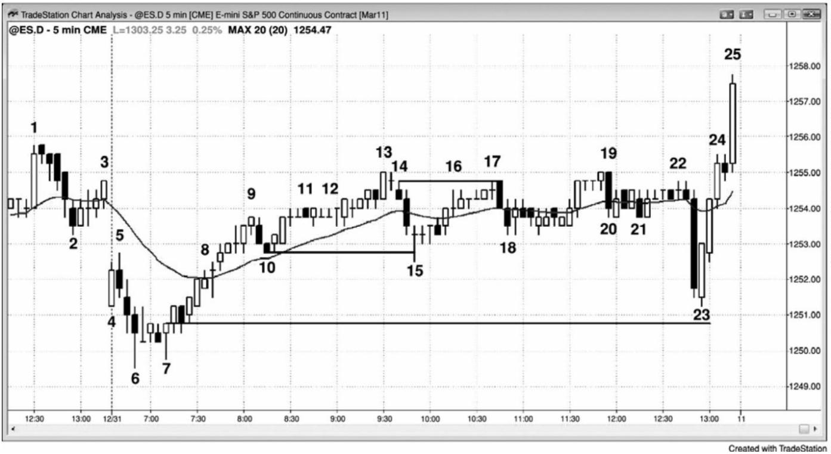

8 后面的十字星棒中被执行。有些多头可能只冒两个跳动的风险。另有一些多头可能使用较

宽的保护性止损，而且有人可能会在更低价位加仓。虽然使用两个跳动止损的成功率可能只

有 30~40%，但是潜在回报等于从这个测量缺口到上方测量运动目标的距离，或者说潜在利润

至少是 6 个跳动。实际上，最坏的情况是 6 个跳动的利润和 30%的成功率，那是一种不赚不

赔的策略，最好的情况可能是 60%的成功率和 10~12 个跳动的利润。这是一个极好的结果。

由于实际结果可能介于两个极端情况之间，所以数学基础仍然是好的，这是一个合理的买进

架构。这段假期内的平均日区间只有 5~6 点。由于一年中只有几天的区间小于 5 点，所以今

天的区间应该至少为 5 点。

从棒 7 到棒 8 的那波运动形成一条多头微型通道。由于对多头微型通道的第一次向下突

破通常会失败，所以多头继续在前一棒低点处设定限价单买进。那些订单将在棒 8 后一棒被

执行。

微型通道继续上涨至棒 9，当市场跌破棒 9 时，多头的订单在下一棒再次被执行。有些

交易者在多头交易上的风险可能是 4~8 个跳动，但有些交易者会在市场跌至他们的初次入场

点下方 4~6 个跳动左右时加仓而再次买进。

虽然棒 11 可能是一个最终旗形空头架构和一个更高高点，但是大部分交易者认为上行动

能仍然很强，所以很可能不会形成一条下跌腿。市场要么继续上涨，要么小幅下跌，形成一

段交易区间，然后继续向新的高点上涨。因为几率偏向于市场上涨，所以他们正心甘情愿地

在前一棒低点及其下方设定限价单买进，那些订单将在棒 11 和 12 下方被执行。

对于有些交易者来说，从棒 14 开始的双棒空头尖峰，可能使他们认为市场已经翻转为总

在场内空头状态，但是大部分交易者将希望看到下一棒形成较强的坚持到底卖出，以确认向

下突破。一旦他们看到下一棒是一个十字星，而不是强空头棒，他们就在那一棒收盘价附近

设定限价单买进。

P266

市场很可能测试棒 7 至棒 9 多头尖峰之后的那条多头通道的底部棒 10。之后，当市场决

定下一步运动的方向时，很可能形成一段小型交易区间。空头正在从棒 15 开始的上涨运动中

做空，止损位于棒 14 空头尖峰顶部上方 1 个跳动处。精明的空头会在棒 14 高点下方 1 个跳

动处设定限价单做空，保护性止损在棒 14 高点上方两个跳动处。他们的订单将在棒 17 被执

行。由于他们的风险只有两个跳动，而且他们是在交易区间内做空，所以等距运动的概率至

少是 50%，在他们两个跳动的止损被击中前，下跌 4 点的几率可能也超过 50%。由于这是小型

日的一段交易区间，所以这些空头处于刮头皮模式，很高兴地去刮取 1 点零4 个跳动的利润。

- 389 -

他们的潜在回报是风险的两倍，胜率至少是 50%，所以交易者方程很强。

截止棒 21，交易者们把当天看作一个交易区间日，他们预期突破尝试将失败。尽管棒 22

后面的强空头尖峰给人留下了深刻的印象，但是下一棒没有坚持到底的卖出和空头收盘，所

以那很可能是一个做空陷阱，而不是一个引出通道的尖峰。激进型交易者们会在它的收盘价

买进，同时在它的低点使用限价单做多。他们还把棒 23 看作是对当日开盘和最初超越棒 7 的

做多信号的测试。他们可能冒着 4 个跳动的风险，预期形成上涨波段。尽管胜率只有 30~40%，

但是潜在回报可能是风险的 4 倍或 5 倍，所以那笔交易值得考虑。大多数保守型交易者会在

棒 23 多头反转棒上方买进，棒 23 确认了空头突破的失败。他们是在高于底部的价位买进，

所以他们的潜在回报较少，风险较高，但是大大提高的成功率足以弥补那两个问题。

当交易者们看到棒 23 后面的入场棒的强势收盘时，他们在那一棒的收盘买进。其他交易

者可能要等到下一棒开盘，然后立即在前一棒的收盘价处设定限价单买进。当这里的下一棒

也是一条强多头趋势棒时，他们在棒 24 重复上述操作。

截止棒 24 收盘，市场处于总在场内多头状态，所以有些多头可能会设法在第一个空头收

盘买进，而第一个空头收盘出现在下一棒。然而，市场一直没有跌破那条空头棒的收盘价，

所以他们的大部分限价单可能不会被执行。这是进入收盘的紧迫感的一个征兆，机警的多头

可能还会在那条空头棒上方设定止损单做多，因为那是一个突破回撤买进架构。很多人的动

作可能不够快，将在下一棒内追着市场上涨，当那一棒正在形成时，他们使用限价单在一两

个跳动的回撤买进。

当市场正在向棒 13 上涨时，趋势显然是上涨的。有些交易者设定限价单在斐波那契 62%

折返位买进，或者在任意 60~70%的回撤买进，止损位于多头低点棒 6 下方。他们正准备在回

报约比风险大两倍或更多倍的位置买进。在回撤三分之二时买进，预期测试多头高点，风险

约为三分之一，使他们的利润目标约为风险的两倍，一直是不错的策略。当他们下单时，趋

势是上涨的，所以在回撤买进至少拥有 60%的等距运动（等于止损幅度的上涨运动）概率，

而且有 60%的可能性会到达新的多头高点（回报为风险的两倍）。回撤入场是很多交易者用来

降低风险的一种方法，拥有很强的交易者方程。

- 390 -

图 28.3 限价单架构

图 28.3 所示为 SPY 的一张 60 分钟图，显示出机构和交易者几乎肯定是使用限价单或市

价单入场的例子。棒 3 是一条空头通道的一个高潮型底部，是一个多头旗形，可能是一个扩

张三角形的底部。棒 1 是第二次下推，它前面的波段低点是第一次下推。棒 3 低点之后，交

易者们非常自信市场正在上涨，在截止棒 5 的下跌腿，他们在棒 4 低点上方设定市价单和限

价单买进。每当出现类似这样的双重底时，那是因为多头非常害怕错过新的趋势，于是他们

将订单设在棒 4 低点上方若干个跳动处，而不是设在棒 4 低点或其上方 1 个跳动处。这引出

一个上涨尖峰，至棒 6 结束，然后形成一条通道，至棒 8 结束。交易者们还可能使用限价单

在那一区域入场，保护性止损约在棒 4 下方 1 点处，预期市场在 105、108，甚至 110 处通道

内测试交易区间的顶部。上述每个价位都是空头尖峰之后的下降通道的起点，它们都是磁力

位。交易者们正以 1 点的风险去博取 3 到 7 点的利润，胜率最低为 40%，那使得这成为一笔

合乎逻辑的交易。另外，他们也可能在棒 5 高点上方使用止损单入场。这将成功率提升至 60%

左右，因为那样他们是在一个得到确认的交易区间（一个双重底）底部买进。他们的风险为

跌至信号棒下方，约为 1 点，他们的首个利润目标在上方两点处，也是一种响当当的策略。

P267

棒 6 是一个强多头尖峰的顶部，所以回撤之后形成更高高点的几率约为 70%。因此，很

多交易者在它的低点下方买进。别的交易者则在棒 7 高点 1 上方 1 个跳动处使用止损单买进。

当市场再次测试那一价格区域时，他们在棒 9 入场买进，但是未能将市场拉升多少。然而，

- 391 -

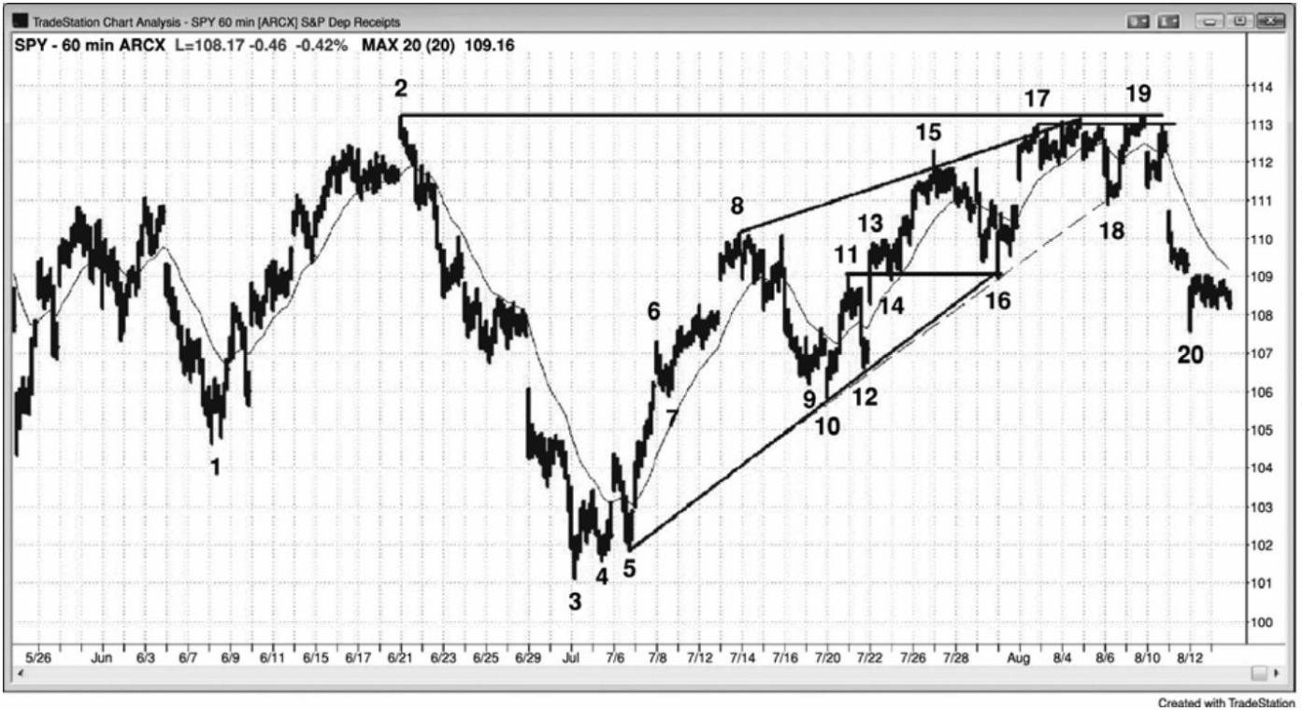

当棒 10 下探到棒 7 低点下方时，多头使用限价单和市价单（以及止损单）积极买进。

棒 14 是对市场向上空破棒 11 的一个小型突破测试，很多交易者使用限价单买进，拉动

市场上升。

截止棒 13 的上涨尖峰之后是截止棒 15 的通道，然后在棒 16 测试通道底部，那里市场形

成一个双重底多头旗形，就像它在尖峰和通道多头趋势中常见的那样。在棒 14 所在价位，买

家再次使用限价单买进，这形成一个双重底多头旗形。棒 16 刺穿了从棒 5 到棒 10 的趋势线，

很多交易者使用市价单和限价单在这一测试处买进。然后，他们重画趋势线，当棒 18 测试趋

势线并刺穿趋势线时，他们再次使用限价单和市价单买进。买家曾在市场向上突破棒 11 和回

撤至棒 14 时买进，现在他们又在同一价位积极买进。

棒 17 是一个决斗线做空架构，因为穿过楔形顶部的趋势通道线位于棒 2 高点区域内，主

要的波段高点常常成为阻力区。在接下来的几天里，交易者们在那条阻力线下方重复做空，

市场最终向下突破了由棒 17 和棒 19 形成的小型双重顶；这次下跌也是从楔形顶和大型双重

顶（棒 2 和 19）向下反转的开始。在棒 17 和 19 之间，市场形成一段交易区间，当市场测试

区间顶部时，交易者们重复做空，很多人使用限价单做空。

截止棒 8 的多头尖峰和通道非常强劲，所以随后很可能上涨至更高价位。整个上涨过程

中，虽然有些交易者在市价和微型回撤买进，但是很多交易者只会在回撤买进，比如在棒 9

和棒 10 测试多头通道的底部棒 7 的区域。当市场下跌时，他们使用限价单买进，同时，他们

使用止损单在支撑区内前一棒的高点上方买进。由于趋势是向上的，所以除非市场跌破棒 5

处的最近波段低点，或者跌破棒 3 处的波段底部，否则在远低于波段高点棒 8 处买进，将容

许交易者使用较小的止损，降低风险。在截止棒 9 或棒 10 的下跌之后，趋势变得不那么确定，

形成多头波段的概率降低，但是截止棒 8 的上涨比截止棒 9 的下跌要强，所以几率仍然偏向

于上涨。一旦市场快速向上反转至棒 11，多头就把他们的止损上调至棒 10 低点下方。截止

棒 12 的下跌非常迅猛，但是没有跌破那个止损位。

- 392 -

图 28.4 使用限价单在测试趋势线时做反向交易

P268

很多交易者在市场测试趋势线和趋势通道线时做反向交易，但是，大多数交易者通过在

市场反转离开趋势线后使用止损单入场会赚到更多。这种权衡的结果是以少量利润换取更高

的胜率，通常会获得更强的交易者方程。

如图 28.4 所示，棒 6 是自由港麦克莫兰（Freeport-McMoRan，FCX）中对空头趋势线

的测试，当市场测试那条线时，有些交易者使用限价单做空。在棒 5 卖出高潮之后的三棒紧

凑交易区间内，这是一种非常冒险的策略，因为卖出高潮之后很可能形成两条腿的调整。市

场受到均线的磁性拉力，很可能进一步测试均线。一种更好的策略是在棒 7 下方 1 个跳动处

使用止损单做空，那是均线处的一个低点 2 做空架构。

交易者们还会使用限价单在市场测试从棒 9 到棒 10 的空头趋势线时做空。一种更好的策

略是在低点 2 信号棒下方做空，比如棒 11 后一棒，但是那个做空架构一直没有形成。然后，

在棒 13 处，市场在均线上形成一个楔形空头旗形。交易者们在均线和趋势通道线处使用限价

单做空，但更好的策略是在棒 13 下方做空，或者在空头趋势线下方做空，比如棒 13 前一棒

和后一棒。当交易者们看到市场在棒 11 形成一个更高低点时，他们预期任意对波段高点的向

上突破都将失败。有人在棒 10 上方 1 个跳动处设定限价单做空。他们还认为将有另外的空头

在均线下方 1 个跳动处做空，而且有非常少的多头会在市场向上突破波段高点棒 10 时买进。

大部分令空头趋势反转的尝试失败，成为空头旗形。这些激进型空头在那个空头旗形的顶部

做空，相信这些较高的价格不会维持多久。当市场跌破多头趋势棒棒 12 时，另有交易者入场，

预期剩余的多头将在那一点抛出自己的多头头寸，为下跌提供燃料。同时，至少在几棒之内，

- 393 -

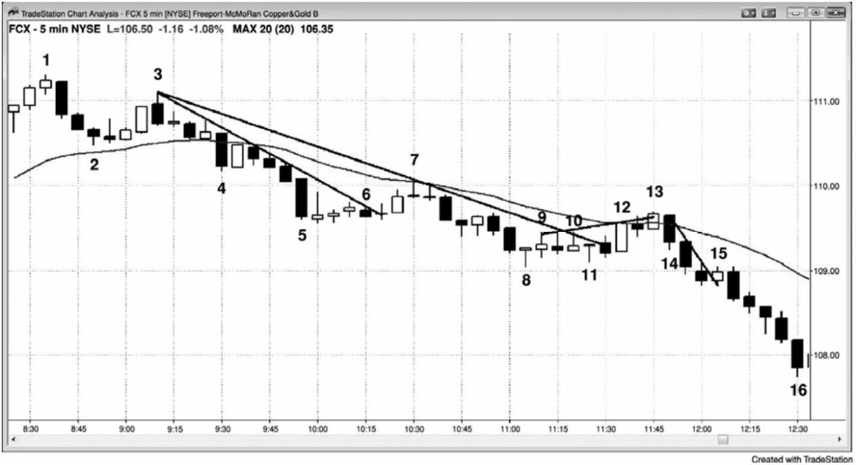

这些多头在再次买进时会犹豫不决，给了空头对市场的短期控制权。

棒 14 是一个三棒空头尖峰的第一棒，那个三棒空头尖峰形成一条微型通道。在棒 15 形

成期间，交易者们可能在市场超越那条趋势线时做空。对于另外一些交易者，一旦看到那一

棒即将成为一条弱多头突破棒，他们就在它的收盘做空。一旦棒 15 收盘，很多交易者立即在

它的高点或比高点略高、略低处设定限价单。由于下一棒没有向上超越棒15，所以那些位于

棒 15 高点或其上方的订单没有被执行。然后，他们追逐市场下跌，很多人会在棒 15 低点下

方 1 个跳动使用止损单做空。这是一个最佳入场，因为交易者们看到了空头微型通道，认为

随后将形成更强的卖压，他们也看到市场一直没有向上超越棒15。这告诉他们，试图在那里

做空的交易者们都被套出场外，正急于做空，下一个合理的入场将是在棒 15 低点下方使用止

损单入场。

图 28.5 在强空头趋势中，趋势通道线将早期多头套入亏损交易

P269

空头趋势中，在趋势通道线处买进，预期形成楔形底，是一种失败的策略。当市场正在

下跌时，每当你发现自己一再重画趋势通道线时，通常你是正在错过一轮强趋势，反而去寻

找错误方向的交易。

图 28.5 中，棒 3 暴跌，跌穿了从棒 1 到棒 2 所画的趋势通道线，在市场跌至通道线下方

时买进的交易者们，很快发现自己被套。在市场处于很强的总在场内空头状态时买进是一种

失败的策略。交易者们应该只寻找空头交易，并且尝试把部分头寸波段化。当市场在棒6、8

和 9 测试另外的趋势通道线时买进的交易者，也很可能赔钱。虽然在棒 10 跌至趋势通道线时

- 394 -

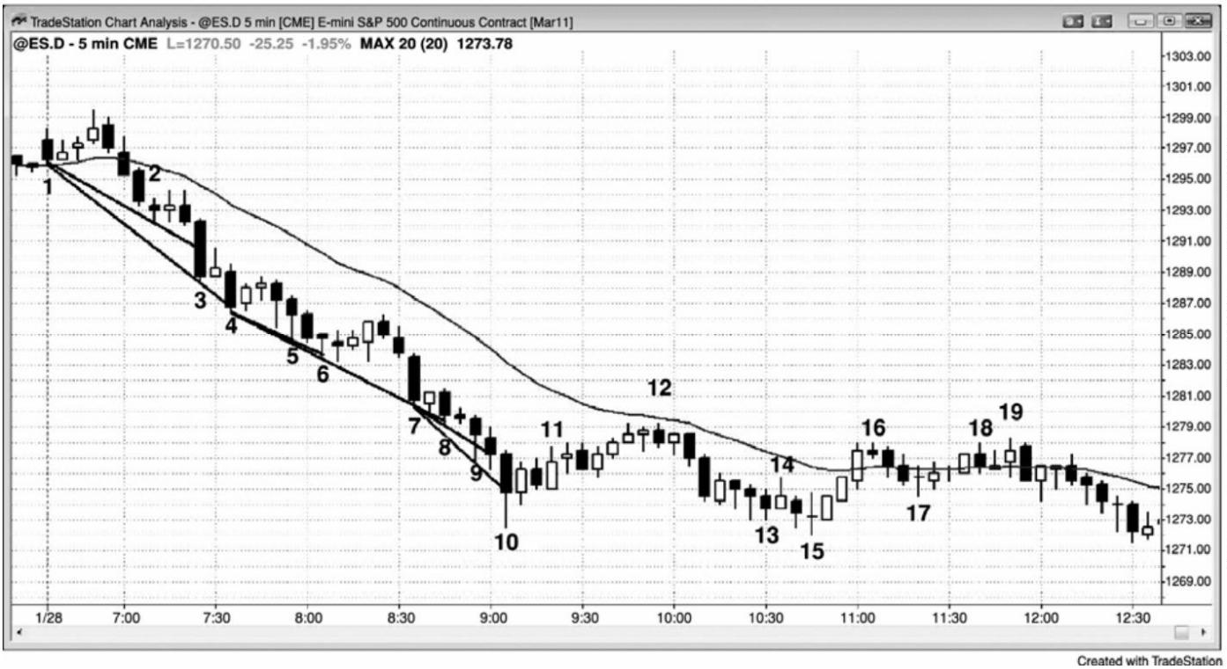

买进的交易者可能赚钱，但是风险很高，胜率和潜在回报很小，所以是一种不好的策略。然

而，在卖出高潮棒 10 后面的强多头内包棒上方买进，是一笔可接受的做多交易，预期市场小

幅上涨至均线附近。

接下来在棒 10 处于均线附近形成一个楔形空头旗形做空架构。棒 12 是二次入场，而且

由于它是靠近均线的一条空头反转棒，所以这是强空头趋势中一个特别可靠的做空架构。

- 395 -

## 第29 章 保护性止损和跟踪止损

由于大部分交易至多只有 60%的确定性，所以你必须始终为在另外 40%的时间里交易不按

预期方向发展而做好计划。当某个枪手站在 30 码外向你射击时，尽管他只有 40%的机会打中，

但是你不应无视他的存在，同样，在交易中你也不应忽视那40%的败率。40%是非常现实、非

常危险的，因此，对于看法与你相对的交易者，要保持尊重。你的计划的最重要的部分，是

在市场中设好保护性止损，以防市场向不利方向运动。最好使止损有效，因为对于很多使用

心理止损的交易者来说，当最需要止损时，他们会找到太多理由来忽略止损，几乎总是会让

小的亏损越长越大。设定的止损的方法有多种，任何一种都可以。最重要的考虑是你要使止

损在市场中保持有效状态，而不仅仅是在你的头脑中。

止损主要有两类，一类是资金止损，即你的风险是一定数量的跳动数或美元数，另一类

是价格行为止损，即市场超出特定的价格棒线或价位时，你就离场。很多交易者两种都用，

或只选其一，具体要视市场环境而定。举例说明，在电子迷你中，如果一位交易者在大部分

交易上的止损都是两点，那么当棒线很长时，他可能使用 3 点的止损。刚刚做多的价格行为

交易者，可能在一开始会把保护性卖出止损设在信号棒低点下方 1 个跳动处。但是，如果信

号棒异常大，比如有 6 点高，那么她要么可能交易少得多的合约，要么切换到资金管理止损，

使用大约 3 点的止损。总之，大部分时间或所有时间都使用一种方法是最好的，因为那样就

会使止损成为交易过程中例行公事的部分，一进入交易，你就会设好止损。这样，你就不会

因考虑不同情况下使用不同类型或规模的止损而分神，而只需专心于决定是否交易。

对于大多数小的刮头皮交易，交易者们不希望看到任何回撤，只要一出现回撤，他们就

立刻离场。不过，如果他们认为市场已经进入一条趋势型通道，那么他们通常会允许形成小

的回撤。举例说明，如果当天是一个交易区间日，市场刚刚形成一个上涨尖峰，离开了区间

低点，现在可能正形成小型多头通道，可能会测试区间顶部，那么做多交易者的利润目标将

受到限制，所以那笔交易是刮头皮。由于市场处于多头通道内，所以市场很可能形成回撤，

也就是说棒线可能跌至前一棒低点下方几个跳动处，但是却不会跌破通道中最近的波段低点。

由于交易者推测市场可能进入一条通道，而且他仍然做多，所以他必须愿意持有头寸，经历

那些回撤，使保护性止损保持在通道中最近的波段低点下方。激进型的老手甚至可能在前一

棒的低点下方使用限价单加仓，因为他们知道，通道一般会出现一两棒的回撤，然后又继续

上涨。

如果交易者们正在入场多头波段交易，那么他们是预期形成一轮多头趋势。由于多头趋

- 396 -

势是一系列的更高高点和更高低点，所以在市场创出新的波段高点后，把保护性止损移至最

近的波段低点下方是合理的。这被称为跟踪止损。如果市场上涨 5 棒或 10 棒，回撤至入场价

位下方，又上涨至一个新的波段高点，那么交易者们将不希望市场再跌破那波回撤的低点，

他们会将自己的保护性止损移动至回撤低点下方 1 个跳动处。很多交易者不希望他们的止损

被二度测试，他们会将止损移至盈亏平衡点。

一旦交易者们看到市场即将突破进入趋势型交易区间日，当市场开始形成第二个交易区

间时，他们就必须准备改变自己的交易风格。举例说明，如果一波多头突破持续了几棒之后

出现一个单棒回撤，然后又形成较弱的反弹，那么那条回撤棒的低点或许将成为上侧交易区

间的低点。由于市场通常会返回测试突破缺口，并且常常会测试下侧交易区间的顶部，所以

很可能会跌破那条多头棒的低点。所以，多头不应把止损跟踪调整至那个低点下方，因为那

样将令他们被止损踢出。如果他们正考虑把保护性止损设在那里，那么在下一几棒内出现的

多头趋势棒收盘离场将更为合理，那样他们就可以在形成中的交易区间的顶部附近获利了结，

而不是在其底部获利了结。一旦市场形成交易区间，那么交易者就不应仍然采用强趋势中的

方式交易。

有的交易者将允许回撤超出信号棒，前提是他们认为自己对波段交易的预测仍然正确。

举例说明，如果他们在多头趋势中的高点 2 回撤买进，而且信号棒的高度约为两点，那么即

便市场跌破那条信号棒的低点，他们可能仍然愿意持有自己的头寸，认为那一波回撤可能演

变为高点 3 架构，一个楔形多头旗形买进架构。别的交易者会在市场跌破信号棒时离场，然

后在强高点 3 买进信号形成后再次买进。有人甚至会买进两倍于初始头寸的头寸，因为他们

认为强二次信号更加可靠。这些交易者中有很多人会在高点 2 买进信号出现时只买进一半的

头寸，如果他们认为那个信号看起来不怎么恰当的话。他们考虑到高点 2 可能失败、演变为

楔形多头旗形，一种看起来更强的架构。如果那种情况发生，那么他们就可以舒服地使用正

常的全规模头寸交易。

P271

在看到有问题的信号时，别的交易者会交易一半的头寸，如果保护性止损被击中，他们

就离场，如果信号很强的话，那么他们就会在第二个信号全规模入场。在交易向不利方向发

展时逐步加仓的交易者们，显然没有把信号棒极点用作初始保护性止损，而且很多人准备逐

步加仓的位置，刚好是其他交易者在保护性止损处被踢出的位置。有人只是使用很宽的止损。

举例说明，当电子迷你中的平均日区间小于 15 点时，趋势中的回撤很少会超过 7 点。有些交

易者认为，除非市场跌幅超过平均日区间的 50%到 70%，否则趋势仍然在起作用。只要回撤在

- 397 -

他们所能容忍的范围内，他们就坚持持有，认为他们之前的预测是正确的。如果他们在多头

趋势中的回撤买进，他们的入场点低于当日高点 3 点，那么他们可能会冒 5 点的风险。因为

他们相信原来的趋势仍然有效，所以他们认为等距运动的几率为 60%或更高。意思是说，他

们至少 60%地确定，市场在下跌 5 点至他们的保护性止损前，至少会上涨 5 点，这就产生了

一个可获利的交易者方程。如果他们最初在多头回撤中的买进信号出现在高点下方 5 点处，

那么他们可能只冒 3 点的风险，他们可能会在市场测试那个高点时离场。由于回撤幅度相对

较大，所以趋势可能有一点疲弱，这可能使他们在市场测试趋势高点时获利了结。他们设法

赚取至少与所冒风险相当的利润，但是，如果他们担心市场可能进入交易区间，或者甚至反

转进入空头趋势，那么他们可能愿意在原来高点下方离场。

一旦市场最后开始进入交易区间，交易者们就至少应该准备在区间高点附近部分获利了

结，而不是依赖自己的跟踪止损。这是因为，市场很可能开始形成回撤，跌破先前的波段低

点。一旦交易者认为自己的止损很可能被击中，那么合理的做法就是在被击中前离场，尤其

是在自己的大部分利润目标已经实现时。

对于大部分交易者来说，在入场棒收盘前，初始价格行为止损位于超出信号棒 1 个跳动

处，如果入场棒很强，那么就把止损调紧至超出入场棒一两个跳动的位置。如果入场棒是一

个十字星，那么就仍然使用初始止损。记住，十字星是单棒交易区间，如果你刚刚买进，而

且认为它处于多头趋势中，那么不要希望在交易区间下方离场（卖出）（或者，如果你刚刚做

空，那么不要希望在新空头趋势中的交易区间的上方回补）。

实际上，在可能形成的新多头趋势中，老手们可以考虑在小十字星入场棒下方一两个跳

动处加仓（如果是在新空头趋势中，那么可以考虑在十字星入场棒上方加仓），对于增加的合

约，将以初始止损位为止损。他们是在低点 1 做空信号下方买进，因为他们认为市场正在上

涨，而非下跌。低点 1 是空头趋势中强空头尖峰底部，或交易区间顶部附近的做空架构（在

交易区间中，最好等待在低点 2 做空），而不是交易区间底部或新多头趋势底部的做空架构。

由于这里的下跌很可能失败，所以与设在低点 1 信号 棒下方的获利了结限价单相比，两点的

保护性买进止损更可能被击中。也就是说，在低点 1 信号棒下方买进之后，市场可能在下跌

6 个跳动前至少上涨两点。由于交易者们认为这是一轮新的多头趋势，或者至少是一段交易

区间，所以他们认为市场至少将上涨 3 点或 4 点，因此这是一个合乎逻辑的做多架构。

如果它是反向的一棒，那么你就不得不做出决定。举例说明，比如说你刚刚在一轮强多

头市场中的回撤买进，而且信号棒是朝向均线的一波两条 腿回撤的终点的一条强多头反转

棒。如果入场棒成为一条空头反转棒，那么你通常应该保持保护性止损位于信号棒下方不动。

但是，如果你正在强空头趋势中一个向上反转架构买进，那么如果市场跌破那条空头入场棒，

- 398 -

你通常应该离场。有些情况下，如果背景合适，你甚至应该反转做空。总之，如果你认为失

败的做多架构将会成为做空架构，那么你不应在强空头趋势中买进。在这种情况下，很少有

交易者能够反转，如果空头趋势仍然足够强劲，而且在低点 1 架构做空仍然合理，那么空头

趋势可能太强，不应准备做多。反之，多头应该等待强劲的反弹，然后准备在更高低点回撤

买进。在空头趋势中，如果仍然没有证据表明多头能够控制市场，那么做多就是一种失败的

策略。由于大部分多头反转都会成为空头旗形，所以做空比做多要好得多，除非反转架构特

别强（这将在第三本书中关于趋势反转的一章中讨论）。

无论哪笔交易，如果入场棒太长，那么较为明智的做法是使用资金管理止损，比如在电

子迷你 5 分钟图中使用 8 个跳动的止损，或者 70%左右的回撤（超出斐波那契 62%回撤几个跳

动）。举例说明，当在一条很长的多头信号棒后入场做多时，可以把保护性止损设在从信号棒

底部到入场点之间的下部 30%处。资金管理止损的大小与棒线的长度成正比。当市场到达第

一个利润目标，部分利润落袋之后，把保护性止损移至盈亏平衡点（即入场点，距信号棒极

点 1 个跳动）上方。最好的交易不会击中盈亏平衡止损，而且在 5 分钟电子迷你中，很少曾

经超出入场点 4 个跳动（例如比做多后的信号棒高点低 3 个跳动）。

如果由于一条大而强的反转棒和其他因素的影响，你对于反转非常自信，那么你可以使

用超出那条大型信号棒的止损，容许回撤后出现回撤，只要市场不击中你的止损就可以。你

甚至可能使用超出信号棒几点的止损，但是如果那样做，就要计算好自己的风险，并且产婆

头寸规模，以便使所冒风险与其他交易相同。另外，如果你自信地认为反转很强，很可能形

成两条腿，那么在你以刮头皮交易部分离场后，如果市场折返并穿过你的初始入场价位几个

跳动，那么你就可以在回撤中继续持有，并且依靠初始止损，尽管已经浮亏几个跳动。否则

（比如在新的多头趋势中），你就要在盈亏平衡点退出波段头寸，然后在触发你的止损的那一

棒高点上方再次买进，放弃你曾认为很可能形成的第二条腿的几点或更多。

P272

如果你正在一波平静的回撤中入场，而且你认为它即将结束，而且回撤中的棒线较小，

那么你可能考虑使用正常的资金管理止损，即便那意味着你所冒的风险要超出信号棒几个跳

动。举例说明，如果当天是一个空头趋势日，一条低动能的多头通道上涨至均线，形成一个

低点 4 做空架构，信号棒是一个 3 个跳动高的十字星，那么对于认为回撤即将结束的交易者

们来说，他们可能会冒与平常一样的 8 个跳动的止损，尽管那样的话止损将高出信号棒 4 个

跳动。低点 4 架构常常形成于紧凑通道内，入场是对紧凑通道的向下突破。紧凑通道突破常

常会形成回撤，有时，回撤会超越信号棒。此时，形成一个更高高点突破回撤也毫不令人奇

- 399 -

怪。只要交易者们认为自己最初的预期仍然正确，他们就会给交易留出一些空间。或者，如

果市场向上超越入场棒或信号棒，那么他们就会离场，然后当市场再次向下反转时重新做空；

但是，如果他们对自己的分析非常自信，那么他们可以依靠自己最初 8 个跳动的止损，容许

形成更高高点回撤。总之，如果你正处于一笔亏损交易中，那么就自问一下，如果现在没有

入场，那么是否会选择那笔交易。如果答案是否定的，那么就离场。如果你的预期不再正确，

那么就离场，甚至是认赔离场。

当你担心市场可能变得大幅震荡而且形成大型棒线时，你应该只交易正常头寸规模的一

部分。将自己的头寸规模减半，或者降低至四分之一，然后下单。如果你正在买进，而且自

信地认为某个低点不会被跌破，但是做多交易需要的止损比通常情况下所用的资金管理止损

要大很多，那么就可以使用那个较大的止损，然后等待。如果市场在没有回撤的情况下击中

你的利润目标，那么就获利了结。但是，如果市场只上涨了 1 个跳动左右就几乎回撤至你的

止损，然后再次上涨超越你的入场点，那么就调高你的利润目标。作为一条一般性规则，市

场上涨的幅度足以等于你需要待在交易中所使用的止损规模。于是，如果市场在向上反转前

跌至你的入场点下方 11 个跳动处，那么只要 12 个跳动的止损便可以；因此，市场很可能会

上涨至你的入场点上方约 12 个跳动或更高价位。在那个目标下方一两个跳动处设定止损单获

利了结，将是比较明智的，当市场靠近那个目标时，把你的止损移至盈亏平衡点，静观自己

的利润目标订单是否会被执行。举例说明，假定回撤是 11 个跳动，你超出信号棒的止损未被

击中（或许是 12 个跳动，甚至 18 个跳动），现在市场再次向你的方向运动；计算你为了避免

被止损踢出而必须承担的风险有多少个跳动。此时，你将必须承担 12 个跳动的风险（超出回

撤 1 个跳动）。现在，增加你的利润目标，使它比那一风险少一两个跳动，即 11 个跳动左右。

此时，你还应把保护性止损移至超出那一回撤 1 个跳动处，于是你现在所冒的风险为 12 个跳

动。

在获得一笔刮头皮交易的利润前，如果保护性止损被击中，那么你就被套入一笔糟糕的

交易，所以在止损处反转头寸有时是一种不错的策略。这要取决于当时的背景。举例说明，

当你认为市场正在反转进入一轮多头趋势时，失败的低点 2 做空架构，将是反转做多的一个

好机会。然而，紧凑交易区间内的止损猎杀却不是反转。在考虑做反向交易之前，花些时间

确认一下自己是否正确地解读了图表。如果你没有时间立即入场，那么就等待下一个架构，

那通常在不久后就会出现。

在分析市场之后，你就会看到合理的止损在哪里。对于电子迷你 5 分钟图，当平均日区

间为 10~15 点时，8 个跳动的止损在大多数交易日都是适用的。然而，在第一个小时，要仔

细观察所需的最大止损，因为它常常成为当天剩余时间里最好的止损。如果止损超过 8 个跳

- 400 -

动，那么你很可能需要同时加大利润目标。然而，这至多会提供一个普通的优势，除非棒线

特别长。

有两种常见架构通常需要较大的止损，也就意味着要交易较小的头寸。两种架构都需要

在趋势的强尖峰的收盘附近入场，但是交易方向刚好相反。当趋势起点出现强尖峰，而且形

成几条连续的趋势棒时，交易者们将在那些棒线形成时，以及它们收盘时在趋势方向上入场。

举例说明，如果出现一个强多头突破，由两条大型多头趋势棒构成，那么多头将在第二棒收

盘和它的高点上方买进。如果随后形成第三条、第四条和第五条连续的多头趋势棒，那么多

头将随着多头尖峰的增长而继续买进。他们的所有交易的理论止损都在尖峰的底部下方，那

是相当远的。如果交易者们用作他们的止损，那么他们需要交易非常小的头寸规模，以便使

风险保持在他们的舒适区内。实际上，对于大部分交易者来说，当在尖峰末期入场时，他们

会考虑使用较大的头寸和较小的止损做刮头皮交易。这是因为形成回撤的可能性变得更高，

如果形成回撤，那么他们就可以在较低价位使用较小的止损入场一笔波段交易，比如在信号

棒的下方。

第二种情况是，当交易者们正在一条大型趋势棒内入场时，如果正在逆势入场，那么就

需要较大的止损。举例说明，如果在没有明显回撤的情况下出现第三波连续的卖出高潮，而

且第三波高潮拥有当天最长的空头趋势棒，并且收盘价接近棒线的最低价，那么激进的多头

将在那一棒的收盘买进，预期空头波段即将见底；他们也预期随后将形成强势反弹。在这种

情况下，保护性止损放在哪里较为可靠永远是不确定的，但是作为一条指导性规则，由于交

易者们预期反弹至少会到达大型空头趋势棒的高点，所以他们对于那笔交易有60%的确定性，

他们所承担的风险应该至少与那条空头趋势棒所拥有的跳动处相当。这将在第三本书中关于

高潮的一章中进一步讨论。如果他们是经验非常丰富的交易者，那么这可能是一笔可靠的交

易。在这些情况下，成交量常常非常巨大，也就是说机构也正在重仓买进。空头正在将自己

的空头头寸获利了结，多头正在积极买进。双方常常会等待出现一条进入支撑区的大型空头

趋势棒，作为耗尽的征兆，然后重仓买进。因为他们正预期市场很快就要见底，所以他们在

支撑区上方停止买进，静观市场下跌，这将制造一个卖出真空，表现为大型空头趋势棒。

P273

还有其他一些特殊情况，交易者可能要使用非常宽的止损。我有一个朋友，他寻找疲弱

的通道，并且在与通道相反的方向上逐步加仓，预期出现反转。举例说明，如果市场处于一

个多头尖峰之后的一条多头通道内，而且通道不是特别强，那么他会在通道中前一波段高点

处下单做空，头寸规模为正常情况下的四分之一，如果通道继续，就在接下来的两三个波段

- 401 -

高点加仓。在电子迷你中，当平均日区间为 10 到 15 点时，他的最后止损约距首次入场点 8

点，他的目标是市场测试他的首个入场点。一旦反转开始，如果他认为反转很强，那么他常

常会把初始入场点下方的部分头寸波段化。

在台阶形态中，或者在趋势型交易区间日，当交易者们在突破处做反向交易时，他们可

以使用宽松的止损。在电子迷你中，如果平均区间约为 10 到 15 点，而且出现一个幅度约为

5 点的突破，那么交易者可能反突破而交易，大约是以 5 点的风险去博取 5 点的利润，预期

市场会测试突破点。典型情况下，这种交易的成功率超过60%，所以拥有正的交易者方程。

有时，当大型趋势终点处的单棒最终旗形被突破时，交易者们会做反向交易，预期那条

趋势棒成为一波耗尽型高潮（这将在第三本书中关于高潮反转的一章中讨论）。举例说明，如

果有一轮多头趋势，已经持续了 30 棒左右，期间只有很小的回撤，然后出现一条大型多头趋

势棒，之后是一波持续一两棒的回撤，那么，如果下一棒也是一条大型多头趋势棒，多头和

空头将会在它的收盘卖出。多头卖出获利，激进型空头卖出，新建空头头寸。空头所冒风险

约等于那一棒的高度（如果那一棒的高度为 10 个跳动，那么他们将使用 10 个跳动左右的止

损），他们的初始利润目标将是测试那一棒的底部。下一目标是下跌测量运动的终点。

我的另一个朋友，当在电子迷你中的回撤入场时，他习惯使用 5 点的止损。他感觉自己

不能始终如一地预测回撤的终点，相反地，他将在自己认为趋势正在恢复时入场。他只是认

为自己有时入场稍早，在趋势恢复之前，回撤可能还要小幅延续，宽松的止损将允许他待在

交易之中。他的利润目标是对趋势极点的测试，可能距入场价位 3 到 5 点。如果恢复运动很

强，那么他将把交易波段化，寻求 5 点或更高的利润。对于这种方法，虽然存在多个变种，

但平均风险一般约等于平均回报，而且由于是顺势策略，所以胜率至少是 60%。也就是说这

种策略拥有正的交易者方程。

每当交易者使用宽松的止损时，只要市场一开始向他们的方向运动，他们通常就能够把

止损调紧，从而极大地降低风险。一旦一笔波段交易到达约利润目标的一半，很多交易者就

会把他们的保护性止损移至盈亏平衡点。如果市场向他们的方向强势运动，胜率增加，潜在

回报可能保持不变，他们也可能加大利润目标，而风险变得较低。这使得交易者方程变得更

为有利，这也是很多交易者宁愿等待市场能够到达这一点时入场的原因。但是，如果反转形

态非常弱，虽然交易者可以调紧他们的止损，降低他们的风险，但是他们的胜率将会更低，

他们也可能同时减小利润目标（调紧他们的获利了结限价单）。如果交易者方程足够弱，那么

他们可能会在获得小额利润后以刮头皮交易离场，等待另一个交易机会。

（交易的）目的是赚钱，那需要一个正的交易者方程。如果棒线很长，需要宽松的止损，

那么你就必须使用宽松的止损，但是你同时也必须调整你的利润目标，以便使交易者方程始

- 402 -

终大于零。你还应该减小自己的头寸规模。

在大型市场中，可能有一百家机构在积极交易，每家机构的成交量约占总成交量的1%。

对于另外 99%的成交量，只有 5%来自私人交易者。机构正努力从其他机构身上赚钱，因为其

他机构点到了市场的 94%，而私人交易者们只占 5%。机构可以对我们漠不关心，也不会有意

去猎杀我们的止损，吞食我们这些小家伙。虽然你的止损可能被击中，但是市场的运动与你

毫不相干。举例说明，如果你已经做多，然后你的保护性止损被击中，那么你应该认为，那

是因为至少有一家机构也希望在那一价位卖出。只有很少的情况下，足够的小型玩家做出相

同的操作，提供足够的成交量，吸引某一家机构，所以最好认为只有一家机构愿意在那里卖

出，同时另一家机构愿意在那里买进时，市场才会在那里交易。

图 29.1 初始止损略超出信号棒

P274

在图 29.1 中，初始止损只比信号棒超出 1 个跳动。一旦入场棒收盘，如果入场棒很强的

话，就把止损移至超出入场棒 1 个跳动处。如果风险太高，那么就使用资金管理止损，或者

以信号棒高度的 60%作为止损。

如果你在棒 1 向下突破那条空头内包棒时做空，那么初始止损将位于那条信号棒的上方。

- 403 -

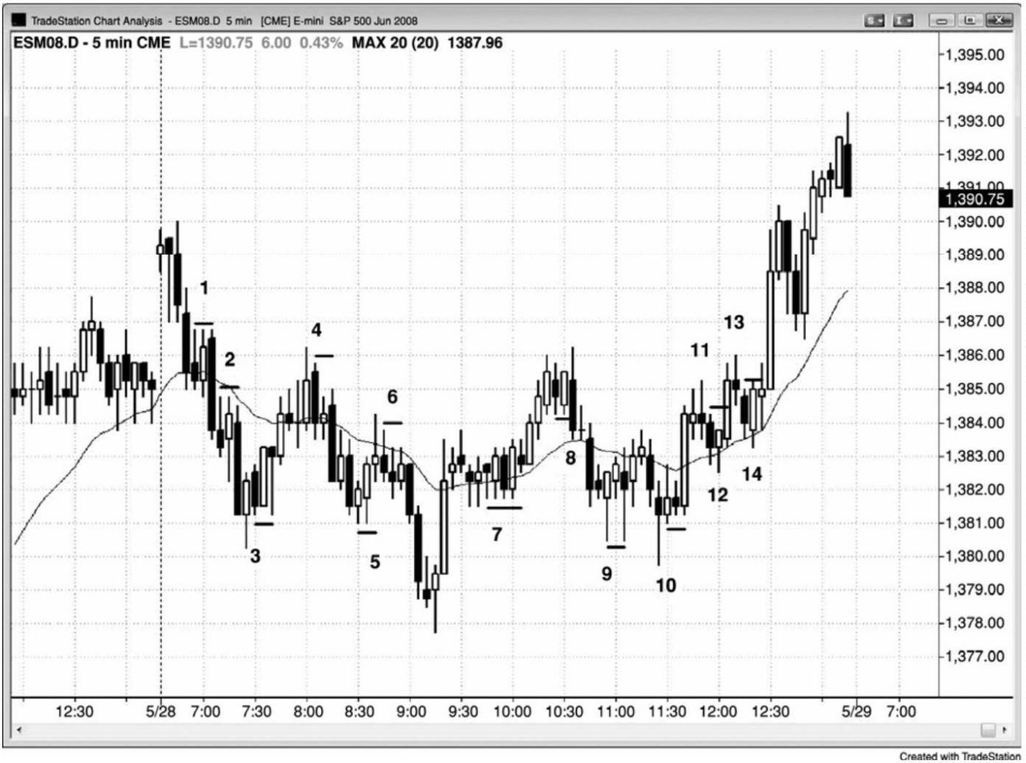

入场之后，棒 1 入场棒立即向上反转，但是没有超越信号棒的顶部，所以这最终成为一笔可

获利的空头刮头皮交易。一旦那条入场棒收盘，如果它是一条多头趋势棒或空头趋势棒，而

不是一条十字星棒，那么就把止损移至它的高点上方 1 个跳动处。在这个例子中，信号棒和

入场棒的高点位于同一价位，所以不必将止损调紧。

棒 3 前一棒是一条多头反转棒，形成于开盘起三次下推之后。虽然在紧凑空头通道被首

次突破时买进，通常不是一笔好交易，但第一小时内的反转通常是可靠的，特别是当前一天

拥有一个很强的收盘时（观察一下昨天收盘前均线陡峭的斜率）。棒 3 入场棒立即下跌，但是

没有跌破信号棒的低点，也没有跌破信号棒高度的 70%（如果你使用资金管理止损，认为这

条信号棒太长，不能使用位于低点下方的价格行为止损）。一旦入场棒收盘，保护性止损就应

被向上移至它的低点下方 1 个跳动处。如果市场跌破它的低点，那么很多交易者就会做空，

因为这是一个突破回撤做空架构。但是，由于这不是一个强空头尖峰，所以它不是一个可靠

的低点 1 做空架构。或者，交易者可以使止损一直位于信号棒下方，但是当在强空头趋势中

抄底时，如果市场跌破一条强空头趋势棒（一条低点 1 空头信号棒），那么持有多头是非常冒

险的。

一棒之后，出现一条回撤棒，但是没有击中止损。它精确地测试了入场棒低点，形成一

个双重底。由于这个楔形底很可能形成两条上涨腿，所以对于老手来说，持有多头头寸经历

入场一棒后形成的回撤，继续依靠入场棒下方的止损，仍然是合理的。否则，你就可能被 7

个跳动的止损踢出，然后在回撤棒高点上方再次买进，捕捉第二条腿；你的入场点将比初次

入场差 3 个跳动，所以总的来说差了 10 个跳动。

在棒 4 处向均线的回撤，与棒 1 区域形成一个双重顶，那是一个小型楔形空头旗形。另

有交易者可能会简单地把它看作均线处的一个低点 2。棒 4 处低点 2 做空架构的初始保护性

止损未被击中，尽管入场一棒后出现一条回撤棒。止损位于信号棒上方，你不应把止损调紧

至最近一棒的高点上方，除非市场已经向你的方向运动了 4 个跳动左右，或者市场已经形成

一个强度适中的空头实体。给那笔交易一些时间，让它完成。另外，当入场棒是一个十字星

时，允许出现一两个跳动的回撤，通常是安全的。十字星棒是一种单棒交易区间，在交易区

间上方买进是危险的，所以不要在那里买回你的空头头寸。依靠你的初始止损，直到市场已

经至少向你的方向运动了 7 个跳动。

多头棒棒 5 立即下跌测试信号棒低点（这一点在 1 分钟图上非常明显，但是没有给出），

形成一个微型双重底，然后又形成一个成功的多头刮头皮架构。依靠你的止损，忽略 1 分钟

图。当选择 5 分钟入场时，依靠 5 分钟止损，否则你将频繁陷入亏损之中，当你尝试每笔交

易冒更低的风险时，常常会在大量交易中被止损踢出

- 404 -

P275

棒 7 是一个强多头尖峰之后的高点 2 做多架构。市场测试信号棒下方的止损，那是差了

1 个跳动，然后又测试入场棒下方调紧后的止损，但是也未击中。入场之前的十字星增加了

交易的风险，但是市场在从当日低点暴涨之后，已经有 6 棒的收盘位于均线上方，所以这是

一个可接受的做多架构，因为你不得不预期形成第二条上涨腿。

棒 8ii 形成是一个高点 1 买进架构。但是，它并非出现于强多头趋势中强多头尖峰的顶

部，所以它不是一个好的交易机会。实际上，它位于从当日低点开始的上涨尖峰之后的一条

多头通道的顶部；它位于一个向上的测量运动目标附近，可能会与棒 4 形成一个双重顶。由

于大部分交易区间突破尝试会失败，所以有 60%的可能性市场会下跌，而只有 40%的可能性突

破会成功。不可能确切地知道胜率是多少，但是当谈到交易区间突破尝试时，60-40 是一个

很好经验法则。激进型交易者们可能会在那个 ii 形成的高点上方使用限价单做空，预期它成

为一个做多陷阱。相反地，如果交易者在棒 8 ii 形态上方买进，保护性止损将在入场棒被击

中；这可能成为一个很好的反转，就像大多数失败的 ii 形成一样。

如果你在这个趋势型交易区间日的顶部附近的波段高点棒 11 做空，那么你可能会在测试

均线的反转棒棒 12 反转做多，或者在棒 11 做空架构之后的入场棒上方 1 个跳动处使用买进

止损单做多。

波段高点棒 13 处的低点 2 做空架构形成一个五跳动失败，成为一个失败的低点 2。你应

该在入场棒（信号棒棒 13 的后一棒）上方 1 个跳动处在棒 14 反转做多，因为那里有被套的

空头，而且你应该预期至少会再形成两条上涨腿。如果你没有在那里买进，那么应该在棒14

后一棒买进，因为棒 14 是一个双重向上反转，是可能的多头趋势中均线上方的一个高点 2 买

进信号。每当交易者正在摸顶时，如果看到均线处形成一个高点 2 买进信号，信号棒是一条

多头棒，那么他们总是应该退出空头交易，并且反转做多。如果他们之前没有做空，那么他

们就应该做多。这不是一个好的做空架构，因为这可能是市场在大型楔形多头旗形突破之后

形成一波回撤。两棒之前的强多头趋势棒是突破，三次下推开始于棒 7 附近棒线（三棒之前

是一个不错的选择），然后是棒 9 和棒 10 前一棒。截止棒 8 的上涨向上突破了头几个小时形

成的空头通道，棒 10 是向上突破空头趋势线后进入更高低点的一个二次入场。有些交易者在

棒 10 买进，因为他们把这看作一个头肩底。另有交易者在低点 2 棒 13 下方使用限价单买进，

因为他们把这看作一轮多头趋势，而不是一段交易区间，多头趋势中的低点 2 是一个买进架

构。低点 2 仅在交易区间或空头趋势中才是一种做空架构。当市场处于多头阶段时，交易者

们把低点 2 看作做空陷阱，将在低点 2 下方买进，预期市场向上反转。相反地，有些交易者

会在低点 2 入场棒上方 1 个跳动处使用止损单买进，等待低点 2 的失败得到确认。

- 405 -

从棒 12 开始把多头交易波段化的交易者，当市场运动至一个新的高点之后，会把止损跟

踪调整至最近的波段低点下方 1 个跳动处。因此，一旦市场上涨超越波段高点棒 13，交易者

就可能把保护性止损上移至更高低点棒 14 下方。

图 29.2 强多头趋势中的跟踪止损

在强多头趋势中，在市场刚刚创出一个新的波段高点之后，交易者们就常常会把自己的

保护性止损跟踪调整至最近的波段低点下方。一旦市场看起来将要进入交易区间，交易者们

就应该部分获利了结，并且考虑做利润较小的刮头皮。

P276

如图 29.2 所示，今天第一棒向上大幅跳空，而且形成一条强多头趋势棒，所以很可能成

为一个开盘起多头趋势日。如果交易者们在棒 2 或棒 4 上方买进，那么当棒 5 刚刚超越棒 3

处的最近波段高点时，他们就会开始把保护性止损跟踪调整。截止棒 5 的三棒多头尖峰，令

大部分交易者认为总在场内方向是看涨的，而且上行动能很强，于是很多交易者希望让自己

的利润自由奔跑。一旦棒 7 向上超越棒 5，他们就可能把保护性止损调紧至棒 6 下方 1 个跳

动处，当市场向上超越棒 9 时，他们就可能把止损上调至棒 10 下方 1 个跳动处。

交易者们知道，在某个点处市场通常会出现更大幅度的回撤，因此，当他们认为即将形

成较为复杂的回撤时，很多人就会部分或全部获利了结。测量运动目标常常可以提示我们机

构可能在何处获利了结，也就意味着回撤将从何处开始。由于最初的强多头尖峰开始于棒4，

- 406 -

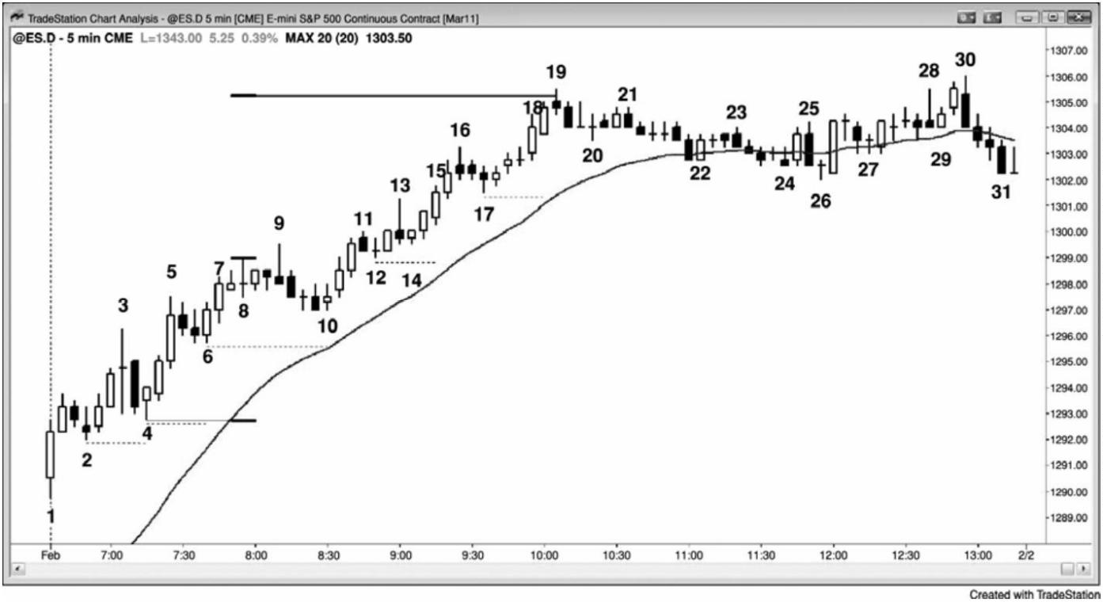

结束于棒 8，所以从那里开始的一波上涨测量运动的目标，就很可能是获利了结的价位。从

棒 10 到棒 19 的上涨也包含 3 条腿，而 3 条腿运动是楔形的一个变种（即便像这样处于陡峭

的通道内），之后可能出现较大幅度的回撤。首个目标就是均线。棒 18 是一条大型多头趋势

棒，随后是又一条大型多头趋势棒，这波双棒买进高潮形成于一轮延长的趋势之后。当这种

情况发生时，市场常常会调整至少 10 棒和两条腿，尤其是当它离均线较远时，比如在这里。

棒棒 19 成为一条空头反转棒时，很多交易者获利了结。有些交易者认为第一次回撤之后至少

再形成一个新的高点，于是他们在回撤期间继续持有。但是，棒 30 存在激进的获利了结行为，

市场在接近当天收盘时向上超越棒19，所以在新的高点和当市场向下反转时，很多交易者在

获利了结。

今天是一个非常强的多头趋势日，在向均线回撤之后，很可能会测试高点。截止棒 24 的

空头通道，动能较低，棒线较短。在棒 24 上方买进的交易者，可能考虑依靠正常情况下 8 个

跳动的止损，以防市场在向上突破空头通道（所有空头通道都是多头旗形）之后形成更低低

点突破回撤。市场向上强势突破，但是立即形成一个大型的双棒空头反转。在强多头趋势中，

当市场正在向均线回撤时，这不是一个可靠的做空架构。老手们可能会依靠他们的止损，尽

管那些止损可能位于信号棒下方几个跳动处。那些止损可能不会被击中，交易者们可能会在

当日高点附近退出多头头寸。交易者也可能在棒 25 双棒反转下方离场，然后在微型通道突破

回撤棒 26 上方再次买进。

在截止棒 19 买进高潮的强多头趋势期间的任意点处买进的波段交易者，理论上可以使用

位于最近波段低点下方的保护性止损，也就是说所冒风险要大于两点，使用宽松的止损。一

旦棒 19 买进高潮形成，市场就很可能进入交易区间，交易者可能切换到交易区间型的交易，

也就是说以刮头皮交易取代波段交易。由于市场正在进入交易区间，所以它很可能跌破先前

的波段低点，所以继续将保护性止损设在那里不再合乎逻辑。由于交易区间正在形成，止损

很可能被击中，所以交易者应该在止损被击中前退出多头头寸。敏锐型交易者会在可能正在

形成的区间顶部离场，比如在棒 19 下方。激进型交易者可能开始在那一点做空，寻找向均线

的刮头皮架构。

大部分波段交易者可能会把自己的保护性止损跟踪调整至最近的波段低点下方。有些交

易者宁愿使用利润目标，而不是让波段交易自由奔跑，直到趋势结束。一旦市场已经到达利

润目标的一半，那些使用利润目标作为出场依据的交易者们就会把保护性止损移至不次于盈

亏平衡的位置。

- 407 -

图 29.3 回撤常常等于风险

P277

市场给予交易者的回报，常常与它迫使交易者承担的风险相当。一般而言，在空头趋势

日中的大型信号棒上方买进是危险的，这里根据图 29.3 所示图表描述的交易，至多是可疑的，

但它们说明了一个问题。

如果交易者们在棒 5 上方买进，认为它是第二波连续的卖出高潮和一波抛物线运动的底

部，所以很可能引出一波两条腿的反弹，那么他们的初始止损将位于棒 5 低点下方。棒 7 测

试那个低点，但是没有击中那些止损。然而，一旦市场向上超越棒 7，交易者们就会把他们

的止损上移至棒 7 低点下方 1 个跳动处，即在入场价下方 16 个跳动处。然后，市场刚好反弹

至棒 8 高点，比入场价位高出 16 个跳动（是对均线的测试，空头在均线处介入）。理解这种

倾向的交易者们，可能在他们的入场点上方 15 个跳动处设定一张获利了结限价单。由于他们

认为自己是在一段即将形成的小型交易区间的底部买进，所以他们认为市场形成等距上涨运

动的可能性是 60%。这是一笔刚刚可以接受的交易。

相同的事情再次发生在棒 12 和棒 16 强多头趋势棒上方的多头交易中。一旦出现回撤，

然后反转上涨，交易者们就看到市场迫使他们承担的风险有多大，他们可能会在比那个风险

小 1 个跳动处设定一张获利了结限价单。

对于在棒 2 至棒 3 的空头尖峰中的某个点做空的交易者，如果计划将交易波段化，那么

可能使用一个宽松的保护性止损，可能是在那个尖峰的上方。大部分交易者所冒的风险可能

比那个风险低，但是也差不多是刮头皮交易中所冒风险的两到三倍。

在棒16，假定一位多头在第三次下推后的向上反转中买进，预期形成一个最终旗形趋势

- 408 -

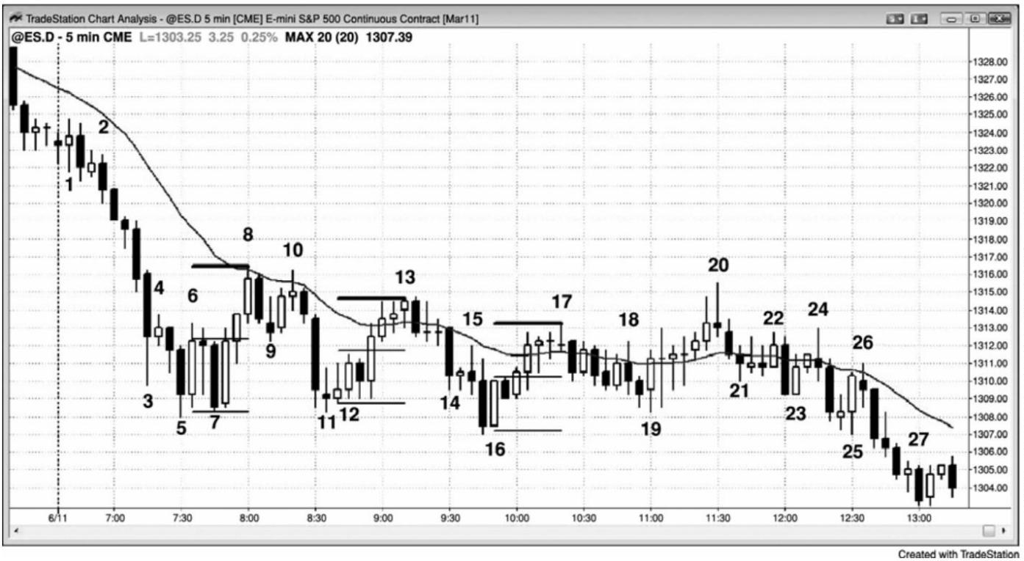

反转。由于从棒 13 开始的下跌通道非常紧凑，所以，如果交易者能够等到强突破出现，然后

在强尖峰或随后的回撤买进，那么成功率就会高一些。不过，为了便于说明，假定交易者就

在棒 16 上方买进。他可能认为市场有 50%的可能性向上突破棒 13 高点，然后形成一波向上

的测量运动，使它的回报远大于风险，他的止损位于棒 16 买进信号棒下方。然而，他可能担

心在截止十字星棒 17 的上涨运动中多头缺乏紧迫感，认为他之前的预期已经改变。他可能更

倾向于认为市场只是在形成空头通道中的又一个更低低点，而不是趋势反转，于是仅仅以刮

头皮交易退出它的多头头寸。如果他认为市场正在到达顶部，那么对于他来说，继续持有多

头头寸就毫无道理可言。如果他认为市场可能形成第二条上涨腿，而不是击中盈亏平衡止损，

那么他可能将自己的保护性止损移至盈亏平衡点。如果他认为市场可能跌破他的入场价位，

但是仍然保持在信号棒低点上方，并且形成一个更高低点，那么他可能继续使用原来的止损，

或者先退出，然后在向更高低点突破回撤时买进。交易者们不断做出这些决策，他们越擅长

于制定这些决策，就越能够赚钱。如果他们总是坚持自己最初的预期，甚至当市场正在向与

预期不同的方向运动时，他们仍然坚持不变，那么他们在交易中赚钱之前就要经历一段痛苦

的时光。他们的工作是跟随市场，如果市场运动的方向不是他们认为的那样，那么他们应该

离场，并且寻找另一个交易机会。

波段交易者们容许形成回撤，耐心等待调紧他们的止损，直到趋势开始。如果一位波段

交易者在棒 20 下方做空，预期它是对交易区间顶部的测试，将引起开盘起空头趋势的恢复，

那么他可能会寻求至少为风险两倍的回报。一旦他看到那条强空头入场棒，他可能就会调紧

止损至它的高点上方，或者保持在棒 20 信号棒高点上方不动，直到市场从棒 24 双重顶向下

反转。那条信号棒的高度为 3 点（12 个跳动），所以他的初始风险是 14 个跳动。如果他的利

润目标是风险的两倍，那么他将准备在入场点下方 28 个跳动处获利了结，即在 1,305.25，

他的获利了结限价单将在棒 27 前倒数第二棒被执行。棒 24 超出棒 23 前的强空头趋势棒 1 个

跳动，把没有耐心的弱势空头套出，但是它没有超越入场棒或信号棒。

- 409 -

图 29.4 止损幅度通常由当天第一笔交易限定

P278

市场上涨超越昨日高点，然后向下反转，如图 29.4 所示。在棒 1 下方做空的交易者，可

能会把初始保护性止损设在棒 1 上方。市场在棒 2 向下反转之后，他们计算出市场在向他们

的方向运动前，将向相反方向运动 8 个跳动。也就是说，如果他们想待在交易中，那么不得

不承担的最小保护性止损就是 9 个跳动，在当天剩余时间里，他们可能会记住那个止损幅度。

如果你在棒 3 处失败的低点 2 买进，并且将初始止损设在信号棒低点下方 1 个跳动处，

那么你可能要承担 8 个跳动的风险。单跳动止损猎杀很常见，而且你可能已经知道当天早些

时间需要使用 9 个跳动的止损，所以明智的做法可能是多承担 1 个跳动的风险。这不是一笔

很棒的多头交易，因为它形成于一个微型突破之后，而且前 7 棒基本横盘。二次入场可能会

更好。棒 4 是一个高点 2 买进架构，1 棒以后的多头内包棒是一个突破回撤买进架构（内包

棒是高点多头突破之后的回撤）；两个都是更强的架构。

一旦棒线变得越来越小，你就可以调整止损规模，使它适合当前的市场环境。但是，当

天晚些时候，常常需要更大的止损。不要担心你的止损被击中而造成亏损。与一天中不断调

整止损、目标和头寸规模，最终错过交易或犯错相比，使用较为固定的止损通常更轻松。

- 410 -

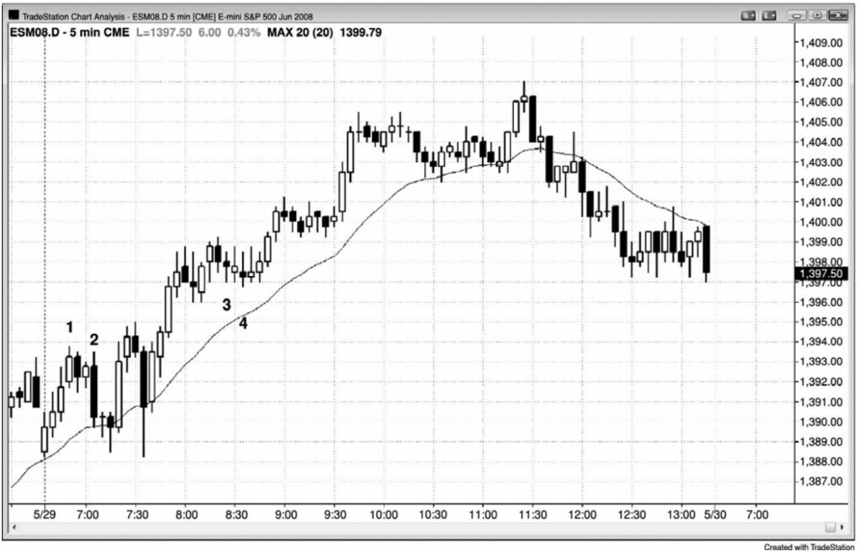

图 29.5 不要过早地调紧止损

P279

入场几棒之内，如果形成了小十字星棒，那么不要过早地调紧保护性止损。十字星是单

棒交易区间，市场常常会反转并超越它们一两个跳动。当你的预期仍然非常准确时，你不希

望被止损踢出。

如果交易者们在棒 2 下方做空，看到他们的入场棒变成了一个十字星，那么他们应该继

续将保护性止损设在信号棒高点上方，直到市场向他们的方向形成一波很强的运动。他们可

能在棒 3 暴跌中部分刮头皮出场，如果他们认均线陡峭，有形成反弹的风险，那么他们可能

把保护性止损调紧至盈亏平衡点，或者调紧至棒3上方1棒。如果他们真的调紧了止损，那

么他们可能在棒 4 被止损踢出，但之前的决策仍然是合理的。然而，在一个大型上涨缺口日，

当出现一波向均线靠近的回撤时，常常会形成第二条下跌腿，进一步测试均线；这常常形成

当日低点，比如这里在棒 5。

如果交易者们在均线缺口棒、高点 2 和楔形多头旗形测试棒 5 上方买进，那么一旦入场

棒收盘，而且成为一条明确的强多头趋势棒，那么他们可能把交易的波段部分的保护性止损

移至盈亏平衡点。他们可能不会在十字星棒 6 低点下方离场。

如果他们在多头反转棒棒 16 上方买进，认为它是一个高点 2 做多架构，或者是一个楔形

多头旗形（其中棒 8 或棒 10 形成第一次下推），那么在入场棒成为一个十字星之后，他们可

能不会调紧自己的止损。但是，一旦棒 18 成为一条强多头趋势棒，他们就应该把自己的止损

移至它的低点下方。

- 411 -

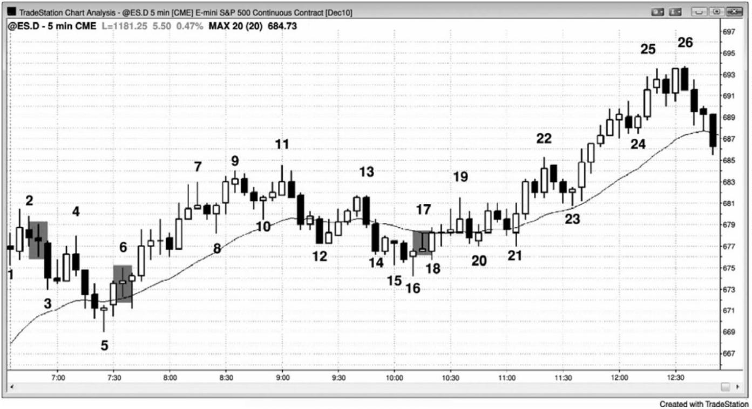

## 第**30** 章 获利了结和利润目标

所有回撤和反转都开始于获利了结。经验丰富的交易者们伺机在市场运动强劲时离场，

然后在回撤重新入场。举例说明，如果一轮多头趋势刚刚开始，而且特别强，那么当市场向

上突破最近的波段高点时，多头将会买进更多。然而，当趋势成熟，形成更多双向交易时，

他们就不会再使用止损单在最近的波段高点上方买进。相反地，随着涨势趋弱，他们会伺机

在那个高点上方、甚至略低处部分获利了结。如果大部分多头都在前一高点附近获利了结，

而不是在突破时买进更多，那么市场就开始出现回撤。这就意味着多头宁愿在更低的价位买

进，而他们认为即将出现的回撤将允许他们在更低价位买进，于是他们不再愿意追逐市场上

涨，在先前的高点上方买进。如果获利了结的量非常巨大，如果同时出现激进地、持续地做

空，那么回撤将会演变为大的调整（交易区间），甚至是反转。多头也伺机在任意的强势架构

获利了结，比如在大型多头趋势棒的收盘价或略上方，或者在下一两棒的收盘价，尤其是当

下一棒是小型棒，或者拥有空头收盘时。他们将会在下一棒的低点下方进一步获利了结。因

此，很多大型趋势棒（它们是突破尝试）之后，会形成小型棒或小幅回撤，也就意味着突破

失败了。交易者们还会将保护性止损设在前一棒的低点下方，最近的更高低点下方，或者设

在盈亏平衡点。这是因为，如果市场在到达他们的目标前强势反转，那么他们可能会认为自

己能够离场，然后在更好的价位再次买进。新建空头头寸的空头看到相同的走势，通常开始

寻找刮头皮机会，在新的高点或强多头趋势棒的收盘价附近卖空。随着回撤幅度变得越来越

深，他们就开始把部分头寸波段化。刚开始，他们通常会被止损踢出自己交易的波段部分，

但是，当调整变得越来越深，或者当趋势最后反转时，他们最终将获得较大的波段利润。

在空头趋势中，交易者们的行为类似。当（空头）趋势强劲时，空头会在波段低点下方

做空，但是当趋势变弱时，他们会在最近的波段低点附近及其下方买回自己的空头头寸，准

备在更高价位再次做空。多头刮头皮者将在新的低点买进，并且在小幅上涨时离场，在他们

离场的价位附近，空头再次做空。多空双方都在等待一条相对较长的空头趋势棒，突破至一

个新的低点，双方将在那条空头棒的收盘价买进。当空头趋势中的反弹变得越来越强时，多

头将更愿意把部分头寸波段化。在某个点处，市场将转变为大的多头波段或多头趋势，上述

过程将在相反的方向开始。理解产生突破的趋势棒，是交易者能够获得的最重要的技能之一。

交易者们需要能够判断突破是否可能会成功，是否会遇到获得了结者而回撤，或者是否会引

起反转。这些情况都在这三本书中相应章节有细致的讨论。

当你入场一笔交易时，你的目标是市场在击中你的保护性止损前到达你的利润目标。每

- 412 -

当你持有头寸时，总应有保护性止损在市场中处于有效状态。与保护性止损不同，利润目标

可以设在市场中，也可设在你的头脑中。举例说明，如果你正在一轮强趋势中做波段交易，

那么你可能在上涨过程中把你的头寸部分获得了结（这是在逐步退出你的交易），同时你可能

选择持有部分头寸，直到出现反向交易信号。一旦那个反向信号触发，你就应该离场。极少

有交易者有能力在退出可获利的波段头寸的同时将头寸反转，入场一笔反向交易。

一入场，刮头皮者们就常常设好双向订单（OCO）。举例说明，如果他们在交易成功率为

60%或更高的回撤买进 AAPL，他们可能以 50 美分的风险博取 100 美分的刮头皮利润。一入场，

他们的初始订单可能自动产生一张卖出止损订单，位于入场点下方 50 美分处，同时产生一张

卖出限价订单，位于入场点上方 100 美分处。由于这种包围单（bracket order）是 OCO 订单，

一对订单中一张被执行，另一张就自动取消。无论你如何管理自己的订单，在每次入场和离

场之后，你都应该检查自己的账户，确保你当前的头寸和订单是你认为应该的那样。你不希

望在持平（没有头寸）的情况下仍然有一张买进限价单在市场中保持有效状态，你认为它应

该已经自动取消。千万不要认为经纪人的软件在百分之百的时间里都像预期的一样有效，不

要认为自己设定的交易和订单都会百分之百地被正确执行。所有订单都难免存在失败率，当

你认为自己的订单应该已被执行时，总要确认是否如你预期的那样。

所有交易都应以交易者方程为依据，初学者应该寻找胜率为 60%或更高、回报至少与风

险一样大（最好是风险的两倍）的交易架构，尽管交易者方程非常有利的架构平均每天只出

现几次。举例说明，对于欧元外汇货币期货或外汇等价产品欧元/美元，如果最近的平均日区

间约为 100 个跳动（常称作点子<pip>），而且每天有几波幅度为 20 个跳动的运动，其中 10

个跳动的保护性止损不会被击中，那么交易者可能伺机在市场向均线回撤时顺势入场，于是

交易盈利的可能是 60%或更高。交易者仔细选择胜率约为 60%的交易，以 10 个跳动左右的风

险博取 20 个跳动的利润，将产生非常不错的交易者方程。对于 10 年期美国国库券，如果近

期的平均日区间约为 32 个跳动（1 点的 16/32），很多信号棒的高度为 4 个跳动，那么交易者

也可在市场向均线回撤时入场，风险约为 6 个跳动，利润目标为 8 个跳动。这也拥有很强的

交易者方程。

P281

对于刮头皮交易，交易管理不同于波段交易。做刮头皮的交易者认为获利潜能是受限的，

要么因为没有趋势，要么因为他正在做逆势交易。在交易区间中刮头皮是一种可行的策略，

而只有最老练的交易者才可考虑逆势交易。如果交易者能够耐心等待回撤，然后在趋势方向

入场，而不是寄希望于逆势交易将会成功，那么赚钱的机会要多得多。一旦你认为存在趋势，

- 413 -

你就必须接受一点，即 80%的反转尝试将会失败，演变为旗形。对于大部分交易者来说，这

使得使用止损单逆势入场并且一致获利，几乎成为不可能。举例说明，如果认为强多头趋势

顶部的一条小型空头反转棒将引起市场向均线回撤，而且你在那一棒低点下方 1 个跳动处使

用止损单做空，那么你必须认识到，非常精明的多头设定限价单在那一棒的低点处买进，胜

算在他们一方。如果你交易电子迷你，那么为了在你的空头交易上赚到 8 个跳动的利润，你

需要市场跌至那一棒下方 10 个跳动处，但是在那种情况发生前，强多头趋势中的大部分回撤

都会演变为高点 1 或高点 2 买进架构，于是你将会赔钱。如果你看到一轮强趋势，并且希望

在回撤买进，那么不要自欺欺人地认为当你在等待买进架构形成时，能够足够聪明地做一笔

可获利的空头刮头皮交易。你难免会在那笔空头刮头皮交易上赔钱，而且在买进架构形成时

错过良机。你将希望市场继续下跌，拒绝承认回撤即将结束，你将错过利润可能为几点的多

头交易。

当趋势已经转变为交易区间后，逆势交易实际上不再是真正的逆势交易，因为趋势已经

暂时结束。但是，很多交易者努力去摸顶抄底，认为市场即将进入交易区间，认为自己的风

险很小，只是发现自己的账户慢慢被销蚀。

对于交易者来说，无论何时入场，都需要一个获利了结的计划，否则市场最后将会反转，

他们的利润将会转变为亏损。交易管理完全依赖于交易者方程，风险、回报和胜率的任意组

合，只要能够产生一致的利润，就是一种有效的策略。作为一条一般性规则，大部分交易者

应该限制自己只选择风险至少与潜在回报一般大的高胜率交易。理想情况下，交易者们应该

寻找胜率至少为60%，潜在回报约为风险两倍的架构，但是，对于回报与风险差不多一样大，

也可能略大一点的架构，他们通常也不得不勉强认可。这最常出现于趋势的回撤中。

当在强趋势中做波段交易时，容易过早地获利了结，因为很难相信利润可能增长至风险

的 6 倍或更多。然而，当趋势强劲时，实际利润可能就是那样高。如果你认为趋势很强，那

么在账面利润达到初始保护性止损的两倍时了结一半头寸，就是一种合理的选择。举例说明，

在电子迷你中，如果你的初始止损为两点，而且你在一轮强空头趋势中你认为是一个大型下

跌波段的起点处做空，那么在入场点下方 4 点处使用限价单了结一半头寸。在那一点处，跟

踪调整你的止损。在初始止损规模的 3 倍，即账面利润达到 6 点时，再了结四分之一，然后

让最后的四分之一自由奔跑，仅当强买进信号形成或者当天收盘（无论哪个条件首先满足）

时离场。不过，如果你对逐步离场感觉不适，那么在利润达到风险规模的两倍处退出整个头

寸，也是一种合理的策略。你总可以在下个信号处再次入场。

每笔交易的交易者方程，随着市场逐个跳动的变化而改变。如果交易者方程仍然有利，

但是不像原来那样强，那么老手们常常会调紧自己的保护性止损，或者在小幅获利后离场。

- 414 -

如果交易者方程到达临界点，那么交易者们应该尽快离场，或者有所获利，或者小幅亏损。

如果交易者方程变为负值，那么他们应该立即在市价离场，即便那意味着接受亏损。决定是

否离场的一种方法是，想像你并未持有头寸。然后观察市场，判断自己在市价入场、使用现

在的保护性止损是否明智。如果你认为不明智，那么当前头寸的交易者方程就比较弱，或者

是负的，你就应该离场。

牢记一点，利润目标是保护性止损的反面，它在那里你保护你的。它强迫你在交易者方

程仍然为正的某个时间离场，防止你持有太长时间，直到市场返回入场点时才离场，或者更

有甚者，直到成为亏损交易时才离场。对于大多数交易者来说，就像时刻令保护性止损在市

场中有效一样，令获利了结限价单总是在市场中有效也比较好。

图 30.1 回撤结束于支撑交汇处

P282

当存在趋势时，在市场向均线回撤时入场是一种可靠的策略，前提是胜率通常至少为 60%，

潜在回报比风险大。图 30.1 中，从棒 6 开始的强 4 棒多头尖峰之后是一波向均线的迅猛回撤，

其中棒 11 后面的多头内包棒是一条合理的做多信号棒。由于那一棒的高度为 4 个跳动，所以

初始风险是 6 个跳动。（译注：在信号棒上方 1 个跳动入场，信号棒下方 1 个跳动设定保护性

止损，4+1+1＝6）有些交易者把这个架构看作一个高点 2，有些交易者把它看作一个紧凑的

楔形，其中棒 8 和棒 10 低点是头两次下推。斐波那契交易者把它看作一个 62%回撤，而且它

也是对棒 4 高点的突破测试，差 1 个跳动就触及盈亏平衡止损。每当回撤结束时，对于回撤

底部的位置，通常存在数学逻辑理由的交汇。不同的公司有不同的理由，但是当存在多个理

- 415 -

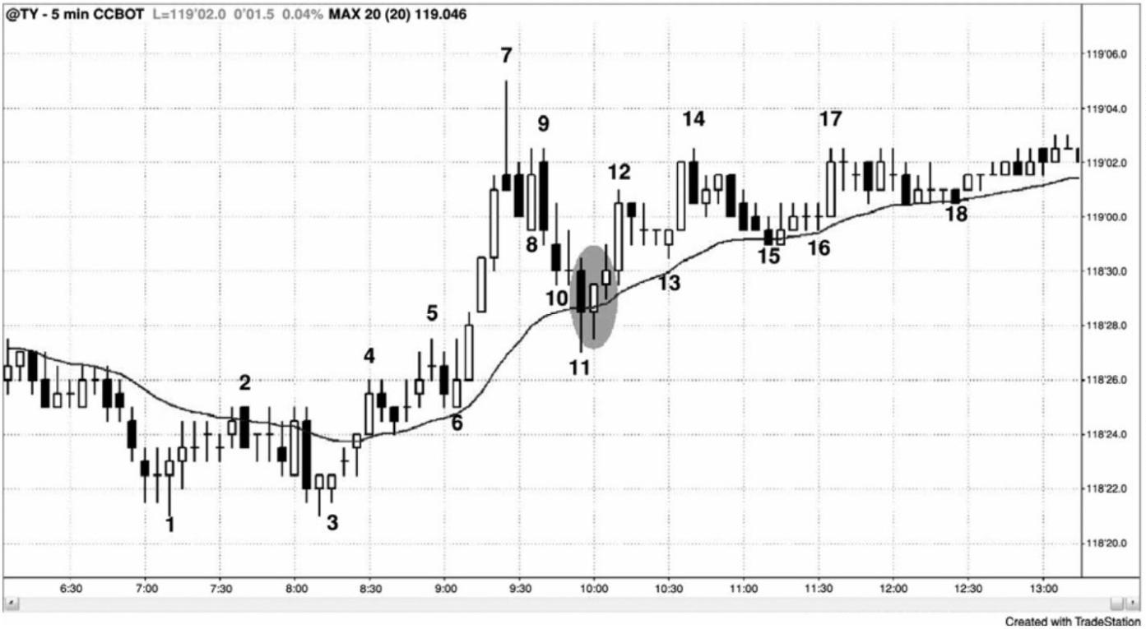

由时，足够多的公司将在那一区域买进，于是他们将压倒空头，回撤结束。

市场很可能在棒 9 高点找到阻力，空头把它看作棒 7 至棒 8 低点的下跌尖峰之后的下跌

通道的起点。他们正希望形成一个双重顶空头旗形，很多人等待市场测试棒 9 高点时才会做

空。空头的这种临时缺席，增加了市场到达那一价位的可能性。棒 9 高点刚好比信号棒高点

高出 10 个跳动，恰好是使用 8 个跳动利润（1 点的 4/32）的限价单离场所需的跳动数。主要

市场中的一切都拥有数学基础，因为那么多的交易都是由计算机完成的，在决策制定过程中，

计算机都不得不依赖数学。

图 30.2 在多头趋势中的回撤买进

对于欧元外汇期货（或者外汇等价产品，欧元/美元），回撤买进是一种可靠的交易策略。

对于欧元，如果交易者仔细选择架构，那么他们常常能够获得大约为止损两倍的利润目标。

图 30.2 中，注意棒 9 在突破三角形后毫不犹豫地暴涨。那条小多头内包棒是买进信号，它的

高点刚好比那个岩架的低点高出 8 个跳动，所以风险是 10 个跳动。由于那条内包棒是买进信

号，所以在棒 9 向上超越它并且成为一条外包棒时买进是合理的。交易者可能会在入场点上

方 20 个跳动处设定获利了结限价单，该订单可能在棒 10 顶部附近被执行（水平短横线处）。

P283

然后，那位交易者可能在棒 14 双重底买进（它也是一个高点 2，棒 12 是高点 1，是棒

12 小型多头旗形被向上突破后的回撤），在棒 15 离场，获利 20 个跳动，刚刚超过棒 13 高点。

- 416 -

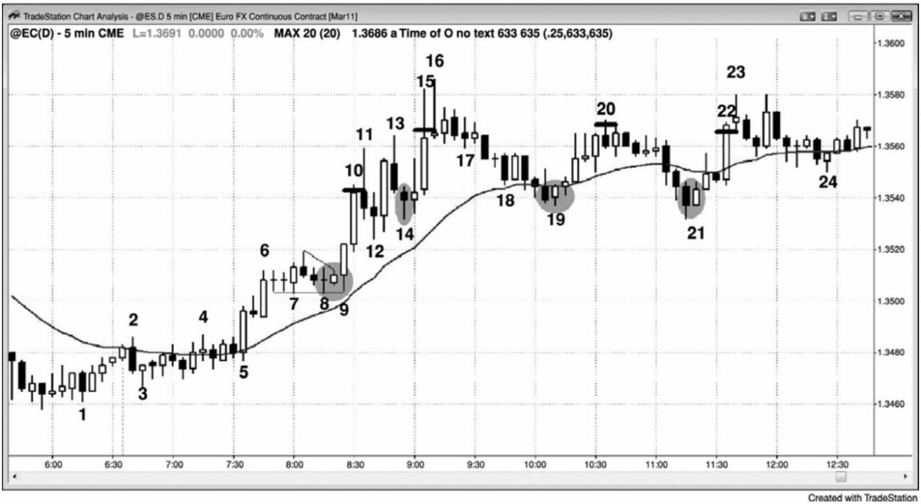

棒 14 信号棒有 14 个跳动高，所以初始风险是 16 个跳动。由于这是趋势中的一波回撤，所以

我们假定成功率至少是 60%。

棒 19 是一条多头反转棒，是强多头趋势中第一次向均线回撤。该棒的高度为 8 个跳动，

所以风险是 10 个跳动，交易者可能会在略低于棒 20 顶部处离场，刚好比信号棒高点高出 22

个跳动。由于限价单位于信号棒高点上方 21 个跳动处，所以那些多头可能会在获得 20 个跳

动的利润后离场。此时，市场很可能是处于交易区间中，原因是棒 16 是一个下跌尖峰（十字

星顶是一个上涨尖峰，然后一个下跌尖峰的组合，两个尖峰都位于同一棒内），截止棒 19 的

下跌处于一条通道内。市场很可能测试通道顶部，形成一个双重顶，交易区间很可能延续，

事实如此。因此，在棒 19 上方做刮头皮交易可能会更好。通道顶部下方的空间，允许实现

20 个跳动的利润目标，所以这是退出整个多头刮头皮交易的合理位置。

交易者们可能会在棒 21 双棒反转上方再次买进，因为它与棒 19 形成一个双重底，而且

是第一条均线缺口棒（趋势中高点位于均线下方的第一棒）。风险是 11 个跳动，交易者们可

能会在略低于棒 22 高点处以 20 个跳动的利润离场。

如果交易者们在棒 9 三角形突破买进，那么一旦看到双棒多头尖峰的力量，他们就可能

改变自己的计划。他们可能会在账面利润达到 20 个跳动时了结一半头寸，然后在市场继续上

涨 10 个或 20 个跳动时设定限价单退出另外的四分之一头寸，而不是在获得 20 个跳动的利润

后了结全部头寸。然后，他们会让剩余头寸自由奔跑，直到当日收盘，或者直到出现明确的

做空信号。棒 16 处的卖出高潮很可能令市场向均线回撤，对于交易者来说，在棒 16（或者

在一棒以后的空头内包棒）下方离场，在均线处两次买进，是合理的选择。然而，如果他们

采用的是逐步离场的策略，现在只剩下四分之一的头寸，那么他们也可继续持有，直到收盘，

因为他们可能知道买家很可能在均线处重返市场，而那些买家可能有能力令市在收盘前形成

一个新的高点。

棒 21 做多架构仍然处于交易区间内，但是它与棒 19 形成一个双重底多头旗形，所以市

场很可能在收盘前到达一个新的高点。虽然交易者可能会根据大分突破交易区间的尝试将会

失败这一正确的假设，在获得 20 跳动的利润后退出整个头寸，但是，这波两条腿调整更有可

能引起成功的突破，而且强多头趋势日常常在当日结束时反弹至一个新的高点。所以，交易

者可以把四分之一到一半的多头头寸波段化，以防突破成功。

- 417 -

## 第**31** 章 交易的逐步入场和逐步出场策略

逐步加仓意思是说，你正在又一次进入曾经入场的一个头寸，逐步出场的意思是说，当

你退出时，只退出部分头寸，并且准备在随后退出剩余头寸。与逐步入场策略相比，更多交

易者愿意采用逐步出场策略；实际上，很多交易者经常逐步退出交易。举例说明，如果你退

出部分头寸，作为刮头皮，然后退出剩余头寸，作为波段交易，那么你就是正在采用逐步出

场策略。

逐步入场意味着你正在加仓。像共同基金这样的机构，不得不经常性地逐步加仓和减仓，

因为他们每天都会收到新的资金和赎回请求。在回撤期间，当私人交易者在趋势方向入场时，

他们常常采用逐步入场策略。当他们在交易区间的极点做反向交易，以及在使用平均成本法

（dollar cost average）时，他们也常常采用逐步入场策略。在市场可能反转时逐步入场是

非常冒险的；如果市场向不利方向运动，通常较好的做法就是离场，然后寻找二次入场。

当市场向不利方向运动，或者是向有利方向运动时，你都可以采用逐步入场策略。如果

你在已经获利的情况下逐步入场，那么这也常常称作加大自己的头寸，或者推进自己的交易。

举例说明，如果市场处于多头通道内，那么随着市场上涨，多头将会在每个回撤增加他们的

头寸。同样地，在强多头尖峰中也是如此。当尖峰快速增长时，很多交易者会逐步快速加大

他们的多头头寸。当交易者方程特别好时，强尖峰总会产生短暂的机会，有些交易者擅长在

这些快速行情中推进他们的交易。每次附加买进通常是在更高价位，他们之前的所有入场都

是可获利的。当市场正在上涨时，在多头通道内做空的空头，正在前一棒的高点上方逐步入

场，随着价格走高而加仓。之前入场的每笔交易的亏损都在增长，但是，空头预期一旦市场

反转，他们就会获得净利润。我有一位朋友，他是在电子迷你的通道中逐步入场逆势交易、

预期市场反转的专家。他预期市场测试通道起点，他将在那里获利了结。举例说明，如果电

子迷你近期的平均区间约为 10 到 15 点，今天已经形成一轮尖峰和通道多头趋势，包含几次

上推，而且不是特别强，那么他就开始在最近的波段高点处使用限价单做空，只要每个入场

架构至少比前一个高出 2 点，他就在通道内接下来的一两个新高处加大他的头寸。他的一到

三次入场，每次大约交易 10 手合约。几年以前，我曾经与他聊过多次，当他做这些交易时，

市场从未大幅超越他的第二个和第三个入场点，就会反转并向有利方向运动，所以在我们的

谈话中止损从来都不是一个问题。然而，我认为止损肯定至少比他的最后入场点超出几点。

根据我的交易数学，我认为他愿意为了自己的 30 手合约冒$5,000 到$10,000 的风险。我在这

里讲这个故事，并不是推荐他的做法，因为极少有人拥有那样的交易技巧。不过，他是一个

- 418 -

有趣的实例，专门使用特定类型的逐步入场策略，并且以此为生。

当市场向不利方向运动时，逐步入场的重要前提是你认为市场很快将向对你有利的方向

运动，从而使你获利。除非你对大的行情非常自信，否则决不应该对正在亏损的头寸采取逐

步入场策略，最好的情况是当你认为自己正在一轮强趋势中一个增长中的回撤内逐步入场，

并且具有明确的总在场内方向时。大部分交易者从来不会加大正在亏损的头寸，相反地，他

们会让自己被止损踢出，如果出现另一个信号，那么他们就准备重新入场。然而，很多交易

者虽然感觉自己对于趋势或交易区间的底部或顶部从不确定，但是对于市场接近反转的时间

却非常自信。那些交易者中有一些人选择反转交易，使用宽松的止损。有些人使用紧凑的止

损，如果市场向不利方向运动，他们就止损退出，然后寻找另一个入场机会。逐步入场型交

易者，一开始交易的头寸规模比较小，如果市场继续向不利方向运动，那么只要他们认为自

己的预期仍然准确，他们就会增加自己的头寸。如果市场立即向他们的方向运动，那么很多

人将通过推进自己的筹码来将头寸加至满仓。他们要么情愿在更好的价位逐步入场，要么情

愿在更糟的价位逐步入场。举例说明，如果他们在一个大型交易区间底部的向上反转形态中

买进，并且情愿在更低价位加仓，但是，如果市场立即向他们的方向运动，那么他们可能会

在市场继续向交易区间顶部运动时在回撤加仓。有些交易者可能交易一半规模，在较低价位

加上另一半，然后在向上反转时伺机在盈亏平衡点退出首次入场的一半，将另一半波段化，

使用盈亏平衡止损。如果你正对一个亏损头寸逐步加仓，然后你认为大的行情已经改变，你

的预期不再有效，那么你必须退出交易，接受亏损。即便市场开始向你的方向反转，如果你

感觉自己最初的目标已经变得不现实，那么就不要坚持并希望之前的预期将再次变得有效。

你必须一直交易眼前的市场，而不是你希望的市场，或者几棒之前的市场。市场在每个跳动

都会变化，如果你最初的目标现在已经不现实，那么就寻找一个新的目标，并且在那里退出，

即使那意味着你将接受亏损。举例说明，如果你在一个总在场内多头市场中逐步入场，然后

它翻转成为总在场内空头状态，那么你应该离场，并且寻找做空架构，而不是希望总在场内

多头市场会再回来。希望永远都不是持有头寸的可靠基础，因为市场的基础是数学，不是运

气、公平、情绪、因果或宗教。

P285

“决不对亏损的头寸加仓。”那是华尔街上最基本的规则之一。不过，它具有误导作用，

因为机构一直在那样做，而且它是很多可获得策略的一部分。那怎么可能呢？那是因为，这

句格言指的是逆势交易，而机构正在逐步加仓的是顺势交易。每当某机构感觉市场已经涨得

太多或跌得太多时，它就认为存在反向交易的价值。因为没有人能够一直准确地捕捉反转点，

- 419 -

所以很多机构会在很多棒上分批入场。当他们早期入场的交易出现账面亏损时，他们不关心

是否有某个入场信号形成。只要他们看到价值，并且要建立一个大型头寸，他们就努力在尽

可能好的价位执行，无论它是高于还是低于他们的早期入场点。这类似于私人交易者所用的

平均成本法（dollar cost averaging）。如果一位投资者有一些现金，希望买进股票，那么

他可能在接下来的 10 个月中分批买进，每个月使用 10%的现金，而不管后来的入场点是否处

于更低价位。平均成本法是一种成功的策略，常常需要投资者为正在亏损的头寸加仓。然而，

这与在强空头尖峰底部买进，认为不久肯定出现反弹的交易者大相径庭。当市场又连续下跌

两棒时，他买进更多，然后在更低价位再次买进，因为他试图降低自己的平均成本。不久，

他就希望市场反弹至他的平均入场价位附近，于是他便可以在打平的情况下离场。他的头寸

总是会变得非常大，以至于不得不决定在下一条空头趋势棒离场。那一棒通常是一波大型卖

出高潮，他在离场时接受了巨大的亏损，比他最初希望从那笔多头刮头皮交易上获得的利润

大很多倍，他是在市场底部离场，刚好在大型反弹之前。

对于交易的逐步入场和出场，有着坚实的数学基础，但是很多交易者采用这种策略，只

是因为他们发现它有效，他们并不关心理由。职业交易者们一直在日线图和周线图上那样操

作。这种方法也适用于日内交易者。对于你没有在一天中持续跟踪的股票，如果你正在做波

段交易，而且你对于阅读价格行为颇有经验，自信地认为入场点位于波段起点附近，那么你

就可以使用宽松的保护性止损，如果市场继续向不利方向运动，就伺机加仓。你的初始交易

可能是正常头寸规模的一半或三分之一，当市场向不利方向运动时，你可以准备加仓一次或

两次。

在总在场内市场（有一轮明确的趋势，至少在较高时间框架上有一轮明确的趋势）的正

在增长的回撤中交易时，在交易区间极点做反向交易时，逐步入场通常是最佳策略。交易者

可以逐步入场：

● 强多头尖峰之后的小幅回撤入场的多头头寸（回撤是小型逆势通道）。

● 强空头尖峰之后的小幅回撤入场的空头头寸。

● 当空头通道下降时的多头头寸，或者当多头通道上升时的空头头寸。

● 回撤进一步下跌（回撤是小型趋势，所以是在通道内）时的多头头寸，或者空头反

弹上涨时的空头头寸。举例说明，如果形成一条陡峭的上升均线，那么多头将在市

场向均线下方回撤时逐步入场多头头寸。

● 任意强趋势的回撤中的固定间隔处，以先前回撤的幅度和近期平均日区间为依据。

● 交易区间内的多头头寸或空头头寸。

- 420 -

● 突破期间的逆势头寸，前提是市场很可能向突破点回撤，比如在宽幅通道日中，在

趋势型交易区间日中，或者在台阶形态中。

逐步入场或出场的方式有很多，原因是存在非常多的变量，包括：

● 你将要逐步加仓的次数。你可能加仓一次，也可能加仓多次。

● 头寸的规模。如果你容许在市场向不利方向运动时逐步加仓，那么要确保你的初始

头寸足够小，以便使最终头寸的风险在正常容限之内。

● 在每个价位交易的股数。首次入场可能是 100 股，二次入场可能是 200 股，三次入

场可能是 500 股，或其他数量。但是，大部分交易者每次加仓时都使用相同的股数。

● 不同入场的价位。步骤不必固定，也就是说你可以在首次入场点下方 20 美分处对多

头头寸加仓，然后在首次入场点下方 30 美分、70 美分或其他价位再次加仓。另外，

你可以在第一个反转信号入场，如果趋势继续，那么你可以在下一个反转信号加仓，

也可能是在它后面一个反转信号入场。

● 风险。即你的保护性止损与平均入场价位之间的距离。

● 回报。即你的获得了结限价单与平均入场价位之间的距离。

● 胜率。永远不确定，随着风险、回报和平均入场价位而变化。举例说明，以 30 美分

风险博取 30 美分利润时的胜率，大于以 20 美分风险博取 30 美分利润时的胜率，但

是小于以 40 美分风险博取 30 美分利润时的胜率。

P286

逐步入场和出场涉及不确定性，不确定性是通道和交易区间固有的特性，其中双向交易

正在发生。交易者打赌短期运动正在结束，一波较大的运动即将开始。甚至在交易区间中这

也是正确的，比如交易者正在一条空头腿中逐步入场多头交易，认为较大的画面是交易区间，

那条小型腿可能不会令交易区间演变为空头趋势。（回报、风险和胜率）几个变量的任意组合，

只要胜率与潜在回报的乘积大于赔率与风险的乘积，就是一种有效的策略。你总是知道风险

和潜在回报，因为当你设定保护性止损和获利了结限价单时，就确定了风险和潜在回报。你

永远不会确切地知道胜率，但是你通常知道什么时间的胜率是 60%或更高；如果你不确定，

那么就假定胜率是 50%。

每当逆势逐步入场时，作为一条基本规则，如果市场形成第二波对你不利的运动，那么

就应该离场。也就是说，如果你正在捕捉一轮空头趋势的底部，市场形成一个低点 2 做空架

- 421 -

构，特别是那个低点 2 架构位于均线附近，而且拥有一条空头信号棒，那么你应该退出自己

的多头头寸，甚至应该考虑反转做空。如果你仍然认为市场即将见底，那么你可以开始在更

低价位再次逐步入场。另外，在一天的最后一小时左右逆势逐步入场是比较冒险的，因为你

常常会发现自己持有一个很大的亏损头寸，却不得不在收盘前平仓。时间对你不利。最后，

在与任何强趋势相反的方向上逐步入场也是危险的。举例说明，如果你认为市场处于一轮强

空头趋势中，那么你必须相信市场不久将会更低。如果你相信它不久将会更低，那么现在开

始买进就是太早了。当趋势强劲时，你应该考虑的唯一一种逐步入场交易，是对你的顺势头

寸逐步加仓。

头寸的逐步入场和出场都有一个数学基础，但那并不是说逐步入场和出场是对你的资金

的最明智的使用。举例说明，假定你认为一只现价$20 的股票跌至 0 点的可能是 1%或更低，

于是你买进 100 股那只股票；如果你在每下跌$5 时逐步入场，那么在股价为$15 时你就要再

买进 100 股，在股价为$10 时，又买进 100 股，在股价为$5.00 时，再买进 100 股。那么你就

是以$12.50 的平均价格做多了 400 股。是的，那只股票可能不会跌至$0，但是你现在需要一

波150%的反弹才能回到盈亏平衡点，几乎可以肯定的是，如果你认赔卖出所有股票，用那些

资金买进一只处于强上升趋势中的股票，那么你将赚更多钱。

对于盈利交易和亏损交易，你都可以逐步出场。在那个多头通道的例子里，那些当通道

上升时逐步入场多头头寸的多头，将在某个点处停止买进，开始获得了结。如果他们部分获

利了结，那么他们就是在逐步出场。空头可能认为他们预期的反转并不像他们最初认为的那

样强，于是他们可能买回刚刚卖空的部分股票。如果市场又上涨 10 个跳动，那么他们甚至会

买回更多，准备在更高价位再次做空。虽然他们可能正计划随后逐步入场，但他们当时是在

逐步退出自己的亏损头寸。

对于将二次入场设在何处，有一条指导原则，就是考虑一下，如果你正在逐步入场，那

么你会将保护性止损设得多远。举例说明，如果你正在美国银行（Bank of America

Corporation，BAC）的一轮多头趋势中的一个回撤买进，正考虑使用 30 美分的止损，那么你

可能会在那一价位再次买进，将整个头寸的保护性止损再降低 30 美分，即首次入场点下方

60 美分处。

对于向不利方向运动的交易，有多种逐步入场方式，你可以以任意次数逐步加仓。你可

以在固定间隔处、在不同的支撑或阻力位、或者在随后的每个反转架构加仓。对于随后的每

次入场，既可以使用与首次入场相同的规模，也可以使用更大或更小的规模。最重要的一点

是，如果你准备采用逐步入场策略，那么一开始就必须做好计划。如果你不喜欢做计划，那

么就不要逐步入场亏损头寸，即便你是在强多头趋势的回撤中买进，或者是在强空头趋势的

- 422 -

空头反弹中卖出。你必须知道最后的保护性止损在哪里，你的平均入场价格是多少，因为你

需要将总风险限制在正常范围之内。如果你没有谨慎的计划，那么你可能发现自己虽然持有

正常数量的合约，但是止损却距离平均入场价位非常远，使风险比正常情况下大若干倍。

如果交易者们决定逐步入场一笔交易，那么风险最低的策略是在二次入场出现时选择二

次入场，前提是他们仍在交易中，且之前的预期仍然正确。举例说明，假定他们正在做多，

市场横盘或略有下跌，但是并不足以击中他们的保护性止损，或略有上涨，但并不足以执行

他们的获利了结限价单；如果市场形成另一个交易者方程比较有利的买进信号，那么交易者

们可以选择入场，把他们的两次入场作为独立的交易。它们可能具有不同的止损和利润目标，

但是只要每笔交易都拥有可获利的交易者方程，交易者们就可把它们看作独立的交易，根据

每笔交易自己的特点分别管理。如果第三个信号出现，那么他们可以再次买进，但是在某个

点处，他们的头寸变得过于复杂，不值得那样去做。由于一次只管理一笔交易将更为轻松，

所以大部分交易者不应采用逐步入场策略，尽管后续信号看起来很棒。

图 31.1 逐步入场策略不适合大多数交易者

P287

新手不应采用逐步入场策略，因为它会将风险增加至他的舒适水平之上，任意错误都将

导致巨大的亏损。但是，老手在强趋势中的回撤中可能选择二次或三次入场，或者在强尖峰

的每一棒期间增加他的头寸，比如在从棒 3 到棒 4 的上涨运动中。

在图 31.1 所示图表中，至棒 4 收盘，大部分交易者认为市场处于很强的总在场内多头状

态。截止棒 4 的上涨是一个四棒多头尖峰，实体较长，而且几乎没有重叠。此前，开盘上涨

- 423 -

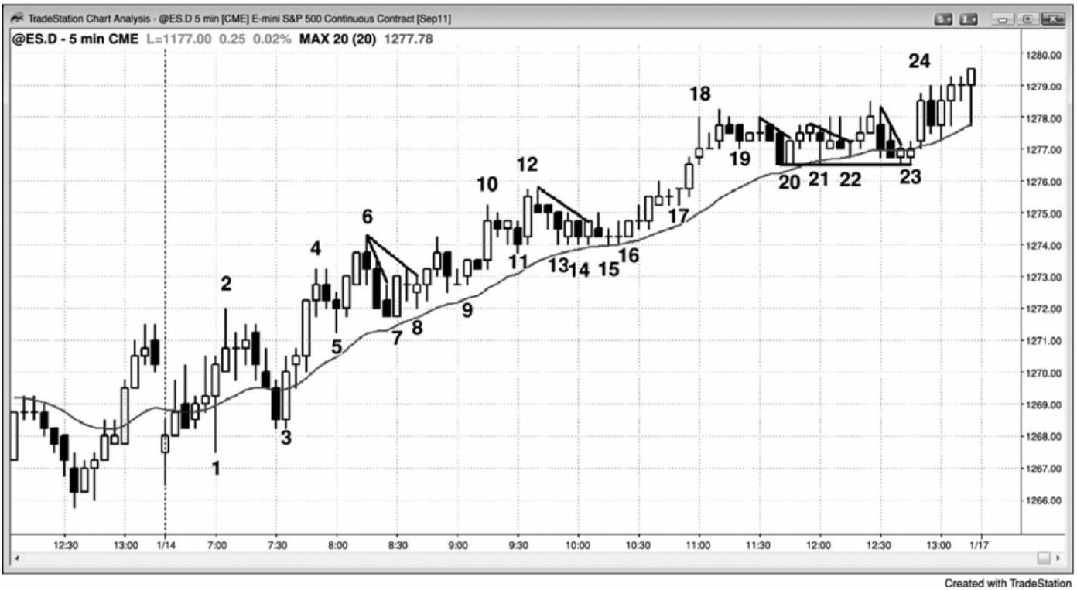

以及棒 1 处的双棒尖峰，都表现出买压。棒 7 是一个有效的双棒反转，也是一个高点 2 买进

信号（其中棒 5 是高点 1）。另有交易者把棒 7 看作高点 1 买进架构。入场棒是棒 7 后面的小

十字星，那构成了对多头旗形的突破。然后，市场在棒 8 形成一个突破回撤买进架构，也是

一个有效的信号。有些交易者认为它与棒 6 和棒 7 构成一个三角形。入场价位与棒 7 上方的

做多入场相同。由于之前的预期仍然准确，而且棒 8 更有力地证明了市场是在尽力走高，所

以交易者可能会会在那个信号买进一个二次头寸。从那里开始的双棒反弹是一个五跳动失败，

可能最后没有令获得了结限价单执行，但是多头趋势仍在行进中，保护性止损未被击中。不

过，那波上涨向上突破了另一条小型空头趋势线，所以是对多头旗形的又一次突破。棒 9 是

突破回撤买进架构。由于趋势仍然有效，而且这个新的架构也拥有很好的交易者方程，所以

交易者可以在这里买进第三个头寸，把它作为一笔独立的交易进行管理，保用恰当的保护性

止损和利润目标。在棒 10 尖峰，交易者可能会将入场的三笔交易全部了结，获得 1 点的刮头

皮利润。

棒 14、15 和 16 提供了类似地逐步入场多头交易的机会，将产生三个独立的入场。

棒 20、21、22 和 23 是 4 个有效的买进架构，4 次入场的交易都可以在棒 24 多头尖峰了

结，获得 1 点的利润。

图 31.2 逐步入场做多

P288

如图 31.2 所示，5 分钟 SPY 处于一轮强多头趋势中，在从棒 9 到棒 14 前一棒的多头尖

- 424 -

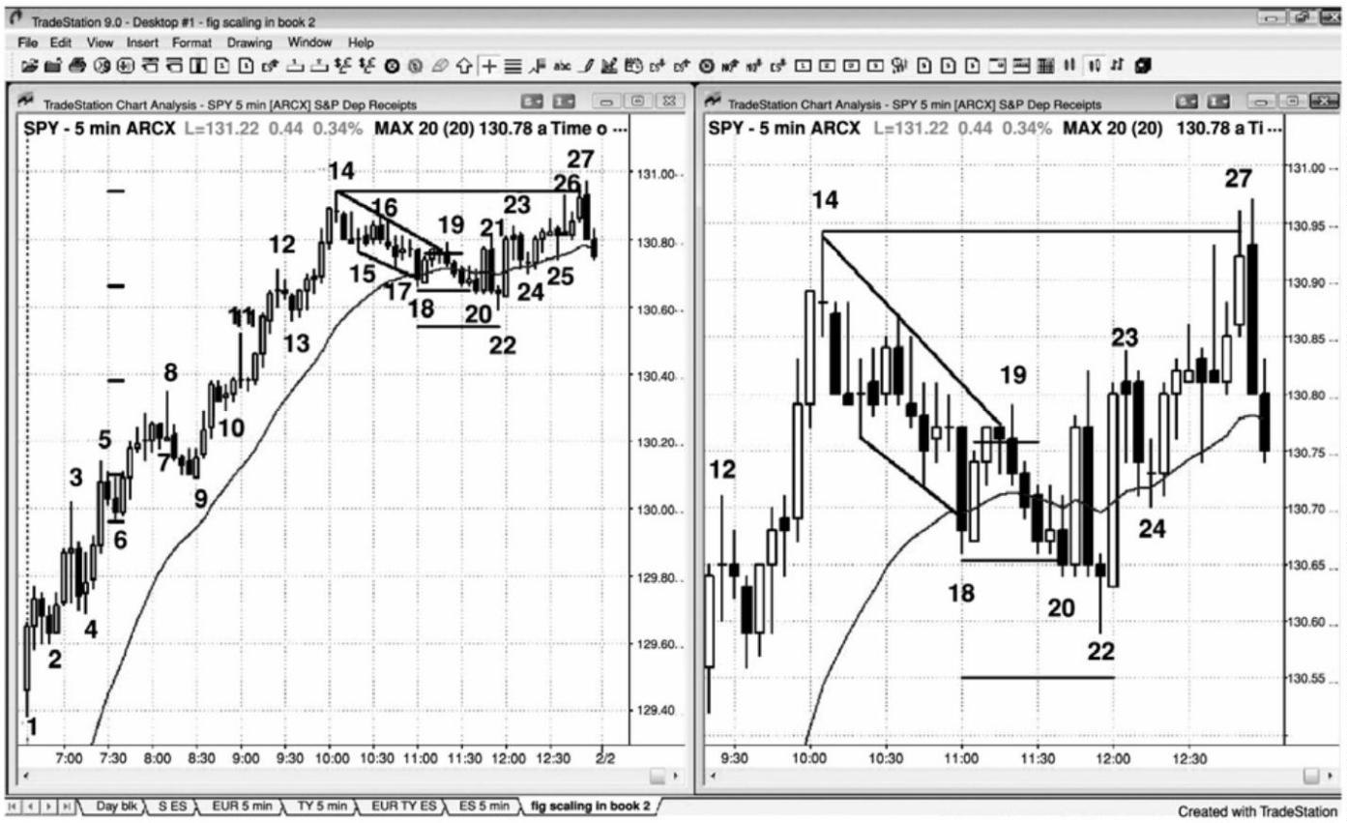

峰期间，或者在棒 14 高点之后的复杂回撤期间，多头可能会逐步入场一个多头头寸。右侧图

表是左侧图表的一张特写，只标出了与回撤相关的棒线。多头可能会在小楔形多头旗形向均

线回撤时买进，获利了结目标位于原来的多头高点（棒 14）。他们可能会将买进止损单设在

棒 18 后面的多头内包棒上方 1 个跳动处。另外，他们还可能在双棒反转高点（棒 18 高点）

上方入场。如果他们在那条多头内包棒上方买进 200 股，那么可能是在$130.76 入场。他们

的保护性止损比棒 18 低点$130.66 低 1 个跳动，他们将限价单设在棒 14 高点$130.94 处，计

划在当日新高获利了结。他们正以 11 美分的风险去博取 18 美分的利润，而且由于这是均线

处的一个多头旗形，所以他们可能最低拥有60%的成功率，40%的失败率。在这个例子中，当

棒 20 跌破棒 18 低点时，他们将会损失 11 美分。由于他们买进了 200 股，所以他们的亏损是

$22 加佣金。

另有一些交易者可能同样自信地认为趋势足够强，所以回撤之后应该形成当日新高，但

是他们可能担心截止棒 18 的回撤是处于一条相对紧凑的通道内。通道常常只是两条腿中的第

一条，很可能首先形成横盘至下跌的第二条腿，然后多头趋势才会恢复。然而，趋势如此强

劲，如果趋势仍然不错的话，市场不应在均线下方大幅下跌。由于这种不确定性，逐步入场

型交易者们可能会在棒 18 后面的多头内包棒上方买进一半规模的头寸。他们可能在首次入场

点下方 10 美分处买进另一半头寸，而不是让自己在市场跌破棒 18 时被止损踢出。然后，他

们可能会为整个头寸在下方 11 美分处设定一个止损，止损规模是初始保护性止损的两倍。他

们的第二张入场订单将在棒 20 中$130.66 处被执行，将 200 股的平均入场价降至$130.71；

那么风险就是 130.55（译注：即整个头寸的止损位）。他们以 16 美分的风险去博取 23 美分

的利润，而且这还是一个多头旗形，所以他们至少拥有 60%的成功率。市场棒 20 后一棒向上

强势反转，但下一棒接着快速向下反转，形成一个双棒反转形态。在那一点处，新手可能已

经认赔离场，甚至可能会反转做空。但是，老手决不会在多头趋势中的交易区间底部做空，

而是依靠止损。在一个均线缺口棒买进架构中，市场在棒 23 再次向上反转，然后继续上攻至

当日一个新的高点。上涨过程包含几次回撤，表明多头不是很强，市场在新高处向下反转，

那里显然有很多多头（包括逐步入场型交易者）获利了结。

在当日早些时候买进的多头，可能会随着趋势的发展而逐步出场。有几个合理的买进机

会，比如棒 2、4 和 6 处的高点 1 架构。比如说一名多头在棒 6 上方 1 个跳动，即$130.10 处

买进 400 股，将保护性止损设在下方 1 个跳动，即$129.96 处，风险为 14 美分。获利了结的

方式有多种，比较流行的一种是在利润约达到初始风险两倍时获利了结。那名交易者可能在

获利 28 美分后了结 100 股。他的卖出订单将在从棒 9 开始的上涨尖峰中当市场向上超越棒 8

时被执行。有些交易者在固定间隔处获利了结，比如每隔 20 美分就了结一次。那样操作的交

- 425 -

易者可能会在棒 8 离场，棒 8 有一条很长的上尾线，表明很多交易者在那里部分获利了结。

多头应该将他们的保护性止损跟踪调整至略低于最近的波段低点处，所以这名多头的止损仍

在棒 6 下方。一旦市场向上超越棒 8，该交易者就会把止损移至略低于棒 9 处。在利润达到

初始风险的 4 倍，即在$130.52 处，他可能会再了结 100 股，他的订单将在棒 12 前面倒数第

二棒中，市场向上超越棒 11 时被执行。棒 11 高点刚好是$130.52，所以很多交易者把他们的

限价单设在这一明显目标的下方 1 个跳动处。这是一种类型的失败，常常引起更大的回撤，

不过，在这里它使该棒顶部形成一条获利了结尾线，然后趋势只出现微小的单棒暂停。该交

易者可能会在入场点上方 72 美分和 96 美分处（或者获利 60 美分和 80 美分处）继续了结 100

股，或者可能在市场首次表现出可能形成更大幅度回撤的征兆时了结第三个 100 股，比如在

棒 14 下方 1 个跳动处。然后，他可能伺机在收盘前了结最后的 100 股，可能是在回撤后市场

运动至当日新高时。最后的出场点将是在$130.94，位于棒 27 之内，比初次入场高出 84 美分。

P289

图 31.3 当市场向不利方向运动时，机构逐步入场

当机构在交易区间底部买进时，他们将在每个小幅下探再度买进，以保护他们的止损，

试图令市场向上反转。

如图 31.3 所示，今天出现一个大型下跌缺口，所以很可能形成上涨趋势或下跌趋势。棒

3 之后，市场强势下跌至一个下侧区间，至棒 6 形成，当天成为一个趋势型交易区间日。在

每个区间的底部附近买进，在顶部买进做空，通常较为安全。

- 426 -

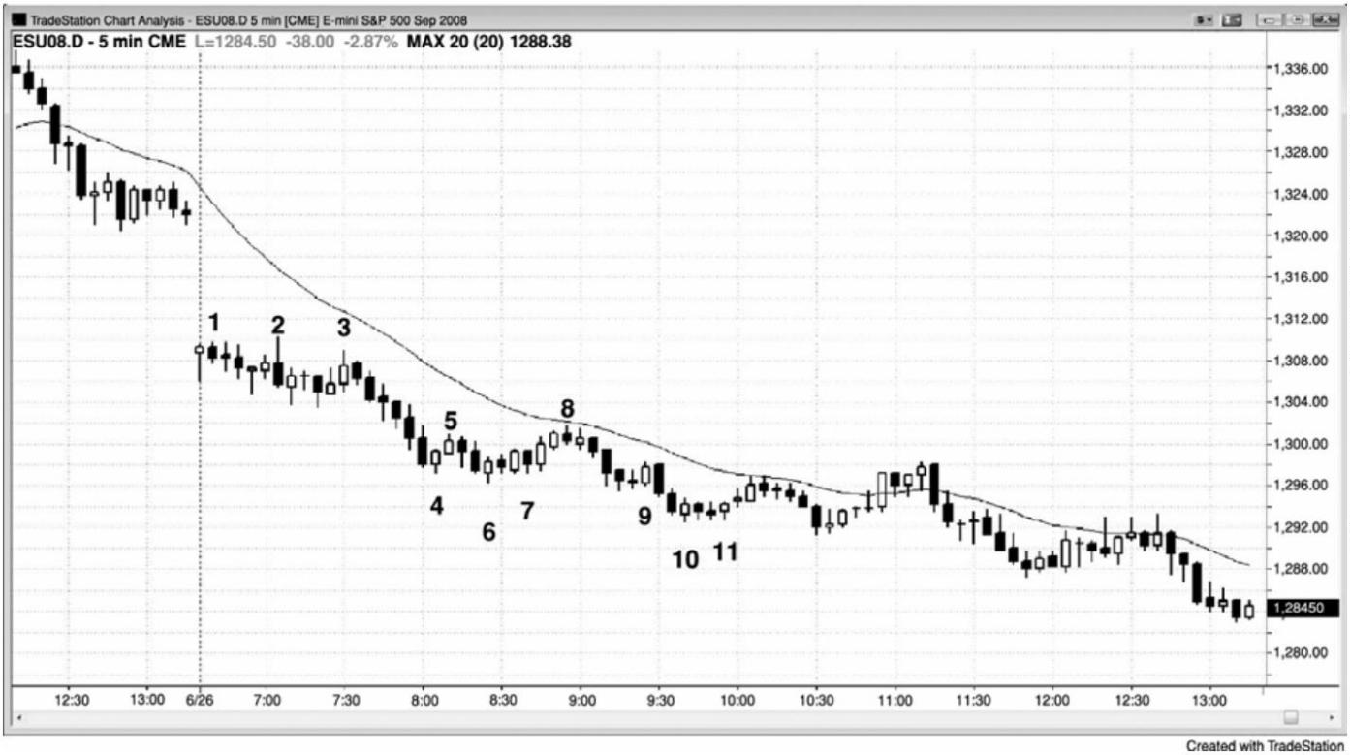

棒 5 向上突破一条陡峭的趋势线。棒 4 和棒 6 是强多头反转棒，棒 6 形成一个二次入场

做多架构（向上突破微型通道后回撤至一个更低低点）。入场棒是一条空头趋势棒，是一个疲

弱的征兆。如果市场跌至它的低点下方 1 个跳动处，那么这可能是一个失败，市场很可能快

速下跌，再形成一两条下跌腿（一条以上的下跌腿可能形成一个小型楔形底）。由于聪明钱交

易者们认为这是一个趋势型交易区间日，他们在二次入场买进，为了保护自己的止损，他们

将在市场跌至入场棒低点下方时买进，继续加大自己的多头头寸。他们不希望市场再下跌 1

个跳动，因为那样将令他们的交易陷入亏损之中。在接下来的 15 分钟里，市场多次差 1 个跳

动就触及那些保护性止损，耐心的多头们得到了回报。

当天也可看作一轮开盘起空头趋势，一轮小幅回撤空头趋势，或者一轮趋势恢复型空头

趋势，从太平洋标准时间上午 8:00 到 11:00 的交易区间向下倾斜，表明空头非常强势。

图 31.4 强多头通道中，交易者们在上涨过程中逐步入场

P290

当多头自信地认为市场正在走高，短期内可能不会出现回撤让他们在更低价位买进时，

他们开始在市价买进，并且在上涨过程中不断买进。图 31.4 中，苹果（AAPL）形成一个大型

上涨缺口，然后回撤，然后在棒 6 形成一个多头突破。几率偏向于形成一个多头趋势日，交

易者们认为，即便出现回撤，市场也很快会到达新高。所以，从数学基础上来看，可以开始

在市价和微型回撤（可能是 10 美分）买进。交易者们和机构们继续不断买进，但是没有足够

的紧迫感或足够的成交量以产生一条大型多头趋势棒和可能的高潮反转。在截止棒 10 的上涨

过程中，他们正逐步加仓，因为他们认为第一波回撤的幅度不会太大，他们的积极买进足以

- 427 -

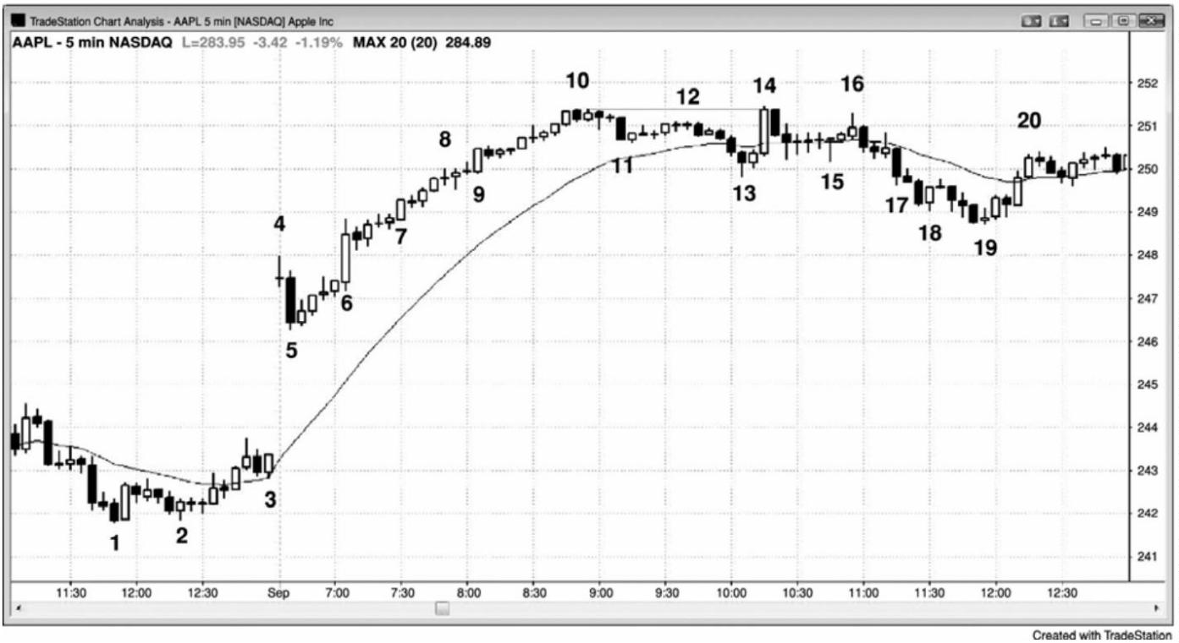

推动市场至一个新的高点。

当趋势这样强劲时，你不得不相信市场很快将会更高。如果你认为市场很快将会更高，

那么现在开始逐步入场一个空头头寸就不合逻辑，因为如果你选择等待，那么就能够在更好

的价位做空。当通道很强时，你决不应该逆势逐步入场。

在棒 13，市场向均线形成一波约$1.00 的尖峰和通道空头回撤，最后，多头胜过空头。

多头推动市场上涨至一个正常的新高，甚至在棒 10 买进的交易者们也可以在那里打平出场。

那些交易者中有很多是动量型交易者，他们持续买进，直到趋势改变，他们乐于在第一均线

缺口棒棒 13 加仓。然后，他们将在盈亏平衡的情况下退出在棒 10 入场的多头头寸，在棒 13

入场的多头头寸将获利 60 美分。

在截止棒 19 的下跌过程中，多头也可能逐步入场，因为多头趋势非常强劲，回撤应该引

出对高点的测试。棒 18 是一条强多头反转棒，多头可能会在它的高点上方买进。由于空头通

道非常陡峭，所以这些多头知道市场可能会进一步下跌，但是他们希望确保自己至少能够捕

捉到自己所认为的部分趋势恢复。因为回撤可能还没有结束，所以有些人可能会只买进一半

规模的头寸，并且准备在再下跌 50 美分时加仓。他们的订单可能会在截止棒 19 的下跌过程

中被执行。有些交易者只是在寻找另一个形成底部的尝试，然后在信号棒上方再次买进，比

如在棒 19 高点上方。棒 19 标志着一波横向至下跌调整的结束，其中棒 13 是第一条腿，大约

是棒 10 和棒 14 双重顶之后的一波测量运动。虽然他们可能在市场测试他们在棒 18 高点处的

首个入场点时退出部分头寸，但是大部分交易者可能会继续持有，等待更大的利润。他们可

能会在截止棒 20 的多头尖峰之后的暂停棒了结一半头寸，然后将剩余头寸的保护性止损移至

盈亏平衡点。

- 428 -

图 31.5 回撤时的逐步入场

P291

当均线陡峭上扬时，交易者们将在向均线的回撤中买进，并且随着市场下跌而逐步加仓。

在图 31.5 所示的图表中，使用限价单在市场触及均线时买进的交易者们，将在棒 9 被执行，

但是对于他们来说，遗憾地是市场尖峰下跌。很多交易者将随着市场下跌而逐步加仓，因为

他们自信地认为市场不久将向均线反弹，常常会反弹至他们的初始购买点。棒 15 高点恰好是

多头在棒 9 向均线回撤时买进的价位。为什么市场在棒 15 向下反转呢？因为很多在截止棒

11 的下跌中逐步入场多头头寸的交易者，在首笔入场交易的盈亏平衡点附近抛出他们的多头

头寸，刚好是在棒 9 触及均线的位置。他们在低位入场的交易有所获利，首次入场的交易打

平。他们的目标是依据陡峭上升的均线做一笔可获利的多头交易，一旦达到那一目标，他们

就抛出自己的多头头寸，没有人再会买进。

当可能出现反转时，很多交易者不会在市场首次触及均线时买进。相反地，他们将开始

在均线下方买进。举例说明，在棒 9 买进的交易者，可能会在每下跌 1 点后逐步加大自己的

多头头寸。而有些交易者则开始在下跌 1 点、2 点、甚至更多点时买进，然后从那里开始每

下跌 1 点就逐步加仓，可能买进两到三次。他们所承担的风险可能是平均区间的一半，也可

能跌至首次入场点下方 5 点左右。举例说明，如果他们在 1,219 买进，在 1,218 再次买进，

那么他们可能会在初始入场点退出两个头寸，第二次入场赚得 1 点，首次入场打平。如果他

们较为激进，那么他们可能会在较高入场点上方 1 点处、在均线处、或者在市场测试最初的

均线入场点棒 9 时获利了结。

- 429 -

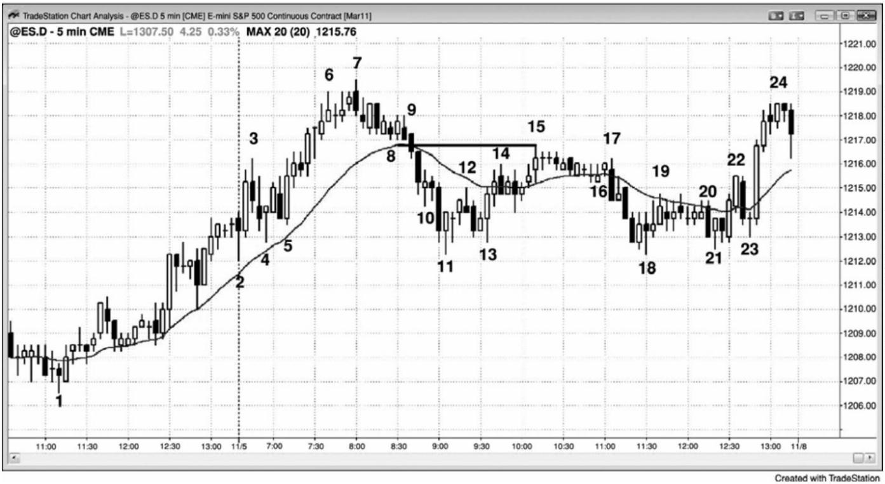

图 31.6 尖峰期内的逐步入场

交易者们可以在趋势的尖峰期内入场或逐步入场。如图 31.6 所示，今天以一个大型上涨

缺口开盘，但头两棒都是十字星，表明对于高点开盘存在不确定性。多头没有积极买进。他

们在两棒的底部买进，制造了尾线，但是，如果市场向下反转，那么在再次尝试失败之后，

多头将停止买进。强空头趋势棒棒 2 说服多头市场正在下跌。交易者们在棒 2 收盘时做空，

多头在棒 2 收盘价离场，或者在当天第一棒下方止损离场。一旦下一棒形成一条强空头棒，

空头便自信地认为一个尖峰正在形成，至少会形成一波向下的测量运动。他们在棒 3 收盘做

空。由于双棒尖峰在 30 分钟图上很常见，而且之后常常形成回撤，所以空头会将保护性止损

继续设在棒 2 上方，以容许形成一个更低高点。有些空头把棒 3 看作一条非常强的空头趋势

棒和入场棒（对于那些在信号棒棒 2 下方做空的交易者们而言），于是他们将止损设在棒 3 上

方。

P292

下一棒是一条强多头反转棒，但是两条强空头趋势棒之后很可能形成一个更低高点，所

以大部分交易者会坚持持有空头头寸。在棒 4，市场高出那一棒 1 个跳动，把弱势空头套出，

弱势多头套入，然后向下反转。

有些交易者可能使用止损单在棒 4 下方做空，可能在一棒以后入场。入场棒的十字星收

盘将令他们感到紧张，但是接下来空头尖峰开始了。

棒 5 有一个很强的空头实体，所以有些交易者可能会在它的收盘做空，有些交易者可能

- 430 -

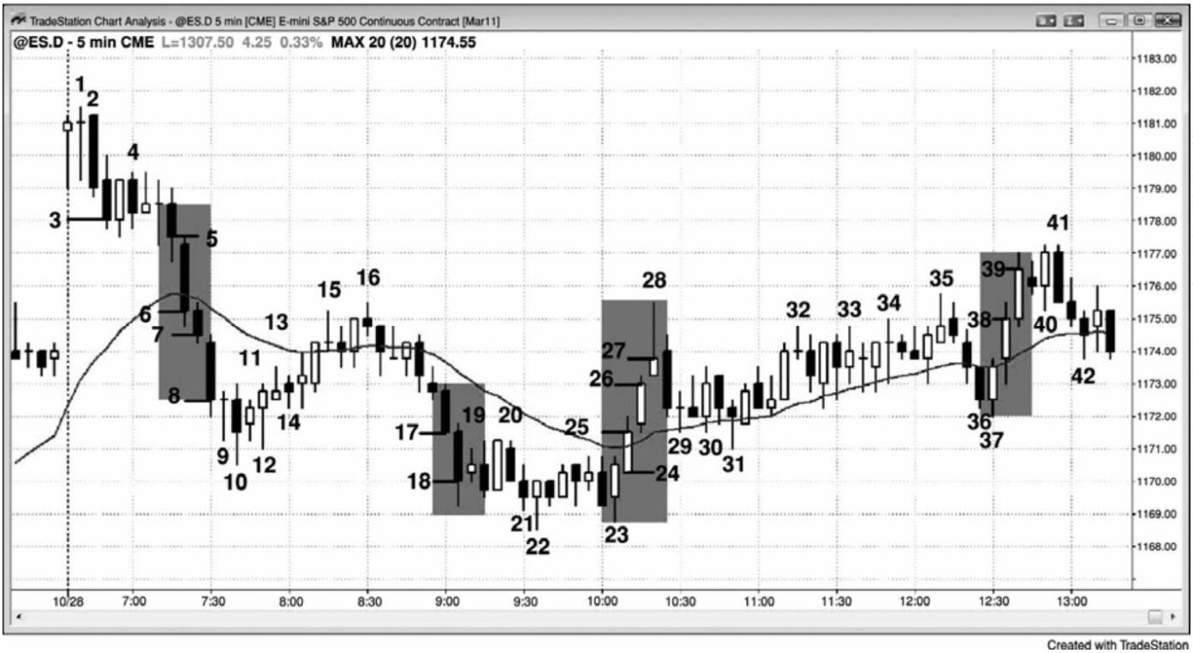

会在它的低点下方做空。

棒 6 是尖峰中的第二棒，拥有一个大型空头实体。此时，很多交易者把它看作是对开盘

区间的突破。最后，多头放弃，空头变得非常自信，当天区间将向下延伸，到达近日平均日

区间附近。交易者们在它的收盘做空。激进型的交易者们将会在收盘价持续做空，直至出现

具有长尾线或多头实体的棒线。甚至当具有长尾线或多头实体的棒线形成时，那是第一次暂

停或回撤，市场通常会在几棒内再次下跌，所以此前在棒线收盘价做空的交易者们，仍能获

得一笔刮头皮交易的利润。一旦暂停棒在持续几棒的尖峰之后形成，大部分交易者就停止在

收盘价入场。

市场反弹至棒 16，交易者们想知道是否可能形成一个更高低点，然后形成第二条上涨腿。

棒 17 强空头趋势棒向下突破一个可能的多头旗形，使交易者们认为很可能形成当日一个新的

低点。交易者们在它的收盘和坚持到底棒棒 18 的收盘做空。棒 19 是一条暂停棒，于是空头

停止在收盘做空。

棒 23 是一条强多头反转棒，是当天第三次下推之后的一个双棒反转，交易者们把它看作

一个可能的楔形底，或者是更高时间框架上的一个楔形多头旗形。由于它的低点远高于昨日

低点，所以很多交易者把今天的整个下跌走势看作一个多头旗形。有些交易者在它的高点上

方买进，有些交易者在入场棒棒 25 的收盘买进。市场现在在一个很好的底部之后形成一个双

棒多头尖峰，交易者们知道它至少应包含两条上涨腿。

棒 26 拥有另一个强多头收盘，交易者们在收盘买进。

棒 28 拥有一条很长的上尾线，于是交易者们停止在收盘买进。

棒 31 处形成一个楔形多头旗形，多头们认为这是第二条上涨腿的起点。

市场向下突破从棒 31 到棒 35 的多头通道，交易者们认为第二条上涨腿可能已经结束，

空头趋势可能正在恢复。有些交易者在棒 36 收盘做空，但是市场在棒 37 向上反转，形成一

个双棒反转形态，空头可能离场。他们可能认为这是一个做空陷阱，是对多头通道的假突破，

他们看到市场在一个更高低点（高于棒 31 低点）向上反转，想知道多头趋势是否会恢复。

多头在棒 37 处的双棒反转上方买进，在棒 38 和 39 收盘再次买进。下一棒是一条暂停棒，

于是他们停止在收盘买进。在棒 39 收盘买进的交易者，将在空头棒棒 41 离场。他们是为了

做多头刮头皮而买进，市场在下一棒未能上涨；然后再次上涨失败，所以它很可能下跌。

那么这些尖峰与逐步入场和出场有什么关系呢？比如说你可以舒适地交易两张合约，一

张为了 1 点的利润而刮头皮，将另一张波段化，直到趋势结束。如果选择了棒 2、3 或 4 处的

任意一个及早做空入场，那么你将在棒 5 期间以刮头皮交易了结一张合约。在棒 5 收盘，你

可能卖空自己的刮头皮合约，再次做空两张合约。在棒 8 期间，你可能以刮头皮交易了结一

- 431 -

张合约，在棒 8 收盘再次卖空。根据你的初次入场点，你可能在棒 12 将全部合约了结，或者，

如果你的初次做空是在棒 3 附近，那么你可能在使用盈亏平衡止损的情况下继续持有空头头

寸。

作为在棒 5 收盘价只增加一张合约的替代方案，你可以在那里再做空两张合约，于是共

做空 3 张合约，那将大于你的正常风险，但是在第一张合约上设定一个盈亏平衡止损，于是

你的风险与正常的总风险相同。你可以在棒 7 收盘和棒 8 收盘再次重复这种操作。在那一点

处，你的波段头寸将拥有 4 张合约，但是你在 3 张合约上都设了盈亏平衡止损。你还可以拥

有一张刮头皮合约，于是你的总头寸规模将是 5 张合约，但是你的总风险却与平常交易两张

合约时相同。

对于当天其他尖峰，你可以采用相同的策略。只要不超出你平常交易两张合约时的正常

风险水平，有些交易日你就可以交易 5 张或更多合约，将为你带来预料之外的利润。

图 31.7 通道期内的逐步入场

P293

当市场正在形成通道时，交易者们将会逐步入场逆势头寸，但是这种策略仅当当天不是

一个强趋势日时才会有效。图 31.7 中，截止棒 2 的下跌幅度约为平均区间的一半，所以棒 6

处开始的向上突破可能引起一波向上的测量运动和一个上侧区间，形成一个趋势型交易区间

日。然后，市场很可能向下反转，测试突破点棒 1 或棒 5。明白这一点的交易者们情愿在棒 9

高点上方做空，并且随着上涨而逐步加仓。他们可能在其他波段高点上方（比如棒 9 上方）

加大自己的空头头寸，也可能在固定间隔处加大自己的空头头寸，比如在上涨 1 点和两点处。

- 432 -

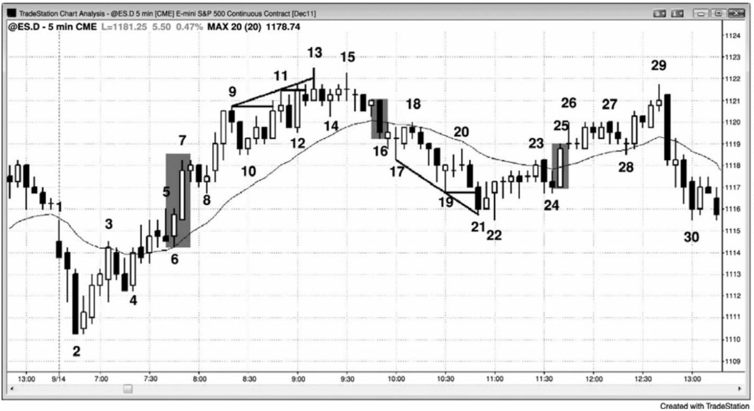

他们正在通道顶部附近做空，那是做空的理想位置。他们可能会在截止棒 21 的下跌尖峰中的

突破测试处获利了结。

在截止棒 7 的强上涨尖峰之后，多头可能会在前一棒低点下方逐步入场。他们可能会在

棒 7 后面的内包棒下方买进，在棒 9、棒 11、或许棒 13 下方再次买进。由于棒 13 是通道内

的第三次上推，所以在三推之后通道常常会出现至少持续 10 棒的调整，此时，大部分多头将

会获利了结，而不是逐步加仓。另外，就像他们在上涨过程中在棒线下方逐步加仓一样，他

们会在前一棒的高点上方、波段高点上方、以及强多头趋势棒的收盘价，部分或全部获利了

结。所有获利了结价位都位于通道顶部附近，那是多头倾向于出场，空头倾向于入场的位置。

多头把截止棒 13 的上涨运动看作一种力量的征兆，所以他们可能愿意在截止棒 22 的空

头通道内逐步入场。第一次，他们可能是在棒 19 多头反转棒上方买进，然后，他们可能在二

次信号棒 22，当市场试图与多头通道底部棒 8 形成一个双重底时加仓。或者，他们可能在固

定间隔处逐步加仓，比如在低于棒 19 上方的初始入场点一点和两点处。在他们的初始入场价

位，他们可能以刮头皮交易部分获利了结，剩余头寸将在棒 26 测试通道顶部棒 18 时了结，

或者，他们可能在固定间隔逐步出场，比如在盈亏平衡点部分了结，然后在上涨 1 点和两点

时再次了结。

图 31.8 在弱势交易者离场的位置入场

P294

市场常常准确地击中明显的保护性止损，然后反转。如果交易者们只寻找一天中的几个

重要反转，那么他们不得不愿意使用较宽的止损，因为市场常常会准确地击中距离入场价位

- 433 -

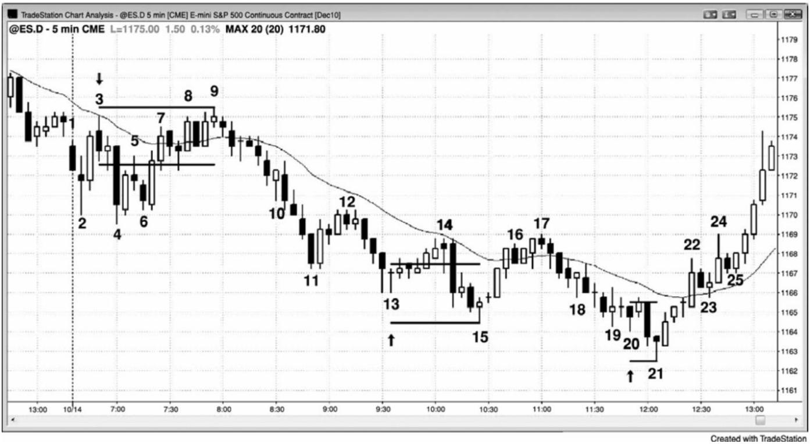

两点、3 点、4 点或 5 点的整数保护性止损位，然后反转。图 31.8 中，如果交易者在棒 3 下

方做空，使用幅度为 3 点的止损，那么将在棒 9 高点被准确击中。但是，如果那位交易者愿

意采用逐步入场策略，那么他可能设定一张订单，刚好在弱势交易者被止损踢出的位置做空。

这里，3 点的保护性止损是合乎逻辑的，在近期价格行为中，它是一个适合的止损，而且它

位于当日一个新的高点，所以准备逐步入场的精明交易者，可能设定一张限价单在首次入场

点上方 11 个跳动处再次做空，比 3 点止损低了 1 个跳动。

在更低低点棒 13，或者在棒 20 二次向上反转买进的交易者，如果使用 3 点止损，那么

将拥有同样的经历。那个止损将被准确击中。替代方案也是在比明显止损略逊处加仓。

初始交易区间约为平均日区间的一半，所以当交易者们看到市场向下突破至棒 11 时，他

们知道大约有 60%或更高的可能性，这将成为一个趋势型交易区间日，将测试棒 4 突破点。

交易者们可能会在棒 4 低点下方两点、3 点和 4 点处使用限价单买进。只有他们的第一张订

单可能被执行，他们将在截止棒 12 的上涨中离场，获利两点，那比棒 4 突破点高出几个跳动。

看到趋势型通道的交易者们，认识到每个向新低的突破之后都是一波高过原来低点的回

撤。因此，他们可能计划在每个低点下方逐步加仓。棒 13 比棒 11 低了 5 个跳动，于是交易

者们认为下个新低大约会比棒 13 低 5 个跳动。有时，下个突破会略小，市场转变为萎缩台阶

形态。他们可能会设定一张限价单在棒 13 低点下方 3 个跳动处买进，并且在再下跌 1 点后加

仓，然后在再下跌 1 点后再次加仓。他们的加仓订单不会被执行，他们首次入场的交易可能

会赚取 1 点或两点。如果他们已经逐步入场，那么可能在第一个入场点退出整个头寸，第一

笔交易打平，第二笔交易获得 1 点的利润。或者，他们可能持续持有，第一笔交易赚得 1 点

或两点，第二笔交易赚得两点或 3 点。

当市场跌破棒 15 时，他们可能重复上述过程。由于棒 21 低点刚好在限价处，比棒 15 低

点低了 8 个跳动，所以他们的第二张订单可能被执行，也可能不被执行。

如果交易者们认为从棒 11 至棒 17 的交易区间将会继续，那么他们可能愿意在下跌时逐

步入场，第一个入场点位于棒 18 附近。但是，一旦棒 20 之后形成低点 2，最好离场，可能

反转做空，然后伺机在更低价位再次买进。

- 434 -

## 第**32** 章 被套入和套出交易

入场止损可能将你套入一笔不好的交易，保护性止损可能将你套出一笔好交易。如果大

部分成交量都是由计算机产生的，那么怎么会出现这种情况呢？机构的计算机怎么会如此频

繁地出错呢？那些程序通常很复杂，而且所有机构都采用不同的策略。部分止损猎杀可能是

由于套利或部分获利了结，而其他止损猎杀将要归功于逐步入场，而且大部分都与 5 分钟图

表无关。认为它们全部出错，被止损套住，或者把止损猎杀归功于来自私人交易者的相对较

小的成交量，都把问题想得过于简单。图表上所显示的，是以大量不同的、不得而知的理由

制定决策的大量交易者们的提纯产品。结果是私人交易者们有时被套入或套出市场。大部分

机构不是逐个跳动交易的，他们不关心这些小幅运动，因为他们知道自己的交易模型背后的

数学基础是坚实的。他们不把这些运动看作陷阱；很可能是大部分机构根本看不到它们，相

反地，他们会依靠自己的模型，依靠客户希望他们执行的订单。但是，高频交易（HFT）公司

会努力在每一波小幅运动上投资。

图 32.1 被套的交易者

如图 32.1 所示，今天满是将交易者套入不好交易并套出好交易的架构，但是，如果你能

够仔细阅读价格行为，那么就可能利用每个陷阱获利，方法是设定限价单，打赌市场将向相

反方向运动。

棒 2 是开盘上涨缺口之后的一条空头趋势棒，可能是当日高点，但是由于棒 1 同样强，

所以更好的做法可能是在做空前等待更多信息。一旦做空架构触发，机警的交易者们就会在

- 435 -

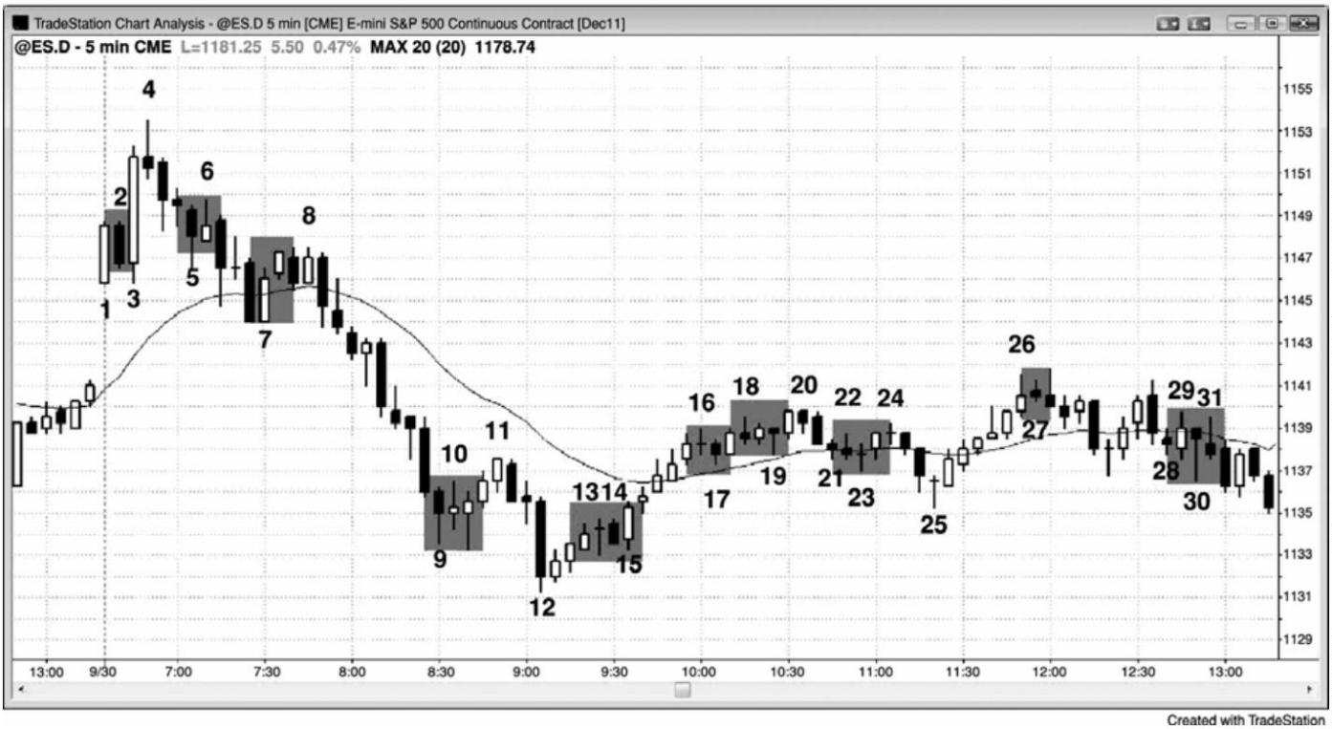

棒 2 上方使用止损单买进，一时因为那里有被套的突破，二是因为如果市场在上涨缺口日向

上超越一条强多头棒，那么当天可能成为一个开盘起多头趋势日。

在当天可能的高点之后，形成一个下跌尖峰，棒 5 是其中的第三条空头棒，所以，即便

市场将要超越它的高点，也很可能形成一个更低高点和第二条向均线靠近的下跌腿。交易者

可能设定一张卖出限价单在棒 5 高点做空，保护性止损要么设在当日高点处，要么设在棒 4

卖出信号之后的空头入场棒上方。

截止棒 7 的下跌通道非常陡峭，所以，即便它是一个向均线靠近的高点 2 回撤和一条多

头趋势棒，多头也可能会明智地等待突破回撤形成后做多。激进型交易者可能会在棒 7 高点

使用限价单做空，准备做一笔刮头皮交易。

截止棒 9 的跌势比较迅猛，所以在第一次尝试上涨时买进，是一笔糟糕的交易。相反地，

交易者们可能会在棒 9 高点上方设定限价单做空，预期下几棒之内形成一个新的低点。

P296

棒 12 是一条大型空头趋势棒，所以是一个卖出高潮，而且前面是截止棒 9 的卖出高潮。

棒 11 处的低点 2，可能是空头趋势中的最终旗形，然后将出现较大调整。棒 13 是一个低点 1

做空架构，但是，由于市场不再处于强空头尖峰中，所以这是一个糟糕的做空架构。相反地，

交易者们可能在棒 13 低点下方设定一张限价单买进，做一笔刮头皮交易。

棒 14 是一个疲弱的低点 2 做空架构，因为在连续卖出高潮之后，很可能出现至少持续

10 棒的调整。多头可能会在棒 14 低点下方买进，预期它成为一个失败的低点 2，市场将向上

突破。棒 15 成为一条外包上涨棒，把空头套入低点 2 做空架构。因为那一棒形成得非常快，

所以很多多头没来得及明白过来发生了什么事；他们被套出交易之外，被迫追逐市场上涨。

棒 16 是 5 条多头趋势棒之后的一个低点 1 做空架构，所以很可能失败。多头将会在那一

棒的低点买进。

棒 17 是一个高点 1 做多架构，但是多头尖峰中的棒线拥有小实体和尾线。这不是一个强

多头尖峰，所以那个高点架构应该失败。空头会在棒 17 高点使用限价单做空。

棒 18 是一个低点 2 做空架构，但市场仍然处于强多头通道内，而且现在已经横盘运动了

6 棒。这个低点 2 很可能失败，所以多头在它的低点买进，做刮头皮交易。

棒 19 是一个失败的低点 2，所以是一个买进架构，但是市场正开始横盘整理，而且棒线

都很短小，这将促成第三次上推。空头在它的高点做空。

棒 23 是一个高点 1 买进架构，但这不是在强多头尖峰中，所以空头在它的高点做空。

棒 27 是一个高点 1 买进架构，但是尖峰也不强。棒线短小，而且尾线比较突出。空头在

- 436 -

它的高点做空。

棒 28 是交易区间中部的一个高点 1 和更高低点，它形成于 1 棒之前的一条强空头反转棒

之后。空头在它的高点做空。

棒 30 是一条大型十字星空头反转棒，是一个高点 2 买进架构，但是它位于交易区间的中

部，而且大型信号棒迫使交易者们在顶部附近买进，那决不是一笔好交易。十字星棒是一种

弱信号棒。空头在它的高点做空。

P297

作者简介

（略）

- 437 -